
24
Павловский
муниципальный
ВЕСТНИК

от 29
февраля
2024 года
№ 2

Документы администрации Павловского муниципального района

СОВЕТ НАРОДНЫХ ДЕПУТАТОВ ПАВЛОВСКОГО МУНИЦИПАЛЬНОГО РАЙОНА ВОРОНЕЖСКОЙ ОБЛАСТИ

Р Е Ш Е Н И Е

от 29.02.2024 № 059
г. Павловск

О внесении изменений в решение Совета народных депутатов Павловского муниципального района Воронежской области от 21.12.2023 № 035 «Об утверждении бюджета Павловского муниципального района Воронежской области на 2024 год и на плановый период 2025 и 2026 годов»

В соответствии с ч. 10 ст. 35 Федерального закона от 06.10.2003 № 131-ФЗ «Об общих принципах организации местного самоуправления в Российской Федерации», Бюджетным кодексом Российской Федерации, ст. 31 Устава Павловского муниципального района Воронежской области, Совет народных депутатов Павловского муниципального района Воронежской области

РЕШИЛ:

1. Внести в решение Совета народных депутатов Павловского муниципального района Воронежской области от 21.12.2023 № 035 «Об утверждении бюджета Павловского муниципального района Воронежской области на 2024 год и на плановый период 2025 и 2026 годов» следующие изменения:
1.1. В части 1 статьи 1:
в пункте 1 цифры «2 035 717,8» заменить цифрами «2 001 505,8»; цифры «73 125,0» заменить цифрами «73 871,4»; цифры «54 121,0» заменить цифрами «19 162,6»;
в пункте 2 цифры «2 093 605,6» заменить цифрами «2 224 602,3»;
в пункте 3 цифры «57 887,8» заменить цифрами «223 096,5».
1.2. Часть 2 статьи 1 изложить в следующей редакции:
«2. Утвердить основные характеристики бюджета Павловского муниципального района Воронежской области на 2025 год и на 2026 год:
1) прогнозируемый общий объем доходов бюджета Павловского муниципального района Воронежской области:
на 2025 год в сумме 2 238 072,6 тыс. рублей, в том числе безвозмездные поступления из областного бюджета в сумме 1 485 845,9 тыс. рублей, из бюджетов поселений на переданные полномочия в сумме 73 125,0 тыс. рублей, прочие безвозмездные поступления 54 796,5 тыс. рублей;
на 2026 год в сумме 2 365 938,2 тыс. рублей, в том числе безвозмездные поступления из областного бюджета в сумме 1 618 975,1 тыс. рублей, из бюджетов поселений на переданные полномочия в сумме 73 125,0 тыс. рублей;
2) общий объем расходов бюджета Павловского муниципального района Воронежской области:
на 2025 год в сумме 2 251 921,2 тыс. рублей, в том числе условно утвержденные расходы в сумме 17 623,7 тыс. рублей;
на 2026 год в сумме 2 374 786,9 тыс. рублей, в том числе условно утвержденные расходы в сумме 36 120,1 тыс. рублей;
3) прогнозируемый дефицит бюджета Павловского муниципального района Воронежской области на 2025 год в сумме 13 848,6 тыс. рублей, на 2026 год в сумме 8 848,7 тыс. рублей.»
1.2. Приложение № 1 «Источники внутреннего финансирования дефицита бюджета Павловского муниципального района Воронежской области на 2024 год и на плановый период 2025 и 2026 годов» изложить в редакции согласно приложению № 1 к настоящему решению.
1.3. Приложение № 2 «Доходы бюджета Павловского муниципального района Воронежской области по кодам видов доходов, подвидов доходов на 2024 год и на плановый период 2025 и 2026 годов» изложить в редакции согласно приложению № 2 к настоящему решению.
1.4. Приложение № 4 «Ведомственная структура расходов бюджета Павловского муниципального района Воронежской области на 2024 год и на плановый период 2025 и 2026 годов» изложить в редакции согласно приложению № 3 к настоящему решению.
1.5. Приложение № 5 «Распределение бюджетных ассигнований по разделам, подразделам, целевым статьям (муниципальным программам Павловского муниципального района Воронежской области и непрограммным направлениям деятельности), группам видов расходов классификации расходов бюджета Павловского муниципального района Воронежской области на 2024 год и на плановый период 2025 и 2026 годов» изложить в редакции согласно приложению № 4 к настоящему решению.
1.6. Приложение № 6 «Распределение бюджетных ассигнований по целевым статьям (муниципальным программам Павловского муниципального района Воронежской области и непрограммным направлениям деятельности), группам видов расходов, разделам, подразделам классификации бюджета Павловского муниципального района Воронежской области на 2024 год и на плановый период 2025 и 2026 годов» изложить в редакции согласно приложению № 5 к настоящему решению.
1.7. Приложение № 8 «Дорожный фонд Павловского муниципального района Воронежской области на 2024 год и на плановый период 2025 и 2026 годов» изложить в редакции согласно приложению № 6 к настоящему решению.
1.8. Приложение № 9 «Бюджетные ассигнования на предоставление межбюджетных трансфертов бюджетам муниципальных образований Павловского муниципального района Воронежской области на 2024 год и на плановый период 2025 и 2026 годов» изложить в редакции согласно приложению № 7 к настоящему решению.
1.9. Приложение № 12 «Распределение бюджетам поселений Павловского муниципального района Воронежской области иных межбюджетных трансфертов по обеспечению сбалансированности бюджетов за счет средств бюджета Павловского муниципального района Воронежской области на 2024 год» изложить в редакции согласно приложению № 8 к настоящему решению.
2. Опубликовать настоящее решение в муниципальной газете «Павловский муниципальный вестник».

Глава Павловского муниципального района М.Н. Янцов

Председатель Совета народных депутатов
Павловского муниципального района А.И. Корнилов

 |  |  | Приложение №1
к решению Совета народных депутатов Павловского муниципального района Воронежской области
от 29.02.2024 № 059
 |  |  | Приложение №1
к решению Совета народных депутатов Павловского муниципального района Воронежской области
от 21.12.2023 № 035
Источники
внутреннего финансирования дефицита
бюджета Павловского муниципального района Воронежской области
на 2024 год и на плановый период 2025 и 2026 годов
 |  |  |  |  | тыс.рублей
№ п/п | Наименование | Код классификации | 2024 год | 2025 год | 2026 год
 | Источники внутреннего финансирования дефицита бюджетов | 01 00 00 00 00 0000 000 | 223 096,5 | 13 848,6 | 8 848,7
1 | Бюджетные кредиты из других бюджетов бюджетной системы Российской Федерации | 01 03 00 00 00 0000 000 | -1 151,3 | -1 151,4 | -1 151,3
1 | Погашение бюджетных кредитов, полученных из других бюджетов бюджетной системы Российской Федерации в валюте Российской Федерации | 01 03 01 00 00 0000 800 | 1 151,3 | 1 151,4 | 1 151,3
1 | Погашение бюджетами муниципальных районов кредитов из других бюджетов бюджетной системы Российской Федерации в валюте Российской Федерации | 01 03 01 00 05 0000 810 | 1 151,3 | 1 151,4 | 1 151,3
2 | Изменение остатков средств на счетах по учету средств бюджета | 01 05 00 00 00 0000 000 | 224 247,8 | 15 000,0 | 10 000,0
2 | Увеличение остатков средств бюджетов | 01 05 00 00 00 0000 500 | 2 021 505,8 | 2 258 072,6 | 2 385 938,2
2 | Увеличение прочих остатков денежных средств бюджетов муниципальных районов | 01 05 02 01 05 0000 510 | 2 021 505,8 | 2 258 072,6 | 2 385 938,2
2 | Уменьшение остатков средств бюджетов | 01 05 00 00 00 0000 600 | 2 245 753,6 | 2 273 072,6 | 2 395 938,2
2 | Уменьшение прочих остатков денежных средств бюджетов муниципальных районов | 01 05 02 01 05 0000 610 | 2 245 753,6 | 2 273 072,6 | 2 395 938,2
3 | Иные источники внутреннего финансирования дефицитов бюджетов | 01 06 00 00 00 0000 000 | 0,0 | 0,0 | 0,0
3 | Бюджетные кредиты, предоставленные внутри страны в валюте Российской Федерации | 01 06 05 00 00 0000 000 | 0,0 | 0,0 | 0,0
3 | Возврат бюджетных кредитов, предоставленных внутри страны в валюте Российской Федерации | 01 06 05 00 00 0000 600 | 20 000,0 | 20 000,0 | 20 000,0
3 | Возврат бюджетных кредитов, предоставленных другим бюджетам бюджетной системы Российской Федерации в валюте Российской Федерации | 01 06 05 02 00 0000 600 | 20 000,0 | 20 000,0 | 20 000,0
3 | Возврат бюджетных кредитов, предоставленных другим бюджетам бюджетной системы Российской Федерации из бюджетов муниципальных районов в валюте Российской Федерации | 01 06 05 02 05 0000 640 | 20 000,0 | 20 000,0 | 20 000,0
3 | Предоставление бюджетных кредитов внутри страны в валюте Российской Федерации | 01 06 05 02 00 0000 500 | 20 000,0 | 20 000,0 | 20 000,0
3 | Предоставление бюджетных кредитов другим бюджетам бюджетной системы Российской Федерации из бюджетов муниципальных районов в валюте Российской Федерации | 01 06 05 02 05 0000 540 | 20 000,0 | 20 000,0 | 20 000,0
Глава Павловского муниципального района |  |  |  | М.Н. Янцов
Председатель Совета народных депутатов  Павловского муниципального района |  |  |  | А.И. Корнилов

Приложение № 2
к решению Совета народных депутатов Павловского муниципального района Воронежской области
от 29.02.2024 № 059
Приложение № 2
к решению Совета народных депутатов Павловского муниципального района Воронежской области
от 21.12.2023 № 035
 |  | от ______________2018 № ________
Доходы бюджета Павловского муниципального района Воронежской области по кодам видов доходов, подвидов доходов
на 2024 год и на плановый период 2025 и 2026 годов
Доходы бюджета Павловского муниципального района на 2020 год и плановый период 2021 и 2022 годов
Код показателя | Наименование показателя | 2024 год | 2025 год | 2026 год
000 8 50 00000 00 0000 000 | Всего | 2 001 505,8 | 2 238 072,6 | 2 365 938,2
000 1 00 00000 00 0000 000 | Налоговые и неналоговые доходы | 582 348,5 | 624 305,2 | 673 838,1
000 1 01 00000 00 0000 000 | Налоги на прибыль, доходы | 442 003,0 | 476 501,0 | 521 490,0
000 1 01 02000 01 0000 110 | Налог на доходы физических лиц | 442 003,0 | 476 501,0 | 521 490,0
000 1 01 02010 01 0000 110 | Налог на доходы физических лиц с доходов, источником которых является налоговый агент, за исключением доходов, в отношении которых исчисление и уплата налога осуществляются в соответствии со статьями 227, 227.1 и 228 Налогового кодекса Российской Федерации | 419 141,0 | 458 361,0 | 503 072,0
000 1 01 02020 01 0000 110 | Налог на доходы физических лиц с доходов, полученных от осуществления деятельности физическими лицами, зарегистрированными в качестве индивидуальных предпринимателей, нотариусов, занимающихся частной практикой, адвокатов, учредивших адвокатские кабинеты, и других лиц, занимающихся частной практикой в соответствии со статьей 227 Налогового кодекса Российской Федерации | 3 940,0 | 4 002,0 | 4 100,0
000 1 01 02030 01 0000 110 | Налог на доходы физических лиц с доходов, полученных физическими лицами в соответствии со статьей 228 Налогового кодекса Российской Федерации | 4 551,0 | 4 670,0 | 4 750,0
000 1 01 02080 01 0000 110 | Налог на доходы физических лиц в части суммы налога, превышающей 650 000 рублей, относящейся к части налоговой базы, превышающей 5 000 000 рублей (за исключением налога на доходы физических лиц с сумм прибыли контролируемой иностранной компании, в том числе фиксированной прибыли контролируемой иностранной компании) | 4 758,0 | 4 855,0 | 4 955,0
000 1 01 02130 01 0000 110 | Налог на доходы физических лиц в отношении доходов от долевого участия в организации, полученных в виде дивидендов (в части суммы налога, не превышающей 650 000 рублей) | 5 000,0 | 3 100,0 | 3 100,0
000 1 01 02140 01 0000 110 | Налог на доходы физических лиц в отношении доходов от долевого участия в организации, полученных в виде дивидендов (в части суммы налога, превышающей 650 000 рублей) | 4 613,0 | 1 513,0 | 1 513,0
000 1 03 00000 00 0000 000 | Налоги на товары (работы, услуги), реализуемые на территории Российской Федерации | 24 283,6 | 26 470,3 | 27 014,2
000 1 03 02000 01 0000 110 | Акцизы по подакцизным товарам (продукции), производимым на территории Российской Федерации | 24 283,6 | 26 470,3 | 27 014,2
000 1 03 02230 01 0000 110 | Доходы от уплаты акцизов на дизельное топливо, подлежащие распределению между бюджетами субъектов Российской Федерации и местными бюджетами с учетом установленных дифференцированных нормативов отчислений в местные бюджеты | 11 810,0 | 13 130,0 | 13 130,0
000 1 03 02231 01 0000 110 | Доходы от уплаты акцизов на дизельное топливо, подлежащие распределению между бюджетами субъектов Российской Федерации и местными бюджетами с учетом установленных дифференцированных нормативов отчислений в местные бюджеты (по нормативам, установленным федеральным законом о федеральном бюджете в целях формирования дорожных фондов субъектов Российской Федерации) | 11 810,0 | 12 873,0 | 13 130,0
000 1 03 02240 01 0000 110 | Доходы от уплаты акцизов на моторные масла для дизельных и (или) карбюраторных (инжекторных) двигателей, подлежащие распределению между бюджетами субъектов Российской Федерации и местными бюджетами с учетом установленных дифференцированных нормативов отчислений в местные бюджеты | 64,0 | 70,0 | 71,0
000 1 03 02241 01 0000 110 | Доходы от уплаты акцизов на моторные масла для дизельных и (или) карбюраторных (инжекторных) двигателей, подлежащие распределению между бюджетами субъектов Российской Федерации и местными бюджетами с учетом установленных дифференцированных нормативов отчислений в местные бюджеты (по нормативам, установленным федеральным законом о федеральном бюджете в целях формирования дорожных фондов субъектов Российской Федерации) | 64,0 | 70,0 | 71,0
000 1 03 02250 01 0000 110 | Доходы от уплаты акцизов на автомобильный бензин, подлежащие распределению между бюджетами субъектов Российской Федерации и местными бюджетами с учетом установленных дифференцированных нормативов отчислений в местные бюджеты | 12 409,6 | 13 270,3 | 13 813,2
000 1 03 02251 01 0000 110 | Доходы от уплаты акцизов на автомобильный бензин, подлежащие распределению между бюджетами субъектов Российской Федерации и местными бюджетами с учетом установленных дифференцированных нормативов отчислений в местные бюджеты (по нормативам, установленным федеральным законом о федеральном бюджете в целях формирования дорожных фондов субъектов Российской Федерации) | 12 409,6 | 13 270,3 | 13 813,2
000 1 05 00000 00 0000 000 | Налоги на совокупный доход | 42 473,0 | 44 495,0 | 46 503,0
000 1 05 01000 00 0000 110 | Налог, взимаемый в связи с применением упрощенной системы налогообложения | 27 848,0 | 29 191,0 | 30 510,0
000 1 05 01010 01 0000 110 | Налог, взимаемый с налогоплательщиков, выбравших в качестве объекта налогообложения доходы | 23 468,0 | 24 600,0 | 25 712,0
000 1 05 01011 01 0000 110 | Налог, взимаемый с налогоплательщиков, выбравших в качестве объекта налогообложения доходы | 23 468,0 | 24 600,0 | 25 712,0
000 1 05 01020 01 0000 110 | Налог, взимаемый с налогоплательщиков, выбравших в качестве объекта налогообложения доходы, уменьшенные на величину расходов | 4 380,0 | 4 591,0 | 4 798,0
000 1 05 01021 01 0000 110 | Налог, взимаемый с налогоплательщиков, выбравших в качестве объекта налогообложения доходы, уменьшенные на величину расходов (в том числе минимальный налог, зачисляемый в бюджеты субъектов Российской Федерации) | 4 380,0 | 4 591,0 | 4 798,0
000 1 05 03000 01 0000 110 | Единый сельскохозяйственный налог | 7 233,0 | 7 580,0 | 7 921,0
000 1 05 03010 01 0000 110 | Единый сельскохозяйственный налог | 7 233,0 | 7 580,0 | 7 921,0
000 1 05 04000 02 0000 110 | Налог, взимаемый в связи с применением патентной системы налогообложения | 7 392,0 | 7 724,0 | 8 072,0
000 1 05 04020 02 0000 110 | Налог, взимаемый в связи с применением патентной системы налогообложения, зачисляемый в бюджеты муниципальных районов | 7 392,0 | 7 724,0 | 8 072,0
000 1 08 00000 00 0000 000 | Государственная пошлина | 5 344,0 | 5 540,0 | 5 540,0
000 1 08 03000 01 0000 110 | Государственная пошлина по делам, рассматриваемым в судах общей юрисдикции, мировыми судьями | 5 314,0 | 5 505,0 | 5 505,0
000 1 08 03010 01 0000 110 | Государственная пошлина по делам, рассматриваемым в судах общей юрисдикции, мировыми судьями (за исключением Верховного Суда Российской Федерации) | 5 314,0 | 5 505,0 | 5 505,0
000 1 08 07000 01 0000 110 | Государственная пошлина за государственную регистрацию, а также за совершение прочих юридически значимых действий | 30,0 | 35,0 | 35,0
000 1 08 07150 01 0000 110 | Государственная пошлина за выдачу разрешения на установку рекламной конструкции | 30,0 | 35,0 | 35,0
000 1 11 00000 00 0000 000 | Доходы от использования имущества, находящегося в государственной и муниципальной собственности | 23 038,9 | 23 266,9 | 23 266,9
000 1 11 01000 00 0000 120 | Доходы в виде прибыли, приходящейся на доли в уставных (складочных) капиталах хозяйственных товариществ и обществ, или дивидендов по акциям, принадлежащим Российской Федерации, субъектам Российской Федерации или муниципальным образованиям | 1,9 | 1,9 | 1,9
000 1 11 01050 05 0000 120 | Доходы в виде прибыли, приходящейся на доли в уставных (складочных) капиталах хозяйственных товариществ и обществ, или дивидендов по акциям, принадлежащим муниципальным районам | 1,9 | 1,9 | 1,9
000 1 11 05000 00 0000 120 | Доходы, получаемые в виде арендной либо иной платы за передачу в возмездное пользование государственного и муниципального имущества (за исключением имущества бюджетных и автономных учреждений, а также имущества государственных и муниципальных унитарных предприятий, в том числе казенных) | 23 012,0 | 23 237,0 | 23 237,0
000 1 11 05010 00 0000 120 | Доходы, получаемые в виде арендной платы за земельные участки, государственная собственность на которые не разграничена, а также средства от продажи права на заключение договоров аренды указанных земельных участков | 21 306,0 | 21 306,0 | 21 306,0
000 1 11 05013 05 0000 120 | Доходы, получаемые в виде арендной платы за земельные участки, государственная собственность на которые не разграничена и которые расположены в границах сельских поселений и межселенных территорий муниципальных районов, а также средства от продажи права на заключение договоров аренды указанных земельных участков | 14 608,0 | 14 608,0 | 14 608,0
000 1 11 05013 13 0000 120 | Доходы, получаемые в виде арендной платы за земельные участки, государственная собственность на которые не разграничена и которые расположены в границах городских поселений, а также средства от продажи права на заключение договоров аренды указанных земельных участков | 6 698,0 | 6 698,0 | 6 698,0
000 1 11 05020 00 0000 120 | Доходы, получаемые в виде арендной платы за земли после разграничения государственной собственности на землю, а также средства от продажи права на заключение договоров аренды указанных земельных участков (за исключением земельных участков бюджетных и автономных учреждений) | 570,0 | 570,0 | 570,0
000 1 11 05025 05 0000 120 | Доходы, получаемые в виде арендной платы, а также средства от продажи права на заключение договоров аренды за земли, находящиеся в собственности муниципальных районов (за исключением земельных участков муниципальных бюджетных и автономных учреждений) | 570,0 | 570,0 | 570,0
000 1 11 05030 00 0000 120 | Доходы от сдачи в аренду имущества, находящегося в оперативном управлении органов государственной власти, органов местного самоуправления, органов управления государственными внебюджетными фондами и созданных ими учреждений (за исключением имущества бюджетных и автономных учреждений) | 1 136,0 | 1 361,0 | 1 361,0
000 1 11 05035 05 0000 120 | Доходы от сдачи в аренду имущества, находящегося в оперативном управлении органов управления муниципальных районов и созданных ими учреждений (за исключением имущества муниципальных бюджетных и автономных учреждений) | 1 136,0 | 1 361,0 | 1 361,0
000 1 11 07000 00 0000 120 | Платежи от государственных и муниципальных унитарных предприятий | 25,0 | 28,0 | 28,0
000 1 11 07010 00 0000 120 | Доходы от перечисления части прибыли государственных и муниципальных унитарных предприятий, остающейся после уплаты налогов и обязательных платежей | 25,0 | 28,0 | 28,0
000 1 11 07015 05 0000 120 | Доходы от перечисления части прибыли, остающейся после уплаты налогов и иных обязательных платежей муниципальных унитарных предприятий, созданных муниципальными районами | 25,0 | 28,0 | 28,0
000 1 12 00000 00 0000 000 | Платежи при пользовании природными ресурсами | 4 084,0 | 4 084,0 | 4 084,0
000 1 12 01000 01 0000 120 | Плана за негативное воздействие на окружающую среду | 4 084,0 | 4 084,0 | 4 084,0
000 1 12 01010 01 0000 120 | Плата за выбросы загрязняющих веществ в атмосферный воздух стационарными объектами | 661,0 | 661,0 | 661,0
000 1 12 01030 01 0000 120 | Плата за сбросы загрязняющих веществ в водные объекты | 2 460,0 | 2 460,0 | 2 460,0
000 1 12 01040 01 0000 120 | Плата за размещение отходов производства и потребления | 963,0 | 963,0 | 963,0
000 1 12 01041 01 0000 120 | Плата за размещение отходов производства | 963,0 | 963,0 | 963,0
000 1 13 00000 00 0000 000 | Доходы от оказания платных услуг (работ) и компенсации затрат государства | 38 630,0 | 41 376,0 | 43 368,0
000 1 13 01000 00 0000 130 | Доходы от оказания платных услуг | 38 354,0 | 41 376,0 | 43 368,0
000 1 13 01990 00 0000 130 | Прочие доходы от оказания платных услуг (работ) | 38 354,0 | 41 376,0 | 43 368,0
000 1 13 01995 05 0000 130 | Прочие доходы от оказания платных услуг (работ) получателями средств бюджетов муниципальных районов | 38 354,0 | 41 376,0 | 43 368,0
000 1 13 02000 00 0000 130 | Доходы от компенсации затрат государства | 276,0 | 0,0 | 0,0
000 1 13 02990 00 0000 130 | Прочие доходы от компенсации затрат государства | 276,0 | 0,0 | 0,0
000 1 13 02995 05 0000 130 | Прочие доходы от компенсации затрат бюджетов муниципальных районов | 276,0 | 0,0 | 0,0
000 1 16 00000 00 0000 000 | Штрафы, санкции, возмещение ущерба | 900,0 | 900,0 | 900,0
000 1 16 01000 01 0000 140 | Административные штрафы, установленные Кодексом Российской Федерации об административных правонарушениях | 339,4 | 339,4 | 339,4
000 1 16 01050 01 0000 140 | Административные штрафы, установленные главой 5 Кодекса Российской Федерации об административных правонарушениях, за административные правонарушения, посягающие на права граждан | 2,4 | 2,4 | 2,4
000 1 16 01053 01 0000 140 | Административные штрафы, установленные главой 5 Кодекса Российской Федерации об административных правонарушениях, за административные правонарушения, посягающие на права граждан, налагаемые мировыми судьями, комиссиями по делам несовершеннолетних и защите их прав | 2,4 | 2,4 | 2,4
000 1 16 01060 01 0000 140 | Административные штрафы, установленные главой 6 Кодекса Российской Федерации об административных правонарушениях, за административные правонарушения, посягающие на здоровье, санитарно-эпидемиологическое благополучие населения и общественную нравственность | 54,8 | 54,8 | 54,8
000 1 16 01063 01 0000 140 | Административные штрафы, установленные главой 6 Кодекса Российской Федерации об административных правонарушениях, за административные правонарушения, посягающие на здоровье, санитарно-эпидемиологическое благополучие населения и общественную нравственность, налагаемые мировыми судьями, комиссиями по делам несовершеннолетних и защите их прав | 54,8 | 54,8 | 54,8
000 1 16 01070 01 0000 140 | Административные штрафы, установленные главой 7 Кодекса Российской Федерации об административных правонарушениях, за административные правонарушения в области охраны собственности | 10,7 | 10,7 | 10,7
000 1 16 01073 01 0000 140 | Административные штрафы, установленные главой 7 Кодекса Российской Федерации об административных правонарушениях, за административные правонарушения в области охраны собственности, налагаемые мировыми судьями, комиссиями по делам несовершеннолетних и защите их прав | 10,7 | 10,7 | 10,7
000 1 16 01080 01 0000 140 | Административные штрафы, установленные главой 8 Кодекса Российской Федерации об административных правонарушениях, за административные правонарушения в области охраны окружающей среды и природопользования | 40,0 | 40,0 | 40,0
000 1 16 01083 01 0000 140 | Административные штрафы, установленные главой 8 Кодекса Российской Федерации об административных правонарушениях, за административные правонарушения в области охраны окружающей среды и природопользования, налагаемые мировыми судьями, комиссиями по делам несовершеннолетних и защите их прав | 40,0 | 40,0 | 40,0
000 1 16 01130 01 0000 140 | Административные штрафы, установленные главой 13 Кодекса Российской Федерации об административных правонарушениях, за административные правонарушения в области связи и информации | 20,0 | 20,0 | 20,0
000 1 16 01133 01 0000 140 | Административные штрафы, установленные главой 13 Кодекса Российской Федерации об административных правонарушениях, за административные правонарушения в области связи и информации, налагаемые мировыми судьями, комиссиями по делам несовершеннолетних и защите их прав | 20,0 | 20,0 | 20,0
000 1 16 01140 01 0000 140 | Административные штрафы, установленные главой 14 Кодекса Российской Федерации об административных правонарушениях, за административные правонарушения в области предпринимательской деятельности и деятельности саморегулируемых организаций | 10,0 | 10,0 | 10,0
000 1 16 01143 01 0000 140 | Административные штрафы, установленные главой 14 Кодекса Российской Федерации об административных правонарушениях, за административные правонарушения в области предпринимательской деятельности и деятельности саморегулируемых организаций, налагаемые мировыми судьями, комиссиями по делам несовершеннолетних и защите их прав | 10,0 | 10,0 | 10,0
000 1 16 01150 01 0000 140 | Административные штрафы, установленные главой 15 Кодекса Российской Федерации об административных правонарушениях, за административные правонарушения в области финансов, налогов и сборов, страхования, рынка ценных бумаг | 10,0 | 10,0 | 10,0
000 1 16 01153 01 0000 140 | Административные штрафы, установленные главой 15 Кодекса Российской Федерации об административных правонарушениях, за административные правонарушения в области финансов, налогов и сборов, страхования, рынка ценных бумаг (за исключением штрафов, указанных в пункте 6 статьи 46 Бюджетного кодекса Российской Федерации), налагаемые мировыми судьями, комиссиями по делам несовершеннолетних и защите их прав | 10,0 | 10,0 | 10,0
000 1 16 01170 01 0000 140 | Административные штрафы, установленные Главой 17 Кодекса Российской Федерации об административных правонарушениях, за административные правонарушения, посягающие на институты государственной власти | 5,5 | 5,5 | 5,5
000 1 16 01173 01 0000 140 | Административные штрафы, установленные Главой 17 Кодекса Российской Федерации об административных правонарушениях, за административные правонарушения, посягающие на институты государственной власти, налагаемые мировыми судьями, комиссиями по делам несовершеннолетних и защите их прав | 5,5 | 5,5 | 5,5
000 1 16 01190 01 0000 140 | Административные штрафы, установленные главой 19 Кодекса Российской Федерации об административных правонарушениях, за административные правонарушения против порядка управления | 10,0 | 10,0 | 10,0
000 1 16 01193 01 0000 140 | Административные штрафы, установленные главой 19 Кодекса Российской Федерации об административных правонарушениях, за административные правонарушения против порядка управления, налагаемые мировыми судьями, комиссиями по делам несовершеннолетних и защите их прав | 10,0 | 10,0 | 10,0
000 1 16 01200 01 0000 140 | Административные штрафы, установленные главой 20 Кодекса Российской Федерации об административных правонарушениях, за административные правонарушения, посягающие на общественный порядок и общественную безопасность | 176,0 | 176,0 | 176,0
000 1 16 01203 01 0000 140 | Административные штрафы, установленные главой 20 Кодекса Российской Федерации об административных правонарушениях, за административные правонарушения, посягающие на общественный порядок и общественную безопасность, налагаемые мировыми судьями, комиссиями по делам несовершеннолетних и защите их прав | 176,0 | 176,0 | 176,0
000 1 16 07000 00 0000 140 | Штрафы, неустойки, пени, уплаченные в соответствии с законом или договором в случае неисполнения или ненадлежащего исполнения обязательств перед государственным (муниципальным) органом, органом управления государственным внебюджетным фондом, казенным учреждением, Центральным банком Российской Федерации, иной организацией, действующей от имени Российской Федерации | 425,6 | 425,6 | 425,6
000 1 16 07010 00 0000 140 | Штрафы, неустойки, пени, уплаченные в случае просрочки исполнения поставщиком (подрядчиком, исполнителем) обязательств, предусмотренных государственным (муниципальным) контрактом | 394,9 | 394,9 | 394,9
000 1 16 07010 05 0000 140 | Штрафы, неустойки, пени, уплаченные в случае просрочки исполнения поставщиком (подрядчиком, исполнителем) обязательств, предусмотренных муниципальным контрактом, заключенным муниципальным органом, казенным учреждением муниципального района | 394,9 | 394,9 | 394,9
000 1 16 07090 00 0000 140 | Иные штрафы, неустойки, пени, уплаченные в соответствии с законом или договором в случае неисполнения или ненадлежащего исполнения обязательств перед государственным (муниципальным) органом, казенным учреждением, Центральным банком Российской Федерации, государственной корпорацией | 30,7 | 30,7 | 30,7
000 1 16 07090 05 0000 140 | Иные штрафы, неустойки, пени, уплаченные в соответствии с законом или договором в случае неисполнения или ненадлежащего исполнения обязательств перед муниципальным органом, (муниципальным казенным учреждением) муниципального района | 30,7 | 30,7 | 30,7
000 1 16 10000 00 0000 140 | Платежи в целях возмещения причиненного ущерба (убытков) | 135,0 | 135,0 | 135,0
000 1 16 10100 05 0000 140 | Денежные взыскания, налагаемые в возмещение ущерба, причиненного в результате незаконного или нецелевого использования бюджетных средств (в части бюджетов муниципальных районов) | 135,0 | 135,0 | 135,0
000 1 17 00000 00 0000 000 | Прочие неналоговые доходы | 1 592,0 | 1 672,0 | 1 672,0
000 1 17 05050 05 0000 180 | Прочие неналоговые доходы бюджетов муниципальных районов | 1 592,0 | 1 672,0 | 1 672,0
000 2 00 00000 00 0000 000 | Безвозмездные поступления | 1 419 157,3 | 1 613 767,4 | 1 692 100,1
000 2 02 00000 00 0000 000 | Безвозмездные поступления от других бюджетов бюджетной системы Российской Федерации | 1 399 994,7 | 1 558 970,9 | 1 692 100,1
000 2 02 10000 00 0000 150 | Дотации бюджетам бюджетной системы Российской Федерации | 189 296,0 | 9 412,0 | 0,0
000 2 02 15001 00 0000 150 | Дотации на выравнивание бюджетной обеспеченности | 10 405,0 | 9 412,0 | 0,0
000 2 02 15001 05 0000 150 | Дотации бюджетам муниципальных районов на выравнивание бюджетной обеспеченности из бюджета субъекта Российской Федерации | 10 405,0 | 9 412,0 | 0,0
000 2 02 15002 00 0000 150 | Дотации бюджетам на поддержку мер по обеспечению сбалансированности бюджетов | 178 891,0 | 0,0 | 0,0
000 2 02 15002 05 0000 150 | Дотации бюджетам муниципальных районов на поддержку мер по обеспечению сбалансированности бюджетов | 178 891,0 | 0,0 | 0,0
000 2 02 20000 00 0000 150 | Субсидии бюджетам бюджетной системы Российской Федерации (межбюджетные субсидии) | 506 363,4 | 815 317,5 | 916 062,5
000 2 02 20077 00 0000 150 | Субсидии бюджетам на софинансирование капитальных вложений в объекты муниципальной собственности | 57 918,3 | 189 530,1 | 334 973,1
000 2 02 20077 05 0000 150 | Субсидии бюджетам муниципальных районов на софинансирование капитальных вложений в объекты муниципальной собственности | 57 918,3 | 189 530,1 | 334 973,1
000 2 02 20216 00 0000 150 | Субсидии бюджетам на осуществление дорожной деятельности в отношении автомобильных дорог общего пользования, а также капитального ремонта и ремонта дворовых территорий многоквартирных домов, проездов к дворовым территориям многоквартирных домов населенных пунктов | 75 090,8 | 36 883,0 | 70 292,1
000 2 02 20216 05 0000 150 | Субсидии бюджетам муниципальных районов на осуществление дорожной деятельности в отношении автомобильных дорог общего пользования, а также капитального ремонта и ремонта дворовых территорий многоквартирных домов, проездов к дворовым территориям многоквартирных домов населенных пунктов | 75 090,8 | 36 883,0 | 70 292,1
000 2 02 25098 00 0000 150 | Субсидии бюджетам на обновление материально-технической базы для организации учебно-исследовательской, научно-практической, творческой деятельности, занятий физической культурой и спортом в образовательных организациях | 1 803,8 | 0,0 | 0,0
000 2 02 25098 05 0000 150 | Субсидии бюджетам муниципальных районов на обновление материально-технической базы для организации учебно-исследовательской, научно-практической, творческой деятельности, занятий физической культурой и спортом в образовательных организациях | 1 803,8 | 0,0 | 0,0
000 2 02 25304 00 0000 150 | Субсидии бюджетам на организацию бесплатного горячего питания обучающихся, получающих начальное общее образование в государственных и муниципальных образовательных организациях | 23 370,8 | 23 370,8 | 23 370,8
000 2 02 25304 05 0000 150 | Субсидии бюджетам муниципальных районов на организацию бесплатного горячего питания обучающихся, получающих начальное общее образование в государственных и муниципальных образовательных организациях | 23 370,8 | 23 370,8 | 23 370,8
000 2 02 25467 00 0000 150 | Субсидии бюджетам на обеспечение развития и укрепления материально-технической базы домов культуры в населенных пунктах с числом жителей до 50 тысяч человек | 1 395,4 | 1 111,9 | 0,0
000 2 02 25467 05 0000 150 | Субсидии бюджетам муниципальных районов на обеспечение развития и укрепления материально-технической базы домов культуры в населенных пунктах с числом жителей до 50 тысяч человек | 1 395,4 | 1 111,9 | 0,0
000 2 02 25497 00 0000 150 | Субсидии бюджетам на реализацию мероприятий по обеспечению жильем молодых семей | 4 085,6 | 2 820,7 | 2 843,1
000 2 02 25497 05 0000 150 | Субсидии бюджетам муниципальных районов на реализацию мероприятий по обеспечению жильем молодых семей | 4 085,6 | 2 820,7 | 2 843,1
000 2 02 25519 00 0000 150 | Субсидии бюджетам на поддержку отрасли культуры | 192,5 | 192,8 | 198,6
000 2 02 25519 05 0000 150 | Субсидии бюджетам муниципальных районов на поддержку отрасли культуры | 192,5 | 192,8 | 198,6
000 2 02 25576 00 0000 150 | Субсидии бюджетам на обеспечение комплексного развития сельских территорий | 0,0 | 237,6 | 0,0
000 2 02 25576 05 0000 150 | Субсидии бюджетам муниципальных районов на обеспечение комплексного развития сельских территорий | 0,0 | 237,6 | 0,0
000 2 02 25750 00 0000 150 | Субсидии бюджетам на реализацию мероприятий по модернизации школьных систем образования | 0,0 | 91 565,8 | 0,0
000 2 02 25750 05 0000 150 | Субсидии бюджетам муниципальных районов на реализацию мероприятий по модернизации школьных систем образования | 0,0 | 91 565,8 | 0,0
000 2 02 27576 00 0000 150 | Субсидии бюджетам на софинансирование капитальных вложений в объекты государственной (муниципальной) собственности в рамках обеспечения комплексного развития сельских территорий классификации доходов бюджетов | 282 196,6 | 424 079,7 | 394 084,8
000 2 02 27576 05 0000 150 | Субсидии бюджетам муниципальных районов на софинансирование капитальных вложений в объекты государственной (муниципальной) собственности в рамках обеспечения комплексного развития сельских территорий | 282 196,6 | 424 079,7 | 394 084,8
000 2 02 29999 00 0000 150 | Прочие субсидии | 60 309,6 | 45 525,1 | 90 300,0
000 2 02 29999 05 0000 150 | Прочие субсидии бюджетам муниципальных районов | 60 309,6 | 45 525,1 | 90 300,0
000 2 02 30000 00 0000 150 | Субвенции бюджетам бюджетной системы Российской Федерации | 600 949,3 | 634 601,8 | 676 014,5
000 2 02 30024 00 0000 150 | Субвенции местным бюджетам на выполнение передаваемых полномочий субъектов Российской Федерации | 14 575,0 | 13 214,0 | 13 709,0
000 2 02 30024 05 0000 150 | Субвенции бюджетам муниципальных районов на выполнение передаваемых полномочий субъектов Российской Федерации | 14 575,0 | 13 214,0 | 13 709,0
000 2 02 30029 00 0000 150 | Субвенции бюджетам на компенсацию части платы, взимаемой с родителей (законных представителей) за присмотр и уход за детьми, посещающими образовательные организации, реализующие образовательные программы дошкольного образования | 743,2 | 772,9 | 803,7
000 2 02 30029 05 0000 150 | Субвенции бюджетам муниципальных районов на компенсацию части платы, взимаемой с родителей (законных представителей) за присмотр и уход за детьми, посещающими образовательные организации, реализующие образовательные программы дошкольного образования | 743,2 | 772,9 | 803,7
000 2 02 39998 00 0000 150 | Единая субвенция местным бюджетам | 33 612,0 | 35 124,0 | 36 529,0
000 2 02 39998 05 0000 150 | Единая субвенция бюджетам муниципальных районов | 33 612,0 | 35 124,0 | 36 529,0
000 2 02 39999 00 0000 150 | Прочие субвенции | 552 019,1 | 585 490,9 | 624 972,8
000 2 02 39999 05 0000 150 | Прочие субвенции бюджетам муниципальных районов | 552 019,1 | 585 490,9 | 624 972,8
000 2 02 40000 00 0000 150 | Иные межбюджетные трансферты | 103 386,0 | 99 639,6 | 100 023,1
000 2 02 40014 00 0000 150 | Межбюджетные трансферты, передаваемые бюджетам муниципальных образований на осуществление части полномочий по решению вопросов местного значения в соответствии с заключенными соглашениями | 73 871,4 | 73 125,0 | 73 125,0
000 2 02 40014 05 0000 150 | Межбюджетные трансферты, передаваемые бюджетам муниципальных районов из бюджетов поселений на осуществление части полномочий по решению вопросов местного значения в соответствии с заключенными соглашениями | 73 871,4 | 73 125,0 | 73 125,0
000 2 02 45179 00 0000 150 | Межбюджетные трансферты, передаваемые бюджетам на проведение мероприятий по обеспечению деятельности советников директора по воспитанию и взаимодействию с детскими общественными объединениями в общеобразовательных организациях | 1 594,3 | 1 594,3 | 1 977,8
000 2 02 45179 05 0000 150 | Межбюджетные трансферты, передаваемые бюджетам муниципальных районов на проведение мероприятий по обеспечению деятельности советников директора по воспитанию и взаимодействию с детскими общественными объединениями в общеобразовательных организациях | 1 594,3 | 1 594,3 | 1 977,8
000 2 02 45303 00 0000 150 | Межбюджетные трансферты, передаваемые бюджетам на ежемесячное денежное вознаграждение за классное руководство педагогическим работникам государственных и муниципальных общеобразовательных организаций | 24 920,3 | 24 920,3 | 24 920,3
000 2 02 45303 05 0000 150 | Межбюджетные трансферты, передаваемые бюджетам муниципальных районов на ежемесячное денежное вознаграждение за классное руководство педагогическим работникам государственных и муниципальных общеобразовательных организаций | 24 920,3 | 24 920,3 | 24 920,3
000 2 02 49999 00 0000 150 | Прочие межбюджетные трансферты, передаваемые бюджетам | 3 000,0 | 0,0 | 0,0
000 2 02 49999 05 0000 150 | Прочие межбюджетные трансферты, передаваемые бюджетам муниципальных районов | 3 000,0 | 0,0 | 0,0
000 2 07 00000 00 0000 150 | Прочие безвозмездные поступления | 19 162,6 | 54 796,5 | 0,0
000 2 07 05000 05 0000 150 | Прочие безвозмездные поступления в бюджеты муниципальных районов | 19 162,6 | 54 796,5 | 0,0
000 2 07 05030 05 0000 150 | Прочие безвозмездные поступления в бюджеты муниципальных районов | 19 162,6 | 54 796,5 | 0,0
Глава Павловского муниципального района |  |  | М.Н. Янцов
Председатель Совета народных депутатов  Павловского муниципального района |  |  | А.И. Корнилов

Приложение № 3
к решению Совета народных депутатов Павловского муниципального района Воронежской области
от 29.02.2024 № 059
Приложение № 4
к решению Совета народных депутатов Павловского муниципального района Воронежской области
от 21.12.2023 № 035
Ведомственная структура расходов бюджета
Павловского муниципального района Воронежской области
на 2024 год и на плановый период 2025 и 2026 годов
 |  |  |  |  |  |  |  |  |  |  |  |  |  |  | тыс. рублей
Наименование |  |  |  |  | ГРБС | Рз | ПР | ЦСР | ВР |  |  | 2024 год |  | 2025 год | 2026 год
ВСЕГО: |  |  |  |  |  |  |  |  |  |  |  | 2 224 602,3 |  | 2 234 297,5 | 2 338 666,8
Контрольно-счетная комиссия Павловского муниципального района Воронежской области |  |  |  |  | 908 |  |  |  |  |  |  | 2 314,6 |  | 1 450,0 | 1 450,0
Общегосударственные вопросы |  |  |  |  | 908 | 01 |  |  |  |  |  | 2 314,6 |  | 1 450,0 | 1 450,0
Обеспечение деятельности финансовых, налоговых и таможенных органов и органов финансового (финансово-бюджетного) надзора |  |  |  |  | 908 | 01 | 06 |  |  |  |  | 2 314,6 |  | 1 450,0 | 1 450,0
Обеспечение деятельности Контрольно-счетной комиссии Павловского муниципального района Воронежской области |  |  |  |  | 908 | 01 | 06 | 93 0 00 00000 |  |  |  | 2 314,6 |  | 1 450,0 | 1 450,0
Обеспечение деятельности председателя Контрольно-счетной комиссии Павловского муниципального района Воронежской области |  |  |  |  | 908 | 01 | 06 | 93 1 00 00000 |  |  |  | 1 388,7 |  | 1 388,7 | 1 388,7
Расходы на обеспечение деятельности председателя Контрольно-счетной комиссии Павловского муниципального района Воронежской области (Расходы на выплаты персоналу в целях обеспечения выполнения функций государственными (муниципальными) органами, казенными учреждениями, органами управления государственными внебюджетными фондами) |  |  |  |  | 908 | 01 | 06 | 93 1 00 72050 | 100 |  |  | 1 388,7 |  | 1 388,7 | 1 388,7
Обеспечение деятельности Контрольно-счетной комиссии Павловского муниципального района Воронежской области |  |  |  |  | 908 | 01 | 06 | 93 9 00 00000 |  |  |  | 925,9 |  | 61,3 | 61,3
Расходы на обеспечение функций органов местного самоуправления (Расходы на выплаты персоналу в целях обеспечения выполнения функций государственными (муниципальными) органами, казенными учреждениями, органами управления государственными внебюджетными фондами) |  |  |  |  | 908 | 01 | 06 | 93 9 00 72010 | 100 |  |  | 693,3 |  | 0,0 | 0,0
Расходы на обеспечение функций органов местного самоуправления (Закупка товаров, работ и услуг для государственных (муниципальных) нужд) |  |  |  |  | 908 | 01 | 06 | 93 9 00 72010 | 200 |  |  | 232,6 |  | 61,3 | 61,3
Совет народных депутатов Павловского муниципального района Воронежской области |  |  |  |  | 910 |  |  |  |  |  |  | 2 266,2 |  | 1 819,1 | 1 819,1
Общегосударственные вопросы |  |  |  |  | 910 | 01 |  |  |  |  |  | 2 266,2 |  | 1 819,1 | 1 819,1
Функционирование законодательных (представительных) органов государственной власти и представительных органов муниципальных образований |  |  |  |  | 910 | 01 | 03 |  |  |  |  | 2 016,2 |  | 1 819,1 | 1 819,1
Обеспечение деятельности Совета народных депутатов Павловского муниципального района Воронежской области |  |  |  |  | 910 | 01 | 03 | 96 0 00 00000 |  |  |  | 2 016,2 |  | 1 819,1 | 1 819,1
Обеспечение деятельности Совета народных депутатов Павловского муниципального района Воронежской области |  |  |  |  | 910 | 01 | 03 | 96 9 00 00000 |  |  |  | 2 016,2 |  | 1 819,1 | 1 819,1
Расходы на обеспечение функций органов местного самоуправления (Расходы на выплаты персоналу в целях обеспечения выполнения функций государственными (муниципальными) органами, казенными учреждениями, органами управления государственными внебюджетными фондами) |  |  |  |  | 910 | 01 | 03 | 96 9 00 72010 | 100 |  |  | 1 670,2 |  | 1 670,2 | 1 670,2
Расходы на обеспечение функций органов местного самоуправления (Закупка товаров, работ и услуг для государственных (муниципальных) нужд) |  |  |  |  | 910 | 01 | 03 | 96 9 00 72010 | 200 |  |  | 346,0 |  | 148,9 | 148,9
Другие общегосударственные вопросы |  |  |  |  | 910 | 01 | 13 |  |  |  |  | 250,0 |  | 0,0 | 0,0
Обеспечение деятельности Совета народных депутатов Павловского муниципального района Воронежской области |  |  |  |  | 910 | 01 | 13 | 96 0 00 00000 |  |  |  | 250,0 |  | 0,0 | 0,0
Обеспечение деятельности Совета народных депутатов Павловского муниципального района Воронежской области |  |  |  |  | 910 | 01 | 13 | 96 9 00 00000 |  |  |  | 250,0 |  | 0,0 | 0,0
Выполнение других расходных обязательств (Закупка товаров, работ и услуг для государственных (муниципальных) нужд) |  |  |  |  | 910 | 01 | 13 | 96 9 00 70200 | 200 |  |  | 250,0 |  | 0,0 | 0,0
Администрация Павловского муниципального района Воронежской области |  |  |  |  | 914 |  |  |  |  |  |  | 837 127,0 |  | 958 996,2 | 1 065 282,4
Общегосударственные вопросы |  |  |  |  | 914 | 01 |  |  |  |  |  | 98 085,7 |  | 79 795,6 | 77 720,2
Функционирование высшего должностного лица субъекта Российской Федерации и муниципального образования |  |  |  |  | 914 | 01 | 02 |  |  |  |  | 2 758,0 |  | 2 758,0 | 2 758,0
Непрограммные расходы органов местного самоуправления Павловского муниципального района |  |  |  |  | 914 | 01 | 02 | 99 0 00 00000 |  |  |  | 2 758,0 |  | 2 758,0 | 2 758,0
Обеспечение деятельности главы Павловского муниципального района Воронежской области |  |  |  |  | 914 | 01 | 02 | 99 2 00 00000 |  |  |  | 2 758,0 |  | 2 758,0 | 2 758,0
Расходы на обеспечение деятельности главы Павловского муниципального района Воронежской области (Расходы на выплаты персоналу в целях обеспечения выполнения функций государственными (муниципальными) органами, казенными учреждениями, органами управления государственными внебюджетными фондами) |  |  |  |  | 914 | 01 | 02 | 99 2 00 72020 | 100 |  |  | 2 758,0 |  | 2 758,0 | 2 758,0
Функционирование Правительства Российской Федерации, высших исполнительных органов государственной власти субъектов Российской Федерации, местных администраций |  |  |  |  | 914 | 01 | 04 |  |  |  |  | 33 115,7 |  | 29 596,9 | 27 573,5
Обеспечение деятельности администрации Павловского муниципального района Воронежской области |  |  |  |  | 914 | 01 | 04 | 99 3 00 00000 |  |  |  | 33 115,7 |  | 29 596,9 | 27 573,5
Расходы на обеспечение функций органов местного самоуправления (Расходы на выплаты персоналу в целях обеспечения выполнения функций государственными (муниципальными) органами, казенными учреждениями, органами управления государственными внебюджетными фондами) |  |  |  |  | 914 | 01 | 04 | 99 3 00 72010 | 100 |  |  | 27 044,3 |  | 26 633,5 | 26 633,5
Расходы на обеспечение функций органов местного самоуправления (Закупка товаров, работ и услуг для государственных (муниципальных) нужд) |  |  |  |  | 914 | 01 | 04 | 99 3 00 72010 | 200 |  |  | 5 226,4 |  | 2 863,4 | 840,0
Расходы на обеспечение функций органов местного самоуправления (Иные бюджетные ассигнования) |  |  |  |  | 914 | 01 | 04 | 99 3 00 72010 | 800 |  |  | 845,0 |  | 100,0 | 100,0
Другие общегосударственные вопросы |  |  |  |  | 914 | 01 | 13 |  |  |  |  | 62 212,0 |  | 47 440,7 | 47 388,7
Муниципальная программа Павловского муниципального района «Социальная поддержка граждан» |  |  |  |  | 914 | 01 | 13 | 02 0 00 00000 |  |  |  | 250,5 |  | 0,0 | 0,0
Подпрограмма «Демографическое развитие Павловского муниципального района Воронежской области» |  |  |  |  | 914 | 01 | 13 | 02 1 00 00000 |  |  |  | 80,0 |  | 0,0 | 0,0
Основное мероприятие «Реализация государственной политики в области охраны труда и здравоохранения» |  |  |  |  | 914 | 01 | 13 | 02 1 03 00000 |  |  |  | 80,0 |  | 0,0 | 0,0
Выполнение других расходных обязательств (Закупка товаров, работ и услуг для государственных (муниципальных) нужд) |  |  |  |  | 914 | 01 | 13 | 02 1 03 70200 | 200 |  |  | 80,0 |  | 0,0 | 0,0
Подпрограмма «Повышение качества жизни пожилых людей Павловского муниципального района Воронежской области» |  |  |  |  | 914 | 01 | 13 | 02 3 00 00000 |  |  |  | 170,5 |  | 0,0 | 0,0
Основное мероприятие «Поздравление участников, инвалидов и ветеранов Великой Отечественной войны от имени главы Павловского муниципального района Воронежской области на дому с вручением поздравительной открытки, цветов и памятного подарка» |  |  |  |  | 914 | 01 | 13 | 02 3 02 00000 |  |  |  | 170,5 |  | 0,0 | 0,0
Выполнение других расходных обязательств (Закупка товаров, работ и услуг для государственных (муниципальных) нужд) |  |  |  |  | 914 | 01 | 13 | 02 3 02 70200 | 200 |  |  | 170,5 |  | 0,0 | 0,0
Муниципальная программа «Обеспечение общественного порядка и противодействие преступности» |  |  |  |  | 914 | 01 | 13 | 03 0 00 00000 |  |  |  | 10,0 |  | 0,0 | 0,0
Основное мероприятие «Профилактика коррупции» |  |  |  |  | 914 | 01 | 13 | 03 0 01 00000 |  |  |  | 10,0 |  | 0,0 | 0,0
Муниципальная программа «Управление муниципальным имуществом» |  |  |  |  | 914 | 01 | 13 | 08 0 00 00000 |  |  |  | 54 441,7 |  | 43 532,7 | 43 332,7
Подпрограмма «Обеспечение реализации муниципальной программы» |  |  |  |  | 914 | 01 | 13 | 08 2 00 00000 |  |  |  | 54 441,7 |  | 43 532,7 | 43 332,7
Основное мероприятие «Финансовое обеспечение деятельности МКУ ПМР «Межведомственный многофункцональный центр» |  |  |  |  | 914 | 01 | 13 | 08 2 04 00000 |  |  |  | 54 441,7 |  | 43 532,7 | 43 332,7
Расходы на обеспечение деятельности (оказание услуг) муниципальных учреждений (Расходы на выплаты персоналу в целях обеспечения выполнения функций государственными (муниципальными) органами, казенными учреждениями, органами управления государственными внебюджетными фондами) |  |  |  |  | 914 | 01 | 13 | 08 2 04 00590 | 100 |  |  | 42 384,9 |  | 42 366,7 | 42 366,7
Расходы на обеспечение деятельности (оказание услуг) муниципальных учреждений (Закупка товаров, работ и услуг для государственных (муниципальных) нужд) |  |  |  |  | 914 | 01 | 13 | 08 2 04 00590 | 200 |  |  | 11 826,7 |  | 1 134,0 | 934,0
Расходы на обеспечение деятельности (оказание услуг) муниципальных учреждений (Иные бюджетные ассигнования) |  |  |  |  | 914 | 01 | 13 | 08 2 04 00590 | 800 |  |  | 230,1 |  | 32,0 | 32,0
Муниципальная программа «Социализация детей-сирот и детей, нуждающихся в особой защите государства» |  |  |  |  | 914 | 01 | 13 | 12 0 00 00000 |  |  |  | 2 811,0 |  | 2 840,0 | 2 948,0
Основное мероприятие «Выполнение переданных полномочий по организации и осуществлению деятельности по опеке и попечительству» |  |  |  |  | 914 | 01 | 13 | 12 0 05 00000 |  |  |  | 2 239,0 |  | 2 262,0 | 2 351,0
Осуществление отдельных государственных полномочий Воронежской области на организацию и осуществление деятельности по опеке и попечительству(Расходы на выплаты персоналу в целях обеспечения выполнения функций государственными (муниципальными) органами, казенными учреждениями, органами управления государственными внебюджетными фондами) |  |  |  |  | 914 | 01 | 13 | 12 0 05 78392 | 100 |  |  | 2 217,0 |  | 2 248,0 | 2 337,0
Осуществление отдельных государственных полномочий Воронежской области на организацию и осуществление деятельности по опеке и попечительству(Закупка товаров, работ и услуг для государственных (муниципальных) нужд) |  |  |  |  | 914 | 01 | 13 | 12 0 05 78392 | 200 |  |  | 22,0 |  | 14,0 | 14,0
Основное мероприятие «Осуществление государственных полномочий по созданию и организации деятельности комиссий по делам несовершеннолетних и защите их прав» |  |  |  |  | 914 | 01 | 13 | 12 0 06 00000 |  |  |  | 542,0 |  | 548,0 | 567,0
Осуществление отдельных государственных полномочий Воронежской области по созданию и организации деятельности комиссий по делам несовершеннолетних и защите их прав (Расходы на выплаты персоналу в целях обеспечения выполнения функций государственными (муниципальными) органами, казенными учреждениями, органами управления государственными внебюджетными фондами) |  |  |  |  | 914 | 01 | 13 | 12 0 06 78391 | 100 |  |  | 532,5 |  | 539,0 | 558,0
Осуществление отдельных государственных полномочий Воронежской области по созданию и организации деятельности комиссий по делам несовершеннолетних и защите их прав(Закупка товаров, работ и услуг для государственных (муниципальных) нужд) |  |  |  |  | 914 | 01 | 13 | 12 0 06 78391 | 200 |  |  | 9,5 |  | 9,0 | 9,0
Основное мероприятие «Организация и проведение культурных, спортивных, образовательных и иных мероприятий для замещающих семей Павловского муниципального района» |  |  |  |  | 914 | 01 | 13 | 12 0 07 00000 |  |  |  | 30,0 |  | 30,0 | 30,0
Выполнение других расходных обязательств (Закупка товаров, работ и услуг для государственных (муниципальных) нужд) |  |  |  |  | 914 | 01 | 13 | 12 0 07 70200 | 200 |  |  | 30,0 |  | 30,0 | 30,0
Муниципальная программа «Охрана окружающей среды и природные ресурсы» |  |  |  |  | 914 | 01 | 13 | 14 0 00 00000 |  |  |  | 42,8 |  | 0,0 | 0,0
Основное мероприятие «Санитарная очистка территорий поселений Павловского муниципального района» |  |  |  |  | 914 | 01 | 13 | 14 0 02 00000 |  |  |  | 42,8 |  | 0,0 | 0,0
Выполнение других расходных обязательств (Межбюджетные трансферты) |  |  |  |  | 914 | 01 | 13 | 14 0 02 70200 | 500 |  |  | 42,8 |  | 0,0 | 0,0
Непрограммные расходы органов местного самоуправления Павловского муниципального района Воронежской области |  |  |  |  | 914 | 01 | 13 | 99 0 00 00000 |  |  |  | 4 656,0 |  | 1 068,0 | 1 108,0
Обеспечение деятельности администрации Павловского муниципального района Воронежской области |  |  |  |  | 914 | 01 | 13 | 99 3 00 00000 |  |  |  | 1 656,0 |  | 1 068,0 | 1 108,0
Выполнение других расходных обязательств (Закупка товаров, работ и услуг для государственных (муниципальных) нужд) |  |  |  |  | 914 | 01 | 13 | 99 3 00 70200 | 200 |  |  | 600,0 |  | 0,0 | 0,0
Расходы на осуществление полномочий по сбору информации от поселений, входящих в муниципальный район, необходимой для ведения регистра муниципальных нормативных правовых актов (Расходы на выплаты персоналу в целях обеспечения выполнения функций государственными (муниципальными) органами, казенными учреждениями, органами управления государственными внебюджетными фондами) |  |  |  |  | 914 | 01 | 13 | 99 3 00 78090 | 100 |  |  | 532,0 |  | 538,0 | 557,0
Расходы на осуществление полномочий по созданию и организации деятельности административных комиссий(Расходы на выплаты персоналу в целях обеспечения выполнения функций государственными (муниципальными) органами, казенными учреждениями, органами управления государственными внебюджетными фондами) |  |  |  |  | 914 | 01 | 13 | 99 3 00 78470 | 100 |  |  | 519,5 |  | 525,0 | 546,0
Расходы на осуществление полномочий по созданию и организации деятельности административных комиссий (Закупка товаров, работ и услуг для государственных (муниципальных) нужд) |  |  |  |  | 914 | 01 | 13 | 99 3 00 78470 | 200 |  |  | 4,5 |  | 5,0 | 5,0
Иные непрограммные мероприятия |  |  |  |  | 914 | 01 | 13 | 99 9 00 00000 |  |  |  | 3 000,0 |  | 0,0 | 0,0
Иные межбюджетные трансферты на приобретение служебного автотранспорта органам местного самоуправления поселений Воронежской области (Межбюджетные трансферты) |  |  |  |  | 914 | 01 | 13 | 99 9 00 79180 | 500 |  |  | 3 000,0 |  | 0,0 | 0,0
Национальная безопасность и правоохранительная деятельность |  |  |  |  | 914 | 03 |  |  |  |  |  | 9 873,8 |  | 4 977,0 | 4 977,0
Защита населения и территории от чрезвычайных ситуаций природного и техногенного характера, пожарная безопасность |  |  |  |  | 914 | 03 | 10 |  |  |  |  | 6 123,8 |  | 4 977,0 | 4 977,0
Муниципальная программа «Защита населения и территорий Павловского муниципального района Воронежской области от чрезвычайных ситуаций, обеспечение пожарной безопасности и безопасности людей на водных объектах» |  |  |  |  | 914 | 03 | 10 | 04 0 00 00000 |  |  |  | 6 123,8 |  | 4 977,0 | 4 977,0
Подпрограмма «Обеспечение реализации муниципальной программы» |  |  |  |  | 914 | 03 | 10 | 04 3 00 00000 |  |  |  | 6 123,8 |  | 4 977,0 | 4 977,0
Основное мероприятие «Финансовое обеспечение деятельности МКУ ПМР «ЕДДС» |  |  |  |  | 914 | 03 | 10 | 04 3 01 00000 |  |  |  | 6 123,8 |  | 4 977,0 | 4 977,0
Расходы на обеспечение деятельности (оказание услуг) муниципальных учреждений (Расходы на выплаты персоналу в целях обеспечения выполнения функций государственными (муниципальными) органами, казенными учреждениями, органами управления государственными внебюджетными фондами) |  |  |  |  | 914 | 03 | 10 | 04 3 01 00590 | 100 |  |  | 4 805,3 |  | 4 805,3 | 4 805,3
Расходы на обеспечение деятельности (оказание услуг) муниципальных учреждений (Закупка товаров, работ и услуг для государственных (муниципальных) нужд) |  |  |  |  | 914 | 03 | 10 | 04 3 01 00590 | 200 |  |  | 1 318,5 |  | 171,7 | 171,7
Другие вопросы в области национальной безопасности и правоохранительной деятельности |  |  |  |  | 914 | 03 | 14 |  |  |  |  | 3 750,0 |  | 0,0 | 0,0
Муниципальная программа «Защита населения и территорий Павловского муниципального района от чрезвычайных ситуаций, обеспечение пожарной безопасности и безопасности людей на водных объектах» |  |  |  |  | 914 | 03 | 14 | 04 0 00 00000 |  |  |  | 3 750,0 |  | 0,0 | 0,0
Подпрограмма «Развитие и модернизация защиты населения от угроз чрезвычайных ситуаций и пожаров» муниципальной программы «Защита населения и территории Павловского муниципального района от чрезвычайных ситуаций, обеспечение пожарной безопасности и безопасности людей на водных объектах» |  |  |  |  | 914 | 03 | 14 | 04 1 00 00000 |  |  |  | 3 750,0 |  | 0,0 | 0,0
Основное мероприятие «Обеспечение развития систем связи, оповещения, накопления и обработки информации» |  |  |  |  | 914 | 03 | 14 | 04 1 01 00000 |  |  |  | 3 700,0 |  | 0,0 | 0,0
Мероприятия в сфере защиты населения от чрезвычайных ситуаций и пожаров(Закупка товаров, работ и услуг для государственных (муниципальных) нужд) |  |  |  |  | 914 | 03 | 14 | 04 1 01 71430 | 200 |  |  | 100,0 |  | 0,0 | 0,0
Мероприятия в сфере защиты населения от чрезвычайных ситуаций и пожаров(Межбюджетные трансферты) |  |  |  |  | 914 | 03 | 14 | 04 1 01 71430 | 500 |  |  | 3 600,0 |  | 0,0 | 0,0
Основное мероприятие «Повышение готовности к ликвидации чрезвычайных ситуаций» |  |  |  |  | 914 | 03 | 14 | 04 1 02 00000 |  |  |  | 50,0 |  | 0,0 | 0,0
Мероприятия по подготовке населения и организаций к действиям в чрезвычайных ситуациях в мирное и военное время (Закупка товаров, работ и услуг для государственных (муниципальных) нужд) |  |  |  |  | 914 | 03 | 14 | 04 1 02 71450 | 200 |  |  | 50,0 |  | 0,0 | 0,0
Национальная экономика |  |  |  |  | 914 | 04 |  |  |  |  |  | 181 387,5 |  | 113 597,0 | 146 576,1
Сельское хозяйство и рыболовство |  |  |  |  | 914 | 04 | 05 |  |  |  |  | 686,5 |  | 274,2 | 270,2
Муниципальная программа «Развитие сельского хозяйства на территории Павловского муниципального района» |  |  |  |  | 914 | 04 | 05 | 07 0 00 00000 |  |  |  | 686,5 |  | 274,2 | 270,2
Подпрограмма «Регулирование численности, отлов и передержка безнадзорных животных на территории Павловского муниципального района» |  |  |  |  | 914 | 04 | 05 | 07 3 00 00000 |  |  |  | 686,5 |  | 274,2 | 270,2
Основное мероприятие «Организация деятельности по отлову и содержанию безнадзорных животных» |  |  |  |  | 914 | 04 | 05 | 07 3 01 00000 |  |  |  | 686,5 |  | 274,2 | 270,2
Расходы на осуществление отдельных государственных полномочий в области обращения с животными без владельцев (Закупка товаров, работ и услуг для государственных (муниципальных) нужд) |  |  |  |  | 914 | 04 | 05 | 07 3 01 78450 | 200 |  |  | 686,5 |  | 274,2 | 270,2
Транспорт |  |  |  |  | 914 | 04 | 08 |  |  |  |  | 34 102,5 |  | 20 778,5 | 18 489,6
Муниципальная программа «Содействие развитию муниципальных образований и местного самоуправления» |  |  |  |  | 914 | 04 | 08 | 09 0 00 00000 |  |  |  | 34 102,5 |  | 20 778,5 | 18 489,6
Основное мероприятие «Организация перевозок пассажиров автомобильным транспортом общего пользования по муниципальным маршрутам регулярных перевозок по регулируемым тарифам» |  |  |  |  | 914 | 04 | 08 | 09 0 14 00000 |  |  |  | 34 102,5 |  | 20 778,5 | 18 489,6
Расходы на организацию перевозок пассажиров автомобильным транспортом общего пользования по муниципальным маршрутам регулярных перевозок по регулируемым тарифам (Закупка товаров, работ и услуг для государственных (муниципальных) нужд) |  |  |  |  | 914 | 04 | 08 | 09 0 14 S9260 | 200 |  |  | 31 937,1 |  | 20 778,5 | 18 489,6
Расходы на организацию перевозок пассажиров автомобильным транспортом общего пользования по муниципальным маршрутам регулярных перевозок по регулируемым тарифам (Межбюджетные трансферты) |  |  |  |  | 914 | 04 | 08 | 09 0 14 S9260 | 500 |  |  | 2 165,4 |  | 0,0 | 0,0
Дорожное хозяйство (дорожные фонды) |  |  |  |  | 914 | 04 | 09 |  |  |  |  | 108 412,4 |  | 63 353,3 | 97 306,3
Муниципальная программа «Содействие развитию муниципальных образований и местного самоуправления» |  |  |  |  | 914 | 04 | 09 | 09 0 00 00000 |  |  |  | 108 412,4 |  | 63 353,3 | 97 306,3
Основное мероприятие «Осуществление дорожной деятельности в отношении автомобильных дорог местного значения в Павловском муниципальном районе Воронежской области» |  |  |  |  | 914 | 04 | 09 | 09 0 08 00000 |  |  |  | 108 412,4 |  | 63 353,3 | 97 306,3
Мероприятия по развитию сети автомобильных дорог общего пользования Воронежской области (Закупка товаров, работ и услуг для государственных (муниципальных) нужд) |  |  |  |  | 914 | 04 | 09 | 09 0 08 71290 | 200 |  |  | 18 321,6 |  | 26 470,3 | 27 014,2
Мероприятия по развитию сети автомобильных дорог общего пользования Воронежской области (Межбюджетные трансферты) |  |  |  |  | 914 | 04 | 09 | 09 0 08 71290 | 500 |  |  | 15 000,0 |  | 0,0 | 0,0
Расходы бюджета на капитальный ремонт и ремонт автомобильных дорог общего пользования местного значения (Закупка товаров, работ и услуг для государственных (муниципальных) нужд) |  |  |  |  | 914 | 04 | 09 | 09 0 08 S8850 | 200 |  |  | 75 090,8 |  | 36 883,0 | 70 292,1
Другие вопросы в области национальной экономики |  |  |  |  | 914 | 04 | 12 |  |  |  |  | 38 186,1 |  | 29 191,0 | 30 510,0
Муниципальная программа «Развитие и поддержка  малого и среднего предпринимательства, а также физических лиц, применяющих специальный налоговый режим «Налог на профессиональный доход», в Павловском муниципальном районе Воронежской области» |  |  |  |  | 914 | 04 | 12 | 06 0 00 00000 |  |  |  | 38 186,1 |  | 29 191,0 | 30 510,0
Основное мероприятие «Финансовая поддержка субъектов малого и среднего предпринимательства, а также физических лиц, применяющих специальный налоговый режим «Налог на профессиональный доход», и организаций, образующих инфраструктуру поддержки и обеспечения деятельности субъектов малого и среднего предпринимательства» |  |  |  |  | 914 | 04 | 12 | 06 0 01 00000 |  |  |  | 38 186,1 |  | 29 191,0 | 30 510,0
Мероприятия по развитию и поддержке малого и среднего предпринимательства (Иные бюджетные ассигнования) |  |  |  |  | 914 | 04 | 12 | 06 0 01 70380 | 800 |  |  | 38 186,1 |  | 29 191,0 | 30 510,0
Жилищно-коммунальное хозяйство |  |  |  |  | 914 | 05 |  |  |  |  |  | 452 572,4 |  | 527 282,7 | 185 318,4
Коммунальное хозяйство |  |  |  |  | 914 | 05 | 02 |  |  |  |  | 10 022,6 |  | 7 001,0 | 8 604,0
Муниципальная программа «Содействие развитию муниципальных образований и местного самоуправления» |  |  |  |  | 914 | 05 | 02 | 09 0 00 00000 |  |  |  | 3 899,5 |  | 2 917,0 | 4 520,0
Основное мероприятие "Энергосбережение и повышение энергетической эффективности в системе наружного освещения" |  |  |  |  | 914 | 05 | 02 | 09 0 06 00000 |  |  |  | 3 899,5 |  | 2 917,0 | 4 520,0
Субсидии бюджетам муниципальных образований на софинансирование расходных обязательств, возникающих при выполнении полномочий органов местного самоуправления по вопросам местного значения в сфере модернизации уличного освещения (Межбюджетные трансферты) |  |  |  |  | 914 | 05 | 02 | 09 0 06 S8140 | 500 |  |  | 3 899,5 |  | 2 917,0 | 4 520,0
Муниципальная программа «Охрана окружающей среды и природные ресурсы» |  |  |  |  | 914 | 05 | 02 | 14 0 00 00000 |  |  |  | 6 123,1 |  | 4 084,0 | 4 084,0
Основное мероприятие «Мероприятия по снижению негативного воздействия хозяйственной или иной деятельности на окружающую среду, сохранению и восстановлению природной среды, рациональному использованию и воспроизводству природных ресурсов, обеспечению экологической безопасности» |  |  |  |  | 914 | 05 | 02 | 14 0 04 00000 |  |  |  | 6 123,1 |  | 4 084,0 | 4 084,0
Мероприятия по воспроизводству и использованию природных ресурсов (Закупка товаров, работ и услуг для государственных (муниципальных) нужд) |  |  |  |  | 914 | 05 | 02 | 14 0 04 70390 | 200 |  |  | 6 123,1 |  | 4 084,0 | 4 084,0
Благоустройство |  |  |  |  | 914 | 05 | 03 |  |  |  |  | 2 102,1 |  | 2 339,7 | 2 102,1
Муниципальная программа «Содействие развитию муниципальных образований и местного самоуправления» |  |  |  |  | 914 | 05 | 03 | 09 0 00 00000 |  |  |  | 2 102,1 |  | 2 339,7 | 2 102,1
Основное мероприятие "Энергосбережение и повышение энергетической эффективности в системе наружного освещения" |  |  |  |  | 914 | 05 | 03 | 09 0 06 00000 |  |  |  | 2 102,1 |  | 2 102,1 | 2 102,1
Субсидии бюджетам муниципальных образований на софинансирование расходных обязательств, возникающих при выполнении полномочий органов местного самоуправления по вопросам местного значения в сфере обеспечения уличного освещения (Межбюджетные трансферты) |  |  |  |  | 914 | 05 | 03 | 09 0 06 S8670 | 500 |  |  | 2 102,1 |  | 2 102,1 | 2 102,1
Основное мероприятие «Благоустройство территорий Павловского муниципального района » |  |  |  |  | 914 | 05 | 03 | 09 0 10 00000 |  |  |  | 0,0 |  | 237,6 | 0,0
Реализация мероприятий по обеспечению комплексного развития сельских территорий (Межбюджетные трансферты) |  |  |  |  | 914 | 05 | 03 | 09 0 10 L5760 | 500 |  |  | 0,0 |  | 237,6 | 0,0
Другие вопросы в области жилищно-коммунального хозяйства |  |  |  |  | 914 | 05 | 05 |  |  |  |  | 440 447,7 |  | 517 942,0 | 174 612,3
Муниципальная программа «Содействие развитию муниципальных образований и местного самоуправления» |  |  |  |  | 914 | 05 | 05 | 09 0 00 00000 |  |  |  | 440 447,7 |  | 517 942,0 | 174 612,3
Основное мероприятие «Ввод в действие водопроводных сетей по сельским поселениям Павловского муниципального района Воронежской области» |  |  |  |  | 914 | 05 | 05 | 09 0 02 00000 |  |  |  | 52 918,3 |  | 70 000,0 | 140 000,0
Расходы на капитальные вложения в объекты коммунальной инфраструктуры (Межбюджетные трансферты) |  |  |  |  | 914 | 05 | 05 | 09 0 02 S9780 | 500 |  |  | 52 918,3 |  | 70 000,0 | 140 000,0
Основное мероприятие "Энергосбережение и повышение энергетической эффективности в системе наружного освещения" |  |  |  |  | 914 | 05 | 05 | 09 0 06 00000 |  |  |  | 5 000,0 |  | 54 295,8 | 34 612,3
Расходы на капитальные вложения в объекты инфраструктуры на земельных участках, предназначенных для предоставления семьям, имеющим трех и более детей (Межбюджетные трансферты) |  |  |  |  | 914 | 05 | 05 | 09 0 06 S9770 | 500 |  |  | 5 000,0 |  | 54 295,8 | 34 612,3
Основное мероприятие «Комплексная компактная застройка с.Елизаветовка Павловского муниципального района Воронежской области» |  |  |  |  | 914 | 05 | 05 | 09 0 12 00000 |  |  |  | 382 529,4 |  | 393 646,2 | 0,0
Расходы на софинансирование капитальных вложений в объекты муниципальной собственности (Капитальные вложения в объекты государственной (муниципальной) собственности) |  |  |  |  | 914 | 05 | 05 | 09 0 12 S8100 | 400 |  |  | 273,0 |  | 0,0 | 0,0
Расходы на финансирование капитальных вложений в объекты муниципальной собственности (Капитальные вложения в объекты государственной (муниципальной) собственности) |  |  |  |  | 914 | 05 | 05 | 09 0 12 78100 | 400 |  |  | 3 062,7 |  | 0,0 | 0,0
Реализация мероприятий по обеспечению комплексного развития сельских территорий (Капитальные вложения в объекты государственной (муниципальной) собственности) |  |  |  |  | 914 | 05 | 05 | 09 0 12 L5760 | 400 |  |  | 298 894,5 |  | 393 646,2 | 0,0
Реализация мероприятий по обеспечению комплексного развития сельских территорий (Инженерные сети и объекты инженерно-технического назначения) (Капитальные вложения в объекты государственной (муниципальной) собственности) |  |  |  |  | 914 | 05 | 05 | 09 0 12 L5761 | 400 |  |  | 80 299,2 |  | 0,0 | 0,0
Образование |  |  |  |  | 914 | 07 |  |  |  |  |  | 4 083,3 |  | 88 542,7 | 397 397,5
Молодежная политика и оздоровление детей |  |  |  |  | 914 | 07 | 07 |  |  |  |  | 4 083,3 |  | 3 312,7 | 3 312,7
Муниципальная программа "Развитие молодежной политики" |  |  |  |  | 914 | 07 | 07 | 13 0 00 00000 |  |  |  | 4 083,3 |  | 3 312,7 | 3 312,7
Подпрограмма "Молодежь" |  |  |  |  | 914 | 07 | 07 | 13 1 00 00000 |  |  |  | 293,0 |  | 0,0 | 0,0
Основное мероприятие «Вовлечение молодежи в социальную практику и обеспечение поддержки научной, творческой и предпринимательской активности молодежи» |  |  |  |  | 914 | 07 | 07 | 13 1 01 00000 |  |  |  | 96,0 |  | 0,0 | 0,0
Мероприятия, связанные с вовлечением молодежи в социальную практику (Предоставление субсидий бюджетным, автономным учреждениям и иным некоммерческим организациям) |  |  |  |  | 914 | 07 | 07 | 13 1 01 70310 | 600 |  |  | 96,0 |  | 0,0 | 0,0
Основное мероприятие "Формирование целостной системы поддержки молодежи и подготовки её к службе в Вооруженных Силах Российской Федерации" |  |  |  |  | 914 | 07 | 07 | 13 1 02 00000 |  |  |  | 90,0 |  | 0,0 | 0,0
Мероприятия, связанные с вовлечением молодежи в социальную практику (Предоставление субсидий бюджетным, автономным учреждениям и иным некоммерческим организациям) |  |  |  |  | 914 | 07 | 07 | 13 1 02 70310 | 600 |  |  | 90,0 |  | 0,0 | 0,0
Основное мероприятие «Гражданское образование и патриотическое воспитание молодежи, содействие формированию правовых, культурных и нравственных ценностей среди молодежи» |  |  |  |  | 914 | 07 | 07 | 13 1 03 00000 |  |  |  | 107,0 |  | 0,0 | 0,0
Мероприятия, связанные с вовлечением молодежи в социальную практику (Предоставление субсидий бюджетным, автономным учреждениям и иным некоммерческим организациям) |  |  |  |  | 914 | 07 | 07 | 13 1 03 70310 | 600 |  |  | 107,0 |  | 0,0 | 0,0
Подпрограмма "Обеспечение реализации муниципальной программы" |  |  |  |  | 914 | 07 | 07 | 13 3 00 00000 |  |  |  | 3 790,3 |  | 3 312,7 | 3 312,7
Основное мероприятие "Финансовое обеспечение деятельности аппарата МБУ Павловский центр "РОСТ" |  |  |  |  | 914 | 07 | 07 | 13 3 01 00000 |  |  |  | 3 790,3 |  | 3 312,7 | 3 312,7
Расходы на обеспечение деятельности (оказание услуг) муниципальных учреждений (Предоставление субсидий бюджетным, автономным учреждениям и иным некоммерческим организациям) |  |  |  |  | 914 | 07 | 07 | 13 3 01 00590 | 600 |  |  | 3 790,3 |  | 3 312,7 | 3 312,7
Социальная политика |  |  |  |  | 914 | 10 |  |  |  |  |  | 52 044,1 |  | 45 204,2 | 52 039,6
Пенсионное обеспечение |  |  |  |  | 914 | 10 | 01 |  |  |  |  | 10 408,0 |  | 5 000,0 | 10 408,0
Муниципальная программа Павловского муниципального района «Социальная поддержка граждан» |  |  |  |  | 914 | 10 | 01 | 02 0 00 00000 |  |  |  | 10 408,0 |  | 5 000,0 | 10 408,0
Подпрограмма «Повышение качества жизни пожилых людей Павловского муниципального района Воронежской области» |  |  |  |  | 914 | 10 | 01 | 02 3 00 00000 |  |  |  | 10 408,0 |  | 5 000,0 | 10 408,0
Основное мероприятие «Материальное обеспечение муниципальных служащих, находящихся на заслуженном отдыхе (пенсии)» |  |  |  |  | 914 | 10 | 01 | 02 3 05 00000 |  |  |  | 10 408,0 |  | 5 000,0 | 10 408,0
Доплаты к пенсиям муниципальных служащих Павловского муниципального района Воронежской области (Социальное обеспечение и иные выплаты населению) |  |  |  |  | 914 | 10 | 01 | 02 3 05 70470 | 300 |  |  | 10 408,0 |  | 5 000,0 | 10 408,0
Социальное обеспечение населения |  |  |  |  | 914 | 10 | 03 |  |  |  |  | 1 635,0 |  | 550,0 | 550,0
Муниципальная программа Павловского муниципального района «Социальная поддержка граждан» |  |  |  |  | 914 | 10 | 03 | 02 0 00 00000 |  |  |  | 1 635,0 |  | 550,0 | 550,0
Подпрограмма «Демографическое развитие Павловского муниципального района» |  |  |  |  | 914 | 10 | 03 | 02 1 00 00000 |  |  |  | 1 470,0 |  | 385,0 | 385,0
Основное мероприятие «Оказание социальной поддержки отдельным категориям граждан» |  |  |  |  | 914 | 10 | 03 | 02 1 02 00000 |  |  |  | 1 470,0 |  | 385,0 | 385,0
Мероприятия в области социальной политики (Социальное обеспечение и иные выплаты населению) |  |  |  |  | 914 | 10 | 03 | 02 1 02 70490 | 300 |  |  | 940,0 |  | 100,0 | 100,0
Оказание социальной помощи отдельным категориям граждан (Социальное обеспечение и иные выплаты населению) |  |  |  |  | 914 | 10 | 03 | 02 1 02 70620 | 300 |  |  | 530,0 |  | 285,0 | 285,0
Подпрограмма «Повышение качества жизни пожилых людей Павловского муниципального района Воронежской области» |  |  |  |  | 914 | 10 | 03 | 02 3 00 00000 |  |  |  | 165,0 |  | 165,0 | 165,0
Основное мероприятие «Материальная поддержка Заслуженных работников РФ (доплаты)» |  |  |  |  | 914 | 10 | 03 | 02 3 06 00000 |  |  |  | 165,0 |  | 165,0 | 165,0
Мероприятия в области социальной политики(Социальное обеспечение и иные выплаты населению) |  |  |  |  | 914 | 10 | 03 | 02 3 06 70490 | 300 |  |  | 165,0 |  | 165,0 | 165,0
Социальная помощь |  |  |  |  | 914 | 10 | 04 |  |  |  |  | 39 197,6 |  | 38 944,7 | 40 372,1
Муниципальная программа Павловского муниципального района «Социальная поддержка граждан» |  |  |  |  | 914 | 10 | 04 | 02 0 00 00000 |  |  |  | 5 585,6 |  | 3 820,7 | 3 843,1
Подпрограмма «Создание условий для обеспечения доступным и комфортным жильем населения Павловского муниципального района Воронежской области» |  |  |  |  | 914 | 10 | 04 | 02 4 00 00000 |  |  |  | 5 585,6 |  | 3 820,7 | 3 843,1
Основное мероприятие «Предоставление молодым семьям социальных выплат на приобретение или строительство жилья» |  |  |  |  | 914 | 10 | 04 | 02 4 01 00000 |  |  |  | 5 585,6 |  | 3 820,7 | 3 843,1
Реализация мероприятий по обеспечению жильем молодых семей (Социальное обеспечение и иные выплаты населению) |  |  |  |  | 914 | 10 | 04 | 02 4 01 L4970 | 300 |  |  | 5 585,6 |  | 3 820,7 | 3 843,1
Муниципальная программа «Социализация детей-сирот и детей, нуждающихся в особой защите государства» |  |  |  |  | 914 | 10 | 04 | 12 0 00 00000 |  |  |  | 33 612,0 |  | 35 124,0 | 36 529,0
Основное мероприятие «Осуществление выплат приемной семье на содержание подопечных детей» |  |  |  |  | 914 | 10 | 04 | 12 0 02 00000 |  |  |  | 9 848,0 |  | 10 291,0 | 10 703,0
Осуществление отдельных государственных полномочий Воронежской области по обеспечению выплат приемной семье на содержание подопечных детей (Социальное обеспечение и иные выплаты населению) |  |  |  |  | 914 | 10 | 04 | 12 0 02 78541 | 300 |  |  | 9 848,0 |  | 10 291,0 | 10 703,0
Основное мероприятие «Осуществление выплат семьям опекунов на содержание подопечных детей» |  |  |  |  | 914 | 10 | 04 | 12 0 03 00000 |  |  |  | 16 157,0 |  | 16 884,0 | 17 559,0
Осуществление отдельных государственных полномочий Воронежской области по обеспечению выплат семьям опекунов на содержание подопечных детей (Социальное обеспечение и иные выплаты населению) |  |  |  |  | 914 | 10 | 04 | 12 0 03 78543 | 300 |  |  | 16 157,0 |  | 16 884,0 | 17 559,0
Основное мероприятие «Осуществление выплат вознаграждения, причитающегося приемному родителю» |  |  |  |  | 914 | 10 | 04 | 12 0 04 00000 |  |  |  | 7 607,0 |  | 7 949,0 | 8 267,0
Осуществление отдельных государственных полномочий Воронежской области по обеспечению выплаты вознаграждения, причитающегося приемному родителю (Социальное обеспечение и иные выплаты населению) |  |  |  |  | 914 | 10 | 04 | 12 0 04 78542 | 300 |  |  | 7 607,0 |  | 7 949,0 | 8 267,0
Другие вопросы в области социальной политики |  |  |  |  | 914 | 10 | 06 |  |  |  |  | 803,5 |  | 709,5 | 709,5
Муниципальная программа Павловского муниципального района «Социальная поддержка граждан» |  |  |  |  | 914 | 10 | 06 | 02 0 00 00000 |  |  |  | 803,5 |  | 709,5 | 709,5
Подпрограмма «Повышение эффективности государственной поддержки социально ориентированных некоммерческих организаций» |  |  |  |  | 914 | 10 | 06 | 02 5 00 00000 |  |  |  | 803,5 |  | 709,5 | 709,5
Основное мероприятие «Оказание финансовой поддержки социально направленным общественным организациям Павловского муниципального района, в том числе финансовая поддержка социально ориентированных некоммерческих организаций на реализацию программ (проектов) путем предоставления субсидии или грантов в форме субсидий» |  |  |  |  | 914 | 10 | 06 | 02 5 01 00000 |  |  |  | 799,5 |  | 709,5 | 709,5
Поддержка социально ориентированных некоммерческих организаций (Предоставление субсидий бюджетным, автономным учреждениям и иным некоммерческим организациям) |  |  |  |  | 914 | 10 | 06 | 02 5 01 70780 | 600 |  |  | 749,5 |  | 679,5 | 679,5
Поддержка социально ориентированных некоммерческих организаций (софинансирование) (Предоставление субсидий бюджетным, автономным учреждениям и иным некоммерческим организациям) |  |  |  |  | 914 | 10 | 06 | 02 5 01 S8890 | 600 |  |  | 50,0 |  | 30,0 | 30,0
Основное мероприятие «Информационная поддержка социально ориентированных некоммерческих организаций, в том числе содействие формированию информационного пространства способствующего развитию гражданских инициатив» |  |  |  |  | 914 | 10 | 06 | 02 5 03 00000 |  |  |  | 4,0 |  | 0,0 | 0,0
Выполнение других расходных обязательств (Закупка товаров, работ и услуг для государственных (муниципальных) нужд) |  |  |  |  | 914 | 10 | 06 | 02 5 03 70200 | 200 |  |  | 4,0
Физическая культура и спорт |  |  |  |  | 914 | 11 |  |  |  |  |  | 38 450,2 |  | 99 597,0 | 201 253,6
Физическая культура |  |  |  |  | 914 | 11 | 01 |  |  |  |  | 36 398,7 |  | 32 355,2 | 31 905,2
Муниципальная программа «Развитие физической культуры и спорта» |  |  |  |  | 914 | 11 | 01 | 11 0 00 00000 |  |  |  | 36 398,7 |  | 32 355,2 | 31 905,2
Основное мероприятие «Финансовое обеспечение деятельности муниципального казенного учреждения «Центр развития физической культуры, спорта и дополнительного образования Павловского муниципального района Воронежской области» |  |  |  |  | 914 | 11 | 01 | 11 0 01 00000 |  |  |  | 33 498,7 |  | 30 212,7 | 28 955,2
Расходы на обеспечение деятельности (оказание услуг) муниципальных учреждений (Расходы на выплаты персоналу в целях обеспечения выполнения функций государственными (муниципальными) органами, казенными учреждениями, органами управления государственными внебюджетными фондами) |  |  |  |  | 914 | 11 | 01 | 11 0 01 00590 | 100 |  |  | 24 365,7 |  | 24 365,7 | 24 365,7
Расходы на обеспечение деятельности (оказание услуг) муниципальных учреждений (Закупка товаров, работ и услуг для государственных (муниципальных) нужд) |  |  |  |  | 914 | 11 | 01 | 11 0 01 00590 | 200 |  |  | 8 583,0 |  | 5 547,0 | 4 489,5
Расходы на обеспечение деятельности (оказание услуг) муниципальных учреждений (Иные бюджетные ассигнования) |  |  |  |  | 914 | 11 | 01 | 11 0 01 00590 | 800 |  |  | 550,0 |  | 300,0 | 100,0
Основное мероприятие «Развитие физической культуры и спорта в Павловском муниципальном районе Воронежской области, проведение социально-значимых мероприятий, фестивалей, акций по работе с детьми, молодежью и взрослым населением Павловского муниципального района Воронежской области» |  |  |  |  | 914 | 11 | 01 | 11 0 02 00000 |  |  |  | 2 900,0 |  | 2 142,5 | 2 950,0
Мероприятия в области физической культуры и спорта (Закупка товаров, работ и услуг для государственных (муниципальных) нужд) |  |  |  |  | 914 | 11 | 01 | 11 0 02 70410 | 200 |  |  | 2 900,0 |  | 2 142,5 | 2 950,0
Массовый спорт |  |  |  |  | 914 | 11 | 02 |  |  |  |  | 2 051,5 |  | 2 007,5 | 8 987,6
Муниципальная программа «Развитие физической культуры и спорта» |  |  |  |  | 914 | 11 | 02 | 11 0 00 00000 |  |  |  | 2 051,5 |  | 2 007,5 | 8 987,6
Основное мероприятие «Капитальный ремонт спортивных объектов муниципальной собственности» |  |  |  |  | 914 | 11 | 02 | 11 0 04 00000 |  |  |  | 0,0 |  | 0,0 | 6 980,1
Мероприятия областной адресной программы капитального ремонта (Закупка товаров, работ и услуг для государственных (муниципальных) нужд) |  |  |  |  | 914 | 11 | 02 | 11 0 04 S8750 | 200 |  |  | 0,0 |  | 0,0 | 6 980,1
Основное мероприятие «Мероприятия по созданию условий для развития физической культуры и массового спорта» |  |  |  |  | 914 | 11 | 02 | 11 0 05 00000 |  |  |  | 2 051,5 |  | 2 007,5 | 2 007,5
Реализация мероприятий по созданию условий для развития физической культуры и массового спорта (Закупка товаров, работ и услуг для государственных (муниципальных) нужд) |  |  |  |  | 914 | 11 | 02 | 11 0 05 S8790 | 200 |  |  | 2 051,5 |  | 2 007,5 | 2 007,5
Другие вопросы в области физической культуры и спорта |  |  |  |  | 914 | 11 | 05 |  |  |  |  | 0,0 |  | 65 234,3 | 160 360,8
Муниципальная программа «Развитие физической культуры и спорта» |  |  |  |  | 914 | 11 | 05 | 11 0 00 00000 |  |  |  | 0,0 |  | 65 234,3 | 160 360,8
Основное мероприятие «Строительство и реконструкция спортивных объектов муниципальной собственности» |  |  |  |  | 914 | 11 | 05 | 11 0 03 00000 |  |  |  | 0,0 |  | 65 234,3 | 160 360,8
Расходы на софинансирование капитальных вложений в объекты муниципальной собственности (Капитальные вложения в объекты государственной (муниципальной) собственности) |  |  |  |  | 914 | 11 | 05 | 11 0 03 S8100 | 400 |  |  | 0,0 |  | 65 234,3 | 160 360,8
Межбюджетные трансферты общего характера бюджетам бюджетной системы Российской Федерации |  |  |  |  | 914 | 14 |  |  |  |  |  | 630,0 |  | 0,0 | 0,0
Прочие межбюджетные трансферты общего характера |  |  |  |  | 914 | 14 | 03 |  |  |  |  | 630,0 |  | 0,0 | 0,0
Муниципальная программа «Содействие развитию муниципальных образований и местного самоуправления» |  |  |  |  | 914 | 14 | 03 | 09 0 00 00000 |  |  |  | 450,0 |  | 0,0 | 0,0
Основное мероприятие «Выделение за счет средств бюджета Павловского муниципального района Воронежской области грантов поселениям Павловского муниципального района Воронежской области по результатам оценки эффективности развития поселений» |  |  |  |  | 914 | 14 | 03 | 09 0 01 00000 |  |  |  | 300,0 |  | 0,0 | 0,0
Поощрение поселений Павловского муниципального района по результатам оценки эффективности их деятельности (Межбюджетные трансферты) |  |  |  |  | 914 | 14 | 03 | 09 0 01 78510 | 500 |  |  | 300,0 |  | 0,0 | 0,0
Основное мероприятие «Проведение районного конкурса под названием «Самое красивое село Павловского района» |  |  |  |  | 914 | 14 | 03 | 09 0 09 00000 |  |  |  | 150,0 |  | 0,0 | 0,0
Иные межбюджетные трансферты на поощрение муниципальных образований - победителей конкурса «Самое красивое село Павловского района» (Межбюджетные трансферты) |  |  |  |  | 914 | 14 | 03 | 09 0 09 78860 | 500 |  |  | 150,0 |  | 0,0 | 0,0
Муниципальная программа «Охрана окружающей среды и природные ресурсы» |  |  |  |  | 914 | 14 | 03 | 14 0 00 00000 |  |  |  | 180,0 |  | 0,0 | 0,0
Основное мероприятие "Проведение конкурса "Лучшая организация и проведение работ по благоустройству и санитарной очистке населенных пунктов Павловского муниципального района Воронежской области" |  |  |  |  | 914 | 14 | 03 | 14 0 03 00000 |  |  |  | 180,0 |  | 0,0 | 0,0
Мероприятия по охране окружающей среды (Межбюджетные трансферты) |  |  |  |  | 914 | 14 | 03 | 14 0 03 70400 | 500 |  |  | 180,0 |  | 0,0 | 0,0
Муниципальный отдел по культуре и межнациональным вопросам администрации Павловского муниципального района Воронежской области |  |  |  |  | 922 |  |  |  |  |  |  | 234 329,8 |  | 208 645,7 | 208 169,9
Образование |  |  |  |  | 922 | 07 |  |  |  |  |  | 33 785,9 |  | 32 646,1 | 32 634,8
Дополнительное образование детей |  |  |  |  | 922 | 07 | 03 |  |  |  |  | 33 785,9 |  | 32 646,1 | 32 634,8
Муниципальная программа «Обеспечение общественного порядка и противодействие преступности» |  |  |  |  | 922 | 07 | 03 | 03 0 00 00000 |  |  |  | 33,3 |  | 33,3 | 33,0
Основное мероприятие «Профилактика терроризма и экстремизма» |  |  |  |  | 922 | 07 | 03 | 03 0 02 00000 |  |  |  | 33,3 |  | 33,3 | 33,0
Мероприятия в сфере обеспечения общественного порядка и противодействие преступности (Закупка товаров, работ и услуг для государственных (муниципальных) нужд) |  |  |  |  | 922 | 07 | 03 | 03 0 02 71380 | 200 |  |  | 33,3 |  | 33,3 | 33,0
Муниципальная программа «Развитие культуры» |  |  |  |  | 922 | 07 | 03 | 05 0 00 00000 |  |  |  | 33 752,6 |  | 32 612,8 | 32 601,8
Подпрограмма «Образование» |  |  |  |  | 922 | 07 | 03 | 05 1 00 00000 |  |  |  | 33 752,6 |  | 32 612,8 | 32 601,8
Основное мероприятие «Содержание МКУ ДО «Павловская ДШИ», МКУ ДО Павловская ДХШ», МКУ ДО «Воронцовская ДМШ», МКУ ДО «Лосевская ДМШ» |  |  |  |  | 922 | 07 | 03 | 05 1 01 00000 |  |  |  | 33 752,6 |  | 32 612,8 | 32 601,8
Расходы на обеспечение деятельности (оказание услуг) муниципальных учреждений (Расходы на выплаты персоналу в целях обеспечения выполнения функций государственными (муниципальными) органами, казенными учреждениями, органами управления государственными внебюджетными фондами) |  |  |  |  | 922 | 07 | 03 | 05 1 01 00590 | 100 |  |  | 31 327,4 |  | 31 144,4 | 31 144,4
Расходы на обеспечение деятельности (оказание услуг) муниципальных учреждений (Закупка товаров, работ и услуг для государственных (муниципальных) нужд) |  |  |  |  | 922 | 07 | 03 | 05 1 01 00590 | 200 |  |  | 2 326,5 |  | 1 389,7 | 1 418,7
Расходы на обеспечение деятельности (оказание услуг) муниципальных учреждений (Иные бюджетные ассигнования) |  |  |  |  | 922 | 07 | 03 | 05 1 01 00590 | 800 |  |  | 38,7 |  | 38,7 | 38,7
Прочие мероприятия в области образования(Закупка товаров, работ и услуг для государственных (муниципальных) нужд) |  |  |  |  | 922 | 07 | 03 | 05 1 01 70300 | 200 |  |  | 60,0 |  | 40,0 | 0,0
Культура, кинематография |  |  |  |  | 922 | 08 |  |  |  |  |  | 200 543,9 |  | 175 999,6 | 175 535,1
Культура |  |  |  |  | 922 | 08 | 01 |  |  |  |  | 147 673,8 |  | 124 144,1 | 123 054,9
Муниципальная программа «Обеспечение общественного порядка и противодействие преступности» |  |  |  |  | 922 | 08 | 01 | 03 0 00 00000 |  |  |  | 2 602,6 |  | 0,0 | 0,0
Основное мероприятие «Профилактика терроризма и экстремизма» |  |  |  |  | 922 | 08 | 01 | 03 0 02 00000 |  |  |  | 2 602,6 |  | 0,0 | 0,0
Мероприятия в сфере обеспечения общественного порядка и противодействие преступности (Закупка товаров, работ и услуг для государственных (муниципальных) нужд) |  |  |  |  | 922 | 08 | 01 | 03 0 02 71380 | 200 |  |  | 2 602,6 |  | 0,0 | 0,0
Муниципальная программа «Развитие культуры» |  |  |  |  | 922 | 08 | 01 | 05 0 00 00000 |  |  |  | 145 071,2 |  | 124 144,1 | 123 054,9
Подпрограмма «Искусство и наследие» |  |  |  |  | 922 | 08 | 01 | 05 2 00 00000 |  |  |  | 37 641,7 |  | 34 698,5 | 35 030,2
Основное мероприятие «Содержание МКУК «Павловская межпоселенческая центральная библиотека» |  |  |  |  | 922 | 08 | 01 | 05 2 01 00000 |  |  |  | 34 548,9 |  | 32 169,8 | 32 490,7
Расходы на обеспечение деятельности (оказание услуг) муниципальных учреждений (Расходы на выплаты персоналу в целях обеспечения выполнения функций государственными (муниципальными) органами, казенными учреждениями, органами управления государственными внебюджетными фондами) |  |  |  |  | 922 | 08 | 01 | 05 2 01 00590 | 100 |  |  | 30 442,2 |  | 30 442,2 | 30 442,2
Расходы на обеспечение деятельности (оказание услуг) муниципальных учреждений (Закупка товаров, работ и услуг для государственных (муниципальных) нужд) |  |  |  |  | 922 | 08 | 01 | 05 2 01 00590 | 200 |  |  | 4 091,5 |  | 1 727,6 | 2 048,5
Расходы на обеспечение деятельности (оказание услуг) муниципальных учреждений (Иные бюджетные ассигнования) |  |  |  |  | 922 | 08 | 01 | 05 2 01 00590 | 800 |  |  | 15,2 |  | 0,0 | 0,0
Основное мероприятие «Сохранение единого информационного пространства, содействие нравственному развитию подрастающего поколения, повышение образовательного уровня и творческих способностей населения» |  |  |  |  | 922 | 08 | 01 | 05 2 02 00000 |  |  |  | 230,0 |  | 0,0 | 0,0
Мероприятия в сфере культуры и кинематографии (Закупка товаров, работ и услуг для государственных (муниципальных) нужд) |  |  |  |  | 922 | 08 | 01 | 05 2 02 64860 | 200 |  |  | 10,0 |  | 0,0 | 0,0
Поддержка отрасли культуры (Закупка товаров, работ и услуг для государственных (муниципальных) нужд) |  |  |  |  | 922 | 08 | 01 | 05 2 02 L5190 | 200 |  |  | 220,0 |  | 0,0 | 0,0
Основное мероприятие «Комплектование библиотечного фонда и подписка периодических изданий» |  |  |  |  | 922 | 08 | 01 | 05 2 03 00000 |  |  |  | 197,0 |  | 192,8 | 198,6
Поддержка отрасли культуры (Закупка товаров, работ и услуг для государственных (муниципальных) нужд) |  |  |  |  | 922 | 08 | 01 | 05 2 03 L5190 | 200 |  |  | 197,0 |  | 192,8 | 198,6
Основное мероприятие «Содержание МКУК «Павловский районный краеведческий музей» |  |  |  |  | 922 | 08 | 01 | 05 2 05 00000 |  |  |  | 2 649,3 |  | 2 335,9 | 2 340,9
Расходы на обеспечение деятельности (оказание услуг) муниципальных учреждений (Расходы на выплаты персоналу в целях обеспечения выполнения функций государственными (муниципальными) органами, казенными учреждениями, органами управления государственными внебюджетными фондами) |  |  |  |  | 922 | 08 | 01 | 05 2 05 00590 | 100 |  |  | 1 956,4 |  | 1 956,4 | 1 956,4
Расходы на обеспечение деятельности (оказание услуг) муниципальных учреждений (Закупка товаров, работ и услуг для государственных (муниципальных) нужд) |  |  |  |  | 922 | 08 | 01 | 05 2 05 00590 | 200 |  |  | 692,9 |  | 379,5 | 384,5
Основное мероприятие «Пополнение и обновление фондов музея, выставочная и экскурсионная работа, массовые мероприятия по пропаганде исторического наследия района и другие мероприятия на базе музея и за его пределами» |  |  |  |  | 922 | 08 | 01 | 05 2 06 00000 |  |  |  | 16,5 |  | 0,0 | 0,0
Мероприятия в сфере культуры и кинематографии (Закупка товаров, работ и услуг для государственных (муниципальных) нужд) |  |  |  |  | 922 | 08 | 01 | 05 2 06 64860 | 200 |  |  | 16,5 |  | 0,0 | 0,0
Подпрограмма «Развитие культуры» |  |  |  |  | 922 | 08 | 01 | 05 3 00 00000 |  |  |  | 107 429,5 |  | 89 445,6 | 88 024,7
Основное мероприятие «Содержание МКУК «Централизованная клубная система Павловского муниципального района Воронежской области» |  |  |  |  | 922 | 08 | 01 | 05 3 01 00000 |  |  |  | 87 962,7 |  | 79 361,1 | 79 916,1
Расходы на обеспечение деятельности (оказание услуг) муниципальных учреждений (Расходы на выплаты персоналу в целях обеспечения выполнения функций государственными (муниципальными) органами, казенными учреждениями, органами управления государственными внебюджетными фондами) |  |  |  |  | 922 | 08 | 01 | 05 3 01 00590 | 100 |  |  | 62 598,5 |  | 61 053,2 | 61 053,2
Расходы на обеспечение деятельности (оказание услуг) муниципальных учреждений (Закупка товаров, работ и услуг для государственных (муниципальных) нужд) |  |  |  |  | 922 | 08 | 01 | 05 3 01 00590 | 200 |  |  | 25 278,7 |  | 18 304,4 | 18 859,4
Расходы на обеспечение деятельности (оказание услуг) муниципальных учреждений (Иные бюджетные ассигнования) |  |  |  |  | 922 | 08 | 01 | 05 3 01 00590 | 800 |  |  | 85,5 |  | 3,5 | 3,5
Основное мероприятие «Обеспечение формирования единого культурного пространства, творческих возможностей и участия населения в культурной жизни» |  |  |  |  | 922 | 08 | 01 | 05 3 02 00000 |  |  |  | 3 731,2 |  | 0,0 | 0,0
Мероприятия в сфере культуры и кинематографии (Закупка товаров, работ и услуг для государственных (муниципальных) нужд) |  |  |  |  | 922 | 08 | 01 | 05 3 02 64860 | 200 |  |  | 3 731,2 |  | 0,0 | 0,0
Основное мероприятие «Строительство, капитальный и текущий ремонт объектов культуры Павловского муниципального района Воронежской области» |  |  |  |  | 922 | 08 | 01 | 05 3 05 00000 |  |  |  | 8 085,4 |  | 2 075,9 | 0,0
Мероприятия областной адресной программы капитального ремонта (Закупка товаров, работ и услуг для государственных (муниципальных) нужд) |  |  |  |  | 922 | 08 | 01 | 05 3 05 S8750 | 200 |  |  | 6 640,0 |  | 964,0 | 0,0
Обеспечение развития и укрепления материально-технической базы домов культуры в населенных пунктах с числом жителей до 50 тысяч человек (софинансирование)(Межбюджетные трансферты) |  |  |  |  | 922 | 08 | 01 | 05 3 05 L4670 | 500 |  |  | 1 445,4 |  | 1 111,9 | 0,0
Основное мероприятие «Развитие кинообслуживания» |  |  |  |  | 922 | 08 | 01 | 05 3 06 00000 |  |  |  | 7 650,2 |  | 8 008,6 | 8 108,6
Расходы на обеспечение деятельности (оказание услуг) муниципальных учреждений (Расходы на выплаты персоналу в целях обеспечения выполнения функций государственными (муниципальными) органами, казенными учреждениями, органами управления государственными внебюджетными фондами) |  |  |  |  | 922 | 08 | 01 | 05 3 06 00590 | 100 |  |  | 2 608,6 |  | 2 608,6 | 2 608,6
Расходы на обеспечение деятельности (оказание услуг) муниципальных учреждений (Закупка товаров, работ и услуг для государственных (муниципальных) нужд) |  |  |  |  | 922 | 08 | 01 | 05 3 06 00590 | 200 |  |  | 4 984,8 |  | 5 343,2 | 5 500,0
Расходы на обеспечение деятельности (оказание услуг) муниципальных учреждений (Иные бюджетные ассигнования) |  |  |  |  | 922 | 08 | 01 | 05 3 06 00590 | 800 |  |  | 56,8 |  | 56,8 | 0,0
Другие вопросы в области культуры, кинематографии |  |  |  |  | 922 | 08 | 04 |  |  |  |  | 52 870,1 |  | 51 855,5 | 52 480,2
Муниципальная программа «Развитие культуры» |  |  |  |  | 922 | 08 | 04 | 05 0 00 00000 |  |  |  | 52 870,1 |  | 51 855,5 | 52 480,2
Подпрограмма «Обеспечение реализации муниципальной программы» |  |  |  |  | 922 | 08 | 04 | 05 4 00 00000 |  |  |  | 52 870,1 |  | 51 855,5 | 52 480,2
Основное мероприятие «Финансовое обеспечение деятельности муниципального отдела по культуре и межнациональным вопросам администрации Павловского муниципального района Воронежской области» |  |  |  |  | 922 | 08 | 04 | 05 4 01 00000 |  |  |  | 2 415,8 |  | 2 415,8 | 2 415,8
Расходы на обеспечение функций органов местного самоуправления (Расходы на выплаты персоналу в целях обеспечения выполнения функций государственными (муниципальными) органами, казенными учреждениями, органами управления государственными внебюджетными фондами) |  |  |  |  | 922 | 08 | 04 | 05 4 01 72010 | 100 |  |  | 2 415,8 |  | 2 415,8 | 2 415,8
Основное мероприятие «Финансовое обеспечение выполнения прочих расходных обязательств Павловского муниципального района органами местного самоуправления Павловского муниципального района Воронежской области» |  |  |  |  | 922 | 08 | 04 | 05 4 02 00000 |  |  |  | 10 370,0 |  | 10 139,8 | 10 139,8
Расходы на обеспечение деятельности (оказание услуг) муниципальных учреждений (Расходы на выплаты персоналу в целях обеспечения выполнения функций государственными (муниципальными) органами, казенными учреждениями, органами управления государственными внебюджетными фондами) |  |  |  |  | 922 | 08 | 04 | 05 4 02 00590 | 100 |  |  | 9 538,0 |  | 9 538,0 | 9 538,0
Расходы на обеспечение деятельности (оказание услуг) муниципальных учреждений (Закупка товаров, работ и услуг для государственных (муниципальных) нужд) |  |  |  |  | 922 | 08 | 04 | 05 4 02 00590 | 200 |  |  | 775,0 |  | 544,8 | 544,8
Расходы на обеспечение деятельности (оказание услуг) муниципальных учреждений (Иные бюджетные ассигнования) |  |  |  |  | 922 | 08 | 04 | 05 4 02 00590 | 800 |  |  | 57,0 |  | 57,0 | 57,0
Основное мероприятие «Финансовое обеспечение деятельности МКУ «Центр организации деятельности учреждений культуры»» |  |  |  |  | 922 | 08 | 04 | 05 4 03 00000 |  |  |  | 40 084,3 |  | 39 299,9 | 39 924,6
Расходы на обеспечение деятельности (оказание услуг) муниципальных учреждений (Расходы на выплаты персоналу в целях обеспечения выполнения функций государственными (муниципальными) органами, казенными учреждениями, органами управления государственными внебюджетными фондами) |  |  |  |  | 922 | 08 | 04 | 05 4 03 00590 | 100 |  |  | 36 222,5 |  | 36 222,5 | 36 847,2
Расходы на обеспечение деятельности (оказание услуг) муниципальных учреждений (Закупка товаров, работ и услуг для государственных (муниципальных) нужд) |  |  |  |  | 922 | 08 | 04 | 05 4 03 00590 | 200 |  |  | 3 695,9 |  | 2 911,5 | 2 911,5
Расходы на обеспечение деятельности (оказание услуг) муниципальных учреждений (Иные бюджетные ассигнования) |  |  |  |  | 922 | 08 | 04 | 05 4 03 00590 | 800 |  |  | 165,9 |  | 165,9 | 165,9
Муниципальный отдел по образованию, молодежной политике и спорту администрации Павловского муниципального района Воронежской области |  |  |  |  | 924 |  |  |  |  |  |  | 986 421,2 |  | 993 467,3 | 990 180,2
Образование |  |  |  |  | 924 | 07 |  |  |  |  |  | 985 378,0 |  | 992 694,4 | 989 376,5
Дошкольное образование |  |  |  |  | 924 | 07 | 01 |  |  |  |  | 261 043,0 |  | 242 073,3 | 251 905,8
Муниципальная программа «Развитие образования» |  |  |  |  | 924 | 07 | 01 | 01 0 00 00000 |  |  |  | 260 012,6 |  | 242 073,3 | 251 905,8
Подпрограмма «Развитие дошкольного образования» |  |  |  |  | 924 | 07 | 01 | 01 1 00 00000 |  |  |  | 260 012,6 |  | 242 073,3 | 251 905,8
Основное мероприятие «Содержание кадровых ресурсов дошкольных образовательных организаций» |  |  |  |  | 924 | 07 | 01 | 01 1 01 00000 |  |  |  | 200 367,8 |  | 205 394,4 | 213 669,4
Расходы на обеспечение деятельности (оказание услуг) муниципальных учреждений (Расходы на выплаты персоналу в целях обеспечения выполнения функций государственными (муниципальными) органами, казенными учреждениями, органами управления государственными внебюджетными фондами) |  |  |  |  | 924 | 07 | 01 | 01 1 01 00590 | 100 |  |  | 54 723,9 |  | 52 619,0 | 52 619,0
Расходы на обеспечение деятельности (оказание услуг) муниципальных учреждений (Предоставление субсидий бюджетным, автономным учреждениям и иным некоммерческим организациям) |  |  |  |  | 924 | 07 | 01 | 01 1 01 00590 | 600 |  |  | 7 114,1 |  | 6 840,4 | 6 840,4
Расходы на обеспечение государственных гарантий реализации прав на получение общедоступного и бесплатного дошкольного образования в муниципальных образовательных организациях (Расходы на выплаты персоналу в целях обеспечения выполнения функций государственными (муниципальными) органами, казенными учреждениями, органами управления государственными внебюджетными фондами) |  |  |  |  | 924 | 07 | 01 | 01 1 01 78290 | 100 |  |  | 120 800,0 |  | 127 320,0 | 134 544,0
Расходы на обеспечение государственных гарантий реализации прав на получение общедоступного и бесплатного дошкольного образования в муниципальных образовательных организациях (Предоставление субсидий бюджетным, автономным учреждениям и иным некоммерческим организациям) |  |  |  |  | 924 | 07 | 01 | 01 1 01 78290 | 600 |  |  | 17 729,8 |  | 18 615,0 | 19 666,0
Основное мероприятие «Обеспечение стабильности функционирования дошкольных образовательных организаций» |  |  |  |  | 924 | 07 | 01 | 01 1 02 00000 |  |  |  | 56 279,8 |  | 36 678,9 | 38 236,4
Расходы на обеспечение деятельности (оказание услуг) муниципальных учреждений (Закупка товаров, работ и услуг для государственных (муниципальных) нужд) |  |  |  |  | 924 | 07 | 01 | 01 1 02 00590 | 200 |  |  | 28 745,8 |  | 29 870,4 | 31 023,0
Расходы на обеспечение деятельности (оказание услуг) муниципальных учреждений (Предоставление субсидий бюджетным, автономным учреждениям и иным некоммерческим организациям) |  |  |  |  | 924 | 07 | 01 | 01 1 02 00590 | 600 |  |  | 21 888,0 |  | 2 050,0 | 2 244,6
Расходы на обеспечение деятельности (оказание услуг) муниципальных учреждений (Иные бюджетные ассигнования) |  |  |  |  | 924 | 07 | 01 | 01 1 02 00590 | 800 |  |  | 1 230,0 |  | 500,0 | 500,0
Расходы на обеспечение государственных гарантий реализации прав на получение общедоступного и бесплатного дошкольного образования в муниципальных образовательных организациях (Закупка товаров, работ и услуг для государственных (муниципальных) нужд) |  |  |  |  | 924 | 07 | 01 | 01 1 02 78290 | 200 |  |  | 2 874,0 |  | 2 638,5 | 2 756,8
Расходы на обеспечение государственных гарантий реализации прав на получение общедоступного и бесплатного дошкольного образования в муниципальных образовательных организациях (Предоставление субсидий бюджетным, автономным учреждениям и иным некоммерческим организациям) |  |  |  |  | 924 | 07 | 01 | 01 1 02 78290 | 600 |  |  | 1 542,0 |  | 1 620,0 | 1 712,0
Основное мероприятие «Проведение капитального ремонта и ремонта дошкольных образовательных учреждений» |  |  |  |  | 924 | 07 | 01 | 01 1 03 00000 |  |  |  | 3 365,0 |  | 0,0 | 0,0
Расходы на обеспечение деятельности (оказание услуг) муниципальных учреждений (Закупка товаров, работ и услуг для государственных (муниципальных) нужд) |  |  |  |  | 924 | 07 | 01 | 01 1 03 00590 | 200 |  |  | 300,0 |  | 0,0 | 0,0
Мероприятия по развитию сети дошкольных образовательных организаций(Закупка товаров, работ и услуг для государственных (муниципальных) нужд) |  |  |  |  | 924 | 07 | 01 | 01 1 03 S8320 | 200 |  |  | 3 065,0 |  | 0,0 | 0,0
Муниципальная программа «Обеспечение общественного порядка и противодействие преступности» |  |  |  |  | 924 | 07 | 01 | 03 0 00 00000 |  |  |  | 1 030,4 |  | 0,0 | 0,0
Основное мероприятие «Профилактика терроризма и экстремизма» |  |  |  |  | 924 | 07 | 01 | 03 0 02 00000 |  |  |  | 1 030,4 |  | 0,0 | 0,0
Мероприятия в сфере обеспечения общественного порядка и противодействие преступности (Закупка товаров, работ и услуг для государственных (муниципальных) нужд) |  |  |  |  | 924 | 07 | 01 | 03 0 02 71380 | 200 |  |  | 995,4 |  | 0,0 | 0,0
Мероприятия в сфере обеспечения общественного порядка и противодействие преступности (Предоставление субсидий бюджетным, автономным учреждениям и иным некоммерческим организациям) |  |  |  |  | 924 | 07 | 01 | 03 0 02 71380 | 600 |  |  | 35,0 |  | 0,0 | 0,0
Общее образование |  |  |  |  | 924 | 07 | 02 |  |  |  |  | 569 369,4 |  | 612 295,3 | 563 713,2
Муниципальная программа «Развитие образования» |  |  |  |  | 924 | 07 | 02 | 01 0 00 00000 |  |  |  | 564 821,7 |  | 612 295,3 | 563 713,2
Подпрограмма «Развитие начального общего, основного общего и среднего общего образования» |  |  |  |  | 924 | 07 | 02 | 01 2 00 00000 |  |  |  | 564 821,7 |  | 612 295,3 | 563 713,2
Основное мероприятие «Содержание кадровых ресурсов общеобразовательных организаций» |  |  |  |  | 924 | 07 | 02 | 01 2 01 00000 |  |  |  | 389 680,0 |  | 416 096,2 | 445 544,8
Расходы на обеспечение государственных гарантий реализации прав на получение общедоступного и бесплатного начального общего, основного общего, среднего общего образования в муниципальных общеобразовательных организациях, обеспечение дополнительного образования детей в муниципальных общеобразовательных организациях (Расходы на выплаты персоналу в целях обеспечения выполнения функций государственными (муниципальными) органами, казенными учреждениями, органами управления государственными внебюджетными фондами) |  |  |  |  | 924 | 07 | 02 | 01 2 01 78120 | 100 |  |  | 307 300,0 |  | 328 346,2 | 351 544,8
Расходы на обеспечение государственных гарантий реализации прав на получение общедоступного и бесплатного начального общего, основного общего, среднего общего образования в муниципальных общеобразовательных организациях, обеспечение дополнительного образования детей в муниципальных общеобразовательных организациях (Предоставление субсидий бюджетным, автономным учреждениям и иным некоммерческим организациям) |  |  |  |  | 924 | 07 | 02 | 01 2 01 78120 | 600 |  |  | 82 380,0 |  | 87 750,0 | 94 000,0
Основное мероприятие «Обеспечение стабильности функционирования общеобразовательных организаций» |  |  |  |  | 924 | 07 | 02 | 01 2 02 00000 |  |  |  | 104 211,6 |  | 48 041,1 | 61 448,1
Расходы на обеспечение деятельности (оказание услуг) муниципальных учреждений (Закупка товаров, работ и услуг для государственных (муниципальных) нужд) |  |  |  |  | 924 | 07 | 02 | 01 2 02 00590 | 200 |  |  | 71 203,2 |  | 22 942,7 | 34 797,7
Расходы на обеспечение деятельности (оказание услуг) муниципальных учреждений (Предоставление субсидий бюджетным, автономным учреждениям и иным некоммерческим организациям) |  |  |  |  | 924 | 07 | 02 | 01 2 02 00590 | 600 |  |  | 10 987,0 |  | 5 171,4 | 5 171,4
Расходы на обеспечение деятельности (оказание услуг) муниципальных учреждений (Иные бюджетные ассигнования) |  |  |  |  | 924 | 07 | 02 | 01 2 02 00590 | 800 |  |  | 3 314,6 |  | 1 000,0 | 1 000,0
Расходы на обеспечение государственных гарантий реализации прав на получение общедоступного и бесплатного начального общего, основного общего, среднего общего образования в муниципальных общеобразовательных организациях, обеспечение дополнительного образования детей в муниципальных общеобразовательных организациях (Закупка товаров, работ и услуг для государственных (муниципальных) нужд) |  |  |  |  | 924 | 07 | 02 | 01 2 02 78120 | 200 |  |  | 14 312,1 |  | 14 244,0 | 15 449,0
Расходы на обеспечение государственных гарантий реализации прав на получение общедоступного и бесплатного начального общего, основного общего, среднего общего образования в муниципальных общеобразовательных организациях, обеспечение дополнительного образования детей в муниципальных общеобразовательных организациях (Предоставление субсидий бюджетным, автономным учреждениям и иным некоммерческим организациям) |  |  |  |  | 924 | 07 | 02 | 01 2 02 78120 | 600 |  |  | 4 394,7 |  | 4 683,0 | 5 030,0
Основное мероприятие «Проведение капитального ремонта и ремонта общеобразовательных организаций» |  |  |  |  | 924 | 07 | 02 | 01 2 04 00000 |  |  |  | 14 035,6 |  | 96 565,8 | 5 000,0
Расходы на обеспечение деятельности (оказание услуг) муниципальных учреждений (Закупка товаров, работ и услуг для государственных (муниципальных) нужд) |  |  |  |  | 924 | 07 | 02 | 01 2 04 00590 | 200 |  |  | 2 922,9 |  | 0,0 | 0,0
Реализация мероприятий по модернизации школьных систем образования (Закупка товаров, работ и услуг для государственных (муниципальных) нужд) |  |  |  |  | 924 | 07 | 02 | 01 2 04 L7500 | 200 |  |  | 0,0 |  | 91 565,8 | 0,0
Мероприятия областной адресной программы капитального ремонта (Закупка товаров, работ и услуг для государственных (муниципальных) нужд) |  |  |  |  | 924 | 07 | 02 | 01 2 04 S8750 | 200 |  |  | 2 350,0 |  | 0,0 | 0,0
Мероприятия по развитию сети общеобразовательных организаций (Закупка товаров, работ и услуг для государственных (муниципальных) нужд) |  |  |  |  | 924 | 07 | 02 | 01 2 04 S8810 | 200 |  |  | 8 762,7 |  | 5 000,0 | 5 000,0
Основное мероприятие «Модернизация материально-технической базы муниципальных общеобразовательных учреждений, приобретение услуг, работ для целей капитальных вложений» |  |  |  |  | 924 | 07 | 02 | 01 2 05 00000 |  |  |  | 102,2 |  | 100,0 | 100,0
Расходы на материально-техническое оснащение муниципальных общеобразовательных организаций(софинансирование)(Закупка товаров, работ и услуг для государственных (муниципальных) нужд) |  |  |  |  | 924 | 07 | 02 | 01 2 05 S8940 | 200 |  |  | 102,2 |  | 100,0 | 100,0
Основное мероприятие «Обеспечение учащихся общеобразовательных организаций молочной продукцией» |  |  |  |  | 924 | 07 | 02 | 01 2 06 00000 |  |  |  | 6 156,0 |  | 3 201,1 | 3 329,2
Расходы на обеспечение учащихся общеобразовательных учреждений молочной продукцией (софинансирование) (Закупка товаров, работ и услуг для государственных (муниципальных) нужд) |  |  |  |  | 924 | 07 | 02 | 01 2 06 S8130 | 200 |  |  | 4 265,0 |  | 2 218,0 | 2 307,0
Расходы на обеспечение учащихся общеобразовательных учреждений молочной продукцией (софинансирование) (Предоставление субсидий бюджетным, автономным учреждениям и иным некоммерческим организациям) |  |  |  |  | 924 | 07 | 02 | 01 2 06 S8130 | 600 |  |  | 1 891,0 |  | 983,1 | 1 022,2
Основное мероприятие «Организация бесплатного горячего питания обучающихся, получающих начальное общее образование в муниципальных образовательных организациях» |  |  |  |  | 924 | 07 | 02 | 01 2 09 00000 |  |  |  | 23 872,2 |  | 23 370,8 | 23 370,8
Расходы на организацию бесплатного горячего питания обучающихся, получающих начальное общее образование в государственных и муниципальных образовательных организациях (Закупка товаров, работ и услуг для государственных (муниципальных) нужд) |  |  |  |  | 924 | 07 | 02 | 01 2 09 L3040 | 200 |  |  | 17 385,0 |  | 17 019,8 | 17 019,8
Расходы на организацию бесплатного горячего питания обучающихся, получающих начальное общее образование в государственных и муниципальных образовательных организациях (Предоставление субсидий бюджетным, автономным учреждениям и иным некоммерческим организациям) |  |  |  |  | 924 | 07 | 02 | 01 2 09 L3040 | 600 |  |  | 6 487,2 |  | 6 351,0 | 6 351,0
Основное мероприятие «Обеспечение выплат ежемесячного денежного вознаграждения за классное руководство педагогическим работникам муниципальных образовательных организаций, реализующих образовательные программы начального образования, основного общего и среднего общего образования, в том числе адаптированные основные общеобразовательные программы» |  |  |  |  | 924 | 07 | 02 | 01 2 10 00000 |  |  |  | 24 920,3 |  | 24 920,3 | 24 920,3
Eжемесячное денежное вознаграждение за классное руководство педагогическим работникам государственных и муниципальных общеобразовательных организаций (Расходы на выплаты персоналу в целях обеспечения выполнения функций государственными (муниципальными) органами, казенными учреждениями, органами управления государственными внебюджетными фондами) |  |  |  |  | 924 | 07 | 02 | 01 2 10 53030 | 100 |  |  | 20 000,3 |  | 20 000,3 | 20 000,3
Eжемесячное денежное вознаграждение за классное руководство педагогическим работникам государственных и муниципальных общеобразовательных организаций (Предоставление субсидий бюджетным, автономным учреждениям и иным некоммерческим организациям) |  |  |  |  | 924 | 07 | 02 | 01 2 10 53030 | 600 |  |  | 4 920,0 |  | 4 920,0 | 4 920,0
Основное мероприятие «Региональный проект «Успех каждого ребенка» |  |  |  |  | 924 | 07 | 02 | 01 2 E2 00000 |  |  |  | 1 843,8 |  | 0,0 | 0,0
Обновление материально-технической базы для организации учебно-исследовательской, научно-практической, творческой деятельности, занятий физической культурой и спортом в образовательных организациях (Закупка товаров, работ и услуг для государственных (муниципальных) нужд) |  |  |  |  | 924 | 07 | 02 | 01 2 E2 50980 | 200 |  |  | 1 843,8 |  | 0,0 | 0,0
Муниципальная программа «Обеспечение общественного порядка и противодействие преступности» |  |  |  |  | 924 | 07 | 02 | 03 0 00 00000 |  |  |  | 4 547,7 |  | 0,0 | 0,0
Основное мероприятие «Профилактика терроризма и экстремизма» |  |  |  |  | 924 | 07 | 02 | 03 0 02 00000 |  |  |  | 4 547,7 |  | 0,0 | 0,0
Мероприятия в сфере обеспечения общественного порядка и противодействие преступности (Закупка товаров, работ и услуг для государственных (муниципальных) нужд) |  |  |  |  | 924 | 07 | 02 | 03 0 02 71380 | 200 |  |  | 2 347,7 |  | 0,0 | 0,0
Мероприятия в сфере обеспечения общественного порядка и противодействие преступности (Предоставление субсидий бюджетным, автономным учреждениям и иным некоммерческим организациям) |  |  |  |  | 924 | 07 | 02 | 03 0 02 71380 | 600 |  |  | 2 200,0 |  | 0,0 | 0,0
Дополнительное образование детей |  |  |  |  | 924 | 07 | 03 |  |  |  |  | 91 345,9 |  | 82 759,7 | 81 459,7
Муниципальная программа «Развитие образования» |  |  |  |  | 924 | 07 | 03 | 01 0 00 0000 |  |  |  | 90 647,4 |  | 82 759,7 | 81 459,7
Подпрограмма «Развитие дополнительного образования» |  |  |  |  | 924 | 07 | 03 | 01 3 00 00000 |  |  |  | 90 647,4 |  | 82 759,7 | 81 459,7
Основное мероприятие «Содержание кадровых ресурсов организаций дополнительного образования» |  |  |  |  | 924 | 07 | 03 | 01 3 01 00000 |  |  |  | 76 873,2 |  | 79 622,3 | 79 622,3
Расходы на обеспечение деятельности (оказание услуг) муниципальных учреждений (Расходы на выплаты персоналу в целях обеспечения выполнения функций государственными (муниципальными) органами, казенными учреждениями, органами управления государственными внебюджетными фондами) |  |  |  |  | 924 | 07 | 03 | 01 3 01 00590 | 100 |  |  | 76 627,6 |  | 79 622,3 | 79 622,3
Расходы на обеспечение деятельности (оказание услуг) муниципальных учреждений (Предоставление субсидий бюджетным, автономным учреждениям и иным некоммерческим организациям) |  |  |  |  | 924 | 07 | 03 | 01 3 01 00590 | 600 |  |  | 245,6 |  | 0,0 | 0,0
Основное мероприятие «Обеспечение стабильности функционирования организаций дополнительного образования» |  |  |  |  | 924 | 07 | 03 | 01 3 02 00000 |  |  |  | 8 688,0 |  | 3 137,4 | 1 837,4
Расходы на обеспечение деятельности (оказание услуг) муниципальных учреждений (Закупка товаров, работ и услуг для государственных (муниципальных) нужд) |  |  |  |  | 924 | 07 | 03 | 01 3 02 00590 | 200 |  |  | 8 572,0 |  | 3 087,4 | 1 787,4
Расходы на обеспечение деятельности (оказание услуг) муниципальных учреждений (Иные бюджетные ассигнования) |  |  |  |  | 924 | 07 | 03 | 01 3 02 00590 | 800 |  |  | 116,0 |  | 50,0 | 50,0
Основное мероприятие «Проведение капитального ремонта и ремонта учреждений дополнительного образования» |  |  |  |  | 924 | 07 | 03 | 01 3 03 00000 |  |  |  | 3 800,0 |  | 0,0 | 0,0
Расходы на обеспечение деятельности (оказание услуг) муниципальных учреждений (Закупка товаров, работ и услуг для государственных (муниципальных) нужд) |  |  |  |  | 924 | 07 | 03 | 01 3 03 00590 | 200 |  |  | 3 800,0 |  | 0,0 | 0,0
Основное мероприятие «Мероприятия, проводимые для создания системы выявления, развития и поддержки одаренных детей в различных областях научной и творческой деятельности» |  |  |  |  | 924 | 07 | 03 | 01 3 06 00000 |  |  |  | 1 286,2 |  | 0,0 | 0,0
Мероприятия в области дополнительного образования и воспитания детей (Закупка товаров, работ и услуг для государственных (муниципальных) нужд) |  |  |  |  | 924 | 07 | 03 | 01 3 06 70270 | 200 |  |  | 1 286,2 |  | 0,0 | 0,0
Муниципальная программа «Обеспечение общественного порядка и противодействие преступности» |  |  |  |  | 924 | 07 | 03 | 03 0 00 00000 |  |  |  | 174,7 |  | 0,0 | 0,0
Основное мероприятие «Профилактика терроризма и экстремизма» |  |  |  |  | 924 | 07 | 03 | 03 0 02 00000 |  |  |  | 174,7 |  | 0,0 | 0,0
Мероприятия в сфере обеспечения общественного порядка и противодействие преступности (Закупка товаров, работ и услуг для государственных (муниципальных) нужд) |  |  |  |  | 924 | 07 | 03 | 03 0 02 71380 | 200 |  |  | 174,7 |  | 0,0 | 0,0
Муниципальная программа «Развитие молодежной политики» |  |  |  |  | 924 | 07 | 03 | 13 0 00 00000 |  |  |  | 523,8 |  | 0,0 | 0,0
Подпрограмма «Молодежь» |  |  |  |  | 924 | 07 | 03 | 13 1 00 00000 |  |  |  | 523,8 |  | 0,0 | 0,0
Основное мероприятие «Организация мероприятий, направленных на формирование системы инициативной молодежи» |  |  |  |  | 924 | 07 | 03 | 13 1 04 00000 |  |  |  | 300,0 |  | 0,0 | 0,0
Мероприятия в области дополнительного образования и воспитания детей (Закупка товаров, работ и услуг для государственных (муниципальных) нужд) |  |  |  |  | 924 | 07 | 03 | 13 1 04 70270 | 200 |  |  | 300,0 |  | 0,0 | 0,0
Основное мероприятие «Организация работы молодежных объединений по основным направлениям молодежной политики» |  |  |  |  | 924 | 07 | 03 | 13 1 05 00000 |  |  |  | 223,8 |  | 0,0 | 0,0
Мероприятия в области дополнительного образования и воспитания детей (Закупка товаров, работ и услуг для государственных (муниципальных) нужд) |  |  |  |  | 924 | 07 | 03 | 13 1 05 70270 | 200 |  |  | 223,8 |  | 0,0 | 0,0
Другие вопросы в области образования |  |  |  |  | 924 | 07 | 09 |  |  |  |  | 63 619,7 |  | 55 566,1 | 92 297,8
Муниципальная программа «Развитие образования» |  |  |  |  | 924 | 07 | 09 | 01 0 00 00000 |  |  |  | 63 319,7 |  | 55 566,1 | 92 297,8
Подпрограмма «Развитие начального общего, основного общего и среднего общего образования» |  |  |  |  | 924 | 07 | 09 | 01 2 00 00000 |  |  |  | 2 634,3 |  | 1 594,3 | 1 977,8
Основное мероприятие «Обеспечение стабильности функционирования общеобразовательных организаций» |  |  |  |  | 924 | 07 | 09 | 01 2 02 00000 |  |  |  | 200,0 |  | 0,0 | 0,0
Расходы на обеспечение деятельности (оказание услуг) муниципальных учреждений (Закупка товаров, работ и услуг для государственных (муниципальных) нужд) |  |  |  |  | 924 | 07 | 09 | 01 2 02 00590 | 200 |  |  | 200,0 |  | 0,0 | 0,0
Основное мероприятие «Обеспечение социальной поддержки педагогических работников общеобразовательных организаций, расположенных в сельской местности» |  |  |  |  | 924 | 07 | 09 | 01 2 08 00000 |  |  |  | 840,0 |  | 0,0 | 0,0
Прочие мероприятия в области образования (Расходы на выплаты персоналу в целях обеспечения выполнения функций государственными (муниципальными) органами, казенными учреждениями, органами управления государственными внебюджетными фондами) |  |  |  |  | 924 | 07 | 09 | 01 2 08 70300 | 100 |  |  | 840,0 |  | 0,0 | 0,0
Основное мероприятие «Региональный проект "Патриотическое воспитание граждан Российской Федерации» |  |  |  |  | 924 | 07 | 09 | 01 2 EB 00000 |  |  |  | 1 594,3 |  | 1 594,3 | 1 977,8
Расходы на обеспечение деятельности советников директора по воспитанию и взаимодействию с детскими общественными объединениями в общеобразовательных организациях (Расходы на выплаты персоналу в целях обеспечения выполнения функций государственными (муниципальными) органами, казенными учреждениями, органами управления государственными внебюджетными фондами) |  |  |  |  | 924 | 07 | 09 | 01 2 EB 51790 | 100 |  |  | 1 594,3 |  | 1 594,3 | 1 977,8
Подпрограмма «Развитие дополнительного образования» |  |  |  |  | 924 | 07 | 09 | 01 3 00 00000 |  |  |  | 95,0 |  | 0,0 | 0,0
Основное мероприятие «Мероприятия, проводимые для создания системы выявления, развития и поддержки одаренных детей в различных областях научной и творческой деятельности» |  |  |  |  | 924 | 07 | 09 | 01 3 06 00000 |  |  |  | 95,0 |  | 0,0 | 0,0
Прочие мероприятия в области образования (Закупка товаров, работ и услуг для государственных (муниципальных) нужд) |  |  |  |  | 924 | 07 | 09 | 01 3 06 70300 | 200 |  |  | 95,0 |  | 0,0 | 0,0
Подпрограмма «Создание условий для организации отдыха и оздоровления детей» |  |  |  |  | 924 | 07 | 09 | 01 4 00 00000 |  |  |  | 10 329,6 |  | 8 893,8 | 45 242,0
Основное мероприятие «Организация полноценного отдыха, оздоровления детей и подростков в летний период» |  |  |  |  | 924 | 07 | 09 | 01 4 01 00000 |  |  |  | 7 611,8 |  | 7 556,7 | 43 873,3
Мероприятия по организации отдыха и оздоровления детей и молодежи (Закупка товаров, работ и услуг для государственных (муниципальных) нужд) |  |  |  |  | 924 | 07 | 09 | 01 4 01 70280 | 200 |  |  | 220,0 |  | 0,0 | 0,0
Расходы на организацию отдыха и оздоровления детей и молодежи (Закупка товаров, работ и услуг для государственных (муниципальных) нужд) |  |  |  |  | 924 | 07 | 09 | 01 4 01 S8320 | 200 |  |  | 2 687,4 |  | 2 748,7 | 2 858,6
Расходы на организацию отдыха и оздоровления детей и молодежи (Предоставление субсидий бюджетным, автономным учреждениям и иным некоммерческим организациям) |  |  |  |  | 924 | 07 | 09 | 01 4 01 S8320 | 600 |  |  | 293,4 |  | 296,0 | 307,7
Расходы на оздоровление детей (софинансирование)(Социальное обеспечение и иные выплаты населению) |  |  |  |  | 924 | 07 | 09 | 01 4 01 S8410 | 300 |  |  | 4 411,0 |  | 4 512,0 | 4 693,0
Реализация мероприятий, направленных на создание современной инфраструктуры для отдыха детей и их оздоровления путем возведения некапитальных строений, сооружений быстровозводимых конструкций), а также при проведении капитального ремонта объектов инфраструктуры организаций отдыха детей и их оздоровления (Предоставление субсидий бюджетным, автономным учреждениям и иным некоммерческим организациям) |  |  |  |  | 924 | 07 | 09 | 01 4 01 L4940 | 200 |  |  | 0,0 |  | 0,0 | 36 014,0
Основное мероприятие «Обеспечение текущего функционирования подведомственных организаций» |  |  |  |  | 924 | 07 | 09 | 01 4 02 00000 |  |  |  | 2 717,8 |  | 1 337,1 | 1 368,7
Расходы на обеспечение деятельности (оказание услуг) муниципальных учреждений (Предоставление субсидий бюджетным, автономным учреждениям и иным некоммерческим организациям) |  |  |  |  | 924 | 07 | 09 | 01 4 02 00590 | 600 |  |  | 2 717,8 |  | 1 337,1 | 1 368,7
Подпрограмма «Обеспечение реализации муниципальной программы» |  |  |  |  | 924 | 07 | 09 | 01 6 00 00000 |  |  |  | 50 260,8 |  | 45 078,0 | 45 078,0
Основное мероприятие «Исполнение функций муниципального отдела по образованию, молодежной политике и спорту администрации Павловского муниципального района Воронежской области» |  |  |  |  | 924 | 07 | 09 | 01 6 01 00000 |  |  |  | 2 341,9 |  | 2 368,1 | 2 368,1
Расходы на обеспечение функций органов местного самоуправления (Расходы на выплаты персоналу в целях обеспечения выполнения функций государственными (муниципальными) органами, казенными учреждениями, органами управления государственными внебюджетными фондами) |  |  |  |  | 924 | 07 | 09 | 01 6 01 72010 | 100 |  |  | 2 341,9 |  | 2 368,1 | 2 368,1
Основное мероприятие «Обеспечение деятельности (оказание услуг) подведомственных организаций» |  |  |  |  | 924 | 07 | 09 | 01 6 02 00000 |  |  |  | 47 918,9 |  | 42 709,9 | 42 709,9
Расходы на обеспечение деятельности (оказание услуг) муниципальных учреждений (Расходы на выплаты персоналу в целях обеспечения выполнения функций государственными (муниципальными) органами, казенными учреждениями, органами управления государственными внебюджетными фондами) |  |  |  |  | 924 | 07 | 09 | 01 6 02 00590 | 100 |  |  | 42 260,5 |  | 42 250,5 | 42 250,5
Расходы на обеспечение деятельности (оказание услуг) муниципальных учреждений (Закупка товаров, работ и услуг для государственных (муниципальных) нужд) |  |  |  |  | 924 | 07 | 09 | 01 6 02 00590 | 200 |  |  | 4 831,4 |  | 412,4 | 412,4
Расходы на обеспечение деятельности (оказание услуг) муниципальных учреждений(Иные бюджетные ассигнования) |  |  |  |  | 924 | 07 | 09 | 01 6 02 00590 | 800 |  |  | 47,0 |  | 47,0 | 47,0
Прочие мероприятия в области образования (Закупка товаров, работ и услуг для государственных (муниципальных) нужд) |  |  |  |  | 924 | 07 | 09 | 01 6 02 70300 | 200 |  |  | 780,0 |  | 0,0 | 0,0
Муниципальная программа«Обеспечение общественного порядка и противодействие преступности» |  |  |  |  | 924 | 07 | 09 | 03 0 00 00000 |  |  |  | 300,0 |  | 0,0 | 0,0
Основное мероприятие «Обеспечение общественной безопасности и противодействие преступности» |  |  |  |  | 924 | 07 | 09 | 03 0 03 00000 |  |  |  | 300,0 |  | 0,0 | 0,0
Мероприятия в сфере обеспечения общественного порядка и противодействие преступности (Закупка товаров, работ и услуг для государственных (муниципальных) нужд) |  |  |  |  | 924 | 07 | 09 | 03 0 03 71380 | 200 |  |  | 300,0 |  | 0,0 | 0,0
Социальная политика |  |  |  |  | 924 | 10 |  |  |  |  |  | 1 043,2 |  | 772,9 | 803,7
Социальное обеспечение населения |  |  |  |  | 924 | 10 | 03 |  |  |  |  | 300,0 |  | 0,0 | 0,0
Муниципальная программа Павловского муниципального района Воронежской области «Социальная поддержка граждан» |  |  |  |  | 924 | 10 | 03 | 02 0 00 00000 |  |  |  | 300,0 |  | 0,0 | 0,0
Подпрограмма «Демографическое развитие Павловского муниципального района Воронежской области» |  |  |  |  | 924 | 10 | 03 | 02 1 00 00000 |  |  |  | 300,0 |  | 0,0 | 0,0
Основное мероприятие«Оказание социальной поддержки отдельным категориям граждан» |  |  |  |  | 924 | 10 | 03 | 02 1 02 00000 |  |  |  | 300,0 |  | 0,0 | 0,0
Мероприятия в области социальной политики (Закупка товаров, работ и услуг для государственных (муниципальных) нужд) |  |  |  |  | 924 | 10 | 03 | 02 1 02 70490 | 200 |  |  | 300,0 |  | 0,0 | 0,0
Социальная помощь |  |  |  |  | 924 | 10 | 04 |  |  |  |  | 743,2 |  | 772,9 | 803,7
Муниципальная программа «Развитие образования» |  |  |  |  | 924 | 10 | 04 | 01 0 00 00000 |  |  |  | 743,2 |  | 772,9 | 803,7
Подпрограмма «Развитие дошкольного образования» |  |  |  |  | 924 | 10 | 04 | 01 1 00 00000 |  |  |  | 743,2 |  | 772,9 | 803,7
Основное мероприятие «Компенсация, выплачиваемая родителям (законным представителям) в целях материальной поддержки воспитания и обучения детей, посещающих образовательные организации, реализующие образовательную программу дошкольного образования» |  |  |  |  | 924 | 10 | 04 | 01 1 06 00000 |  |  |  | 743,2 |  | 772,9 | 803,7
Расходы на компенсацию, выплачиваемую родителям (законным представителям) в целях материальной поддержки воспитания и обучения детей, посещающих образовательные организации, реализующие образовательную программу дошкольного образования (Социальное обеспечение и иные выплаты населению) |  |  |  |  | 924 | 10 | 04 | 01 1 06 78150 | 300 |  |  | 648,2 |  | 674,0 | 700,9
Расходы на компенсацию, выплачиваемую родителям (законным представителям) в целях материальной поддержки воспитания и обучения детей, посещающих образовательные организации, реализующие образовательную программу дошкольного образования (Предоставление субсидий бюджетным, автономным учреждениям и иным некоммерческим организациям) |  |  |  |  | 924 | 10 | 04 | 01 1 06 78150 | 600 |  |  | 95,0 |  | 98,9 | 102,8
Муниципальный отдел по финансам администрации Павловского муниципального района Воронежской области |  |  |  |  | 927 |  |  |  |  |  |  | 136 606,0 |  | 51 860,9 | 53 706,9
Общегосударственные вопросы |  |  |  |  | 927 | 01 |  |  |  |  |  | 39 591,0 |  | 25 818,9 | 25 818,9
Обеспечение деятельности финансовых, налоговых и таможенных органов и органов финансового (финансово-бюджетного) надзора |  |  |  |  | 927 | 01 | 06 |  |  |  |  | 12 905,4 |  | 11 533,1 | 11 533,1
Муниципальная программа «Управление муниципальными финансами, повышение устойчивости бюджетов муниципальных образований Павловского муниципального района Воронежской области» |  |  |  |  | 927 | 01 | 06 | 10 0 00 00000 |  |  |  | 12 905,4 |  | 11 533,1 | 11 533,1
Подпрограмма «Обеспечение реализации муниципальной программы» |  |  |  |  | 927 | 01 | 06 | 10 3 00 00000 |  |  |  | 12 905,4 |  | 11 533,1 | 11 533,1
Основное мероприятие «Финансовое обеспечение деятельности органов местного самоуправления Павловского муниципального района Воронежской области» |  |  |  |  | 927 | 01 | 06 | 10 3 01 00000 |  |  |  | 12 905,4 |  | 11 533,1 | 11 533,1
Расходы на обеспечение функций органов местного самоуправления (Расходы на выплаты персоналу в целях обеспечения выполнения функций государственными (муниципальными) органами, казенными учреждениями, органами управления государственными внебюджетными фондами) |  |  |  |  | 927 | 01 | 06 | 10 3 01 72010 | 100 |  |  | 11 255,2 |  | 11 255,2 | 11 255,2
Расходы на обеспечение функций органов местного самоуправления (Закупка товаров, работ и услуг для государственных (муниципальных) нужд) |  |  |  |  | 927 | 01 | 06 | 10 3 01 72010 | 200 |  |  | 1 650,2 |  | 277,9 | 277,9
Резервные фонды |  |  |  |  | 927 | 01 | 11 |  |  |  |  | 2 100,0 |  | 0,0 | 0,0
Муниципальная программа «Управление муниципальными финансами, повышение устойчивости бюджетов муниципальных образований Павловского муниципального района Воронежской области» |  |  |  |  | 927 | 01 | 11 | 10 0 00 00000 |  |  |  | 2 100,0 |  | 0,0 | 0,0
Подпрограмма «Управление муниципальными финансами» |  |  |  |  | 927 | 01 | 11 | 10 1 00 00000 |  |  |  | 2 100,0 |  | 0,0 | 0,0
Основное мероприятие «Управление резервным фондом администрации Павловского муниципального района Воронежской области и иными средствами на исполнение расходных обязательств Павловского муниципального района Воронежской области» |  |  |  |  | 927 | 01 | 11 | 10 1 04 00000 |  |  |  | 2 100,0 |  | 0,0 | 0,0
Резервный фонд администрации Павловского муниципального района (финансовое обеспечение непредвиденных расходов) (Иные бюджетные ассигнования) |  |  |  |  | 927 | 01 | 11 | 10 1 04 20540 | 800 |  |  | 1 500,0 |  | 0,0 | 0,0
Резервный фонд администрации Павловского муниципального района (проведение аварийно-восстановительных работ и иных мероприятий, связанных с предупреждением и ликвидацией последствий стихийных бедствий и других чрезвычайных ситуаций)(Иные бюджетные ассигнования) |  |  |  |  | 927 | 01 | 11 | 10 1 04 20570 | 800 |  |  | 600,0 |  | 0,0 | 0,0
Другие общегосударственные вопросы |  |  |  |  | 927 | 01 | 13 |  |  |  |  | 24 585,6 |  | 14 285,8 | 14 285,8
Муниципальная программа «Управление муниципальными финансами, повышение устойчивости бюджетов муниципальных образований Павловского муниципального района Воронежской области» |  |  |  |  | 927 | 01 | 13 | 10 0 00 00000 |  |  |  | 24 585,6 |  | 14 285,8 | 14 285,8
Подпрограмма «Управление муниципальными финансами» |  |  |  |  | 927 | 01 | 13 | 10 1 00 00000 |  |  |  | 10 000,0 |  | 0,0 | 0,0
Основное мероприятие «Управление резервным фондом администрации Павловского муниципального района Воронежской области и иными средствами на исполнение расходных обязательств Павловского муниципального района Воронежской области» |  |  |  |  | 927 | 01 | 13 | 10 1 04 00000 |  |  |  | 10 000,0 |  | 0,0 | 0,0
Зарезервированные средства, связанные с особенностями исполнения бюджета (Иные бюджетные ассигнования) |  |  |  |  | 927 | 01 | 13 | 10 1 04 70100 | 800 |  |  | 10 000,0 |  | 0,0 | 0,0
Подпрограмма «Обеспечение реализации муниципальной программы» |  |  |  |  | 927 | 01 | 13 | 10 3 00 00000 |  |  |  | 14 585,6 |  | 14 285,8 | 14 285,8
Основное мероприятие «Финансовое обеспечение деятельности подведомственного учреждения» |  |  |  |  | 927 | 01 | 13 | 10 3 03 00000 |  |  |  | 14 585,6 |  | 14 285,8 | 14 285,8
Расходы на обеспечение деятельности (оказание услуг) муниципальных учреждений (Расходы на выплаты персоналу в целях обеспечения выполнения функций государственными (муниципальными) органами, казенными учреждениями, органами управления государственными внебюджетными фондами) |  |  |  |  | 927 | 01 | 13 | 10 3 03 00590 | 100 |  |  | 13 591,3 |  | 13 591,3 | 13 591,3
Расходы на обеспечение деятельности (оказание услуг) муниципальных учреждений (Закупка товаров, работ и услуг для государственных (муниципальных) нужд) |  |  |  |  | 927 | 01 | 13 | 10 3 03 00590 | 200 |  |  | 994,3 |  | 694,5 | 694,5
Обслуживание государственного и муниципального долга |  |  |  |  | 927 | 13 |  |  |  |  |  | 7,0 |  | 6,0 | 5,0
Обслуживание внутреннего государственного и муниципального долга |  |  |  |  | 927 | 13 | 01 |  |  |  |  | 7,0 |  | 6,0 | 5,0
Муниципальная программа «Управление муниципальными финансами, повышение устойчивости бюджетов муниципальных образований Павловского муниципального района Воронежской области» |  |  |  |  | 927 | 13 | 01 | 10 0 00 00000 |  |  |  | 7,0 |  | 6,0 | 5,0
Подпрограмма «Управление муниципальными финансами» |  |  |  |  | 927 | 13 | 01 | 10 1 00 00000 |  |  |  | 7,0 |  | 6,0 | 5,0
Основное мероприятие «Управление муниципальным долгом Павловского муниципального района Воронежской области» |  |  |  |  | 927 | 13 | 01 | 10 1 05 00000 |  |  |  | 7,0 |  | 6,0 | 5,0
Процентные платежи по муниципальному долгу Павловского муниципального района (Обслуживание государственного (муниципального) долга) |  |  |  |  | 927 | 13 | 01 | 10 1 05 27880 | 700 |  |  | 7,0 |  | 6,0 | 5,0
Межбюджетные трансферты общего характера бюджетам бюджетной системы Российской Федерации |  |  |  |  | 927 | 14 |  |  |  |  |  | 97 008,0 |  | 26 036,0 | 27 883,0
Дотации на выравнивание бюджетной обеспеченности субъектов Российской Федерации и муниципальных образований |  |  |  |  | 927 | 14 | 01 |  |  |  |  | 26 638,0 |  | 26 036,0 | 27 883,0
Муниципальная программа «Управление муниципальными финансами, повышение устойчивости бюджетов муниципальных образований Павловского муниципального района» |  |  |  |  | 927 | 14 | 01 | 10 0 00 00000 |  |  |  | 26 638,0 |  | 26 036,0 | 27 883,0
Подпрограмма «Повышение устойчивости бюджетов муниципальных образований Павловского муниципального района» |  |  |  |  | 927 | 14 | 01 | 10 2 00 00000 |  |  |  | 26 638,0 |  | 26 036,0 | 27 883,0
Основное мероприятие «Выравнивание бюджетной обеспеченности муниципальных образований» |  |  |  |  | 927 | 14 | 01 | 10 2 02 00000 |  |  |  | 26 638,0 |  | 26 036,0 | 27 883,0
Осуществление полномочий по расчету и предоставлению дотаций бюджетам городских, сельских поселений за счет средств областного бюджета (Межбюджетные трансферты) |  |  |  |  | 927 | 14 | 01 | 10 2 02 78050 | 500 |  |  | 10 738,0 |  | 9 336,0 | 9 683,0
Выравнивание бюджетной обеспеченности поселений (Межбюджетные трансферты) |  |  |  |  | 927 | 14 | 01 | 10 2 02 88050 | 500 |  |  | 15 900,0 |  | 16 700,0 | 18 200,0
Иные межбюджетные трансферты |  |  |  |  | 927 | 14 | 03 |  |  |  |  | 70 370,0 |  | 0,0 | 0,0
Муниципальная программа «Управление муниципальными финансами, повышение устойчивости бюджетов муниципальных образований Павловского муниципального района Воронежской области» |  |  |  |  | 927 | 14 | 03 | 10 0 00 00000 |  |  |  | 70 370,0 |  | 0,0 | 0,0
Подпрограмма «Повышение устойчивости бюджетов муниципальных образований Павловского муниципального района Воронежской области» |  |  |  |  | 927 | 14 | 03 | 10 2 00 00000 |  |  |  | 70 370,0 |  | 0,0 | 0,0
Основное мероприятие «Поддержка мер по обеспечению сбалансированности местных бюджетов» |  |  |  |  | 927 | 14 | 03 | 10 2 03 00000 |  |  |  | 70 370,0 |  | 0,0 | 0,0
Оказание финансовой поддержки поселениям в части предоставления иных межбюджетных трансфертов по обеспечению сбалансированности местных бюджетов (Межбюджетные трансферты) |  |  |  |  | 927 | 14 | 03 | 10 2 03 78040 | 500 |  |  | 70 370,0 |  | 0,0 | 0,0
Муниципальный отдел по управлению муниципальным имуществом администрации Павловского муниципального района Воронежской области |  |  |  |  | 935 |  |  |  |  |  |  | 25 537,5 |  | 18 058,3 | 18 058,3
Общегосударственные вопросы |  |  |  |  | 935 | 01 |  |  |  |  |  | 7 934,7 |  | 3 522,7 | 3 522,7
Другие общегосударственные вопросы |  |  |  |  | 935 | 01 | 13 |  |  |  |  | 7 934,7 |  | 3 522,7 | 3 522,7
Муниципальная программа «Управление муниципальным имуществом» |  |  |  |  | 935 | 01 | 13 | 08 0 00 00000 |  |  |  | 7 934,7 |  | 3 522,7 | 3 522,7
Подпрограмма «Совершенствование системы управления в сфере имущественно-земельных отношений Павловского муниципального района» |  |  |  |  | 935 | 01 | 13 | 08 1 00 00000 |  |  |  | 3 906,8 |  | 0,0 | 0,0
Основное мероприятие «Регулирование деятельности в сфере имущественных и земельных отношений» |  |  |  |  | 935 | 01 | 13 | 08 1 01 00000 |  |  |  | 100,0 |  | 0,0 | 0,0
Выполнение других расходных обязательств (Закупка товаров, работ и услуг для государственных (муниципальных) нужд) |  |  |  |  | 935 | 01 | 13 | 08 1 01 70200 | 200 |  |  | 100,0 |  | 0,0 | 0,0
Основное мероприятие «Распоряжение муниципальным имуществом и земельными участками» |  |  |  |  | 935 | 01 | 13 | 08 1 02 00000 |  |  |  | 3 806,8 |  | 0,0 | 0,0
Выполнение других расходных обязательств (Закупка товаров, работ и услуг для государственных (муниципальных) нужд) |  |  |  |  | 935 | 01 | 13 | 08 1 02 70200 | 200 |  |  | 430,0 |  | 0,0 | 0,0
Выполнение других расходных обязательств (Капитальные вложения в объекты государственной (муниципальной) собственности) |  |  |  |  | 935 | 01 | 13 | 08 1 02 70200 | 400 |  |  | 3 376,8 |  | 0,0 | 0,0
Подпрограмма «Обеспечение реализации муниципальной программы» муниципальной программы «Управление муниципальным имуществом» |  |  |  |  | 935 | 01 | 13 | 08 2 00 00000 |  |  |  | 4 027,9 |  | 3 522,7 | 3 522,7
Основное мероприятие «Финансовое обеспечение деятельности органов местного самоуправления, иных главных распорядителей средств бюджета Павловского муниципального района Воронежской области - исполнителей» |  |  |  |  | 935 | 01 | 13 | 08 2 01 00000 |  |  |  | 4 027,9 |  | 3 522,7 | 3 522,7
Расходы на обеспечение функций органов местного самоуправления (Расходы на выплаты персоналу в целях обеспечения выполнения функций государственными (муниципальными) органами, казенными учреждениями, органами управления государственными внебюджетными фондами) |  |  |  |  | 935 | 01 | 13 | 08 2 01 72010 | 100 |  |  | 3 444,9 |  | 3 404,9 | 3 404,9
Расходы на обеспечение функций органов местного самоуправления (Закупка товаров, работ и услуг для государственных (муниципальных) нужд) |  |  |  |  | 935 | 01 | 13 | 08 2 01 72010 | 200 |  |  | 583,0 |  | 117,8 | 117,8
Национальная экономика |  |  |  |  | 935 | 04 |  |  |  |  |  | 10 456,7 |  | 10 637,4 | 10 637,4
Сельское хозяйство и рыболовство |  |  |  |  | 935 | 04 | 05 |  |  |  |  | 10 456,7 |  | 10 637,4 | 10 637,4
Муниципальная программа «Развитие сельского хозяйства на территории Павловского муниципального района» |  |  |  |  | 935 | 04 | 05 | 07 0 00 00000 |  |  |  | 10 456,7 |  | 10 637,4 | 10 637,4
Подпрограмма «Обеспечение реализации муниципальной программы» |  |  |  |  | 935 | 04 | 05 | 07 1 00 00000 |  |  |  | 10 456,7 |  | 10 637,4 | 10 637,4
Основное мероприятие «Финансовое обеспечение деятельности МКУ ПМР «Управление сельского хозяйства» |  |  |  |  | 935 | 04 | 05 | 07 1 01 00000 |  |  |  | 10 456,7 |  | 10 637,4 | 10 637,4
Расходы на обеспечение деятельности (оказание услуг) муниципальных учреждений (Расходы на выплаты персоналу в целях обеспечения выполнения функций государственными (муниципальными) органами, казенными учреждениями, органами управления государственными внебюджетными фондами) |  |  |  |  | 935 | 04 | 05 | 07 1 01 00590 | 100 |  |  | 9 888,5 |  | 9 888,5 | 9 888,5
Расходы на обеспечение деятельности (оказание услуг) муниципальных учреждений (Закупка товаров, работ и услуг для государственных (муниципальных) нужд) |  |  |  |  | 935 | 04 | 05 | 07 1 01 00590 | 200 |  |  | 568,2 |  | 748,9 | 748,9
Жилищно-коммунальное хозяйство |  |  |  |  | 935 | 05 |  |  |  |  |  | 7 146,1 |  | 3 898,2 | 3 898,2
Коммунальное хозяйство |  |  |  |  | 935 | 05 | 02 |  |  |  |  | 7 146,1 |  | 3 898,2 | 3 898,2
Коммунальное хозяйство |  |  |  |  | 935 | 05 | 02 | 09 0 00 00000 |  |  |  | 7 146,1 |  | 3 898,2 | 3 898,2
Муниципальная программа «Содействие развитию муниципальных образований и местного самоуправления» |  |  |  |  | 935 | 05 | 02 | 09 0 00 00000 |  |  |  | 7 146,1 |  | 3 898,2 | 3 898,2
Основное мероприятие «Развитие систем теплоснабжения Павловского муниципального района Воронежской области» |  |  |  |  | 935 | 05 | 02 | 09 0 13 00000 |  |  |  | 7 146,1 |  | 3 898,2 | 3 898,2
Расходы на реализацию мероприятий по ремонту объектов теплоэнергетического хозяйства муниципальных образований, находящихся в муниципальной собственности, к очередному зимнему отопительному периоду (Закупка товаров, работ и услуг для государственных (муниципальных) нужд) |  |  |  |  | 935 | 05 | 02 | 09 0 13 S9120 | 200 |  |  | 7 146,1 |  | 3 898,2 | 3 898,2
Глава Павловского муниципального района |  |  |  |  |  |  |  |  |  |  |  |  |  | М.Н. Янцов
Председатель Совета народных депутатов  Павловского муниципального района |  |  |  |  | А.И. Корнилов

Приложение № 4
к решению Совета народных депутатов Павловского муниципального района Воронежской области
от 29.02.2024 № 059
Приложение № 5
к решению Совета народных депутатов Павловского муниципального района Воронежской области
от 21.12.2023 № 035
Распределение бюджетных ассигнований
по разделам, подразделам, целевым статьям (муниципальным программам Павловского муниципального района Воронежской области и непрограммным направлениям деятельности), группам видов расходов классификации расходов бюджета
Павловского муниципального района Воронежской области
на 2024 год и на плановый период 2025 и 2026 годов
 |  |  |  |  |  |  | тыс.рублей
Наименование | Рз | ПР | ЦСР | ВР | 2024 год | 2025 год | 2026 год
ВСЕГО: |  |  |  |  | 2 224 602,3 | 2 234 297,5 | 2 338 666,8
Общегосударственные вопросы | 01 |  |  |  | 150 192,2 | 112 406,3 | 110 330,9
Функционирование высшего должностного лица субъекта Российской Федерации и муниципального образования | 01 | 02 |  |  | 2 758,0 | 2 758,0 | 2 758,0
Непрограммные расходы органов местного самоуправления Павловского муниципального района Воронежской области | 01 | 02 | 99 0 00 00000 |  | 2 758,0 | 2 758,0 | 2 758,0
Обеспечение деятельности главы Павловского муниципального района Воронежской области | 01 | 02 | 99 2 00 00000 |  | 2 758,0 | 2 758,0 | 2 758,0
Расходы на обеспечение деятельности главы Павловского муниципального района Воронежской области (Расходы на выплаты персоналу в целях обеспечения выполнения функций государственными (муниципальными) органами, казенными учреждениями, органами управления государственными внебюджетными фондами) | 01 | 02 | 99 2 00 72020 | 100 | 2 758,0 | 2 758,0 | 2 758,0
Функционирование законодательных (представительных) органов государственной власти и представительных органов муниципальных образований | 01 | 03 |  |  | 2 016,2 | 1 819,1 | 1 819,1
Обеспечение деятельности Совета народных депутатов Павловского муниципального района Воронежской области | 01 | 03 | 96 0 00 00000 |  | 2 016,2 | 1 819,1 | 1 819,1
Обеспечение деятельности Совета народных депутатов Павловского муниципального района Воронежской области | 01 | 03 | 96 9 00 00000 |  | 2 016,2 | 1 819,1 | 1 819,1
Расходы на обеспечение функций органов местного самоуправления (Расходы на выплаты персоналу в целях обеспечения выполнения функций государственными (муниципальными) органами, казенными учреждениями, органами управления государственными внебюджетными фондами) | 01 | 03 | 96 9 00 72010 | 100 | 1 670,2 | 1 670,2 | 1 670,2
Расходы на обеспечение функций органов местного самоуправления (Закупка товаров, работ и услуг для государственных (муниципальных) нужд) | 01 | 03 | 96 9 00 72010 | 200 | 346,0 | 148,9 | 148,9
Функционирование Правительства Российской Федерации, высших исполнительных органов государственной власти субъектов Российской Федерации, местных администраций | 01 | 04 |  |  | 33 115,7 | 29 596,9 | 27 573,5
Непрограммные расходы органов местного самоуправления Павловского муниципального района Воронежской области | 01 | 04 | 99 0 00 00000 |  | 33 115,7 | 29 596,9 | 27 573,5
Обеспечение деятельности администрации Павловского муниципального района Воронежской области | 01 | 04 | 99 3 00 00000 |  | 33 115,7 | 29 596,9 | 27 573,5
Расходы на обеспечение функций органов местного самоуправления (Расходы на выплаты персоналу в целях обеспечения выполнения функций государственными (муниципальными) органами, казенными учреждениями, органами управления государственными внебюджетными фондами) | 01 | 04 | 99 3 00 72010 | 100 | 27 044,3 | 26 633,5 | 26 633,5
Расходы на обеспечение функций органов местного самоуправления (Закупка товаров, работ и услуг для государственных (муниципальных) нужд) | 01 | 04 | 99 3 00 72010 | 200 | 5 226,4 | 2 863,4 | 840,0
Расходы на обеспечение функций органов местного самоуправления (Иные бюджетные ассигнования) | 01 | 04 | 99 3 00 72010 | 800 | 845,0 | 100,0 | 100,0
Обеспечение деятельности финансовых, налоговых и таможенных органов и органов финансового (финансово-бюджетного) надзора | 01 | 06 |  |  | 15 220,0 | 12 983,1 | 12 983,1
Муниципальная программа «Управление муниципальными финансами, повышение устойчивости бюджетов муниципальных образований Павловского муниципального района Воронежской области» | 01 | 06 | 10 0 00 00000 |  | 12 905,4 | 11 533,1 | 11 533,1
Подпрограмма «Обеспечение реализации муниципальной программы» | 01 | 06 | 10 3 00 00000 |  | 12 905,4 | 11 533,1 | 11 533,1
Основное мероприятие «Финансовое обеспечение деятельности органов местного самоуправления Павловского муниципального района Воронежской области» | 01 | 06 | 10 3 01 00000 |  | 12 905,4 | 11 533,1 | 11 533,1
Расходы на обеспечение функций органов местного самоуправления (Расходы на выплаты персоналу в целях обеспечения выполнения функций государственными (муниципальными) органами, казенными учреждениями, органами управления государственными внебюджетными фондами) | 01 | 06 | 10 3 01 72010 | 100 | 11 255,2 | 11 255,2 | 11 255,2
Расходы на обеспечение функций органов местного самоуправления (Закупка товаров, работ и услуг для государственных (муниципальных) нужд) | 01 | 06 | 10 3 01 72010 | 200 | 1 650,2 | 277,9 | 277,9
Обеспечение деятельности Контрольно-счетной комиссии Павловского муниципального района Воронежской области | 01 | 06 | 93 0 00 00000 |  | 2 314,6 | 1 450,0 | 1 450,0
Обеспечение деятельности председателя Контрольно-счетной комиссии Павловского муниципального района Воронежской области | 01 | 06 | 93 1 00 00000 |  | 1 388,7 | 1 388,7 | 1 388,7
Расходы на обеспечение деятельности председателя Контрольно-счетной комиссии Павловского муниципального района Воронежской области (Расходы на выплаты персоналу в целях обеспечения выполнения функций государственными (муниципальными) органами, казенными учреждениями, органами управления государственными внебюджетными фондами) | 01 | 06 | 93 1 00 72050 | 100 | 1 388,7 | 1 388,7 | 1 388,7
Обеспечение деятельности Контрольно-счетной комиссии Павловского муниципального района Воронежской области | 01 | 06 | 93 9 00 00000 |  | 925,9 | 61,3 | 61,3
Расходы на обеспечение функций органов местного самоуправления (Закупка товаров, работ и услуг для государственных (муниципальных) нужд) | 01 | 06 | 93 9 00 72010 | 200 | 232,6 | 61,3 | 61,3
Резервные фонды | 01 | 11 |  |  | 2 100,0 | 0,0 | 0,0
Муниципальная программа «Управление муниципальными финансами, повышение устойчивости бюджетов муниципальных образований Павловского муниципального района Воронежской области» | 01 | 11 | 10 0 00 00000 |  | 2 100,0 | 0,0 | 0,0
Подпрограмма «Управление муниципальными финансами» | 01 | 11 | 10 1 00 00000 |  | 2 100,0 | 0,0 | 0,0
Основное мероприятие «Управление резервным фондом администрации Павловского муниципального района Воронежской области и иными средствами на исполнение расходных обязательств Павловского муниципального района Воронежской области» | 01 | 11 | 10 1 04 00000 |  | 2 100,0 | 0,0 | 0,0
Резервный фонд администрации Павловского муниципального района Воронежской области (финансовое обеспечение непредвиденных расходов)(Иные бюджетные ассигнования) | 01 | 11 | 10 1 04 20540 | 800 | 1 500,0 | 0,0 | 0,0
Резервный фонд администрации Павловского муниципального района Воронежской области (проведение аварийно-восстановительных работ и иных мероприятий, связанных с предупреждением и ликвидацией последствий стихийных бедствий и других чрезвычайных ситуаций) (Иные бюджетные ассигнования) | 01 | 11 | 10 1 04 20570 | 800 | 600,0 | 0,0 | 0,0
Другие общегосударственные вопросы | 01 | 13 |  |  | 94 982,3 | 65 249,2 | 65 197,2
Муниципальная программа Павловского муниципального района Воронежской области «Социальная поддержка граждан» | 01 | 13 | 02 0 00 00000 |  | 250,5 | 0,0 | 0,0
Подпрограмма «Демографическое развитие Павловского муниципального района Воронежской области» | 01 | 13 | 02 1 00 00000 |  | 80,0 | 0,0 | 0,0
Основное мероприятие «Реализация государственной политики в области охраны труда и здравоохранения» | 01 | 13 | 02 1 03 00000 |  | 80,0 | 0,0 | 0,0
Выполнение других расходных обязательств (Закупка товаров, работ и услуг для государственных (муниципальных) нужд) | 01 | 13 | 02 1 03 70200 | 200 | 80,0 | 0,0 | 0,0
Подпрограмма «Повышение качества жизни пожилых людей Павловского муниципального района Воронежской области Воронежской области» | 01 | 13 | 02 3 00 00000 |  | 170,5 | 0,0 | 0,0
Основное мероприятие «Поздравление участников, инвалидов и ветеранов Великой Отечественной войны от имени главы Павловского муниципального района Воронежской области на дому с вручением поздравительной открытки, цветов и памятного подарка» | 01 | 13 | 02 3 02 00000 |  | 170,5 | 0,0 | 0,0
Выполнение других расходных обязательств (Закупка товаров, работ и услуг для государственных (муниципальных) нужд) | 01 | 13 | 02 3 02 70200 | 200 | 170,5 | 0,0 | 0,0
Муниципальная программа «Обеспечение общественного порядка и противодействие преступности» | 01 | 13 | 03 0 00 00000 |  | 10,0 | 0,0 | 0,0
Основное мероприятие «Профилактика коррупции» | 01 | 13 | 03 0 01 00000 |  | 10,0 | 0,0 | 0,0
Мероприятия в сфере обеспечения общественного порядка и противодействие преступности (Закупка товаров, работ и услуг для государственных (муниципальных) нужд) | 01 | 13 | 03 0 01 71380 | 200 | 10,0 | 0,0 | 0,0
Муниципальная программа «Управление муниципальным имуществом» | 01 | 13 | 08 0 00 00000 |  | 62 376,4 | 47 055,4 | 46 855,4
Подпрограмма «Совершенствование системы управления в сфере имущественно-земельных отношений Павловского муниципального района Воронежской области» | 01 | 13 | 08 1 00 00000 |  | 3 906,8 | 0,0 | 0,0
Основное мероприятие «Регулирование деятельности в сфере имущественных и земельных отношений» | 01 | 13 | 08 1 01 00000 |  | 100,0 | 0,0 | 0,0
Выполнение других расходных обязательств (Закупка товаров, работ и услуг для государственных (муниципальных) нужд) | 01 | 13 | 08 1 01 70200 | 200 | 100,0 | 0,0 | 0,0
Основное мероприятие «Распоряжение муниципальным имуществом и земельными участками» | 01 | 13 | 08 1 02 00000 |  | 3 806,8 | 0,0 | 0,0
Выполнение других расходных обязательств (Закупка товаров, работ и услуг для государственных (муниципальных) нужд) | 01 | 13 | 08 1 02 70200 | 200 | 430,0 | 0,0 | 0,0
Выполнение других расходных обязательств (Капитальные вложения в объекты государственной (муниципальной) собственности) | 01 | 13 | 08 1 02 70200 | 400 | 3 376,8 | 0,0 | 0,0
Подпрограмма «Обеспечение реализации муниципальной программы» | 01 | 13 | 08 2 00 00000 |  | 58 469,6 | 47 055,4 | 46 855,4
Основное мероприятие «Финансовое обеспечение деятельности органов местного самоуправления, иных главных распорядителей средств бюджета Павловского муниципального района Воронежской области - исполнителей» | 01 | 13 | 08 2 01 00000 |  | 4 027,9 | 3 522,7 | 3 522,7
Расходы на обеспечение функций органов местного самоуправления (Расходы на выплаты персоналу в целях обеспечения выполнения функций государственными (муниципальными) органами, казенными учреждениями, органами управления государственными внебюджетными фондами) | 01 | 13 | 08 2 01 72010 | 100 | 3 444,9 | 3 404,9 | 3 404,9
Расходы на обеспечение функций органов местного самоуправления (Закупка товаров, работ и услуг для государственных (муниципальных) нужд) | 01 | 13 | 08 2 01 72010 | 200 | 583,0 | 117,8 | 117,8
Основное мероприятие «Финансовое обеспечение деятельности МКУ ПМР «Межведомственный многофункциональный центр» | 01 | 13 | 08 2 04 00000 |  | 54 441,7 | 43 532,7 | 43 332,7
Расходы на обеспечение деятельности (оказание услуг) муниципальных учреждений (Расходы на выплаты персоналу в целях обеспечения выполнения функций государственными (муниципальными) органами, казенными учреждениями, органами управления государственными внебюджетными фондами) | 01 | 13 | 08 2 04 00590 | 100 | 42 384,9 | 42 366,7 | 42 366,7
Расходы на обеспечение деятельности (оказание услуг) муниципальных учреждений (Закупка товаров, работ и услуг для государственных (муниципальных) нужд) | 01 | 13 | 08 2 04 00590 | 200 | 11 826,7 | 1 134,0 | 934,0
Расходы на обеспечение деятельности (оказание услуг) муниципальных учреждений (Иные бюджетные ассигнования) | 01 | 13 | 08 2 04 00590 | 800 | 230,1 | 32,0 | 32,0
Муниципальная программа «Управление муниципальными финансами, повышение устойчивости бюджетов муниципальных образований Павловского муниципального района Воронежской области» | 01 | 13 | 10 0 00 00000 |  | 24 585,6 | 14 285,8 | 14 285,8
Подпрограмма «Управление муниципальными финансами» | 01 | 13 | 10 1 00 00000 |  | 10 000,0 | 0,0 | 0,0
Основное мероприятие «Управление резервным фондом администрации Павловского муниципального района Воронежской области и иными средствами на исполнение расходных обязательств Павловского муниципального района Воронежской области» | 01 | 13 | 10 1 04 00000 |  | 10 000,0 | 0,0 | 0,0
Зарезервированные средства, связанные с особенностями исполнения бюджета (Иные бюджетные ассигнования) | 01 | 13 | 10 1 04 70100 | 800 | 10 000,0 | 0,0 | 0,0
Подпрограмма «Обеспечение реализации муниципальной программы» | 01 | 13 | 10 3 00 00000 |  | 14 585,6 | 14 285,8 | 14 285,8
Основное мероприятие «Финансовое обеспечение деятельности подведомственного учреждения» | 01 | 13 | 10 3 03 00000 |  | 14 585,6 | 14 285,8 | 14 285,8
Расходы на обеспечение деятельности (оказание услуг) муниципальных учреждений (Расходы на выплаты персоналу в целях обеспечения выполнения функций государственными (муниципальными) органами, казенными учреждениями, органами управления государственными внебюджетными фондами) | 01 | 13 | 10 3 03 00590 | 100 | 13 591,3 | 13 591,3 | 13 591,3
Расходы на обеспечение деятельности (оказание услуг) муниципальных учреждений (Закупка товаров, работ и услуг для государственных (муниципальных) нужд) | 01 | 13 | 10 3 03 00590 | 200 | 994,3 | 694,5 | 694,5
Муниципальная программа «Социализация детей-сирот и детей, нуждающихся в особой защите государства» | 01 | 13 | 12 0 00 00000 |  | 2 811,0 | 2 840,0 | 2 948,0
Основное мероприятие «Выполнение переданных полномочий по организации и осуществлению деятельности по опеке и попечительству» | 01 | 13 | 12 0 05 00000 |  | 2 239,0 | 2 262,0 | 2 351,0
Осуществление отдельных государственных полномочий Воронежской области на организацию и осуществление деятельности по опеке и попечительству (Расходы на выплаты персоналу в целях обеспечения выполнения функций государственными (муниципальными) органами, казенными учреждениями, органами управления государственными внебюджетными фондами) | 01 | 13 | 12 0 05 78392 | 100 | 2 217,0 | 2 248,0 | 2 337,0
Основное мероприятие «Осуществление государственных полномочий по созданию и организации деятельности комиссий по делам несовершеннолетних и защите их прав» | 01 | 13 | 12 0 06 00000 |  | 542,0 | 548,0 | 567,0
Осуществление отдельных государственных полномочий Воронежской области по созданию и организации деятельности комиссий по делам несовершеннолетних и защите их прав (Расходы на выплаты персоналу в целях обеспечения выполнения функций государственными (муниципальными) органами, казенными учреждениями, органами управления государственными внебюджетными фондами) | 01 | 13 | 12 0 06 78391 | 100 | 532,5 | 539,0 | 558,0
Осуществление отдельных государственных полномочий Воронежской области по созданию и организации деятельности комиссий по делам несовершеннолетних и защите их прав(Закупка товаров, работ и услуг для государственных (муниципальных) нужд) | 01 | 13 | 12 0 06 78391 | 200 | 9,5 | 9,0 | 9,0
Основное мероприятие «Организация и проведение культурных, спортивных, образовательных и иных мероприятий для замещающих семей Павловского муниципального района» | 01 | 13 | 12 0 07 00000 |  | 30,0 | 30,0 | 30,0
Выполнение других расходных обязательств (Закупка товаров, работ и услуг для государственных (муниципальных) нужд) | 01 | 13 | 12 0 07 70200 | 200 | 30,0 | 30,0 | 30,0
Муниципальная программа «Охрана окружающей среды и природные ресурсы» | 01 | 13 | 14 0 00 00000 |  | 42,8 | 0,0 | 0,0
Основное мероприятие «Санитарная очистка территорий поселений Павловского муниципального района» | 01 | 13 | 14 0 02 00000 |  | 42,8 | 0,0 | 0,0
Выполнение других расходных обязательств (Межбюджетные трансферты) | 01 | 13 | 14 0 02 70200 | 500 | 42,8 | 0,0 | 0,0
Обеспечение деятельности Совета народных депутатов Павловского муниципального района Воронежской области | 01 | 13 | 96 0 00 00000 |  | 250,0 | 0,0 | 0,0
Обеспечение деятельности Совета народных депутатов Павловского муниципального района Воронежской области | 01 | 13 | 96 9 00 00000 |  | 250,0 | 0,0 | 0,0
Выполнение других расходных обязательств (Закупка товаров, работ и услуг для государственных (муниципальных) нужд) | 01 | 13 | 96 9 00 70200 | 200 | 250,0 | 0,0 | 0,0
Непрограммные расходы органов местного самоуправления Павловского муниципального района Воронежской области | 01 | 13 | 99 0 00 00000 |  | 1 656,0 | 1 068,0 | 1 108,0
Обеспечение деятельности администрации Павловского муниципального района Воронежской области | 01 | 13 | 99 3 00 00000 |  | 1 656,0 | 1 068,0 | 1 108,0
Выполнение других расходных обязательств (Закупка товаров, работ и услуг для государственных (муниципальных) нужд) | 01 | 13 | 99 3 00 70200 | 200 | 600,0 | 0,0 | 0,0
Расходы на осуществление полномочий по сбору информации от поселений, входящих в муниципальный район, необходимой для ведения регистра муниципальных нормативных правовых актов (Расходы на выплаты персоналу в целях обеспечения выполнения функций государственными (муниципальными) органами, казенными учреждениями, органами управления государственными внебюджетными фондами) | 01 | 13 | 99 3 00 78090 | 100 | 532,0 | 538,0 | 557,0
Расходы на осуществление полномочий по созданию и организации деятельности административных комиссий(Расходы на выплаты персоналу в целях обеспечения выполнения функций государственными (муниципальными) органами, казенными учреждениями, органами управления государственными внебюджетными фондами) | 01 | 13 | 99 3 00 78470 | 100 | 519,5 | 525,0 | 546,0
Расходы на осуществление полномочий по созданию и организации деятельности административных комиссий(Закупка товаров, работ и услуг для государственных (муниципальных) нужд) | 01 | 13 | 99 3 00 78470 | 200 | 4,5 | 5,0 | 5,0
Иные непрограммные мероприятия | 01 | 13 | 99 9 00 00000 |  | 3 000,0 | 0,0 | 0,0
Иные межбюджетные трансферты на приобретение служебного автотранспорта органам местного самоуправления поселений Воронежской области (Межбюджетные трансферты) | 01 | 13 | 99 9 00 79180 | 500 | 3 000,0 | 0,0 | 0,0
Национальная безопасность и правоохранительная деятельность | 03 |  |  |  | 9 873,8 | 4 977,0 | 4 977,0
Защита населения и территории от чрезвычайных ситуаций природного и техногенного характера, пожарная безопасность | 03 | 10 |  |  | 6 123,8 | 4 977,0 | 4 977,0
Муниципальная программа «Защита населения и территорий Павловского муниципального района Воронежской области от чрезвычайных ситуаций, обеспечение пожарной безопасности и безопасности людей на водных объектах» | 03 | 10 | 04 0 00 00000 |  | 6 123,8 | 4 977,0 | 4 977,0
Подпрограмма «Обеспечение реализации муниципальной программы» | 03 | 10 | 04 3 00 00000 |  | 6 123,8 | 4 977,0 | 4 977,0
Основное мероприятие «Финансовое обеспечение деятельности МКУ ПМР «ЕДДС» | 03 | 10 | 04 3 01 00000 |  | 6 123,8 | 4 977,0 | 4 977,0
Расходы на обеспечение деятельности (оказание услуг) муниципальных учреждений (Расходы на выплаты персоналу в целях обеспечения выполнения функций государственными (муниципальными) органами, казенными учреждениями, органами управления государственными внебюджетными фондами) | 03 | 10 | 04 3 01 00590 | 100 | 4 805,3 | 4 805,3 | 4 805,3
Расходы на обеспечение деятельности (оказание услуг) муниципальных учреждений (Закупка товаров, работ и услуг для государственных (муниципальных) нужд) | 03 | 10 | 04 3 01 00590 | 200 | 1 318,5 | 171,7 | 171,7
Другие вопросы в области национальной безопасности и правоохранительной деятельности | 03 | 14 |  |  | 3 750,0 | 0,0 | 0,0
Муниципальная программа «Защита населения и территорий Павловского муниципального района Воронежской области от чрезвычайных ситуаций, обеспечение пожарной безопасности и безопасности людей на водных объектах» | 03 | 14 | 04 0 00 00000 |  | 3 750,0 | 0,0 | 0,0
Подпрограмма «Развитие и модернизация защиты населения от угроз чрезвычайных ситуаций и пожаров» муниципальной программы «Защита населения и территории Павловского муниципального района Воронежской области от чрезвычайных ситуаций, обеспечение пожарной безопасности и безопасности людей на водных объектах» | 03 | 14 | 04 1 00 00000 |  | 3 750,0 | 0,0 | 0,0
Основное мероприятие «Обеспечение развития систем связи, оповещения, накопления и обработки информации» | 03 | 14 | 04 1 01 00000 |  | 3 700,0 | 0,0 | 0,0
Мероприятия в сфере защиты населения от чрезвычайных ситуаций и пожаров(Закупка товаров, работ и услуг для государственных (муниципальных) нужд) | 03 | 14 | 04 1 01 71430 | 200 | 100,0 | 0,0 | 0,0
Мероприятия в сфере защиты населения от чрезвычайных ситуаций и пожаров (Межбюджетные трансферты) | 03 | 14 | 04 1 01 71430 | 500 | 3 600,0 | 0,0 | 0,0
Основное мероприятие «Повышение готовности к ликвидации чрезвычайных ситуаций» | 03 | 14 | 04 1 02 00000 |  | 50,0 | 0,0 | 0,0
Мероприятия по подготовке населения и организаций к действиям в чрезвычайных ситуациях в мирное и военное время (Закупка товаров, работ и услуг для государственных (муниципальных) нужд) | 03 | 14 | 04 1 02 71450 | 200 | 50,0 | 0,0 | 0,0
Национальная экономика | 04 |  |  |  | 191 844,2 | 124 234,4 | 157 213,5
Сельское хозяйство и рыболовство | 04 | 05 |  |  | 11 143,2 | 10 911,6 | 10 907,6
Муниципальная программа «Развитие сельского хозяйства на территории Павловского муниципального района Воронежской области» | 04 | 05 | 07 0 00 00000 |  | 11 143,2 | 10 911,6 | 10 907,6
Подпрограмма «Обеспечение реализации муниципальной программы» | 04 | 05 | 07 1 00 00000 |  | 10 456,7 | 10 637,4 | 10 637,4
Основное мероприятие «Финансовое обеспечение деятельности МКУ ПМР «Управление сельского хозяйства» | 04 | 05 | 07 1 01 00000 |  | 10 456,7 | 10 637,4 | 10 637,4
Расходы на обеспечение деятельности (оказание услуг) муниципальных учреждений (Расходы на выплаты персоналу в целях обеспечения выполнения функций государственными (муниципальными) органами, казенными учреждениями, органами управления государственными внебюджетными фондами) | 04 | 05 | 07 1 01 00590 | 100 | 9 888,5 | 9 888,5 | 9 888,5
Расходы на обеспечение деятельности (оказание услуг) муниципальных учреждений (Закупка товаров, работ и услуг для государственных (муниципальных) нужд) | 04 | 05 | 07 1 01 00590 | 200 | 568,2 | 748,9 | 748,9
Подпрограмма «Регулирование численности, отлов и передержка безнадзорных животных на территории Павловского муниципального района» | 04 | 05 | 07 3 00 00000 |  | 686,5 | 274,2 | 270,2
Основное мероприятие «Организация деятельности по отлову и содержание безнадзорных животных» | 04 | 05 | 07 3 01 00000 |  | 686,5 | 274,2 | 270,2
Расходы на осуществление отдельных государственных полномочий в области обращения с животными без владельцев (Закупка товаров, работ и услуг для государственных (муниципальных) нужд) | 04 | 05 | 07 3 01 78450 | 200 | 686,5 | 274,2 | 270,2
Транспорт | 04 | 08 |  |  | 34 102,5 | 20 778,5 | 18 489,6
Муниципальная программа «Содействие развитию муниципальных образований и местного самоуправления» | 04 | 08 | 09 0 00 00000 |  | 34 102,5 | 20 778,5 | 18 489,6
Основное мероприятие «Организация перевозок пассажиров автомобильным транспортом общего пользования по муниципальным маршрутам регулярных перевозок по регулируемым тарифам» | 04 | 08 | 09 0 14 00000 |  | 34 102,5 | 20 778,5 | 18 489,6
Расходы на организацию перевозок пассажиров автомобильным транспортом общего пользования по муниципальным маршрутам регулярных перевозок по регулируемым тарифам (Закупка товаров, работ и услуг для государственных (муниципальных) нужд) | 04 | 08 | 09 0 14 S9260 | 200 | 31 937,1 | 20 778,5 | 18 489,6
Расходы на организацию перевозок пассажиров автомобильным транспортом общего пользования по муниципальным маршрутам регулярных перевозок по регулируемым тарифам (Межбюджетные трансферты) | 04 | 08 | 09 0 14 S9260 | 500 | 2 165,4 | 0,0 | 0,0
Дорожное хозяйство (дорожные фонды) | 04 | 09 |  |  | 108 412,4 | 63 353,3 | 97 306,3
Муниципальная программа «Содействие развитию муниципальных образований и местного самоуправления» | 04 | 09 | 09 0 00 00000 |  | 108 412,4 | 63 353,3 | 97 306,3
Основное мероприятие «Осуществление дорожной деятельности в отношении автомобильных дорог местного значения в Павловском муниципальном районе Воронежской области» | 04 | 09 | 09 0 08 00000 |  | 108 412,4 | 63 353,3 | 97 306,3
Мероприятия по развитию сети автомобильных дорог общего пользования Воронежской области (Закупка товаров, работ и услуг для государственных (муниципальных) нужд) | 04 | 09 | 09 0 08 71290 | 200 | 18 321,6 | 26 470,3 | 27 014,2
Мероприятия по развитию сети автомобильных дорог общего пользования Воронежской области (Межбюджетные трансферты) | 04 | 09 | 09 0 08 71290 | 500 | 15 000,0 | 0,0 | 0,0
Расходы бюджета на капитальный ремонт и ремонт автомобильных дорог общего пользования местного значения (Закупка товаров, работ и услуг для государственных (муниципальных) нужд) | 04 | 09 | 09 0 08 S8850 | 200 | 75 090,8 | 36 883,0 | 70 292,1
Другие вопросы в области национальной экономики | 04 | 12 |  |  | 38 186,1 | 29 191,0 | 30 510,0
Муниципальная программа «Развитие и поддержка  малого и среднего предпринимательства, а также физических лиц, применяющих специальный налоговый режим «Налог на профессиональный доход», в Павловском муниципальном районе Воронежской области» | 04 | 12 | 06 0 00 00000 |  | 38 186,1 | 29 191,0 | 30 510,0
Основное мероприятие «Финансовая поддержка субъектов малого и среднего предпринимательства, а также физических лиц, применяющих специальный налоговый режим «Налог на профессиональный доход», и организаций, образующих инфраструктуру поддержки и обеспечения деятельности субъектов малого и среднего предпринимательства» | 04 | 12 | 06 0 01 00000 |  | 38 186,1 | 29 191,0 | 30 510,0
Мероприятия по развитию и поддержке малого и среднего предпринимательства (Иные бюджетные ассигнования) | 04 | 12 | 06 0 01 70380 | 800 | 38 186,1 | 29 191,0 | 30 510,0
Жилищно-коммунальное хозяйство | 05 |  |  |  | 459 718,5 | 531 180,9 | 189 216,6
Коммунальное хозяйство | 05 | 02 |  |  | 17 168,7 | 10 899,2 | 12 502,2
Муниципальная программа «Содействие развитию муниципальных образований и местного самоуправления» | 05 | 02 | 09 0 00 00000 |  | 11 045,6 | 6 815,2 | 8 418,2
Основное мероприятие «Энергосбережение и повышение энергетической эффективности в системе наружного освещения» | 05 | 02 | 09 0 06 00000 |  | 3 899,5 | 2 917,0 | 4 520,0
Субсидии бюджетам муниципальных образований на софинансирование расходных обязательств, возникающих при выполнении полномочий органов местного самоуправления по вопросам местного значения в сфере модернизации уличного освещения (Межбюджетные трансферты) | 05 | 02 | 09 0 06 S8140 | 500 | 3 899,5 | 2 917,0 | 4 520,0
Основное мероприятие «Развитие систем теплоснабжения Павловского муниципального района Воронежской области» | 05 | 02 | 09 0 13 00000 |  | 7 146,1 | 3 898,2 | 3 898,2
Расходы на реализацию мероприятий по ремонту объектов теплоэнергетического хозяйства муниципальных образований, находящихся в муниципальной собственности, к очередному зимнему отопительному периоду (Закупка товаров, работ и услуг для государственных (муниципальных) нужд) | 05 | 02 | 09 0 13 S9120 | 200 | 7 146,1 | 3 898,2 | 3 898,2
Муниципальная программа «Охрана окружающей среды и природные ресурсы» | 05 | 02 | 14 0 00 00000 |  | 6 123,1 | 4 084,0 | 4 084,0
Основное мероприятие «Мероприятия по снижению негативного воздействия хозяйственной или иной деятельности на окружающую среду, сохранению и восстановлению природной среды, рациональному использованию и воспроизводству природных ресурсов, обеспечению экологической безопасности» | 05 | 02 | 14 0 04 00000 |  | 6 123,1 | 4 084,0 | 4 084,0
Мероприятия по воспроизводству и использованию природных ресурсов (Закупка товаров, работ и услуг для государственных (муниципальных) нужд) | 05 | 02 | 14 0 04 70390 | 200 | 6 123,1 | 4 084,0 | 4 084,0
Благоустройство | 05 | 03 |  |  | 2 102,1 | 2 339,7 | 2 102,1
Муниципальная программа «Содействие развитию муниципальных образований и местного самоуправления» | 05 | 03 | 09 0 00 00000 |  | 2 102,1 | 2 102,1 | 2 102,1
Основное мероприятие "Энергосбережение и повышение энергетической эффективности в системе наружного освещения" | 05 | 03 | 09 0 06 00000 |  | 2 102,1 | 2 102,1 | 2 102,1
Субсидии бюджетам муниципальных образований на софинансирование расходных обязательств, возникающих при выполнении полномочий органов местного самоуправления по вопросам местного значения в сфере обеспечения уличного освещения (Межбюджетные трансферты) | 05 | 03 | 09 0 06 S8670 | 500 | 2 102,1 | 2 102,1 | 2 102,1
Основное мероприятие «Благоустройство территорий Павловского муниципального района Воронежской области » | 05 | 03 | 09 0 10 00000 |  | 0,0 | 237,6 | 0,0
Реализация мероприятий по обеспечению комплексного развития сельских территорий (Межбюджетные трансферты) | 05 | 03 | 09 0 10 L5760 | 500 | 0,0 | 237,6 | 0,0
Субсидии на благоустройство территорий муниципальных образований (Межбюджетные трансферты) | 05 | 03 | 09 0 10 S8110 | 500 | 0,0 | 0,0 | 0,0
Другие вопросы в области жилищно-коммунального хозяйства | 05 | 05 |  |  | 440 447,7 | 517 942,0 | 174 612,3
Муниципальная программа «Содействие развитию муниципальных образований и местного самоуправления» | 05 | 05 | 09 0 00 00000 |  | 440 447,7 | 517 942,0 | 174 612,3
Основное мероприятие "Ввод в действие водопроводных сетей по сельским поселениям Павловского муниципального района Воронежской области" | 05 | 05 | 09 0 02 00000 |  | 52 918,3 | 70 000,0 | 140 000,0
Расходы на капитальные вложения в объекты коммунальной инфраструктуры (Межбюджетные трансферты) | 05 | 05 | 09 0 02 S9780 | 500 | 52 918,3 | 70 000,0 | 140 000,0
Основное мероприятие "Энергосбережение и повышение энергетической эффективности в системе наружного освещения" | 05 | 05 | 09 0 06 00000 |  | 5 000,0 | 54 295,8 | 34 612,3
Расходы на капитальные вложения в объекты инфраструктуры на земельных участках, предназначенных для предоставления семьям, имеющим трех и более детей (Межбюджетные трансферты) | 05 | 05 | 09 0 06 S9770 | 500 | 5 000,0 | 54 295,8 | 34 612,3
Основное мероприятие «Комплексная компактная застройка с.Елизаветовка Павловского муниципального района Воронежской области» | 05 | 05 | 09 0 12 00000 |  | 382 529,4 | 393 646,2 | 0,0
Расходы на софинансирование капитальных вложений в объекты муниципальной собственности (Капитальные вложения в объекты государственной (муниципальной) собственности) | 05 | 05 | 09 0 12 S8100 | 400 | 273,0 | 0,0 | 0,0
Расходы на финансирование капитальных вложений в объекты муниципальной собственности (Капитальные вложения в объекты государственной (муниципальной) собственности) | 05 | 05 | 09 0 12 78100 | 400 | 3 062,7 | 0,0 | 0,0
Реализация мероприятий по обеспечению комплексного развития сельских территорий (Капитальные вложения в объекты государственной (муниципальной) собственности) | 05 | 05 | 09 0 12 L5760 | 400 | 298 894,5 | 393 646,2 | 0,0
Реализация мероприятий по обеспечению комплексного развития сельских территорий (Инженерные сети и объекты инженерно-технического назначения) (Капитальные вложения в объекты государственной (муниципальной) собственности) | 05 | 05 | 09 0 12 L5761 | 400 | 80 299,2 | 0,0 | 0,0
Образование | 07 |  |  |  | 1 023 247,2 | 1 113 883,2 | 1 419 408,8
Дошкольное образование | 07 | 01 |  |  | 261 043,0 | 242 073,3 | 251 905,8
Муниципальная программа «Развитие образования» | 07 | 01 | 01 0 00 00000 |  | 260 012,6 | 242 073,3 | 251 905,8
Подпрограмма «Развитие дошкольного образования» | 07 | 01 | 01 1 00 00000 |  | 260 012,6 | 242 073,3 | 251 905,8
Основное мероприятие «Содержание кадровых ресурсов дошкольных образовательных организаций» | 07 | 01 | 01 1 01 00000 |  | 200 367,8 | 205 394,4 | 213 669,4
Расходы на обеспечение деятельности (оказание услуг) муниципальных учреждений (Расходы на выплаты персоналу в целях обеспечения выполнения функций государственными (муниципальными) органами, казенными учреждениями, органами управления государственными внебюджетными фондами) | 07 | 01 | 01 1 01 00590 | 100 | 54 723,9 | 52 619,0 | 52 619,0
Расходы на обеспечение деятельности (оказание услуг) муниципальных учреждений (Предоставление субсидий бюджетным, автономным учреждениям и иным некоммерческим организациям) | 07 | 01 | 01 1 01 00590 | 600 | 7 114,1 | 6 840,4 | 6 840,4
Расходы на обеспечение государственных гарантий реализации прав на получение общедоступного и бесплатного дошкольного образования в муниципальных образовательных организациях (Расходы на выплаты персоналу в целях обеспечения выполнения функций государственными (муниципальными) органами, казенными учреждениями, органами управления государственными внебюджетными фондами) | 07 | 01 | 01 1 01 78290 | 100 | 120 800,0 | 127 320,0 | 134 544,0
Расходы на обеспечение государственных гарантий реализации прав на получение общедоступного и бесплатного дошкольного образования в муниципальных образовательных организациях (Предоставление субсидий бюджетным, автономным учреждениям и иным некоммерческим организациям) | 07 | 01 | 01 1 01 78290 | 600 | 17 729,8 | 18 615,0 | 19 666,0
Основное мероприятие «Обеспечение стабильности функционирования дошкольных образовательных организаций» | 07 | 01 | 01 1 02 00000 |  | 56 279,8 | 36 678,9 | 38 236,4
Расходы на обеспечение деятельности (оказание услуг) муниципальных учреждений (Закупка товаров, работ и услуг для государственных (муниципальных) нужд) | 07 | 01 | 01 1 02 00590 | 200 | 28 745,8 | 29 870,4 | 31 023,0
Расходы на обеспечение деятельности (оказание услуг) муниципальных учреждений (Предоставление субсидий бюджетным, автономным учреждениям и иным некоммерческим организациям) | 07 | 01 | 01 1 02 00590 | 600 | 21 888,0 | 2 050,0 | 2 244,6
Расходы на обеспечение деятельности (оказание услуг) муниципальных учреждений (Иные бюджетные ассигнования) | 07 | 01 | 01 1 02 00590 | 800 | 1 230,0 | 500,0 | 500,0
Расходы на обеспечение государственных гарантий реализации прав на получение общедоступного и бесплатного дошкольного образования в муниципальных образовательных организациях (Закупка товаров, работ и услуг для государственных (муниципальных) нужд) | 07 | 01 | 01 1 02 78290 | 200 | 2 874,0 | 2 638,5 | 2 756,8
Расходы на обеспечение государственных гарантий реализации прав на получение общедоступного и бесплатного дошкольного образования в муниципальных образовательных организациях (Предоставление субсидий бюджетным, автономным учреждениям и иным некоммерческим организациям) | 07 | 01 | 01 1 02 78290 | 600 | 1 542,0 | 1 620,0 | 1 712,0
Основное мероприятие «Проведение капитального ремонта и ремонта дошкольных образовательных учреждений» | 07 | 01 | 01 1 03 00000 |  | 3 365,0 | 0,0 | 0,0
Расходы на обеспечение деятельности (оказание услуг) муниципальных учреждений (Закупка товаров, работ и услуг для государственных (муниципальных) нужд) | 07 | 01 | 01 1 03 00590 | 200 | 300,0 | 0,0 | 0,0
Мероприятия по развитию сети дошкольных образовательных организаций(Закупка товаров, работ и услуг для государственных (муниципальных) нужд) | 07 | 01 | 01 1 03 S8320 | 200 | 3 065,0 | 0,0 | 0,0
Муниципальная программа «Обеспечение общественного порядка и противодействие преступности» | 07 | 01 | 03 0 00 00000 |  | 1 030,4 | 0,0 | 0,0
Основное мероприятие «Профилактика терроризма и экстремизма» | 07 | 01 | 03 0 02 00000 |  | 1 030,4 | 0,0 | 0,0
Мероприятия в сфере обеспечения общественного порядка и противодействие преступности (Закупка товаров, работ и услуг для государственных (муниципальных) нужд) | 07 | 01 | 03 0 02 71380 | 200 | 995,4 | 0,0 | 0,0
Мероприятия в сфере обеспечения общественного порядка и противодействие преступности (Предоставление субсидий бюджетным, автономным учреждениям и иным некоммерческим организациям) | 07 | 01 | 03 0 02 71380 | 600 | 35,0 | 0,0 | 0,0
Общее образование | 07 | 02 |  |  | 569 369,4 | 612 295,3 | 563 713,2
Муниципальная программа «Развитие образования» | 07 | 02 | 01 0 00 00000 |  | 564 821,7 | 612 295,3 | 563 713,2
Подпрограмма «Развитие начального общего, основного общего и среднего общего образования» | 07 | 02 | 01 2 00 00000 |  | 564 821,7 | 612 295,3 | 563 713,2
Основное мероприятие «Содержание кадровых ресурсов общеобразовательных организаций» | 07 | 02 | 01 2 01 00000 |  | 389 680,0 | 416 096,2 | 445 544,8
Расходы на обеспечение государственных гарантий реализации прав на получение общедоступного и бесплатного начального общего, основного общего, среднего общего образования в муниципальных общеобразовательных организациях, обеспечение дополнительного образования детей в муниципальных общеобразовательных организациях (Расходы на выплаты персоналу в целях обеспечения выполнения функций государственными (муниципальными) органами, казенными учреждениями, органами управления государственными внебюджетными фондами) | 07 | 02 | 01 2 01 78120 | 100 | 307 300,0 | 328 346,2 | 351 544,8
Расходы на обеспечение государственных гарантий реализации прав на получение общедоступного и бесплатного начального общего, основного общего, среднего общего образования в муниципальных общеобразовательных организациях, обеспечение дополнительного образования детей в муниципальных общеобразовательных организациях (Предоставление субсидий бюджетным, автономным учреждениям и иным некоммерческим организациям) | 07 | 02 | 01 2 01 78120 | 600 | 82 380,0 | 87 750,0 | 94 000,0
Основное мероприятие «Обеспечение стабильности функционирования общеобразовательных организаций» | 07 | 02 | 01 2 02 00000 |  | 104 211,6 | 48 041,1 | 61 448,1
Расходы на обеспечение деятельности (оказание услуг) муниципальных учреждений (Закупка товаров, работ и услуг для государственных (муниципальных) нужд) | 07 | 02 | 01 2 02 00590 | 200 | 71 203,2 | 22 942,7 | 34 797,7
Расходы на обеспечение деятельности (оказание услуг) муниципальных учреждений(Предоставление субсидий бюджетным, автономным учреждениям и иным некоммерческим организациям) | 07 | 02 | 01 2 02 00590 | 600 | 10 987,0 | 5 171,4 | 5 171,4
Расходы на обеспечение деятельности (оказание услуг) муниципальных учреждений (Иные бюджетные ассигнования) | 07 | 02 | 01 2 02 00590 | 800 | 3 314,6 | 1 000,0 | 1 000,0
Расходы на обеспечение государственных гарантий реализации прав на получение общедоступного и бесплатного начального общего, основного общего, среднего общего образования в муниципальных общеобразовательных организациях, обеспечение дополнительного образования детей в муниципальных общеобразовательных организациях (Закупка товаров, работ и услуг для государственных (муниципальных) нужд) | 07 | 02 | 01 2 02 78120 | 200 | 14 312,1 | 14 244,0 | 15 449,0
Расходы на обеспечение государственных гарантий реализации прав на получение общедоступного и бесплатного начального общего, основного общего, среднего общего образования в муниципальных общеобразовательных организациях, обеспечение дополнительного образования детей в муниципальных общеобразовательных организациях (Предоставление субсидий бюджетным, автономным учреждениям и иным некоммерческим организациям) | 07 | 02 | 01 2 02 78120 | 600 | 4 394,7 | 4 683,0 | 5 030,0
Основное мероприятие «Проведение капитального ремонта и ремонта общеобразовательных организаций» | 07 | 02 | 01 2 04 00000 |  | 14 035,6 | 96 565,8 | 5 000,0
Расходы на обеспечение деятельности (оказание услуг) муниципальных учреждений (Закупка товаров, работ и услуг для государственных (муниципальных) нужд) | 07 | 02 | 01 2 04 00590 | 200 | 2 922,9 | 0,0 | 0,0
Мероприятия по развитию сети общеобразовательных организаций Воронежской области(Закупка товаров, работ и услуг для государственных (муниципальных) нужд) | 07 | 02 | 01 2 04 S8810 | 200 | 8 762,7 | 5 000,0 | 5 000,0
Мероприятия областной адресной программы капитального ремонта (Закупка товаров, работ и услуг для государственных (муниципальных) нужд) | 07 | 02 | 01 2 04 S8750 | 200 | 2 350,0 | 0,0 | 0,0
Реализация мероприятий по модернизации школьных систем образования (Закупка товаров, работ и услуг для государственных (муниципальных) нужд) | 07 | 02 | 01 2 04 L7500 | 200 | 0,0 | 91 565,8 | 0,0
Основное мероприятие «Модернизация материально-технической базы муниципальных общеобразовательных учреждений, приобретение услуг, работ для целей капитальных вложений» | 07 | 02 | 01 2 05 00000 |  | 102,2 | 100,0 | 100,0
Расходы на материально-техническое оснащение муниципальных общеобразовательных организаций(софинансирование) (Предоставление субсидий бюджетным, автономным учреждениям и иным некоммерческим организациям) | 07 | 02 | 01 2 05 S8940 | 200 | 102,2 | 100,0 | 100,0
Основное мероприятие «Обеспечение учащихся общеобразовательных организаций молочной продукцией» | 07 | 02 | 01 2 06 00000 |  | 6 156,0 | 3 201,1 | 3 329,2
Расходы на обеспечение учащихся общеобразовательных учреждений молочной продукцией (софинансирование) (Закупка товаров, работ и услуг для государственных (муниципальных) нужд) | 07 | 02 | 01 2 06 S8130 | 200 | 4 265,0 | 2 218,0 | 2 307,0
Расходы на обеспечение учащихся общеобразовательных учреждений молочной продукцией (софинансирование) (Предоставление субсидий бюджетным, автономным учреждениям и иным некоммерческим организациям) | 07 | 02 | 01 2 06 S8130 | 600 | 1 891,0 | 983,1 | 1 022,2
Основное мероприятие «Организация бесплатного горячего питания обучающихся, получающих начальное общее образование в муниципальных образовательных организациях» | 07 | 02 | 01 2 09 00000 |  | 23 872,2 | 23 370,8 | 23 370,8
Расходы на организацию бесплатного горячего питания обучающихся, получающих начальное общее образование в государственных и муниципальных образовательных организациях (Закупка товаров, работ и услуг для государственных (муниципальных) нужд) | 07 | 02 | 01 2 09 L3040 | 200 | 17 385,0 | 17 019,8 | 17 019,8
Расходы на организацию бесплатного горячего питания обучающихся, получающих начальное общее образование в государственных и муниципальных образовательных организациях (Предоставление субсидий бюджетным, автономным учреждениям и иным некоммерческим организациям) | 07 | 02 | 01 2 09 L3040 | 600 | 6 487,2 | 6 351,0 | 6 351,0
Основное мероприятие «Обеспечение выплат ежемесячного денежного вознаграждения за классное руководство педагогическим работникам муниципальных образовательных организаций, реализующих образовательные программы начального образования, основного общего и среднего общего образования, в том числе адаптированные основные общеобразовательные программы» | 07 | 02 | 01 2 10 00000 |  | 24 920,3 | 24 920,3 | 24 920,3
Eжемесячное денежное вознаграждение за классное руководство педагогическим работникам государственных и муниципальных общеобразовательных организаций (Расходы на выплаты персоналу в целях обеспечения выполнения функций государственными (муниципальными) органами, казенными учреждениями, органами управления государственными внебюджетными фондами) | 07 | 02 | 01 2 10 53030 | 100 | 20 000,3 | 20 000,3 | 20 000,3
Eжемесячное денежное вознаграждение за классное руководство педагогическим работникам государственных и муниципальных общеобразовательных организаций (Предоставление субсидий бюджетным, автономным учреждениям и иным некоммерческим организациям) | 07 | 02 | 01 2 10 53030 | 600 | 4 920,0 | 4 920,0 | 4 920,0
Основное мероприятие «Региональный проект «Успех каждого ребенка» | 07 | 02 | 01 2 Е2 00000 |  | 1 843,8 | 0,0 | 0,0
Обновление материально-технической базы для организации учебно-исследовательской, научно-практической, творческой деятельности, занятий физической культурой и спортом в образовательных организациях (Закупка товаров, работ и услуг для государственных (муниципальных) нужд) | 07 | 02 | 01 2 E2 50980 | 200 | 1 843,8 | 0,0 | 0,0
Муниципальная программа «Обеспечение общественного порядка и противодействие преступности» | 07 | 02 | 03 0 00 00000 |  | 4 547,7 | 0,0 | 0,0
Основное мероприятие «Профилактика терроризма и экстремизма» | 07 | 02 | 03 0 02 00000 |  | 4 547,7 | 0,0 | 0,0
Мероприятия в сфере обеспечения общественного порядка и противодействие преступности (Закупка товаров, работ и услуг для государственных (муниципальных) нужд) | 07 | 02 | 03 0 02 71380 | 200 | 2 347,7 | 0,0 | 0,0
Мероприятия в сфере обеспечения общественного порядка и противодействие преступности (Предоставление субсидий бюджетным, автономным учреждениям и иным некоммерческим организациям) | 07 | 02 | 03 0 02 71380 | 600 | 2 200,0 | 0,0 | 0,0
Дополнительное образование детей | 07 | 03 |  |  | 125 131,8 | 115 405,8 | 114 094,5
Муниципальная программа «Развитие образования» | 07 | 03 | 01 0 00 00000 |  | 90 647,4 | 82 759,7 | 81 459,7
Подпрограмма «Развитие дополнительного образования» | 07 | 03 | 01 3 00 00000 |  | 90 647,4 | 82 759,7 | 81 459,7
Основное мероприятие «Содержание кадровых ресурсов организаций дополнительного образования» | 07 | 03 | 01 3 01 00000 |  | 76 873,2 | 79 622,3 | 79 622,3
Расходы на обеспечение деятельности (оказание услуг) муниципальных учреждений (Расходы на выплаты персоналу в целях обеспечения выполнения функций государственными (муниципальными) органами, казенными учреждениями, органами управления государственными внебюджетными фондами) | 07 | 03 | 01 3 01 00590 | 100 | 76 627,6 | 79 622,3 | 79 622,3
Расходы на обеспечение деятельности (оказание услуг) муниципальных учреждений (Предоставление субсидий бюджетным, автономным учреждениям и иным некоммерческим организациям) | 07 | 03 | 01 3 01 00590 | 600 | 245,6 | 0,0 | 0,0
Основное мероприятие «Обеспечение стабильности функционирования организаций дополнительного образования» | 07 | 03 | 01 3 02 00000 |  | 8 688,0 | 3 137,4 | 1 837,4
Расходы на обеспечение деятельности (оказание услуг) муниципальных учреждений (Закупка товаров, работ и услуг для государственных (муниципальных) нужд) | 07 | 03 | 01 3 02 00590 | 200 | 8 572,0 | 3 087,4 | 1 787,4
Расходы на обеспечение деятельности (оказание услуг) муниципальных учреждений (Иные бюджетные ассигнования) | 07 | 03 | 01 3 02 00590 | 800 | 116,0 | 50,0 | 50,0
Основное мероприятие «Проведение капитального ремонта и ремонта учреждений дополнительного образования» | 07 | 03 | 01 3 03 00000 |  | 3 800,0 | 0,0 | 0,0
Расходы на обеспечение деятельности (оказание услуг) муниципальных учреждений (Закупка товаров, работ и услуг для государственных (муниципальных) нужд) | 07 | 03 | 01 3 03 00590 | 200 | 3 800,0 | 0,0 | 0,0
Основное мероприятие «Мероприятия, проводимые для создания системы выявления, развития и поддержки одаренных детей в различных областях научной и творческой деятельности» | 07 | 03 | 01 3 06 00000 |  | 1 286,2 | 0,0 | 0,0
Мероприятия в области дополнительного образования и воспитания детей (Закупка товаров, работ и услуг для государственных (муниципальных) нужд) | 07 | 03 | 01 3 06 70270 | 200 | 1 286,2 | 0,0 | 0,0
Муниципальная программа «Обеспечение общественного порядка и противодействие преступности» | 07 | 03 | 03 0 00 00000 |  | 208,0 | 33,3 | 33,0
Основное мероприятие «Профилактика терроризма и экстремизма» | 07 | 03 | 03 0 02 00000 |  | 208,0 | 33,3 | 33,0
Мероприятия в сфере обеспечения общественного порядка и противодействие преступности (Закупка товаров, работ и услуг для государственных (муниципальных) нужд) | 07 | 03 | 03 0 02 71380 | 200 | 208,0 | 33,3 | 33,0
Муниципальная программа «Развитие культуры» | 07 | 03 | 05 0 00 00000 |  | 33 752,6 | 32 612,8 | 32 601,8
Подпрограмма «Образование» | 07 | 03 | 05 1 00 00000 |  | 33 752,6 | 32 612,8 | 32 601,8
Основное мероприятие «Содержание МКУ ДО «Павловская ДШИ», МКУ ДО Павловская ДХШ», МКУ ДО «Воронцовская ДМШ», МКУ ДО «Лосевская ДМШ» | 07 | 03 | 05 1 01 00000 |  | 33 752,6 | 32 612,8 | 32 601,8
Расходы на обеспечение деятельности (оказание услуг) муниципальных учреждений (Расходы на выплаты персоналу в целях обеспечения выполнения функций государственными (муниципальными) органами, казенными учреждениями, органами управления государственными внебюджетными фондами) | 07 | 03 | 05 1 01 00590 | 100 | 31 327,4 | 31 144,4 | 31 144,4
Расходы на обеспечение деятельности (оказание услуг) муниципальных учреждений (Закупка товаров, работ и услуг для государственных (муниципальных) нужд) | 07 | 03 | 05 1 01 00590 | 200 | 2 326,5 | 1 389,7 | 1 418,7
Расходы на обеспечение деятельности (оказание услуг) муниципальных учреждений (Иные бюджетные ассигнования) | 07 | 03 | 05 1 01 00590 | 800 | 38,7 | 38,7 | 38,7
Муниципальная программа ««Развитие молодежной политики»» | 07 | 03 | 13 0 00 00000 |  | 523,8 | 0,0 | 0,0
Подпрограмма «Молодежь» | 07 | 03 | 13 1 00 00000 |  | 523,8 | 0,0 | 0,0
Основное мероприятие «Организация мероприятий, направленных на формирование системы инициативной молодежи» | 07 | 03 | 13 1 04 00000 |  | 300,0 | 0,0 | 0,0
Мероприятия в области дополнительного образования и воспитания детей (Закупка товаров, работ и услуг для государственных (муниципальных) нужд) | 07 | 03 | 13 1 04 70270 | 200 | 300,0 | 0,0 | 0,0
Основное мероприятие «Организация работы молодежных объединений по основным направлениям молодежной политики» | 07 | 03 | 13 1 05 00000 |  | 223,8 | 0,0 | 0,0
Мероприятия в области дополнительного образования и воспитания детей (Закупка товаров, работ и услуг для государственных (муниципальных) нужд) | 07 | 03 | 13 1 05 70270 | 200 | 223,8 | 0,0 | 0,0
Молодежная политика и оздоровление детей | 07 | 07 |  |  | 4 083,3 | 3 312,7 | 3 312,7
Муниципальная программа "Развитие молодежной политики" | 07 | 07 | 13 0 00 00000 |  | 4 083,3 | 3 312,7 | 3 312,7
Подпрограмма "Молодежь" | 07 | 07 | 13 1 00 00000 |  | 293,0 | 0,0 | 0,0
Основное мероприятие «Вовлечение молодежи в социальную практику и обеспечение поддержки научной, творческой и предпринимательской активности молодежи» | 07 | 07 | 13 1 01 00000 |  | 96,0 | 0,0 | 0,0
Мероприятия, связанные с вовлечением молодежи в социальную практику (Предоставление субсидий бюджетным, автономным учреждениям и иным некоммерческим организациям) | 07 | 07 | 13 1 01 70310 | 600 | 96,0 | 0,0 | 0,0
Основное мероприятие "Формирование целостной системы поддержки молодежи и подготовки её к службе в Вооруженных Силах Российской Федерации" | 07 | 07 | 13 1 02 00000 |  | 90,0 | 0,0 | 0,0
Мероприятия, связанные с вовлечением молодежи в социальную практику (Предоставление субсидий бюджетным, автономным учреждениям и иным некоммерческим организациям) | 07 | 07 | 13 1 02 70310 | 600 | 90,0 | 0,0 | 0,0
Основное мероприятие «Гражданское образование и патриотическое воспитание молодежи, содействие формированию правовых, культурных и нравственных ценностей среди молодежи» | 07 | 07 | 13 1 03 00000 |  | 107,0 | 0,0 | 0,0
Мероприятия, связанные с вовлечением молодежи в социальную практику (Предоставление субсидий бюджетным, автономным учреждениям и иным некоммерческим организациям) | 07 | 07 | 13 1 03 70310 | 600 | 107,0 | 0,0 | 0,0
Подпрограмма "Обеспечение реализации муниципальной программы" | 07 | 07 | 13 3 00 00000 |  | 3 790,3 | 3 312,7 | 3 312,7
Основное мероприятие "Финансовое обеспечение деятельности аппарата МБУ Павловский центр "РОСТ" | 07 | 07 | 13 3 01 00000 |  | 3 790,3 | 3 312,7 | 3 312,7
Расходы на обеспечение деятельности (оказание услуг) муниципальных учреждений (Предоставление субсидий бюджетным, автономным учреждениям и иным некоммерческим организациям) | 07 | 07 | 13 3 01 00590 | 600 | 3 790,3 | 3 312,7 | 3 312,7
Другие вопросы в области образования | 07 | 09 |  |  | 63 619,7 | 140 796,1 | 486 382,6
Муниципальная программа «Развитие образования» | 07 | 09 | 01 0 00 00000 |  | 63 319,7 | 55 566,1 | 92 297,8
Подпрограмма «Развитие начального общего, основного общего и среднего общего образования» | 07 | 09 | 01 2 00 00000 |  | 2 634,3 | 1 594,3 | 1 977,8
Основное мероприятие «Обеспечение стабильности функционирования общеобразовательных организаций» | 07 | 09 | 01 2 02 00000 |  | 200,0 | 0,0 | 0,0
Расходы на обеспечение деятельности (оказание услуг) муниципальных учреждений (Закупка товаров, работ и услуг для государственных (муниципальных) нужд) | 07 | 09 | 01 2 02 00590 | 200 | 200,0 | 0,0 | 0,0
Основное мероприятие «Обеспечение социальной поддержки педагогических работников общеобразовательных организаций, расположенных в сельской местности» | 07 | 09 | 01 2 08 00000 |  | 840,0 | 0,0 | 0,0
Прочие мероприятия в области образования (Расходы на выплаты персоналу в целях обеспечения выполнения функций государственными (муниципальными) органами, казенными учреждениями, органами управления государственными внебюджетными фондами) | 07 | 09 | 01 2 08 70300 | 100 | 840,0 | 0,0 | 0,0
Основное мероприятие «Региональный проект "Патриотическое воспитание граждан Российской Федерации» | 07 | 09 | 01 2 EB 00000 |  | 1 594,3 | 1 594,3 | 1 977,8
Расходы на обеспечение деятельности советников директора по воспитанию и взаимодействию с детскими общественными объединениями в общеобразовательных организациях (Расходы на выплаты персоналу в целях обеспечения выполнения функций государственными (муниципальными) органами, казенными учреждениями, органами управления государственными внебюджетными фондами) | 07 | 09 | 01 2 EB 51790 | 100 | 1 594,3 | 1 594,3 | 1 977,8
Подпрограмма «Развитие дополнительного образования» | 07 | 09 | 01 3 00 00000 |  | 95,0 | 0,0 | 0,0
Основное мероприятие «Мероприятия, проводимые для создания системы выявления, развития и поддержки одаренных детей в различных областях научной и творческой деятельности» | 07 | 09 | 01 3 06 00000 |  | 95,0 | 0,0 | 0,0
Прочие мероприятия в области образования (Закупка товаров, работ и услуг для государственных (муниципальных) нужд) | 07 | 09 | 01 3 06 70300 | 200 | 95,0 | 0,0 | 0,0
Подпрограмма «Создание условий для организации отдыха и оздоровления детей» | 07 | 09 | 01 4 00 00000 |  | 10 329,6 | 8 893,8 | 45 242,0
Основное мероприятие «Организация полноценного отдыха, оздоровления детей и подростков в летний период» | 07 | 09 | 01 4 01 00000 |  | 7 611,8 | 7 556,7 | 43 873,3
Мероприятия по организации отдыха и оздоровления детей и молодежи (Закупка товаров, работ и услуг для государственных (муниципальных) нужд) | 07 | 09 | 01 4 01 70280 | 200 | 220,0 | 0,0 | 0,0
Расходы на организацию отдыха и оздоровления детей и молодежи (Закупка товаров, работ и услуг для государственных (муниципальных) нужд) | 07 | 09 | 01 4 01 S8320 | 200 | 2 687,4 | 2 748,7 | 2 858,6
Расходы на организацию отдыха и оздоровления детей и молодежи (Закупка товаров, работ и услуг для государственных (муниципальных) нужд) | 07 | 09 | 01 4 01 S8320 | 600 | 293,4 | 296,0 | 307,7
Расходы на оздоровление детей (софинансирование)(Социальное обеспечение и иные выплаты населению) | 07 | 09 | 01 4 01 S8410 | 300 | 4 411,0 | 4 512,0 | 4 693,0
Реализация мероприятий, направленных на создание современной инфраструктуры для отдыха детей и их оздоровления путем возведения некапитальных строений, сооружений быстровозводимых конструкций), а также при проведении капитального ремонта объектов инфраструктуры организаций отдыха детей и их оздоровления (Предоставление субсидий бюджетным, автономным учреждениям и иным некоммерческим организациям) | 07 | 09 | 01 4 01 L4940 | 200 | 0,0 | 0,0 | 36 014,0
Основное мероприятие «Обеспечение текущего функционирования подведомственных организаций» | 07 | 09 | 01 4 02 00000 |  | 2 717,8 | 1 337,1 | 1 368,7
Расходы на обеспечение деятельности (оказание услуг) муниципальных учреждений (Предоставление субсидий бюджетным, автономным учреждениям и иным некоммерческим организациям) | 07 | 09 | 01 4 02 00590 | 600 | 2 717,8 | 1 337,1 | 1 368,7
Подпрограмма «Обеспечение реализации муниципальной программы» | 07 | 09 | 01 6 00 00000 |  | 50 260,8 | 45 078,0 | 45 078,0
Основное мероприятие «Исполнение функций муниципального отдела по образованию, молодежной политике и спорту администрации Павловского муниципального района Воронежской области Воронежской области» | 07 | 09 | 01 6 01 00000 |  | 2 341,9 | 2 368,1 | 2 368,1
Расходы на обеспечение функций органов местного самоуправления (Расходы на выплаты персоналу в целях обеспечения выполнения функций государственными (муниципальными) органами, казенными учреждениями, органами управления государственными внебюджетными фондами) | 07 | 09 | 01 6 01 72010 | 100 | 2 341,9 | 2 368,1 | 2 368,1
Основное мероприятие «Обеспечение деятельности (оказание услуг) подведомственных организаций» | 07 | 09 | 01 6 02 00000 |  | 47 918,9 | 42 709,9 | 42 709,9
Расходы на обеспечение деятельности (оказание услуг) муниципальных учреждений (Расходы на выплаты персоналу в целях обеспечения выполнения функций государственными (муниципальными) органами, казенными учреждениями, органами управления государственными внебюджетными фондами) | 07 | 09 | 01 6 02 00590 | 100 | 42 260,5 | 42 250,5 | 42 250,5
Расходы на обеспечение деятельности (оказание услуг) муниципальных учреждений (Закупка товаров, работ и услуг для государственных (муниципальных) нужд) | 07 | 09 | 01 6 02 00590 | 200 | 4 831,4 | 412,4 | 412,4
Расходы на обеспечение деятельности (оказание услуг) муниципальных учреждений(Иные бюджетные ассигнования) | 07 | 09 | 01 6 02 00590 | 800 | 47,0 | 47,0 | 47,0
Прочие мероприятия в области образования (Закупка товаров, работ и услуг для государственных (муниципальных) нужд) | 07 | 09 | 01 6 02 70300 | 200 | 780,0 | 0,0 | 0,0
Муниципальная программа«Обеспечение общественного порядка и противодействие преступности» | 07 | 09 | 03 0 00 00000 |  | 300,0 | 0,0 | 0,0
Основное мероприятие «Обеспечение общественной безопасности и противодействие преступности» | 07 | 09 | 03 0 03 00000 |  | 300,0 | 0,0 | 0,0
Мероприятия в сфере обеспечения общественного порядка и противодействие преступности (Закупка товаров, работ и услуг для государственных (муниципальных) нужд) | 07 | 09 | 03 0 03 71380 | 200 | 300,0 | 0,0 | 0,0
Муниципальная программа «Содействие развитию муниципальных образований и местного самоуправления» | 07 | 09 | 09 0 00 00000 |  | 0,0 | 85 230,0 | 394 084,8
Основное мероприятие «Комплексная компактная застройка с.Елизаветовка Павловского муниципального района Воронежской области» | 07 | 09 | 09 0 12 00000 |  | 0,0 | 85 230,0 | 394 084,8
Реализация мероприятий по обеспечению комплексного развития сельских территорий (Капитальные вложения в объекты государственной (муниципальной) собственности) | 07 | 09 | 09 0 12 L5760 | 400 | 0,0 | 85 230,0 | 394 084,8
Культура, кинематография | 08 |  |  |  | 200 543,9 | 175 999,6 | 175 535,1
Культура | 08 | 01 |  |  | 147 673,8 | 124 144,1 | 123 054,9
Муниципальная программа «Обеспечение общественного порядка и противодействие преступности» | 08 | 01 | 03 0 00 00000 |  | 2 602,6 | 0,0 | 0,0
Основное мероприятие «Профилактика терроризма и экстремизма» | 08 | 01 | 03 0 02 00000 |  | 2 602,6 | 0,0 | 0,0
Мероприятия в сфере обеспечения общественного порядка и противодействие преступности (Закупка товаров, работ и услуг для государственных (муниципальных) нужд) | 08 | 01 | 03 0 02 71380 | 200 | 2 602,6 | 0,0 | 0,0
Муниципальная программа «Развитие культуры» | 08 | 01 | 05 0 00 00000 |  | 145 071,2 | 124 144,1 | 123 054,9
Подпрограмма «Искусство и наследие» | 08 | 01 | 05 2 00 00000 |  | 37 641,7 | 34 698,5 | 35 030,2
Основное мероприятие «Содержание МКУК «Павловская межпоселенческая центральная библиотека» | 08 | 01 | 05 2 01 00000 |  | 34 548,9 | 32 169,8 | 32 490,7
Расходы на обеспечение деятельности (оказание услуг) муниципальных учреждений (Расходы на выплаты персоналу в целях обеспечения выполнения функций государственными (муниципальными) органами, казенными учреждениями, органами управления государственными внебюджетными фондами) | 08 | 01 | 05 2 01 00590 | 100 | 30 442,2 | 30 442,2 | 30 442,2
Расходы на обеспечение деятельности (оказание услуг) муниципальных учреждений (Закупка товаров, работ и услуг для государственных (муниципальных) нужд) | 08 | 01 | 05 2 01 00590 | 200 | 4 091,5 | 1 727,6 | 2 048,5
Расходы на обеспечение деятельности (оказание услуг) муниципальных учреждений (Иные бюджетные ассигнования) | 08 | 01 | 05 2 01 00590 | 800 | 15,2 | 0,0 | 0,0
Основное мероприятие «Сохранение единого информационного пространства, содействие нравственному развитию подрастающего поколения, повышение образовательного уровня и творческих способностей населения» | 08 | 01 | 05 2 02 00000 |  | 230,0 | 0,0 | 0,0
Мероприятия в сфере культуры и кинематографии (Закупка товаров, работ и услуг для государственных (муниципальных) нужд) | 08 | 01 | 05 2 02 64860 | 200 | 10,0 | 0,0 | 0,0
Поддержка отрасли культуры (Закупка товаров, работ и услуг для государственных (муниципальных) нужд) | 08 | 01 | 05 2 02 L5190 | 200 | 220,0 | 0,0 | 0,0
Основное мероприятие «Комплектование библиотечного фонда и подписка периодических изданий» | 08 | 01 | 05 2 03 00000 |  | 197,0 | 192,8 | 198,6
Поддержка отрасли культуры (Закупка товаров, работ и услуг для государственных (муниципальных) нужд) | 08 | 01 | 05 2 03 L5190 | 200 | 197,0 | 192,8 | 198,6
Основное мероприятие «Содержание МКУК «Павловский районный краеведческий музей» | 08 | 01 | 05 2 05 00000 |  | 2 649,3 | 2 335,9 | 2 340,9
Расходы на обеспечение деятельности (оказание услуг) муниципальных учреждений (Расходы на выплаты персоналу в целях обеспечения выполнения функций государственными (муниципальными) органами, казенными учреждениями, органами управления государственными внебюджетными фондами) | 08 | 01 | 05 2 05 00590 | 100 | 1 956,4 | 1 956,4 | 1 956,4
Расходы на обеспечение деятельности (оказание услуг) муниципальных учреждений (Закупка товаров, работ и услуг для государственных (муниципальных) нужд) | 08 | 01 | 05 2 05 00590 | 200 | 692,9 | 379,5 | 384,5
Основное мероприятие «Пополнение и обновление фондов музея, выставочная и экскурсионная работа, массовые мероприятия по пропаганде исторического наследия района и другие мероприятия на базе музея и за его пределами» | 08 | 01 | 05 2 06 00000 |  | 16,5 | 0,0 | 0,0
Мероприятия в сфере культуры и кинематографии (Закупка товаров, работ и услуг для государственных (муниципальных) нужд) | 08 | 01 | 05 2 06 64860 | 200 | 16,5 | 0,0 | 0,0
Подпрограмма «Развитие культуры» | 08 | 01 | 05 3 00 00000 |  | 107 429,5 | 89 445,6 | 88 024,7
Основное мероприятие «Содержание МКУК «Централизованная клубная система Павловского муниципального района Воронежской области» | 08 | 01 | 05 3 01 00000 |  | 87 962,7 | 79 361,1 | 79 916,1
Расходы на обеспечение деятельности (оказание услуг) муниципальных учреждений (Расходы на выплаты персоналу в целях обеспечения выполнения функций государственными (муниципальными) органами, казенными учреждениями, органами управления государственными внебюджетными фондами) | 08 | 01 | 05 3 01 00590 | 100 | 62 598,5 | 61 053,2 | 61 053,2
Расходы на обеспечение деятельности (оказание услуг) муниципальных учреждений (Закупка товаров, работ и услуг для государственных (муниципальных) нужд) | 08 | 01 | 05 3 01 00590 | 200 | 25 278,7 | 18 304,4 | 18 859,4
Расходы на обеспечение деятельности (оказание услуг) муниципальных учреждений (Иные бюджетные ассигнования) | 08 | 01 | 05 3 01 00590 | 800 | 85,5 | 3,5 | 3,5
Основное мероприятие «Обеспечение формирования единого культурного пространства, творческих возможностей и участия населения в культурной жизни» | 08 | 01 | 05 3 02 00000 |  | 3 731,2 | 0,0 | 0,0
Мероприятия в сфере культуры и кинематографии (Закупка товаров, работ и услуг для государственных (муниципальных) нужд) | 08 | 01 | 05 3 02 64860 | 200 | 3 731,2 | 0,0 | 0,0
Основное мероприятие «Строительство, капитальный и текущий ремонт объектов культуры Павловского муниципального района Воронежской области»» | 08 | 01 | 05 3 05 00000 |  | 8 085,4 | 2 075,9 | 0,0
Мероприятия областной адресной программы капитального ремонта (Закупка товаров, работ и услуг для государственных (муниципальных) нужд) | 08 | 01 | 05 3 05 S8750 | 200 | 6 640,0 | 964,0 | 0,0
Обеспечение развития и укрепления материально-технической базы домов культуры в населенных пунктах с числом жителей до 50 тысяч человек (софинансирование)(Закупка товаров, работ и услуг для государственных (муниципальных) нужд) | 08 | 01 | 05 3 05 L4670 | 200 | 1 445,4 | 1 111,9 | 0,0
Основное мероприятие «Развитие кинообслуживания» | 08 | 01 | 05 3 06 00000 |  | 7 650,2 | 8 008,6 | 8 108,6
Расходы на обеспечение деятельности (оказание услуг) муниципальных учреждений (Расходы на выплаты персоналу в целях обеспечения выполнения функций государственными (муниципальными) органами, казенными учреждениями, органами управления государственными внебюджетными фондами) | 08 | 01 | 05 3 06 00590 | 100 | 2 608,6 | 2 608,6 | 2 608,6
Расходы на обеспечение деятельности (оказание услуг) муниципальных учреждений (Закупка товаров, работ и услуг для государственных (муниципальных) нужд) | 08 | 01 | 05 3 06 00590 | 200 | 4 984,8 | 5 343,2 | 5 500,0
Расходы на обеспечение деятельности (оказание услуг) муниципальных учреждений (Иные бюджетные ассигнования) | 08 | 01 | 05 3 06 00590 | 800 | 56,8 | 56,8 | 0,0
Другие вопросы в области культуры, кинематографии | 08 | 04 |  |  | 52 870,1 | 51 855,5 | 52 480,2
Муниципальная программа «Развитие культуры» | 08 | 04 | 05 0 00 00000 |  | 52 870,1 | 51 855,5 | 52 480,2
Подпрограмма «Обеспечение реализации муниципальной программы» | 08 | 04 | 05 4 00 00000 |  | 52 870,1 | 51 855,5 | 52 480,2
Основное мероприятие «Финансовое обеспечение деятельности аппарата муниципального отдела по культуре и межнациональным вопросам» | 08 | 04 | 05 4 01 00000 |  | 2 415,8 | 2 415,8 | 2 415,8
Расходы на обеспечение функций органов местного самоуправления (Расходы на выплаты персоналу в целях обеспечения выполнения функций государственными (муниципальными) органами, казенными учреждениями, органами управления государственными внебюджетными фондами) | 08 | 04 | 05 4 01 72010 | 100 | 2 415,8 | 2 415,8 | 2 415,8
Основное мероприятие «Финансовое обеспечение выполнения прочих расходных обязательств Павловского муниципального района Воронежской области органами местного самоуправления Павловского муниципального района Воронежской области» | 08 | 04 | 05 4 02 00000 |  | 10 370,0 | 10 139,8 | 10 139,8
Расходы на обеспечение деятельности (оказание услуг) муниципальных учреждений (Расходы на выплаты персоналу в целях обеспечения выполнения функций государственными (муниципальными) органами, казенными учреждениями, органами управления государственными внебюджетными фондами) | 08 | 04 | 05 4 02 00590 | 100 | 9 538,0 | 9 538,0 | 9 538,0
Расходы на обеспечение деятельности (оказание услуг) муниципальных учреждений (Закупка товаров, работ и услуг для государственных (муниципальных) нужд) | 08 | 04 | 05 4 02 00590 | 200 | 775,0 | 544,8 | 544,8
Расходы на обеспечение деятельности (оказание услуг) муниципальных учреждений (Иные бюджетные ассигнования) | 08 | 04 | 05 4 02 00590 | 800 | 57,0 | 57,0 | 57,0
Основное мероприятие «Финансовое обеспечение деятельности МКУ «Центр организации деятельности учреждений культуры»» | 08 | 04 | 05 4 03 00000 |  | 40 084,3 | 39 299,9 | 39 924,6
Расходы на обеспечение деятельности (оказание услуг) муниципальных учреждений (Расходы на выплаты персоналу в целях обеспечения выполнения функций государственными (муниципальными) органами, казенными учреждениями, органами управления государственными внебюджетными фондами) | 08 | 04 | 05 4 03 00590 | 100 | 36 222,5 | 36 222,5 | 36 847,2
Расходы на обеспечение деятельности (оказание услуг) муниципальных учреждений (Закупка товаров, работ и услуг для государственных (муниципальных) нужд) | 08 | 04 | 05 4 03 00590 | 200 | 3 695,9 | 2 911,5 | 2 911,5
Расходы на обеспечение деятельности (оказание услуг) муниципальных учреждений (Иные бюджетные ассигнования) | 08 | 04 | 05 4 03 00590 | 800 | 165,9 | 165,9 | 165,9
Социальная политика | 10 |  |  |  | 53 087,3 | 45 977,1 | 52 843,3
Пенсионное обеспечение | 10 | 01 |  |  | 10 408,0 | 5 000,0 | 10 408,0
Муниципальная программа Павловского муниципального района Воронежской области «Социальная поддержка граждан» | 10 | 01 | 02 0 00 00000 |  | 10 408,0 | 5 000,0 | 10 408,0
Подпрограмма «Повышение качества жизни пожилых людей Павловского муниципального района Воронежской области Воронежской области» | 10 | 01 | 02 3 00 00000 |  | 10 408,0 | 5 000,0 | 10 408,0
Основное мероприятие «Материальное обеспечение муниципальных служащих, находящихся на заслуженном отдыхе (пенсии)» | 10 | 01 | 02 3 05 00000 |  | 10 408,0 | 5 000,0 | 10 408,0
Доплаты к пенсиям муниципальных служащих Павловского муниципального района Воронежской области (Социальное обеспечение и иные выплаты населению) | 10 | 01 | 02 3 05 70470 | 300 | 10 408,0 | 5 000,0 | 10 408,0
Социальное обеспечение населения | 10 | 03 |  |  | 1 935,0 | 550,0 | 550,0
Муниципальная программа Павловского муниципального района Воронежской области «Социальная поддержка граждан» | 10 | 03 | 02 0 00 00000 |  | 1 935,0 | 550,0 | 550,0
Подпрограмма «Демографическое развитие Павловского муниципального района Воронежской области» | 10 | 03 | 02 1 00 00000 |  | 1 770,0 | 385,0 | 385,0
Основное мероприятие «Оказание социальной поддержки отдельным категориям граждан» | 10 | 03 | 02 1 02 00000 |  | 1 770,0 | 385,0 | 385,0
Мероприятия в области социальной политики (Закупка товаров, работ и услуг для государственных (муниципальных) нужд) | 10 | 03 | 02 1 02 70490 | 200 | 300,0 | 0,0 | 0,0
Мероприятия в области социальной политики (Социальное обеспечение и иные выплаты населению) | 10 | 03 | 02 1 02 70490 | 300 | 940,0 | 100,0 | 100,0
Оказание социальной помощи отдельным категориям граждан (Социальное обеспечение и иные выплаты населению) | 10 | 03 | 02 1 02 70620 | 300 | 530,0 | 285,0 | 285,0
Подпрограмма «Повышение качества жизни пожилых людей Павловского муниципального района Воронежской области Воронежской области» | 10 | 03 | 02 3 00 00000 |  | 165,0 | 165,0 | 165,0
Основное мероприятие «Материальная поддержка Заслуженных работников РФ (доплаты)» | 10 | 03 | 02 3 06 00000 |  | 165,0 | 165,0 | 165,0
Мероприятия в области социальной политики(Социальное обеспечение и иные выплаты населению) | 10 | 03 | 02 3 06 70490 | 300 | 165,0 | 165,0 | 165,0
Социальная помощь | 10 | 04 |  |  | 39 940,8 | 39 717,6 | 41 175,8
Муниципальная программа «Развитие образования» | 10 | 04 | 01 0 00 00000 |  | 743,2 | 772,9 | 803,7
Подпрограмма «Развитие дошкольного образования» | 10 | 04 | 01 1 00 00000 |  | 743,2 | 772,9 | 803,7
Основное мероприятие «Компенсация, выплачиваемая родителям (законным представителям) в целях материальной поддержки воспитания и обучения детей, посещающих образовательные организации, реализующие образовательную программу дошкольного образования» | 10 | 04 | 01 1 06 00000 |  | 743,2 | 772,9 | 803,7
Расходы на компенсацию, выплачиваемую родителям (законным представителям) в целях материальной поддержки воспитания и обучения детей, посещающих образовательные организации, реализующие образовательную программу дошкольного образования (Социальное обеспечение и иные выплаты населению) | 10 | 04 | 01 1 06 78150 | 300 | 648,2 | 674,0 | 700,9
Расходы на компенсацию, выплачиваемую родителям (законным представителям) в целях материальной поддержки воспитания и обучения детей, посещающих образовательные организации, реализующие образовательную программу дошкольного образования (Предоставление субсидий бюджетным, автономным учреждениям и иным некоммерческим организациям) | 10 | 04 | 01 1 06 78150 | 600 | 95,0 | 98,9 | 102,8
Муниципальная программа Павловского муниципального района Воронежской области «Социальная поддержка граждан» | 10 | 04 | 02 0 00 00000 |  | 5 585,6 | 3 820,7 | 3 843,1
Подпрограмма «Создание условий для обеспечения доступным и комфортным жильем населения Павловского муниципального района Воронежской области Воронежской области» | 10 | 04 | 02 4 00 00000 |  | 5 585,6 | 3 820,7 | 3 843,1
Основное мероприятие «Обеспечение жильем молодых семей» | 10 | 04 | 02 4 01 00000 |  | 5 585,6 | 3 820,7 | 3 843,1
Реализация мероприятий по обеспечению жильем молодых семей (Социальное обеспечение и иные выплаты населению) | 10 | 04 | 02 4 01 L4970 | 300 | 5 585,6 | 3 820,7 | 3 843,1
Муниципальная программа «Социализация детей-сирот и детей, нуждающихся в особой защите государства» | 10 | 04 | 12 0 00 00000 |  | 33 612,0 | 35 124,0 | 36 529,0
Основное мероприятие «Осуществление выплат приемной семье на содержание подопечных детей» | 10 | 04 | 12 1 02 00000 |  | 9 848,0 | 10 291,0 | 10 703,0
Осуществление отдельных государственных полномочий Воронежской области по обеспечению выплат приемной семье на содержание подопечных детей (Социальное обеспечение и иные выплаты населению) | 10 | 04 | 12 1 02 78541 | 300 | 9 848,0 | 10 291,0 | 10 703,0
Основное мероприятие «Осуществление выплат семьям опекунов на содержание подопечных детей» | 10 | 04 | 12 1 03 00000 |  | 16 157,0 | 16 884,0 | 17 559,0
Осуществление отдельных государственных полномочий Воронежской области по обеспечению выплат семьям опекунов на содержание подопечных детей (Социальное обеспечение и иные выплаты населению) | 10 | 04 | 12 1 03 78543 | 300 | 16 157,0 | 16 884,0 | 17 559,0
Основное мероприятие «Осуществление выплат вознаграждения, причитающегося приемному родителю» | 10 | 04 | 12 1 04 00000 |  | 7 607,0 | 7 949,0 | 8 267,0
Осуществление отдельных государственных полномочий Воронежской области по обеспечению выплаты вознаграждения, причитающегося приемному родителю (Социальное обеспечение и иные выплаты населению) | 10 | 04 | 12 1 04 78542 | 300 | 7 607,0 | 7 949,0 | 8 267,0
Другие вопросы в области социальной политики | 10 | 06 |  |  | 803,5 | 709,5 | 709,5
Муниципальная программа «Социальная поддержка граждан» | 10 | 06 | 02 0 00 00000 |  | 803,5 | 709,5 | 709,5
Подпрограмма «Повышение эффективности государственной поддержки социально ориентированных некоммерческих организаций» | 10 | 06 | 02 5 00 00000 |  | 803,5 | 709,5 | 709,5
Основное мероприятие «Оказание финансовой поддержки социально направленным общественным организациям Павловского муниципального района Воронежской области, в том числе финансовая поддержка социально ориентированных некоммерческих организаций на реализацию программ (проектов) путем предоставления субсидии или грантов в форме субсидий» | 10 | 06 | 02 5 01 00000 |  | 799,5 | 709,5 | 709,5
Поддержка социально ориентированных некоммерческих организаций (Предоставление субсидий бюджетным, автономным учреждениям и иным некоммерческим организациям) | 10 | 06 | 02 5 01 70780 | 600 | 749,5 | 679,5 | 679,5
Поддержка социально ориентированных некоммерческих организаций (софинансирование) (Предоставление субсидий бюджетным, автономным учреждениям и иным некоммерческим организациям) | 10 | 06 | 02 5 01 S8890 | 600 | 50,0 | 30,0 | 30,0
Основное мероприятие «Информационная поддержка социально ориентированных некоммерческих организаций, в том числе содействие формированию информационного пространства, способствующего развитию гражданских инициатив» | 10 | 06 | 02 5 03 00000 |  | 4,0 | 0,0 | 0,0
Выполнение других расходных обязательств (Закупка товаров, работ и услуг для государственных (муниципальных) нужд) | 10 | 06 | 02 5 03 70200 | 200 | 4,0 | 0,0 | 0,0
Физическая культура и спорт | 11 |  |  |  | 38 450,2 | 99 597,0 | 201 253,6
Физическая культура | 11 | 01 |  |  | 36 398,7 | 32 355,2 | 31 905,2
Муниципальная программа «Развитие физической культуры и спорта» | 11 | 01 | 11 0 00 00000 |  | 36 398,7 | 32 355,2 | 31 905,2
Основное мероприятие «Финансовое обеспечение деятельности муниципального казенного учреждения «Центр развития физической культуры, спорта и дополнительного образования Павловского муниципального района Воронежской области» | 11 | 01 | 11 0 01 00000 |  | 33 498,7 | 30 212,7 | 28 955,2
Расходы на обеспечение деятельности (оказание услуг) муниципальных учреждений (Расходы на выплаты персоналу в целях обеспечения выполнения функций государственными (муниципальными) органами, казенными учреждениями, органами управления государственными внебюджетными фондами) | 11 | 01 | 11 0 01 00590 | 100 | 24 365,7 | 24 365,7 | 24 365,7
Расходы на обеспечение деятельности (оказание услуг) муниципальных учреждений (Закупка товаров, работ и услуг для государственных (муниципальных) нужд) | 11 | 01 | 11 0 01 00590 | 200 | 8 583,0 | 5 547,0 | 4 489,5
Расходы на обеспечение деятельности (оказание услуг) муниципальных учреждений (Иные бюджетные ассигнования) | 11 | 01 | 11 0 01 00590 | 800 | 550,0 | 300,0 | 100,0
Основное мероприятие «Развитие физической культуры и спорта в Павловском муниципальном районе, проведение социально-значимых мероприятий, фестивалей, акций по работе с детьми, молодежью и взрослым населением Павловского муниципального района Воронежской области» | 11 | 01 | 11 0 02 00000 |  | 2 900,0 | 2 142,5 | 2 950,0
Мероприятия в области физической культуры и спорта (Закупка товаров, работ и услуг для государственных (муниципальных) нужд) | 11 | 01 | 11 0 02 70410 | 200 | 2 900,0 | 2 142,5 | 2 950,0
Массовый спорт | 11 | 02 |  |  | 2 051,5 | 2 007,5 | 8 987,6
Муниципальная программа «Развитие физической культуры и спорта» | 11 | 02 | 11 0 00 00000 |  | 2 051,5 | 2 007,5 | 8 987,6
Основное мероприятие «Капитальный ремонт спортивных объектов муниципальной собственности» | 11 | 02 | 11 0 04 00000 |  | 0,0 | 0,0 | 6 980,1
Мероприятия областной адресной программы капитального ремонта (Закупка товаров, работ и услуг для государственных (муниципальных) нужд) | 11 | 02 | 11 0 04 S8750 | 200 | 0,0 | 0,0 | 6 980,1
Основное мероприятие «Мероприятия по созданию условий для развития физической культуры и массового спорта» | 11 | 02 | 11 0 05 00000 |  | 2 051,5 | 2 007,5 | 2 007,5
Реализация мероприятий по созданию условий для развития физической культуры и массового спорта (Закупка товаров, работ и услуг для государственных (муниципальных) нужд) | 11 | 02 | 11 0 05 S8790 | 200 | 2 051,5 | 2 007,5 | 2 007,5
Другие вопросы в области физической культуры и спорта | 11 | 05 |  |  | 0,0 | 65 234,3 | 160 360,8
Муниципальная программа «Развитие физической культуры и спорта» | 11 | 05 | 11 0 00 00000 |  | 0,0 | 65 234,3 | 160 360,8
Основное мероприятие «Строительство и реконструкция спортивных объектов муниципальной собственности» | 11 | 05 | 11 0 03 00000 |  | 0,0 | 65 234,3 | 160 360,8
Расходы на софинансирование капитальных вложений в объекты муниципальной собственности (Капитальные вложения в объекты государственной (муниципальной) собственности) | 11 | 05 | 11 0 03 S8100 | 400 | 0,0 | 65 234,3 | 160 360,8
Обслуживание государственного и муниципального долга | 13 |  |  |  | 7,0 | 6,0 | 5,0
Обслуживание внутреннего государственного и муниципального долга | 13 | 01 |  |  | 7,0 | 6,0 | 5,0
Муниципальная программа «Управление муниципальными финансами, повышение устойчивости бюджетов муниципальных образований Павловского муниципального района Воронежской области» | 13 | 01 | 10 0 00 00000 |  | 7,0 | 6,0 | 5,0
Подпрограмма «Управление муниципальными финансами» | 13 | 01 | 10 1 00 00000 |  | 7,0 | 6,0 | 5,0
Основное мероприятие «Управление муниципальным долгом Павловского муниципального района Воронежской области» | 13 | 01 | 10 1 05 00000 |  | 7,0 | 6,0 | 5,0
Процентные платежи по муниципальному долгу Павловского муниципального района Воронежской области (Обслуживание государственного (муниципального) долга) | 13 | 01 | 10 1 05 27880 | 700 | 7,0 | 6,0 | 5,0
Межбюджетные трансферты общего характера бюджетам бюджетной системы Российской Федерации | 14 |  |  |  | 97 638,0 | 26 036,0 | 27 883,0
Дотации на выравнивание бюджетной обеспеченности субъектов Российской Федерации и муниципальных образований | 14 | 01 |  |  | 26 638,0 | 26 036,0 | 27 883,0
Муниципальная программа «Управление муниципальными финансами, повышение устойчивости бюджетов муниципальных образований Павловского муниципального района Воронежской области» | 14 | 01 | 10 0 00 00000 |  | 26 638,0 | 26 036,0 | 27 883,0
Подпрограмма «Повышение устойчивости бюджетов муниципальных образований Павловского муниципального района Воронежской области» | 14 | 01 | 10 2 00 00000 |  | 26 638,0 | 26 036,0 | 27 883,0
Основное мероприятие «Выравнивание бюджетной обеспеченности муниципальных образований» | 14 | 01 | 10 2 02 00000 |  | 26 638,0 | 26 036,0 | 27 883,0
Осуществление полномочий по расчету и предоставлению дотаций бюджетам городских, сельских поселений за счет средств областного бюджета (Межбюджетные трансферты) | 14 | 01 | 10 2 02 78050 | 500 | 10 738,0 | 9 336,0 | 9 683,0
Выравнивание бюджетной обеспеченности поселений (Межбюджетные трансферты) | 14 | 01 | 10 2 02 88050 | 500 | 15 900,0 | 16 700,0 | 18 200,0
Прочие межбюджетные трансферты общего характера | 14 | 03 |  |  | 71 000,0 | 0,0 | 0,0
Муниципальная программа «Содействие развитию муниципальных образований и местного самоуправления» | 14 | 03 | 09 0 00 00000 |  | 450,0 | 0,0 | 0,0
Основное мероприятие «Выделение за счет средств бюджета Павловского муниципального района Воронежской области грантов поселениям Павловского муниципального района Воронежской области по результатам оценки эффективности развития поселений» | 14 | 03 | 09 0 01 00000 |  | 300,0 | 0,0 | 0,0
Поощрение поселений Павловского муниципального района Воронежской области по результатам оценки эффективности их деятельности (Межбюджетные трансферты) | 14 | 03 | 09 0 01 78510 | 500 | 300,0 | 0,0 | 0,0
Основное мероприятие «Проведение районного конкурса под названием «Самое красивое село Павловского муниципального района Воронежской области» | 14 | 03 | 09 0 09 00000 |  | 150,0 | 0,0 | 0,0
Иные межбюджетные трансферты на поощрение муниципальных образований - победителей конкурса «Самое красивое село Павловского муниципального района Воронежской области» (Межбюджетные трансферты) | 14 | 03 | 09 0 09 78860 | 500 | 150,0 | 0,0 | 0,0
Муниципальная программа «Управление муниципальными финансами, повышение устойчивости бюджетов муниципальных образований Павловского муниципального района Воронежской области» | 14 | 03 | 10 0 00 00000 |  | 70 370,0 | 0,0 | 0,0
Подпрограмма «Повышение устойчивости бюджетов муниципальных образований Павловского муниципального района Воронежской области» | 14 | 03 | 10 2 00 00000 |  | 70 370,0 | 0,0 | 0,0
Основное мероприятие «Поддержка мер по обеспечению сбалансированности местных бюджетов» | 14 | 03 | 10 2 03 00000 |  | 70 370,0 | 0,0 | 0,0
Оказание финансовой поддержки поселениям в части предоставления иных межбюджетных трансфертов по обеспечению сбалансированности местных бюджетов (софинансирование) (Межбюджетные трансферты) | 14 | 03 | 10 2 03 S8040 | 500 | 70 370,0 | 0,0 | 0,0
Муниципальная программа «Охрана окружающей среды и природные ресурсы» | 14 | 03 | 14 0 00 00000 |  | 180,0 | 0,0 | 0,0
Основное мероприятие "Проведение конкурса "Лучшая организация и проведение работ по благоустройству и санитарной очистке населенных пунктов Павловского муниципального района Воронежской области" | 14 | 03 | 14 0 03 00000 |  | 180,0 | 0,0 | 0,0
Мероприятия по охране окружающей среды (Межбюджетные трансферты) | 14 | 03 | 14 0 03 70400 | 500 | 180,0 | 0,0 | 0,0
Глава Павловского муниципального района |  |  |  |  |  | М.Н. Янцов
Председатель Совета народных депутатов  Павловского муниципального района |  |  |  |  |  | А.И. Корнилов

Приложение № 5
к решению Совета народных депутатов Павловского муниципального района Воронежской области
от 29.02.2024 № 059
Приложение № 6
к решению Совета народных депутатов Павловского муниципального района Воронежской области
от 21.12. 2023 № 035
Распределение бюджетных ассигнований по целевым статьям
(муниципальным программам Павловского муниципального района Воронежской области
и непрограммным направлениям деятельности), группам видов расходов,
разделам, подразделам классификации бюджета
Павловского муниципального района Воронежской области
на 2024 год и на плановый период 2025 и 2026 годов
 |  |  |  |  |  |  |  | тыс.рублей
№ п/п | Наименование программы | ЦСР | Рз | ПР | ВР | 2024 год | 2025 год | 2026 год
 | ВСЕГО: |  |  |  |  | 2 224 602,3 | 2 234 297,5 | 2 338 666,8
1 | Муниципальная программа«Развитие образования» | 01 0 00 00000 |  |  |  | 979 544,6 | 993 467,3 | 990 180,2
1.1 | Подпрограмма «Развитие дошкольного образования» | 01 1 00 00000 |  |  |  | 260 755,8 | 242 846,2 | 252 709,5
 | Основное мероприятие «Содержание кадровых ресурсов дошкольных образовательных организаций» | 01 1 01 00000 |  |  |  | 200 367,8 | 205 394,4 | 213 669,4
 | Расходы на обеспечение деятельности (оказание услуг) муниципальных учреждений (Расходы на выплаты персоналу в целях обеспечения выполнения функций государственными (муниципальными) органами, казенными учреждениями, органами управления государственными внебюджетными фондами) | 01 1 01 00590 | 07 | 01 | 100 | 54 723,9 | 52 619,0 | 52 619,0
 | Расходы на обеспечение деятельности (оказание услуг) муниципальных учреждений (Предоставление субсидий бюджетным, автономным учреждениям и иным некоммерческим организациям) | 01 1 01 00590 | 07 | 01 | 600 | 7 114,1 | 6 840,4 | 6 840,4
 | Расходы на обеспечение государственных гарантий реализации прав на получение общедоступного и бесплатного дошкольного образования в муниципальных образовательных организациях (Расходы на выплаты персоналу в целях обеспечения выполнения функций государственными (муниципальными) органами, казенными учреждениями, органами управления государственными внебюджетными фондами) | 01 1 01 78290 | 07 | 01 | 100 | 120 800,0 | 127 320,0 | 134 544,0
 | Расходы на обеспечение государственных гарантий реализации прав на получение общедоступного и бесплатного дошкольного образования в муниципальных образовательных организациях (Предоставление субсидий бюджетным, автономным учреждениям и иным некоммерческим организациям) | 01 1 01 78290 | 07 | 01 | 600 | 17 729,8 | 18 615,0 | 19 666,0
 | Основное мероприятие «Обеспечение стабильности функционирования дошкольных образовательных организаций» | 01 1 02 00000 |  |  |  | 56 279,8 | 36 678,9 | 38 236,4
 | Расходы на обеспечение деятельности (оказание услуг) муниципальных учреждений (Закупка товаров, работ и услуг для государственных (муниципальных) нужд) | 01 1 02 00590 | 07 | 01 | 200 | 28 745,8 | 29 870,4 | 31 023,0
 | Расходы на обеспечение деятельности (оказание услуг) муниципальных учреждений (Предоставление субсидий бюджетным, автономным учреждениям и иным некоммерческим организациям) | 01 1 02 00590 | 07 | 01 | 600 | 21 888,0 | 2 050,0 | 2 244,6
 | Расходы на обеспечение деятельности (оказание услуг) муниципальных учреждений (Иные бюджетные ассигнования) | 01 1 02 00590 | 07 | 01 | 800 | 1 230,0 | 500,0 | 500,0
 | Расходы на обеспечение государственных гарантий реализации прав на получение общедоступного и бесплатного дошкольного образования в муниципальных образовательных организациях (Закупка товаров, работ и услуг для государственных (муниципальных) нужд) | 01 1 02 78290 | 07 | 01 | 200 | 2 874,0 | 2 638,5 | 2 756,8
 | Расходы на обеспечение государственных гарантий реализации прав на получение общедоступного и бесплатного дошкольного образования в муниципальных образовательных организациях (Предоставление субсидий бюджетным, автономным учреждениям и иным некоммерческим организациям) | 01 1 02 78290 | 07 | 01 | 600 | 1 542,0 | 1 620,0 | 1 712,0
 | Основное мероприятие «Проведение капитального ремонта и ремонта дошкольных образовательных учреждений» | 01 1 03 00000 | 07 | 01 |  | 3 365,0 | 0,0 | 0,0
 | Расходы на обеспечение деятельности (оказание услуг) муниципальных учреждений (Закупка товаров, работ и услуг для государственных (муниципальных) нужд) | 01 1 03 00590 | 07 | 01 | 200 | 300,0 | 0,0 | 0,0
 | Мероприятия по развитию сети дошкольных образовательных организаций(Закупка товаров, работ и услуг для государственных (муниципальных) нужд) | 01 1 03 S8320 | 07 | 01 | 200 | 3 065,0 | 0,0 | 0,0
 | Основное мероприятие «Компенсация, выплачиваемая родителям (законным представителям) в целях материальной поддержки воспитания и обучения детей, посещающих образовательные организации, реализующие образовательную программу дошкольного образования» | 01 1 06 00000 |  |  |  | 743,2 | 772,9 | 803,7
 | Расходы на компенсацию, выплачиваемую родителям (законным представителям) в целях материальной поддержки воспитания и обучения детей, посещающих образовательные организации, реализующие образовательную программу дошкольного образования (Социальное обеспечение и иные выплаты населению) | 01 1 06 78150 | 10 | 04 | 300 | 648,2 | 674,0 | 700,9
 | Расходы на компенсацию, выплачиваемую родителям (законным представителям) в целях материальной поддержки воспитания и обучения детей, посещающих образовательные организации, реализующие образовательную программу дошкольного образования (Предоставление субсидий бюджетным, автономным учреждениям и иным некоммерческим организациям) | 01 1 06 78150 | 10 | 04 | 600 | 95,0 | 98,9 | 102,8
1.2 | Подпрограмма «Развитие начального общего, основного общего и среднего общего образования» | 01 2 00 00000 |  |  |  | 567 456,0 | 613 889,6 | 565 691,0
 | Основное мероприятие «Содержание кадровых ресурсов общеобразовательных организаций» | 01 2 01 00000 |  |  |  | 389 680,0 | 416 096,2 | 445 544,8
 | Расходы на обеспечение государственных гарантий реализации прав на получение общедоступного и бесплатного общего образования, а также дополнительного образования детей в общеобразовательных учреждениях (Расходы на выплаты персоналу в целях обеспечения выполнения функций государственными (муниципальными) органами, казенными учреждениями, органами управления государственными внебюджетными фондами) | 01 2 01 78120 | 07 | 02 | 100 | 307 300,0 | 328 346,2 | 351 544,8
 | Расходы на обеспечение государственных гарантий реализации прав на получение общедоступного и бесплатного общего образования, а также дополнительного образования детей в общеобразовательных учреждениях (Предоставление субсидий бюджетным, автономным учреждениям и иным некоммерческим организациям) | 01 2 01 78120 | 07 | 02 | 600 | 82 380,0 | 87 750,0 | 94 000,0
 | Основное мероприятие «Обеспечение стабильности функционирования общеобразовательных организаций» | 01 2 02 00000 |  |  |  | 104 411,6 | 48 041,1 | 61 448,1
 | Расходы на обеспечение деятельности (оказание услуг) муниципальных учреждений (Закупка товаров, работ и услуг для государственных (муниципальных) нужд) | 01 2 02 00590 | 07 | 02 | 200 | 71 203,2 | 22 942,7 | 34 797,7
 | Расходы на обеспечение деятельности (оказание услуг) муниципальных учреждений(Предоставление субсидий бюджетным, автономным учреждениям и иным некоммерческим организациям) | 01 2 02 00590 | 07 | 02 | 600 | 10 987,0 | 5 171,4 | 5 171,4
 | Расходы на обеспечение деятельности (оказание услуг) муниципальных учреждений (Иные бюджетные ассигнования) | 01 2 02 00590 | 07 | 02 | 800 | 3 314,6 | 1 000,0 | 1 000,0
 | Расходы на обеспечение деятельности (оказание услуг) муниципальных учреждений (Закупка товаров, работ и услуг для государственных (муниципальных) нужд) | 01 2 02 00590 | 07 | 09 | 200 | 200,0 | 0,0 | 0,0
 | Расходы на обеспечение государственных гарантий реализации прав на получение общедоступного и бесплатного общего образования, а также дополнительного образования детей в общеобразовательных учреждениях (Закупка товаров, работ и услуг для государственных (муниципальных) нужд) | 01 2 02 78120 | 07 | 02 | 200 | 14 312,1 | 14 244,0 | 15 449,0
 | Расходы на обеспечение государственных гарантий реализации прав на получение общедоступного и бесплатного общего образования, а также дополнительного образования детей в общеобразовательных учреждениях (Предоставление субсидий бюджетным, автономным учреждениям и иным некоммерческим организациям) | 01 2 02 78120 | 07 | 02 | 600 | 4 394,7 | 4 683,0 | 5 030,0
 | Основное мероприятие «Проведение капитального ремонта и ремонта общеобразовательных организаций» | 01 2 04 00000 |  |  |  | 14 035,6 | 96 565,8 | 5 000,0
 | Расходы на обеспечение деятельности (оказание услуг) муниципальных учреждений (Закупка товаров, работ и услуг для государственных (муниципальных) нужд) | 01 2 04 00590 | 07 | 02 | 200 | 2 922,9 | 0,0 | 0,0
 | Мероприятия областной адресной программы капитального ремонта (Закупка товаров, работ и услуг для государственных (муниципальных) нужд) | 01 2 04 S8750 | 07 | 02 | 200 | 2 350,0 | 0,0 | 0,0
 | Мероприятия по развитию сети общеобразовательных организаций Воронежской области(Закупка товаров, работ и услуг для государственных (муниципальных) нужд) | 01 2 04 S8810 | 07 | 02 | 200 | 8 762,7 | 5 000,0 | 5 000,0
 | Реализация мероприятий по модернизации школьных систем образования (Закупка товаров, работ и услуг для государственных (муниципальных) нужд) | 01 2 04 L7500 | 07 | 02 | 200 | 0,0 | 91 565,8 | 0,0
 | Основное мероприятие «Модернизация материально-технической базы муниципальных общеобразовательных учреждений, приобретение услуг, работ для целей капитальных вложений» | 01 2 05 00000 |  |  |  | 102,2 | 100,0 | 100,0
 | Расходы на материально-техническое оснащение муниципальных общеобразовательных организаций(софинансирование) (Закупка товаров, работ и услуг для государственных (муниципальных) нужд) | 01 2 05 S8940 | 07 | 02 | 200 | 102,2 | 100,0 | 100,0
 | Основное мероприятие «Обеспечение учащихся общеобразовательных организаций молочной продукцией» | 01 2 06 00000 |  |  |  | 6 156,0 | 3 201,1 | 3 329,2
 | Расходы на обеспечение учащихся общеобразовательных учреждений молочной продукцией (софинансирование) (Закупка товаров, работ и услуг для государственных (муниципальных) нужд) | 01 2 06 S8130 | 07 | 02 | 200 | 4 265,0 | 2 218,0 | 2 307,0
 | Расходы на обеспечение учащихся общеобразовательных учреждений молочной продукцией (софинансирование) (Предоставление субсидий бюджетным, автономным учреждениям и иным некоммерческим организациям) | 01 2 06 S8130 | 07 | 02 | 600 | 1 891,0 | 983,1 | 1 022,2
 | Основное мероприятие «Обеспечение социальной поддержки педагогических работников общеобразовательных организаций, расположенных в сельской местности» | 01 2 08 00000 | 07 | 09 |  | 840,0 | 0,0 | 0,0
 | Прочие мероприятия в области образования (Расходы на выплаты персоналу в целях обеспечения выполнения функций государственными (муниципальными) органами, казенными учреждениями, органами управления государственными внебюджетными фондами) | 01 2 08 70300 | 07 | 09 | 100 | 840,0 | 0,0 | 0,0
 | Основное мероприятие «Организация бесплатного горячего питания обучающихся, получающих начальное общее образование в муниципальных образовательных организациях» | 01 2 09 00000 |  |  |  | 23 872,2 | 23 370,8 | 23 370,8
 | Расходы на организацию бесплатного горячего питания обучающихся, получающих начальное общее образование в государственных и муниципальных образовательных организациях (Закупка товаров, работ и услуг для государственных (муниципальных) нужд) | 01 2 09 L3040 | 07 | 02 | 200 | 17 385,0 | 17 019,8 | 17 019,8
 | Расходы на организацию бесплатного горячего питания обучающихся, получающих начальное общее образование в государственных и муниципальных образовательных организациях (Предоставление субсидий бюджетным, автономным учреждениям и иным некоммерческим организациям) | 01 2 09 L3040 | 07 | 02 | 600 | 6 487,2 | 6 351,0 | 6 351,0
 | Основное мероприятие «Обеспечение выплат ежемесячного денежного вознаграждения за классное руководство педагогическим работникам муниципальных образовательных организаций, реализующих образовательные программы начального образования, основного общего и среднего общего образования, в том числе адаптированные основные общеобразовательные программы» | 01 2 10 00000 | 07 | 02 |  | 24 920,3 | 24 920,3 | 24 920,3
 | Eжемесячное денежное вознаграждение за классное руководство педагогическим работникам государственных и муниципальных общеобразовательных организаций (Расходы на выплаты персоналу в целях обеспечения выполнения функций государственными (муниципальными) органами, казенными учреждениями, органами управления государственными внебюджетными фондами) | 01 2 10 53030 | 07 | 02 | 100 | 20 000,3 | 20 000,3 | 20 000,3
 | Eжемесячное денежное вознаграждение за классное руководство педагогическим работникам государственных и муниципальных общеобразовательных организаций (Предоставление субсидий бюджетным, автономным учреждениям и иным некоммерческим организациям) | 01 2 10 53030 | 07 | 02 | 600 | 4 920,0 | 4 920,0 | 4 920,0
 | Основное мероприятие «Региональный проект «Успех каждого ребенка» | 01 2 Е2 00000 |  |  |  | 1 843,8 | 0,0 | 0,0
 | Обновление материально-технической базы для организации учебно-исследовательской, научно-практической, творческой деятельности, занятий физической культурой и спортом в образовательных организациях (Закупка товаров, работ и услуг для государственных (муниципальных) нужд) | 01 2 E2 50980 | 07 | 02 | 200 | 1 843,8 | 0,0 | 0,0
 | Основное мероприятие «Региональный проект "Патриотическое воспитание граждан Российской Федерации» | 01 2 EB 00000 |  |  |  | 1 594,3 | 1 594,3 | 1 977,8
 | Расходы на обеспечение деятельности советников директора по воспитанию и взаимодействию с детскими общественными объединениями в общеобразовательных организациях (Расходы на выплаты персоналу в целях обеспечения выполнения функций государственными (муниципальными) органами, казенными учреждениями, органами управления государственными внебюджетными фондами) | 01 2 EB 51790 | 07 | 09 | 100 | 1 594,3 | 1 594,3 | 1 977,8
1.3 | Подпрограмма «Развитие дополнительного образования» | 01 3 00 00000 |  |  |  | 90 742,4 | 82 759,7 | 81 459,7
 | Основное мероприятие «Содержание кадровых ресурсов организаций дополнительного образования» | 01 3 01 00000 |  |  |  | 76 873,2 | 79 622,3 | 79 622,3
 | Расходы на обеспечение деятельности (оказание услуг) муниципальных учреждений (Расходы на выплаты персоналу в целях обеспечения выполнения функций государственными (муниципальными) органами, казенными учреждениями, органами управления государственными внебюджетными фондами) | 01 3 01 00590 | 07 | 03 | 100 | 76 627,6 | 79 622,3 | 79 622,3
 | Расходы на обеспечение деятельности (оказание услуг) муниципальных учреждений (Предоставление субсидий бюджетным, автономным учреждениям и иным некоммерческим организациям) | 01 3 01 00590 | 07 | 03 | 600 | 245,6 | 0,0 | 0,0
 | Основное мероприятие «Обеспечение стабильности функционирования организаций дополнительного образования» | 01 3 02 00000 |  |  |  | 8 688,0 | 3 137,4 | 1 837,4
 | Расходы на обеспечение деятельности (оказание услуг) муниципальных учреждений (Закупка товаров, работ и услуг для государственных (муниципальных) нужд) | 01 3 02 00590 | 07 | 03 | 200 | 8 572,0 | 3 087,4 | 1 787,4
 | Расходы на обеспечение деятельности (оказание услуг) муниципальных учреждений (Иные бюджетные ассигнования) | 01 3 02 00590 | 07 | 03 | 800 | 116,0 | 50,0 | 50,0
 | Основное мероприятие «Проведение капитального ремонта и ремонта организаций дополнительного образования» | 01 3 03 00000 |  |  |  | 3 800,0 | 0,0 | 0,0
 | Расходы на обеспечение деятельности (оказание услуг) муниципальных учреждений (Закупка товаров, работ и услуг для государственных (муниципальных) нужд) | 01 3 03 00590 | 07 | 03 | 200 | 3 800,0 | 0,0 | 0,0
 | Основное мероприятие «Мероприятия, проводимые для создания системы выявления, развития и поддержки одаренных детей в различных областях научной и творческой деятельности» | 01 3 06 00000 |  |  |  | 1 381,2 | 0,0 | 0,0
 | Мероприятия в области дополнительного образования и воспитания детей (Закупка товаров, работ и услуг для государственных (муниципальных) нужд) | 01 3 06 70270 | 07 | 03 | 200 | 1 286,2 | 0,0 | 0,0
 | Мероприятия в области дополнительного образования и воспитания детей (Закупка товаров, работ и услуг для государственных (муниципальных) нужд) | 01 3 06 70270 | 07 | 09 | 200 | 95,0 | 0,0 | 0,0
1.4 | Подпрограмма «Создание условий для организации отдыха и оздоровления детей» | 01 4 00 00000 |  |  |  | 10 329,6 | 8 893,8 | 45 242,0
 | Основное мероприятие «Организация полноценного отдыха, оздоровления детей и подростков в летний период» | 01 4 01 00000 |  |  |  | 7 611,8 | 7 556,7 | 43 873,3
 | Мероприятия по организации отдыха и оздоровления детей и молодежи (Закупка товаров, работ и услуг для государственных (муниципальных) нужд) | 01 4 01 70280 | 07 | 09 | 200 | 220,0 | 0,0 | 0,0
 | Расходы на организацию отдыха и оздоровления детей и молодежи (Закупка товаров, работ и услуг для государственных (муниципальных) нужд) | 01 4 01 S8320 | 07 | 09 | 200 | 2 687,4 | 2 748,7 | 2 858,6
 | Расходы на организацию отдыха и оздоровления детей и молодежи (Закупка товаров, работ и услуг для государственных (муниципальных) нужд) | 01 4 01 S8320 | 07 | 09 | 600 | 293,4 | 296,0 | 307,7
 | Расходы на оздоровление детей (софинансирование)(Социальное обеспечение и иные выплаты населению) | 01 4 01 S8410 | 07 | 09 | 300 | 4 411,0 | 4 512,0 | 4 693,0
 | Реализация мероприятий, направленных на создание современной инфраструктуры для отдыха детей и их оздоровления путем возведения некапитальных строений, сооружений быстровозводимых конструкций), а также при проведении капитального ремонта объектов инфраструктуры организаций отдыха детей и их оздоровления (Предоставление субсидий бюджетным, автономным учреждениям и иным некоммерческим организациям) | 01 4 01 L4940 | 07 | 09 | 200 | 0,0 | 0,0 | 36 014,0
 | Основное мероприятие «Обеспечение текущего функционирования подведомственных организаций» | 01 4 02 00000 |  |  |  | 2 717,8 | 1 337,1 | 1 368,7
 | Расходы на обеспечение деятельности (оказание услуг) муниципальных учреждений (Предоставление субсидий бюджетным, автономным учреждениям и иным некоммерческим организациям) | 01 4 02 00590 | 07 | 09 | 600 | 2 717,8 | 1 337,1 | 1 368,7
1.5 | Подпрограмма «Обеспечение реализации муниципальной программы» | 01 6 00 00000 |  |  |  | 50 260,8 | 45 078,0 | 45 078,0
 | Основное мероприятие «Исполнение функций муниципального отдела по образованию, молодежной политике и спорту администрации Павловского муниципального района Воронежской области» | 01 6 01 00000 |  |  |  | 2 341,9 | 2 368,1 | 2 368,1
 | Расходы на обеспечение функций органов местного самоуправления (Расходы на выплаты персоналу в целях обеспечения выполнения функций государственными (муниципальными) органами, казенными учреждениями, органами управления государственными внебюджетными фондами) | 01 6 01 72010 | 07 | 09 | 100 | 2 341,9 | 2 368,1 | 2 368,1
 | Основное мероприятие «Обеспечение деятельности (оказание услуг) подведомственных организаций» | 01 6 02 00000 |  |  |  | 47 918,9 | 42 709,9 | 42 709,9
 | Расходы на обеспечение деятельности (оказание услуг) муниципальных учреждений (Расходы на выплаты персоналу в целях обеспечения выполнения функций государственными (муниципальными) органами, казенными учреждениями, органами управления государственными внебюджетными фондами) | 01 6 02 00590 | 07 | 09 | 100 | 42 260,5 | 42 250,5 | 42 250,5
 | Расходы на обеспечение деятельности (оказание услуг) муниципальных учреждений (Закупка товаров, работ и услуг для государственных (муниципальных) нужд) | 01 6 02 00590 | 07 | 09 | 200 | 4 831,4 | 412,4 | 412,4
 | Расходы на обеспечение деятельности (оказание услуг) муниципальных учреждений(Иные бюджетные ассигнования) | 01 6 02 00590 | 07 | 09 | 800 | 47,0 | 47,0 | 47,0
 | Прочие мероприятия в области образования (Закупка товаров, работ и услуг для государственных (муниципальных) нужд) | 01 6 02 70300 | 07 | 09 | 200 | 780,0 | 0,0 | 0,0
2 | Муниципальная программа «Социальная поддержка граждан» | 02 0 00 00000 |  |  |  | 18 982,6 | 10 080,2 | 15 510,6
2.1 | Подпрограмма «Демографическое развитие Павловского муниципального района Воронежской области» | 02 1 00 00000 |  |  |  | 1 850,0 | 385,0 | 385,0
 | Основное мероприятие «Оказание социальной поддержки отдельным категориям граждан» | 02 1 02 00000 |  |  |  | 1 770,0 | 385,0 | 385,0
 | Мероприятия в области социальной политики (Закупка товаров, работ и услуг для государственных (муниципальных) нужд) | 02 1 02 70490 | 10 | 03 | 200 | 300,0 | 0,0 | 0,0
 | Мероприятия в области социальной политики (Социальное обеспечение и иные выплаты населению) | 02 1 02 70490 | 10 | 03 | 300 | 940,0 | 100,0 | 100,0
 | Оказание социальной помощи отдельным категориям граждан (Социальное обеспечение и иные выплаты населению) | 02 1 02 70620 | 10 | 03 | 300 | 530,0 | 285,0 | 285,0
 | Основное мероприятие «Реализация государственной политики в области охраны труда и здравоохранения» | 02 1 03 00000 |  |  |  | 80,0 | 0,0 | 0,0
 | Выполнение других расходных обязательств(Закупка товаров, работ и услуг для государственных (муниципальных) нужд) | 02 1 03 70200 | 01 | 13 | 200 | 80,0 | 0,0 | 0,0
2.2 | Подпрограмма «Повышение качества жизни пожилых людей Павловского муниципального района Воронежской области» | 02 3 00 00000 |  |  |  | 10 743,5 | 5 165,0 | 10 573,0
 | Основное мероприятие «Поздравление участников, инвалидов и ветеранов Великой Отечественной войны от имени главы Павловского муниципального района Воронежской области на дому с вручением поздравительной открытки, цветов и памятного подарка» | 02 3 02 00000 |  |  |  | 170,5 | 0,0 | 0,0
 | Выполнение других расходных обязательств (Закупка товаров, работ и услуг для государственных (муниципальных) нужд) | 02 3 02 70200 | 01 | 13 | 200 | 170,5 | 0,0 | 0,0
 | Основное мероприятие «Материальное обеспечение муниципальных служащих, находящихся на заслуженном отдыхе (пенсии)» | 02 3 05 00000 |  |  |  | 10 408,0 | 5 000,0 | 10 408,0
 | Доплаты к пенсиям муниципальных служащих Павловского муниципального района (Социальное обеспечение и иные выплаты населению) | 02 3 05 70470 | 10 | 01 | 300 | 10 408,0 | 5 000,0 | 10 408,0
 | Основное мероприятие «Материальная поддержка Заслуженных работников РФ (доплаты)» | 02 3 06 00000 |  |  |  | 165,0 | 165,0 | 165,0
 | Мероприятия в области социальной политики(Социальное обеспечение и иные выплаты населению) | 02 3 06 70490 | 10 | 03 | 300 | 165,0 | 165,0 | 165,0
2.3 | Подпрограмма «Создание условий для обеспечения доступным и комфортным жильем населения Павловского муниципального района Воронежской области» | 02 4 00 00000 |  |  |  | 5 585,6 | 3 820,7 | 3 843,1
 | Основное мероприятие «Предоставление молодым семьям социальных выплат на приобретение или строительство жилья» | 02 4 01 00000 |  |  |  | 5 585,6 | 3 820,7 | 3 843,1
 | Реализация мероприятий по обеспечению жильем молодых семей (Социальное обеспечение и иные выплаты населению) | 02 4 01 L4970 | 10 | 04 | 300 | 5 585,6 | 3 820,7 | 3 843,1
2.4 | Подпрограмма «Повышение эффективности государственной поддержки социально ориентированных некоммерческих организаций» | 02 5 00 00000 | 10 | 06 |  | 803,5 | 709,5 | 709,5
 | Основное мероприятие «Оказание финансовой поддержки социально направленным общественным организациям Павловского муниципального района Воронежской области, в том числе финансовая поддержка социально ориентированных некоммерческих организаций на реализацию программ (проектов) путем предоставления субсидии или грантов в форме субсидий» | 02 5 01 00000 | 10 | 06 |  | 799,5 | 709,5 | 709,5
 | Поддержка социально ориентированных некоммерческих организаций (Предоставление субсидий бюджетным, автономным учреждениям и иным некоммерческим организациям) | 02 5 01 70780 | 10 | 06 | 600 | 749,5 | 679,5 | 679,5
 | Поддержка социально ориентированных некоммерческих организаций (софинансирование) (Предоставление субсидий бюджетным, автономным учреждениям и иным некоммерческим организациям) | 02 5 01 S8890 | 10 | 06 | 600 | 50,0 | 30,0 | 30,0
3 | Муниципальная программа«Обеспечение общественного порядка и противодействие преступности» | 03 0 00 00000 |  |  |  | 8 698,7 | 33,3 | 33,0
 | Основное мероприятие «Профилактика коррупции» | 03 0 01 00000 |  |  |  | 10,0 | 0,0 | 0,0
 | Мероприятия в сфере обеспечения общественного порядка и противодействие преступности (Закупка товаров, работ и услуг для государственных (муниципальных) нужд) | 03 0 01 71380 | 01 | 13 | 200 | 10,0 | 0,0 | 0,0
 | Основное мероприятие «Профилактика терроризма и экстремизма» | 03 0 02 00000 |  |  |  | 8 388,7 | 33,3 | 33,0
 | Мероприятия в сфере обеспечения общественного порядка и противодействие преступности (Закупка товаров, работ и услуг для государственных (муниципальных) нужд) | 03 0 02 71380 | 07 | 01 | 200 | 995,4 | 0,0 | 0,0
 | Мероприятия в сфере обеспечения общественного порядка и противодействие преступности (Предоставление субсидий бюджетным, автономным учреждениям и иным некоммерческим организациям) | 03 0 02 71380 | 07 | 01 | 600 | 35,0 | 0,0 | 0,0
 | Мероприятия в сфере обеспечения общественного порядка и противодействие преступности (Закупка товаров, работ и услуг для государственных (муниципальных) нужд) | 03 0 02 71380 | 07 | 02 | 200 | 2 347,7 | 0,0 | 0,0
 | Мероприятия в сфере обеспечения общественного порядка и противодействие преступности (Предоставление субсидий бюджетным, автономным учреждениям и иным некоммерческим организациям) | 03 0 02 71380 | 07 | 02 | 600 | 2 200,0 | 0,0 | 0,0
 | Мероприятия в сфере обеспечения общественного порядка и противодействие преступности (Закупка товаров, работ и услуг для государственных (муниципальных) нужд) | 03 0 02 71380 | 07 | 03 | 200 | 208,0 | 33,3 | 33,0
 | Мероприятия в сфере обеспечения общественного порядка и противодействие преступности (Закупка товаров, работ и услуг для государственных (муниципальных) нужд) | 03 0 02 71380 | 08 | 01 | 200 | 2 602,6 | 0,0 | 0,0
 | Основное мероприятие «Обеспечение общественной безопасности и противодействие преступности» | 03 0 03 00000 |  |  |  | 300,0 | 0,0 | 0,0
 | Мероприятия в сфере обеспечения общественного порядка и противодействие преступности (Закупка товаров, работ и услуг для государственных (муниципальных) нужд) | 03 0 03 71380 | 07 | 09 | 200 | 300,0 | 0,0 | 0,0
4 | Муниципальная программа «Защита населения и территорий Павловского муниципального района от чрезвычайных ситуаций, обеспечение пожарной безопасности и безопасности людей на водных объектах» | 04 0 00 00000 |  |  |  | 9 873,8 | 4 977,0 | 4 977,0
4.1 | Подпрограмма «Развитие и модернизация защиты населения от угроз чрезвычайных ситуаций и пожаров» | 04 1 00 00000 |  |  |  | 3 750,0 | 0,0 | 0,0
 | Основное мероприятие «Обеспечение развития систем связи, оповещения, накопления и обработки информации» | 04 1 01 00000 |  |  |  | 3 700,0 | 0,0 | 0,0
 | Мероприятия в сфере защиты населения от чрезвычайных ситуаций и пожаров(Закупка товаров, работ и услуг для государственных (муниципальных) нужд) | 04 1 01 71430 | 03 | 14 | 200 | 100,0 | 0,0 | 0,0
 | Мероприятия в сфере защиты населения от чрезвычайных ситуаций и пожаров (Межбюджетные трансферты) | 04 1 01 71430 | 03 | 14 | 500 | 3 600,0 | 0,0 | 0,0
 | Основное мероприятие «Повышение готовности к ликвидации чрезвычайных ситуаций» | 04 1 02 00000 |  |  |  | 50,0 | 0,0 | 0,0
 | Мероприятия по подготовке населения и организаций к действиям в чрезвычайных ситуациях в мирное и военное время (Закупка товаров, работ и услуг для государственных (муниципальных) нужд) | 04 1 02 71450 | 03 | 14 | 200 | 50,0 | 0,0 | 0,0
4.2 | Подпрограмма «Обеспечение реализации муниципальной программы» | 04 3 00 00000 |  |  |  | 6 123,8 | 4 977,0 | 4 977,0
 | Основное мероприятие «Финансовое обеспечение деятельности МКУ ПМР «ЕДДС» | 04 3 01 00000 |  |  |  | 6 123,8 | 4 977,0 | 4 977,0
 | Расходы на обеспечение деятельности (оказание услуг) муниципальных учреждений (Расходы на выплаты персоналу в целях обеспечения выполнения функций государственными (муниципальными) органами, казенными учреждениями, органами управления государственными внебюджетными фондами) | 04 3 01 00590 | 03 | 09 | 100 | 4 805,3 | 4 805,3 | 4 805,3
 | Расходы на обеспечение деятельности (оказание услуг) муниципальных учреждений (Закупка товаров, работ и услуг для государственных (муниципальных) нужд) | 04 3 01 00590 | 03 | 09 | 200 | 1 318,5 | 171,7 | 171,7
5 | Муниципальная программа «Развитие культуры» | 05 0 00 00000 |  |  |  | 231 693,9 | 208 612,4 | 208 136,9
5.1 | Подпрограмма «Образование» | 05 1 00 00000 |  |  |  | 33 752,6 | 32 612,8 | 32 601,8
 | Основное мероприятие «Содержание МКУ ДО «Павловская ДШИ», МКУ ДО Павловская ДХШ», МКУ ДО «Воронцовская ДМШ», МКУ ДО «Лосевская ДМШ» | 05 1 01 00000 |  |  |  | 33 752,6 | 32 612,8 | 32 601,8
 | Расходы на обеспечение деятельности (оказание услуг) муниципальных учреждений (Расходы на выплаты персоналу в целях обеспечения выполнения функций государственными (муниципальными) органами, казенными учреждениями, органами управления государственными внебюджетными фондами) | 05 1 01 00590 | 07 | 03 | 100 | 31 327,4 | 31 144,4 | 31 144,4
 | Расходы на обеспечение деятельности (оказание услуг) муниципальных учреждений (Закупка товаров, работ и услуг для государственных (муниципальных) нужд) | 05 1 01 00590 | 07 | 03 | 200 | 2 326,5 | 1 389,7 | 1 418,7
 | Расходы на обеспечение деятельности (оказание услуг) муниципальных учреждений (Иные бюджетные ассигнования) | 05 1 01 00590 | 07 | 03 | 800 | 38,7 | 38,7 | 38,7
5.2 | Подпрограмма «Искусство и наследие» | 05 2 00 00000 |  |  |  | 37 641,7 | 34 698,5 | 35 030,2
 | Основное мероприятие «Содержание МКУК «Павловская межпоселенческая центральная библиотека» | 05 2 01 00000 |  |  |  | 34 548,9 | 32 169,8 | 32 490,7
 | Расходы на обеспечение деятельности (оказание услуг) муниципальных учреждений (Расходы на выплаты персоналу в целях обеспечения выполнения функций государственными (муниципальными) органами, казенными учреждениями, органами управления государственными внебюджетными фондами) | 05 2 01 00590 | 08 | 01 | 100 | 30 442,2 | 30 442,2 | 30 442,2
 | Расходы на обеспечение деятельности (оказание услуг) муниципальных учреждений (Закупка товаров, работ и услуг для государственных (муниципальных) нужд) | 05 2 01 00590 | 08 | 01 | 200 | 4 091,5 | 1 727,6 | 2 048,5
 | Расходы на обеспечение деятельности (оказание услуг) муниципальных учреждений (Иные бюджетные ассигнования) | 05 2 01 00590 | 08 | 01 | 800 | 15,2 | 0,0 | 0,0
 | Основное мероприятие «Сохранение единого информационного пространства, содействие нравственному развитию подрастающего поколения, повышение образовательного уровня и творческих способностей населения» | 05 2 02 00000 |  |  |  | 230,0 | 0,0 | 0,0
 | Мероприятия в сфере культуры и кинематографии (Закупка товаров, работ и услуг для государственных (муниципальных) нужд) | 05 2 02 64860 | 08 | 01 | 200 | 10,0 | 0,0 | 0,0
 | Основное мероприятие «Комплектование библиотечного фонда и подписка периодических изданий» | 05 2 03 00000 |  |  |  | 197,0 | 192,8 | 198,6
 | Поддержка отрасли культуры (Закупка товаров, работ и услуг для государственных (муниципальных) нужд) | 05 2 03 L5190 | 08 | 01 | 200 | 197,0 | 192,8 | 198,6
 | Основное мероприятие «Содержание МКУК «Павловский районный краеведческий музей» | 05 2 05 00000 |  |  |  | 2 649,3 | 2 335,9 | 2 340,9
 | Расходы на обеспечение деятельности (оказание услуг) муниципальных учреждений (Расходы на выплаты персоналу в целях обеспечения выполнения функций государственными (муниципальными) органами, казенными учреждениями, органами управления государственными внебюджетными фондами) | 05 2 05 00590 | 08 | 01 | 100 | 1 956,4 | 1 956,4 | 1 956,4
 | Расходы на обеспечение деятельности (оказание услуг) муниципальных учреждений (Закупка товаров, работ и услуг для государственных (муниципальных) нужд) | 05 2 05 00590 | 08 | 01 | 200 | 692,9 | 379,5 | 384,5
 | Основное мероприятие «Пополнение и обновление фондов музея, выставочная и экскурсионная работа, массовые мероприятия по пропаганде исторического наследия района и другие мероприятия на базе музея и за его пределами» | 05 2 06 00000 |  |  |  | 16,5 | 0,0 | 0,0
 | Мероприятия в сфере культуры и кинематографии (Закупка товаров, работ и услуг для государственных (муниципальных) нужд) | 05 2 06 64860 | 08 | 01 | 200 | 16,5 | 0,0 | 0,0
5.3 | Подпрограмма «Развитие культуры» | 05 3 00 00000 |  |  |  | 107 429,5 | 89 445,6 | 88 024,7
 | Основное мероприятие «Содержание МКУК «Централизованная клубная система Павловского муниципального района Воронежской области» | 05 3 01 00000 |  |  |  | 87 962,7 | 79 361,1 | 79 916,1
 | Расходы на обеспечение деятельности (оказание услуг) муниципальных учреждений (Расходы на выплаты персоналу в целях обеспечения выполнения функций государственными (муниципальными) органами, казенными учреждениями, органами управления государственными внебюджетными фондами) | 05 3 01 00590 | 08 | 01 | 100 | 62 598,5 | 61 053,2 | 61 053,2
 | Расходы на обеспечение деятельности (оказание услуг) муниципальных учреждений (Закупка товаров, работ и услуг для государственных (муниципальных) нужд) | 05 3 01 00590 | 08 | 01 | 200 | 25 278,7 | 18 304,4 | 18 859,4
 | Расходы на обеспечение деятельности (оказание услуг) муниципальных учреждений (Иные бюджетные ассигнования) | 05 3 01 00590 | 08 | 01 | 800 | 85,5 | 3,5 | 3,5
 | Основное мероприятие «Обеспечение формирования единого культурного пространства, творческих возможностей и участия населения в культурной жизни» | 05 3 02 00000 |  |  |  | 3 731,2 | 0,0 | 0,0
 | Мероприятия в сфере культуры и кинематографии (Закупка товаров, работ и услуг для государственных (муниципальных) нужд) | 05 3 02 64860 | 08 | 01 | 200 | 3 731,2 | 0,0 | 0,0
 | Основное мероприятие «Строительство, капитальный и текущий ремонт объектов культуры Павловского муниципального района Воронежской области»» | 05 3 05 00000 |  |  |  | 8 085,4 | 2 075,9 | 0,0
 | Мероприятия областной адресной программы капитального ремонта (Закупка товаров, работ и услуг для государственных (муниципальных) нужд) | 05 3 05 S8750 | 08 | 01 | 200 | 6 640,0 | 964,0 | 0,0
 | Обеспечение развития и укрепления материально-технической базы домов культуры в населенных пунктах с числом жителей до 50 тысяч человек (софинансирование)(Закупка товаров, работ и услуг для государственных (муниципальных) нужд) | 05 3 05 L4670 | 08 | 01 | 200 | 1 445,4 | 1 111,9 | 0,0
 | Основное мероприятие «Развитие кинообслуживания» | 05 3 06 00000 |  |  |  | 7 650,2 | 8 008,6 | 8 108,6
 | Расходы на обеспечение деятельности (оказание услуг) муниципальных учреждений (Расходы на выплаты персоналу в целях обеспечения выполнения функций государственными (муниципальными) органами, казенными учреждениями, органами управления государственными внебюджетными фондами) | 05 3 06 00590 | 08 | 01 | 100 | 2 608,6 | 2 608,6 | 2 608,6
 | Расходы на обеспечение деятельности (оказание услуг) муниципальных учреждений (Закупка товаров, работ и услуг для государственных (муниципальных) нужд) | 05 3 06 00590 | 08 | 01 | 200 | 4 984,8 | 5 343,2 | 5 500,0
 | Расходы на обеспечение деятельности (оказание услуг) муниципальных учреждений (Иные бюджетные ассигнования) | 05 3 06 00590 | 08 | 01 | 800 | 56,8 | 56,8 | 0,0
5.4 | Подпрограмма «Обеспечение реализации муниципальной программы» | 05 4 00 00000 |  |  |  | 52 870,1 | 51 855,5 | 52 480,2
 | Основное мероприятие «Финансовое обеспечение деятельности аппарата муниципального отдела по культуре и межнациональным вопросам» | 05 4 01 00000 |  |  |  | 2 415,8 | 2 415,8 | 2 415,8
 | Расходы на обеспечение функций органов местного самоуправления (Расходы на выплаты персоналу в целях обеспечения выполнения функций государственными (муниципальными) органами, казенными учреждениями, органами управления государственными внебюджетными фондами) | 05 4 01 72010 | 08 | 04 | 100 | 2 415,8 | 2 415,8 | 2 415,8
 | Основное мероприятие «Финансовое обеспечение выполнения прочих расходных обязательств Павловского муниципального района органами местного самоуправления Павловского муниципального района» | 05 4 02 00000 |  |  |  | 10 370,0 | 10 139,8 | 10 139,8
 | Расходы на обеспечение деятельности (оказание услуг) муниципальных учреждений (Расходы на выплаты персоналу в целях обеспечения выполнения функций государственными (муниципальными) органами, казенными учреждениями, органами управления государственными внебюджетными фондами) | 05 4 02 00590 | 08 | 04 | 100 | 9 538,0 | 9 538,0 | 9 538,0
 | Расходы на обеспечение деятельности (оказание услуг) муниципальных учреждений (Закупка товаров, работ и услуг для государственных (муниципальных) нужд) | 05 4 02 00590 | 08 | 04 | 200 | 775,0 | 544,8 | 544,8
 | Расходы на обеспечение деятельности (оказание услуг) муниципальных учреждений (Иные бюджетные ассигнования) | 05 4 02 00590 | 08 | 04 | 800 | 57,0 | 57,0 | 57,0
 | Основное мероприятие «Финансовое обеспечение деятельности МКУ «Центр организации деятельности учреждений культуры»» | 05 4 03 00000 |  |  |  | 40 084,3 | 39 299,9 | 39 924,6
 | Расходы на обеспечение деятельности (оказание услуг) муниципальных учреждений (Расходы на выплаты персоналу в целях обеспечения выполнения функций государственными (муниципальными) органами, казенными учреждениями, органами управления государственными внебюджетными фондами) | 05 4 03 00590 | 08 | 04 | 100 | 36 222,5 | 36 222,5 | 36 847,2
 | Расходы на обеспечение деятельности (оказание услуг) муниципальных учреждений (Закупка товаров, работ и услуг для государственных (муниципальных) нужд) | 05 4 03 00590 | 08 | 04 | 200 | 3 695,9 | 2 911,5 | 2 911,5
 | Расходы на обеспечение деятельности (оказание услуг) муниципальных учреждений (Иные бюджетные ассигнования) | 05 4 03 00590 | 08 | 04 | 800 | 165,9 | 165,9 | 165,9
6 | Муниципальная программа «Развитие и поддержка  малого и среднего предпринимательства, а также физических лиц, применяющих специальный налоговый режим «Налог на профессиональный доход», в Павловском муниципальном районе Воронежской области» | 06 0 00 00000 |  |  |  | 38 186,1 | 29 191,0 | 30 510,0
 | Основное мероприятие «Финансовая поддержка субъектов малого и среднего предпринимательства, а также физических лиц, применяющих специальный налоговый режим «Налог на профессиональный доход», и организаций, образующих инфраструктуру поддержки и обеспечения деятельности субъектов малого и среднего предпринимательства» | 06 0 01 00000 |  |  |  | 38 186,1 | 29 191,0 | 30 510,0
 | Мероприятия по развитию и поддержке малого и среднего предпринимательства (Иные бюджетные ассигнования) | 06 0 01 70380 | 04 | 12 | 800 | 38 186,1 | 29 191,0 | 30 510,0
7 | Муниципальная программа «Развитие сельского хозяйства на территории Павловского муниципального района» | 07 0 00 00000 |  |  |  | 11 143,2 | 10 911,6 | 10 907,6
7.1 | Подпрограмма «Обеспечение реализации муниципальной программы» | 07 1 00 00000 |  |  |  | 10 456,7 | 10 637,4 | 10 637,4
 | Основное мероприятие «Финансовое обеспечение деятельности МКУ ПМР «Управление сельского хозяйства» | 07 1 01 00000 |  |  |  | 10 456,7 | 10 637,4 | 10 637,4
 | Расходы на обеспечение деятельности (оказание услуг) муниципальных учреждений (Расходы на выплаты персоналу в целях обеспечения выполнения функций государственными (муниципальными) органами, казенными учреждениями, органами управления государственными внебюджетными фондами) | 07 1 01 00590 | 04 | 05 | 100 | 9 888,5 | 9 888,5 | 9 888,5
 | Расходы на обеспечение деятельности (оказание услуг) муниципальных учреждений (Закупка товаров, работ и услуг для государственных (муниципальных) нужд) | 07 1 01 00590 | 04 | 05 | 200 | 568,2 | 748,9 | 748,9
7.2 | Подпрограмма «Регулирование численности, отлов и передержка безнадзорных животных на территории Павловского муниципального района» | 07 3 00 00000 |  |  |  | 686,5 | 274,2 | 270,2
 | Основное мероприятие «Организация деятельности по отлову и содержание безнадзорных животных» | 07 3 01 00000 |  |  |  | 686,5 | 274,2 | 270,2
 | Расходы на осуществление отдельных государственных полномочий в области обращения с животными без владельцев (Закупка товаров, работ и услуг для государственных (муниципальных) нужд) | 07 3 01 78450 | 04 | 05 | 200 | 686,5 | 274,2 | 270,2
8 | Муниципальная программа «Управление муниципальным имуществом» | 08 0 00 00000 |  |  |  | 62 376,4 | 47 055,4 | 46 855,4
8.1 | Подпрограмма «Совершенствование системы управления в сфере имущественно-земельных отношений Павловского муниципального района Воронежской области» | 08 1 00 00000 |  |  |  | 3 906,8 | 0,0 | 0,0
 | Основное мероприятие «Регулирование деятельности в сфере имущественных и земельных отношений» | 08 1 01 00000 |  |  |  | 100,0 | 0,0 | 0,0
 | Выполнение других расходных обязательств (Закупка товаров, работ и услуг для государственных (муниципальных) нужд) | 08 1 01 70200 | 01 | 13 | 200 | 100,0 | 0,0 | 0,0
 | Основное мероприятие «Распоряжение муниципальным имуществом и земельными участками» | 08 1 02 00000 |  |  |  | 3 806,8 | 0,0 | 0,0
 | Выполнение других расходных обязательств (Закупка товаров, работ и услуг для государственных (муниципальных) нужд) | 08 1 02 70200 | 01 | 13 | 200 | 430,0 | 0,0 | 0,0
 | Выполнение других расходных обязательств (Капитальные вложения в объекты государственной (муниципальной) собственности) | 08 1 02 70200 | 01 | 13 | 400 | 3 376,8 | 0,0 | 0,0
8.2 | Подпрограмма «Обеспечение реализации муниципальной программы» | 08 2 00 00000 |  |  |  | 58 469,6 | 47 055,4 | 46 855,4
 | Основное мероприятие «Финансовое обеспечение деятельности органов местного самоуправления, иных главных распорядителей средств бюджета Павловского муниципального района Воронежской области - исполнителей» | 08 2 01 00000 |  |  |  | 4 027,9 | 3 522,7 | 3 522,7
 | Расходы на обеспечение функций органов местного самоуправления (Расходы на выплаты персоналу в целях обеспечения выполнения функций государственными (муниципальными) органами, казенными учреждениями, органами управления государственными внебюджетными фондами) | 08 2 01 72010 | 01 | 13 | 100 | 3 444,9 | 3 404,9 | 3 404,9
 | Расходы на обеспечение функций органов местного самоуправления (Закупка товаров, работ и услуг для государственных (муниципальных) нужд) | 08 2 01 72010 | 01 | 13 | 200 | 583,0 | 117,8 | 117,8
 | Основное мероприятие «Финансовое обеспечение деятельности МКУ ПМР «Межведомственный многофункциональный центр» | 08 2 04 00000 |  |  |  | 54 441,7 | 43 532,7 | 43 332,7
 | Расходы на обеспечение деятельности (оказание услуг) муниципальных учреждений (Расходы на выплаты персоналу в целях обеспечения выполнения функций государственными (муниципальными) органами, казенными учреждениями, органами управления государственными внебюджетными фондами) | 08 2 04 00590 | 01 | 13 | 100 | 42 384,9 | 42 366,7 | 42 366,7
 | Расходы на обеспечение деятельности (оказание услуг) муниципальных учреждений (Закупка товаров, работ и услуг для государственных (муниципальных) нужд) | 08 2 04 00590 | 01 | 13 | 200 | 11 826,7 | 1 134,0 | 934,0
 | Расходы на обеспечение деятельности (оказание услуг) муниципальных учреждений (Иные бюджетные ассигнования) | 08 2 04 00590 | 01 | 13 | 800 | 230,1 | 32,0 | 32,0
9 | Муниципальная программа «Содействие развитию муниципальных образований и местного самоуправления» | 09 0 00 00000 |  |  |  | 596 560,3 | 696 458,7 | 695 013,3
 | Основное мероприятие «Выделение за счет средств бюджета Павловского муниципального района грантов поселениям Павловского муниципального района по результатам оценки эффективности развития поселений» | 09 0 01 00000 |  |  |  | 300,0 | 0,0 | 0,0
 | Поощрение поселений Павловского муниципального района по результатам оценки эффективности их деятельности (Межбюджетные трансферты) | 09 0 01 78510 | 14 | 03 | 500 | 300,0 | 0,0 | 0,0
 | Основное мероприятие "Ввод в действие водопроводных сетей по сельским поселениям Павловского муниципального района" | 09 0 02 00000 | 05 | 05 |  | 52 918,3 | 70 000,0 | 140 000,0
 | Расходы на капитальные вложения в объекты коммунальной инфраструктуры (Межбюджетные трансферты) | 09 0 02 S9780 | 05 | 05 | 500 | 52 918,3 | 70 000,0 | 140 000,0
 | Основное мероприятие "Энергосбережение и повышение энергетической эффективности в системе наружного освещения" | 09 0 06 00000 |  |  |  | 11 001,6 | 59 314,9 | 41 234,4
 | Субсидии бюджетам муниципальных образований на софинансирование расходных обязательств, возникающих при выполнении полномочий органов местного самоуправления по вопросам местного значения в сфере модернизации уличного освещения (Межбюджетные трансферты) | 09 0 06 S8140 | 05 | 02 | 500 | 3 899,5 | 2 917,0 | 4 520,0
 | Субсидии бюджетам муниципальных образований на софинансирование расходных обязательств, возникающих при выполнении полномочий органов местного самоуправления по вопросам местного значения в сфере обеспечения уличного освещения (Межбюджетные трансферты) | 09 0 06 S8670 | 05 | 03 | 500 | 2 102,1 | 2 102,1 | 2 102,1
 | Расходы на капитальные вложения в объекты инфраструктуры на земельных участках, предназначенных для предоставления семьям, имеющим трех и более детей (Межбюджетные трансферты) | 09 0 06 S9770 | 05 | 05 | 500 | 5 000,0 | 54 295,8 | 34 612,3
 | Основное мероприятие «Осуществление дорожной деятельности в отношении автомобильных дорог местного значения в Павловском муниципальном районе» | 09 0 08 00000 |  |  |  | 108 412,4 | 63 353,3 | 97 306,3
 | Мероприятия по развитию сети автомобильных дорог общего пользования Воронежской области (Закупка товаров, работ и услуг для государственных (муниципальных) нужд) | 09 0 08 71290 | 04 | 09 | 200 | 18 321,6 | 26 470,3 | 27 014,2
 | Мероприятия по развитию сети автомобильных дорог общего пользования Воронежской области (Межбюджетные трансферты) | 09 0 08 71290 | 04 | 09 | 500 | 15 000,0 | 0,0 | 0,0
 | Расходы бюджета на капитальный ремонт и ремонт автомобильных дорог общего пользования местного значения (Закупка товаров, работ и услуг для государственных (муниципальных) нужд) | 09 0 08 S8850 | 04 | 09 | 200 | 75 090,8 | 36 883,0 | 70 292,1
 | Основное мероприятие «Проведение районного конкурса под названием «Самое красивое село Павловского района» | 09 0 09 00000 |  |  |  | 150,0 | 0,0 | 0,0
 | Иные межбюджетные трансферты на поощрение муниципальных образований - победителей конкурса «Самое красивое село Павловского района»  (Межбюджетные трансферты) | 09 0 09 78860 | 14 | 03 | 500 | 150,0 | 0,0 | 0,0
 | Основное мероприятие «Благоустройство территорий поселений Павловского муниципального района » | 09 0 10 00000 |  |  |  | 0,0 | 237,6 | 0,0
 | Реализация мероприятий по обеспечению комплексного развития сельских территорий (Межбюджетные трансферты) | 09 0 10 L5760 | 05 | 03 | 500 | 0,0 | 237,6 | 0,0
 | Основное мероприятие «Комплексная компактная застройка с.Елизаветовка Павловского муниципального района Воронежской области» | 09 0 12 00000 |  |  |  | 382 529,4 | 478 876,2 | 394 084,8
 | Расходы на софинансирование капитальных вложений в объекты муниципальной собственности (Капитальные вложения в объекты государственной (муниципальной) собственности) | 09 0 12 S8100 | 05 | 05 | 400 | 273,0 | 0,0 | 0,0
 | Расходы на финансирование капитальных вложений в объекты муниципальной собственности (Капитальные вложения в объекты государственной (муниципальной) собственности) | 09 0 12 78100 | 05 | 05 | 400 | 3 062,7 | 0,0 | 0,0
 | Реализация мероприятий по обеспечению комплексного развития сельских территорий (Капитальные вложения в объекты государственной (муниципальной) собственности) | 09 0 12 L5760 | 05 | 05 | 400 | 298 894,5 | 393 646,2 | 0,0
 | Реализация мероприятий по обеспечению комплексного развития сельских территорий (Капитальные вложения в объекты государственной (муниципальной) собственности) | 09 0 12 L5760 | 07 | 09 | 400 | 0,0 | 85 230,0 | 394 084,8
 | Реализация мероприятий по обеспечению комплексного развития сельских территорий (Инженерные сети и объекты инженерно-технического назначения) (Капитальные вложения в объекты государственной (муниципальной) собственности) | 09 0 12 L5761 | 05 | 05 | 400 | 80 299,2 | 0,0 | 0,0
 | Основное мероприятие «Развитие систем теплоснабжения Павловского муниципального района Воронежской области» | 09 0 13 00000 |  |  |  | 7 146,1 | 3 898,2 | 3 898,2
 | Расходы на реализацию мероприятий по ремонту объектов теплоэнергетического хозяйства муниципальных образований, находящихся в муниципальной собственности, к очередному зимнему отопительному периоду (Закупка товаров, работ и услуг для государственных (муниципальных) нужд) | 09 0 13 S9120 | 05 | 02 | 200 | 7 146,1 | 3 898,2 | 3 898,2
 | Основное мероприятие «Организация перевозок пассажиров автомобильным транспортом общего пользования по муниципальным маршрутам регулярных перевозок по регулируемым тарифам» | 09 0 14 00000 |  |  |  | 34 102,5 | 20 778,5 | 18 489,6
 | Расходы на организацию перевозок пассажиров автомобильным транспортом общего пользования по муниципальным маршрутам регулярных перевозок по регулируемым тарифам (Закупка товаров, работ и услуг для государственных (муниципальных) нужд) | 09 0 14 S9260 | 04 | 08 | 200 | 31 937,1 | 20 778,5 | 18 489,6
 | Расходы на организацию перевозок пассажиров автомобильным транспортом общего пользования по муниципальным маршрутам регулярных перевозок по регулируемым тарифам (Межбюджетные трансферты) | 09 0 14 S9260 | 04 | 08 | 500 | 2 165,4 | 0,0 | 0,0
10 | Муниципальная программа «Управление муниципальными финансами, повышение устойчивости бюджетов муниципальных образований Павловского муниципального района Воронежской области» | 10 0 00 00000 |  |  |  | 136 606,0 | 51 860,9 | 53 706,9
10.1 | Подпрограмма «Управление муниципальными финансами» | 10 1 00 00000 |  |  |  | 12 107,0 | 6,0 | 5,0
 | Основное мероприятие «Управление резервным фондом администрации Павловского муниципального района Воронежской области и иными средствами на исполнение расходных обязательств Павловского муниципального района Воронежской области» | 10 1 04 00000 |  |  |  | 12 100,0 | 0,0 | 0,0
 | Резервный фонд администрации Павловского муниципального района Воронежской области (финансовое обеспечение непредвиденных расходов)(Иные бюджетные ассигнования) | 10 1 04 20540 | 01 | 11 | 800 | 1 500,0 | 0,0 | 0,0
 | Резервный фонд администрации Павловского муниципального района Воронежской области (проведение аварийно-восстановительных работ и иных мероприятий, связанных с предупреждением и ликвидацией последствий стихийных бедствий и других чрезвычайных ситуаций)(Иные бюджетные ассигнования) | 10 1 04 20570 | 01 | 11 | 800 | 600,0 | 0,0 | 0,0
 | Зарезервированные средства, связанные с особенностями исполнения бюджета (Иные бюджетные ассигнования) | 10 1 04 70100 | 01 | 13 | 800 | 10 000,0 | 0,0 | 0,0
 | Основное мероприятие «Управление муниципальным долгом Павловского муниципального района Воронежской области» | 10 1 05 00000 |  |  |  | 7,0 | 6,0 | 5,0
 | Процентные платежи по муниципальному долгу Павловского муниципального района (Обслуживание государственного (муниципального) долга) | 10 1 05 27880 | 13 | 01 | 700 | 7,0 | 6,0 | 5,0
10.2 | Подпрограмма «Повышение устойчивости бюджетов муниципальных образований Павловского муниципального района Воронежской области» | 10 2 00 00000 |  |  |  | 97 008,0 | 26 036,0 | 27 883,0
 | Основное мероприятие «Выравнивание бюджетной обеспеченности муниципальных образований» | 10 2 02 00000 |  |  |  | 26 638,0 | 26 036,0 | 27 883,0
 | Осуществление полномочий по расчету и предоставлению дотаций бюджетам городских, сельских поселений за счет средств областного бюджета (Межбюджетные трансферты) | 10 2 02 78050 | 14 | 01 | 500 | 10 738,0 | 9 336,0 | 9 683,0
 | Выравнивание бюджетной обеспеченности поселений (Межбюджетные трансферты) | 10 2 02 88050 | 14 | 01 | 500 | 15 900,0 | 16 700,0 | 18 200,0
 | Основное мероприятие «Поддержка мер по обеспечению сбалансированности местных бюджетов» | 10 2 03 00000 |  |  |  | 70 370,0 | 0,0 | 0,0
 | Оказание финансовой поддержки поселениям в части предоставления иных межбюджетных трансфертов по обеспечению сбалансированности местных бюджетов (софинансирование) | 10 2 03 S8040 | 14 | 03 | 500 | 70 370,0 | 0,0 | 0,0
10.3 | Подпрограмма «Обеспечение реализации муниципальной программы» | 10 3 00 00000 |  |  |  | 27 491,0 | 25 818,9 | 25 818,9
 | Основное мероприятие «Финансовое обеспечение деятельности органов местного самоуправления Павловского муниципального района» | 10 3 01 00000 |  |  |  | 12 905,4 | 11 533,1 | 11 533,1
 | Расходы на обеспечение функций органов местного самоуправления (Расходы на выплаты персоналу в целях обеспечения выполнения функций государственными (муниципальными) органами, казенными учреждениями, органами управления государственными внебюджетными фондами) | 10 3 01 72010 | 01 | 06 | 100 | 11 255,2 | 11 255,2 | 11 255,2
 | Расходы на обеспечение функций органов местного самоуправления (Закупка товаров, работ и услуг для государственных (муниципальных) нужд) | 10 3 01 72010 | 01 | 06 | 200 | 1 650,2 | 277,9 | 277,9
 | Основное мероприятие «Финансовое обеспечение деятельности подведомственного учреждения» | 10 3 03 00000 |  |  |  | 14 585,6 | 14 285,8 | 14 285,8
 | Расходы на обеспечение деятельности (оказание услуг) муниципальных учреждений (Расходы на выплаты персоналу в целях обеспечения выполнения функций государственными (муниципальными) органами, казенными учреждениями, органами управления государственными внебюджетными фондами) | 10 3 03 00590 | 01 | 06 | 100 | 13 591,3 | 13 591,3 | 13 591,3
 | Расходы на обеспечение деятельности (оказание услуг) муниципальных учреждений (Закупка товаров, работ и услуг для государственных (муниципальных) нужд) | 10 3 03 00590 | 01 | 06 | 200 | 994,3 | 694,5 | 694,5
11 | Муниципальная программа «Развитие физической культуры и спорта» | 11 0 00 00000 |  |  |  | 38 450,2 | 99 597,0 | 201 253,6
 | Основное мероприятие «Финансовое обеспечение деятельности муниципального казенного учреждения «Центр развития физической культуры, спорта и дополнительного образования Павловского муниципального района Воронежской области» | 11 0 01 00000 |  |  |  | 33 498,7 | 30 212,7 | 28 955,2
 | Расходы на обеспечение деятельности (оказание услуг) муниципальных учреждений (Расходы на выплаты персоналу в целях обеспечения выполнения функций государственными (муниципальными) органами, казенными учреждениями, органами управления государственными внебюджетными фондами) | 11 0 01 00590 | 11 | 01 | 100 | 24 365,7 | 24 365,7 | 24 365,7
 | Расходы на обеспечение деятельности (оказание услуг) муниципальных учреждений (Закупка товаров, работ и услуг для государственных (муниципальных) нужд) | 11 0 01 00590 | 11 | 01 | 200 | 8 583,0 | 5 547,0 | 4 489,5
 | Расходы на обеспечение деятельности (оказание услуг) муниципальных учреждений (Иные бюджетные ассигнования) | 11 0 01 00590 | 11 | 01 | 800 | 550,0 | 300,0 | 100,0
 | Основное мероприятие «Развитие физической культуры и спорта в Павловском муниципальном районе, проведение социально-значимых мероприятий, фестивалей, акций по работе с детьми, молодежью и взрослым населением Павловского муниципального района» | 11 0 02 00000 |  |  |  | 2 900,0 | 2 142,5 | 2 950,0
 | Мероприятия в области физической культуры и спорта (Закупка товаров, работ и услуг для государственных (муниципальных) нужд) | 11 0 02 70410 | 11 | 01 | 200 | 2 900,0 | 2 142,5 | 2 950,0
 | Основное мероприятие «Строительство и реконструкция спортивных объектов муниципальной собственности» | 11 0 03 00000 |  |  |  | 0,0 | 65 234,3 | 160 360,8
 | Расходы на софинансирование капитальных вложений в объекты муниципальной собственности (Капитальные вложения в объекты государственной (муниципальной) собственности) | 11 0 03 S8100 | 11 | 05 | 400 | 0,0 | 65 234,3 | 160 360,8
 | Основное мероприятие «Капитальный ремонт спортивных объектов муниципальной собственности» | 11 0 04 00000 |  |  |  | 0,0 | 0,0 | 6 980,1
 | Мероприятия областной адресной программы капитального ремонта (Закупка товаров, работ и услуг для государственных (муниципальных) нужд) | 11 0 04 S8750 | 11 | 02 | 200 | 0,0 | 0,0 | 6 980,1
 | Основное мероприятие «Мероприятия по созданию условий для развития физической культуры и массового спорта» | 11 0 05 00000 |  |  |  | 2 051,5 | 2 007,5 | 2 007,5
 | Реализация мероприятий по созданию условий для развития физической культуры и массового спорта (Закупка товаров, работ и услуг для государственных (муниципальных) нужд) | 11 0 05 S8790 | 11 | 02 | 200 | 2 051,5 | 2 007,5 | 2 007,5
12 | Муниципальная программа «Социализация детей-сирот и детей, нуждающихся в особой защите государства» | 12 0 00 00000 |  |  |  | 36 423,0 | 37 964,0 | 39 477,0
 | Основное мероприятие «Осуществление выплаты приемной семье на содержание подопечных детей» | 12 0 02 00000 |  |  |  | 9 848,0 | 10 291,0 | 10 703,0
 | Осуществление отдельных государственных полномочий Воронежской области по обеспечению выплат приемной семье на содержание подопечных детей (Социальное обеспечение и иные выплаты населению) | 12 0 02 78541 | 10 | 04 | 300 | 9 848,0 | 10 291,0 | 10 703,0
 | Основное мероприятие «Осуществление выплаты семьям опекунов на содержание подопечных детей» | 12 0 03 00000 |  |  |  | 16 157,0 | 16 884,0 | 17 559,0
 | Осуществление отдельных государственных полномочий Воронежской области по обеспечению выплат семьям опекунов на содержание подопечных детей (Социальное обеспечение и иные выплаты населению) | 12 0 03 78543 | 10 | 04 | 300 | 16 157,0 | 16 884,0 | 17 559,0
 | Основное мероприятие «Осуществление выплаты вознаграждения, причитающегося приемному родителю» | 12 0 04 00000 |  |  |  | 7 607,0 | 7 949,0 | 8 267,0
 | Осуществление отдельных государственных полномочий Воронежской области по обеспечению выплаты вознаграждения, причитающегося приемному родителю (Социальное обеспечение и иные выплаты населению) | 12 0 04 78542 | 10 | 04 | 300 | 7 607,0 | 7 949,0 | 8 267,0
 | Основное мероприятие «Выполнение переданных полномочий по организации и осуществлению деятельности по опеке и попечительству» | 12 0 05 00000 |  |  |  | 2 239,0 | 2 262,0 | 2 351,0
 | Осуществление отдельных государственных полномочий Воронежской области на организацию и осуществление деятельности по опеке и попечительству(Расходы на выплаты персоналу в целях обеспечения выполнения функций государственными (муниципальными) органами, казенными учреждениями, органами управления государственными внебюджетными фондами) | 12 0 05 78392 | 01 | 13 | 100 | 2 217,0 | 2 248,0 | 2 337,0
 | Основное мероприятие «Осуществление государственных полномочий по созданию и организации деятельности комиссий по делам несовершеннолетних и защите их прав» | 12 0 06 00000 |  |  |  | 542,0 | 548,0 | 567,0
 | Осуществление отдельных государственных полномочий Воронежской области по созданию и организации деятельности комиссий по делам несовершеннолетних и защите их прав (Расходы на выплаты персоналу в целях обеспечения выполнения функций государственными (муниципальными) органами, казенными учреждениями, органами управления государственными внебюджетными фондами) | 12 0 06 78391 | 01 | 13 | 100 | 532,5 | 539,0 | 558,0
 | Осуществление отдельных государственных полномочий Воронежской области по созданию и организации деятельности комиссий по делам несовершеннолетних и защите их прав(Закупка товаров, работ и услуг для государственных (муниципальных) нужд) | 12 1 06 78391 | 01 | 13 | 200 | 9,5 | 9,0 | 9,0
 | Основное мероприятие «Организация и проведение районных мероприятий, направленных на раскрытие творческого потенциала детей воспитывающихся в замещающих семьях» | 12 0 09 00000 |  |  |  | 30,0 | 30,0 | 30,0
 | Выполнение других расходных обязательств (Закупка товаров, работ и услуг для государственных (муниципальных) нужд) | 12 0 09 70200 | 01 | 13 | 200 | 30,0 | 30,0 | 30,0
13 | Муниципальная программа "Развитие молодежной политики" | 13 0 00 00000 |  |  |  | 4 607,1 | 3 312,7 | 3 312,7
13.1 | Подпрограмма "Молодежь" | 13 1 00 00000 |  |  |  | 816,8 | 0,0 | 0,0
 | Основное мероприятие «Вовлечение молодежи в социальную практику и обеспечение поддержки научной, творческой и предпринимательской активности молодежи» | 13 1 01 0000 |  |  |  | 96,0 | 0,0 | 0,0
 | Мероприятия, связанные с вовлечением молодежи в социальную практику (Предоставление субсидий бюджетным, автономным учреждениям и иным некоммерческим организациям) | 13 1 01 70310 | 07 | 07 | 600 | 96,0 | 0,0 | 0,0
 | Основное мероприятие "Формирование целостной системы поддержки молодежи и подготовки её к службе в Вооруженных Силах Российской Федерации" | 13 1 02 00000 |  |  |  | 90,0 | 0,0 | 0,0
 | Мероприятия, связанные с вовлечением молодежи в социальную практику (Предоставление субсидий бюджетным, автономным учреждениям и иным некоммерческим организациям) | 13 1 02 70310 | 07 | 07 | 600 | 90,0 | 0,0 | 0,0
 | Основное мероприятие «Гражданское образование и патриотическое воспитание молодежи, содействие формированию правовых, культурных и нравственных ценностей среди молодежи» | 13 1 03 00000 |  |  |  | 107,0 | 0,0 | 0,0
 | Мероприятия, связанные с вовлечением молодежи в социальную практику (Предоставление субсидий бюджетным, автономным учреждениям и иным некоммерческим организациям) | 13 1 03 70310 | 07 | 07 | 600 | 107,0 | 0,0 | 0,0
 | Основное мероприятие «Организация мероприятий, направленных на формирование системы инициативной молодежи» | 13 1 04 00000 |  |  |  | 300,0 | 0,0 | 0,0
 | Мероприятия в области дополнительного образования и воспитания детей (Закупка товаров, работ и услуг для государственных (муниципальных) нужд) | 13 1 04 70270 | 07 | 03 | 200 | 300,0 | 0,0 | 0,0
 | Основное мероприятие «Организация работы молодежных объединений по основным направлениям молодежной политики» | 13 1 05 00000 |  |  |  | 223,8 | 0,0 | 0,0
 | Мероприятия в области дополнительного образования и воспитания детей (Закупка товаров, работ и услуг для государственных (муниципальных) нужд) | 13 1 05 70270 | 07 | 03 | 200 | 223,8 | 0,0 | 0,0
13.2 | Подпрограмма "Обеспечение реализации муниципальной программы" | 13 3 00 00000 |  |  |  | 3 790,3 | 3 312,7 | 3 312,7
 | Основное мероприятие "Финансовое обеспечение деятельности аппарата МБУ Павловский центр "РОСТ" | 13 3 01 00000 |  |  |  | 3 790,3 | 3 312,7 | 3 312,7
 | Расходы на обеспечение деятельности (оказание услуг) муниципальных учреждений (Предоставление субсидий бюджетным, автономным учреждениям и иным некоммерческим организациям) | 13 3 01 00590 | 07 | 07 | 600 | 3 790,3 | 3 312,7 | 3 312,7
14 | Муниципальная программа «Охрана окружающей среды и природные ресурсы» | 14 0 00 00000 |  |  |  | 6 345,9 | 4 084,0 | 4 084,0
 | Основное мероприятие «Санитарная очистка территорий поселений Павловского муниципального района Воронежской области» | 14 0 02 00000 |  |  |  | 42,8 | 0,0 | 0,0
 | Выполнение других расходных обязательств (Межбюджетные трансферты) | 14 0 02 70200 | 01 | 13 | 500 | 42,8 | 0,0 | 0,0
 | Основное мероприятие "Проведение конкурса "Лучшая организация и проведение работ по благоустройству и санитарной очистке населенных пунктов Павловского муниципального района Воронежской области" | 14 0 03 00000 |  |  |  | 180,0 | 0,0 | 0,0
 | Мероприятия по охране окружающей среды (Межбюджетные трансферты) | 14 0 03 70400 | 14 | 03 | 500 | 180,0 | 0,0 | 0,0
 | Основное мероприятие «Мероприятия по снижению негативного воздействия хозяйственной или иной деятельности на окружающую среду, сохранению и восстановлению природной среды, рациональному использованию и воспроизводству природных ресурсов, обеспечению экологической безопасности» | 14 0 04 00000 |  |  |  | 6 123,1 | 4 084,0 | 4 084,0
 | Мероприятия по воспроизводству и использованию природных ресурсов (Закупка товаров, работ и услуг для государственных (муниципальных) нужд) | 14 0 04 70390 | 05 | 02 | 200 | 6 123,1 | 4 084,0 | 4 084,0
15 | Непрограммные расходы |  |  |  |  | 45 110,5 | 36 692,0 | 34 708,6
15.1 | Обеспечение деятельности Контрольно-счетной комиссии Павловского муниципального района | 93 0 00 00000 |  |  |  | 2 314,6 | 1 450,0 | 1 450,0
 | Обеспечение деятельности председателя Контрольно-счетной комиссии Павловского муниципального района | 93 1 00 00000 |  |  |  | 1 388,7 | 1 388,7 | 1 388,7
 | Расходы на обеспечение деятельности председателя Контрольно-счетной комиссии Павловского муниципального района (Расходы на выплаты персоналу в целях обеспечения выполнения функций государственными (муниципальными) органами, казенными учреждениями, органами управления государственными внебюджетными фондами) | 93 1 00 72050 | 01 | 06 | 100 | 1 388,7 | 1 388,7 | 1 388,7
 | Обеспечение деятельности Контрольно-счетной комиссии Павловского муниципального района | 93 9 00 00000 |  |  |  | 925,9 | 61,3 | 61,3
 | Расходы на обеспечение функций органов местного самоуправления (Закупка товаров, работ и услуг для государственных (муниципальных) нужд) | 93 9 00 72010 | 01 | 06 | 200 | 232,6 | 61,3 | 61,3
15.2 | Обеспечение деятельности Совета народных депутатов Павловского муниципального района | 96 0 00 00000 |  |  |  | 2 266,2 | 1 819,1 | 1 819,1
 | Обеспечение деятельности Совета народных депутатов Павловского муниципального района | 96 9 00 00000 |  |  |  | 2266,20 | 1819,10 | 1819,10
 | Расходы на обеспечение функций органов местного самоуправления (Расходы на выплаты персоналу в целях обеспечения выполнения функций государственными (муниципальными) органами, казенными учреждениями, органами управления государственными внебюджетными фондами) | 96 9 00 72010 | 01 | 03 | 100 | 1 670,2 | 1 670,2 | 1 670,2
 | Расходы на обеспечение функций органов местного самоуправления (Закупка товаров, работ и услуг для государственных (муниципальных) нужд) | 96 9 00 72010 | 01 | 03 | 200 | 346,0 | 148,9 | 148,9
 | Выполнение других расходных обязательств (Закупка товаров, работ и услуг для государственных (муниципальных) нужд) | 96 9 00 70200 | 01 | 13 | 200 | 250,0 | 0,0 | 0,0
15.3 | Непрограммные расходы органов местного самоуправления Павловского муниципального района Воронежской области | 99 0 00 00000 |  |  |  | 40 529,7 | 33 422,9 | 31 439,5
 | Обеспечение деятельности главы Павловского муниципального района Воронежской области | 99 2 00 00000 |  |  |  | 2 758,0 | 2 758,0 | 2 758,0
 | Расходы на обеспечение деятельности главы Павловского муниципального района (Расходы на выплаты персоналу в целях обеспечения выполнения функций государственными (муниципальными) органами, казенными учреждениями, органами управления государственными внебюджетными фондами) | 99 2 00 72020 | 01 | 02 | 100 | 2 758,0 | 2 758,0 | 2 758,0
 | Обеспечение деятельности администрации Павловского муниципального района | 99 3 00 00000 |  |  |  | 34 771,7 | 30 664,9 | 28 681,5
 | Выполнение других расходных обязательств (Закупка товаров, работ и услуг для государственных (муниципальных) нужд) | 99 3 00 70200 | 01 | 13 | 200 | 600,0 | 0,0 | 0,0
 | Расходы на обеспечение функций органов местного самоуправления (Расходы на выплаты персоналу в целях обеспечения выполнения функций государственными (муниципальными) органами, казенными учреждениями, органами управления государственными внебюджетными фондами) | 99 3 00 72010 | 01 | 04 | 100 | 27 044,3 | 26 633,5 | 26 633,5
 | Расходы на обеспечение функций органов местного самоуправления (Закупка товаров, работ и услуг для государственных (муниципальных) нужд) | 99 3 00 72010 | 01 | 04 | 200 | 5 226,4 | 2 863,4 | 840,0
 | Расходы на обеспечение функций органов местного самоуправления (Иные бюджетные ассигнования) | 99 3 00 72010 | 01 | 04 | 800 | 845,0 | 100,0 | 100,0
 | Расходы на осуществление полномочий по сбору информации от поселений, входящих в муниципальный район, необходимой для ведения регистра муниципальных нормативных правовых актов (Расходы на выплаты персоналу в целях обеспечения выполнения функций государственными (муниципальными) органами, казенными учреждениями, органами управления государственными внебюджетными фондами) | 99 3 00 78090 | 01 | 13 | 100 | 532,0 | 538,0 | 557,0
 | Расходы на осуществление полномочий по созданию и организации деятельности административных комиссий(Расходы на выплаты персоналу в целях обеспечения выполнения функций государственными (муниципальными) органами, казенными учреждениями, органами управления государственными внебюджетными фондами) | 99 3 00 78470 | 01 | 13 | 100 | 519,5 | 525,0 | 546,0
 | Расходы на осуществление полномочий по созданию и организации деятельности административных комиссий(Закупка товаров, работ и услуг для государственных (муниципальных) нужд) | 99 3 00 78470 | 01 | 13 | 200 | 4,5 | 5,0 | 5,0
 | Иные непрограммные мероприятия | 99 9 00 00000 |  |  |  | 3 000,0 | 0,0 | 0,0
 | Иные межбюджетные трансферты на приобретение служебного автотранспорта органам местного самоуправления поселений Воронежской области (Межбюджетные трансферты) | 99 9 00 79180 | 01 | 13 | 500 | 3 000,0 | 0,0 | 0,0
Глава Павловского муниципального района |  |  |  |  |  |  | М.Н. Янцов
Председатель Совета народных депутатов  Павловского муниципального района |  |  |  |  |  |  | А.И. Корнилов

Приложение № 6
к решению Совета народных депутатов Павловского муниципального района Воронежской области
от 29.02.2024 № 059
Приложение № 8
к решению Совета народных депутатов Павловского муниципального района Воронежской области
от 21.12.2023 № 035
Дорожный фонд Павловского муниципального района Воронежской области
на 2024 год и на плановый период 2025 и 2026 годов
 |  |  | тыс.рублей
Наименование поселения | 2024 год | 2025 год | 2026 год
Дорожный фонд Павловского муниципального района Воронежской области | 108 412,4 | 63 353,3 | 97 306,3
в том числе:
Муниципальная программа «Содействие развитию муниципальных образований и местного самоуправления» | 108 412,4 | 63 353,3 | 97 306,3
Основное мероприятие «Осуществление дорожной деятельности в отношении автомобильных дорог местного значения в Павловском муниципальном районе» | 108 412,4 | 63 353,3 | 97 306,3
Мероприятия по развитию сети автомобильных дорог общего пользования Воронежской области | 18 321,6 | 26 470,3 | 27 014,2
Мероприятия по развитию сети автомобильных дорог общего пользования Воронежской области | 15 000,0 | 0,0 | 0,0
Расходы бюджета на капитальный ремонт и ремонт автомобильных дорог общего пользования местного значения | 75 090,8 | 36 883,0 | 70 292,1
Глава Павловского муниципального района |  | М.Н. Янцов
Председатель Совета народных депутатов  Павловского муниципального района |  | А.И. Корнилов

Приложение № 7
к решению Совета народных депутатов Павловского муниципального района Воронежской области
от 29.02.2024 № 059
Приложение № 9
к решению Совета народных депутатов Павловского муниципального района Воронежской области
от 21.12.2023 № 035
Бюджетные ассигнования на предоставление межбюджетных трансфертов бюджетам муниципальных образований
Павловского муниципального района Воронежской области
на 2024 год и на плановый период 2025 и 2026 годов
 |  |  |  |  |  |  |  | тыс. рублей
Наименование | ГРБС | Рз | ПР | ЦСР | ВР | 2024 год | 2025 год | 2026 год
ВСЕГО: |  |  |  |  |  | 186 811,5 | 156 700,4 | 209 117,4
Администрация Павловского муниципального района Воронежской области | 914 |  |  |  |  | 88 358,1 | 129 552,5 | 181 234,4
Общегосударственные вопросы | 914 | 01 |  |  |  | 3 042,8 | 0,0 | 0,0
Другие общегосударственные вопросы | 914 | 01 | 13 |  |  | 3 042,8 | 0,0 | 0,0
Муниципальная программа «Охрана окружающей среды и природные ресурсы» | 914 | 01 | 13 | 14 0 00 00000 |  | 42,8 | 0,0 | 0,0
Основное мероприятие «Санитарная очистка территорий поселений Павловского муниципального района» | 914 | 01 | 13 | 14 0 02 00000 |  | 42,8 | 0,0 | 0,0
Выполнение других расходных обязательств (Межбюджетные трансферты) | 914 | 01 | 13 | 14 0 02 70200 | 500 | 42,8 | 0,0 | 0,0
Непрограммные расходы органов местного самоуправления Павловского муниципального района Воронежской области | 914 | 01 | 13 | 99 0 00 00000 |  | 3 000,0 | 0,0 | 0,0
Иные непрограммные мероприятия | 914 | 01 | 13 | 99 9 00 00000 |  | 3 000,0 | 0,0 | 0,0
Иные межбюджетные трансферты на приобретение служебного автотранспорта органам местного самоуправления поселений Воронежской области (Межбюджетные трансферты) | 914 | 01 | 13 | 99 9 00 79180 | 500 | 3 000,0 | 0,0 | 0,0
Национальная безопасность и правоохранительная деятельность | 914 | 03 |  |  |  | 3 600,0 | 0,0 | 0,0
Основное мероприятие «Обеспечение развития систем связи, оповещения, накопления и обработки информации» | 914 | 03 | 14 | 04 1 01 00000 |  | 3 600,0 | 0,0 | 0,0
Мероприятия в сфере защиты населения от чрезвычайных ситуаций и пожаров(Межбюджетные трансферты) | 914 | 03 | 14 | 04 1 01 71430 | 500 | 3 600,0 | 0,0 | 0,0
Национальная экономика | 914 | 04 |  |  |  | 17 165,4 | 0,0 | 0,0
Транспорт | 914 | 04 | 08 |  |  | 2 165,4 | 0,0 | 0,0
Муниципальная программа «Содействие развитию муниципальных образований и местного самоуправления» | 914 | 04 | 08 | 09 0 00 00000 |  | 2 165,4 | 0,0 | 0,0
Основное мероприятие «Организация перевозок пассажиров автомобильным транспортом общего пользования по муниципальным маршрутам регулярных перевозок по регулируемым тарифам» | 914 | 04 | 08 | 09 0 14 00000 |  | 2 165,4 | 0,0 | 0,0
Расходы на организацию перевозок пассажиров автомобильным транспортом общего пользования по муниципальным маршрутам регулярных перевозок по регулируемым тарифам (Межбюджетные трансферты) | 914 | 04 | 08 | 09 0 14 S9260 | 500 | 2 165,4 | 0,0 | 0,0
Дорожное хозяйство (дорожные фонды) | 914 | 04 | 09 |  |  | 15 000,0 | 0,0 | 0,0
Муниципальная программа «Содействие развитию муниципальных образований и местного самоуправления» | 914 | 04 | 09 | 09 0 00 00000 |  | 15 000,0 | 0,0 | 0,0
Основное мероприятие «Осуществление дорожной деятельности в отношении автомобильных дорог местного значения в Павловском муниципальном районе Воронежской области» | 914 | 04 | 09 | 09 0 08 00000 |  | 15 000,0 | 0,0 | 0,0
Мероприятия по развитию сети автомобильных дорог общего пользования Воронежской области (Межбюджетные трансферты) | 914 | 04 | 09 | 09 0 08 71290 | 500 | 15 000,0 | 0,0 | 0,0
Жилищно-коммунальное хозяйство | 914 | 05 |  |  |  | 63 919,9 | 129 552,5 | 181 234,4
Коммунальное хозяйство | 914 | 05 | 02 |  |  | 3 899,5 | 2 917,0 | 4 520,0
Муниципальная программа «Содействие развитию муниципальных образований и местного самоуправления» | 914 | 05 | 02 | 09 0 00 00000 |  | 3 899,5 | 2 917,0 | 4 520,0
Основное мероприятие "Энергосбережение и повышение энергетической эффективности в системе наружного освещения" | 914 | 05 | 02 | 09 0 06 00000 |  | 3 899,5 | 2 917,0 | 4 520,0
Субсидии бюджетам муниципальных образований на софинансирование расходных обязательств, возникающих при выполнении полномочий органов местного самоуправления по вопросам местного значения в сфере модернизации уличного освещения (Межбюджетные трансферты) | 914 | 05 | 02 | 09 0 06 S8140 | 500 | 3 899,5 | 2 917,0 | 4 520,0
Благоустройство | 914 | 05 | 03 |  |  | 2 102,1 | 2 339,7 | 2 102,1
Муниципальная программа «Содействие развитию муниципальных образований и местного самоуправления» | 914 | 05 | 03 | 09 0 00 00000 |  | 2 102,1 | 2 339,7 | 2 102,1
Основное мероприятие "Энергосбережение и повышение энергетической эффективности в системе наружного освещения" | 914 | 05 | 03 | 09 0 06 00000 |  | 2 102,1 | 2 102,1 | 2 102,1
Субсидии бюджетам муниципальных образований на софинансирование расходных обязательств, возникающих при выполнении полномочий органов местного самоуправления по вопросам местного значения в сфере обеспечения уличного освещения (Межбюджетные трансферты) | 914 | 05 | 03 | 09 0 06 S8670 | 500 | 2 102,1 | 2 102,1 | 2 102,1
Основное мероприятие «Благоустройство территорий Павловского муниципального района » | 914 | 05 | 03 | 09 0 10 00000 |  | 0,0 | 237,6 | 0,0
Реализация мероприятий по обеспечению комплексного развития сельских территорий (Межбюджетные трансферты) | 917 | 05 | 03 | 09 0 10 L5760 | 500 | 0,0 | 237,6 | 0,0
Другие вопросы в области жилищно-коммунального хозяйства | 914 | 05 | 05 |  |  | 57 918,3 | 124 295,8 | 174 612,3
Муниципальная программа «Содействие развитию муниципальных образований и местного самоуправления» | 914 | 05 | 05 | 09 0 00 00000 |  | 57 918,3 | 124 295,8 | 174 612,3
Основное мероприятие «Ввод в действие водопроводных сетей по сельским поселениям Павловского муниципального района Воронежской области» | 914 | 05 | 05 | 09 0 02 00000 |  | 52 918,3 | 70 000,0 | 140 000,0
Субсидии на софинансирование капитальных вложений в объекты муниципальной собственности (Межбюджетные трансферты) | 914 | 05 | 05 | 09 0 02 S8100 | 500 | 52 918,3 | 70 000,0 | 140 000,0
Основное мероприятие "Энергосбережение и повышение энергетической эффективности в системе наружного освещения" | 914 | 05 | 05 | 09 0 06 00000 |  | 5 000,0 | 54 295,8 | 34 612,3
Субсидии на софинансирование капитальных вложений в объекты муниципальной собственности (Межбюджетные трансферты) | 914 | 05 | 05 | 09 0 06 S8100 | 500 | 5 000,0 | 54 295,8 | 34 612,3
Межбюджетные трансферты общего характера бюджетам бюджетной системы Российской Федерации | 914 | 14 |  |  |  | 630,0 | 0,0 | 0,0
Прочие межбюджетные трансферты общего характера | 914 | 14 | 03 |  |  | 630,0 | 0,0 | 0,0
Муниципальная программа «Содействие развитию муниципальных образований и местного самоуправления» | 914 | 14 | 03 | 09 0 00 00000 |  | 450,0 | 0,0 | 0,0
Основное мероприятие «Выделение за счет средств бюджета Павловского муниципального района Воронежской области грантов поселениям Павловского муниципального района Воронежской области по результатам оценки эффективности развития поселений» | 914 | 14 | 03 | 09 0 01 00000 |  | 300,0 | 0,0 | 0,0
Поощрение поселений Павловского муниципального района по результатам оценки эффективности их деятельности (Межбюджетные трансферты) | 914 | 14 | 03 | 09 0 01 78510 | 500 | 300,0 | 0,0 | 0,0
Основное мероприятие «Проведение районного конкурса под названием «Самое красивое село Павловского района» | 914 | 14 | 03 | 09 0 09 00000 |  | 150,0 | 0,0 | 0,0
Иные межбюджетные трансферты на поощрение муниципальных образований - победителей конкурса «Самое красивое село Павловского района» (Межбюджетные трансферты) | 914 | 14 | 03 | 09 0 09 78860 | 500 | 150,0 | 0,0 | 0,0
Муниципальная программа «Охрана окружающей среды и природные ресурсы» | 914 | 14 | 03 | 14 0 00 00000 |  | 180,0 | 0,0 | 0,0
Основное мероприятие "Проведение конкурса "Лучшая организация и проведение работ по благоустройству и санитарной очистке населенных пунктов Павловского муниципального района Воронежской области" | 914 | 14 | 03 | 14 0 03 00000 |  | 180,0 | 0,0 | 0,0
Мероприятия по охране окружающей среды (Межбюджетные трансферты) | 914 | 14 | 03 | 14 0 03 70400 | 500 | 180,0 | 0,0 | 0,0
Муниципальный отдел по культуре и межнациональным вопросам администрации Павловского муниципального района Воронежской области | 922 |  |  |  |  | 1 445,4 | 1 111,9 | 0,0
Культура, кинематография | 922 | 08 |  |  |  | 1 445,4 | 1 111,9 | 0,0
Культура | 922 | 08 | 01 |  |  | 1 445,4 | 1 111,9 | 0,0
Муниципальная программа «Развитие культуры» | 922 | 08 | 01 | 05 0 00 00000 |  | 1 445,4 | 1 111,9 | 0,0
Подпрограмма «Развитие культуры» | 922 | 08 | 01 | 05 3 00 00000 |  | 1 445,4 | 1 111,9 | 0,0
Основное мероприятие «Строительство, капитальный и текущий ремонт объектов культуры Павловского муниципального района Воронежской области» | 922 | 08 | 01 | 05 3 05 00000 |  | 1 445,4 | 1 111,9 | 0,0
Обеспечение развития и укрепления материально-технической базы домов культуры в населенных пунктах с числом жителей до 50 тысяч человек (софинансирование)(Межбюджетные трансферты) | 922 | 08 | 01 | 05 3 05 L4670 | 500 | 1 445,4 | 1 111,9 | 0,0
Муниципальный отдел по финансам администрации Павловского муниципального района Воронежской области | 927 |  |  |  |  | 97 008,0 | 26 036,0 | 27 883,0
Межбюджетные трансферты общего характера бюджетам бюджетной системы Российской Федерации | 927 | 14 |  |  |  | 97 008,0 | 26 036,0 | 27 883,0
Дотации на выравнивание бюджетной обеспеченности субъектов Российской Федерации и муниципальных образований | 927 | 14 | 01 |  |  | 26 638,0 | 26 036,0 | 27 883,0
Муниципальная программа «Управление муниципальными финансами, повышение устойчивости бюджетов муниципальных образований Павловского муниципального района» | 927 | 14 | 01 | 10 0 00 00000 |  | 26 638,0 | 26 036,0 | 27 883,0
Подпрограмма «Повышение устойчивости бюджетов муниципальных образований Павловского муниципального района» | 927 | 14 | 01 | 10 2 00 00000 |  | 26 638,0 | 26 036,0 | 27 883,0
Основное мероприятие «Выравнивание бюджетной обеспеченности муниципальных образований» | 927 | 14 | 01 | 10 2 02 00000 |  | 26 638,0 | 26 036,0 | 27 883,0
Осуществление полномочий по расчету и предоставлению дотаций бюджетам городских, сельских поселений за счет средств областного бюджета (Межбюджетные трансферты) | 927 | 14 | 01 | 10 2 02 78050 | 500 | 10 738,0 | 9 336,0 | 9 683,0
Выравнивание бюджетной обеспеченности поселений (Межбюджетные трансферты) | 927 | 14 | 01 | 10 2 02 88050 | 500 | 15 900,0 | 16 700,0 | 18 200,0
Иные межбюджетные трансферты | 927 | 14 | 03 |  |  | 70 370,0 | 0,0 | 0,0
Муниципальная программа «Управление муниципальными финансами, повышение устойчивости бюджетов муниципальных образований Павловского муниципального района Воронежской области» | 927 | 14 | 03 | 10 0 00 00000 |  | 70 370,0 | 0,0 | 0,0
Подпрограмма «Повышение устойчивости бюджетов муниципальных образований Павловского муниципального района Воронежской области» | 927 | 14 | 03 | 10 2 00 00000 |  | 70 370,0 | 0,0 | 0,0
Основное мероприятие «Поддержка мер по обеспечению сбалансированности местных бюджетов» | 927 | 14 | 03 | 10 2 03 00000 |  | 70 370,0 | 0,0 | 0,0
Оказание финансовой поддержки поселениям в части предоставления иных межбюджетных трансфертов по обеспечению сбалансированности местных бюджетов (софинансирование) (Межбюджетные трансферты) | 927 | 14 | 03 | 10 2 03 S8040 | 500 | 70 370,0 | 0,0 | 0,0
Глава Павловского муниципального района |  |  |  |  |  |  | М.Н. Янцов
Председатель Совета народных депутатов  Павловского муниципального района |  |  |  |  |  |  | А.И. Корнилов

Приложение № 8
к решению Совета народных депутатов Павловского муниципального района Воронежской области
от 29.02.2024 № 059
Приложение № 12
к решению Совета народных депутатов Павловского муниципального района Воронежской области
от 21.12.2023 № 035
Распределение бюджетам поселений Павловского муниципального района Воронежской области иных межбюджетных трансфертов по обеспечению сбалансированности бюджетов
за счет средств бюджета Павловского муниципального района Воронежской области
на 2024 год
Наименование поселения | Сумма, тыс.рублей
Александровское сельское поселение | 3 591,7
Александро-Донское сельское поселение | 5 109,3
Воронцовское сельское поселение | 4 811,5
Гаврильское сельское поселение | 4 023,1
Ерышевское сельское поселение | 3 713,0
Казинское сельское поселение | 15 472,3
Красное сельское поселение | 7 077,8
Ливенское сельское поселение | 4 150,5
Лосевское сельское поселение | 2 021,6
Песковское сельское поселение | 3 672,5
Петровское сельское поселение | 5 143,1
Покровское сельское поселение | 5 144,2
Русско-Буйловское сельское поселение | 439,4
Нераспределенный объем | 6 000,0
Всего | 70 370,0
Глава Павловского муниципального района | М.Н. Янцов
Председатель Совета народных депутатов  Павловского муниципального района | А.И. Корнилов

СОВЕТ
НАРОДНЫХ ДЕПУТАТОВ ПАВЛОВСКОГО МУНИЦИПАЛЬНОГО РАЙОНА ВОРОНЕЖСКОЙ ОБЛАСТИ

Р Е Ш Е Н И Е

от 29.02.2024 № 064
г. Павловск

О внесении изменений в решение Совета народных депутатов Павловского муниципального района Воронежской области
от 24.06.2021 № 231 «Об утверждении Положения о бюджетном процессе в Павловском муниципальном районе Воронежской области»

В соответствии с Бюджетным кодексом Российской Федерации, в целях приведения правовых актов органов местного самоуправления Павловского муниципального района Воронежской области в соответствие действующему законодательству, Совет народных депутатов Павловского муниципального района Воронежской области

РЕШИЛ:

1. Внести в приложение к решению Совета народных депутатов Павловского муниципального района Воронежской области от 24.06.2021 № 231 «Об утверждении Положения о бюджетном процессе в Павловском муниципальном районе Воронежской области» следующие изменения:
1.1. пункт 3 статьи 9 дополнить подпунктом 1.1 следующего содержания:
«1.1) о взыскании денежных средств, в том числе судебных расходов, с казенного учреждения - должника, лицевой счет (счет) которому не открыт в финансовом органе муниципального района;»;
1.2. статью 47 признать утратившей силу.
2. Опубликовать настоящее решение в муниципальной газете «Павловский муниципальный вестник».

Глава Павловского муниципального района М.Н. Янцов

Председатель Совета народных депутатов
Павловского муниципального района А.И. Корнилов

СОВЕТ
НАРОДНЫХ ДЕПУТАТОВ ПАВЛОВСКОГО МУНИЦИПАЛЬНОГО РАЙОНА ВОРОНЕЖСКОЙ ОБЛАСТИ

Р Е Ш Е Н И Е

от 29.02.2024 № 063
г.Павловск

О внесении изменений в решение Совета народных депутатов Павловского муниципального района Воронежской области от 26.03.2009 №096 «Об утверждении Положения о Публичных слушаниях в Павловском муниципальном районе»

В соответствии с Федеральным законом от 06.10.2003 №13-ФЗ «Об общих принципах организации местного самоуправления в Российской Федерации», Постановлением Правительства Российской Федерации от 03.02.2022 N 101 "Об утверждении Правил использования федеральной государственной информационной системы «Единый портал государственных и муниципальных услуг (функций)» в целях организации и проведения публичных слушаний", Уставом Павловского муниципального района Воронежской области, Совет народных депутатов Павловского муниципального района Воронежской области

РЕШИЛ:

1. Внести в Положение о публичных слушаниях в Павловском муниципальном районе, утвержденное решением Совета народных депутатов Павловского муниципального района Воронежской области от 26.03.2023 № 096 следующие изменения:
1.1. Часть 8 изложить в следующей редакции:

«8. Организация подготовки к публичным слушаниям

8.1. Комиссия по подготовке и проведению публичных слушаний:
8.1.1. Не позднее 10 дней до назначенной даты их проведения, обеспечивает извещение населения и публикацию (обнародование) в средствах массовой информации перечня вопросов, выносимых на публичные слушания, дату и место проведения публичных слушаний, порядок предварительного ознакомления населения с материалами публичных слушаний, контактную информацию, в том числе посредством его размещения на официальном сайте администрации Павловского муниципального района Воронежской области в информационно-телекоммуникационной сети «Интернет» с учетом положений Федерального закона от 09.02.2009 N 8-ФЗ «Об обеспечении доступа к информации о деятельности государственных органов и органов местного самоуправления».
Для размещения оповещения жителей Павловского муниципального района о времени и месте проведения публичных слушаний, с соблюдением требований об обязательном использовании для таких целей официального сайта, может использоваться федеральная государственная информационная система «Единый портал государственных и муниципальных услуг (функций)», порядок использования которой устанавливается Постановлением Правительства Российской Федерации от 03.02.2022 N 101 «Об утверждении Правил использования федеральной государственной информационной системы Единый портал государственных и муниципальных услуг (функций)» в целях организации и проведения публичных слушаний.
8.1.2. Определяет перечень должностных лиц, специалистов, организаций и других представителей общественности, приглашаемых к участию в публичных слушаниях в качестве экспертов и, направляет им официальные обращения с просьбой дать свои рекомендации и предложения по вопросам, выносимым на публичные слушания, содействует в получении информации, необходимой для подготовки рекомендаций по вопросам публичных слушаний.
8.1.3. Организует подготовку проекта итогового документа, состоящего из рекомендаций и предложений по каждому из вопросов, выносимых на публичные слушания. В проект итогового документа по каждому из вопросов, выносимому на публичные слушания, должно входить не менее двух рекомендаций от представителей общественности.
8.1.4. Проводит регистрацию участников публичных слушаний.
8.1.5. Принимает меры для предоставления жителям Павловского муниципального района возможности заблаговременно ознакомиться с проектом муниципального правового акта, в том числе посредством его размещения на официальном сайте администрации Павловского муниципального района Воронежской области в информационно-телекоммуникационной сети "Интернет" с учетом положений Федерального закона от 09.02.2009 N 8-ФЗ "Об обеспечении доступа к информации о деятельности государственных органов и органов местного самоуправления", возможность представления жителями Павловского муниципального района своих замечаний и предложений по вынесенному на обсуждение проекту муниципального правового акта, в том числе посредством официального сайта.
Для размещения проекта муниципального правового акта, обеспечения возможности представления жителями Павловского муниципального района своих замечаний и предложений по вынесенному на обсуждение проекту муниципального правового акта с соблюдением требований об обязательном использовании для таких целей официального сайта может использоваться федеральная государственная информационная система "Единый портал государственных и муниципальных услуг (функций)", порядок использования которой устанавливается Постановлением Правительства Российской Федерации от 03.02.2022 N 101 "Об утверждении Правил использования федеральной государственной информационной системы Единый портал государственных и муниципальных услуг (функций)" в целях организации и проведения публичных слушаний.».

1.2. Пункт 12.1 части 12 изложить в следующей редакции:
«12.1. Результаты публичных слушаний в обязательном порядке подлежат опубликованию (обнародованию) в средствах массовой информации, определенных решением Совета народных депутатов официальными изданиями для опубликования муниципальных правовых актов Павловского муниципального района, не позднее чем через 10 дней со дня их проведения.
Для опубликования (обнародования) результатов публичных слушаний, включая мотивированное обоснование принятых решений может использоваться федеральная государственная информационная система «Единый портал государственных и муниципальных услуг (функций)», порядок использования которой устанавливается Постановлением Правительства Российской Федерации от 03.02.2022 N 101 «Об утверждении Правил использования федеральной государственной информационной системы Единый портал государственных и муниципальных услуг (функций)» в целях организации и проведения публичных слушаний.».
2. Опубликовать настоящее решение в Павловской муниципальной газете «Павловский муниципальный вестник».
3. Настоящее решение вступает в силу со дня его официального опубликования.

Глава Павловского муниципального района М.Н. Янцов

Председатель Совета народных депутатов
Павловского муниципального района А.И. Корнилов

СОВЕТ НАРОДНЫХ ДЕПУТАТОВ ПАВЛОВСКОГО МУНИЦИПАЛЬНОГО РАЙОНА ВОРОНЕЖСКОЙ ОБЛАСТИ
Р Е Ш Е Н И Е

от 29.02.2024 № 056
г.Павловск

Об итогах оперативно - служебной деятельности отдела МВД России по Павловскому району за 2023 год

Руководствуясь частью 3 статьи 8 Федерального закона от 07.02.2011 №3-ФЗ «О полиции», Приказом МВД РФ от 30.08.2011 №975 «Об организации и проведении отчетов должностных лиц территориальных органов МВД России», заслушав доклад начальника отдела МВД России по Павловскому району, Совет народных депутатов Павловского муниципального района Воронежской области

РЕШИЛ:

1. Информацию начальника отдела МВД России по Павловскому району Морозова И.А. об итогах оперативно-служебной деятельности отдела МВД России по Павловскому району за 2023 год (прилагается) принять к сведению.
2. Настоящее решение вступает в силу со дня его принятия и подлежит официальному опубликованию в муниципальной газете «Павловский муниципальный вестник».

Председатель Совета народных депутатов Павловского муниципального района | А.И. Корнилов

Приложение
к решению Совета народных депутатов Павловского муниципального района
от 29.02.2024 № 056

Информационно-аналитическая записка об итогах оперативно-служебной деятельности отдела МВД России по Павловскому району

за 2023 года

Состояние охраны общественного порядка и общественной
безопасности на территории Павловского муниципального района

В 2023 году на территории Павловского муниципального района проводились культурно-массовые, спортивные и общественно - политические мероприятии на которых сотрудниками отдела МВД России по Павловскому району обеспечивался общественный порядка: Новогодние праздники, Рождество Христово, Крещение, Масленица, 1 и 9 мая, выпускные вечера в школах района, «День знаний». Обеспечивалась ООП на вечерах отдыха, дискотеках в школах и домах культуры района.
В ходе проведения вышеуказанных мероприятий не допущено нарушений общественного порядка, совершения преступлений против личности, террористических актов.

Состояние правопорядка в районе за 12 месяцев 2023 года характеризуется следующими данными

По итогам года общее количество зарегистрированных преступлений увеличилось на 4,9 % с 470 до 493.

Снизилось на 8,7 % общее количество зарегистрированных преступлений совершенных в общественных местах со 133 до 119, количество уличных уменьшилось на 16,6 % с 73 до 59.
Увеличилось на 13,2 % с 235 до 266 количество зарегистрированных преступлений, по которым предварительное следствие обязательно, на 26,1% с 92 до 116 количество зарегистрированных тяжких и особо тяжких преступлений.
На 14,7 % выросло количество зарегистрированных преступлений общеуголовной направленности с 218 до 250, а также на 33,8 % количество зарегистрированных тяжких и особо тяжких преступлений общеуголовной направленности с 77 до 103 преступления.
По итогам 12 месяцев 2023 года увеличилось количество совершенных умышленных убийств на 50,0 % с 2 до 3, на 83,3 % количество зарегистрированных краж из квартир с 6 до 11, на 100,0 % грабежей с 1 до 2, на 131,0 % количество зарегистрированных мошенничеств с 42 до 97, на 166,7 % преступлений, связанных с незаконным оборотом наркотиков с 6 до 16.
Снизилось на 80,0 % количество фактов причинения вреда здоровью (с 5 до 1), в том числе со смертельным исходом на 100,0 % (с 1 до 0), не зарегистрировано ни одного факта изнасилования.
Количество зарегистрированных хищений имущества путем кражи уменьшилось на 15,1 % (со 112 до 95), из них: с проникновением на 34,0 % с 47 до 31 преступления.
Снизилось на 25,0 % количество нарушений ПДД и эксплуатации ТС (с 8 до 6).
Не зарегистрировано ни одного факта неправомерного завладения транспортным средством.
Общее количество раскрытых преступлений экономической направленности, по которым предварительное следствие обязательно увеличилось на 175,0 % с 4 до 11. Раскрываемость данного вида преступлений составила 68,8 %.
Количество раскрытых преступлений следствие, по которым необязательно уменьшилось на 16,1 % со 198 до 166, раскрываемость данного вида преступлений составила 74,1 %.
Снизилось на 50,0 % количество раскрытых преступлений совершенных на бытовой почве с 12 до 6. Тяжких и особо тяжких преступлений данного вида увеличилось на 100,0 % с 1 до 2.
Увеличилось на 2,6 % количество зарегистрированных превентивных преступлений с 77 до 79.
Снизилось на 48,2% количество совершенных преступлений, связанных с кражами и угонами автотранспорта, разукомплектованиями и хищениями чужого имущества из автотранспорта с 15 до 10. Количество совершенных угонов автотранспорта увеличилось на 20,0 % с 5 до 6.
Уменьшилось на 64,3 % количество зарегистрированных преступлений, совершенных несовершеннолетними с 14 до 5.
Уровень преступности на 10 тыс. населения по Павловскому району за 12 месяцев 2023 года составил 95,1 %, по районам 96,2 %, по области 123,8%.

Динамика тяжких и особо тяжких преступлений

Оперативно - статистическая информация о состоянии преступности:

Зарегистрировано преступлений по видам:
- убийство – 3 (АППГ- 2), рост на 50,0 %;
- причинение вреда здоровью – 1 (АППГ – 5), снижение на 80,0 %;
- хищений чужого имущества путем кражи – 95 (АППГ – 112), снижение на 15,1 %;
- в т.ч. из квартир - 11 (АППГ–6), рост на 83,3 %;
- грабежей – 2 (АППГ– 1), рост на 1000,0 %;
- мошенничеств – 97 (АППГ-42), рост на 131,0 %;
- нарушение ПДД и эксплуатации ТС – 6 (АППГ–8), снижение на 25,0 %.

Раскрытие преступлений

По итогам работы за 12 месяцев 2023 года общее количество раскрытых преступлений снизилось на 12,4 % с 314 до 275, остаток нераскрытых преступлений увеличился на 30,3 % со 165 до 215. Общая раскрываемость преступлений снизилась с 65,9 % до 56,1%.
Снизилось на 6,3 % количество раскрытых преступлений совершенных в общественных местах с 95 до 89. Количество раскрытых уличных преступлений осталось на уровне прошлого года - 54.
Количество не раскрытых преступлений совершенных в общественных местах уменьшилось на 6,6 % (с 30 до 28), в том числе уличных на 40,0 % (с 15 до 9). Раскрываемость преступлений совершенных в общественных местах увеличилась с 76,0 % до 76,1%, а уличных с 78,3 % до 85,7 %.
Снизилось на 6,0 % количество раскрытых преступлений следствие, по которым обязательно со 116 до 109, количество не раскрытых преступлений данного вида выросло на 40,2 % со 112 до 157. Общая раскрываемость преступлений следствие, по которым обязательно уменьшилась с 50,9 % до 41,0 %.
Увеличилось на 11,6 % количество раскрытых тяжких и особо тяжких преступлений с 43 до 48 преступлений, а количество не раскрытых преступлений данного вида на 70,7% (с 41 до 70). Раскрываемость данного вида преступлений составила 40,7 %.
Снизилось 12,5 % со 112 до 98 количество раскрытых преступлении общеуголовной направленности, из них выросло на 47,6 % количество не раскрытых преступлений данного вида (со 103 до 152), количество раскрытых тяжких и особо тяжких преступления уменьшилось на 7,3 % с 41 до 38. Общая раскрываемость преступлений общеуголовной направленности снизилась с 52,1 % до 39,2 %, особо тяжких, тяжких преступлений с 56,2 % до 36,9 %.
По итогам работы количество раскрытых преступлений следствие, по которым необязательно уменьшилось на 16,1 % со 198 до 166, количество не раскрытых преступлений данного вида увеличилось на 9,4% с 53 до 58. Раскрываемость данного вида преступлений составила 74,1%.
Увеличилось на 14,3 % количество раскрытых преступлений, связанных с кражами и угонами автотранспорта, разукомплектованием и хищением чужого имущества из автотранспорта (с 7 до 8).
Не смотря на рост 250,0 % количества раскрытых преступлений, связанных с угонами автотранспорта (с 2 до 7), раскрываемость преступлений составила 87,5 %.
Снизилось на 50,0 % количество раскрытых преступлений совершенных на бытовой почве с 12 до 6 преступлений.
Увеличилось на 50,0 % с 4 до 6 количество раскрытых преступлений «прошлых лет», количество раскрытых категории ТОТ с 1 до 2 преступления.
Количество раскрытых преступлений, по которым подозреваемое лицо установлено в течение суток снизилось на 22,0 % с 59 до 46. По районам средний показатель соответственно составляет 26,9 %, по области – 18,1 %.

О лицах, совершивших преступления

За 12 месяцев 2023 г. в Павловском районе снизилось на 17,5 % число выявленных лиц, совершивших преступления с 280 до 231, в т.ч. несовершеннолетних 7 (АППГ–16), снижение на 56,2 %.
 | всего |  |  | несовершеннолетних
 | 2021 | 2022 | 2023 | 2021 | 2022 | 2023
Всего выявлено лиц | 323 | 280 | 231 | 10 | 16 | 7
Привлечено к уголовной ответственности | 263 | 219 | 188 | 9 | 7 | 2
Выявлено лиц ранее совершивших преступления | 189 | 186 | 139 | 1 | 5 | 2
Выявлено лиц, совершивших преступления в состоянии алкогольного опьянения | 127 | 114 | 62 | 1 | 1 | 0

Привлечено к уголовной ответственности 188 человек (АППГ– 219), снижение на 14,2 %, в т.ч. несовершеннолетних 2 (АППГ–7), снижение на 71,5%.
Освобождены от уголовной ответственности с применением мер общественного воздействия 38 человек (АППГ–45), снижение на 15,5 %, в т.ч. несовершеннолетних 5 (АППГ–5).
Выявлено лиц:
- совершивших преступления в состоянии алкогольного опьянения 62 (АППГ–114), снижение на 71,9 %, в состоянии наркотического возбуждения – 3 (АППГ- 2), их удельный вес 28,1 % (АППГ– 41,1 %);

По социальному и должностному положению на момент совершения преступления:
- наемных рабочих – 34 (АППГ- 57), снижение на 40,3 %;
- учащихся и студентов – 11 (АППГ-19), рост на 42,1 %;
- безработных и постоянного источника дохода – 165 (АППГ-185), снижение на 10,8 %.
Всего выявлено местных жителей, совершивших преступления по области – 220 (АППГ-273), снижение на 19,4 %.

По социальному и должностному положению на момент совершения преступления:

 | всего
 | 2019 | 2020 | 2021 | 2022 | 2023
Наемных рабочих | 69 | 65 | 60 | 57 | 34
Учащихся, студентов | 12 | 10 | 9 | 19 | 11
Безработных, без постоянного источника доходов | 159 | 193 | 222 | 185 | 165

Результаты деятельности ОМВД по противодействию незаконному обороту наркотических средств

Увеличилось на 23,5 % общее количество выявленных преступлений связанных с незаконным оборотом наркотиков с 17 до 21, в том числе тяжких и особо тяжких на 150,0 % (с 6 до 15), в 4,3 раза количество преступлений совершенных в крупном и особо крупном размерах с 3 до 13 преступлений.
Выросло на 15,4 % количество раскрытых преступлений связанных с незаконным оборотом наркотических средств с 13 до 15, количество раскрытых тяжких и особо тяжких преступлений на 133,3 % (с 3 до 7).
Увеличилось на 75,0 % количество приостановленных преступлений связанных с НОН по п.1 ст.208 УПК РФ (с 4 до 7).
Количество выявленных фактов сбыта увеличилось на 100,0 % с 4 до 8 преступлений, на 8,3 % количество выявленных фактов хранения с 12 до 13, на 85,7 % количество выявленных фактов приобретения с 7 до 13, выявлен 1 факт перевозки.

Проводимая работа по незаконному обороту оружия

Снизилось количество зарегистрированных преступлений в сфере незаконного оборота оружия - на 37,5% (с 8 до 5).Число раскрытых преступлений данной категории снизился на 60,0% (с 5 до 2).
Из незаконного оборота изъято 7 единиц боеприпасов, оружия и взрывчатых веществ не изымалось.

Сведения об административных правонарушениях

По итогам 12 месяцев 2023 года на 24,9% (с 1743 до 1309) сократилось количество пресеченных административных правонарушений различной направленности.
Одним из приоритетных направлений оперативно – служебной деятельности органов внутренних дел является борьба с правонарушениями в сфере незаконного оборота алкогольной продукции. Регулярно проводятся мероприятия по выявлению и пресечению фактов незаконного производства и оборота алкогольной продукции.
За 12 месяцев 2023 года сотрудниками ОМВД пресечено 5 фактов незаконной реализации алкогольной продукции, из них:
- составлено административных протоколов – 5 (ПДН – 3, УУП – 1, ИАЗ - 1), из них по ч. 2.1 ст. 14.16 КоАП РФ – 3, по ч.1 ст.14.17.1 КоАП РФ – 2.
Изъято из оборота 48,6 л. алкогольной продукции.
За 12 месяцев 2023 года должностными лицами отдела рассмотрено 299 дел об административных правонарушениях, в том числе вынесено 209 постановлений о назначении административного штрафа, 89 постановлений о предупреждении, 1 постановление о прекращении.
Сумма наложенных штрафов – 275820 руб., сумма взысканных штрафов – 226230 руб., доля взысканных штрафов – 82,0 % (2022 г.- 93,8 %) (по район. – 84,0 %, по обл. – 83,8 %).
За 12 месяцев текущего года в территориальные подразделения ФССП России для принудительного исполнения за неуплату штрафа в установленный законом срок, направлено 25 постановлений о наложении административного штрафа, на общую сумму 31500 рублей, из них исполнено в принудительном порядке 5 постановлений, на общую сумму 7000 рублей.
На 34,6% (с 26 до 17) уменьшилось количество административных дел за уклонение от исполнения административного наказания в установленный законом срок по ч.1 ст.20.25 КоАП РФ.
Состояние аварийности на территории района

За 12 месяцев 2023 года на территории Павловского района общее количество ДТП снизилось на 6,2 % (с 335 до 314), из них учетных рост на 5,7 % (с 35 до 37). Количество погибших в результате дорожно-транспортных происшествий увеличилось на 66,6 % (с 3 до 5), количество раненых осталось на уровне прошлого года и составило - 38 человек.
Основные виды ДТП:
- столкновение (выезд, проезд перекрестков) - рост на 33,3% (с 12 до 16),
- опрокидывание снижение на 60,0% (с 5 до 2),
- наезд на препятствие рост на 33,3,0 % (с 3 до 4);
- наезд на велосипедиста рост на 50,0 % (с 2 до 3);
- съезд с дороги рост на 100,0 % (с 2 до 4);
- наезд на пешехода - снижение на 30,0 % (с 10 до 7).
Количество ДТП с участием несовершеннолетних увеличилось на 14,2 % (с 7 до 8).

С учетом результатов работы за 2023 год, приоритетными направлениями деятельности отдела МВД России Павловскому району в 2024 году, считать:
- укрепления взаимодействия подразделений полиции и следствия по установлению и привлечению к ответственности лиц, совершивших преступления с использованием информационно-телекоммуникационных технологий, а также в прошлые года.
- противодействие коррупции, преступлениям, связанным с хищением бюджетных средств, выделяемых на реализацию национальных проектов (программ), развитие экономики, оборонно-промышленного комплекса, пресечении преступлений в сфере жилищно-коммунального хозяйства, топливно-энергетического комплексов и в других отраслях экономики.
-при совершенствовании работы по расследованию уголовных дел приоритетом остается улучшение деятельности следователей и дознавателей, в т.ч. по повышению качества досудебного производства, результативности при возмещении причиненного преступлениями ущерба.
- реализацию мер по обеспечению правопорядка на улицах и в иных общественных местах, профилактике правонарушений, в том числе на бытовой почве, предупреждению и пресечению попыток вовлечения несовершеннолетних в совершение уголовных деяний, противодействию рецидивной преступности, повышению эффективности проводимой работы с лицами, состоящими под административным надзором, раскрытию и расследованию бесконтактных мошенничеств, повышению эффективности оперативно-служебной деятельности по выявлению и раскрытию преступлений, связанных с незаконным оборотом наркотиков, усилению контроля за миграционными потоками, противодействию преступности в среде иностранных граждан.

Начальник ОМВД России по
Павловскому району - полковник полиции И.А. Морозов

СОВЕТ

НАРОДНЫХ ДЕПУТАТОВ Павловского муниципального района Воронежской области

РЕШЕНИЕ

от 29.02.2024 № 062
г. Павловск

О внесении измененийв решение Совета народных депутатов Павловского муниципального района Воронежской области от 25.12.2018 № 039 «О наделении полномочиями в сфере осуществления закупок товаров, работ, услуг для обеспечения муниципальных нужд Павловского муниципального района»

В соответствии с Бюджетным кодексом Российской Федерации, ст. 54 Федерального закона от 06.10.2003 № 131-ФЗ «Об общих принципах организации местного самоуправления в РФ», ст. 26, 99 Федерального закона от 05.04.2013 № 44-ФЗ «О контрактной системе в сфере закупок товаров, работ, услуг для обеспечения государственных и муниципальных нужд», постановлением Правительства Воронежской области от 21.12.2022 № 949 «Об утверждении Порядка функционирования и использования региональной информационной системы в сфере закупок Воронежской области», ст. 60 Устава Павловского муниципального района Воронежской области, Совет народных депутатов Павловского муниципального района Воронежской области
РЕШИЛ:

- Внести в решение Совета народных депутатов Павловского муниципального района Воронежской области от 25.12.2018 № 039 «О наделении полномочиями в сфере осуществления закупок товаров, работ, услуг для обеспечения муниципальных нужд Павловского муниципального района» следующие изменения:
  - Пункт 1 изложить в следующей редакции:
«1. Установить, что администрация Павловского муниципального района является:
1.1. Органом, уполномоченным на определение поставщиков (подрядчиков, исполнителей) для заказчиков Павловского муниципального района (далее - уполномоченный орган), за исключением функции подписания контрактов.
  - Органом, уполномоченным на осуществление контроля в сфере закупок для обеспечения муниципальных нужд Павловского муниципального района.».
1.2. Пункты 2, 2.1, 2.2 признать утратившими силу.
1.3. Пункт 4 изложить в следующей редакции: «Утвердить Порядок взаимодействия уполномоченного органа и заказчиков при осуществлении закупок товаров, работ, услуг путем проведения конкурентных способов определения поставщиков (подрядчиков, исполнителей) согласно приложению к настоящему решению».
  - В приложении:
    - Наименование изложить в следующей редакции:
«Порядок взаимодействия уполномоченного органа и заказчиков при осуществлении закупок товаров, работ, услуг путем проведения конкурентных способов определения поставщиков (подрядчиков, исполнителей)».
    - В разделе I «Общие положения»:
1) пункт 1.1. изложить в следующей редакции:
«1.1. Настоящий Порядок взаимодействия уполномоченного органа и заказчиков при определении поставщиков (подрядчиков, исполнителей) конкурентными способами (далее - Порядок) определяет функции и ответственность заказчиков и уполномоченного органа.»;
2) абзац первый пункта 1.2. изложить в следующей редакции:
«1.2. Для целей настоящего Порядка используются следующие основные понятия:»;
3) в абзаце втором пункта 1.4. слово «муниципальных» исключить.
1.4.3. В разделе III «Функции муниципальных заказчиков»:
1) в наименовании слово «муниципальных» исключить;
2) в пункте 3.1. слово «муниципальные» исключить;
3) в подпункте 3.2.17. пункта 3.2. слово «муниципальные» исключить.
1.4.4. В приложении к Порядку слово «муниципальных» исключить.
- Опубликовать настоящее решение в муниципальной газете «Павловский муниципальный вестник».

Глава Павловского муниципального района М.Н. Янцов

Председатель Совета народных депутатов
Павловского муниципального района А.И. Корнилов

СОВЕТ
НАРОДНЫХ ДЕПУТАТОВ ПАВЛОВСКОГО МУНИЦИПАЛЬНОГО РАЙОНА ВОРОНЕЖСКОЙ ОБЛАСТИ

Р Е Ш Е Н И Е

от 29.02.2024 № 060
г. Павловск
О передаче осуществления части полномочий по обеспечению первичных мер пожарной безопасности за границами населенных пунктов Павловского муниципального района Воронежской области

В соответствии с ч. 4 ст. 15 Федерального закона от 06.10.2003 № 131-ФЗ «Об общих принципах организации местного самоуправления в Российской Федерации», решением Совета народных депутатов Павловского муниципального района Воронежской области от 23.04.2015 № 147 «Об утверждении Порядка заключения соглашений о передаче осуществления части полномочий по решению вопросов местного значения между органами местного самоуправления Павловского муниципального района и органами местного самоуправления поселений Павловского муниципального района», Совет народных депутатов Павловского муниципального района Воронежской области

РЕШИЛ:

1. Передать с 01.03.2024 по 31.12.2024 поселениям Павловского муниципального района Воронежской области согласно приложению № 1 к настоящему решению осуществление части полномочий по обеспечению первичных мер пожарной безопасности, а именно:
а) создание (обновление) минерализованных полос (опашки) за границами населенных пунктов, а также участков, граничащих с лесными массивами;
б) уборка за границами населенных пунктов и на территории, прилегающей к лесным массивам, сухой растительности, а также камыша, находящего в непосредственной близости к населенным пунктам;
в) очистка территории за границами населенных пунктов поселений Павловского муниципального района Воронежской области от легковоспламеняющегося мусора,
за границами населенных пунктов Павловского муниципального района Воронежской области следующих поселений Павловского муниципального района Воронежской области:

- Александро-Донское сельское поселение Павловского муниципального района Воронежской области;
- Александровское сельское поселение Павловского муниципального района Воронежской области;
3) Воронцовское сельское поселение Павловского муниципального района Воронежской области;
4) Гаврильское сельское поселение Павловского муниципального района Воронежской области;
5) Елизаветовское сельское поселение Павловского муниципального района Воронежской области;
6) Ерышевское сельское поселение Павловского муниципального района Воронежской области;
7) Красное сельское поселение Павловского муниципального района Воронежской области;
8) Казинское сельское поселение Павловского муниципального района Воронежской области;
9) Ливенское сельское поселение Павловского муниципального района Воронежской области;
10) Лосевское сельское поселение Павловского муниципального района Воронежской области;
11) Петровское сельское поселение Павловского муниципального района Воронежской области;
12) Песковское сельское поселение Павловского муниципального района Воронежской области;
13) Покровское сельское поселение Павловского муниципального района Воронежской области;
14) Русско-Буйловское сельское поселение Павловского муниципального района Воронежской области;
15) городское поселение – г. Павловск Павловского муниципального района Воронежской области.
2. Утвердить проект соглашения о передаче осуществления части полномочий, указанных в пункте 1 настоящего решения, согласно приложению № 2 к настоящему решению.
3. Предоставить право подписания соглашения о передаче осуществления части полномочий, указанных в пункте 1 настоящего решения, от имени Павловского муниципального района Воронежской области главе Павловского муниципального района Воронежской области Янцову Максиму Николаевичу.
4. Утвердить размер иных межбюджетных трансфертов предоставляемых в 2024 году из бюджета Павловского муниципального района Воронежской области в бюджеты поселений Павловского муниципального района Воронежской области согласно приложению № 3 к настоящему решению.
5. Опубликовать настоящее решение в муниципальной газете «Павловский муниципальный вестник».

Глава Павловского муниципального района М.Н. Янцов

Председатель Совета народных депутатов
Павловского муниципального района А.И. Корнилов

Приложение № 1 к решению Совета народных депутатов Павловского муниципального района Воронежской области от 29.02.2024 № 060

Перечень
поселений Павловского муниципального района Воронежской области, принимающих осуществление части полномочий по решению вопросов местного значения по обеспечению первичных мер пожарной безопасности за границами населенных пунктов Павловского муниципального района Воронежской области
№ п/п | Наименование сельского поселения Павловского муниципального района Воронежской области
1 | Александро-Донское сельское поселение
2 | Александровское сельское поселение
3 | Воронцовское сельское поселение
4 | Гаврильское сельское поселение
5 | Елизаветовское сельское поселение
6 | Ерышевское сельское поселение
7 | Казинское сельское поселение
8 | Красное сельское поселение
9 | Ливенское сельское поселение
10 | Лосевское сельское поселение
11 | Песковское сельское поселение
12 | Петровское сельское поселение
13 | Покровское сельское поселение
14 | Русско-Буйловское сельское поселение
15 | Городское поселение – г. Павловск

Глава Павловского муниципального района М.Н. Янцов
Председатель Совета народных депутатов
Павловского муниципального района А.И. Корнилов

Приложение № 2 к решению Совета народных депутатов Павловского муниципального района Воронежской области от 29.02.2024 № 060

СОГЛАШЕНИЕ
между администрацией __________ поселения Павловского муниципального района Воронежской области и администрацией Павловского муниципального района Воронежской области о передаче осуществления части полномочий по обеспечению первичных мер пожарной безопасности за границами населенных пунктов в границах _________ поселения Павловского муниципального района Воронежской области
г. Павловск «_____»__________ 2024 г.
Администрация ____________ поселения Павловского муниципального района Воронежской области (далее – администрация Поселения), в лице главы ___________ сельского поселения Павловского муниципального района Воронежской области __________, действующего на основании Устава, с одной стороны, и администрация Павловского муниципального района Воронежской области (далее - администрация Района), в лице главы Павловского муниципального района Воронежской области Янцова Максима Николаевича, действующего на основании Устава Павловского муниципального района Воронежской области, с другой стороны, (далее - Стороны), руководствуясь пунктом 4 статьи 15 Федерального закона от 06.10.2003 г. № 131-ФЗ «Об общих принципах организации местного самоуправления в Российской Федерации», решением Совета народных депутатов Павловского муниципального района от 23.04.2015 № 147 «Об утверждении Порядка заключения соглашений о передаче осуществления части полномочий по решению вопросов местного значения между органами местного самоуправления поселений Павловского муниципального района», решениями Совета народных депутатов ____________ поселения Павловского муниципального района Воронежской области от __________ № ____ «Об утверждении Положения о порядке заключения соглашений о передаче осуществления части полномочий по решению вопросов местного значения в ____________ поселении», заключили настоящее Соглашение о нижеследующем:

1. Предмет Соглашения

1.1. Предметом настоящего Соглашения является передача с 01.03.2024 года по 31.12.2024 года администрацией Района осуществления части своих полномочий по обеспечению первичных мер пожарной безопасности за границами населенных пунктов в границах __________ поселения Павловского муниципального района Воронежской области, а именно:
а) создание (обновление) минерализованных полос (опашки) за границами населенных пунктов, а также участков, граничащих с лесными массивами;
б) уборка за границами населенных пунктов и на территории, прилегающей к лесным массивам, сухой растительности, а также камыша, находящего в непосредственной близости к населенным пунктам;
в) очистка территории за границами населенных пунктов поселений от легковоспламеняющегося мусора.

2. Порядок определения объема финансовых средств

2.1. Исполнение полномочий по предмету настоящего Соглашения осуществляется за счет иных межбюджетных трансфертов из бюджета Павловского муниципального района Воронежской области, предназначенных для исполнения администрацией _________________ поселения Павловского муниципального района Воронежской области переданных по настоящему Соглашению части полномочий, в размере ______ (______) руб. ____ коп. в 2024 году;
2.2. Иные межбюджетные трансферты могут направляться на:
а) материально-техническое обеспечение;
б) оплату услуг сторонних организаций по исполнению переданных полномочий.

3. Права и обязанности сторон

3.1. Администрация Района:

3.1.1. Обеспечивает своевременное и в полном объеме перечисление финансовых средств, предназначенных для исполнения переданных по настоящему Соглашению полномочий, в виде иных межбюджетных трансфертов из бюджета Района в бюджет Поселения.
3.1.2. Осуществляет контроль за целевым использованием финансовых средств и исполнением переданных полномочий.
3.2. Администрация Поселения:
3.2.1. Исполняет полномочия по предмету настоящего Соглашения в соответствии с законодательством Российской Федерации и Воронежской области, а также муниципальными правовыми актами Павловского муниципального района Воронежской области.
3.2.2. Ежеквартально, не позднее 5 числа, следующего за отчетным периодом, представляет администрации Района отчет об использовании финансовых средств, переданных по настоящему Соглашению.

4. Ответственность сторон

4.1. Администрация Поселения несет ответственность за осуществление переданных полномочий в той мере, в какой эти полномочия обеспечены финансовыми средствами бюджета Района.
4.2. В случае неисполнения администрацией Района вытекающих из настоящего Соглашения обязательств по финансированию переданных полномочий, администрация Поселения вправе требовать расторжения настоящего Соглашения, а также возмещения понесенных убытков.
4.3. Расторжение Соглашения влечет за собой возврат перечисленных финансовых средств, за вычетом фактических расходов, подтвержденных документально, в течение 30 рабочих дней с момента подписания Соглашения о расторжении.

5. Срок действия, основания и порядок прекращения действия Соглашения

5.1. Настоящее Соглашение вступает в силу после официального опубликования и действует по 31.12.2024 года.
5.2. Действие настоящего Соглашения может быть прекращено досрочно:
5.2.1. По соглашению Сторон.
5.2.2. В одностороннем порядке в случае:
- изменения законодательства Российской Федерации, влекущие изменение условий настоящего Соглашения;
- если осуществление полномочий становится невозможным, либо при сложившихся условиях эти полномочия могут быть наиболее эффективно осуществлены администрацией Района самостоятельно;
- по инициативе администрации Поселения.
5.3. Уведомление о расторжении настоящего Соглашения в одностороннем порядке направляется второй стороне не менее чем за 10 календарных дней до дня предполагаемого расторжения настоящего Соглашения.

6. Заключительные положения

6.1. Все изменения и дополнения к настоящему Соглашению вносятся по взаимному согласию Сторон и оформляются дополнительными соглашениями в письменной форме, подписанными уполномоченными представителями Сторон. Дополнительные соглашения являются неотъемлемой частью настоящего Соглашения.
6.2. По вопросам, не урегулированным настоящим Соглашением, но возникающим в ходе его реализации, Стороны будут руководствоваться законодательством Российской Федерации.
6.3. Споры, связанные с исполнением настоящего Соглашения, разрешаются путем проведения переговоров или в судебном порядке.
6.4. Настоящее Соглашение составлено в двух экземплярах, имеющих одинаковую юридическую силу, по одному для каждой из Сторон.

7. Подписи и реквизиты Сторон

Администрация __________  поселения Павловского муниципального района Воронежской области  Адрес:  л/с  ИНН  КПП  Казначейский счет  БИК  ОКТМО  единый казначейский счет | Администрация Павловского муниципального района Воронежской области  Адрес:  396422, Воронежская область, Павловский район, г. Павловск,  пр. Революции, д. 8  Муниципальный отдел по финансам (Администрация Павловского муниципального района Воронежской области)  л/с 03914022560  ИНН 3620001419/ КПП 362001001  казначейский счет: 03231643206330003100  Банк: ОТДЕЛЕНИЕ ВОРОНЕЖ БАНКА РОССИИ//УФК по Воронежской области г. Воронеж,  БИК 012007084  единый казначейский счет: 40102810945370000023  ОКТМО 20633101001  КБК 91403140410271450540
Глава ________________  поселения Павловского  муниципального района  Воронежской области  __________________ФИО  МП | Глава Павловского муниципального района Воронежской области  ________________М.Н. Янцов  МП

Глава Павловского муниципального района М.Н. Янцов
Председатель Совета народных депутатов
Павловского муниципального района А.И. Корнилов

Приложение № 3 к решению Совета народных депутатов Павловского муниципального района
Воронежской области от 29.02.2024 № 060

Размер
иных межбюджетных трансфертов, передаваемых бюджетам поселений Павловского муниципального района Воронежской области из бюджета
Павловского муниципального района Воронежской области на осуществление части полномочий по обеспечению первичных мер пожарной безопасности за границами населенных пунктов в границах поселений Павловского муниципального района Воронежской области

Размер иных межбюджетных трансфертов, передаваемых бюджетам поселений Павловского муниципального района Воронежской области из бюджета Павловского муниципального района Воронежской области на осуществление части полномочий по обеспечению первичных мер пожарной безопасности за границами населенных пунктов в границах поселений Павловского муниципального района Воронежской области на 2024 год рассчитывается по расходам на материальные затраты на обеспечение деятельности по осуществлению переданных полномочий.

Расчет иных межбюджетных трансфертов,
передаваемых в бюджеты поселений Павловского муниципального района Воронежской области из бюджета Павловского муниципального района Воронежской области на осуществление части полномочий по обеспечению первичных мер пожарной безопасности за границами населенных пунктов в границах поселений Павловского муниципального района
Воронежской области на 2024 год

Наименование поселения | Расходы на материально-техническое обеспечение,  руб. | Объём межбюджетных трансфертов,  руб.
Городское поселение - г. Павловск | 990290,0 | 990290,0
Александровское сельское поселение | 250000,0 | 250000,0
Александро -Донское сельское поселение | 253600,0 | 253600,0
Воронцовское сельское поселение | 195000,0 | 195000,0
Гаврильское сельское поселение | 415000,0 | 415000,0
Елизаветовское сельское поселение | 355000,0 | 355000,0
Ерышевское сельское поселение | 185000,0 | 185000,0
Казинское сельское поселение | 363960,0 | 363960,0
Красное сельское поселение | 200000,0 | 200000,0
Ливенское сельское поселение | 120000,0 | 120000,0
Лосевское сельское поселение | 255100,0 | 255100,0
Песковское сельское поселение | 155000,0 | 155000,0
Петровское сельское поселение | 170000,0 | 170000,0
Покровское сельское поселение | 180000,0 | 180000,0
Русско-Буйловское сельское поселение | 190000,0 | 190000,0
 | 4277950,0 | 4277950,0

Глава Павловского муниципального района М.Н. Янцов

Председатель Совета народных депутатов
Павловского муниципального района А.И. Корнилов

СОВЕТ
НАРОДНЫХ ДЕПУТАТОВ ПАВЛОВСКОГО МУНИЦИПАЛЬНОГО РАЙОНА
ВОРОНЕЖСКОЙ ОБЛАСТИ

Р Е Ш Е Н И Е

от 29.02.2024 № 057
г. Павловск

Отчет о деятельности Контрольно-счетной комиссии Павловского муниципального района Воронежской области за 2023 год

В соответствии с Федеральным законом Российской Федерации от 07.02.2011 № 6-ФЗ «Об общих принципах организации и деятельности контрольно счетных органов субъектов Российской Федерации и муниципальных образований», Положением о Контрольно-счетной комиссии Павловского муниципального района, утвержденного решением Совета народных депутатов Павловского муниципального района от 16.02.2012 № 334, заслушав и обсудив отчет о деятельности Контрольно-счетной комиссии Павловского муниципального района за 2023 год, Совет народных депутатов Павловского муниципального района
РЕШИЛ:
1. Отчет о деятельности Контрольно-счетной комиссии Павловского муниципального района за 2023 год принять к сведению.
2. Опубликовать настоящее решение в «Павловском муниципальном вестнике».

Председатель Совета народных депутатов
Павловского муниципального района А.И.Корнилов

Приложение к решению
Совета народных депутатов
Павловского муниципального района
от 29.02.2024 № 057

Отчет о деятельности Контрольно-счетной комиссии Павловского муниципального района за 2023 год

Отчет о деятельности Контрольно-счетной комиссии Павловского муниципального района (далее Контрольно-счетная комиссия) подготовлен в соответствии с требованиями ст. 19 Федерального закона от 07.02.2011 № 6-ФЗ «Об общих принципах организации и деятельности контрольно-счетных органов субъектов Российской Федерации и муниципальных образований» (далее - Федеральный закон № 6 ФЗ), ст. 2, 21 Положения о Контрольно-счетной комиссии Павловского муниципального района (далее – Положение о Контрольно-счетной комиссии), утвержденного решением Совета народных депутатов Павловского муниципального района от 16.02.2012 №334.
В отчете отражена информация об основных направлениях и результатах деятельности Контрольно-счетной комиссии по реализации полномочий, определенных Бюджетным кодексом РФ, Федеральными законами «Об общих принципах организации и деятельности контрольно-счетных органов субъектов РФ и муниципальных образований», «О контрактной системе в сфере закупок товаров, работ, услуг для обеспечения государственных и муниципальных нужд», Положением о Контрольно-счетной комиссии и иными нормативно-правовыми актами Павловского муниципального района.
В отчетном периоде Контрольно-счетная комиссия осуществляла свою деятельность на основе установленных Федеральным законом № 6-ФЗ принципов законности, объективности, эффективности, независимости открытости и гласности, являясь полноправным участником бюджетного процесса, наделенным полномочиями по контролю за эффективным использованием средств бюджета района и муниципальной собственности.
В соответствии с планом деятельности Контрольно-счетная комиссия осуществляла комплекс контрольных и экспертно-аналитических мероприятий направленных на обеспечение всестороннего системного контроля формирования и исполнения бюджета Павловского муниципального района и бюджетов поселений.

Основные итоги деятельности
В соответствии с планом деятельности Контрольно-счетной комиссии на 2023 год проведено 62 мероприятия, из них 5 контрольных мероприятий и 57 экспертно-аналитических.
Объем проверенных бюджетных средств составил 2 039,9 млн. рублей, в том числе: в ходе проведения контрольных мероприятий объем проверенных средств составил – 99,8 млн. рублей, экспертно-аналитических – 1 940,1 млн. рублей.
При проведении контрольных и экспертно-аналитических мероприятий выявлено 135 нарушений и недостатков на общую сумму 11,4 млн. рублей.
В отчетном периоде учет нарушений осуществлялся на основе классификатора, рекомендованного коллегией Счетной палаты РФ, с учетом внесенных в него корректировок и дополнений, учитывающих специфику проверок Контрольно-счетной комиссии.
Основная доля выявленных нарушений приходится на нарушения при ведении бухгалтерского учета, составлении и предоставлении бухгалтерской (финансовой) отчетности, которая составляет более 75,0% от общей суммы нарушений. На объектах контроля по-прежнему выявляются:
- факты не соблюдения установленного законодательством порядка инвентаризации имущества и отражения в учете ее результатов;
- нарушения порядка составления, утверждения и ведения бюджетной сметы;
- нарушения положений Федерального закона от 6 декабря 2011 года № 402-ФЗ «О бухгалтерском учете», связанные с нарушениями требований по оформлению фактов хозяйственной жизни экономических субъектов первичными учетными документами, а также требований, предъявляемых к применению правил организации и ведения бухгалтерского учета государственных учреждений и иных юридических лиц, в том числе требований к порядку отражения операций в регистрах бухгалтерского учета, оформлению учетной политики.
В ходе проверок выявлены нарушения в сфере закупок товаров, работ, услуг для обеспечения государственных и муниципальных нужд, связанные с нарушением: порядка формирования, утверждения и ведения плана-графика закупок; размещения в ЕИС информации об оплате контрактов, оплате/списании начисленной неустойки; выполнения договорных обязательств, в том числе оплаты фактически не выполненных работ, сроков выполнения работ, (поставки товара), сроков оплаты выполненных работ.
По итогам контрольных мероприятий в адрес руководителей учреждений, в целях устранения допущенных нарушений и принятию мер к недопущению аналогичных нарушений в дальнейшем было направлено 5 представлений и 17 информационных писем.
Экспертно-аналитическая и контрольная деятельность
В 2023 году Контрольно-счетной комиссией в соответствии с требованиями законодательства проведено 36 мероприятий, связанных с реализацией полномочий по контролю формирования и исполнения бюджета муниципального района и поселений в рамках заключенных соглашений о передаче полномочий. Данный контроль производился на трех последовательных стадиях – стадии предварительного контроля (экспертиза проектов бюджетов на очередной финансовый год и на плановый период), стадии оперативного контроля (анализ исполнения бюджета текущего финансового года) и стадии последующего контроля (анализ годового отчета об исполнении бюджета за отчетный финансовый год).
В ходе мероприятий анализировались социально-экономические условия формирования и исполнения бюджетов, динамика доходов и расходов исполнение плановых назначений, причины отклонения от плана, оценивалось соблюдение ограничений, установленных бюджетным законодательством, в том числе по объему дефицита и сумме муниципального долга и ряд других вопросов. В итоговые материалы включались отдельные результаты контрольных и экспертно-аналитических мероприятий Контрольно-счетной комиссии, связанные с качеством формирования и исполнения бюджетов.
В материалах Контрольно-счетной комиссии отмечено, что при формировании и исполнении бюджета муниципального района обеспечивается сбалансированность и финансовая устойчивость бюджетной системы Павловского муниципального района, основные ограничения, установленные Бюджетным кодексом РФ по объему дефицита и сумме муниципального долга, соблюдаются. Вместе с тем обращено внимание на наличие резервов повышения эффективности расходования бюджетных средств и качества документов стратегического планирования Павловского муниципального района (в том числе прогноза социально-экономического развития Павловского муниципального района и муниципальных программ).
В материалах Контрольно-счетной комиссии подготовленных в рамках реализации полномочий по контролю формирования и исполнения бюджетов поселений муниципального района отмечены отдельные несоответствия, допущенные при формировании иных форм годовой бюджетной отчетности об исполнении бюджетов поселений, а также бюджетной отчетности исполнительно-распорядительных органов местного самоуправления как главных администраторов и получателей бюджетных средств, не оказавшие существенного влияния на основные выводы Контрольно-счетной комиссии, в заключениях по 4 поселениям. Наиболее существенным фактором несоблюдения отдельных принципов и правил формирования годовой бюджетной отчетности и ведения бюджетного учета являлось несоответствие показателей бюджетной отчетности данным главных книг – по 2 поселениям. По результатам экспертиз проектов решений о бюджетах поселений на 2024 год (и плановый период 2025 и 2026 годов) сформировано 15 заключений. При этом в 2023 году отмечается значительное сокращение количества поселений, представивших документы и материалы не в полном объеме, а также количества проектов решений, параметры которых не соответствуют нормам бюджетного законодательства.
Основными недостатками, указанными в заключениях, являлись несоблюдение требований к документам и материалам, представляемым одновременно с проектом Решения, несоблюдение требований к показателям, обязательным для утверждения проектом Решения, к применению бюджетной классификации Российской Федерации, расхождение планируемых показателей, приведенных в текстовой части проектов Решений, с показателями в приложениях к ним, а также недостаточное обоснование планируемых показателей.
По результатам проведенных в 2023 году контрольных и экспертно-аналитических мероприятий обращено внимание руководителей органов местного самоуправления на необходимость соблюдения бюджетного законодательства при составлении и исполнении бюджетов муниципальных образований.
В рамках реализации полномочий по экспертизе муниципальных правовых актов администрации Павловского муниципального района и администраций сельских поселений муниципального района, в том числе муниципальных программ (изменений в муниципальные программы) подготовлено 21 заключение.
В ходе мониторинга реализации муниципальных программ установлены нарушения порядка принятия решений о разработке муниципальных программ, их формирования и оценки планируемой эффективности в части:
- несвоевременного внесения изменений в паспорта программ и приведение показателей объема финансирования мероприятий в соответствие с решением о бюджете;
- не соблюдения требований по размещению проектов МПА на официальных сайтах органов местного самоуправления.
Вносимые изменения в действующие программы осуществлялись с целью корректировки объемов финансирования программ, в соответствие с решением о бюджете.
При этом необходимо отметить, что значительная часть приятых муниципальных правовых актов в части касающихся расходных обязательств муниципального района, в том числе изменений, вносимых в муниципальные программы, в нарушение норм действующего законодательства на экспертизу в Контрольно-счетную комиссию не направлялась.
Деятельность по совершенствованию внешнего муниципального финансового контроля
В отчетном году сотрудники Контрольно-счетной комиссии принимали участие в рабочих и обучающих мероприятиях Совета контрольно-счетных органов Воронежской области РФ.
Выполнение мероприятий по материально-техническому и информационно-техническому обеспечению деятельности Контрольно-счетной комиссии в 2023 году было направлено на создание оптимальных условий работы для обеспечения выполнения возложенных полномочий.
В целях совершенствования методологического обеспечения деятельности Контрольно-счетной комиссии в 2023 году продолжена работа по разработке и актуализации стандартов и иных методических документов.
Постоянной остается работа над информационной открытостью: актуальная информация о деятельности Контрольно-счетной комиссии, результатах проведенных мероприятий размещается на официальном сайте Администрации Павловского муниципального района в разделе «Контрольно-счетная комиссия» и созданных страницах в социальных сетях.

Основные задачи на 2024 год
Деятельность Контрольно-счетной комиссии в 2024 году будет направлена на исполнение закрепленных полномочий с учетом современных требований, предъявляемых к внешнему муниципальному финансовому контролю.
Тематика мероприятий предусмотренных планом деятельности на текущий год охватывает важнейшие направления развития муниципального района: капитальный ремонт объектов социальной сферы, благоустройство территорий, управление муниципальной собственностью и ряд других. Запланировано проведение: оперативного контроля исполнения бюджета муниципального района, мониторинга реализации муниципальных составляющих региональных проектов.
Достижение поставленных целей потребует применения современных методов аудита, усиления аналитической составляющей, более широкого внедрения принципов стратегического аудита и аудита эффективности. В каждом мероприятии будет применен системный подход, который позволит не только оценить деятельность конкретных объектов проверки, но и составить целостную картину деятельности органов местного самоуправления в различных сферах.
В 2024 году продолжится взаимодействие с Контрольно-счетной палатой Воронежской области и контрольно-счетными органами других муниципалитетов, в том числе в рамках работы Совета контрольно-счетных органов Воронежской области.
Прежней остается основная задача Контрольно-счетной комиссии – проведение оценки, формирование значимых и исполнимых рекомендаций, которые позволят предотвратить нарушения и повысить эффективность деятельности объектов контроля.

Председатель
Контрольно-счетной комиссии Павловского
муниципального района Воронежской области И.Е. Хрипункова

СОВЕТ
НАРОДНЫХ ДЕПУТАТОВ ПАВЛОВСКОГО МУНИЦИПАЛЬНОГО РАЙОНА ВОРОНЕЖСКОЙ ОБЛАСТИ

Р Е Ш Е Н И Е

от 29.02.2024 № 061
г. Павловск
О принятии осуществления части полномочий по организации тепло-, водоснабжения и водоотведения в границах городского поселения – город Павловск Павловского муниципального района Воронежской области

В соответствии с ч. 4 ст. 15 Федерального закона от 06.10.2003 № 131-ФЗ «Об общих принципах организации местного самоуправления в Российской Федерации», ст. 6 Федерального закона от 07.12.2011 № 416-ФЗ «О водоснабжении и водоотведении», ст. 6 Федерального закона от 27.07.2010 № 190-ФЗ «О теплоснабжении», решением Совета народных депутатов Павловского муниципального района Воронежской области от 23.04.2015 № 147 «Об утверждении Порядка заключения соглашений о передаче осуществления части полномочий по решению вопросов местного значения между органами местного самоуправления Павловского муниципального района и органами местного самоуправления поселений Павловского муниципального района», рассмотрев решение Совета народных депутатов городского поселения – город Павловск Павловского муниципального района Воронежской области от 06.02.2024 № 129, Совет народных депутатов Павловского муниципального района Воронежской области

РЕШИЛ:

1. Принять с 06.02.2024 по 31.12.2025 осуществление части полномочий по организации тепло-, водоснабжения и водоотведения в границах городского поселения – город Павловск Павловского муниципального района Воронежской области, а именно:
1.1. В части организации водоснабжения населения, водоотведения:
а) организация водоснабжения населения городского поселения - город Павловск Павловского муниципального района Воронежской области, в том числе принятие мер по организации водоснабжения населения и водоотведения в случае невозможности исполнения организациями, осуществляющими горячее водоснабжение, холодное водоснабжение и водоотведение, своих обязательств либо в случае отказа указанных организаций от исполнения своих обязательств;
б) определение для централизованной системы холодного водоснабжения и водоотведения городского поселения - город Павловск Павловского муниципального района Воронежской области гарантирующей организации;
в) согласование вывода объектов централизованных систем горячего водоснабжения, холодного водоснабжения и водоотведения, расположенных на территории городского поселения - город Павловск Павловского муниципального района Воронежской области в ремонт и из эксплуатации;
г) утверждение схем водоснабжения и водоотведения городского поселения - город Павловск Павловского муниципального района Воронежской области;
д) утверждение технических заданий на разработку инвестиционных программ;
е) согласование инвестиционных программ;
ж) принятие решений о порядке и сроках прекращения горячего водоснабжения с использованием открытых систем теплоснабжения (горячего водоснабжения) и об организации перевода абонентов, объекты капитального строительства которых подключены (технологически присоединены) к таким системам, на иную систему горячего водоснабжения в случаях, предусмотренных Федеральным законом от 07.12.2011 № 416-ФЗ «О водоснабжении и водоотведении»;
з) заключение соглашений об условиях осуществления регулируемой деятельности в сфере водоснабжения и водоотведения в случаях, предусмотренных Федеральным законом от 07.12.2011 № 416-ФЗ «О водоснабжении и водоотведении»;
и) установление нормативов состава сточных вод.
1.2. В части организации теплоснабжения:
а) организация обеспечения надежного теплоснабжения потребителей на территории городского поселения - город Павловск Павловского муниципального района Воронежской области, в том числе принятие мер по организации обеспечения теплоснабжения потребителей в случае неисполнения теплоснабжающими организациями или теплосетевыми организациями своих обязательств либо отказа указанных организаций от исполнения своих обязательств;
б) рассмотрение обращений потребителей по вопросам надежности теплоснабжения в порядке, установленном правилами организации теплоснабжения, утвержденными Правительством Российской Федерации;
в) реализация полномочий в области регулирования цен (тарифов) в сфере теплоснабжения;
г) выполнение требований, установленных правилами оценки готовности городского поселения - город Павловск Павловского муниципального района Воронежской области к отопительному периоду, и контроль за готовностью теплоснабжающих организаций, теплосетевых организаций, отдельных категорий потребителей к отопительному периоду;
д) в случаях, установленных Федеральным законом от 27.07.2010 № 190-ФЗ «О теплоснабжении», согласование вывода источников тепловой энергии, тепловых сетей в ремонт и из эксплуатации;
е) утверждение схем теплоснабжения городского поселения - город Павловск Павловского муниципального района Воронежской области, в том числе присвоение статуса единой теплоснабжающей организации;
ж) согласование инвестиционных программ организаций, осуществляющих регулируемые виды деятельности в сфере теплоснабжения, за исключением таких программ, которые согласовываются в соответствии с законодательством Российской Федерации об электроэнергетике;
з) осуществление в ценовых зонах теплоснабжения после окончания переходного периода муниципального контроля за выполнением единой теплоснабжающей организацией мероприятий по строительству, реконструкции и модернизации объектов теплоснабжения, необходимых для развития, повышения надежности и энергетической эффективности системы теплоснабжения, определенных для нее в схеме теплоснабжения;
и) рассмотрение разногласий, возникающих между единой теплоснабжающей организацией и потребителем тепловой энергии при определении в договоре теплоснабжения значений параметров качества теплоснабжения и (или) параметров, отражающих допустимые перерывы в теплоснабжении, в ценовых зонах теплоснабжения, в порядке обязательного досудебного урегулирования споров и определение значений таких параметров, рекомендуемых для включения в договор теплоснабжения.
2. Наделить полномочиями, указанными в пункте 1 настоящего решения, администрацию Павловского муниципального района Воронежской области.
3. Утвердить проект соглашения о передаче осуществления части полномочий, указанных в пункте 1 настоящего решения, согласно приложению № 1 к настоящему решению.
4. Предоставить право подписания соглашения о передаче осуществления части полномочий, указанных в пункте 1 настоящего решения, от имени Павловского муниципального района Воронежской области главе Павловского муниципального района Воронежской области Янцову Максиму Николаевичу.
5. Утвердить размер иных межбюджетных трансфертов предоставляемых в 2024-2025 годах бюджету Павловского муниципального района Воронежской области из бюджета городского поселения – город Павловск Павловского муниципального района Воронежской области согласно приложению № 2 к настоящему решению.
6. Распространить действие настоящего решения на правоотношения, возникшие с 06.02.2024.
7. Опубликовать настоящее решение в муниципальной газете «Павловский муниципальный вестник».

Глава Павловского муниципального района М.Н. Янцов

Председатель Совета народных депутатов
Павловского муниципального района А.И. Корнилов

Приложение № 1 к решению Совета народных депутатов Павловского муниципального района Воронежской области от 29.02.2024 № 061

СОГЛАШЕНИЕ
между администрацией городского поселения - город Павловск Павловского муниципального района Воронежской области и администрацией Павловского муниципального района Воронежской области о передаче осуществления части полномочий городского поселения – город Павловск по организации в границах городского поселения – город Павловск тепло- и водоснабжения населения, водоотведения

г. Павловск ______________________ года

Администрация городского поселения – город Павловск Павловского муниципального района Воронежской области, именуемая в дальнейшем «Администрация городского поселения», в лице главы городского поселения - город Павловск Павловского муниципального района Воронежской области Щербакова Вячеслава Алексеевича, действующего на основании Устава городского поселения - город Павловск Павловского муниципального района Воронежской области, с одной стороны и администрация Павловского муниципального района Воронежской области, именуемая в дальнейшем «Администрация района», в лице главы Павловского муниципального района Воронежской области Янцова Максима Николаевича, действующего на основании Устава Павловского муниципального района Воронежской области, с другой стороны, в дальнейшем именуемые «Стороны», руководствуясь частью 4 статьи 15 Федерального закона от 06.10.2003 № 131-ФЗ «Об общих принципах организации местного самоуправления в Российской Федерации», ст. 6 Федерального закона от 07.12.2011 № 416-ФЗ «О водоснабжении и водоотведении», ст. 6 Федерального закона от 27.07.2010 № 190-ФЗ «О теплоснабжении», решением Совета народных депутатов Павловского муниципального района Воронежской области от 23.04.2015 № 147 «Об утверждении порядка заключения соглашений о передаче осуществления части полномочий по решению вопросов местного значения между органами местного самоуправления Павловского муниципального района и органами местного самоуправления поселений Павловского муниципального района», решением Совета народных депутатов городского поселения – город Павловск Павловского муниципального района Воронежской области от 08.11.2017 № 102 «Об утверждении Положения о порядке заключения соглашений о передаче осуществления части полномочий по решению вопросов местного значения между органами местного самоуправления городского поселения – город Павловск Павловского муниципального района Воронежской области и органами местного самоуправления Павловского муниципального района Воронежской области», заключили настоящее Соглашение (далее - Соглашение) о нижеследующем.

- Общие положения
1.1. Администрация городского поселения передает, а Администрация района принимает к осуществлению часть полномочий городского поселения – город Павловск по организации в границах городского поселения – город Павловск тепло- и водоснабжения населения, водоотведения в соответствии с пунктом 2.1 настоящего Соглашения.
1.2. Передача осуществления части полномочий производится с учетом возможности эффективного их осуществления органами местного самоуправления Павловского муниципального района в интересах населения городского поселения – город Павловск, с целью улучшения качества предоставляемых им услуг, а также улучшения финансового состояния МП «Павловскводоканал» и дальнейшего развития деятельности в сфере теплоснабжения и водоснабжения населения, водоотведения.
1.3. Для осуществления части полномочий Администрация городского поселения передает муниципальное имущество, предназначенное для осуществления переданных полномочий органов местного самоуправления, и переданных им в порядке, предусмотренном частью 4 статьи 15 Федерального закона от 06.10.2003 № 131-ФЗ «Об общих принципах организации местного самоуправления в Российской Федерации».
1.4. Для осуществления части полномочий по организации в границах городского поселения – город Павловск тепло- и водоснабжения населения, водоотведения Администрация городского поселения из бюджета городского поселения – город Павловск Павловского муниципального района Воронежской области предоставляет бюджету Павловского муниципального района Воронежской области иные межбюджетные трансферты.

2. Предмет Соглашения

2.1. Предметом настоящего Соглашения является передача Администрацией городского поселения осуществления части полномочий городского поселения – город Павловск по организации в границах городского поселения – город Павловск тепло- и водоснабжения населения, водоотведения (далее – переданные полномочия) Павловскому муниципальному району Воронежской области, а именно:
2.1.1. В части организации водоснабжения населения, водоотведения:
а) организация водоснабжения населения городского поселения – город Павловск Павловского муниципального района Воронежской области, в том числе принятие мер по организации водоснабжения населения и водоотведения в случае невозможности исполнения организациями, осуществляющими горячее водоснабжение, холодное водоснабжение и водоотведение, своих обязательств либо в случае отказа указанных организаций от исполнения своих обязательств;
б) определение для централизованной системы холодного водоснабжения и водоотведения городского поселения – город Павловск Павловского муниципального района Воронежской области гарантирующей организации;
в) согласование вывода объектов централизованных систем горячего водоснабжения, холодного водоснабжения и водоотведения, расположенных на территории городского поселения – город Павловск Павловского муниципального района Воронежской области в ремонт и из эксплуатации;
г) утверждение схем водоснабжения и водоотведения городского поселения – город Павловск Павловского муниципального района Воронежской области;
д) утверждение технических заданий на разработку инвестиционных программ;
е) согласование инвестиционных программ;
ж) принятие решений о порядке и сроках прекращения горячего водоснабжения с использованием открытых систем теплоснабжения (горячего водоснабжения) и об организации перевода абонентов, объекты капитального строительства которых подключены (технологически присоединены) к таким системам, на иную систему горячего водоснабжения в случаях, предусмотренных Федеральным законом от 07.12.2011 № 416-ФЗ «О водоснабжении и водоотведении»;
з) заключение соглашений об условиях осуществления регулируемой деятельности в сфере водоснабжения и водоотведения в случаях, предусмотренных Федеральным законом от 07.12.2011 № 416-ФЗ «О водоснабжении и водоотведении»;
и) установление нормативов состава сточных вод.
2.1.2. В части организации теплоснабжения:
а) организация обеспечения надежного теплоснабжения потребителей на территории городского поселения – город Павловск Павловского муниципального района Воронежской области, в том числе принятие мер по организации обеспечения теплоснабжения потребителей в случае неисполнения теплоснабжающими организациями или теплосетевыми организациями своих обязательств либо отказа указанных организаций от исполнения своих обязательств;
б) рассмотрение обращений потребителей по вопросам надежности теплоснабжения в порядке, установленном правилами организации теплоснабжения, утвержденными Правительством Российской Федерации;
в) реализация полномочий в области регулирования цен (тарифов) в сфере теплоснабжения;
г) выполнение требований, установленных правилами оценки готовности городского поселения – город Павловск Павловского муниципального района Воронежской области к отопительному периоду, и контроль за готовностью теплоснабжающих организаций, теплосетевых организаций, отдельных категорий потребителей к отопительному периоду;
д) в случаях, установленных Федеральным законом от 27.07.2010 № 190-ФЗ «О теплоснабжении», согласование вывода источников тепловой энергии, тепловых сетей в ремонт и из эксплуатации;
е) утверждение схем теплоснабжения городского поселения – город Павловск Павловского муниципального района Воронежской области, в том числе присвоение статуса единой теплоснабжающей организации;
ж) согласование инвестиционных программ организаций, осуществляющих регулируемые виды деятельности в сфере теплоснабжения, за исключением таких программ, которые согласовываются в соответствии с законодательством Российской Федерации об электроэнергетике;
з) осуществление в ценовых зонах теплоснабжения после окончания переходного периода муниципального контроля за выполнением единой теплоснабжающей организацией мероприятий по строительству, реконструкции и модернизации объектов теплоснабжения, необходимых для развития, повышения надежности и энергетической эффективности системы теплоснабжения, определенных для нее в схеме теплоснабжения;
и) рассмотрение разногласий, возникающих между единой теплоснабжающей организацией и потребителем тепловой энергии при определении в договоре теплоснабжения значений параметров качества теплоснабжения и параметров, отражающих допустимые перерывы в теплоснабжении, в ценовых зонах теплоснабжения, в порядке обязательного досудебного урегулирования споров и определение значений таких параметров, рекомендуемых для включения в договор теплоснабжения.

3. Передаваемое имущество
для исполнения предмета Соглашения

3.1. Администрация городского поселения передает безвозмездно в муниципальную собственность Павловского муниципального района муниципальное имущество, необходимое для исполнения переданных полномочий в соответствии с решением Совета народных депутатов городского поселения – город Павловск от 06.02.2024 № 128 «О согласии на передачу муниципального предприятия «Павловскводоканал» и муниципального имущества в муниципальную собственность Павловского муниципального района Воронежской области».
В период действия настоящего соглашения Администрацией городского поселения может быть дополнительно передано имущество, оформленное в собственность городского поселения – город Павловск в результате выявления бесхозяйного имущества на территории городского поселения.
3.2. Муниципальное имущество, предназначенное для исполнения переданных полномочий оформляется актами приема - передачи указанного имущества.

4. Финансовое обеспечение предмета Соглашения

4.1. Исполнение передаваемых полномочий по настоящему Соглашению осуществляется за счет иных межбюджетных трансфертов из бюджета городского поселения город Павловск Павловского муниципального района Воронежской области в бюджет Павловского муниципального района Воронежской области, исходя из методики расчета, согласно приложению № 2 и составляет 42 701,38 руб. за полный календарный год:
- в 2024 году в размере 32026,03 руб.;
- в 2025 году - 42701,38 руб.
4.2. Убытки, понесенные в ходе исполнения полномочий, не могут быть компенсированы за счет средств бюджета городского поселения – город Павловск.

5. Права и обязанности Сторон

В целях реализации настоящего Соглашения Стороны принимают на себя следующие права и обязанности:
5.1. Администрация городского поселения:
а) своевременно и в полном объеме передаёт финансовые средства, указанные в пункте 4.1. настоящего Соглашения, а также передает муниципальное имущество, необходимое для исполнения переданных полномочий, указанных в пункте 3 настоящего Соглашения;
б) оказывает необходимую информационно-методическую помощь по вопросам выполнения Администрацией района обязательств по осуществлению переданных полномочий;
в) запрашивает у Администрации района документы, отчеты и иную информацию, связанную с осуществлением переданных полномочий;
г) осуществляет контроль за целевым использованием финансовых средств и исполнением переданных полномочий;
д) направляет Администрации района требования по устранению нарушений действующего законодательства и муниципальных правовых актов по вопросам осуществления Администрацией района переданных полномочий.
5.2. Администрация района:
а) с момента принятия переданных полномочий совершает все действия по исполнению переданных полномочий. Все обязательства, в том числе возникшие до момента принятия переданных полномочий от Администрации городского поселения переходят к Администрации района;
б) использует финансовые средства, переданные на осуществление переданных полномочий по целевому назначению и ежеквартально, не позднее 15 числа, следующего за отчетным периодом, представляет Администрации городского поселения отчет об использовании финансовых средств, переданных по настоящему Соглашению;
в) принимает муниципальное имущество, необходимое для исполнения переданных полномочий, указанных в пункте 3 настоящего Соглашения;
г) с согласия Совета народных депутатов городского поселения – город Павловск принимает решение о реорганизации, ликвидации, отчуждении МП «Павловскводоканал»;
д) с согласия Совета народных депутатов городского поселения – город Павловск принимает решение об отчуждении или передаче муниципального имущества, переданного для исполнения полномочий, в том числе в соответствии с Федеральным законом от 21.07.2005 № 115-ФЗ «О концессионных соглашениях»;
е) создает Администрации городского поселения необходимые условия для осуществления муниципального финансового контроля;
ж) в течение срока переданных полномочий, по запросу Администрации городского поселения, предоставляет отчетность о деятельности МП «Павловскводоканал», в том числе о его финансовом состоянии;
з) исполняет требование Администрации городского поселения, контролирующих, надзорных органов нарушения действующего законодательства, муниципальных правовых актов по вопросам осуществления переданных полномочий, выполняет их предписания;
и) обеспечивает возврат в доход бюджета городского поселения – город Павловск не использованных в текущем финансовом году остатков иных межбюджетных трансфертов;
к) в случае прекращения исполнения переданных полномочий, возвращает Администрации городского поселения одновременно с передачей полученных для их осуществления межбюджетных трансфертов, указанных в пункте 4.1. и муниципального имущества, указанного в пункте 3 настоящего соглашения, а также переданное муниципальное имущество, в том числе с улучшенными его характеристиками и эксплуатационными свойствами, реконструированное и вновь созданное;
л) организовывает работы по эксплуатации бесхозяйных объектов водоотведения, тепло-, водоснабжения, предусмотренных Федеральным законом от 07.12.2011 № 416-ФЗ «О водоснабжении и водоотведении» и Федеральным законом от 27.07.2010 № 190-ФЗ «О теплоснабжении», в соответствии с Перечнем, определенным постановление администрации городского поселения – город Павловск от 09.01.2013 № 01 «Об определении ресурсоснабжающей организации, производящей содержание и обслуживание водопроводных и канализационных сетей в пределах муниципального образования «городское поселение – город Павловск».

6. Срок действия, основания и порядок прекращения Соглашения

6.1. Настоящее Соглашение вступает в силу после официального опубликования и действует по 31.12.2025 года.
Настоящее соглашение пролонгируется на каждый последующий год, если ни одна из сторон до 01 ноября последнего года действия соглашения не заявит письменно о его расторжении.
6.2. Настоящее Соглашение может быть досрочно прекращено:
- по соглашению Сторон;
- в одностороннем порядке без обращения в суд в случае:
- изменения законодательства РФ;
- неисполнения или ненадлежащего исполнения одной из Сторон своих обязательств в соответствии с настоящим Соглашением;
- если осуществление переданных полномочий становится невозможным, либо при сложившихся условиях эти полномочия могут быть наиболее эффективно осуществлены Администрацией городского поселения самостоятельно.
6.3. Уведомление о расторжении настоящего Соглашения в одностороннем порядке направляется другой Стороне в письменном виде. Соглашение считается расторгнутым по истечении 30 дней с даты получения другой Стороной указанного уведомления.

7. Ответственность Сторон

7.1. Стороны несут ответственность за неисполнение или ненадлежащее исполнение настоящего Соглашения в соответствии с действующим законодательством РФ.
7.2. Администрация района за нецелевое использование иных межбюджетных трансфертов несёт ответственность в соответствии с законодательством РФ.
7.3. В случае нецелевого использования финансовые средства подлежат возврату в бюджет городского поселения – город Павловск после установленного факта нецелевого использования средств.

8. Порядок разрешения споров

8.1. Споры, связанные с исполнением настоящего Соглашения, разрешаются Сторонами путем проведения переговоров и использования иных согласительных процедур.
8.2. В случае недостижения соглашения спор подлежит рассмотрению Арбитражным судом Воронежской области в соответствии с законодательством Российской Федерации.

9. Заключительные условия

9.1. Все изменения и дополнения к настоящему Соглашению вносятся по взаимному согласию Сторон и оформляются дополнительными соглашениями в письменной форме, подписанными уполномоченными представителями Сторон.
9.2. По всем вопросам, не урегулированным настоящим Соглашением, но возникающим в ходе его реализации, Стороны Соглашения будут руководствоваться законодательством РФ.
9.3. Настоящее Соглашение составлено в двух экземплярах, по одному для каждой из Сторон, которые имеют равную юридическую силу.

10. Юридические адреса и реквизиты Сторон

 | Администрация городского поселения: | Администрация района:
 | Администрация городского поселения – город Павловск Павловского муниципального района | Администрация Павловского  муниципального района  Воронежской области
 | Адрес:  396422, Воронежская область, Павловский район, г. Павловск,  ул. 1 Мая, 20  УФК по Воронежской области (Администрация городского поселения - город Павловск Павловского муниципального района Воронежской области)  л/с 03914007940  ИНН 3620001391/ КПП 362001001  казначейский счет: 03231643206331013100  Банк: ОТДЕЛЕНИЕ ВОРОНЕЖ БАНКА РОССИИ//УФК по Воронежской области г. Воронеж,  БИК 012007084  единый казначейский счет: 40102810945370000023  ОКТМО 20633101000  КБК 914 0502 1110179120 540 | Адрес:  396422, Воронежская область, Павловский район, г. Павловск,  пр. Революции, 8  УФК по Воронежской области (Муниципальный отдел по финансам администрации Павловского муниципального района  Воронежской области)  л/с 04313007930  ИНН 3620001391/ КПП 362001001  казначейский счет: 03100643000000013100  Банк: ОТДЕЛЕНИЕ ВОРОНЕЖ БАНКА РОССИИ//УФК по Воронежской области г. Воронеж,  БИК 012007084  единый казначейский счет: 40102810945370000023  ОКТМО 20633000  КБК 92720240014050000150
Глава городского поселения – город Павловск Павловского муниципального района Воронежской области |  |  | Глава Павловского муниципального района Воронежской области
___________________ В.А. Щербаков _________________ М.Н. Янцов

Глава Павловского муниципального района М.Н. Янцов

Председатель Совета народных депутатов
Павловского муниципального района А.И. Корнилов

Приложение № 2 к решению Совета народных депутатов Павловского муниципального района Воронежской области от 29.02.2024 № 061

Расчет

иных межбюджетных трансфертов бюджета городского поселения – город Павловск Павловского муниципального района Воронежской области бюджету Павловского муниципального района Воронежской области на осуществление части полномочий городского поселения – город Павловск по организации в границах городского поселения – город Павловск тепло- и водоснабжения и водоотведения населения

Размер иных межбюджетных трансфертов рассчитывается по формуле:
W=KxCxN,
12
где:
W - размер межбюджетных трансфертов бюджета городского поселения – город Павловск Павловского муниципального района Воронежской области,
С - количество специалистов,
К - годовой фонд оплаты труда специалиста с начислениями,
N - количество фактически отработанного времени работником, осуществляющим выполнение переданных полномочий, месяцев.
Годовой фонд оплаты труда с начислениями работника, непосредственно участвующего в осуществлении переданных полномочий в администрацию городского поселения - город Павловск Павловского муниципального района Воронежской области 427013,79 рублей.
На 2024 год:
W1= 427013,79 х 0,1 х 9 = 32026,03 (рублей). 12
На 2025 год:
W1= 427013,79 х 0,1 х 12 = 42701,38 (рублей). 12

Глава Павловского муниципального района М.Н. Янцов

Председатель Совета народных депутатов
Павловского муниципального района А.И. Корнилов

АДМИНИСТРАЦИЯ ПАВЛОВСКОГО МУНИЦИПАЛЬНОГО РАЙОНА

ВОРОНЕЖСКОЙ ОБЛАСТИ

ПОСТАНОВЛЕНИЕ
от | 26.02.2024 | № | 101
г. Павловск

О внесении изменений в постановление администрации Павловского муниципального района Воронежской области от 12.11.2020 № 745 «Об утверждении муниципальной программы Павловского муниципального района Воронежской области «Социальная поддержка граждан»

- В соответствии с решением Совета народных депутатов Павловского муниципального района Воронежской области 21.12.2023 № 035 «Об утверждении бюджета Павловского муниципального района на 2024 год и на плановый период 2025 и 2026 годов», постановлением администрации Павловского муниципального района Воронежской области от 28.08.2020 № 549 «Об утверждении Порядка разработки, реализации и оценке эффективности муниципальных программ Павловского муниципального района Воронежской области», администрация Павловского муниципального района Воронежской области

ПОСТАНОВЛЯЕТ:

1. Внести в муниципальную программу Павловского муниципального района Воронежской области «Социальная поддержка граждан», утвержденную постановлением администрации Павловского муниципального района Воронежской области от 12.11.2020 № 745 «Об утверждении муниципальной программы Павловского муниципального района Воронежской области «Социальная поддержка граждан» следующие изменения:
1.1. В паспорте строку «Объемы и источники финансирования муниципальной программы (в действующих ценах каждого года реализации муниципальной программы)» изложить в следующей редакции:
«
Объемы и источники финансирования муниципальной программы (в действующих ценах каждого года реализации муниципальной программы) | Общий объем финансирования на реализацию муниципальной программы составляет 232 494,14 тыс. руб., в том числе по источникам финансирования:  федеральный бюджет – 9 242,56 тыс. рублей;  областной бюджет – 26 486,59 тыс. рублей;  бюджет муниципального района – 77 249,38 тыс. рублей;  внебюджетные источники – 119 515,61 тыс. рублей:  в том числе по годам реализации муниципальной программы:  2021 год – 22 249,14 тыс. рублей, в том числе по источникам финансирования:  федеральный бюджет – 932,98 тыс. рублей;  областной бюджет – 3 422,83 тыс. рублей;  бюджет муниципального района – 8 825,88 тыс. рублей;  внебюджетные источники – 9 067,45 тыс. рублей;  2022 год – 32 079,62 тыс. рублей, в том числе по источникам финансирования:  федеральный бюджет – 612,81 тыс. рублей;  областной бюджет – 3 136,67 тыс. рублей;  бюджет муниципального района – 11 976,54 тыс. рублей;  внебюджетные источники – 16 353,60 тыс. рублей;  2023 год – 40 157,51 тыс. рублей, в том числе по источникам финансирования:  федеральный бюджет – 657,93 тыс. рублей;  областной бюджет – 5 014,22 тыс. рублей;  бюджет муниципального района – 15 800,76 тыс. рублей;  внебюджетные источники – 18 684,60 тыс. рублей;  2024 год – 29 856,28 тыс. рублей, в том числе по источникам финансирования:  федеральный бюджет – 946,04 тыс. рублей;  областной бюджет – 3 139,54 тыс. рублей;  бюджет муниципального района – 7 086,10 тыс. рублей;  внебюджетные источники – 18 684,60 тыс. рублей;  2025 год – 25 824,24 тыс. рублей, в том числе по источникам финансирования:  федеральный бюджет – 1 026,10 тыс. рублей;  областной бюджет – 2 280,70 тыс. рублей;  бюджет муниципального района – 6 086,10 тыс. рублей;  внебюджетные источники – 16 431,34 тыс. рублей;  2026 год - 27 442,45 тыс. рублей, в том числе по источникам финансирования:  федеральный бюджет – 1 688,90 тыс. рублей;  областной бюджет – 3 164,21 тыс. рублей;  бюджет муниципального района – 9 158,00 тыс. рублей;  внебюджетные источники – 13 431,34 тыс. рублей;  2027 год - 27 442,45 тыс. рублей, в том числе по источникам финансирования:  федеральный бюджет – 1 688,90 тыс. рублей;  областной бюджет – 3 164,21 тыс. рублей;  бюджет муниципального района – 9 158,00 тыс. рублей;  внебюджетные источники – 13 431,34 тыс. рублей;  2028 год - 27 442,45 тыс. рублей, в том числе по источникам финансирования:  федеральный бюджет – 1 688,90 тыс. рублей;  областной бюджет – 3 164,21 тыс. рублей;  бюджет муниципального района – 9 158,00 тыс. рублей;  внебюджетные источники – 13 431,34 тыс. рублей.
».
1.2. В паспорте подпрограммы 1. «Демографическое развитие Павловского муниципального района Воронежской области» строку «Объемы и источники финансирования подпрограммы (в действующих ценах каждого года реализации подпрограммы)» изложить в следующей редакции:
«
Объемы и источники финансирования подпрограммы (в действующих ценах каждого года реализации подпрограммы) | Всего по подпрограмме – 14 353,04 тыс. рублей, в том числе по источникам финансирования:  областной бюджет – 87,10 тыс. рублей;  бюджет муниципального района – 14 265,94 тыс. рублей:  в том числе по годам реализации подпрограммы:  2021 год – 1743,70 тыс. рублей, в том числе по источникам финансирования:  областной бюджет – 87,10 тыс. рублей;  бюджет муниципального района – 1 656,60 тыс. рублей;  2022 год – 1 765,84 тыс. рублей, в том числе по источникам финансирования:  бюджет муниципального района – 1 765,84 тыс. рублей;  2023 год – 3 299,50 тыс. рублей, в том числе по источникам финансирования:  бюджет муниципального района – 3 299,50 тыс. рублей;  2024 год - 502,00 тыс. рублей, в том числе по источникам финансирования:  бюджет муниципального района – 502,00 тыс. рублей;  2025 год - 502,00 тыс. рублей, в том числе по источникам финансирования:  бюджет муниципального района – 502,00 тыс. рублей;  2026 год - 2 180,00 тыс. рублей, в том числе по источникам финансирования:  бюджет муниципального района – 2 180,00 тыс. рублей;  2027 год - 2 180,00 тыс. рублей, в том числе по источникам финансирования:  бюджет муниципального района – 2 180,00 тыс. рублей;  2028 год - 2 180,00 тыс. рублей, в том числе по источникам финансирования:  бюджет муниципального района – 2 180,00 тыс. рублей.
».
1.3. В паспорте подпрограммы 2. «Повышение качества жизни пожилых людей Павловского муниципального района Воронежской области» строку «Объемы и источники финансирования подпрограммы (в действующих ценах каждого года реализации подпрограммы)» изложить в следующей редакции:
«
Объемы и источники финансирования подпрограммы (в действующих ценах каждого года реализации подпрограммы) | Всего по подпрограмме – 49 720,74 тыс. рублей, в том числе по источникам финансирования:  бюджет муниципального района – 49 720,74 тыс. рублей:  в том числе по годам реализации подпрограммы:  2021 год – 5 551,78 тыс. рублей, в том числе по источникам финансирования:  бюджет муниципального района – 5 551,78 тыс. рублей;  2022 год – 8 528,30 тыс. рублей, в том числе по источникам финансирования:  бюджет муниципального района – 8 528,30 тыс. рублей;  2023 год – 10 552,66 тыс. рублей, в том числе по источникам финансирования:  бюджет муниципального района – 10 552,66 тыс. рублей;  2024 год – 4 381,00 тыс. рублей, в том числе по источникам финансирования:  бюджет муниципального района – 4 381,00 тыс. рублей;  2025 год – 4 381,00 тыс. рублей, в том числе по источникам финансирования:  бюджет муниципального района – 4 381,00 тыс. рублей;  2026 год - 5 442,00 тыс. рублей, в том числе по источникам финансирования:  бюджет муниципального района – 5 442,00 тыс. рублей;  2027 год - 5 442,00 тыс. рублей, в том числе по источникам финансирования:  бюджет муниципального района – 5 442,00 тыс. рублей;  2028 год - 5 442,00 тыс. рублей, в том числе по источникам финансирования:  бюджет муниципального района – 5 442,00 тыс. рублей.
».
1.4. В паспорте подпрограммы 3. «Создание условий для обеспечения доступным и комфортным жильем населения Павловского муниципального района Воронежской области» строку «Объемы и источники финансирования подпрограммы (в действующих ценах каждого года реализации подпрограммы)» изложить в следующей редакции:
«
Объемы и источники финансирования подпрограммы (в действующих ценах каждого года реализации подпрограммы) | Всего по подпрограмме – 158 019,26 тыс. рублей, в том числе по источникам финансирования:  федеральный бюджет – 9 242,56 тыс. рублей;  областной бюджет – 21 411,09 тыс. рублей;  бюджет муниципального района – 7 850,00 тыс. рублей;  внебюджетные источники – 119 515,61 тыс. рублей;  в том числе по годам реализации подпрограммы:  2021 год – 13 334,76 тыс. рублей, в том числе по источникам финансирования:  федеральный бюджет – 932,98 тыс. рублей;  областной бюджет – 2 334,33 тыс. рублей;  бюджет муниципального района – 1 000,00 тыс. рублей;  внебюджетные источники – 9 067,45 тыс. рублей;  2022 год – 20 055,48 тыс. рублей, в том числе по источникам финансирования:  федеральный бюджет – 612,81 тыс. рублей; областной бюджет – 2 089,07 тыс. рублей;  бюджет муниципального района – 1 000,00 тыс. рублей;  внебюджетные источники – 16 353,60 тыс. рублей;  2023 год – 22 567,35 тыс. рублей, в том числе по источникам финансирования:  федеральный бюджет – 657,93 тыс. рублей;  областной бюджет – 2 074,82 тыс. рублей;  бюджет муниципального района – 1 150,00 тыс. рублей;  внебюджетные источники – 18 684,60 тыс. рублей;  2024 год – 24 270,18 тыс. рублей, в том числе по источникам финансирования:  федеральный бюджет – 946,04 тыс. рублей;  областной бюджет – 3 139,54 тыс. рублей;  бюджет муниципального района – 1 500,00 тыс. рублей;  внебюджетные источники – 18 684,60 тыс. рублей;  2025 год – 20 238,14 тыс. рублей, в том числе по источникам финансирования:  федеральный бюджет - 1 026,10 тыс. рублей;  областной бюджет – 2 280,70 тыс. рублей;  бюджет муниципального района – 500,00 тыс. рублей;  внебюджетные источники – 16 431,34 тыс. рублей;  2026 год – 19 184,45 тыс. рублей, в том числе по источникам финансирования:  федеральный бюджет - 1 688,90 тыс. рублей;  областной бюджет – 3 164,21 тыс. рублей;  бюджет муниципального района – 900,00 тыс. рублей;  внебюджетные источники – 13 431,34 тыс. рублей;  2027 год – 19 184,45 тыс. рублей, в том числе по источникам финансирования:  федеральный бюджет - 1 688,90 тыс. рублей;  областной бюджет – 3 164,21 тыс. рублей;  бюджет муниципального района – 900,00 тыс. рублей;  внебюджетные источники – 13 431,34 тыс. рублей;  2028 год – 19 184,45 тыс. рублей, в том числе по источникам финансирования:  федеральный бюджет- 1 688,90 тыс. рублей;  областной бюджет – 3 164,21 тыс. рублей;  бюджет муниципального района – 900,00 тыс. рублей;  внебюджетные источники – 13 431,34 тыс. рублей.
».
1.5. В паспорте подпрограммы 4. «Повышение эффективности государственной поддержки социально ориентированных некоммерческих организаций» строку «Объемы и источники финансирования подпрограммы (в действующих ценах каждого года реализации подпрограммы)» изложить в следующей редакции:
«
Объемы и источники финансирования подпрограммы (в действующих ценах каждого года реализации подпрограммы) | Всего по подпрограмме – 10 401,10 тыс. рублей, в том числе по источникам финансирования:  областной бюджет – 4 988,40 тыс. рублей;  бюджет муниципального района - 5 412,70 тыс. рублей:  в том числе по годам реализации подпрограммы:  2021 год – 1 618,90 тыс. рублей, в том числе по источникам финансирования:  областной бюджет – 1 001,40 тыс. рублей;  бюджет муниципального района – 617,50 тыс. рублей;  2022 год – 1 730,00 тыс. рублей, в том числе по источникам финансирования:  областной бюджет – 1 047,60 тыс. рублей;  бюджет муниципального района – 682,40 тыс. рублей;  2023 год – 3 738,00 тыс. рублей, в том числе по источникам финансирования:  областной бюджет – 2 939,40 тыс. рублей;  бюджет муниципального района – 798,60 тыс. рублей;  2024 год – 703,10 тыс. рублей, в том числе по источникам финансирования:  бюджет муниципального района – 703,10 тыс. рублей;  2025 год – 703,10 тыс. рублей, в том числе по источникам финансирования:  бюджет муниципального района – 703,10 тыс. рублей;  2026 год - 636,00 тыс. рублей, в том числе по источникам финансирования:  бюджет муниципального района – 636,00 тыс. рублей;  2027 год - 636,00 тыс. рублей, в том числе по источникам финансирования:  бюджет муниципального района – 636,00 тыс. рублей;  2028 год - 636,00 тыс. рублей, в том числе по источникам финансирования:  бюджет муниципального района – 636,00 тыс. рублей.
».
1.6. Приложение № 1 изложить в редакции согласно приложению № 1 к муниципальной программе.
1.7. Приложение № 3 изложить в редакции согласно приложению № 2 к муниципальной программе.
1.8. Приложение № 4 изложить в редакции согласно приложению № 3 к муниципальной программе.
1.9. Приложение № 5 изложить в редакции согласно приложению № 4 к муниципальной программе.
2. Опубликовать настоящее постановление в муниципальной газете «Павловский муниципальный вестник».

Глава Павловского
муниципального района
Воронежской области М.Н. Янцов

 |  |  |  |  |  | Приложение № 1 к постановлению администрации Павловского муниципального района Воронежской области от ____________№ ________
Сведения о показателях (индикаторах) муниципальной программы
Павловского муниципального района Воронежской области
«Социальная поддержка граждан»
и их значениях
№ п/п | Наименование показателя (индикатора) | Ед. измерения | Значения показателя (индикатора) по годам реализации муниципальной программы
№ п/п | Наименование показателя (индикатора) | Ед. измерения | 2021 г. | 2022 г. | 2023 г. | 2024 г. | 2025 г. | 2026 г. | 2027 г. | 2028 г.
1 | 2 | 3 | 4 | 5 | 6 | 7 | 8 | 9 | 10 | 11
МУНИЦИПАЛЬНАЯ ПРОГРАММА
1 | Общий коэффициент миграционного прироста (убыли) населения | Человек на 10 000 населения | 0,5 | -53,3 | -24,2 | 84,5 | 84,5 | 84,5 | 84,5 | 84,5
2 | Общий коэффициент естественного прироста (убыли) населения | Человек на 1000 населения | -13,4 | -10,5 | -11 | -8,2 | -8,2 | -8,1 | -8,1 | -8,1
3. | Доля граждан пожилого возраста и инвалидов, охваченных социальными услугами и получивших различную социальную помощь, из числа выявленных граждан, нуждающихся в социальной поддержке и социальном обслуживании | % | 99 | 99 | 99 | 99 | 99 | 99 | 99 | 99
4. | Количество молодых семей, улучшивших жилищные условия с помощью государственной поддержки | ед. | 9 | 7 | 7 | 7 | 11 | 11 | 11 | 11
5. | Прирост количества зарегистрированных социально ориентированных некоммерческих организаций на территории Павловского муниципального района Воронежской области | % | 1 | 1 | 1 | 1 | 1 | 1 | 1 | 1
6. | Прирост количества зарегистрированных благотворительных некоммерческих социально ориентированных организаций на территории Павловского муниципального района Воронежской области | % | 1 | 1 | 1 | 1 | 1 | 1 | 1 | 1
ПОДПРОГРАММА 1 «Демографическое развитие Павловского муниципального района Воронежской области»
1.1 | Общий коэффициент естественного прироста (убыли) населения | Человек на 1000 населения | -13,4 | -10,5 | -11 | -8,2 | -8,2 | -8,1 | -8,1 | -8,1
ОСНОВНОЕ МЕРОПРИЯТИЕ 1.1 Проведение мероприятий, направленных на воспитание у молодежи семейных ценностей
1.1.1. | Общий коэффициент рождаемости 1000 населения Павловского муниципального района Воронежской области | Человек на 1000 населения | 6,3 | 6,0 | 6,1 | 8,0 | 8,1 | 8,1 | 8,2 | 8,2
ОСНОВНОЕ МЕРОПРИЯТИЕ 1.2. Оказание социальной поддержки отдельным категориям граждан
1.2.1 | Общий коэффициент смертности на 1000 населения Павловского муниципального района Воронежской области | Человек на 1000 населения | 19,7 | 16,5 | 17,1 | 16,1 | 16 | 16 | 15,9 | 15,9
ОСНОВНОЕ МЕРОПРИЯТИЕ 1.3 Реализация государственной политики в области охраны труда и здравоохранения
1.3.1 | Смертность населения в трудоспособном возрасте на 100 тыс. населения соответствующего возраста | Человек на 100 тыс. населения | 588 | 545 | 626,4 | 531,5 | 531,5 | 531,5 | 531,5 | 531,5
ПОДПРОГРАММА 2 «Повышение качества жизни пожилых людей Павловского муниципального района Воронежской области»
2.1 | Доля граждан пожилого возраста, участников, ветеранов и инвалидов ВОВ, охваченных социальными услугами и вниманием, из числа выявленных граждан, нуждающихся в социальной поддержке | % | 99 | 99 | 99 | 99 | 99 | 99 | 99 | 99
ОСНОВНОЕ МЕРОПРИЯТИЕ 2.1 Поздравление участников, инвалидов и ветеранов Великой Отечественной войны от имени главы Павловского муниципального района Воронежской области на дому с вручением поздравительной открытки и памятного подарка
2.1.1 | Поздравление участников, инвалидов и ветеранов Великой Отечественной войны от имени главы Павловского муниципального района Воронежской области на дому с вручением поздравительной открытки и памятного подарка | Человек | 169 | 128 | 132 | 150 | 150 | 150 | 150 | 150
ОСНОВНОЕ МЕРОПРИЯТИЕ 2.2. Участие органов местного самоуправления в мероприятиях посвященных памятным датам, государственным праздникам и других мероприятиях проводимых в Павловском муниципальном районе Воронежской области с участием людей пожилого возраста
2.2.1 | Привлечение пожилых людей к участию в общественной жизни Павловского муниципального района Воронежской области | Человек | 2100 | 2350 | 2620 | 3000 | 3000 | 3000 | 3000 | 3000
ОСНОВНОЕ МЕРОПРИЯТИЕ 2.3 Направление поздравительных адресов оочетным гражданам Павловского муниципального района Воронежской области
2.3.1 | Направление поздравительных адресов Почетным гражданам Павловского муниципального района Воронежской области | Человек | 45 | 49 | 47 | 60 | 60 | 60 | 60 | 60
ОСНОВНОЕ МЕРОПРИЯТИЕ 2.4 Материальное обеспечение муниципальных служащих, находящихся на заслуженном отдыхе (пенсии)
2.4.1 | Исполнение плановых значений расходов на материальное обеспечение | % | 100 | 100 | 100 | 100 | 100 | 100 | 100 | 100
ОСНОВНОЕ МЕРОПРИЯТИЕ 2.5 Материальная поддержка заслуженных работников РФ (доплаты)
2.5.1 | Исполнение плановых значений расходов на материальную поддержку | % | 100 | 100 | 100 | 100 | 100 | 100 | 100 | 100
ПОДПРОГРАММА 3 «Создание условий для обеспечения доступным и комфортным жильем населения Павловского муниципального района Воронежской области»
3.1 | Количество молодых семей, улучшивших жилищные условия с помощью государственной поддержки | ед. | 9 | 7 | 7 | 7 | 11 | 11 | 11 | 11
ОСНОВНОЕ МЕРОПРИЯТИЕ 3.1. Обеспечение жильем молодых семей
3.1.1 | Количество молодых семей, улучшивших жилищные условия с помощью государственной поддержки | ед. | 9 | 7 | 7 | 7 | 11 | 11 | 11 | 11
ПОДПРОГРАММА 4 «Повышение эффективности государственной поддержки социально ориентированных некоммерческих организаций»
ОСНОВНОЕ МЕРОПРИЯТИЕ 4.1 «Оказание финансовой поддержки социально направленным общественным организациям Павловского муниципального района Воронежской области, в том числе финансовая поддержка социально ориентированных некоммерческих организаций на реализацию программ (проектов) путем предоставления субсидии или грантов в форме субсидий»
4.1.1 | Количество социально ориентированных некоммерческих организаций, которым оказана финансовая поддержка за счет бюджетных ассигнований бюджета Павловского муниципального района Воронежской области (включая субсидии из областного бюджета) | Ед. | 5 | 4 | 8 | 2 | 2 | 2 | 2 | 2
4.1.2 | Прирост количества зарегистрированных некоммерческих организаций на территории Павловского муниципального района Воронежской области | % | 1 | 1 | 1 | 1 | 1 | 1 | 1 | 1
4.1.3 | Прирост количества зарегистрированных благотворительных некоммерческих организаций на территории Павловского муниципального района Воронежской области | % | 1 | 1 | 1 | 1 | 1 | 1 | 1 | 1
4.1.4. | Проведение мероприятий, направленных на организацию досуга и вовлечения пожилых людей в общественную жизнь | шт. | 25 | 26 | 26 | 29 | 29 | 29 | 29 | 29
ОСНОВНОЕ МЕРОПРИЯТИЕ 4.2 «Имущественная поддержка социально ориентированных некоммерческих организаций»
4.2.1 | Количество социально ориентированных некоммерческих организаций, которым оказана имущественная поддержка в форме передачи в аренду помещений и установления особенностей определения размера арендной платы | Ед. | 7 | 7 | 7 | 7 | 7 | 7 | 7 | 7
ОСНОВНОЕ МЕРОПРИЯТИЕ 4.3 «Информационная поддержка социально ориентированных некоммерческих организаций, в том числе содействие формированию информационного пространства, способствующего развитию гражданских инициатив»
4.3.1 | Количество социально ориентированных некоммерческих организаций, которым предоставлена информационная поддержка путем размещения тематических интервью на телевидении, публикаций материалов в периодических и информационных изданиях и иными способами | Ед. | 5 | 5 | 5 | 5 | 5 | 5 | 5 | 5
ОСНОВНОЕ МЕРОПРИЯТИЕ 4.4 «Консультационная поддержка, а также повышение квалификации работников и добровольцев социально ориентированных некоммерческих организаций»
4.4.1 | Количество социально ориентированных некоммерческих организаций, которым предоставлена консультационная поддержка путем проведения методических и проблемных семинаров, круглых столов, конференций и иными способами | Ед. | 5 | 5 | 5 | 5 | 5 | 5 | 5 | 5
ОСНОВНОЕ МЕРОПРИЯТИЕ 4.5 «Повышение гражданской компетентности и политической культуры у населения Павловского муниципального района Воронежской области»
4.5.1 | Количество участников публичных мероприятий по повышению гражданской компетенции и развития политической культуры | Человек | 200 | 200 | 200 | 200 | 200 | 200 | 200 | 200
ОСНОВНОЕ МЕРОПРИЯТИЕ 4.6 «Проведение социологических исследований по вопросу развития гражданского общества, межсекторного взаимодействия»
4.6.1 | Количество вопросов/позиций социологического мониторинга по вопросам развития гражданского общества и института социально ориентированных некоммерческих организаций | Ед. | 20 | 21 | 21 | 24 | 24 | 24 | 24 | 24
ОСНОВНОЕ МЕРОПРИЯТИЕ 4.7 «Развитие нормативной правовой базы по вопросам государственной поддержки социально ориентированных некоммерческих организаций»
4.7.1 | Количество нормативных правовых актов Павловского муниципального района Воронежской области, принятых в сфере муниципальной поддержки социально ориентированных некоммерческих организаций | Ед. | 5 | 5 | 5 | 5 | 5 | 5 | 5 | 5
Глава Павловского муниципального района Воронежской области |  |  |  |  |  |  |  | М.Н. Янцов

 |  |  |  |  | Приложение № 2 к постановлению администрации Павловского муниципального района Воронежской области от ____________№ ________
Расходы бюджета Павловского муниципального района Воронежской области на реализацию
муниципальной программы Павловского муниципального района Воронежской области
«Социальная поддержка граждан»
на 2024 год
Статус | Наименование муниципальной программы, подпрограммы, основного мероприятия | Наименование ответственного исполнителя, исполнителя - главного распорядителя средств муниципального бюджета  (далее - ГРБС) | всего | в том числе по источникам:
 |  |  |  | федеральный бюджет | областной бюджет | бюджет муниципального района | внебюджетные источники
1 | 2 | 3 | 4 | 5 | 6 | 7 | 8
МУНИЦИПАЛЬНАЯ ПРОГРАММА | «Социальная поддержка граждан» | всего | 41 860,34 | 946,04 | 6 078,94 | 16150,76 | 18 684,60
МУНИЦИПАЛЬНАЯ ПРОГРАММА | «Социальная поддержка граждан» | в том числе по ГРБС:
МУНИЦИПАЛЬНАЯ ПРОГРАММА | «Социальная поддержка граждан» | Администрация Павловского муниципального района Воронежской области | 41 860,34 | 946,04 | 6 078,94 | 16150,76 | 18 684,60
МУНИЦИПАЛЬНАЯ ПРОГРАММА | «Социальная поддержка граждан» | Муниципальный отдел по культуре и межнациональным вопросам администрации Павловского муниципального района Воронежской области | 0,00 |  |  | 0,00
МУНИЦИПАЛЬНАЯ ПРОГРАММА | «Социальная поддержка граждан» | Муниципальный отдел по образованию, молодежной политике и спорту администрации Павловского муниципального района Воронежской области | 300,00 |  |  | 300,00
ПОДПРОГРАММА 1 | «Демографическое развитие Павловского муниципального района Воронежской области» | всего | 3299,50 |  | 0,00 | 3299,50
ПОДПРОГРАММА 1 |  | в том числе по ГРБС:
ПОДПРОГРАММА 1 |  | Администрация Павловского муниципального района Воронежской области | 2999,50 |  | 0,00 | 2999,50
ПОДПРОГРАММА 1 |  | Муниципальный отдел по культуре и межнациональным вопросам администрации Павловского муниципального района Воронежской области | 0,00 |  |  | 0,00
ПОДПРОГРАММА 1 |  | Муниципальный отдел по образованию, молодежной политике и спорту администрации Павловского муниципального района Воронежской области | 300,00 |  |  | 300,00
ОСНОВНОЕ МЕРОПРИЯТИЕ 1.1. | Проведение мероприятий, направленных на воспитание у молодежи семейных ценностей | всего | 0,00 |  |  | 0,00
ОСНОВНОЕ МЕРОПРИЯТИЕ 1.1. |  | в том числе по ГРБС:
ОСНОВНОЕ МЕРОПРИЯТИЕ 1.1. |  | Муниципальный отдел по культуре и межнациональным вопросам администрации Павловского муниципального района Воронежской области | 0,00 |  |  | 0,00
ОСНОВНОЕ  МЕРОПРИЯТИЕ 1.2. | Оказание социальной поддержки отдельным категориям граждан | всего | 3249,50 |  |  | 3249,50
ОСНОВНОЕ  МЕРОПРИЯТИЕ 1.2. | Оказание социальной поддержки отдельным категориям граждан | в том числе по ГРБС:
ОСНОВНОЕ  МЕРОПРИЯТИЕ 1.2. | Оказание социальной поддержки отдельным категориям граждан | Администрация Павловского муниципального района Воронежской области | 2949,50 |  |  | 2949,50
ОСНОВНОЕ  МЕРОПРИЯТИЕ 1.2. | Оказание социальной поддержки отдельным категориям граждан | Муниципальный отдел по образованию, молодежной политике и спорту администрации Павловского муниципального района Воронежской области | 300,00 |  |  | 300,00
ОСНОВНОЕ  МЕРОПРИЯТИЕ 1.3. | Реализация государственной политики в области охраны труда | всего | 50,00 |  | 0,00 | 50,00
ОСНОВНОЕ  МЕРОПРИЯТИЕ 1.3. | Реализация государственной политики в области охраны труда | в том числе по ГРБС:
ОСНОВНОЕ  МЕРОПРИЯТИЕ 1.3. | Реализация государственной политики в области охраны труда | Администрация Павловского муниципального района Воронежской области | 50,00 |  | 0,00 | 50,00
ПОДПРОГРАММА 2 | «Повышение качества жизни пожилых людей Павловского муниципального района Воронежской области» | всего | 10552,66 |  |  | 10552,66
ПОДПРОГРАММА 2 |  | в том числе по ГРБС:
ПОДПРОГРАММА 2 |  | Администрация Павловского муниципального района Воронежской области | 10552,66 |  |  | 10552,66
ОСНОВНОЕ МЕРОПРИЯТИЕ 2.1 | Поздравление участников, инвалидов и ветеранов Великой Отечественной войны от имени главы Павловского муниципального района Воронежской области на дому с вручением поздравительной открытки и памятного подарка | всего | 136,00 |  |  | 136,00
ОСНОВНОЕ МЕРОПРИЯТИЕ 2.1 |  | в том числе по ГРБС:
ОСНОВНОЕ МЕРОПРИЯТИЕ 2.1 |  | Администрация Павловского муниципального района Воронежской области | 136,00 |  |  | 136,00
ОСНОВНОЕ МЕРОПРИЯТИЕ 2.2. | Участие органов местного самоуправления в мероприятиях посвященных памятным датам, государственным праздникам и других мероприятиях проводимых в Павловском муниципальном районе Воронежской области с участием людей пожилого возраста | всего | 0,00 |  |  | 0,00
ОСНОВНОЕ МЕРОПРИЯТИЕ 2.2. |  | в том числе по ГРБС:
ОСНОВНОЕ МЕРОПРИЯТИЕ 2.2. |  | Администрация Павловского муниципального района Воронежской области | 0,00 |  |  | 0,00
ОСНОВНОЕ МЕРОПРИЯТИЕ 2.3. | Направление поздравительных адресов почетным гражданам Павловского муниципального района Воронежской области | всего | 0,00 |  |  | 0,00
ОСНОВНОЕ МЕРОПРИЯТИЕ 2.3. |  | в том числе по ГРБС:
ОСНОВНОЕ МЕРОПРИЯТИЕ 2.3. |  | Администрация Павловского муниципального района Воронежской области | 0,00 |  |  | 0,00
ОСНОВНОЕ МЕРОПРИЯТИЕ 2.4. | Материальное обеспечение муниципальных служащих, находящихся на заслуженном отдыхе (пенсии) | всего | 10271,16 |  |  | 10271,16
ОСНОВНОЕ МЕРОПРИЯТИЕ 2.4. |  | в том числе по ГРБС:
ОСНОВНОЕ МЕРОПРИЯТИЕ 2.4. |  | Администрация Павловского муниципального района Воронежской области | 10271,16 |  |  | 10271,16
ОСНОВНОЕ МЕРОПРИЯТИЕ 2.5. | Материальная поддержка заслуженных работников РФ (доплаты) | всего | 145,50 |  |  | 145,50
ОСНОВНОЕ МЕРОПРИЯТИЕ 2.5. | Материальная поддержка заслуженных работников РФ (доплаты) | в том числе по ГРБС:
ОСНОВНОЕ МЕРОПРИЯТИЕ 2.5. | Материальная поддержка заслуженных работников РФ (доплаты) | Администрация Павловского муниципального района Воронежской области | 145,50 |  |  | 145,50
ПОДПРОГРАММА 3 | «Создание условий для обеспечения доступным и комфортным жильем населения Павловского муниципального района Воронежской области» | всего | 24 270,18 | 946,04 | 3 139,54 | 1 500,00 | 18 684,60
ПОДПРОГРАММА 3 |  | в том числе по ГРБС:
ПОДПРОГРАММА 3 |  | Администрация Павловского муниципального района Воронежской области | 24 270,18 | 946,04 | 3 139,54 | 1 500,00 | 18 684,60
ОСНОВНОЕ МЕРОПРИЯТИЕ 3.1. | Обеспечение жильем молодых семей | всего | 24 270,18 | 946,04 | 3 139,54 | 1 500,00 | 18 684,60
ОСНОВНОЕ МЕРОПРИЯТИЕ 3.1. | Обеспечение жильем молодых семей | в том числе по ГРБС:
ОСНОВНОЕ МЕРОПРИЯТИЕ 3.1. | Обеспечение жильем молодых семей | Администрация Павловского муниципального района Воронежской области | 24 270,18 | 946,04 | 3 139,54 | 1 500,00 | 18 684,60
ПОДПРОГРАММА 4 | «Повышение эффективности государственной поддержки социально ориентированных некоммерческих организаций» | всего | 3738,00 |  | 2939,40 | 798,60
ПОДПРОГРАММА 4 |  | в том числе по ГРБС:
ПОДПРОГРАММА 4 |  | Администрация Павловского муниципального района Воронежской области | 3738,00 |  | 2939,40 | 798,60
ОСНОВНОЕ МЕРОПРИЯТИЕ 4.1. | Оказание финансовой поддержки социально направленным общественным организациям Павловского муниципального района Воронежской области, в том числе финансовая поддержка социально ориентированных некоммерческих организаций на реализацию программ (проектов) путем предоставления субсидии или грантов в форме субсидий | всего | 3738,00 |  | 2939,40 | 798,60
ОСНОВНОЕ МЕРОПРИЯТИЕ 4.1. |  | в том числе по ГРБС:
ОСНОВНОЕ МЕРОПРИЯТИЕ 4.1. |  | Администрация Павловского муниципального района Воронежской области | 3738,00 |  | 2939,40 | 798,60
ОСНОВНОЕ МЕРОПРИЯТИЕ 4.2. | Имущественная поддержка социально ориентированных некоммерческих организаций | всего | 0,00 |  |  | 0,00
ОСНОВНОЕ МЕРОПРИЯТИЕ 4.2. |  | в том числе по ГРБС:
ОСНОВНОЕ МЕРОПРИЯТИЕ 4.2. |  | Администрация Павловского муниципального района Воронежской области
ОСНОВНОЕ МЕРОПРИЯТИЕ 4.3. | Информационная поддержка социально ориентированных некоммерческих организаций, в том числе содействие формированию информационного пространства, способствующего развитию гражданских инициатив | всего | 0,00 |  |  | 0,00
ОСНОВНОЕ МЕРОПРИЯТИЕ 4.3. |  | в том числе по ГРБС:
ОСНОВНОЕ МЕРОПРИЯТИЕ 4.3. |  | Администрация Павловского муниципального района Воронежской области | 0,00 |  |  | 0,00
ОСНОВНОЕ МЕРОПРИЯТИЕ 4.4. | Консультационная поддержка, а также повышение квалификации работников и добровольцев социально ориентированных некоммерческих организаций | всего | 0,00 |  |  | 0,00
ОСНОВНОЕ МЕРОПРИЯТИЕ 4.4. |  | в том числе по ГРБС:
ОСНОВНОЕ МЕРОПРИЯТИЕ 4.4. |  | Администрация Павловского муниципального района Воронежской области
ОСНОВНОЕ МЕРОПРИЯТИЕ 4.5. | Повышение гражданской компетентности и политической культуры у населения Павловского муниципального района Воронежской области | всего | 0,00 |  |  | 0,00
ОСНОВНОЕ МЕРОПРИЯТИЕ 4.5. |  | в том числе по ГРБС:
ОСНОВНОЕ МЕРОПРИЯТИЕ 4.5. |  | Администрация Павловского муниципального района Воронежской области
ОСНОВНОЕ МЕРОПРИЯТИЕ 4.6. | Проведение социологических исследований по вопросу развития гражданского общества, межсекторного взаимодействия | всего | 0,00 |  |  | 0,00
ОСНОВНОЕ МЕРОПРИЯТИЕ 4.6. |  | в том числе по ГРБС:
ОСНОВНОЕ МЕРОПРИЯТИЕ 4.6. |  | Администрация Павловского муниципального района Воронежской области
ОСНОВНОЕ МЕРОПРИЯТИЕ 4.7. | Развитие нормативной правовой базы по вопросам государственной поддержки социально ориентированных некоммерческих организаций | всего | 0,00 |  |  | 0,00
ОСНОВНОЕ МЕРОПРИЯТИЕ 4.7. |  | в том числе по ГРБС:
ОСНОВНОЕ МЕРОПРИЯТИЕ 4.7. |  | Администрация Павловского муниципального района Воронежской области
Глава Павловского муниципального района Воронежской области
 |  |  |  |  |  | М.Н. Янцов

 |  |  |  |  |  | Приложение № 3 к постановлению администрации Павловского муниципального района Воронежской области от ____________№ ________
Финансовое обеспечение и прогнозная (справочная) оценка расходов федерального и областного,
бюджета Павловского муниципального района Воронежской области, внебюджетных источников на реализацию
муниципальной программы Павловского муниципального района Воронежской области
Статус | Наименование муниципальной программы, подпрограммы, основного мероприятия | Источники ресурсного обеспечения | Оценка расходов по годам реализации муниципальной программы, тыс. руб.
Статус |  | Источники ресурсного обеспечения | 2021 г | 2022 г | 2023 г | 2024 г | 2025 г | 2026 г | 2027 г | 2028 г
1 | 2 | 3 | 4 | 5 | 6 | 7 | 8 | 9 | 10 | 11
МУНИЦИПАЛЬНАЯ ПРОГРАММА | «Социальная поддержка граждан» | всего, в том числе: | 22 249,14 | 32 079,62 | 40 157,51 | 29 856,28 | 25 824,24 | 27 442,45 | 27 442,45 | 27 442,45
МУНИЦИПАЛЬНАЯ ПРОГРАММА | «Социальная поддержка граждан» | федеральный бюджет | 932,98 | 612,81 | 657,93 | 946,04 | 1 026,10 | 1 688,90 | 1 688,90 | 1 688,90
МУНИЦИПАЛЬНАЯ ПРОГРАММА | «Социальная поддержка граждан» | областной бюджет | 3 422,83 | 3 136,67 | 5 014,22 | 3 139,54 | 2 280,70 | 3 164,21 | 3 164,21 | 3 164,21
МУНИЦИПАЛЬНАЯ ПРОГРАММА | «Социальная поддержка граждан» | бюджет муниципального района | 8 825,88 | 11976,54 | 15800,76 | 7086,10 | 6086,10 | 9158,00 | 9158,00 | 9158,00
МУНИЦИПАЛЬНАЯ ПРОГРАММА | «Социальная поддержка граждан» | внебюджетные источники | 9 067,45 | 16 353,60 | 18 684,60 | 18 684,60 | 16 431,34 | 13 431,34 | 13 431,34 | 13 431,34
в том числе:
ПОДПРОГРАММА 1 | «Демографическое развитие Павловского муниципального района Воронежской области» | всего, в том числе: | 1 743,70 | 1765,84 | 3299,50 | 502,00 | 502,00 | 2180,00 | 2180,00 | 2180,00
ПОДПРОГРАММА 1 |  | федеральный бюджет
ПОДПРОГРАММА 1 |  | областной бюджет | 87,1
ПОДПРОГРАММА 1 |  | бюджет муниципального района | 1 656,60 | 1765,84 | 3299,50 | 502,00 | 502,00 | 2180,00 | 2180,00 | 2180,00
ПОДПРОГРАММА 1 |  | внебюджетные источники
в том числе:
ОСНОВНОЕ  МЕРОПРИЯТИЕ 1.1. | Проведение мероприятий, направленных на воспитание у молодежи семейных ценностей | всего, в том числе: | 0,00 | 0,00 | 0,00 | 0,00 | 0,00 | 40,00 | 40,00 | 40,00
ОСНОВНОЕ  МЕРОПРИЯТИЕ 1.1. |  | федеральный бюджет
ОСНОВНОЕ  МЕРОПРИЯТИЕ 1.1. |  | областной бюджет
ОСНОВНОЕ  МЕРОПРИЯТИЕ 1.1. |  | бюджет муниципального района | 0,00 | 0,00 | 0,00 | 0,00 | 0,00 | 40,00 | 40,00 | 40,00
ОСНОВНОЕ  МЕРОПРИЯТИЕ 1.1. |  | внебюджетные источники
ОСНОВНОЕ  МЕРОПРИЯТИЕ 1.2. | Оказание социальной поддержки отдельным категориям граждан | всего, в том числе: | 1 606,60 | 1 715,84 | 3 249,50 | 502,00 | 502,00 | 2 090,00 | 2 090,00 | 2 090,00
ОСНОВНОЕ  МЕРОПРИЯТИЕ 1.2. | Оказание социальной поддержки отдельным категориям граждан | федеральный бюджет
ОСНОВНОЕ  МЕРОПРИЯТИЕ 1.2. | Оказание социальной поддержки отдельным категориям граждан | областной бюджет
ОСНОВНОЕ  МЕРОПРИЯТИЕ 1.2. | Оказание социальной поддержки отдельным категориям граждан | бюджет муниципального района | 1 606,60 | 1 715,84 | 3 249,50 | 502,00 | 502,00 | 2 090,00 | 2 090,00 | 2 090,00
ОСНОВНОЕ  МЕРОПРИЯТИЕ 1.2. | Оказание социальной поддержки отдельным категориям граждан | внебюджетные источники
ОСНОВНОЕ  МЕРОПРИЯТИЕ 1.3. | Реализация государственной политики в области охраны труда | всего, в том числе: | 137,10 | 50,00 | 50,00 | 0,00 | 0,00 | 50,00 | 50,00 | 50,00
ОСНОВНОЕ  МЕРОПРИЯТИЕ 1.3. | Реализация государственной политики в области охраны труда | федеральный бюджет
ОСНОВНОЕ  МЕРОПРИЯТИЕ 1.3. | Реализация государственной политики в области охраны труда | областной бюджет | 87,1
ОСНОВНОЕ  МЕРОПРИЯТИЕ 1.3. | Реализация государственной политики в области охраны труда | бюджет муниципального района | 50,00 | 50,00 | 50,00 | 0,00 | 0,00 | 50,00 | 50,00 | 50,00
ОСНОВНОЕ  МЕРОПРИЯТИЕ 1.3. | Реализация государственной политики в области охраны труда | внебюджетные источники
ПОДПРОГРАММА 2 | «Повышение качества жизни пожилых людей Павловского муниципального района Воронежской области» | всего, в том числе: | 5551,78 | 8528,30 | 10552,66 | 4381,00 | 4381,00 | 5442,00 | 5442,00 | 5442,00
ПОДПРОГРАММА 2 |  | федеральный бюджет
ПОДПРОГРАММА 2 |  | областной бюджет
ПОДПРОГРАММА 2 |  | бюджет муниципального района | 5551,78 | 8528,30 | 10552,66 | 4381,00 | 4381,00 | 5442,00 | 5442,00 | 5442,00
ПОДПРОГРАММА 2 |  | внебюджетные источники
ОСНОВНОЕ  МЕРОПРИЯТИЕ 2.1. | Поздравление участников, инвалидов и ветеранов Великой Отечественной войны от имени главы Павловского муниципального района Воронежской области на дому с вручением поздравительной открытки и памятного подарка | всего, в том числе: | 112,10 | 136,00 | 136,00 | 0,00 | 0,00 | 100,00 | 100,00 | 100,00
ОСНОВНОЕ  МЕРОПРИЯТИЕ 2.1. |  | федеральный бюджет
ОСНОВНОЕ  МЕРОПРИЯТИЕ 2.1. |  | областной бюджет
ОСНОВНОЕ  МЕРОПРИЯТИЕ 2.1. |  | бюджет муниципального района | 112,10 | 136,00 | 136,00 | 0,00 | 0,00 | 100,00 | 100,00 | 100,00
ОСНОВНОЕ  МЕРОПРИЯТИЕ 2.1. |  | внебюджетные источники
ОСНОВНОЕ  МЕРОПРИЯТИЕ 2.2. | Участие органов местного самоуправления в мероприятиях посвященных памятным датам, государственным праздникам и других мероприятиях проводимых в Павловском муниципальном районе Воронежской области с участием людей пожилого возраста | всего, в том числе: | 3,70 | 0,00 | 0,00 | 0,00 | 0,00 | 25,00 | 25,00 | 25,00
ОСНОВНОЕ  МЕРОПРИЯТИЕ 2.2. |  | федеральный бюджет
ОСНОВНОЕ  МЕРОПРИЯТИЕ 2.2. |  | областной бюджет
ОСНОВНОЕ  МЕРОПРИЯТИЕ 2.2. |  | бюджет муниципального района | 3,70 | 0,00 | 0,00 | 0,00 | 0,00 | 25,00 | 25,00 | 25,00
ОСНОВНОЕ  МЕРОПРИЯТИЕ 2.2. |  | внебюджетные источники
ОСНОВНОЕ  МЕРОПРИЯТИЕ 2.3. | Направление поздравительных адресов почетным гражданам Павловского муниципального района Воронежской области | всего, в том числе: | 0,00 | 0,00 | 0,00 | 0,00 | 0,00 | 1,00 | 1,00 | 1,00
ОСНОВНОЕ  МЕРОПРИЯТИЕ 2.3. |  | федеральный бюджет
ОСНОВНОЕ  МЕРОПРИЯТИЕ 2.3. |  | областной бюджет
ОСНОВНОЕ  МЕРОПРИЯТИЕ 2.3. |  | бюджет муниципального района | 0,00 | 0,00 | 0,00 | 0,00 | 0,00 | 1,00 | 1,00 | 1,00
ОСНОВНОЕ  МЕРОПРИЯТИЕ 2.3. |  | внебюджетные источники
ОСНОВНОЕ  МЕРОПРИЯТИЕ 2.4. | Материальное обеспечение муниципальных служащих, находящихся на заслуженном отдыхе (пенсии) | всего, в том числе: | 5299,88 | 8245,30 | 10271,16 | 4231,00 | 4231,00 | 5196,00 | 5196,00 | 5196,00
ОСНОВНОЕ  МЕРОПРИЯТИЕ 2.4. |  | федеральный бюджет
ОСНОВНОЕ  МЕРОПРИЯТИЕ 2.4. |  | областной бюджет
ОСНОВНОЕ  МЕРОПРИЯТИЕ 2.4. |  | бюджет муниципального района | 5299,88 | 8245,30 | 10271,16 | 4231,00 | 4231,00 | 5196,00 | 5196,00 | 5196,00
ОСНОВНОЕ  МЕРОПРИЯТИЕ 2.4. |  | внебюджетные источники
ОСНОВНОЕ  МЕРОПРИЯТИЕ 2.5. | Материальная поддержка заслуженных работников РФ (доплаты) | всего, в том числе: | 136,10 | 147,00 | 145,50 | 150,00 | 150,00 | 120,00 | 120,00 | 120,00
ОСНОВНОЕ  МЕРОПРИЯТИЕ 2.5. | Материальная поддержка заслуженных работников РФ (доплаты) | федеральный бюджет
ОСНОВНОЕ  МЕРОПРИЯТИЕ 2.5. | Материальная поддержка заслуженных работников РФ (доплаты) | областной бюджет
ОСНОВНОЕ  МЕРОПРИЯТИЕ 2.5. | Материальная поддержка заслуженных работников РФ (доплаты) | бюджет муниципального района | 136,10 | 147,00 | 145,50 | 150,00 | 150,00 | 120,00 | 120,00 | 120,00
ОСНОВНОЕ  МЕРОПРИЯТИЕ 2.5. | Материальная поддержка заслуженных работников РФ (доплаты) | внебюджетные источники
ПОДПРОГРАММА 3 | «Создание условий для обеспечения доступным и комфортным жильем населения Павловского муниципального района Воронежской области» | всего, в том числе: | 13 334,76 | 20 055,48 | 22 567,35 | 24 270,18 | 20 238,14 | 19 184,45 | 19 184,45 | 19 184,45
ПОДПРОГРАММА 3 |  | федеральный бюджет | 932,98 | 612,81 | 657,93 | 946,04 | 1 026,10 | 1 688,90 | 1 688,90 | 1 688,90
ПОДПРОГРАММА 3 |  | областной бюджет | 2 334,33 | 2 089,07 | 2 074,82 | 3 139,54 | 2 280,70 | 3 164,21 | 3 164,21 | 3 164,21
ПОДПРОГРАММА 3 |  | бюджет муниципального района | 1 000,00 | 1 000,00 | 1 150,00 | 1 500,00 | 500,00 | 900,00 | 900,00 | 900,00
ПОДПРОГРАММА 3 |  | внебюджетные источники | 9 067,45 | 16 353,60 | 18 684,60 | 18 684,60 | 16 431,34 | 13 431,34 | 13 431,34 | 13 431,34
ОСНОВНОЕ  МЕРОПРИЯТИЕ 3.1. | Обеспечение жильем молодых семей | всего, в том числе: | 13 334,76 | 20 055,48 | 22 567,35 | 24 270,18 | 20 238,14 | 19 184,45 | 19 184,45 | 19 184,45
ОСНОВНОЕ  МЕРОПРИЯТИЕ 3.1. | Обеспечение жильем молодых семей | федеральный бюджет | 932,98 | 612,81 | 657,93 | 946,04 | 1 026,10 | 1 688,90 | 1 688,90 | 1 688,90
ОСНОВНОЕ  МЕРОПРИЯТИЕ 3.1. | Обеспечение жильем молодых семей | областной бюджет | 2 334,33 | 2 089,07 | 2 074,82 | 3 139,54 | 2 280,70 | 3 164,21 | 3 164,21 | 3 164,21
ОСНОВНОЕ  МЕРОПРИЯТИЕ 3.1. | Обеспечение жильем молодых семей | бюджет муниципального района | 1 000,00 | 1 000,00 | 1 150,00 | 1 500,00 | 500,00 | 900,00 | 900,00 | 900,00
ОСНОВНОЕ  МЕРОПРИЯТИЕ 3.1. | Обеспечение жильем молодых семей | внебюджетные источники | 9 067,45 | 16 353,60 | 18 684,60 | 18 684,60 | 16 431,34 | 13 431,34 | 13 431,34 | 13 431,34
ПОДПРОГРАММА 4 | Повышение эффективности государственной поддержки социально ориентированных некоммерческих организаций | всего, в том числе: | 1618,90 | 1730,00 | 3738,00 | 703,10 | 703,10 | 636,00 | 636,00 | 636,00
ПОДПРОГРАММА 4 |  | федеральный бюджет
ПОДПРОГРАММА 4 |  | областной бюджет | 1001,4 | 1047,6 | 2939,4
ПОДПРОГРАММА 4 |  | бюджет муниципального района | 617,50 | 682,40 | 798,60 | 703,10 | 703,10 | 636,00 | 636,00 | 636,00
ПОДПРОГРАММА 4 |  | внебюджетные источники
ОСНОВНОЕ  МЕРОПРИЯТИЕ 4.1. | Оказание финансовой поддержки социально направленным общественным организациям Павловского муниципального района Воронежской области, в том числе финансовая поддержка социально ориентированных некоммерческих организаций на реализацию программ (проектов) путем предоставления субсидии или грантов в форме субсидий | всего, в том числе: | 1618,90 | 1730,00 | 3738,00 | 703,10 | 703,10 | 632,00 | 632,00 | 632,00
ОСНОВНОЕ  МЕРОПРИЯТИЕ 4.1. |  | федеральный бюджет
ОСНОВНОЕ  МЕРОПРИЯТИЕ 4.1. |  | областной бюджет | 1001,4 | 1047,6 | 2939,4
ОСНОВНОЕ  МЕРОПРИЯТИЕ 4.1. |  | бюджет муниципального района | 617,50 | 682,40 | 798,60 | 703,10 | 703,10 | 632,00 | 632,00 | 632,00
ОСНОВНОЕ  МЕРОПРИЯТИЕ 4.1. |  | внебюджетные источники
ОСНОВНОЕ  МЕРОПРИЯТИЕ 4.2. | Имущественная поддержка социально ориентированных некоммерческих организаций | всего, в том числе: | 0,00 | 0,00 | 0,00 | 0,00 | 0,00 | 0,00 | 0,00 | 0,00
ОСНОВНОЕ  МЕРОПРИЯТИЕ 4.2. |  | федеральный бюджет
ОСНОВНОЕ  МЕРОПРИЯТИЕ 4.2. |  | областной бюджет
ОСНОВНОЕ  МЕРОПРИЯТИЕ 4.2. |  | бюджет муниципального района | 0,00 | 0,00 | 0,00 | 0,00 | 0,00 | 0,00 | 0,00 | 0,00
ОСНОВНОЕ  МЕРОПРИЯТИЕ 4.2. |  | внебюджетные источники
ОСНОВНОЕ  МЕРОПРИЯТИЕ 4.3. | Информационная поддержка социально ориентированных некоммерческих организаций, в том числе содействие формированию информационного пространства, способствующего развитию гражданских инициатив. | всего, в том числе: | 0,00 | 0,00 | 0,00 | 0,00 | 0,00 | 4,00 | 4,00 | 4,00
ОСНОВНОЕ  МЕРОПРИЯТИЕ 4.3. |  | федеральный бюджет
ОСНОВНОЕ  МЕРОПРИЯТИЕ 4.3. |  | областной бюджет
ОСНОВНОЕ  МЕРОПРИЯТИЕ 4.3. |  | бюджет муниципального района | 0,00 | 0,00 | 0,00 | 0,00 | 0,00 | 4,00 | 4,00 | 4,00
ОСНОВНОЕ  МЕРОПРИЯТИЕ 4.3. |  | внебюджетные источники
ОСНОВНОЕ  МЕРОПРИЯТИЕ 4.4. | Консультационная  поддержка, а также повышение квалификации работников и добровольцев социально ориентированных некоммерческих организаций | всего, в том числе: | 0,00 | 0,00 | 0,00 | 0,00 | 0,00 | 0,00 | 0,00 | 0,00
ОСНОВНОЕ  МЕРОПРИЯТИЕ 4.4. |  | федеральный бюджет
ОСНОВНОЕ  МЕРОПРИЯТИЕ 4.4. |  | областной бюджет
ОСНОВНОЕ  МЕРОПРИЯТИЕ 4.4. |  | бюджет муниципального района | 0,00 | 0,00 | 0,00 | 0,00 | 0,00 | 0,00 | 0,00 | 0,00
ОСНОВНОЕ  МЕРОПРИЯТИЕ 4.4. |  | внебюджетные источники
ОСНОВНОЕ  МЕРОПРИЯТИЕ 4.5. | Повышение гражданской компетентности и политической культуры у населения Павловского муниципального района Воронежской области | всего, в том числе: | 0,00 | 0,00 | 0,00 | 0,00 | 0,00 | 0,00 | 0,00 | 0,00
ОСНОВНОЕ  МЕРОПРИЯТИЕ 4.5. |  | федеральный бюджет
ОСНОВНОЕ  МЕРОПРИЯТИЕ 4.5. |  | областной бюджет
ОСНОВНОЕ  МЕРОПРИЯТИЕ 4.5. |  | бюджет муниципального района | 0,00 | 0,00 | 0,00 | 0,00 | 0,00 | 0,00 | 0,00 | 0,00
ОСНОВНОЕ  МЕРОПРИЯТИЕ 4.5. |  | внебюджетные источники
ОСНОВНОЕ  МЕРОПРИЯТИЕ 4.6. | Проведение социологических исследований по вопросу развития гражданского общества, межсекторного взаимодействия | всего, в том числе: | 0,00 | 0,00 | 0,00 | 0,00 | 0,00 | 0,00 | 0,00 | 0,00
ОСНОВНОЕ  МЕРОПРИЯТИЕ 4.6. |  | федеральный бюджет
ОСНОВНОЕ  МЕРОПРИЯТИЕ 4.6. |  | областной бюджет
ОСНОВНОЕ  МЕРОПРИЯТИЕ 4.6. |  | бюджет муниципального района | 0,00 | 0,00 | 0,00 | 0,00 | 0,00 | 0,00 | 0,00 | 0,00
ОСНОВНОЕ  МЕРОПРИЯТИЕ 4.6. |  | внебюджетные источники
ОСНОВНОЕ  МЕРОПРИЯТИЕ 4.7. | Развитие нормативной правовой базы по вопросам государственной поддержки социально ориентированных некоммерческих организаций | всего, в том числе: | 0,00 | 0,00 | 0,00 | 0,00 | 0,00 | 0,00 | 0,00 | 0,00
ОСНОВНОЕ  МЕРОПРИЯТИЕ 4.7. |  | федеральный бюджет
ОСНОВНОЕ  МЕРОПРИЯТИЕ 4.7. |  | областной бюджет
ОСНОВНОЕ  МЕРОПРИЯТИЕ 4.7. |  | бюджет муниципального района | 0,00 | 0,00 | 0,00 | 0,00 | 0,00 | 0,00 | 0,00 | 0,00
ОСНОВНОЕ  МЕРОПРИЯТИЕ 4.7. |  | внебюджетные источники
Глава Павловского муниципального района Воронежской области |  |  |  |  |  |  |  | М.Н. Янцов

 |  |  |  |  | Приложение № 4 к постановлению администрации Павловского муниципального района Воронежской области от ____________№ ________
План реализации муниципальной программы Павловского муниципального района Воронежской области
«Социальная поддержка граждан»
на 2024 год
Статус | Наименование подпрограммы, основного мероприятия, мероприятия | Ожидаемый непосредственный результат (краткое описание) от реализации подпрограммы, основного мероприятия, мероприятия в очередном финансовом году | Исполнитель мероприятия (структурное подразделение органа местного самоуправления, иной главный распорядитель средств бюджета муниципального района  (далее – ГРБС)) | КБК (в соответствии с решением о бюджете Павловского муниципального района Воронежской области) (далее – КБК) РзПз | Расходы
 |  |  |  |  | всего | федеральный бюджет | областной бюджет | местный бюджет | внебюджетные средства
1 | 2 | 3 | 4 | 5 | 6 | 7 | 8 | 9 | 10
МУНИЦИПАЛЬНАЯ ПРОГРАММА | «Социальная поддержка граждан» |  | всего | 41 860,34 | 41860,34 | 946,04 | 6078,94 | 16150,76 | 18684,60
МУНИЦИПАЛЬНАЯ ПРОГРАММА | «Социальная поддержка граждан» |  |  | 0113 | 186,00 |  |  | 186,00
МУНИЦИПАЛЬНАЯ ПРОГРАММА | «Социальная поддержка граждан» |  |  | 0401 | 0,00 |  | 0,00
МУНИЦИПАЛЬНАЯ ПРОГРАММА | «Социальная поддержка граждан» |  |  | 0801 | 0,00 |  |  | 0,00
МУНИЦИПАЛЬНАЯ ПРОГРАММА | «Социальная поддержка граждан» |  |  | 1001 | 10271,16 |  |  | 10271,16
МУНИЦИПАЛЬНАЯ ПРОГРАММА | «Социальная поддержка граждан» |  |  | 1003 | 3395,00 |  |  | 3395,00
МУНИЦИПАЛЬНАЯ ПРОГРАММА | «Социальная поддержка граждан» |  |  | 1006 | 3738,00 |  | 2939,40 | 798,60
МУНИЦИПАЛЬНАЯ ПРОГРАММА | «Социальная поддержка граждан» |  |  | 1004 | 24270,18 | 946,04 | 3139,54 | 1500,00 | 18684,60
ПОДПРОГРАММА 1 | «Демографическое развитие Павловского муниципального района Воронежской области» | Улучшение демографической ситуации в Павловском муниципальном районе Воронежской области | всего, в том числе в разрезе ГРБС: |  | 3299,50 |  |  | 3299,50
ПОДПРОГРАММА 1 |  |  | Администрация Павловского муниципального района Воронежской области | всего | 2999,50 |  | 0,00 | 2999,50
 |  |  |  | 1003 | 2949,50 |  |  | 2949,50
 |  |  |  | 0113 | 50,00 |  |  | 50,00
ПОДПРОГРАММА 1 |  |  |  | 0401 | 0,00 |  | 0,00
ПОДПРОГРАММА 1 |  |  | Муниципальный отдел по образованию, молодежной политике и спорту администрации Павловского муниципального района Воронежской области | 1003 | 300,00 |  |  | 300,00
ПОДПРОГРАММА 1 |  |  | Муниципальный отдел по культуре и межнациональным вопросам администрации Павловского муниципального района Воронежской области | 0801 | 0,00 |  |  | 0,00
ОСНОВНОЕ МЕРОПРИЯТИЕ 1.1. | Проведение мероприятий, направленных на воспитание у молодежи семейных ценностей | Укрепление института семьи, возрождение и сохранение духовно-нравственных традиций семейных отношений | всего, в том числе в разрезе ГРБС: |  | 0,00 |  |  | 0,00
 |  |  | Муниципальный отдел по культуре и межнациональным вопросам администрации Павловского муниципального района Воронежской области | 0801 | 0,00 |  |  | 0,00
МЕРОПРИЯТИЕ 1.1.1 | Проведение торжественных церемоний регистрации брака ко Дню города | Укрепление института семьи, возрождение и сохранение духовно-нравственных традиций семейных отношений | всего, в том числе в разрезе ГРБС: |  | 0,00 |  |  | 0,00
МЕРОПРИЯТИЕ 1.1.1 |  |  | Муниципальный отдел по культуре и межнациональным вопросам администрации Павловского муниципального района Воронежской области | 0801 | 0,00 |  |  | 0,00
МЕРОПРИЯТИЕ 1.1.2 | Чествование семей с новорожденными | Укрепление института семьи, возрождение и сохранение духовно-нравственных традиций семейных отношений | всего, в том числе в разрезе ГРБС: |  | 0,00 |  |  | 0,00
МЕРОПРИЯТИЕ 1.1.2 | Чествование семей с новорожденными |  | Муниципальный отдел по культуре и межнациональным вопросам администрации Павловского муниципального района Воронежской области | 0801 | 0,00 |  |  | 0,00
МЕРОПРИЯТИЕ 1.1.3 | Чествование юбиляров семейной жизни | Укрепление института семьи, возрождение и сохранение духовно-нравственных традиций семейных отношений | всего, в том числе в разрезе ГРБС: |  | 0,00 |  |  | 0,00
МЕРОПРИЯТИЕ 1.1.3 | Чествование юбиляров семейной жизни |  | Муниципальный отдел по культуре и межнациональным вопросам администрации Павловского муниципального района Воронежской области | 0801 | 0,00 |  |  | 0,00
МЕРОПРИЯТИЕ 1.1.4 | Проведение мероприятий ко Дню матери и т.д. | Укрепление института семьи, возрождение и сохранение духовно-нравственных традиций семейных отношений | всего, в том числе в разрезе ГРБС: |  | 0,00 |  |  | 0,00
МЕРОПРИЯТИЕ 1.1.4 | Проведение мероприятий ко Дню матери и т.д. |  | Муниципальный отдел по культуре и межнациональным вопросам администрации Павловского муниципального района Воронежской области | 0801 | 0,00 |  |  | 0,00
МЕРОПРИЯТИЕ 1.1.5 | Проведение круглых столов, вечеров, бесед с учащимися учебных заведений муниципального района по темам ценности семейных отношений, проведение бесед с молодыми парами, подавшими заявление на регистрацию брака, организация встреч священнослужителей с молодёжью | Укрепление института семьи, возрождение и сохранение духовно-нравственных традиций семейных отношений | всего, в том числе в разрезе ГРБС:
ОСНОВНОЕ  МЕРОПРИЯТИЕ 1.2 | Оказание социальной поддержки отдельным категориям граждан | Содействие привлечению медицинских работников в учреждения здравоохранения Павловского муниципального района Воронежской области;  развитие социальной инфраструктуры района, повышение качества и доступности социальных услуг для населения | всего, в том числе в разрезе ГРБС: |  | 3249,50 |  |  | 3249,50
ОСНОВНОЕ  МЕРОПРИЯТИЕ 1.2 | Оказание социальной поддержки отдельным категориям граждан |  | Администрация Павловского муниципального района Воронежской области | всего | 2949,50 |  |  | 2949,50
 |  |  |  | 1003 | 2949,50 |  |  | 2949,50
ОСНОВНОЕ  МЕРОПРИЯТИЕ 1.2 | Оказание социальной поддержки отдельным категориям граждан |  | Муниципальный отдел по образованию, молодежной политике и спорту администрации Павловского муниципального района Воронежской области | всего | 300,00 |  |  | 300,00
 |  |  |  | 1003 | 300,00 |  |  | 300,00
МЕРОПРИЯТИЕ 1.2.1 | Предоставление медицинским специалистам социальной помощи на приобретение и найм жилого помещения | Содействие привлечению медицинских работников в учреждения здравоохранения Павловского муниципального района Воронежской области | всего, в том числе в разрезе ГРБС: |  | 2297,50 |  |  | 2297,50
МЕРОПРИЯТИЕ 1.2.1 |  |  | Администрация Павловского муниципального района Воронежской области | 1003 | 2297,50 |  |  | 2297,50
МЕРОПРИЯТИЕ 1.2.2 | Социальная поддержка детей, оставшихся без попечения родителей | Развитие социальной инфраструктуры района, повышение качества и доступности социальных услуг для населения | всего, в том числе в разрезе ГРБС: |  | 300,00 |  |  | 300,00
МЕРОПРИЯТИЕ 1.2.2 |  |  | Муниципальный отдел по образованию, молодежной политике и спорту администрации Павловского муниципального района Воронежской области | 1003 | 300,00 |  |  | 300,00
МЕРОПРИЯТИЕ 1.2.3 | Социальная поддержка граждан и семей, оказавшихся в трудной жизненной ситуации | Развитие социальной инфраструктуры района, повышение качества и доступности социальных услуг для населения | всего, в том числе в разрезе ГРБС: |  | 652,00 |  |  | 652,00
МЕРОПРИЯТИЕ 1.2.3 |  |  | Администрация Павловского муниципального района Воронежской области | 1003 | 652,00 |  |  | 652,00
ОСНОВНОЕ  МЕРОПРИЯТИЕ 1.3 | Реализация государственной политики в области охраны труда и здравоохранения | Создание здоровых и безопасных условий труда, снижение рисков несчастных случаев на производстве и профессиональных заболеваний, пропаганда передовых форм и методов организации работы по охране труда в организациях; повышение качества оказания медицинской помощи; улучшение здоровья населения муниципального района; снижение заболеваемости | всего, в том числе в разрезе ГРБС: |  | 50,00 |  |  | 50,00
ОСНОВНОЕ  МЕРОПРИЯТИЕ 1.3 |  |  | Администрация Павловского муниципального района Воронежской области | 0113 | 50,00 |  |  | 50,00
ОСНОВНОЕ  МЕРОПРИЯТИЕ 1.3 |  |  |  | 0401 | 0,00 |  | 0,00
МЕРОПРИЯТИЕ 1.3.1 | Проведение координационного совета по охране труда Павловского муниципального района Воронежской области | Создание здоровых и безопасных условий труда, снижение рисков несчастных случаев на производстве и профессиональных заболеваний, пропаганда передовых форм и методов организации работы по охране труда в организациях | всего, в том числе в разрезе ГРБС: |  | 0,00
МЕРОПРИЯТИЕ 1.3.2 | Проведение ежегодного районного смотра – конкурса на лучшее состояние условий и охраны труда в организациях Павловского муниципального района Воронежской области | Создание здоровых и безопасных условий труда, снижение рисков несчастных случаев на производстве и профессиональных заболеваний, пропаганда передовых форм и методов организации работы по охране труда в организациях | всего, в том числе в разрезе ГРБС: |  | 50,00 |  |  | 50,00
МЕРОПРИЯТИЕ 1.3.2 |  |  | Администрация Павловского муниципального района Воронежской области | 0113 | 50,00 |  |  | 50,00
МЕРОПРИЯТИЕ 1.3.3 | Участие в областном смотре – конкурсе на лучшую организацию работы в области охраны труда | Создание здоровых и безопасных условий труда, снижение рисков несчастных случаев на производстве и профессиональных заболеваний, пропаганда передовых форм и методов организации работы по охране труда в организациях | всего, в том числе в разрезе ГРБС: |  | 0,00 |  |  | 0,00
МЕРОПРИЯТИЕ 1.3.3 |  |  | Администрация Павловского муниципального района Воронежской области |  | 0,00 |  |  | 0,00
МЕРОПРИЯТИЕ 1.3.4 | Проведение ежегодного районного  конкурса детского рисунка  «Охрана труда глазами детей»  в образовательных организациях  Павловского муниципального района  Воронежской области | Привлечение внимания общественности к проблемам создания здоровых и безопасных условий труда, снижения профессиональных рисков и производственного травматизма, его профилактике, начиная со школьной скамьи.  Воспитание у подрастающего поколения - будущего трудового потенциала нации уважительного отношения к труду и охране труда, повышение информированности и осведомленности в вопросах безопасности труда и безопасного поведения. | всего, в том числе в разрезе ГРБС: |  | 0,00 |  |  | 0,00
МЕРОПРИЯТИЕ 1.3.4 |  |  | Администрация Павловского муниципального района Воронежской области |  | 0,00 |  |  | 0,00
МЕРОПРИЯТИЕ 1.3.5 | Реализация мер по совершенствованию проведения медицинских осмотров и диспансеризации работающих граждан | Повышение качества оказания медицинской помощи; улучшение здоровья населения муниципального района; снижение заболеваемости | всего, в том числе в разрезе ГРБС: |  | 0,00
МЕРОПРИЯТИЕ 1.3.6 | Анализ основных показателей здоровья населения муниципального района | Повышение качества оказания медицинской помощи; улучшение здоровья населения муниципального района; снижение заболеваемости | всего, в том числе в разрезе ГРБС: |  | 0,00
МЕРОПРИЯТИЕ 1.3.7 | Повышение доступности специализированной медицинской помощи жителям района | Повышение качества оказания медицинской помощи; улучшение здоровья населения муниципального района; снижение заболеваемости | всего, в том числе в разрезе ГРБС: |  | 0,00
МЕРОПРИЯТИЕ 1.3.8 | Реализация мероприятий подпрограммы «Вакцинопрофилактика» | Повышение качества оказания медицинской помощи; улучшение здоровья населения муниципального района; снижение заболеваемости | всего, в том числе в разрезе ГРБС: |  | 0,00
МЕРОПРИЯТИЕ 1.3.9 | Усиление борьбы с болезнями социального характера, предупреждение сердечно-сосудистых, онкологических, эндокринных и инфекционных заболеваний | Повышение качества оказания медицинской помощи; улучшение здоровья населения муниципального района; снижение заболеваемости | всего, в том числе в разрезе ГРБС: |  | 0,00
МЕРОПРИЯТИЕ 1.3.10 | Организация профилактической работы по снижению социально-значимых заболеваний | Повышение качества оказания медицинской помощи; улучшение здоровья населения муниципального района; снижение заболеваемости | всего, в том числе в разрезе ГРБС: |  | 0,00
МЕРОПРИЯТИЕ 1.3.11 | Реализация на территории муниципального района национального проекта «Здоровье» | Повышение качества оказания медицинской помощи; улучшение здоровья населения муниципального района; снижение заболеваемости | всего, в том числе в разрезе ГРБС: |  | 0,00
МЕРОПРИЯТИЕ 1.3.12 | Охрана здоровья женщин и детей | Повышение качества оказания медицинской помощи; улучшение здоровья населения Павловского муниципального района Воронежской области; снижение заболеваемости | всего, в том числе в разрезе ГРБС: |  | 0,00
ПОДПРОГРАММА 2 | «Повышение качества жизни пожилых людей Павловского муниципального района Воронежской области» | Улучшение социального положения граждан старшего поколения, снижение процента бедности среди пожилых людей | всего, в том числе в разрезе ГРБС: |  | 10552,66 |  |  | 10552,66
ПОДПРОГРАММА 2 |  |  | Администрация Павловского муниципального района Воронежской области | всего | 10552,66 |  |  | 10552,66
 |  |  |  | 0113 | 136,00 |  |  | 136,00
 |  |  |  | 1001 | 10271,16 |  |  | 10271,16
 |  |  |  | 1003 | 145,50 |  |  | 145,50
ОСНОВНОЕ  МЕРОПРИЯТИЕ 2.1 | Поздравление участников, инвалидов и ветеранов Великой Отечественной войны от имени главы Павловского муниципального района Воронежской области на дому с вручением поздравительной открытки и памятного подарка | Оказание социальной поддержки участникам, инвалидам и ветеранам ВОВ | всего, в том числе в разрезе ГРБС:
ОСНОВНОЕ  МЕРОПРИЯТИЕ 2.1 |  |  | Администрация Павловского муниципального района Воронежской области | всего | 136,00 |  |  | 136,00
 |  |  |  | 0113 | 136,00 |  |  | 136,00
МЕРОПРИЯТИЕ 2.1.1 | Поздравление участников, инвалидов и ветеранов Великой Отечественной войны от имени главы Павловского муниципального района Воронежской области на дому с вручением поздравительной открытки, цветов и памятного подарка | Оказание социальной поддержки участникам, инвалидам и ветеранам ВОВ | всего, в том числе в разрезе ГРБС: |  | 136,00 |  |  | 136,00
МЕРОПРИЯТИЕ 2.1.1 |  |  |  | 0113 | 136,00 |  |  | 136,00
ОСНОВНОЕ  МЕРОПРИЯТИЕ 2.2 | Участие органов местного самоуправления в мероприятиях посвященных памятным датам, государственным праздникам и других мероприятиях проводимых в Павловском муниципальном районе Воронежской области с участием людей пожилого возраста | Повышение активности пожилых людей, улучшение их досуга, общественной жизни. | всего, в том числе в разрезе ГРБС: |  | 0,00 |  |  | 0,00
ОСНОВНОЕ  МЕРОПРИЯТИЕ 2.2 |  |  |  | 0113 | 0,00 |  |  | 0,00
МЕРОПРИЯТИЕ 2.2.1 | Привлечение пожилых людей к участию в общественной жизни Павловского муниципального района Воронежской области | Повышение активности пожилых людей, улучшение их досуга, общественной жизни. | всего, в том числе в разрезе ГРБС: |  | 0,00 |  |  | 0,00
МЕРОПРИЯТИЕ 2.2.1 |  |  |  | 0113 | 0,00 |  |  | 0,00
ОСНОВНОЕ  МЕРОПРИЯТИЕ 2.3 | Направление поздравительных адресов почетным гражданам Павловского муниципального района Воронежской области | Поддержание духовно – нравственных традиций, моральных ценностей | всего, в том числе в разрезе ГРБС: |  | 0,00 |  |  | 0,00
ОСНОВНОЕ  МЕРОПРИЯТИЕ 2.3 |  |  |  | 0113 | 0,00 |  |  | 0,00
МЕРОПРИЯТИЕ 2.3.1 | Направление поздравительных адресов почетным гражданам Павловского муниципального района Воронежской области | Поддержание духовно – нравственных традиций, моральных ценностей | всего, в том числе в разрезе ГРБС: |  | 0,00 |  |  | 0,00
МЕРОПРИЯТИЕ 2.3.1 |  |  |  | 0113 | 0,00 |  |  | 0,00
ОСНОВНОЕ  МЕРОПРИЯТИЕ 2.4 | Материальное обеспечение муниципальных служащих, находящихся на заслуженном отдыхе (пенсии) | Улучшение социального положения граждан старшего поколения | всего, в том числе в разрезе ГРБС:
ОСНОВНОЕ  МЕРОПРИЯТИЕ 2.4 |  | Улучшение социального положения граждан старшего поколения | Администрация Павловского муниципального района Воронежской области | всего | 10271,16 |  |  | 10271,16
 |  |  |  | 1001 | 10271,16 |  |  | 10271,16
МЕРОПРИЯТИЕ 2.4.1 | Материальное обеспечение муниципальных служащих, находящихся на заслуженном отдыхе (пенсии) | Улучшение социального положения граждан старшего поколения | всего, в том числе в разрезе ГРБС: |  | 10271,16 |  |  | 10271,16
МЕРОПРИЯТИЕ 2.4.1 |  | Улучшение социального положения граждан старшего поколения |  | 1001 | 10271,16 |  |  | 10271,16
ОСНОВНОЕ  МЕРОПРИЯТИЕ 2.5 | Материальная поддержка Заслуженных работников РФ (доплаты) | Улучшение социального положения граждан старшего поколения | всего, в том числе в разрезе ГРБС: |  | 145,50 |  |  | 145,50
ОСНОВНОЕ  МЕРОПРИЯТИЕ 2.5 | Материальная поддержка Заслуженных работников РФ (доплаты) | Улучшение социального положения граждан старшего поколения |  | 1003 | 145,50 |  |  | 145,50
ПОДПРОГРАММА 3 | «Создание условий для обеспечения доступным и комфортным жильем населения Павловского муниципального района Воронежской области» | С помощью государственной поддержки в виде социальной выплаты улучшат жилищные условия 7 молодых семей | всего, в том числе в разрезе ГРБС: |  | 24270,18 | 946,04 | 3139,54 | 1500,00 | 18684,60
ПОДПРОГРАММА 3 |  |  | Администрация Павловского муниципального района Воронежской области | всего
 |  |  |  | 1004 | 24270,18 | 946,04 | 3139,54 | 1500,00 | 18684,60
ОСНОВНОЕ  МЕРОПРИЯТИЕ 3.1 | Обеспечение жильем молодых семей | С помощью государственной поддержки в виде социальной выплаты улучшат жилищные условия 7 молодых семей | всего, в том числе в разрезе ГРБС: |  | 24270,18 | 946,04 | 3139,54 | 1500,00 | 18684,60
ОСНОВНОЕ  МЕРОПРИЯТИЕ 3.1 | Обеспечение жильем молодых семей |  |  | 1004 | 24270,18 | 946,04 | 3139,54 | 1500,00 | 18684,60
ПОДПРОГРАММА 4 | «Повышение эффективности государственной поддержки социально ориентированных некоммерческих организаций» | Создание на территории Павловского муниципального района Воронежской области условий, способствующих развитию и функционированию социально ориентированных некоммерческих организаций, в том числе реализующих программы (проекты) | всего, в том числе в разрезе ГРБС: |  | 3738,00 |  | 2939,40 | 798,60
ПОДПРОГРАММА 4 |  |  |  | 1006 | 3738,00 |  | 2939,40 | 798,60
ОСНОВНОЕ  МЕРОПРИЯТИЕ 4.1 | Оказание финансовой поддержки социально направленным общественным организациям Павловского муниципального района Воронежской области , в том числе финансовая поддержка социально ориентированных некоммерческих организаций на реализацию программ (проектов) путем предоставления субсидии или грантов в форме субсидий | 1) создание условий для развития социально ориентированных некоммерческих организаций, в том числе реализующих программы (проекты);  2) реализация проектов поддержки социально ориентированных некоммерческих организаций, направленных на решение конкретных задач социально-экономического развития Павловского муниципального района; | всего, в том числе в разрезе ГРБС: |  | 3738,00
ОСНОВНОЕ  МЕРОПРИЯТИЕ 4.1 |  |  | Администрация Павловского муниципального района Воронежской области | 1006 | 3738,00 |  | 2939,40 | 798,60
ОСНОВНОЕ МЕРОПРИЯТИЕ 4.2 | Имущественная поддержка социально ориентированных некоммерческих организаций | Развитие сектора социально ориентированных некоммерческих организаций в Павловском муниципальном районе Воронежской области | всего, в том числе в разрезе ГРБС:
ОСНОВНОЕ МЕРОПРИЯТИЕ 4.2 |  |  | Администрация Павловского муниципального района Воронежской области |  | 0,00
 |  |  |  | всего | 0,00 |  |  | 0,00
ОСНОВНОЕ МЕРОПРИЯТИЕ 4.3 | Информационная поддержка социально ориентированных некоммерческих организаций, в том числе содействие формированию информационного пространства, способствующего развитию гражданских инициатив | Развитие сектора социально ориентированных некоммерческих организаций в Павловском муниципальном районе Воронежской области | всего, в том числе в разрезе ГРБС:
ОСНОВНОЕ МЕРОПРИЯТИЕ 4.3 |  |  | Администрация Павловского муниципального района Воронежской области
 |  |  |  | 1006 | 0,00 |  |  | 0,00
МЕРОПРИЯТИЕ 4.3.1 | Публикация печатных материалов по гражданской тематике | Развитие сектора социально ориентированных некоммерческих организаций в Павловском муниципальном районе Воронежской области | всего, в том числе в разрезе ГРБС: |  | 0,00 |  |  | 0,00
МЕРОПРИЯТИЕ 4.3.1 | Публикация печатных материалов по гражданской тематике |  | Администрация Павловского муниципального района Воронежской области
 |  |  |  | 1006 | 0,00 |  |  | 0,00
МЕРОПРИЯТИЕ 4.3.2 | Информирование населения о деятельности социально ориентированных некоммерческих организаций. | Развитие сектора социально ориентированных некоммерческих организаций в Павловском муниципальном районе | всего, в том числе в разрезе ГРБС: |  | 0,00 |  |  | 0,00
МЕРОПРИЯТИЕ 4.3.2 |  |  |  | 1006 | 0,00 |  |  | 0,00
МЕРОПРИЯТИЕ 4.3.3 | Размещение информации в сети Интернет (на сайте администрации Павловского муниципального района Воронежской области) о государственной поддержке социально ориентированных некоммерческих организаций, их деятельности и проводимых ими мероприятиях | Развитие сектора социально ориентированных некоммерческих организаций в Павловском муниципальном районе Воронежской области | всего, в том числе в разрезе ГРБС:
МЕРОПРИЯТИЕ 4.3.3 |  |  | Администрация Павловского муниципального района Воронежской области | всего | 0,00
 |  |  |  | 1006 | 0,00 |  |  | 0,00
ОСНОВНОЕ МЕРОПРИЯТИЕ 4.4 | Консультационная поддержка, а также повышение квалификации работников и добровольцев социально ориентированных некоммерческих организаций | 1) создание условий для развития социальной поддержки социально ориентированных некоммерческих организаций, реализующих программы (проекты);  2) создание условий для обеспечения консультационной и методической поддержки социально ориентированных некоммерческих организаций по основным направлениям их деятельности, формирование механизмов тиражирования в некоммерческом секторе и переноса в бюджетный сектор лучших социальных практик. | всего, в том числе в разрезе ГРБС:
ОСНОВНОЕ МЕРОПРИЯТИЕ 4.4 |  |  | Администрация Павловского муниципального района Воронежской области | всего | 0,00
МЕРОПРИЯТИЕ 4.4.1 | Проведение информационной кампании по актуальным вопросам деятельности социально ориентированных некоммерческих организаций, в том числе по поддержке социально ориентированных некоммерческих организаций, осуществляющих предоставление услуг в социальной сфере и деятельность в сфере благотворительности и добровольчества. Финансовое обеспечение реализации мероприятия осуществляется за счет грантов в форме субсидий. | 1) создание условий для развития социальной поддержки социально ориентированных некоммерческих организаций, реализующих программы (проекты);  2) создание условий для обеспечения консультационной и методической поддержки социально ориентированных некоммерческих организаций по основным направлениям их деятельности, формирование механизмов тиражирования в некоммерческом секторе и переноса в бюджетный сектор лучших социальных практик. | всего, в том числе в разрезе ГРБС:
МЕРОПРИЯТИЕ 4.4.1 |  |  | Администрация Павловского муниципального района Воронежской области | всего | 0,00
МЕРОПРИЯТИЕ 4.4.2 | Проведение методических семинаров по вопросам поддержки социально ориентированных некоммерческих организаций для органов местного самоуправления Павловского муниципального района Воронежской области. | 1) создание условий для развития социальной поддержки социально ориентированных некоммерческих организаций, реализующих программы (проекты);  2) создание условий для обеспечения консультационной и методической поддержки социально ориентированных некоммерческих организаций по основным направлениям их деятельности, формирование механизмов тиражирования в некоммерческом секторе и переноса в бюджетный сектор лучших социальных практик. | всего, в том числе в разрезе ГРБС:
МЕРОПРИЯТИЕ 4.4.2 |  |  | Администрация Павловского муниципального района Воронежской области | всего | 0,00
ОСНОВНОЕ МЕРОПРИЯТИЕ 4.5 | Повышение гражданской компетентности и политической культуры у населения Павловского муниципального района Воронежской области | Формирование условий для развития гражданской компетентности и политической культуры у населения Павловского муниципального района Воронежской области. | всего, в том числе в разрезе ГРБС:
ОСНОВНОЕ МЕРОПРИЯТИЕ 4.5 |  |  | Администрация Павловского муниципального района Воронежской области | всего | 0,00
МЕРОПРИЯТИЕ 4.5.1 | Проведение круглых столов на тему «Проблемы формирования гражданского общества» в поселениях района. Финансовое обеспечение реализации мероприятия осуществляется за счет грантов в форме субсидий | Формирование условий для развития гражданской компетентности и политической культуры у населения Павловского муниципального района Воронежской области. | всего, в том числе в разрезе ГРБС:
МЕРОПРИЯТИЕ 4.5.1 |  |  | Администрация Павловского муниципального района Воронежской области | всего | 0,00
МЕРОПРИЯТИЕ 4.5.2 | Организация и проведение мероприятий по пропаганде и популяризации деятельности социально ориентированных некоммерческих организаций. | Формирование условий для развития гражданской компетентности и политической культуры у населения Павловского муниципального района Воронежской области. | всего, в том числе в разрезе ГРБС:
МЕРОПРИЯТИЕ 4.5.2 |  |  | Администрация Павловского муниципального района Воронежской области | всего | 0,00
МЕРОПРИЯТИЕ 4.5.3 | Проведение анализа финансовых, экономических, социальных и иных показателей деятельности социально ориентированных некоммерческих организаций, оценка эффективности мер, направленных на развитие социально ориентированных некоммерческих организаций, прогноз их дальнейшего развития. | Формирование условий для развития гражданской компетентности и политической культуры у населения Павловского муниципального района Воронежской области | всего, в том числе в разрезе ГРБС:
МЕРОПРИЯТИЕ 4.5.3 |  |  | Администрация Павловского муниципального района Воронежской области | всего | 0,00
ОСНОВНОЕ МЕРОПРИЯТИЕ 4.6 | Проведение социологических исследований по вопросу развития гражданского общества, межсекторного взаимодействия | Получение информации о состоянии и перспективах развития гражданского общества и оценки населением деятельности социальной поддержки социально ориентированных некоммерческих организаций. | всего, в том числе в разрезе ГРБС:
ОСНОВНОЕ МЕРОПРИЯТИЕ 4.6 |  |  | Администрация Павловского муниципального района Воронежской области | всего | 0,00
МЕРОПРИЯТИЕ 4.6.1 | Проведение социологического исследования на тему «Удовлетворенность населения Павловского муниципального района Воронежской области деятельностью социально ориентированных некоммерческих организаций». | Получение информации о состоянии и перспективах развития гражданского общества и оценки населением деятельности социальной поддержки социально ориентированных некоммерческих организаций. | всего, в том числе в разрезе ГРБС:
МЕРОПРИЯТИЕ 4.6.1 |  |  | Администрация Павловского муниципального района Воронежской области | всего | 0,00
МЕРОПРИЯТИЕ 4.6.2 | Проведение социологического исследования на тему «Состояние тенденции развития гражданского общества». | Получение информации о состоянии и перспективах развития гражданского общества и оценки населением деятельности социальной поддержки социально ориентированных некоммерческих организаций. | всего, в том числе в разрезе ГРБС:
МЕРОПРИЯТИЕ 4.6.2 |  |  | Администрация Павловского муниципального района Воронежской области | всего | 0,00
МЕРОПРИЯТИЕ 4.7 | Развитие нормативной правовой базы по вопросам государственной поддержки социально ориентированных некоммерческих организаций | Совершенствование нормативной правовой основы в сфере государственной поддержки социально ориентированных некоммерческих организаций, в том числе проведение анализа принятых нормативных правовых актов и правоприменительной практики на предмет устранения барьеров для участия социально ориентированных некоммерческих организаций в предоставлении услуг в сфере социальной защиты и социального обслуживания | всего, в том числе в разрезе ГРБС:
МЕРОПРИЯТИЕ 4.7 |  |  | Администрация Павловского муниципального района Воронежской области | всего | 0,00
Глава Павловского муниципального района Воронежской области |  |  |  |  |  |  | М.Н. Янцов

АДМИНИСТРАЦИЯ ПАВЛОВСКОГО МУНИЦИПАЛЬНОГО РАЙОНА

ВОРОНЕЖСКОЙ ОБЛАСТИ

ПОСТАНОВЛЕНИЕ

О признании утратившим силу постановление администрации Павловского муниципального района Воронежской области от 13.12.2021 № 881 «Об утверждении формы проверочных листов по муниципальному контролю на автомобильном транспорте, городском наземном электрическом транспорте и в дорожном хозяйстве в границах Павловского муниципального района Воронежской области»

В соответствии с решением Совета народных депутатов Павловского муниципального района от 23.12.2021 № 272 «Об утверждении Положения о муниципальном контроле на автомобильном транспорте, городском наземном электрическом транспорте и в дорожном хозяйстве в границах Павловского муниципального района Воронежской области», в целях приведения нормативных правовых актов в соответствие с действующим законодательством, администрация Павловского муниципального района Воронежской области

ПОСТАНОВЛЯЕТ:

1. Признать утратившим силу постановление администрации Павловского муниципального района Воронежской области от 13.12.2021 № 881 «Об утверждении формы проверочных листов по муниципальному контролю на автомобильном транспорте, городском наземном электрическом транспорте и в дорожном хозяйстве в границах Павловского муниципального района Воронежской области».
2. Опубликовать настоящее постановление в муниципальной газете «Павловский муниципальный вестник».

Глава Павловского муниципального
района Воронежской области М.Н. Янцов

АДМИНИСТРАЦИЯ ПАВЛОВСКОГО МУНИЦИПАЛЬНОГО РАЙОНА

ВОРОНЕЖСКОЙ ОБЛАСТИ

ПОСТАНОВЛЕНИЕ

Об утверждении Положения о комиссии
по списанию начисленных и неуплаченных
сумм неустоек (штрафов, пеней) по муниципальным
контрактам администрации Павловского
муниципального района Воронежской области

В соответствии с ч. 9.1 ст. 34, ч. 42.1 ст. 112 Федерального закона от 5 апреля 2013№ 44-ФЗ «О контрактной системе в сфере закупок товаров, работ, услуг для обеспечения государственных и муниципальных нужд», постановлением Правительства Российской Федерации от 4 июля 2018 № 783 «Об осуществлении заказчиком списания сумм неустоек (штрафов, пеней), начисленных поставщику (подрядчику, исполнителю), но не списанных заказчиком в связи с неисполнением или ненадлежащим исполнением обязательств, предусмотренных контрактом», на основании Устава Павловского муниципального района Воронежской области, администрация Павловского муниципального района Воронежской области

ПОСТАНОВЛЯЕТ:

1. Утвердить Положение о комиссии по списанию начисленных и неуплаченных сумм неустоек (штрафов, пеней) по муниципальным контрактам администрации Павловского муниципального района Воронежской области согласно приложению № 1 к настоящему постановлению.
2. Утвердить состав комиссии по списанию начисленных и неуплаченных сумм неустоек (штрафов, пеней) по муниципальным контрактам администрации Павловского муниципального района Воронежской области согласно приложению № 2 к настоящему постановлению.
3. Опубликовать настоящее постановление в муниципальной газете «Павловский муниципальный вестник».
4. Контроль за исполнением настоящего постановления возложить на первого заместителя главы администрации Павловского муниципального района Черенкова Ю.А.

Глава Павловского муниципального
района Воронежской области М.Н.Янцов

Приложение №1

УТВЕРЖДЕНО
постановлением администрации
Павловского муниципального района
Воронежской области
от 31.01. 2024 № 48

ПОЛОЖЕНИЕ
о комиссии по списанию начисленных и неуплаченных сумм неустоек (штрафов, пеней) по муниципальным контрактам администрации Павловского муниципального района Воронежской области

1. Общие положения
1.1. Настоящее Положение определяет порядок создания и организацию работы комиссии по списанию начисленных и неуплаченных сумм неустоек (штрафов, пеней) по муниципальным контрактам администрации Павловского муниципального района Воронежской области (далее - комиссия).
1.2. Комиссия в своей работе руководствуется Конституцией Российской Федерации, Федеральным законом от 5 апреля 2013 № 44-ФЗ «О контрактной системе в сфере закупок товаров, работ, услуг для обеспечения государственных и муниципальных нужд», Правилами осуществления заказчиком списания сумм неустоек (штрафов, пеней), начисленных поставщику (подрядчику, исполнителю), но не списанных заказчиком в связи с неисполнением или ненадлежащим исполнением обязательств, предусмотренных контрактом, утвержденными постановлением Правительства РФ от 4 июля 2018 № 783, Бюджетным кодексом Российской Федерации, а также иными нормативными правовыми актами Российской Федерации, Воронежской области, муниципальными правовыми актами администрации Павловского муниципального района Воронежской области и настоящим Положением.
2. Цели и задачи комиссии
2.1. Основной целью деятельности комиссии является принятие решений о списании сумм неустоек (штрафов, пеней), начисленных поставщику (подрядчику, исполнителю), но не списанных администрацией Павловского муниципального района Воронежской области в связи с неисполнением или ненадлежащим исполнением обязательств, предусмотренных муниципальными контрактами.
2.2. Основными задачами комиссии являются:
1) рассмотрение документов, необходимых для принятия решения о списании начисленных и неуплаченных сумм неустоек (штрафов, пеней) по муниципальным контрактам;
2) принятие решений о списании начисленных и неуплаченных сумм неустоек (штрафов, пеней) по муниципальным контрактам;
3) подготовка протокола заседания комиссии о принятом решении;
4) оформление распоряжения администрации Павловского муниципального района Воронежской области о списании начисленной и неуплаченной суммы неустоек (штрафов, пеней) по муниципальному контракту (далее-распоряжение).
3. Порядок формирования комиссии
3.1. Комиссия является коллегиальным органом, строит свою деятельность на принципах равноправия ее членов и гласности принимаемых решений.
3.2. Комиссия создается постановлением администрации Павловского муниципального района Воронежской области, в котором определяется ее персональный состав, назначаются председатель комиссии, его заместитель и секретарь. Число членов комиссии, включая председателя, заместителя и секретаря, должно составлять не менее пяти человек.
3.3. Председатель комиссии руководит деятельностью комиссии, определяет основные направления деятельности комиссии, организует ее работу и ведет заседания комиссии.
3.4. Заместитель председателя Комиссии выполняет обязанности председателя Комиссии в случае его отсутствия, а также осуществляет по поручению председателя Комиссии иные полномочия.
3.5. Полномочия секретаря Комиссии:
1) осуществляет подготовку документации для проведения Комиссии;
2) осуществляет подготовку заседаний Комиссии, включая оформление и рассылку необходимых документов, информирует членов Комиссии по всем вопросам, относящимся к их функциям, обеспечивает членов Комиссии необходимыми материалами;
3) по итогам проведения Комиссии оформляет протокол и распоряжение, обеспечивает хранение документации, связанной с деятельностью Комиссии.
3.6. Полномочия членов Комиссии:
1) лично присутствуют на заседаниях Комиссии и принимают решения путем открытого голосования;
2) внесение предложений о возможных вариантах решения по рассматриваемым вопросам;
3) участие в голосовании по рассматриваемым вопросам.
3.7. Комиссия создается в соответствии с законодательством Российской Федерации и действует на постоянной основе.
4. Организация и порядок работы комиссии
4.1. Комиссия на своих заседаниях рассматривает документы, необходимые для принятия решения о списании начисленных и неуплаченных сумм неустоек (штрафов, пеней) по муниципальным контрактам либо об отказе в списании таких неустоек.
4.2. Решения по вопросам, отнесенным к компетенции комиссии, принимаются на заседаниях комиссии.
4.3. Комиссия проводит заседания по мере необходимости.
4.4. Заседание комиссии созывается председателем комиссии.
4.5. Срок рассмотрения Комиссией представленных ей документов не должен превышать 7 рабочих дней с даты получения Комиссией документов.
4.6. Заседание Комиссии считается правомочным, если на нем присутствует не менее половины от общего числа ее членов.
4.7. Решения комиссии принимаются простым большинством голосов от числа присутствующих на заседании членов комиссии. При равенстве голосов голос председателя Комиссии является решающим.
4.8. При голосовании каждый член комиссии имеет один голос.
4.9. Решения, принимаемые на заседании комиссии, оформляются протоколом, который подписывают председатель комиссии, в его отсутствие - заместитель председателя, и члены комиссии.
4.10. В течение 7 рабочих дней Комиссия направляет проект распоряжения для утверждения главе Павловского муниципального района Воронежской области. Протоколы по итогам работы комиссии о списании начисленных и неуплаченных сумм неустоек (штрафов, пеней) по муниципальным контрактам, с приложенными документами хранятся в администрации Павловского муниципального района Воронежской области.

Глава Павловского муниципального
района Воронежской области М.Н.Янцов

Приложение №2

УТВЕРЖДЕН
постановлением администрации
Павловского муниципального района
Воронежской области
от 31.01.2024 № 48

СОСТАВ
комиссии по списанию начисленных и неуплаченных сумм неустоек (штрафов, пеней) по муниципальным контрактам администрации Павловского муниципального района Воронежской области

Черенков Юрий Анатольевич Первый заместитель главы администрации
Павловского муниципального района,
председатель комиссии

Чечурина Юлия Владимировна Заместитель главы администрации-
руководитель аппарата администрации
Павловского муниципального района,
заместитель председателя комиссии

Мирошникова Наталья Леонидовна Начальник группы учета и отчетности
администрации Павловского
муниципального района,
секретарь комиссии (по согласованию)
Члены комиссии:
Воробьев Сергей Иванович Руководитель муниципального отдела
по финансам администрации Павловского
муниципального района

Жиляева Юлия Сергеевна Начальник отдела правового обеспечения
и противодействия коррупции
администрации Павловского
муниципального района

Лыкова Александра Станиславовна Начальник отдела по архитектуре и
градостроительству
администрации Павловского
муниципального района

Кудинов Алексей Юрьевич Начальник отдела по строительству,
жилищно -коммунальному хозяйству и
транспорту администрации Павловского
муниципального района

Глава Павловского муниципального
района Воронежской области М.Н.Янцов

АДМИНИСТРАЦИЯ ПАВЛОВСКОГО МУНИЦИПАЛЬНОГО РАЙОНА

ВОРОНЕЖСКОЙ ОБЛАСТИ

ПОСТАНОВЛЕНИЕ

от 12.02.2024 № 65

О внесении изменений в постановление
администрации Павловского муниципального района
Воронежской области от 16.07.2019 № 488
«О комиссии по соблюдению
требований к служебному поведению
муниципальных служащих администрации
Павловского муниципального района
и урегулированию конфликта интересов»

В целях актуализации состава комиссии по соблюдению требований к служебному поведению муниципальных служащих администрации Павловского муниципального района и урегулированию конфликта интересов администрация Павловского муниципального района Воронежской области

ПОСТАНОВЛЯЕТ:

1. Внести в приложение № 2 к постановлению администрации Павловского муниципального района Воронежской области от 16.07.2019 № 488 «О комиссии по соблюдению требований к служебному поведению муниципальных служащих администрации Павловского муниципального района и урегулированию конфликта интересов» изменения, изложив его в редакции согласно приложению к настоящему постановлению.
2. Признать утратившим силу постановление администрации Павловского муниципального района Воронежской области от 06.07.2023 № 619 «О внесении изменений в постановление администрации Павловского муниципального района Воронежской области от 16.07.2019 № 488 «О комиссии по соблюдению требований к служебному поведению муниципальных служащих администрации Павловского муниципального района и урегулированию конфликта интересов».
3. Опубликовать настоящее постановление в муниципальной газете «Павловский муниципальный вестник».

Глава Павловского муниципального
района Воронежской области М.Н. Янцов

Приложение
к постановлению администрации
Павловского муниципального района Воронежской области
от «___»________2023 г. №______

СОСТАВ
комиссии по соблюдению требований к служебному поведению муниципальных служащих администрации Павловского муниципального района Воронежской области и урегулированию конфликта интересов

Черенков  Юрий Анатольевич | Первый заместитель главы администрации  Павловского муниципального района, председатель комиссии
Чечурина  Юлия Владимировна | Заместитель главы администрации - руководитель аппарата администрации Павловского муниципального района,  заместитель председателя комиссии
Лобанов Сергей  Владимирович | Начальник отдела организационно - информационной и кадровой работы администрации Павловского муниципального района, секретарь комиссии
 | Члены комиссии:
Якушева Лариса Вячеславовна  Хабаров Альберт  Григорьевич | Заместитель главы администрации  Павловского муниципального района  Заместитель главы администрации – начальник отдела социально-экономического развития, муниципального контроля и поддержки предпринимательства  Павловского муниципального района
Жиляева Юлия Сергеевна | Начальник отдела  правового обеспечения и противодействия  коррупции администрации  Павловского муниципального района
Паскал  Екатерина Дмитриевна | Старший инспектор отдела организационно-информационной и кадровой работы администрации Павловского муниципального района
Сунцова  Ольга Александровна | Старший инспектор муниципального казенного учреждения Павловского муниципального района «Межведомственный многофункциональный центр»
Митрофанова  Любовь Николаевна | Руководитель общественной приемной  губернатора Воронежской области в Павловском муниципальном районе  (по согласованию)
Велигжанина Наталья Владимировна  Синдеева Наталья Григорьевна  Лунгу Александр  Герасимович | Председатель Общественной палаты Павловского района  (по согласованию)  Преподаватель государственного бюджетного профессионального образовательного учреждения Воронежской области «Павловский техникум»  (по согласованию)  Председатель совета Воронежского регионального отделения общероссийской общественной организации «Центр противодействия коррупции в органах государственной власти»  (по согласованию)

Глава Павловского муниципального
района Воронежской области М.Н. Янцов

АДМИНИСТРАЦИЯ ПАВЛОВСКОГО МУНИЦИПАЛЬНОГО РАЙОНА

ВОРОНЕЖСКОЙ ОБЛАСТИ

ПОСТАНОВЛЕНИЕ

от 12.02.2024 № 67

О внесении изменений в постановление администрации Павловского муниципального района Воронежской области от 08.05.2018 № 280 «Об утверждении Положения о комиссии по соблюдению требований к служебному поведению руководителями муниципальных учреждений Павловского муниципального района и урегулированию конфликта интересов»

В целях актуализации состава комиссии по соблюдению требований к служебному поведению руководителями муниципальных учреждений Павловского муниципального района и урегулированию конфликта интересов администрация Павловского муниципального района Воронежской области

ПОСТАНОВЛЯЕТ:

1. Внести в приложение № 1 к постановлению администрации Павловского муниципального района Воронежской области от 08.05.2018 № 280 «Об утверждении Положения о комиссии по соблюдению требований к служебному поведению руководителями муниципальных учреждений Павловского муниципального района и урегулированию конфликта интересов» изменения, изложив его в редакции согласно приложению к настоящему постановлению.
2. Признать утратившим силу постановление администрации Павловского муниципального района Воронежской области от 06.07.2023 № 620 «О внесении изменений в постановление администрации Павловского муниципального района Воронежской области от 08.05.2018 № 280 «Об утверждении Положения о комиссии по соблюдению требований к служебному поведению руководителями муниципальных учреждений Павловского муниципального района и урегулированию конфликта интересов».
3. Опубликовать настоящее постановление в муниципальной газете «Павловский муниципальный вестник».

Глава Павловского муниципального
района Воронежской области М.Н. Янцов

Приложение
к постановлению администрации Павловского муниципального района Воронежской области
от ______________ №__________

СОСТАВ
комиссии по соблюдению требований к служебному поведению руководителями муниципальных учреждений Павловского муниципального района и урегулированию конфликта интересов

Черенков  Юрий Анатольевич | Первый заместитель главы администрации  Павловского муниципального района, председатель комиссии
Чечурина  Юлия Владимировна | Заместитель главы администрации - руководитель аппарата администрации Павловского муниципального района,  заместитель председателя комиссии
Лобанов Сергей  Владимирович | Начальник отдела организационно - информационной и кадровой работы администрации Павловского муниципального района, секретарь комиссии
 | Члены комиссии:
Якушева Лариса Вячеславовна  Хабаров Альберт  Григорьевич | Заместитель главы администрации  Павловского муниципального района  Заместитель главы администрации – начальник отдела социально-экономического развития, муниципального контроля и поддержки предпринимательства  Павловского муниципального района
Жиляева Юлия Сергеевна | Начальник отдела  правового обеспечения и противодействия  коррупции администрации  Павловского муниципального района
Паскал  Екатерина Дмитриевна | Старший инспектор отдела организационно-информационной и кадровой работы администрации Павловского муниципального района
Сунцова  Ольга Александровна | Старший инспектор муниципального казенного учреждения Павловского муниципального района «Межведомственный многофункциональный центр»
Митрофанова  Любовь Николаевна | Руководитель общественной приемной  губернатора Воронежской области в Павловском муниципальном районе  (по согласованию)
Велигжанина Наталья Владимировна | Председатель Общественной палаты Павловского района  (по согласованию)
Глава Павловского муниципального
района Воронежской области М.Н. Янцов

АДМИНИСТРАЦИЯ ПАВЛОВСКОГО МУНИЦИПАЛЬНОГО РАЙОНА

ВОРОНЕЖСКОЙ ОБЛАСТИ

ПОСТАНОВЛЕНИЕ
от 27.02.2024 № 107
г. Павловск

О повышении (индексации) оплаты труда
работников муниципальных учреждений

В соответствии со статьей 134 Трудового кодекса Российской Федерации, принимая во внимание распоряжение Правительства Воронежской области от 08.02.2024 № 90-р «О повышении (индексации) оплаты труда», в целях повышения оплаты труда работников муниципальных учреждений, администрация Павловского муниципального района Воронежской области

ПОСТАНОВЛЯЕТ:

- Руководителям муниципальных учреждений, органам администрации Павловского муниципального района Воронежской области, осуществляющим функции и полномочия учредителя муниципальных учреждений, главным распорядителям средств бюджета Павловского муниципального района Воронежской области:
  - Принять меры по повышению (индексации) с 1 января 2024 года на 4 процента оплаты труда работников муниципальных учреждений, финансовое обеспечение которых осуществляется за счет средств, предусмотренных бюджетом Павловского муниципального района Воронежской области на 2024 год, за исключением:
    - отдельных категорий работников, повышение оплаты труда которых осуществляется на основании нормативных правовых актов органов местного самоуправления Павловского муниципального района Воронежской области, во исполнение Указов Президента Российской Федерации от 07.05.2012 № 597 «О мероприятиях по реализации государственной социальной политики», от 28.12.2012 № 1688 «О некоторых мерах по реализации государственной политики в сфере защиты детей – сирот и детей, оставшихся без попечения родителей»;
    - муниципальных учреждений, подведомственных администрации Павловского муниципального района Воронежской области (органам администрации Павловского муниципального района Воронежской области) и обеспечивающих их деятельность, согласно приложению в настоящему постановлению.
  - Установить, что при повышении (индексации) окладов (должностных окладов), ставок заработной платы их размеры подлежат округлению до целого рубля в сторону увеличения.
- Рекомендовать главам городского и сельских поселений Павловского муниципального района Воронежской области принять соответствующие нормативные правовые акты по повышению (индексации) оплаты труда работников подведомственных муниципальных учреждений, финансируемых за счет средств местных бюджетов.
- Опубликовать настоящее постановление в муниципальной газете «Павловский муниципальный вестник».
- Настоящее постановление распространяется на правоотношения, возникшие с 1 января 2024 года.
- Контроль за исполнением настоящего постановления оставляю за собой.

Глава Павловского муниципального района
Воронежской области М.Н. Янцов

Приложение
к постановлению администрации Павловского муниципального района Воронежской области
от__________________ №_____

ПЕРЕЧЕНЬ
учреждений, обеспечивающих деятельность администрации Павловского муниципального района Воронежской области

№ п/п | Наименование муниципального органа | Наименование учреждения
1 | Администрация Павловского муниципального района Воронежской области | МКУ ПМР «ММЦ»
1 |  | МБУ ПАВЛОВСКИЙ ЦЕНТР «РОСТ»
1 |  | МКУ «ЕДДС»
2 | Муниципальный отдел по финансам администрации Павловского муниципального района Воронежской области | МКУ «ЦЕНТРАЛИЗОВАННАЯ БУХГАЛТЕРИЯ»
3 | Муниципальный отдел по управлению муниципальным имуществом администрации Павловского муниципального района Воронежской области | МКУ ПМР «УПРАВЛЕНИЕ СЕЛЬСКОГО ХОЗЯЙСТВА»
4 | Муниципальный отдел по образованию, молодежной политике и спорту администрации Павловского муниципального района Воронежской области | МКУ «ЦОД ОО»
5 | Муниципальный отдел по культуре и межнациональным вопросам администрации Павловского муниципального района Воронежской области | МКУ «ЦОДУК»

Глава Павловского муниципального района
Воронежской области М.Н. Янцов

Городское поселение город Павловск

«Уважаемые жители городского поселения - город Павловск!
13 марта 2024 года в 17.00 часов на земельном участке по адресу: Воронежская область, Павловский район, г. Павловск, прилегающий с восточной стороны к стадиону "Юность" по проспекту Революции, состоятся публичные слушания по вопросу предоставления Калининой Ксении Валентиновны разрешения на отклонение от предельных параметров разрешенного строительства, реконструкции объектов капитального строительства на земельном участке с кадастровым номером 36:20:6300001:14, площадью 500 кв. м, расположенном по адресу: Воронежская область, Павловский район, г. Павловск, прилегающий с восточной стороны к стадиону "Юность" по проспекту Революции, в части уменьшения минимального отступа от всех границ земельного участка с 6 м до 0 м.
Граждане, проживающие в пределах соответствующих территориальных зон, правообладатели земельных участков, имеющих общие границы с земельными участками, применительно к которым запрашивается разрешение, правообладателям объектов капитального строительства, расположенных на земельных участках, имеющих общие границы с земельными участками, применительно к которым запрашивается разрешение вправе направить в комиссию свои предложения по вынесенным на публичные слушания вопросам.
Со дня опубликования сообщения заинтересованные лица вправе направить свои предложения в комиссию. Предложения принимаются комиссией до 12.03. 2024г. включительно, до 16 часов. Предложения могут быть представлены в письменном виде по почте, лично или электронном виде в администрацию городского поселения - город Павловск на имя председателя комиссии. Предложения должны быть логично изложены в письменном виде (напечатаны либо написаны разборчивым почерком) за подписью лица, их изложившего, с указанием его полных фамилии, имени, отчества, адреса места регистрации и даты подготовки предложений. Неразборчиво написанные, неподписанные предложения, а также предложения, не относящиеся к компетенции комиссии, не рассматриваются. Предложения могут содержать любые материалы, как на бумажных, так и магнитных носителях. Комиссия не дает ответов на поступившие предложения. График приема: ежедневно, за исключением выходных и праздничных дней, с 9.00 до 16.00, перерыв с 12.00 до 13.00.
Почтовый адрес: 396420, Россия, Воронежская область, Павловский район, г. Павловск, мкр. Северный, д. 23а.
Сайт в сети Интернет: https://pavlovsk-r20.gosweb.gosuslugi.ru/
Адрес электронной почты администрации города Павловска: pavlg.pavl@govvrn.ru.
Телефоны для справок: 8 (47362) 7-02-42.
Направленные материалы возврату не подлежат.
Регистрация жителей городского поселения - город Павловск, желающих выступать на публичных слушаниях, производится по адресу: г. Павловск, мкр. Северный, д. 23а. (администрации городского поселения - город Павловск), тел. 7-02-42, приемные часы в рабочие дни – с 8.00 до 17.00 и прекращается 12.03.2024г.
Экспозиция проводится с 29.02.2024г. по 12.03. 2024г. в здании администрации городского поселения - город Павловск по адресу: г. Павловск, мкр. Северный, д. 23а., 3 этаж, в рабочие дни – с 13.00 до 16.00ч.
Также с проектом решения можно ознакомиться до 12.03.2024г. по адресу: г. Павловск, мкр. Северный, д. 23а (администрации городского поселения - город Павловск), приемные часы в рабочие дни – с 8.00 до 16.00, и на официальном сайте администрации городского поселения - город Павловск в информационно-телекоммуникационной сети «Интернет».
Приглашаем жителей города принять участие в публичных слушаниях.
Комиссия по проведению публичных слушаний.

Глава городского поселения -
город Павловск В.А. Щербаков

Информационное сообщение о проведении публичных слушаний
Администрация городского поселения - город Павловск сообщает о предстоящем проведении публичных слушаний, которые состоятся 13марта 2024года в 17.00 часов по адресу: Воронежская область, Павловский район, г. Павловск, прилегающий с восточной стороны к стадиону "Юность" по проспекту Революции, состоятся публичные слушания по вопросу предоставления Калининой Ксении Валентиновны разрешения на отклонение от предельных параметров разрешенного строительства, реконструкции объектов капитального строительства на земельном участке с кадастровым номером 36:20:6300001:14, площадью 500 кв. м, расположенном по адресу Воронежская область, Павловский район, г. Павловск, прилегающий с восточной стороны к стадиону "Юность" по проспекту Революции, в части уменьшения минимального отступа от всех границ земельного участка с 6 м до 0 м.
Место нахождения комиссии по проведению публичных слушаний: Воронежская область, город Павловск, мкр. Северный, д. 23а (администрация городского поселения – город Павловск Павловского муниципального района Воронежской области приемные часы - с 8.00 до 12.00 каждый день, за исключением выходных дней). Регистрация жителей городского поселения – город Павловск, желающих выступать на публичных слушаниях, производится по месту нахождения комиссии до 12.03.2024г. включительно, до 16.00 часов. Письменные замечания и предложения по вопросу предоставления разрешения от граждан и организаций принимаются комиссией по месту ее нахождения, а также во время проведения публичных слушаний в администрации городского поселения – город Павловск Павловского муниципального района Воронежской области.
Оплату произвести за счет Калининой К.В.

Глава городского поселения -
город Павловск В.А. Щербаков

ЗАКЛЮЧЕНИЕ
о результатах публичных слушаний

13.02.2024г. г. Павловск

«Комиссией 14.02.2024г. проведены публичные слушания (протокол публичных слушаний от 14.02.2024г. № 02) по вопросу предоставления Гюльмамедову М.Т.о разрешения на отклонение от предельных параметров разрешенного строительства, реконструкции объектов капитального строительства на земельном участке с кадастровым номером 36:20:0100048:414, площадью 500 кв. м, расположенном по адресу: Воронежская область, Павловский район, г. Павловск, прилегающей с южной стороны к земельному участку, расположенному по адресу: г. Павловск, ул. Лермонтова, д.48, в части увеличения максимального процента застройки в границах земельного участка до 100 %; уменьшения минимального отступа от всех границ земельного участка с 6 м до 0 м.
На публичных слушаниях присутствовало 10 человек.
Участники публичных слушаний, заслушав доклад Колесник Н.В. - начальника сектора по градостроительству, архитектуре и земельным отношениям администрации городского поселения – город Павловск Павловского муниципального района Воронежской области, выразили согласие с предоставлением Гюльмамедову М.Т.о разрешения на отклонение от предельных параметров разрешенного строительства, реконструкции объектов капитального строительства.
Решили:
1. Считать возможным предоставление Гюльмамедову М.Т.о. разрешения на отклонение от предельных параметров разрешенного строительства, реконструкции объектов капитального строительства на земельном участке с кадастровым номером 36:20:0100048:414, площадью 500 кв. м, расположенном по адресу: Воронежская область, Павловский район, г. Павловск, прилегающей с южной стороны к земельному участку, расположенному по адресу: г. Павловск, ул. Лермонтова, д.48, в части увеличения максимального процента застройки в границах земельного участка до 100 %; уменьшения минимального отступа от всех границ земельного участка с 6 м до 0 м.
2. Комиссии по землепользованию и застройке городского поселения - города Павловск Павловского муниципального района Воронежской области рекомендовать Главе городского поселения - горда Павловск, принять решение о предоставлении разрешения Гюльмамедову М.Т.о.
Председатель комиссии: Н.В. Колесник

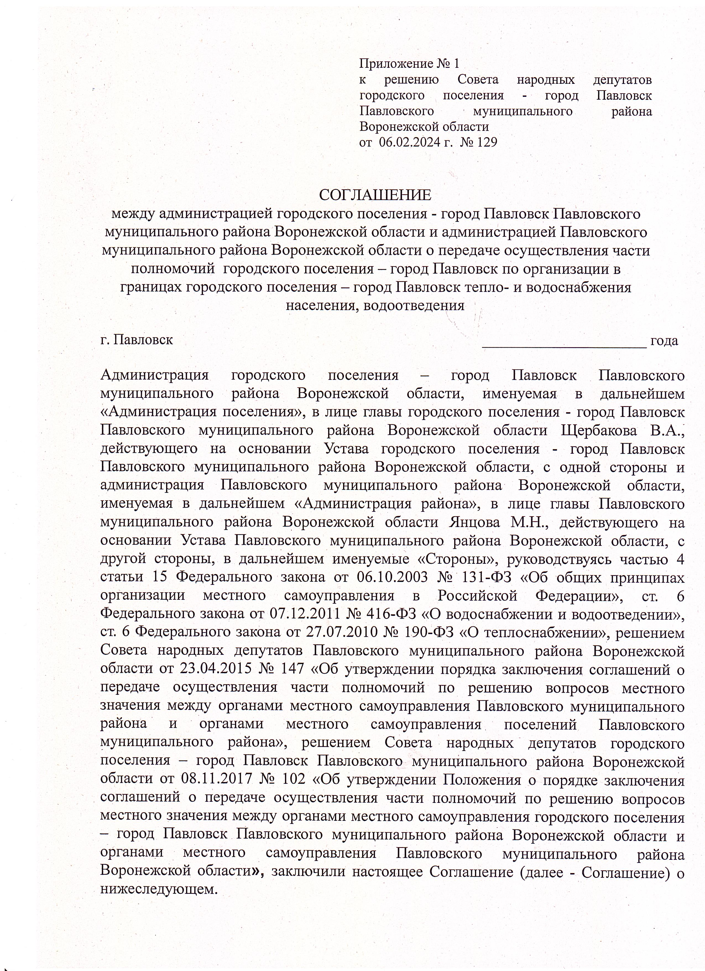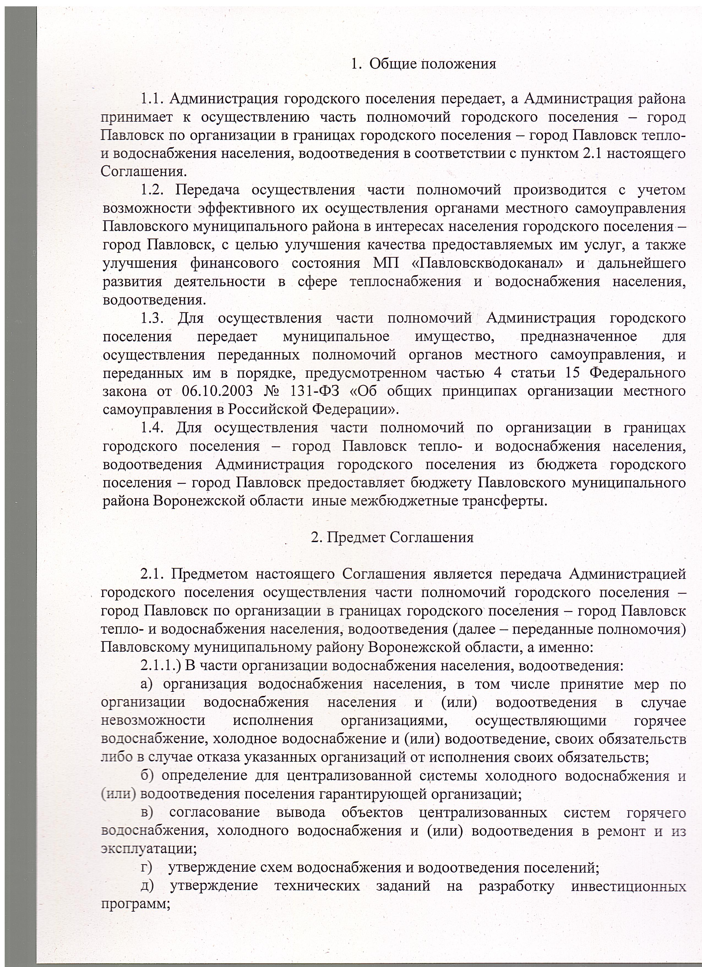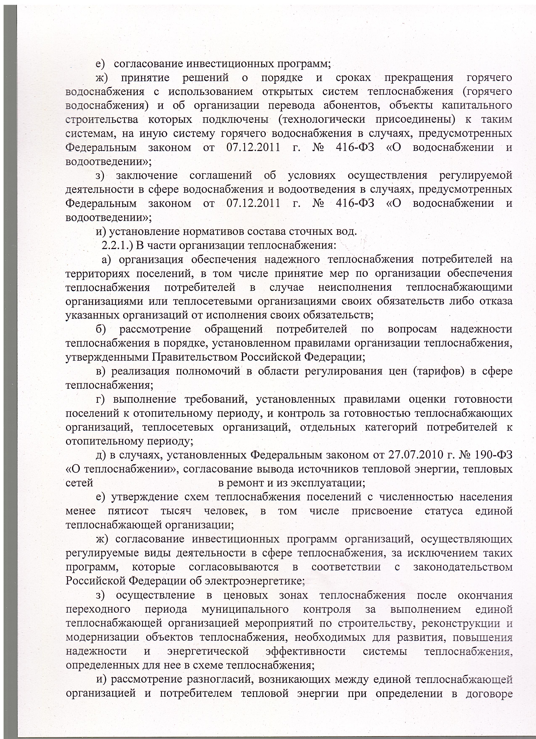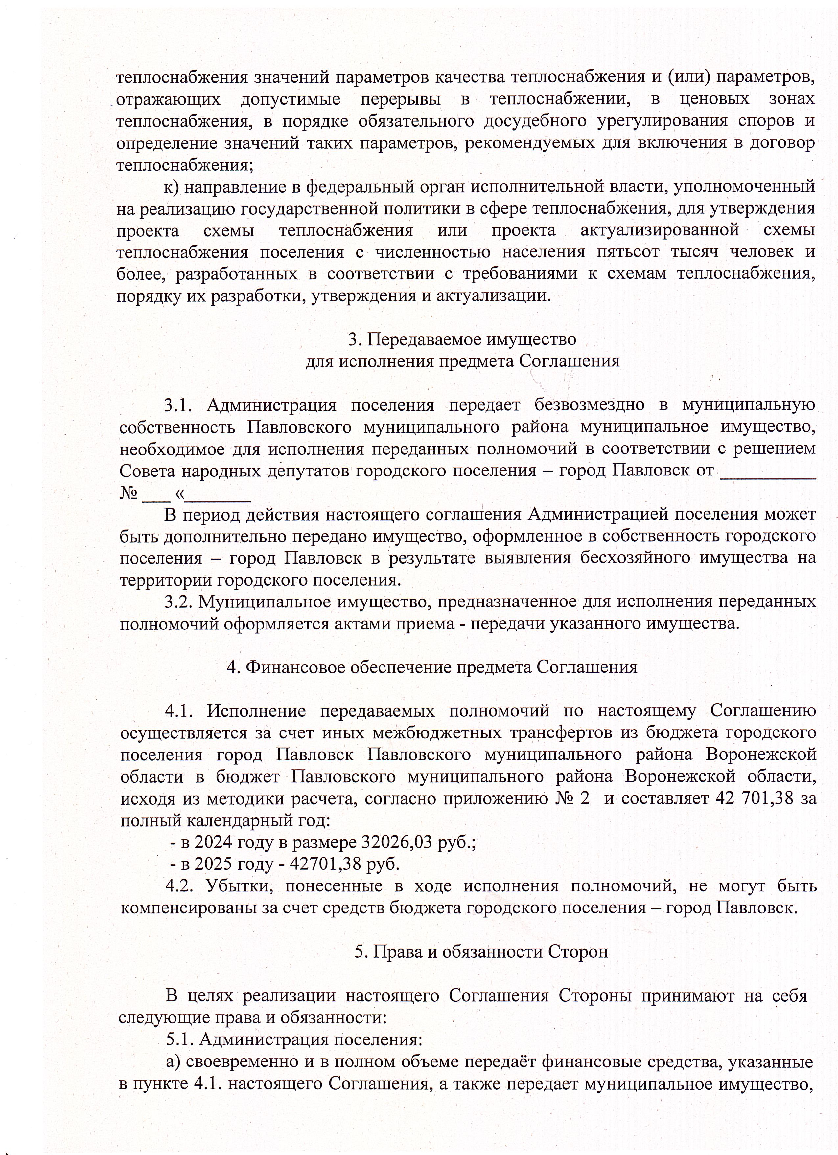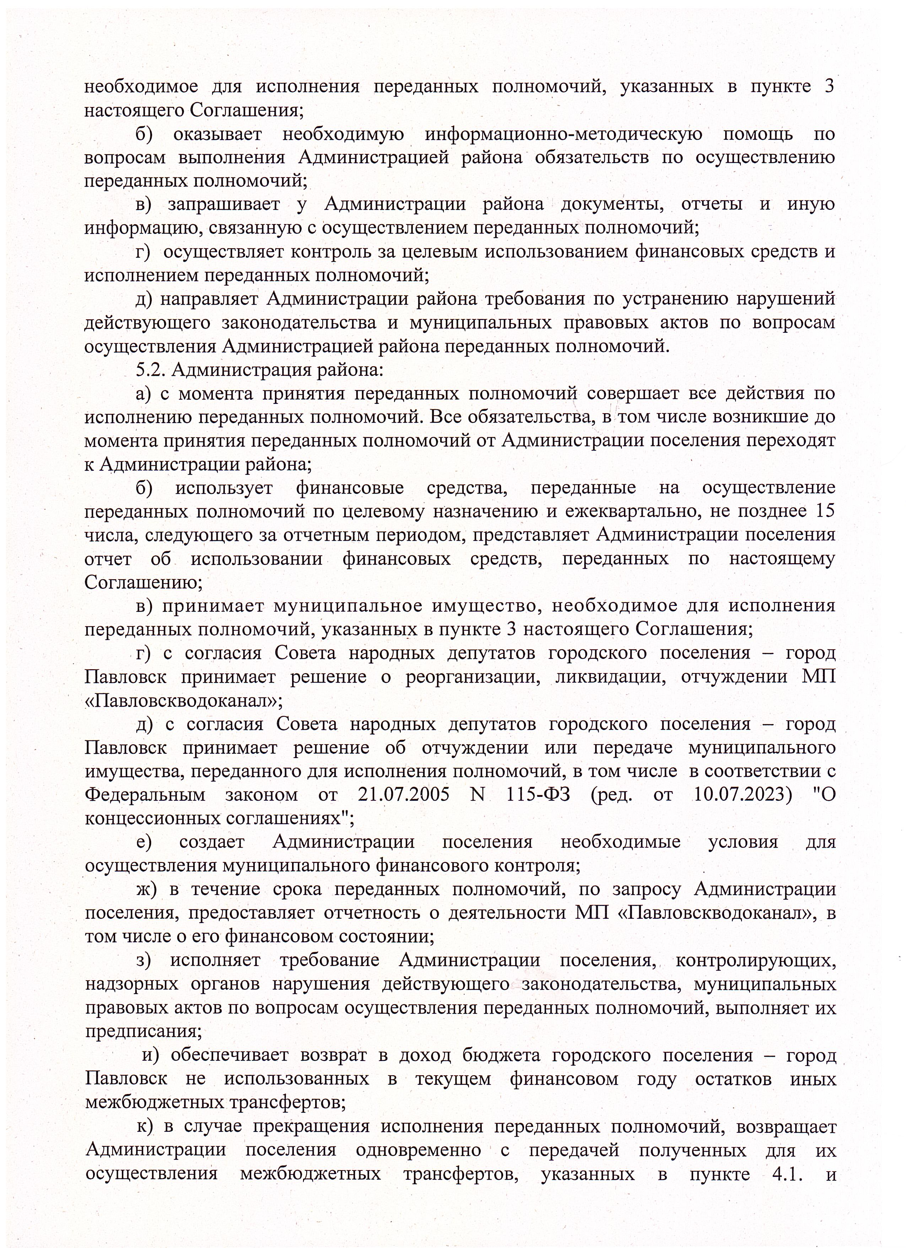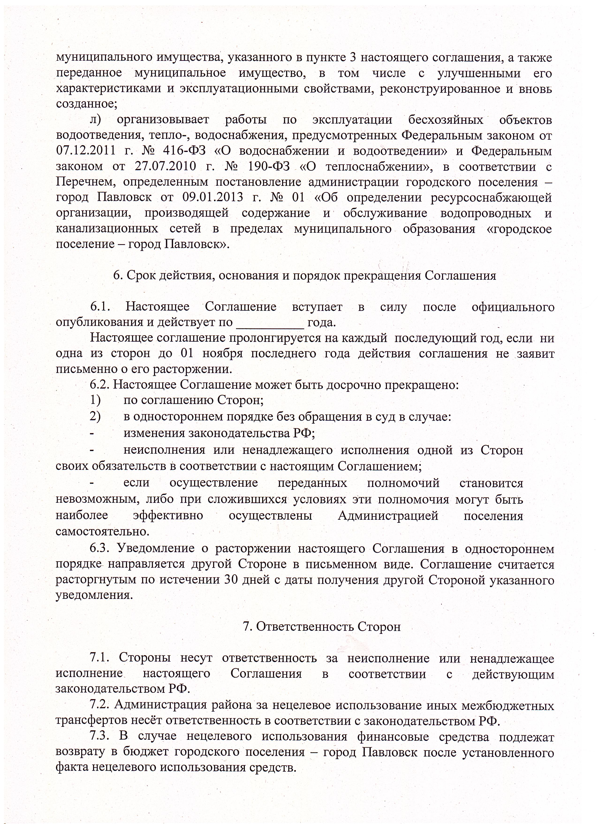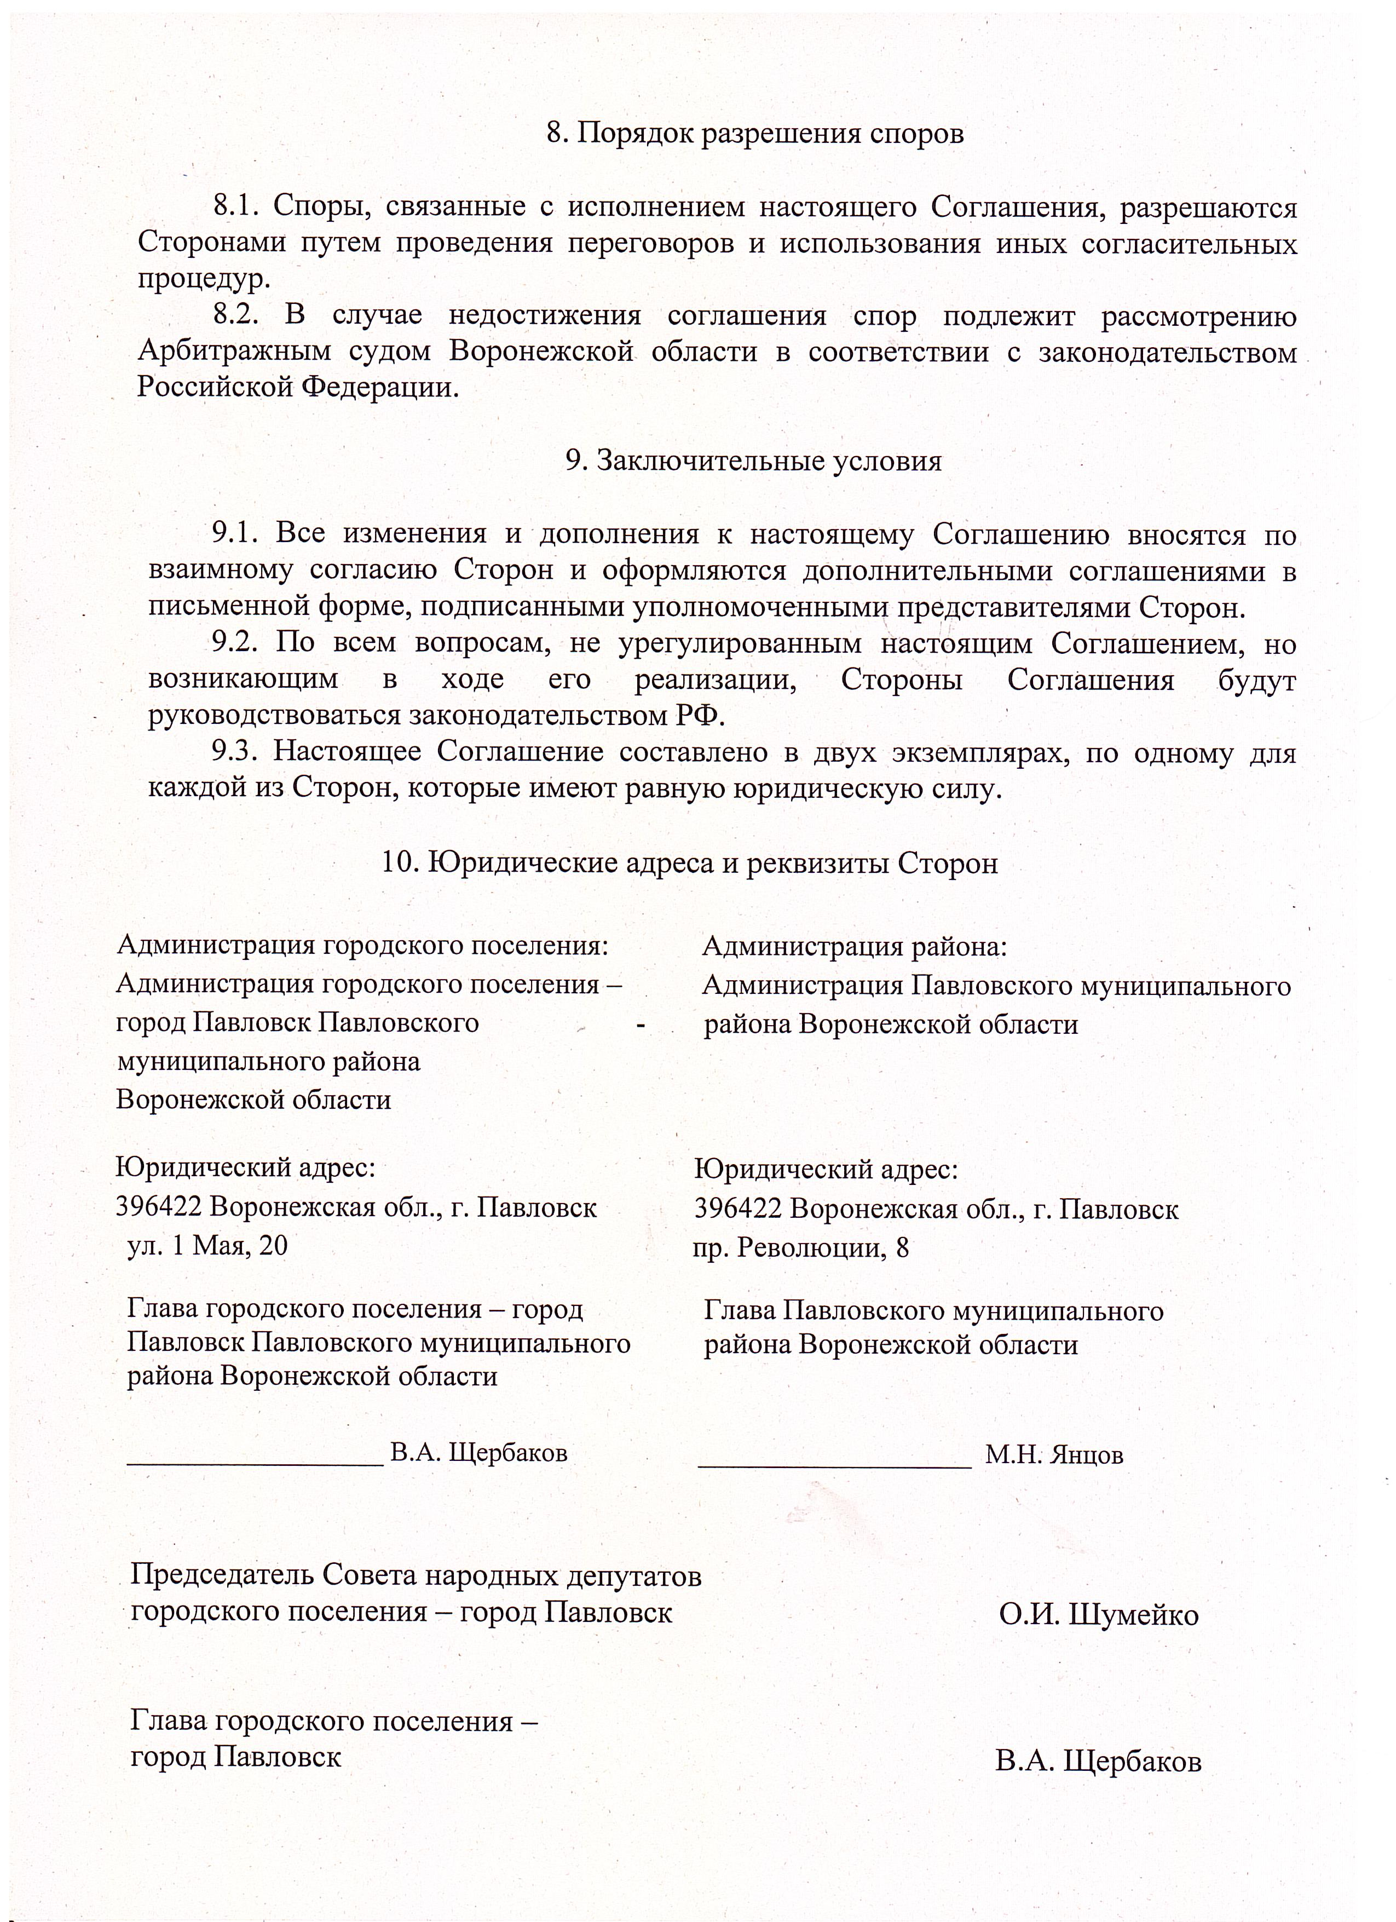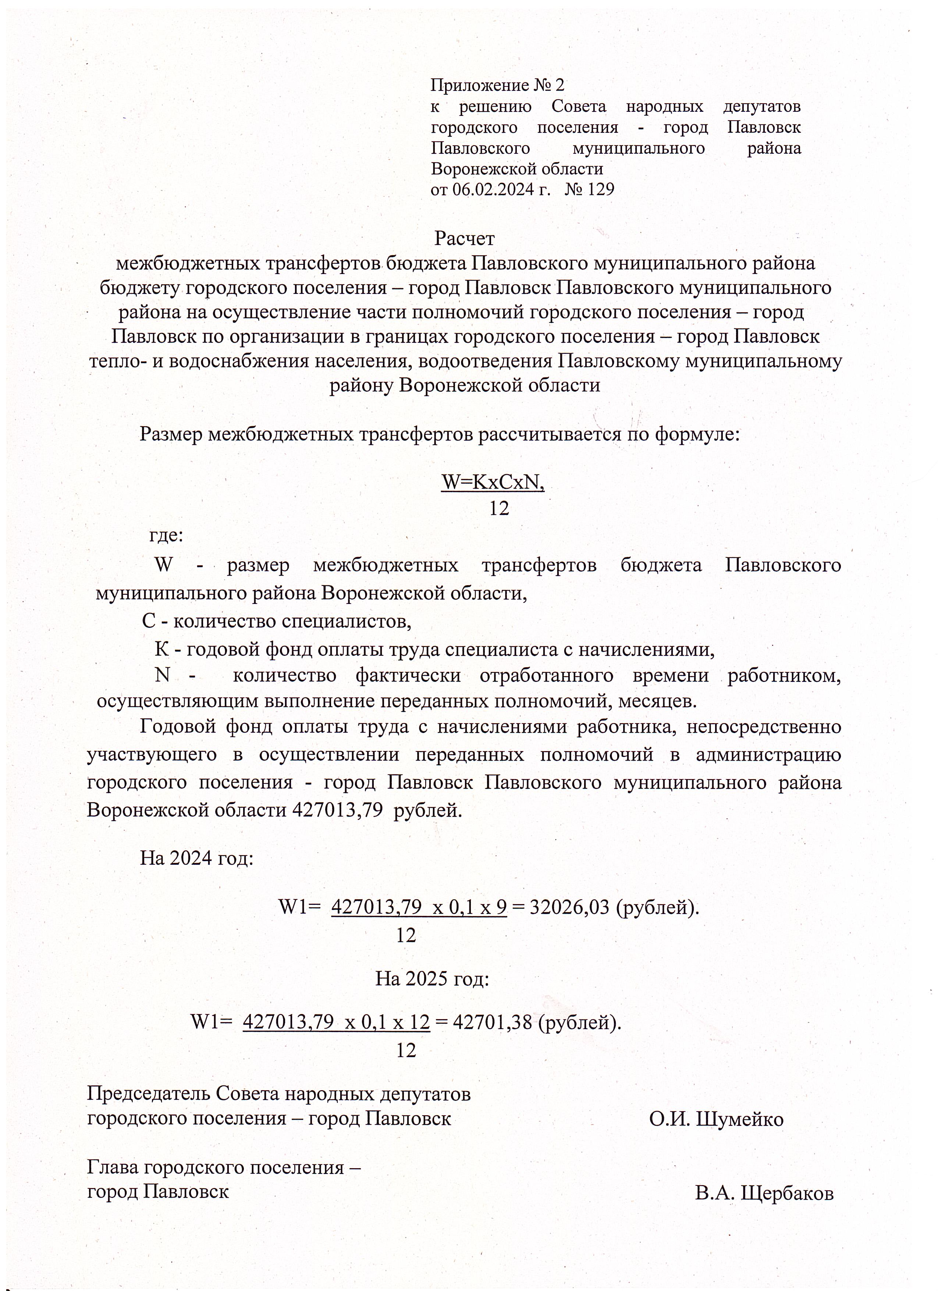

СОВЕТ НАРОДНЫХ ДЕПУТАТОВ

ГОРОДСКОГО ПОСЕЛЕНИЯ - ГОРОД ПАВЛОВСК

ПАВЛОВСКОГО МУНИЦИПАЛЬНОГО РАЙОНА

ВОРОНЕЖСКОЙ ОБЛАСТИ

РЕШЕНИЕ

от 06.02.2024 г. № 129
г. Павловск

О передаче осуществления части полномочий городского поселения – город Павловск по организации в границах городского поселения – город Павловск тепло- и водоснабжения населения, водоотведения Павловскому муниципальному району Воронежской области

Принято 06.02.2024 г.

Рассмотрев письмо администрации Павловского муниципального района Воронежской области от 13.11.2023 года № 19-11/6623, в соответствии с ч. 4 ст. 15, п.4 ч. 1 ст. 14 Федерального закона от 06.10.2003 № 131-ФЗ «Об общих принципах организации местного самоуправления в Российской Федерации», Бюджетным кодексом Российской Федерации, ст. 6 Федерального закона от 07.12.2011 № 416-ФЗ «О водоснабжении и водоотведении», ст. 6 Федерального закона от 27.07.2010 № 90-ФЗ «О теплоснабжении», решением Совета народных депутатов городского поселения – город Павловск Павловского муниципального района Воронежской области от 08.11.2017 года № 102 «Об утверждении Положения о порядке заключения соглашений о передаче осуществления части полномочий по решению вопросов местного значения между органами местного самоуправления городского поселения – город Павловск Павловского муниципального района Воронежской области и органами местного самоуправления Павловского муниципального района Воронежской области», руководствуясь Уставом городского поселения – город Павловск, Совет народных депутатов городского поселения – город Павловск

РЕШИЛ:

1. Передать с 06.02.2024 года по 31.12.2025 года осуществление части полномочий городского поселения – город Павловск по организации в границах городского поселения – город Павловск тепло- и водоснабжения населения, водоотведения Павловскому муниципальному району Воронежской области.

2. Утвердить проект соглашения о передаче осуществления части полномочий городского поселения – город Павловск по организации в границах городского поселения – город Павловск тепло- и водоснабжения населения, водоотведения Павловскому муниципальному району Воронежской области, согласно приложению № 1 к настоящему решению.
3. Утвердить методику расчета и размер межбюджетных трансфертов городского поселения – город Павловск бюджету Павловского муниципального района Воронежской области на осуществление части полномочий по организации в границах городского поселения – город Павловск тепло- и водоснабжения населения, водоотведения Павловскому муниципальному району Воронежской области согласно приложению № 2 к настоящему решению.
4. Наделить полномочиями на осуществление части полномочий по организации в границах городского поселения – город Павловск тепло- и водоснабжения населения, водоотведения указанных в пункте 1 настоящего решения, администрацию Павловского муниципального района Воронежской области.
5. Опубликовать настоящее решение в муниципальной газете «Павловский муниципальный вестник».
6. Настоящее решение вступает в силу с момента официального опубликования в муниципальной газете «Павловский муниципальный вестник».

Председатель Совета народных депутатов
городского поселения – город Павловск О.И. Шумейко

Глава городского поселения –
город Павловск В.А. Щербаков

Приложение № 1
к решению Совета народных депутатов городского поселения - город Павловск Павловского муниципального района Воронежской области
от 06.02.2024 г. № 129

СОГЛАШЕНИЕ
между администрацией городского поселения - город Павловск Павловского муниципального района Воронежской области и администрацией Павловского муниципального района Воронежской области о передаче осуществления части полномочий городского поселения – город Павловск по организации в границах городского поселения – город Павловск тепло- и водоснабжения населения, водоотведения

г. Павловск ______________________ года

Администрация городского поселения – город Павловск Павловского муниципального района Воронежской области, именуемая в дальнейшем «Администрация городского поселения», в лице главы городского поселения - город Павловск Павловского муниципального района Воронежской области Щербакова В.А., действующего на основании Устава городского поселения - город Павловск Павловского муниципального района Воронежской области, с одной стороны и администрация Павловского муниципального района Воронежской области, именуемая в дальнейшем «Администрация района», в лице главы Павловского муниципального района Воронежской области Янцова М.Н., действующего на основании Устава Павловского муниципального района Воронежской области, с другой стороны, в дальнейшем именуемые «Стороны», руководствуясь частью 4 статьи 15 Федерального закона от 06.10.2003 № 131-ФЗ «Об общих принципах организации местного самоуправления в Российской Федерации», ст. 6 Федерального закона от 07.12.2011 № 416-ФЗ «О водоснабжении и водоотведении», ст. 6 Федерального закона от 27.07.2010 № 190-ФЗ «О теплоснабжении», решением Совета народных депутатов Павловского муниципального района Воронежской области от 23.04.2015 № 147 «Об утверждении порядка заключения соглашений о передаче осуществления части полномочий по решению вопросов местного значения между органами местного самоуправления Павловского муниципального района и органами местного самоуправления поселений Павловского муниципального района», решением Совета народных депутатов городского поселения – город Павловск Павловского муниципального района Воронежской области от 08.11.2017 № 102 «Об утверждении Положения о порядке заключения соглашений о передаче осуществления части полномочий по решению вопросов местного значения между органами местного самоуправления городского поселения – город Павловск Павловского муниципального района Воронежской области и органами местного самоуправления Павловского муниципального района Воронежской области», заключили настоящее Соглашение (далее - Соглашение) о нижеследующем.

- Общие положения
1.1. Администрация городского поселения передает, а Администрация района принимает к осуществлению часть полномочий городского поселения – город Павловск по организации в границах городского поселения – город Павловск тепло- и водоснабжения населения, водоотведения в соответствии с пунктом 2.1 настоящего Соглашения.
1.2. Передача осуществления части полномочий производится с учетом возможности эффективного их осуществления органами местного самоуправления Павловского муниципального района в интересах населения городского поселения – город Павловск, с целью улучшения качества предоставляемых им услуг, а также улучшения финансового состояния МП «Павловскводоканал» и дальнейшего развития деятельности в сфере теплоснабжения и водоснабжения населения, водоотведения.
1.3. Для осуществления части полномочий Администрация городского поселения передает муниципальное имущество, предназначенное для осуществления переданных полномочий органов местного самоуправления, и переданных им в порядке, предусмотренном частью 4 статьи 15 Федерального закона от 06.10.2003 № 131-ФЗ «Об общих принципах организации местного самоуправления в Российской Федерации».
1.4. Для осуществления части полномочий по организации в границах городского поселения – город Павловск тепло- и водоснабжения населения, водоотведения Администрация городского поселения из бюджета городского поселения – город Павловск предоставляет бюджету Павловского муниципального района Воронежской области иные межбюджетные трансферты.

2. Предмет Соглашения

2.1. Предметом настоящего Соглашения является передача Администрацией городского поселения осуществления части полномочий городского поселения – город Павловск по организации в границах городского поселения – город Павловск тепло- и водоснабжения населения, водоотведения (далее – переданные полномочия) Павловскому муниципальному району Воронежской области, а именно:
2.1.1.) В части организации водоснабжения населения, водоотведения:
а) организация водоснабжения населения городского поселения – город Павловск Павловского муниципального района Воронежской области, в том числе принятие мер по организации водоснабжения населения и водоотведения в случае невозможности исполнения организациями, осуществляющими горячее водоснабжение, холодное водоснабжение и водоотведение, своих обязательств либо в случае отказа указанных организаций от исполнения своих обязательств;
б) определение для централизованной системы холодного водоснабжения и водоотведения городского поселения – город Павловск Павловского муниципального района Воронежской области гарантирующей организации;
в) согласование вывода объектов централизованных систем горячего водоснабжения, холодного водоснабжения и водоотведения, расположенных на территории городского поселения – город Павловск Павловского муниципального района Воронежской области в ремонт и из эксплуатации;
г) утверждение схем водоснабжения и водоотведения городского поселения – город Павловск Павловского муниципального района Воронежской области;
д) утверждение технических заданий на разработку инвестиционных программ;
е) согласование инвестиционных программ;
ж) принятие решений о порядке и сроках прекращения горячего водоснабжения с использованием открытых систем теплоснабжения (горячего водоснабжения) и об организации перевода абонентов, объекты капитального строительства которых подключены (технологически присоединены) к таким системам, на иную систему горячего водоснабжения в случаях, предусмотренных Федеральным законом от 07.12.2011 г. № 416-ФЗ «О водоснабжении и водоотведении»;
з) заключение соглашений об условиях осуществления регулируемой деятельности в сфере водоснабжения и водоотведения в случаях, предусмотренных Федеральным законом от 07.12.2011 г. № 416-ФЗ «О водоснабжении и водоотведении»;
и) установление нормативов состава сточных вод.
2.2.1.) В части организации теплоснабжения:
а) организация обеспечения надежного теплоснабжения потребителей на территории городского поселения – город Павловск Павловского муниципального района Воронежской области, в том числе принятие мер по организации обеспечения теплоснабжения потребителей в случае неисполнения теплоснабжающими организациями или теплосетевыми организациями своих обязательств либо отказа указанных организаций от исполнения своих обязательств;
б) рассмотрение обращений потребителей по вопросам надежности теплоснабжения в порядке, установленном правилами организации теплоснабжения, утвержденными Правительством Российской Федерации;
в) реализация полномочий в области регулирования цен (тарифов) в сфере теплоснабжения;
г) выполнение требований, установленных правилами оценки готовности городского поселения – город Павловск Павловского муниципального района Воронежской области к отопительному периоду, и контроль за готовностью теплоснабжающих организаций, теплосетевых организаций, отдельных категорий потребителей к отопительному периоду;
д) в случаях, установленных Федеральным законом от 27.07.2010 г. № 190-ФЗ «О теплоснабжении», согласование вывода источников тепловой энергии, тепловых сетей в ремонт и из эксплуатации;
е) утверждение схем теплоснабжения городского поселения – город Павловск Павловского муниципального района Воронежской области, в том числе присвоение статуса единой теплоснабжающей организации;
ж) согласование инвестиционных программ организаций, осуществляющих регулируемые виды деятельности в сфере теплоснабжения, за исключением таких программ, которые согласовываются в соответствии с законодательством Российской Федерации об электроэнергетике;
з) осуществление в ценовых зонах теплоснабжения после окончания переходного периода муниципального контроля за выполнением единой теплоснабжающей организацией мероприятий по строительству, реконструкции и модернизации объектов теплоснабжения, необходимых для развития, повышения надежности и энергетической эффективности системы теплоснабжения, определенных для нее в схеме теплоснабжения;
и) рассмотрение разногласий, возникающих между единой теплоснабжающей организацией и потребителем тепловой энергии при определении в договоре теплоснабжения значений параметров качества теплоснабжения и параметров, отражающих допустимые перерывы в теплоснабжении, в ценовых зонах теплоснабжения, в порядке обязательного досудебного урегулирования споров и определение значений таких параметров, рекомендуемых для включения в договор теплоснабжения.

3. Передаваемое имущество
для исполнения предмета Соглашения

3.1. Администрация городского поселения передает безвозмездно в муниципальную собственность Павловского муниципального района муниципальное имущество, необходимое для исполнения переданных полномочий в соответствии с решением Совета народных депутатов городского поселения – город Павловск от 06.02.2024 г. № 128 «О согласии на передачу муниципального предприятия «Павловскводоканал» и муниципального имущества в муниципальную собственность Павловского муниципального района Воронежской области».
В период действия настоящего соглашения Администрацией городского поселения может быть дополнительно передано имущество, оформленное в собственность городского поселения – город Павловск в результате выявления бесхозяйного имущества на территории городского поселения.
3.2. Муниципальное имущество, предназначенное для исполнения переданных полномочий оформляется актами приема - передачи указанного имущества.

4. Финансовое обеспечение предмета Соглашения

4.1. Исполнение передаваемых полномочий по настоящему Соглашению осуществляется за счет иных межбюджетных трансфертов из бюджета городского поселения город Павловск Павловского муниципального района Воронежской области в бюджет Павловского муниципального района Воронежской области, исходя из методики расчета, согласно приложению № 2 и составляет 42 701,38 за полный календарный год:
- в 2024 году в размере 32026,03 руб.;
- в 2025 году - 42701,38 руб.
4.2. Убытки, понесенные в ходе исполнения полномочий, не могут быть компенсированы за счет средств бюджета городского поселения – город Павловск.

5. Права и обязанности Сторон

В целях реализации настоящего Соглашения Стороны принимают на себя следующие права и обязанности:
5.1. Администрация городского поселения:
а) своевременно и в полном объеме передаёт финансовые средства, указанные в пункте 4.1. настоящего Соглашения, а также передает муниципальное имущество, необходимое для исполнения переданных полномочий, указанных в пункте 3 настоящего Соглашения;
б) оказывает необходимую информационно-методическую помощь по вопросам выполнения Администрацией района обязательств по осуществлению переданных полномочий;
в) запрашивает у Администрации района документы, отчеты и иную информацию, связанную с осуществлением переданных полномочий;
г) осуществляет контроль за целевым использованием финансовых средств и исполнением переданных полномочий;
д) направляет Администрации района требования по устранению нарушений действующего законодательства и муниципальных правовых актов по вопросам осуществления Администрацией района переданных полномочий.
5.2. Администрация района:
а) с момента принятия переданных полномочий совершает все действия по исполнению переданных полномочий. Все обязательства, в том числе возникшие до момента принятия переданных полномочий от Администрации городского поселения переходят к Администрации района;
б) использует финансовые средства, переданные на осуществление переданных полномочий по целевому назначению и ежеквартально, не позднее 15 числа, следующего за отчетным периодом, представляет Администрации городского поселения отчет об использовании финансовых средств, переданных по настоящему Соглашению;
в) принимает муниципальное имущество, необходимое для исполнения переданных полномочий, указанных в пункте 3 настоящего Соглашения;
г) с согласия Совета народных депутатов городского поселения – город Павловск принимает решение о реорганизации, ликвидации, отчуждении МП «Павловскводоканал»;
д) с согласия Совета народных депутатов городского поселения – город Павловск принимает решение об отчуждении или передаче муниципального имущества, переданного для исполнения полномочий, в том числе в соответствии с Федеральным законом от 21.07.2005 № 115-ФЗ «О концессионных соглашениях»;
е) создает Администрации городского поселения необходимые условия для осуществления муниципального финансового контроля;
ж) в течение срока переданных полномочий, по запросу Администрации городского поселения, предоставляет отчетность о деятельности МП «Павловскводоканал», в том числе о его финансовом состоянии;
з) исполняет требование Администрации городского поселения, контролирующих, надзорных органов нарушения действующего законодательства, муниципальных правовых актов по вопросам осуществления переданных полномочий, выполняет их предписания;
и) обеспечивает возврат в доход бюджета городского поселения – город Павловск не использованных в текущем финансовом году остатков иных межбюджетных трансфертов;

к) в случае прекращения исполнения переданных полномочий, возвращает Администрации городского поселения одновременно с передачей полученных для их осуществления межбюджетных трансфертов, указанных в пункте 4.1. и муниципального имущества, указанного в пункте 3 настоящего соглашения, а также переданное муниципальное имущество, в том числе с улучшенными его характеристиками и эксплуатационными свойствами, реконструированное и вновь созданное;
л) организовывает работы по эксплуатации бесхозяйных объектов водоотведения, тепло-, водоснабжения, предусмотренных Федеральным законом от 07.12.2011 г. № 416-ФЗ «О водоснабжении и водоотведении» и Федеральным законом от 27.07.2010 г. № 190-ФЗ «О теплоснабжении», в соответствии с Перечнем, определенным постановление администрации городского поселения – город Павловск от 09.01.2013 г. № 01 «Об определении ресурсоснабжающей организации, производящей содержание и обслуживание водопроводных и канализационных сетей в пределах муниципального образования «городское поселение – город Павловск».

6. Срок действия, основания и порядок прекращения Соглашения

6.1. Настоящее Соглашение вступает в силу после официального опубликования и действует по 31.12.2025 года.
Настоящее соглашение пролонгируется на каждый последующий год, если ни одна из сторон до 01 ноября последнего года действия соглашения не заявит письменно о его расторжении.
6.2. Настоящее Соглашение может быть досрочно прекращено:
- по соглашению Сторон;
- в одностороннем порядке без обращения в суд в случае:
- изменения законодательства РФ;
- неисполнения или ненадлежащего исполнения одной из Сторон своих обязательств в соответствии с настоящим Соглашением;
- если осуществление переданных полномочий становится невозможным, либо при сложившихся условиях эти полномочия могут быть наиболее эффективно осуществлены Администрацией городского поселения самостоятельно.
6.3. Уведомление о расторжении настоящего Соглашения в одностороннем порядке направляется другой Стороне в письменном виде. Соглашение считается расторгнутым по истечении 30 дней с даты получения другой Стороной указанного уведомления.

7. Ответственность Сторон

7.1. Стороны несут ответственность за неисполнение или ненадлежащее исполнение настоящего Соглашения в соответствии с действующим законодательством РФ.
7.2. Администрация района за нецелевое использование иных межбюджетных трансфертов несёт ответственность в соответствии с законодательством РФ.
7.3. В случае нецелевого использования финансовые средства подлежат возврату в бюджет городского поселения – город Павловск после установленного факта нецелевого использования средств.

8. Порядок разрешения споров

8.1. Споры, связанные с исполнением настоящего Соглашения, разрешаются Сторонами путем проведения переговоров и использования иных согласительных процедур.
8.2. В случае недостижения соглашения спор подлежит рассмотрению Арбитражным судом Воронежской области в соответствии с законодательством Российской Федерации.

9. Заключительные условия

9.1. Все изменения и дополнения к настоящему Соглашению вносятся по взаимному согласию Сторон и оформляются дополнительными соглашениями в письменной форме, подписанными уполномоченными представителями Сторон.
9.2. По всем вопросам, не урегулированным настоящим Соглашением, но возникающим в ходе его реализации, Стороны Соглашения будут руководствоваться законодательством РФ.
9.3. Настоящее Соглашение составлено в двух экземплярах, по одному для каждой из Сторон, которые имеют равную юридическую силу.

10. Юридические адреса и реквизиты Сторон

Администрация городского поселения: | Администрация района:
Администрация городского поселения – город Павловск Павловского | Администрация Павловского муниципального - района Воронежской области
муниципального района
Воронежской области
Юридический адрес:  396422 Воронежская обл., г. Павловск | Юридический адрес:  396422 Воронежская обл., г. Павловск
ул. 1 Мая, 20 пр. Революции, 8
Глава городского поселения – город Павловск Павловского муниципального района Воронежской области | Глава Павловского муниципального района Воронежской области
___________________ В.А. Щербаков ____________________ М.Н. Янцов
Председатель Совета народных депутатов
городского поселения – город Павловск О.И. Шумейко
Глава городского поселения –
город Павловск В.А. Щербаков
Приложение № 2
к решению Совета народных депутатов городского поселения - город Павловск Павловского муниципального района Воронежской области
от 06.02.2024 г. № 129

Расчет
межбюджетных трансфертов бюджета Павловского муниципального района бюджету городского поселения – город Павловск Павловского муниципального района на осуществление части полномочий городского поселения – город Павловск по организации в границах городского поселения – город Павловск тепло- и водоснабжения населения, водоотведения Павловскому муниципальному району Воронежской области

Размер межбюджетных трансфертов рассчитывается по формуле:
W=KxCxN,
12
где:
W - размер межбюджетных трансфертов бюджета Павловского муниципального района Воронежской области,
С - количество специалистов,
К - годовой фонд оплаты труда специалиста с начислениями,
N - количество фактически отработанного времени работником, осуществляющим выполнение переданных полномочий, месяцев.
Годовой фонд оплаты труда с начислениями работника, непосредственно участвующего в осуществлении переданных полномочий в администрацию городского поселения - город Павловск Павловского муниципального района Воронежской области 427013,79 рублей.
На 2024 год:
W1= 427013,79 х 0,1 х 9 = 32026,03 (рублей). 12
На 2025 год:
W1= 427013,79 х 0,1 х 12 = 42701,38 (рублей). 12
Председатель Совета народных депутатов
городского поселения – город Павловск О.И. Шумейко
Глава городского поселения –
город Павловск В.А. Щербаков

ГЛАВА ГОРОДСКОГО ПОСЕЛЕНИЯ -

ГОРОД ПАВЛОВСК
ПАВЛОВСКОГО МУНИЦИПАЛЬНОГО РАЙОНА

ВОРОНЕЖСКОЙ ОБЛАСТИ

П О С Т А Н О В Л Е Н И Е

от 12.02.2024 г. № 03
г. Павловск
О назначении публичных слушаний по проекту схемы расположения земельного участка, на котором расположен многоквартирный дом и иные входящие в состав такого дома объекты недвижимого имущества

В соответствии со ст. 11.10. Земельного кодекса Российской Федерации, ст. 5.1. Градостроительного кодекса Российской Федерации, ст. 28 Федерального закона от 06.10.2003 г. № 131-ФЗ «Об общих принципах организации местного самоуправления в Российской Федерации», решением Совета народных депутатов городского поселения - город Павловск от 26.12.2014 № 277 «Об утверждении Положения «О порядке организации и проведения публичных слушаний, общественных обсуждений в городском поселении – город Павловск», руководствуясь Уставом городского поселения - город Павловск, администрация городского поселения – город Павловск

ПОСТАНОВЛЯЕТ:

1. Назначить публичные слушания по проекту схемы расположения земельного участка, на котором расположен многоквартирный дом и иные входящие в состав такого дома объекты недвижимого имущества, на 11.03.2024г. в 17:30 часов.
2. Определить тему публичных слушаний: "Об утверждении схемы расположения земельного участка, на котором расположен многоквартирный дом и иные входящие в состав такого дома объекты недвижимого имущества, по адресу: РФ, Воронежская область, Павловский муниципальный район, городское поселение - город Павловск, г. Павловск, тер. Усадьба ХПП, д.4.
3. Местом проведения публичных слушаний определить актовый зал в доме №9 мкр. Гранитный в городе Павловске Воронежской области.
4. Поручить подготовку и проведение публичных слушаний с соблюдением процедуры их проведения комиссии в составе:

Председатель комиссии:
Колесник Надежда Владимировна - начальник сектора по градостроительству, архитектуре и земельным отношениям администрации городского поселения - город Павловск;
члены комиссии:
Якушова Оксана Николаевна - ведущий специалист сектора по градостроительству, архитектуре и земельным отношениям администрации городского поселения - город Павловск;
Яковлева Екатерина Ивановна - директор казенного учреждения городского поселения - город Павловск Павловского муниципального района Воронежской области «Управление городского хозяйства»;
Шевченко Алена Валерьевна – заместитель директора по градостроительству и архитектуре казенного учреждения городского поселения - город Павловск Павловского муниципального района Воронежской области «Управление городского хозяйства»;
Дурова Юлия Дмитриевна - главный инженер казенного учреждения городского поселения - город Павловск Павловского муниципального района Воронежской области «Управление городского хозяйства».
5. Комиссии по подготовке и проведению публичных слушаний оповестить население городского поселения - город Павловск Павловского муниципального района Воронежской области о дате и месте проведения публичных слушаний, о способе ознакомления с материалами по вопросу публичных слушаний, опубликовать заключение о результатах публичных слушаний.
6. Определить местонахождение комиссии по подготовке и проведению публичных слушаний: г. Павловск, мкр. Северный, д. 23а (администрация городского поселения - город Павловск), тел. 7-02-42, приемные часы в рабочие дни – с 8.00 до 17.00.
Регистрация жителей городского поселения – город Павловск, желающих выступать на публичных слушаниях, производится по месту нахождения комиссии до 09.03.2024г. включительно, до 16.00 часов.
7. Опубликовать настоящее постановление в газете «Павловский муниципальный вестник» и разместить в сети «Интернет» на официальном сайте администрации городского поселения – город Павловск https://pavlovsk-r20.gosweb.gosuslugi.ru/

8. Контроль за исполнением настоящего постановления возложить на начальника сектора по градостроительству, архитектуре и земельным отношениям администрации городского поселения - город Павловск Павловского муниципального района Воронежской области Н.В. Колесник.

Глава городского поселения -
город Павловск В.А. Щербаков

Приложение
к постановлению главы городского поселения - город Павловск Павловского муниципального района Воронежской области
от 12.02.2024 г. № 03

Проект постановления администрации городского поселения - город Павловск Павловского муниципального района Воронежской области, подлежащий рассмотрению на публичных слушаниях 11.03.2024 года.

АДМИНИСТРАЦИЯ ГОРОДСКОГО ПОСЕЛЕНИЯ -

ГОРОД ПАВЛОВСК
ПАВЛОВСКОГО МУНИЦИПАЛЬНОГО РАЙОНА

ВОРОНЕЖСКОЙ ОБЛАСТИ

П О С Т А Н О В Л Е Н И Е

от №
г. Павловск
Об утверждении схемы расположения земельного участка, на котором расположены многоквартирный дом и иные входящие в состав такого дома объекты недвижимого имущества, по адресу: РФ, Воронежская область, Павловский муниципальный район, городское поселение - город Павловск, г. Павловск, тер. Усадьба ХПП, земельный участок 4

В соответствии со ст. 11.4, 11.10 Земельного кодекса Российской Федерации, ст. 3.3 Федерального закона от 25.10.2001 года № 137-ФЗ «О введении в действие Земельного кодекса Российской Федерации», решением Совета народных депутатов городского поселения – город Павловск Павловского муниципального района Воронежской области от 13.03.2015г. №282 «Об утверждении порядка предоставления земельных участков государственная собственность на которые не разграничена, на территории городского поселения – город Павловск Павловского муниципального района Воронежской области», на основании заключения о результатах публичных слушаний от «__»_______2024г, руководствуясь Уставом городского поселения - город Павловск, администрация городского поселения – город Павловск

ПОСТАНОВЛЯЕТ:

- Утвердить схему расположения земельного участка на кадастровом плане территории кадастрового квартала 36:20:0100039, площадью 1546 кв.м., местоположение: РФ, Воронежская область, Павловский муниципальный район, городское поселение - город Павловск, город Павловск, тер. Усадьба ХПП, земельный участок 4, согласно приложению, территориальная зона – зона застройки индивидуальными жилыми домами города Павловск, индекс зоны Ж1/1, категория земель – земли населенных пунктов, разрешенное использование – малоэтажная многоквартирная жилая застройка (2.1.1.).
2. Контроль за исполнением настоящего постановления возложить на начальника сектора по градостроительству, архитектуре и земельным отношениям администрации городского поселения - город Павловск Павловского муниципального района Воронежской области Н.В. Колесник.

Глава городского поселения –
город Павловск В.А. Щербаков

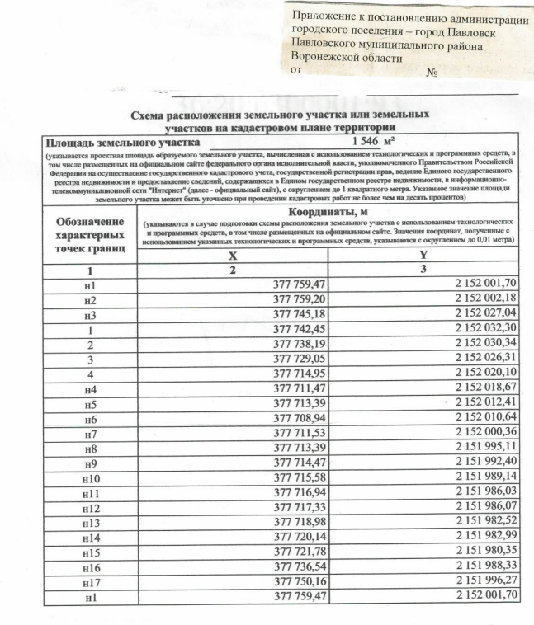

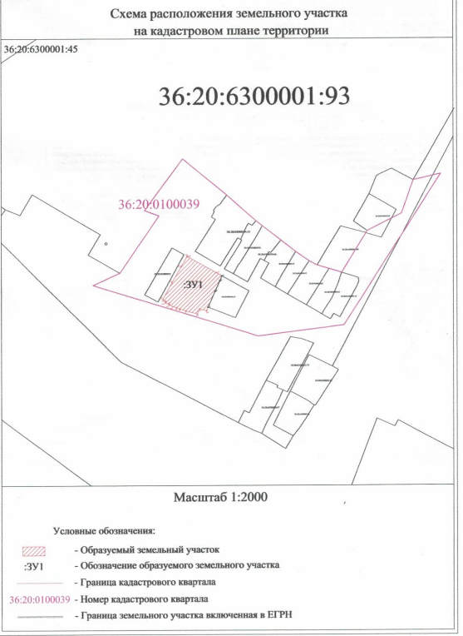

ГЛАВА ГОРОДСКОГО ПОСЕЛЕНИЯ ГОРОД ПАВЛОВСК
ПАВЛОВСКОГО МУНИЦИПАЛЬНОГО РАЙОНА
ВОРОНЕЖСКОЙ ОБЛАСТИ

П О С Т А Н О В Л Е Н И Е

от 15.02.2024 г. № 04
г. Павловск
О назначении публичных слушаний по вопросу предоставления разрешения на отклонение от предельных параметров разрешенного строительства, реконструкции объектов капитального строительства

В соответствии со ст. 40 Градостроительного кодекса Российской Федерации от 29.12.2004 № 190-ФЗ, ст.ст. 14, 28 Федерального закона от 06.10.2003 № 131-ФЗ «Об общих принципах организации местного самоуправления в Российской Федерации», Правилами землепользования и застройки городского поселения - город Павловск, утвержденными приказом департамента архитектуры и градостроительства Воронежской области от 17.03.2020г. №45-01-04/255, решением Совета народных депутатов городского поселения - город Павловск от 26.12.2014 № 277 «Об утверждении Положения «О порядке организации и проведения публичных слушаний, общественных обсуждений в городском поселении – город Павловск», рассмотрев заявления Калининой Ксении Валентиновны от 12.02.2024г. № 500, руководствуясь Уставом городского поселения город Павловск, глава городского поселения – город Павловск

ПОСТАНОВЛЯЕТ:
- Назначить публичные слушания по вопросу предоставления Калининой Ксении Валентиновны разрешения на отклонение от предельных параметров разрешенного строительства, реконструкции объектов капитального строительства на земельном участке с кадастровым номером 36:20:6300001:14, площадью 500 кв. м, расположенном по адресу: Воронежская область, Павловский район, г. Павловск, прилегающий с восточной стороны к стадиону "Юность" по проспекту Революции, в части уменьшения минимального отступа от всех границ земельного участка с 6 м до 0 м.
2. Провести публичные слушания по вопросу, указанному в п. 1 настоящего постановления 13 марта 2024 года в 17.00 часов.
3. Местом проведения публичных слушаний определить земельный участок с кадастровым номером 36:20:6300001:14 по адресу: Воронежская область, Павловский район, г. Павловск, прилегающий с восточной стороны к стадиону "Юность" по проспекту Революции.
4. Установить, что участниками публичных слушаний по вопросу отклонения от предельных параметров разрешенного строительство на рассматриваемом земельном участке являются жители городского поселения - город Павловск Павловского муниципального района, проживающие или зарегистрированные по месту жительства в границах территориальной зоны, в границах которой расположен рассматриваемый земельный участок, а также правообладатели земельных участков и объектов капитального строительства, подверженных риску негативного воздействия, вызванного отклонением от предельных параметров разрешенного строительства на рассматриваемом земельном участке, в случае, если отклонение от предельных параметров разрешенного строительства на рассматриваемом земельном участке может оказать негативное воздействие на окружающую среду.
5. Поручить подготовку и проведение публичных слушаний с соблюдением процедуры их проведения комиссии по землепользованию и застройке городского поселения - город Павловск Павловского муниципального района Воронежской области.
6. Комиссии по землепользованию и застройке оповестить население городского поселения - город Павловск Павловского муниципального района Воронежской области о дате и месте проведения публичных слушаний, о способе ознакомления с материалами по вопросу публичных слушаний, опубликовать заключение о результатах публичных слушаний.
7. Определить местонахождение комиссии по землепользованию и застройке городского поселения - город Павловск Павловского муниципального района Воронежской области по подготовке и проведению публичных слушаний: г. Павловск, мкр. Северный, д. 23а (администрация городского поселения - город Павловск), приемные часы в рабочие дни – с 8.00 до 12.00.
Регистрация жителей городского поселения – город Павловск, желающих выступать на публичных слушаниях, производится по месту нахождения комиссии до 12.03.2024г. включительно, до 12.00 часов.
8. Предложить гражданам, проживающим в пределах соответствующей территориальной зоны, правообладателям земельных участков, имеющих общие границы с земельным участком, применительно к которому запрашивается разрешение, правообладателям объектов капитального строительства, расположенных на земельных участках, имеющих общие границы с земельным участком, применительно к которому запрашивается разрешение, и правообладателям помещений, являющихся частью объекта капитального строительства, применительно к которому запрашивается разрешение, не позднее двух дней до даты проведения публичных слушаний по вопросу предоставления разрешения на отклонение от предельных параметров разрешенного строительства, реконструкции объектов капитального строительства, направить в комиссию свои предложения по вынесенным на публичные слушания вопросам. Предложения по вопросам, вынесенным на слушания, могут быть представлены в комиссию по истечении указанного срока, но не позднее двух дней со дня проведения слушаний, указанные предложения не подлежат анализу экспертами, но могут быть учтены при принятии решения по вопросу, вынесенному на слушания.
9. Разместить настоящее постановление и проект постановления администрации городского поселения - город Павловск Павловского муниципального района Воронежской области «О предоставлении разрешения на отклонение от предельных параметров разрешенного строительства, реконструкции объектов капитального строительства, реконструкции объектов капитального строительства» согласно приложению на официальном сайте администрации городского поселения – город Павловск в сети Интернет.

10. Контроль за исполнением настоящего постановления возложить на начальника сектора по градостроительству, архитектуре и земельным отношениям администрации городского поселения - город Павловск Павловского муниципального района Воронежской области Н.В. Колесник.

Глава городского поселения -
город Павловск В.А. Щербаков

Приложение
к постановлению главы городского поселения - город Павловск Павловского муниципального района Воронежской области
от 15.02.2024 г. № 04

Проект

АДМИНИСТРАЦИЯ ГОРОДСКОГО ПОСЕЛЕНИЯ -

ГОРОД ПАВЛОВСК
ПАВЛОВСКОГО МУНИЦИПАЛЬНОГО РАЙОНА

ВОРОНЕЖСКОЙ ОБЛАСТИ

П О С Т А Н О В Л Е Н И Е

от №
г. Павловск
О предоставлении разрешения на отклонение от предельных параметров разрешенного строительства, реконструкции объектов капитального строительства

В соответствии со ст. 40 Градостроительного кодекса Российской Федерации ст.ст. 14, 28 Федерального закона от 06.10.2003г. № 131-ФЗ «Об общих принципах организации местного самоуправления в Российской Федерации», приказом департамента архитектуры и градостроительства Воронежской области, Правилами землепользования и застройки городского поселения – город Павловск, утвержденными приказом департамента архитектуры и градостроительства Воронежской области от 17.03.2020г. № 45-01-04/255, решением Совета народных депутатов городского поселения - город Павловск от 26.12.2014г. № 277 «Об утверждении Положения «О порядке организации и проведения публичных слушаний, общественных обсуждений в городском поселении – город Павловск», на основании протокола публичных слушаний от «__»_______2024г., заключения о результатах публичных слушаний от «__»_______2024г., рекомендации комиссии по землепользованию и застройке городского поселения - город Павловск от «__»_______2024г., заявления Калининой Ксении Валентиновны от 12.02.2024г. № 500, руководствуясь Уставом городского поселения - город Павловск, администрация городского поселения – город Павловск.

ПОСТАНОВЛЯЕТ:

1. Предоставить Калининой Ксении Валентиновне разрешение на отклонение от предельных параметров разрешенного строительства, реконструкции объектов капитального строительства на земельном участке с кадастровым номером 36:20:6300001: 14, площадью 500 кв. м, расположенном по адресу: Воронежская область, Павловский район, г. Павловск, прилегающий с восточной стороны к стадиону "Юность" по проспекту Революции в части уменьшения минимального отступа от всех границ земельного участка с 6 м до 0 м.
2. Контроль за исполнением настоящего постановления возложить на начальника сектора по градостроительству, архитектуре и земельным отношениям администрации городского поселения - город Павловск Павловского муниципального района Воронежской области Н.В. Колесник.

Глава городского поселения –
город Павловск В.А. Щербаков

ГЛАВА ГОРОДСКОГО ПОСЕЛЕНИЯ -

ГОРОД ПАВЛОВСК
ПАВЛОВСКОГО МУНИЦИПАЛЬНОГО РАЙОНА

ВОРОНЕЖСКОЙ ОБЛАСТИ

П О С Т А Н О В Л Е Н И Е

от 28.02.2024 г. № 06
г. Павловск
О назначении публичных слушаний по проекту приказа министерства архитектуры и градостроительства Воронежской области «О внесении изменений в правила землепользования и застройки городского поселения – город Павловск Павловского муниципального района Воронежской области»

В соответствии с Градостроительным кодексом Российской Федерации, Федеральным законом от 06.10.2003г. №131-ФЗ «Об общих принципах организации местного самоуправления в Российской Федерации», Законом Воронежской области от 07.07.2006г. № 61-ОЗ «О регулировании градостроительной деятельности в Воронежской области», Законом Воронежской области от 20.12.2018г. № 173-ОЗ «О перераспределении полномочий по утверждению правил землепользования и застройки между органами местного самоуправления поселений Воронежской области, городского округа город Нововоронеж, Борисоглебского городского округа и исполнительными органами государственной власти Воронежской области», решением Совета народных депутатов городского поселения - город Павловск от 26.12.2014г. № 277 «Об утверждении Положения «О порядке организации и проведения публичных слушаний, общественных обсуждений в городском поселении – город Павловск» (в редакции решения Совета народных депутатов городского поселения - город Павловск от 14.06.2018 № 142), Уставом городского поселения – город Павловск, администрация городского поселения - город Павловск

П О С Т А Н О В Л Я Ю :

- Администрации городского поселения – город Павловск Павловского муниципального района Воронежской области провести публичные слушания по проекту приказа министерства архитектуры и градостроительства Воронежской области «О внесении изменений в правила землепользования и застройки городского поселения – город Павловск Павловского муниципального района Воронежской области» 19 марта 2024 года.
2. Назначить публичные слушания по проекту приказа департамента архитектуры и градостроительства Воронежской области «О внесении изменений в правила землепользования и застройки городского поселения – город Павловск Павловского муниципального района Воронежской области» в актовом зале в доме № 9 мкр. Гранитный в городе Павловске Воронежской области в 17ч.30 мин.
3. Утвердить форму оповещения о проведении публичных слушаний согласно приложению 1 к настоящему постановлению.
4. Утвердить порядок направления предложений заинтересованных лиц в комиссию по подготовке и проведению публичных слушаний по проекту приказа министерства архитектуры и градостроительства Воронежской области «О внесении изменений в правила землепользования и застройки городского поселения – город Павловск Павловского муниципального района Воронежской области» согласно приложению 2 к настоящему постановлению.
5. Утвердить комиссию по подготовке и проведению публичных слушаний в составе:
председатель комиссии:
Колесник Н.В. - начальник сектора по градостроительству, архитектуре и земельным отношениям администрации городского поселения - город Павловск;
Секретарь комиссии:
Якушова О.Н. - ведущий специалист сектора по градостроительству, архитектуре и земельным отношениям администрации городского поселения – город Павловск;
Члены комиссии:
Поволоцкая В.Н. - юрисконсульт казенного учреждения городского поселения - город Павловск Павловского муниципального района Воронежской области «Управление городского хозяйства»;
Шевченко А.В. - заместитель директора по градостроительству и архитектуре казенного учреждения городского поселения - город Павловск Павловского муниципального района Воронежской области «Управление городского хозяйства»;
Дурова Ю.Д. - главный инженер казенного учреждения городского поселения - город Павловск Павловского муниципального района Воронежской области «Управление городского хозяйства».
6. Комиссии по проведению публичных слушаний
- в срок до 01.03.2024г. оповестить жителей поселения о времени и месте проведения публичных слушаний путем размещения на досках объявлений в местах, установленных Уставом городского поселения – город Павловск, разместить на официальном сайте администрации городского поселения – город Павловск в сети Интернет: https://pavlovsk-r20.gosweb.gosuslugi.ru/
- в срок до 01.03.2024г. опубликовать проект приказа министерства архитектуры и градостроительства Воронежской области «О внесении изменений в правила землепользования и застройки городского поселения – город Павловск Павловского муниципального района Воронежской области» в муниципальной газете «Павловский муниципальный вестник»;
- в срок до 01.03.2024г. организовать выставки демонстрационных материалов проекта приказа министерства архитектуры и градостроительства Воронежской области «О внесении изменений в правила землепользования и
застройки городского поселения – город Павловск Павловского муниципального района Воронежской области», выступление представителей органов местного самоуправления на собраниях жителей;
- в срок до 01.03.2024г. организовать прием замечаний и предложений заинтересованных лиц.
Регистрация граждан, желающих принять участие в публичных слушаниях, а также замечаний и предложений, проводится до 18.03.2024г. в рабочие дни с 8.00ч. до 17.00ч. по адресу: г. Павловск, мкр. Северный, д. 23а, здание администрации городского поселения - город Павловск. Контактный телефон – 89515504962
- Постановление о назначении публичных слушаний и проект приказа министерства архитектуры и градостроительства Воронежской области «О внесении изменений в правила землепользования и застройки городского поселения – город Павловск Павловского муниципального района Воронежской области», согласно приложению №3 к настоящему постановлению, разместить на официальном сайте администрации городского поселения - город Павловск Павловского муниципального района Воронежской области в сети интернет: https://pavlovsk-r20.gosweb.gosuslugi.ru/ и опубликовать в муниципальной газете «Павловский муниципальный вестник»
- Обнародовать настоящее постановление в соответствии с Положением «О порядке опубликования (обнародования) муниципальных правовых актов органов местного самоуправления городского поселения – город Павловск».
9. Контроль за исполнением настоящего постановления оставляю за собой.

Глава городского поселения -
город Павловск В.А. Щербаков

Приложение 1
к постановлению главы городского поселения - город Павловск Павловского муниципального района Воронежской области
от 28.02.2024 г. № 06
Оповещение о проведении публичных слушаний.
1. На публичные слушания, проводимые в срок с 29.02.2024г. по 29.03.2024г., выносится проект приказа министерства архитектуры и градостроительства Воронежской области «О внесении изменений в правила землепользования и застройки городского поселения – город Павловск Павловского муниципального района Воронежской области».
2. На период проведения публичных слушаний открывается экспозиция по проекту, подлежащему рассмотрению на публичных слушаниях, и информационным материалам к нему, по адресу: г. Павловск, мкр. Северный, д. 23а, здание администрации городского поселения - город Павловск.
3. Экспозиция открыта с 01.03.2024 г. по 18.03.2024 г.
4. Время работы экспозиции: в рабочие дни – с 13.00 до 16.00ч. с 01.03.2024 г. по 18.03.2024 г.
5. Во время работы экспозиции представителями администрации осуществляется консультирование посетителей экспозиции по теме публичных слушаний.
6. Дни и время осуществления консультирования: с 01.03.2024 г. по 18.03.2024 г. с 8.00ч. до 16.00ч.
7. Участники публичных слушаний имеют право вносить предложения и замечания, касающиеся проекта, подлежащего рассмотрению на публичных слушаниях, и информационных материалов к нему:
1) в письменной или устной форме в ходе проведения собрания участников публичных слушаний;
2) в письменной форме в адрес Администрации;
3) посредством записи в книге (журнале) учета посетителей экспозиции проекта, подлежащего рассмотрению на публичных слушаниях.
8. Проект, подлежащий рассмотрению на публичных слушаниях, и информационные материалы к нему, информация о дате, времени и месте проведения собрания участников публичных слушаний размещены на официальном сайте администрации городского поселения – город Павловск в сети «Интернет»: https://pavlovsk-r20.gosweb.gosuslugi.ru/.
9. Собрание участников публичных слушаний состоится 19.03.2024г. в актовом зале в доме № 9 мкр. Гранитный в городе Павловске Воронежской области в 17.30 ч.

Глава городского поселения -
город Павловск В.А. Щербаков

Приложение 2
к постановлению главы городского поселения - город Павловск Павловского муниципального района Воронежской области
от 28.02.2024 г. № 06
Порядок
направления предложений заинтересованных лиц в комиссию по подготовке и проведению публичных слушаний по проекту приказа министерства архитектуры и градостроительства Воронежской области «Об утверждении правил землепользования и застройки городского поселения – город Павловск Павловского муниципального района Воронежской области».

1. С момента оповещения о начале публичных слушаний по проекту приказа министерства архитектуры и градостроительства Воронежской области «О внесении изменений в правила землепользования и застройки городского поселения – город Павловск Павловского муниципального района Воронежской области» (далее – проект правил землепользования и застройки), в течение установленного срока, заинтересованные лица вправе направлять в комиссию по подготовке и проведению публичных слушаний по проекту приказа министерства архитектуры и градостроительства Воронежской области «О внесении изменений в правила землепользования и застройки городского поселения – город Павловск Павловского муниципального района Воронежской области» (далее – Комиссия) свои предложения.
Предложения по проекту правил землепользования и застройки направляется по почте с пометкой «В комиссию по подготовке и проведению публичных слушаний» по адресу: г. Павловск, мкр. Северный, д. 23а или по электронной почте на адрес: pavlg.pavl@govvrn.ru в срок до 18.03.2024 года
2. Предложения по проекту правил землепользования и застройки должны быть за подписью юридического лица или гражданина, изложившего, с указанием обратного адреса и даты подготовки предложений.
3. Предложения по проекту правил землепользования и застройки могут содержать любые материалы (как на бумажных, так и магнитных носителях. Направленные материалы возврату не подлежат).
4. Предложения по проекту правил землепользования и застройки, поступившие в Комиссию после истечения установленного срока, неподписанные предложения, а также предложения, не имеющие отношения к подготовке проекта правил землепользования и застройки, Комиссией не рассматриваются.
5. Жители городского поселения – город Павловск Павловского муниципального района Воронежской области, представители общественных объединений, организаций независимо от форм собственности, органов государственной власти, органов местного самоуправления и иные заинтересованные лица, в том числе направившие предложения по проекту правил землепользования и застройки, вправе участвовать в обсуждении проекта на публичных слушаниях.

Глава городского поселения -
город Павловск В.А. Щербаков

Приложение 3
к постановлению главы городского поселения - город Павловск Павловского муниципального района Воронежской области
от 28.02.2024 г. № 06

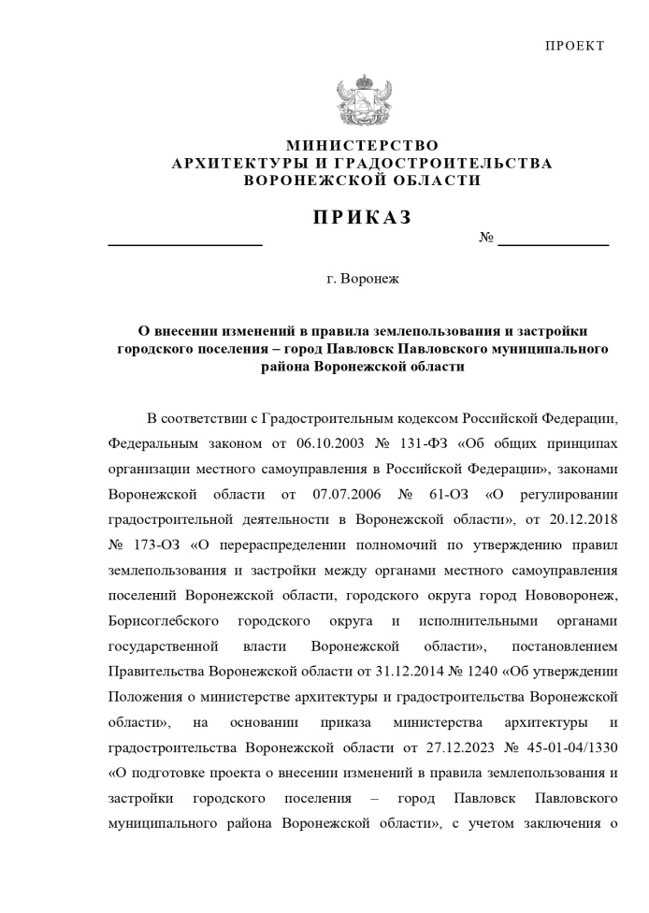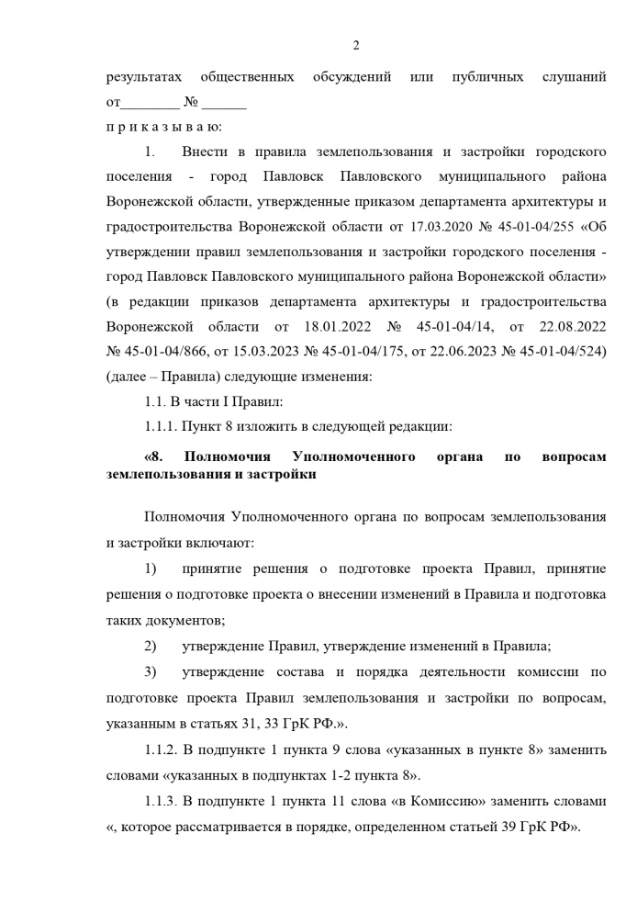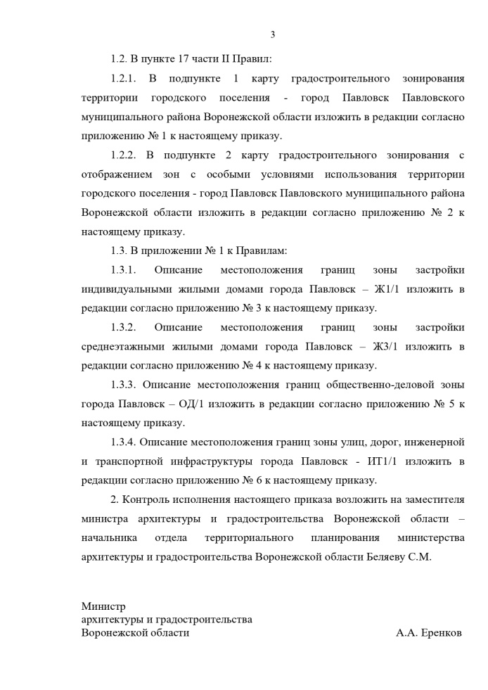
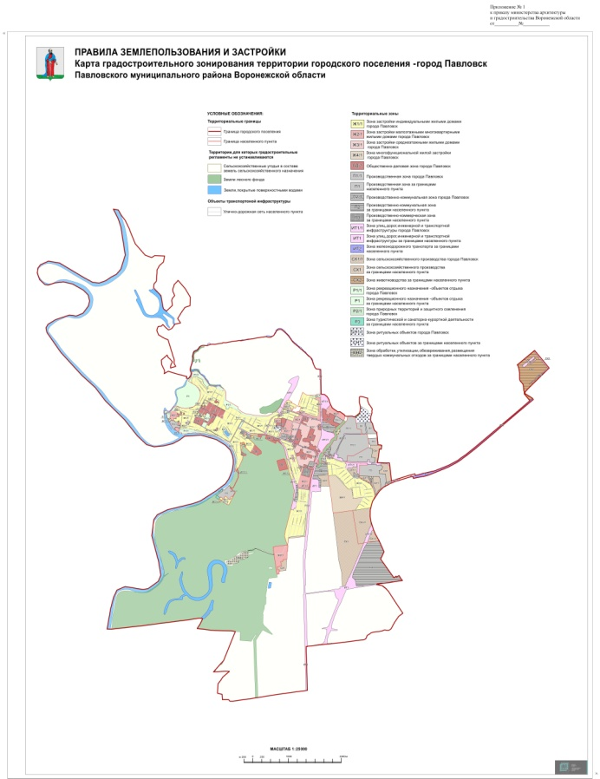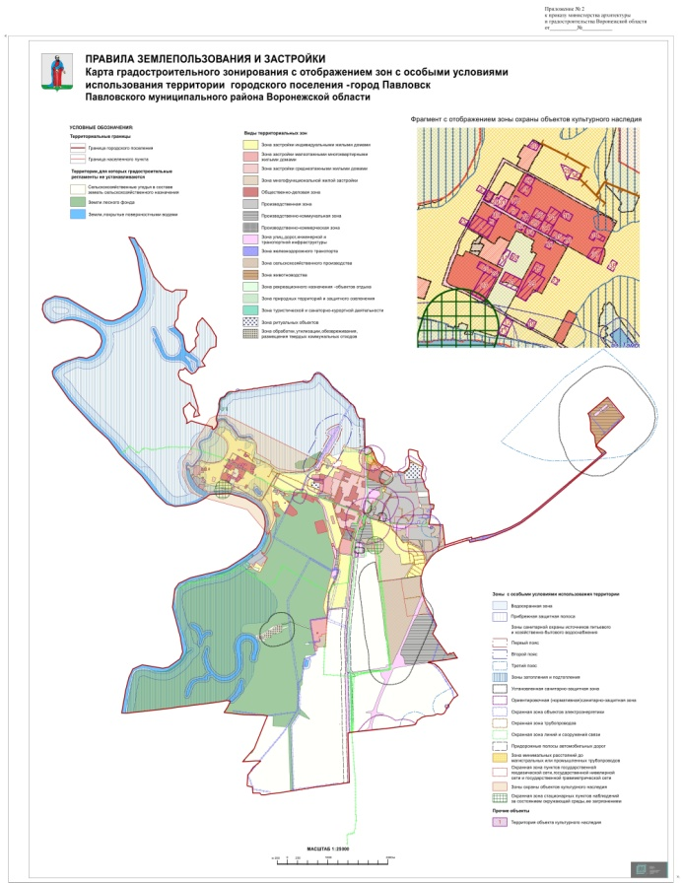

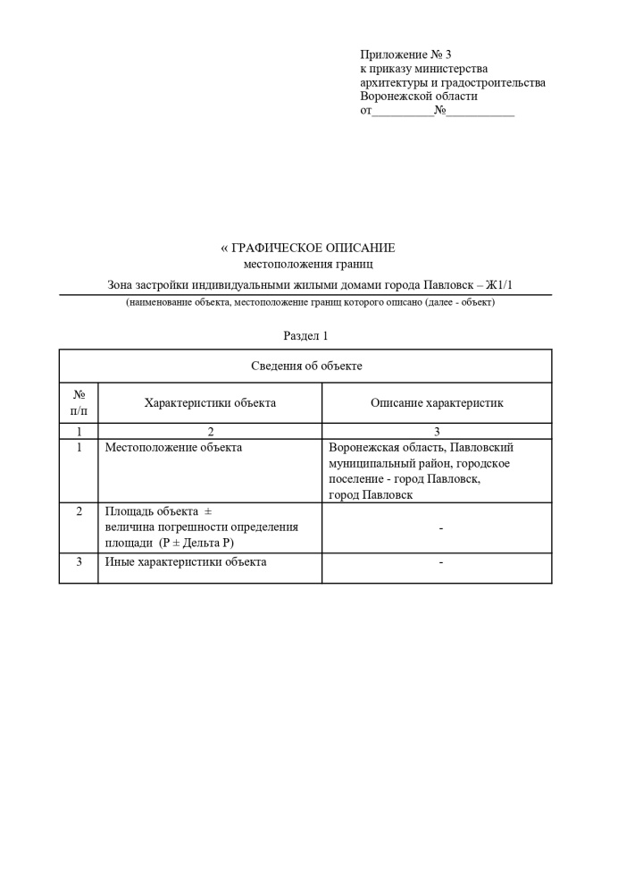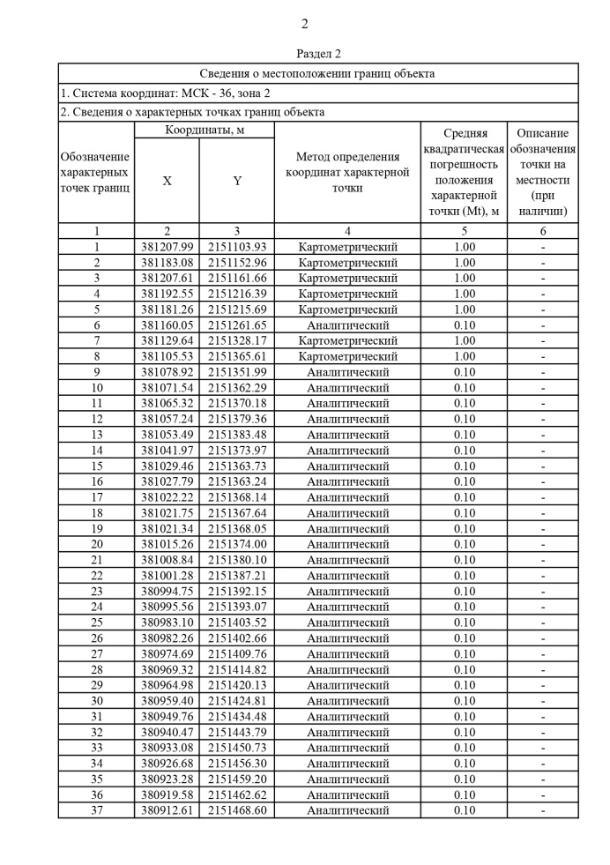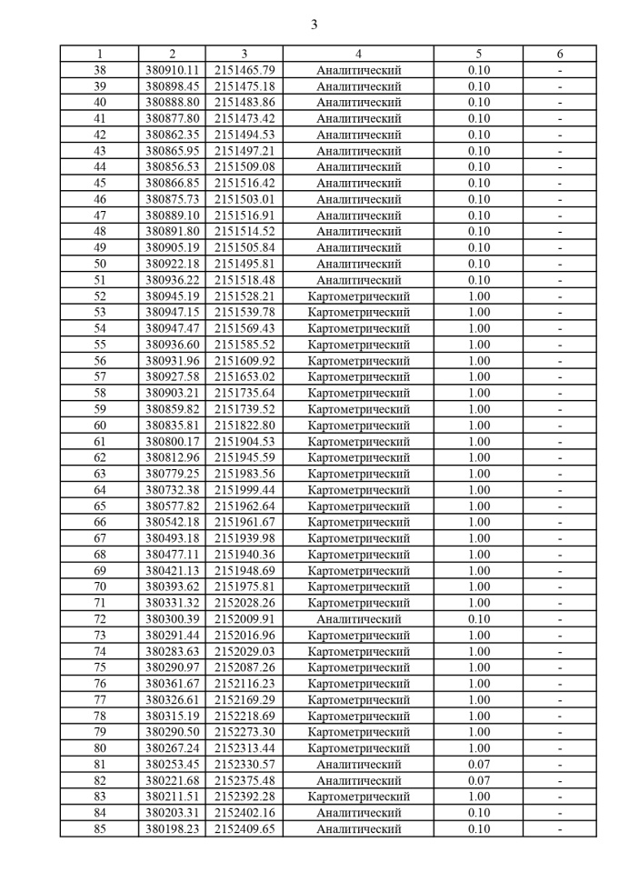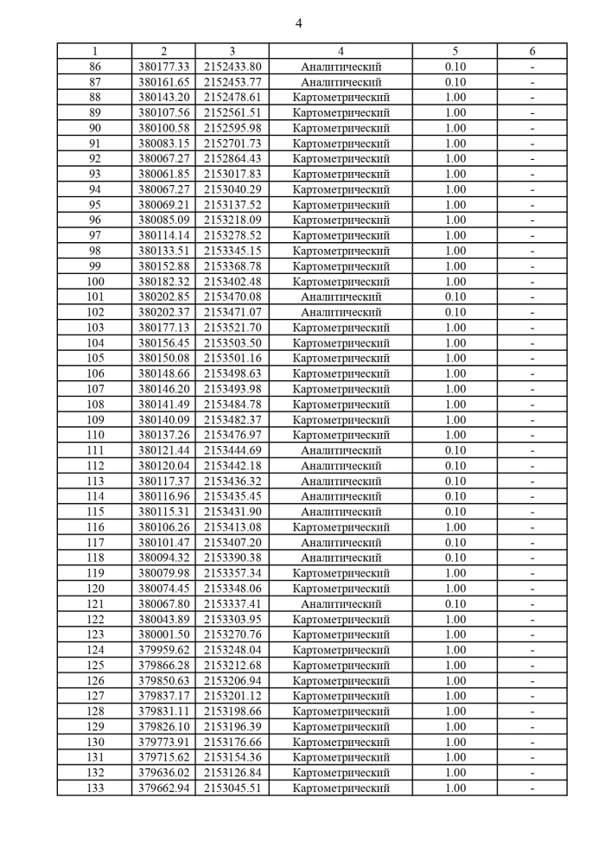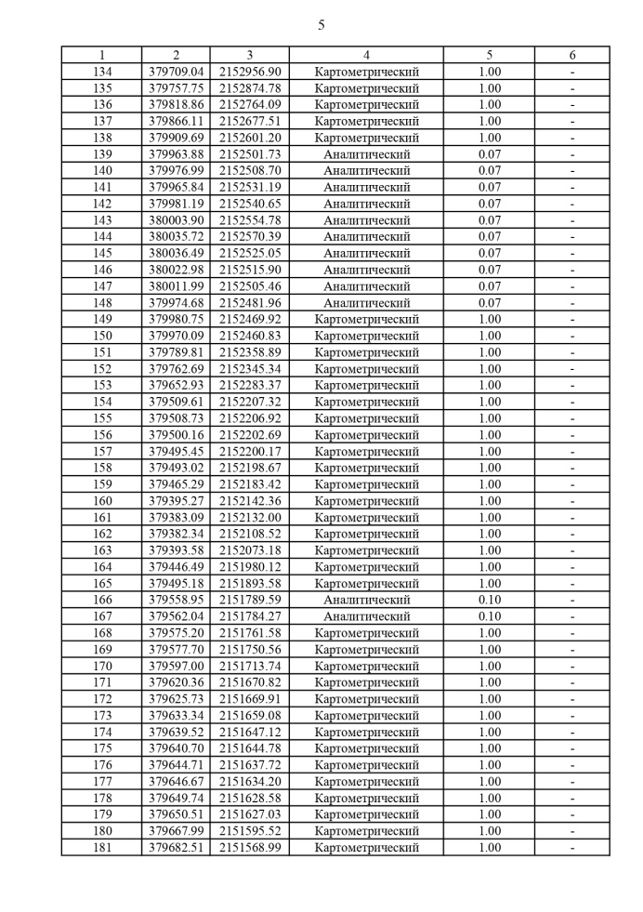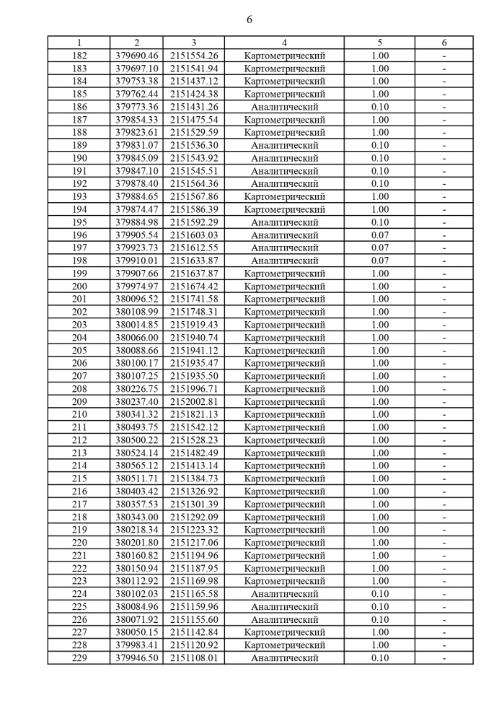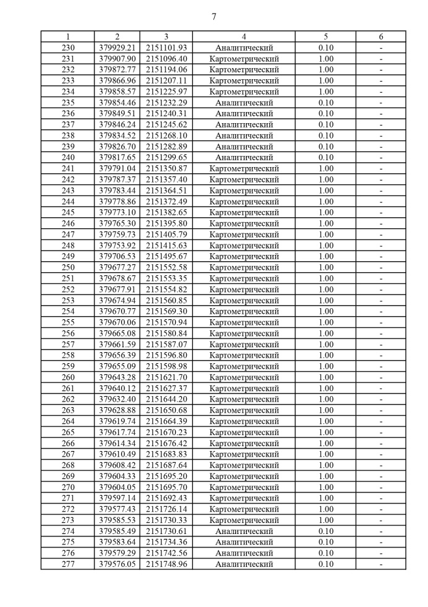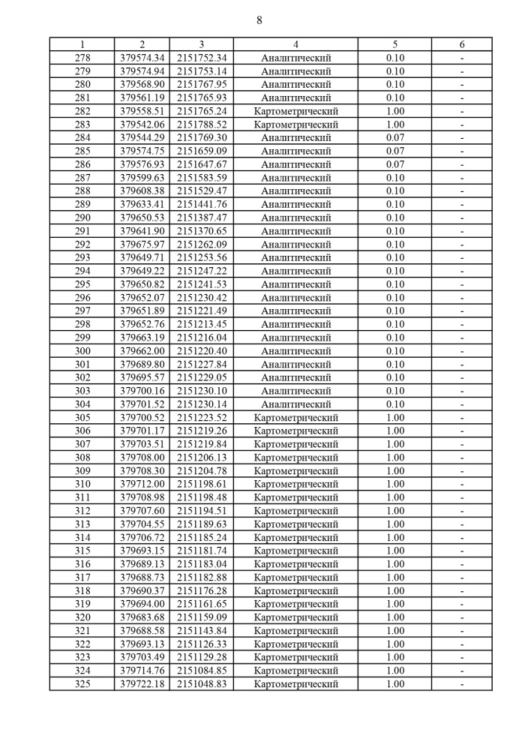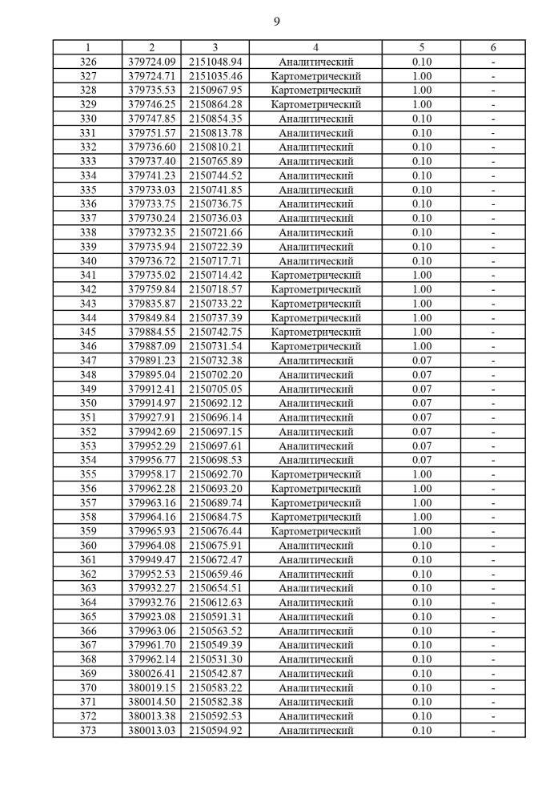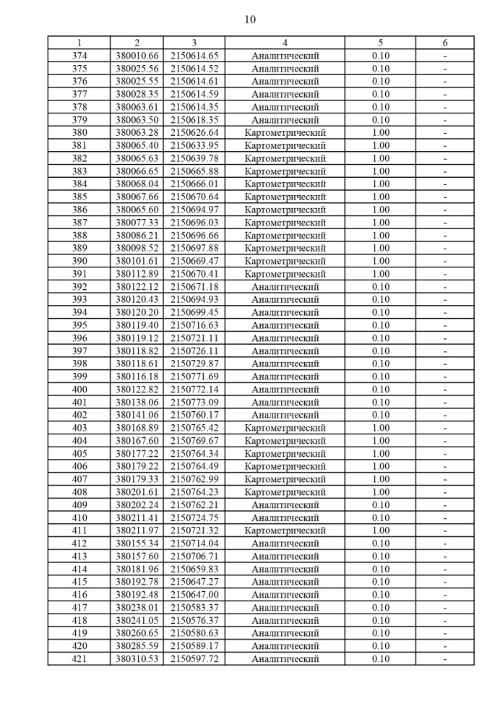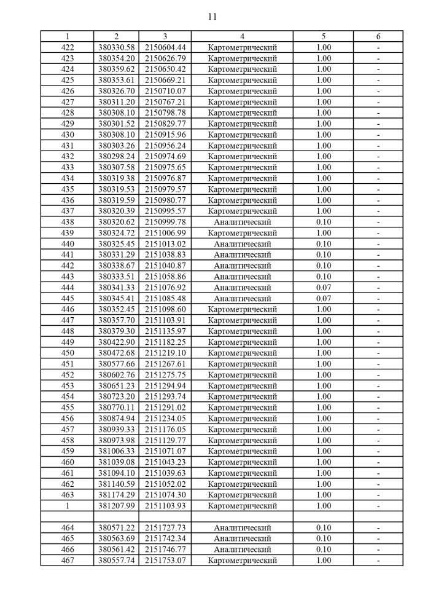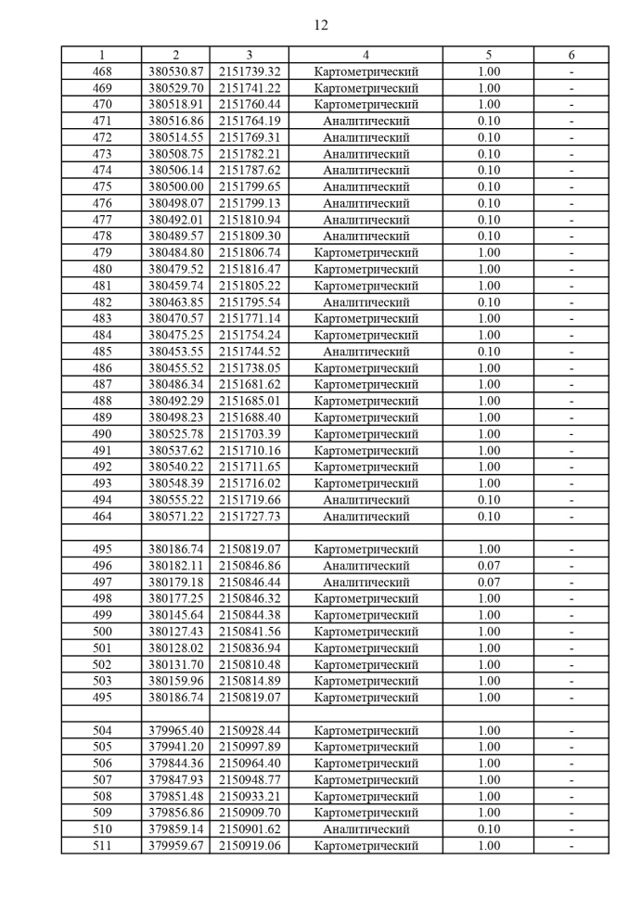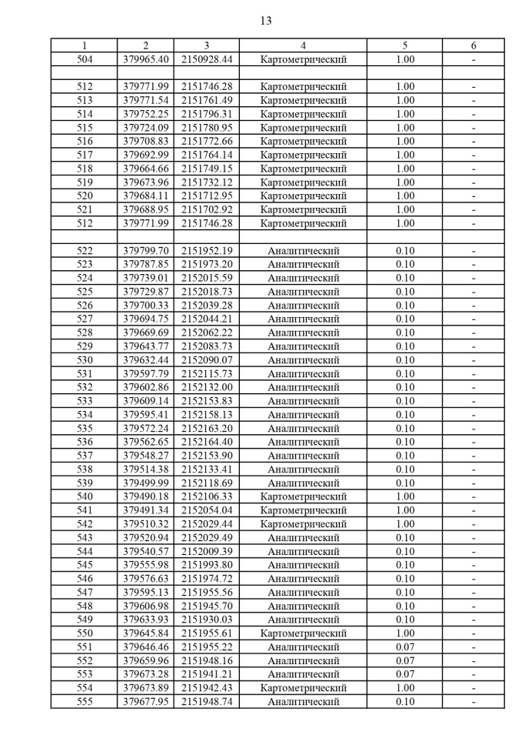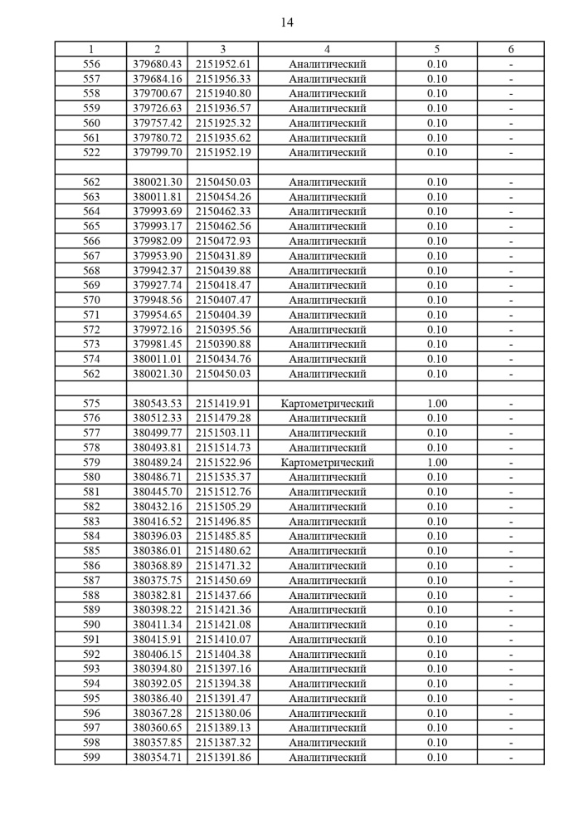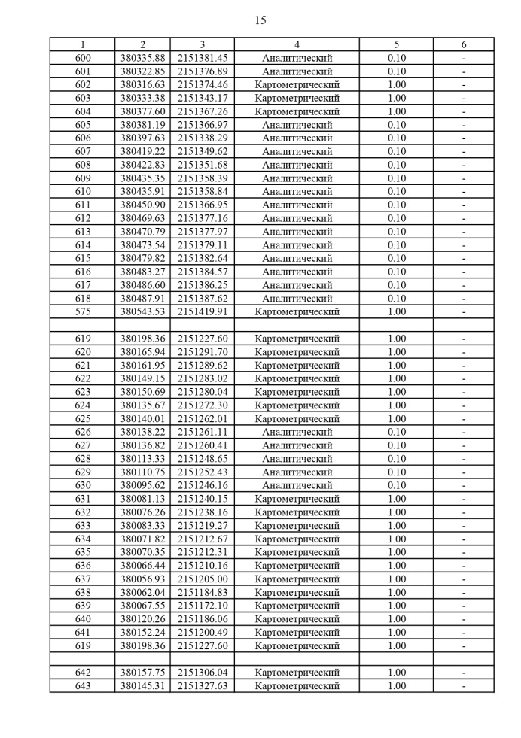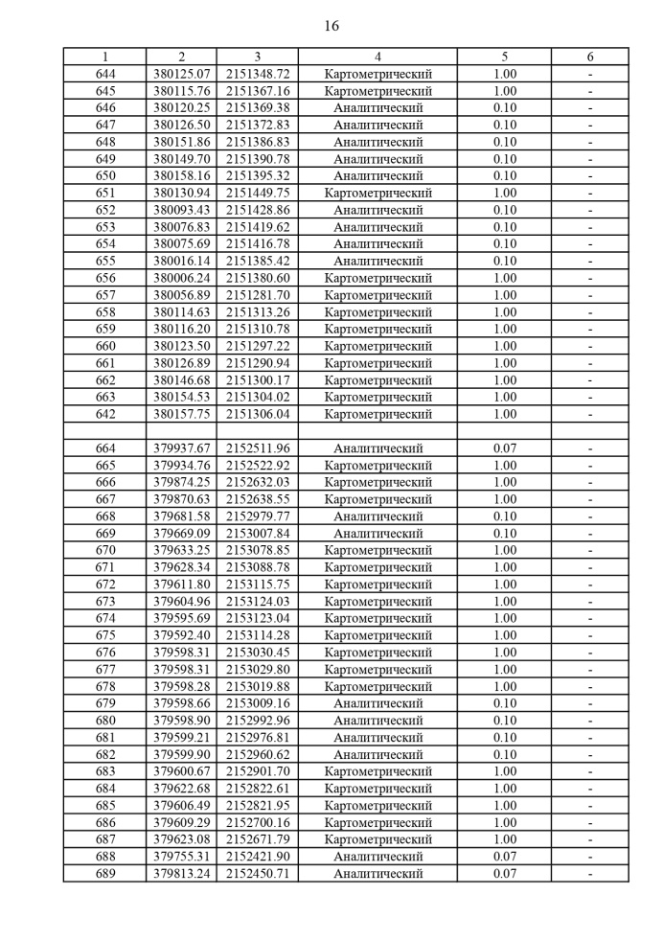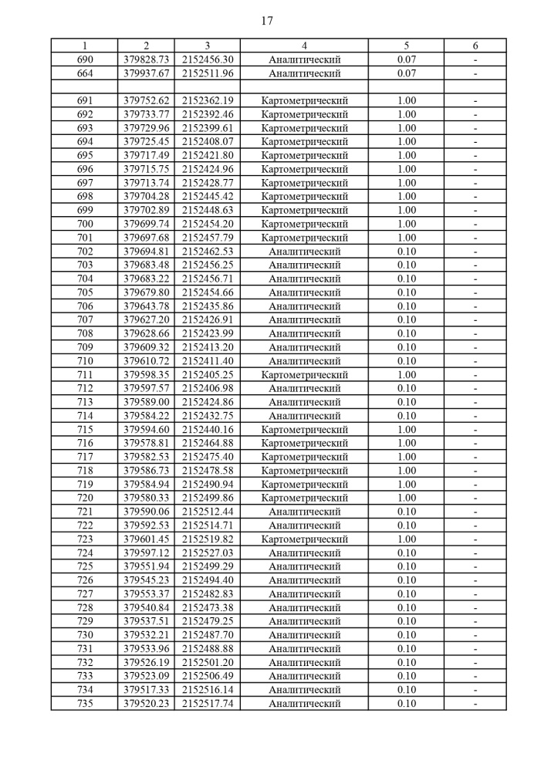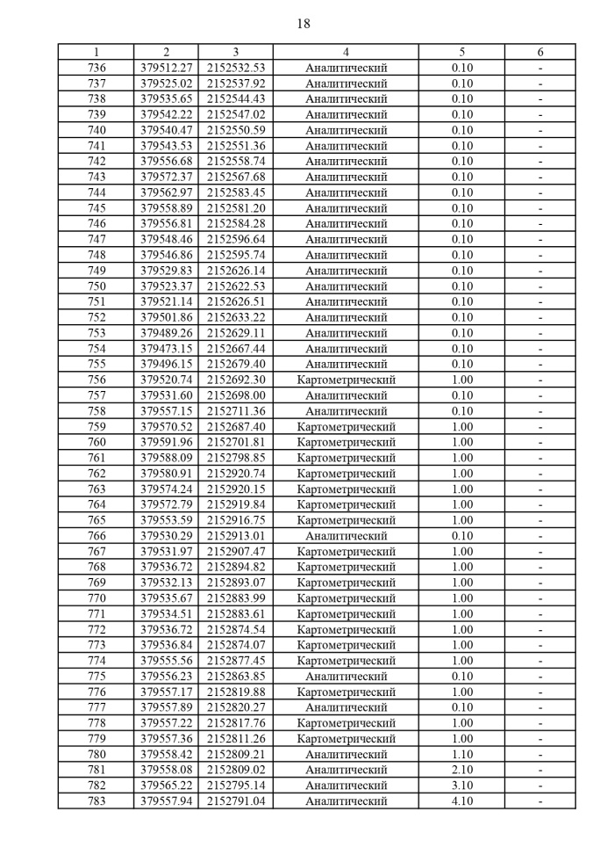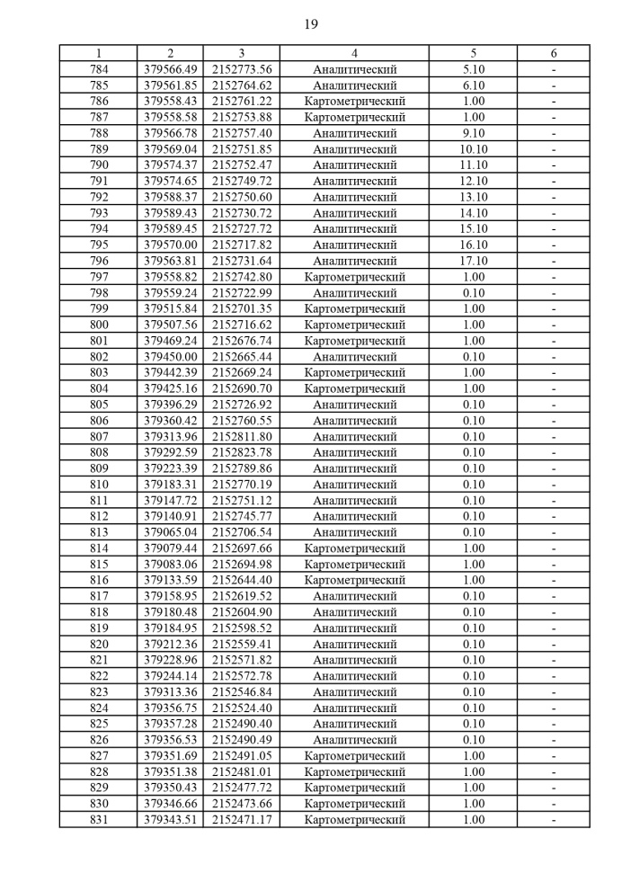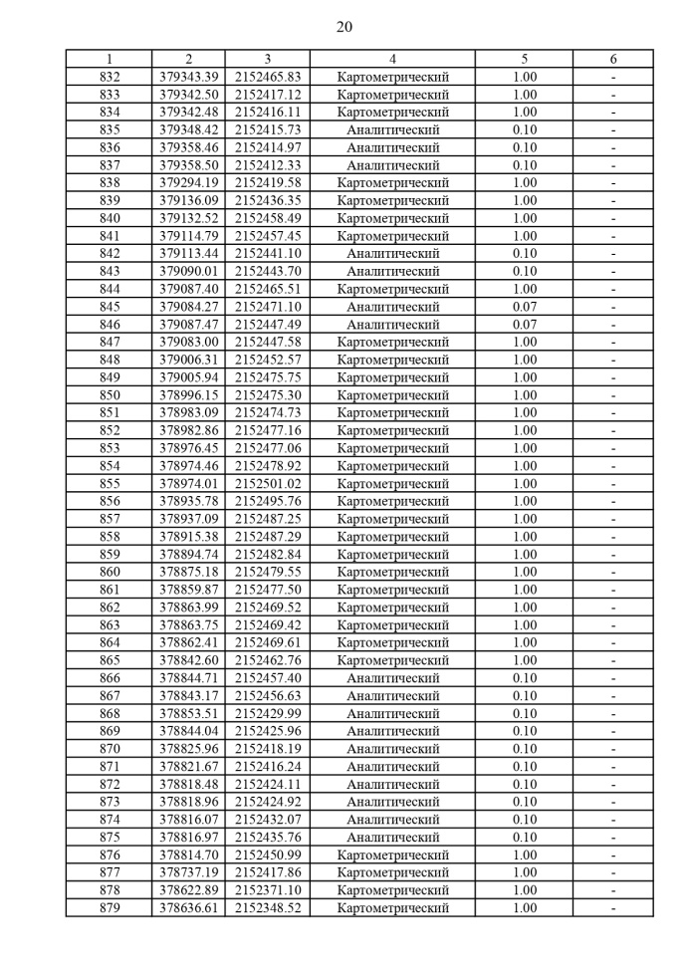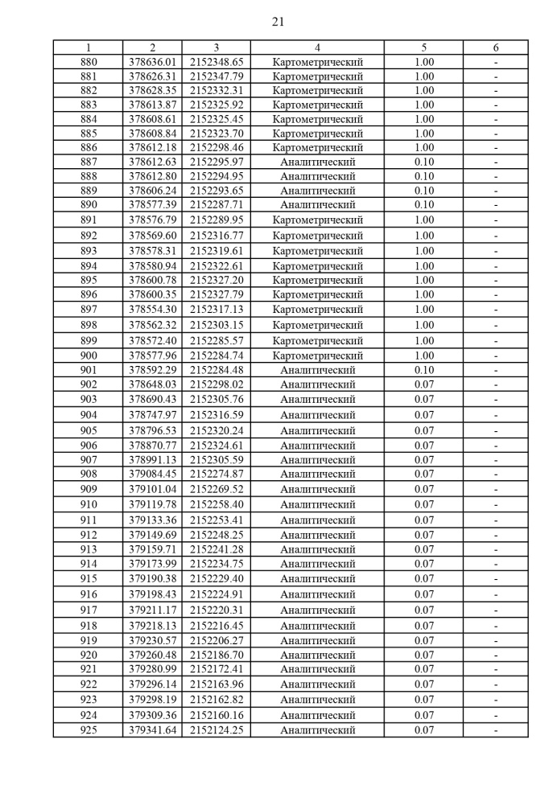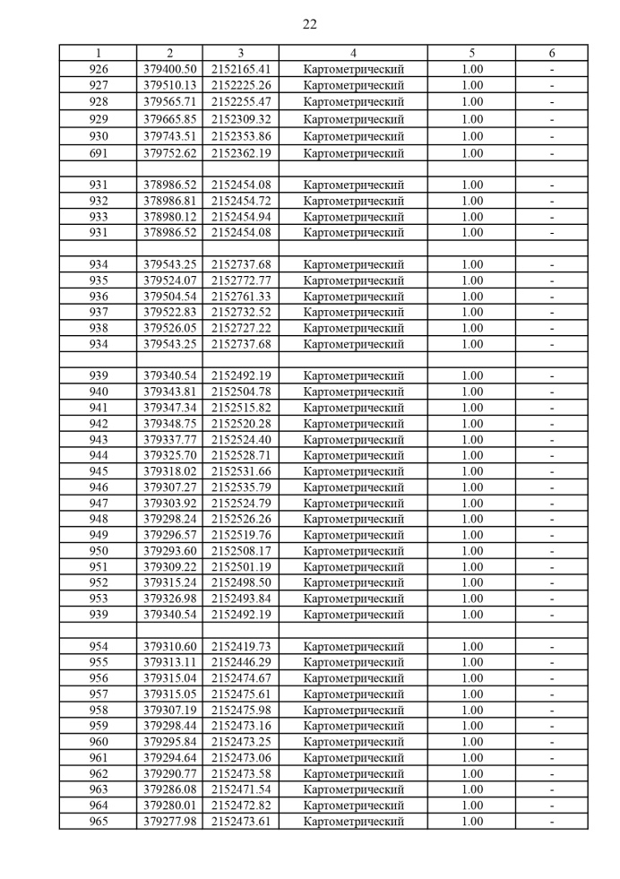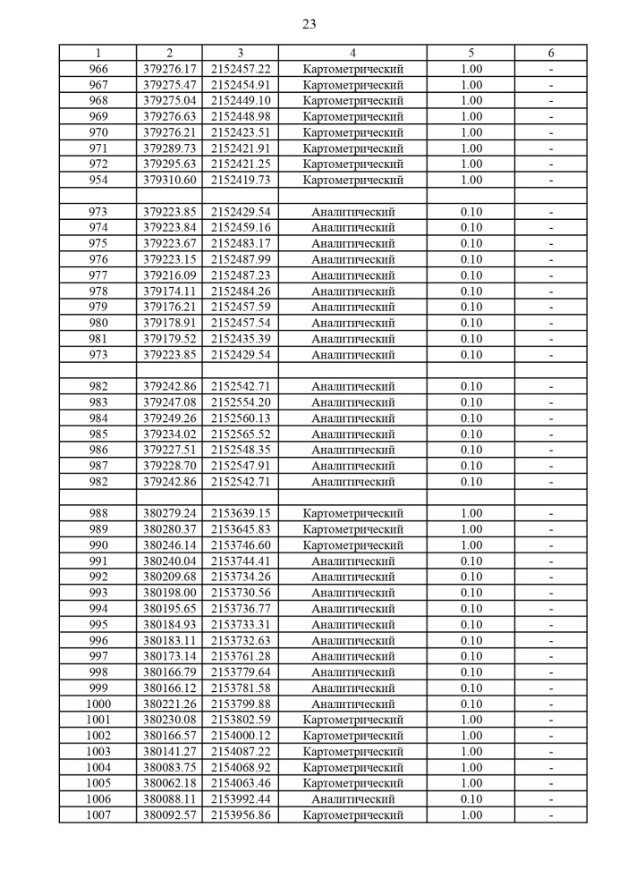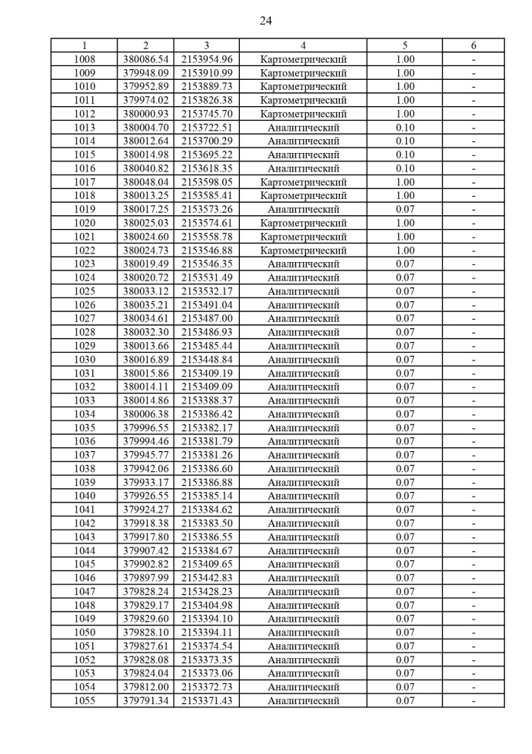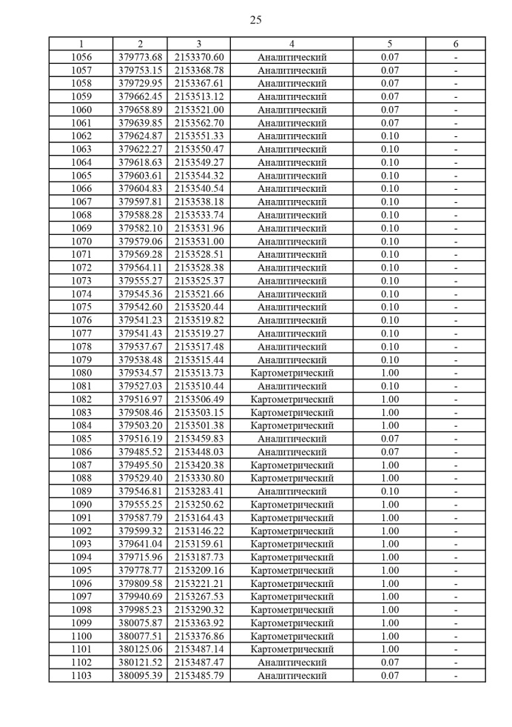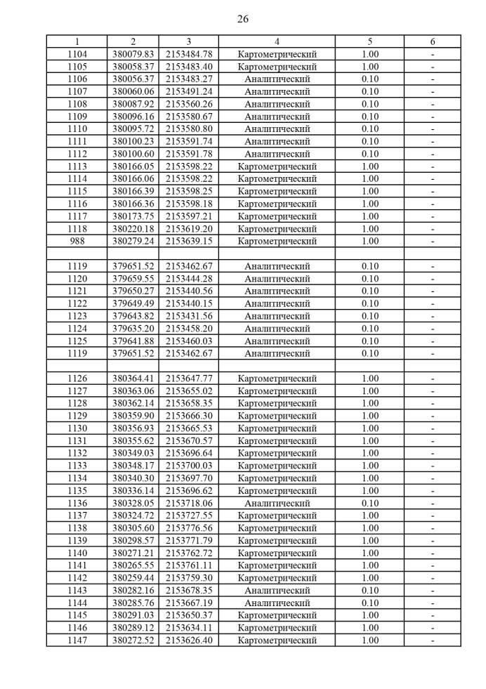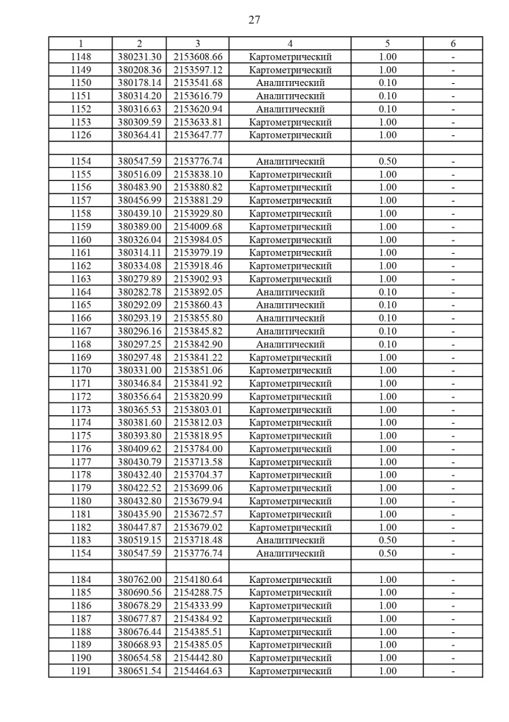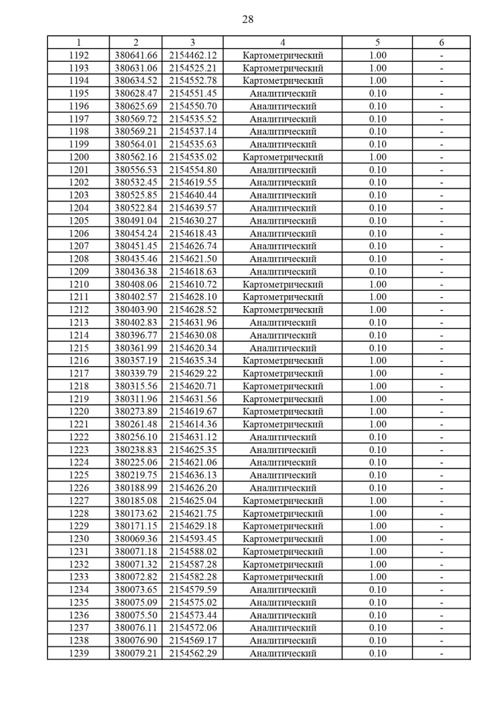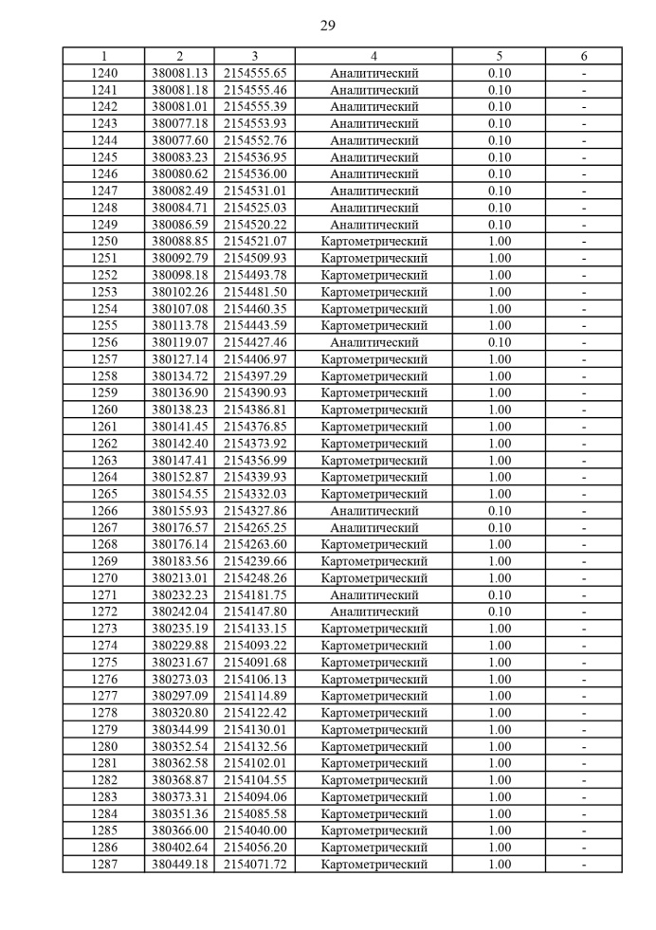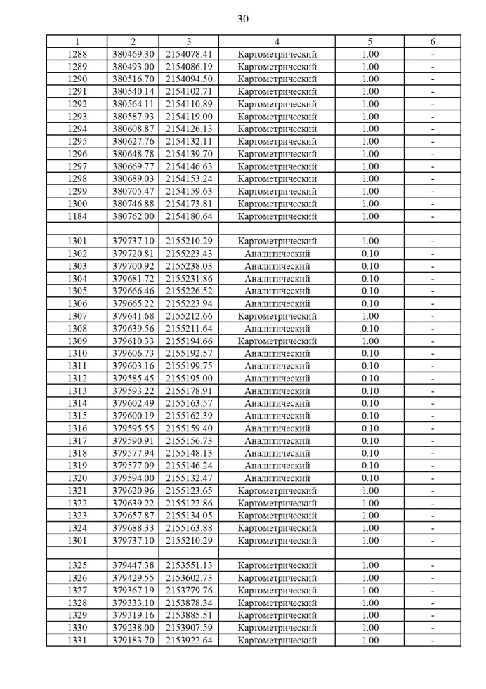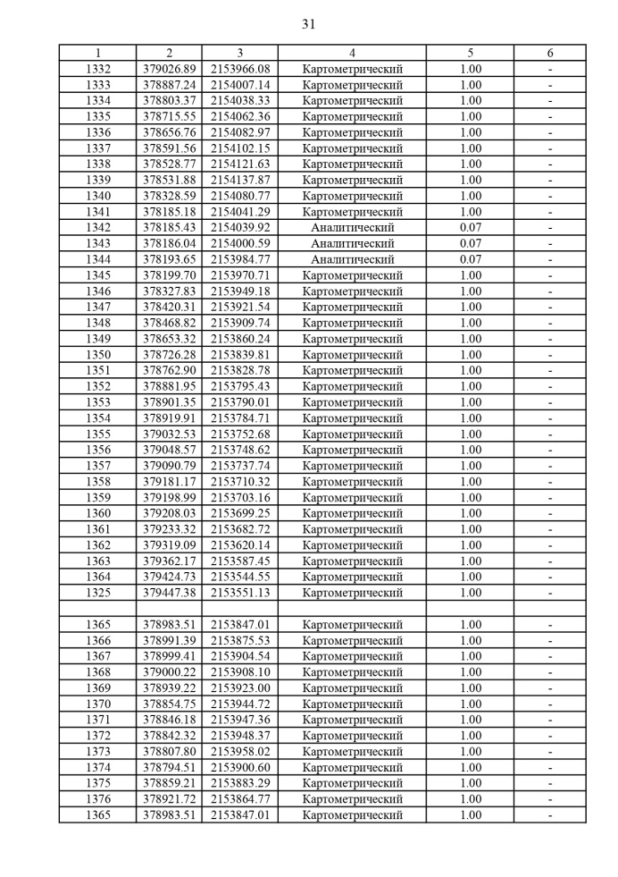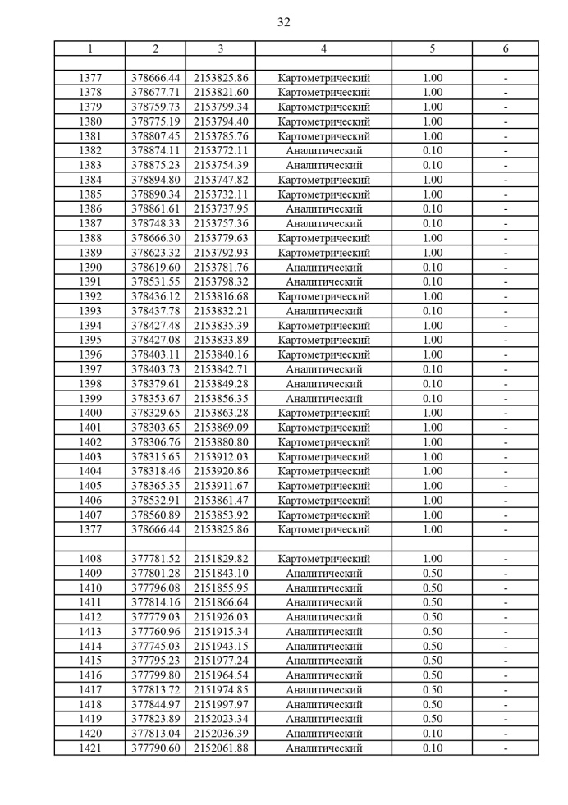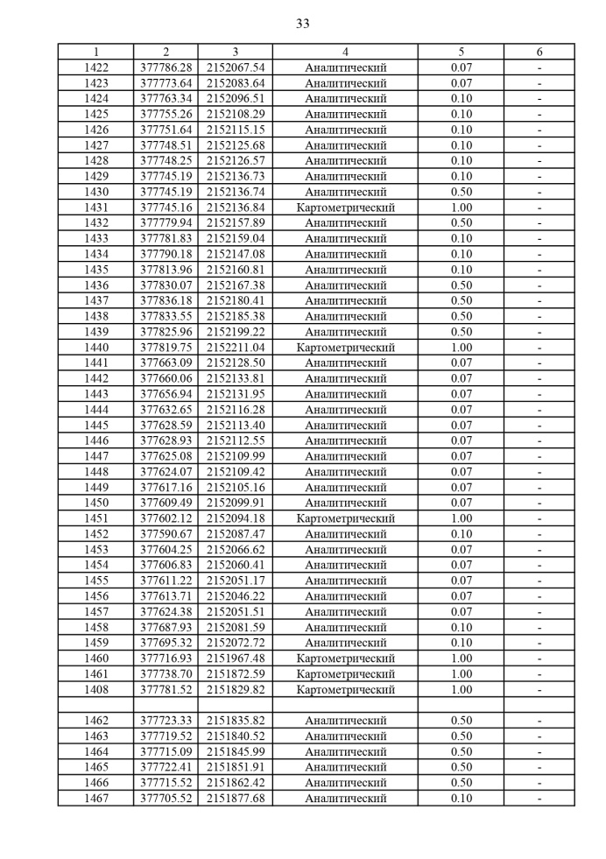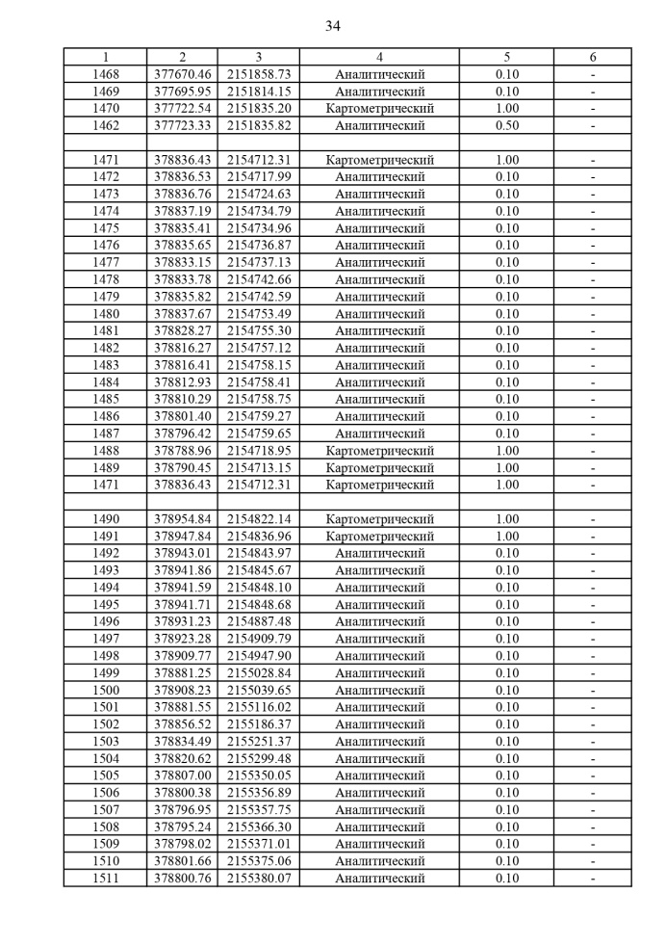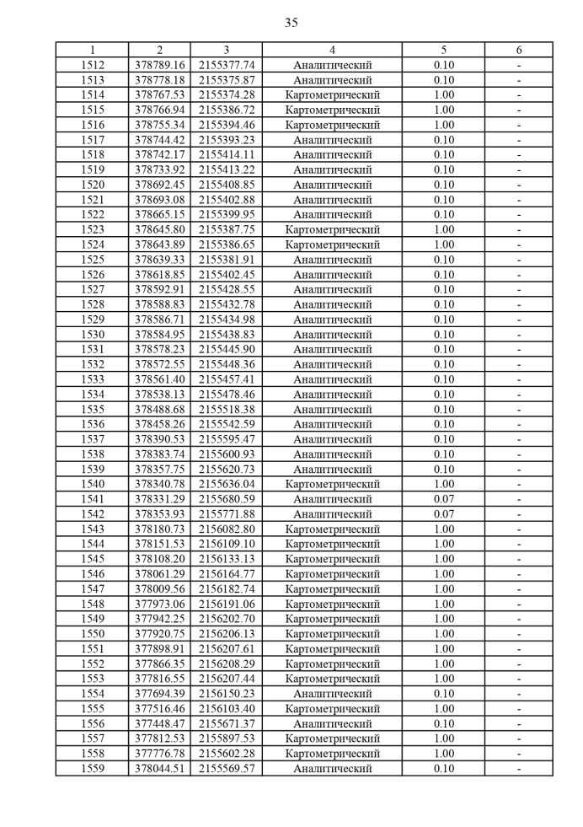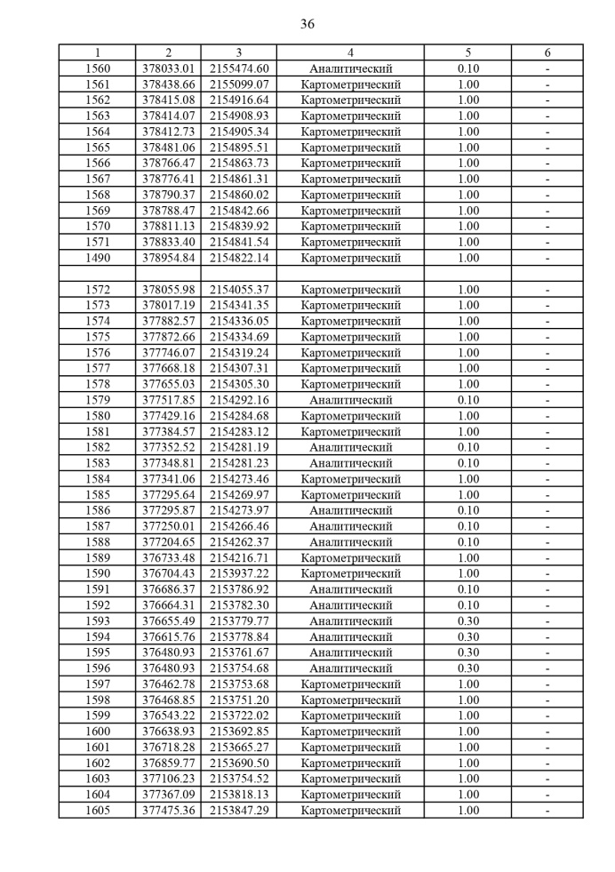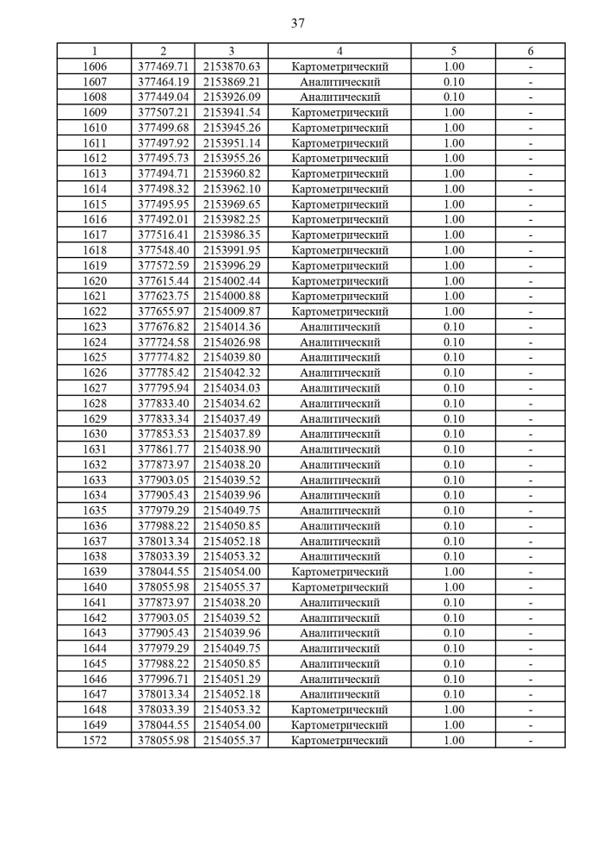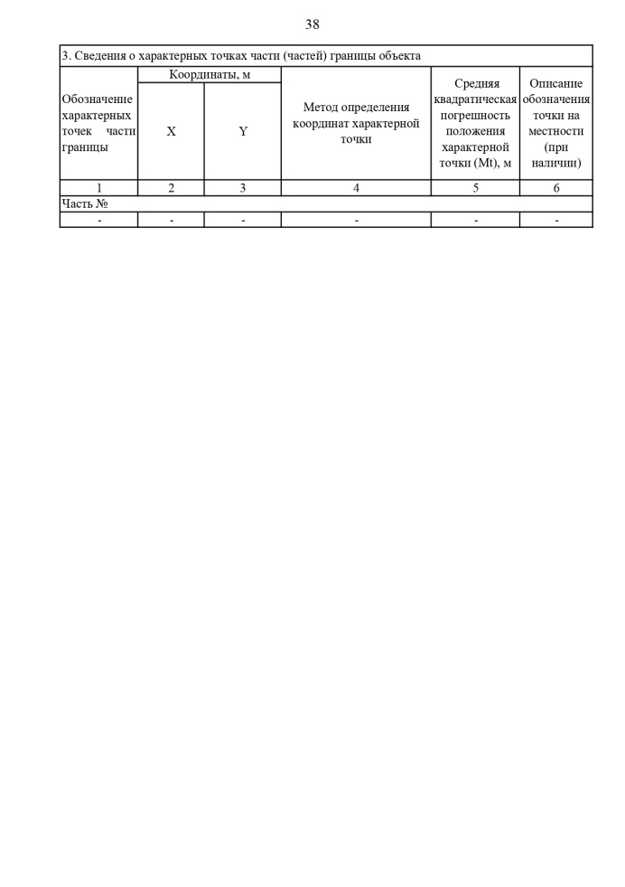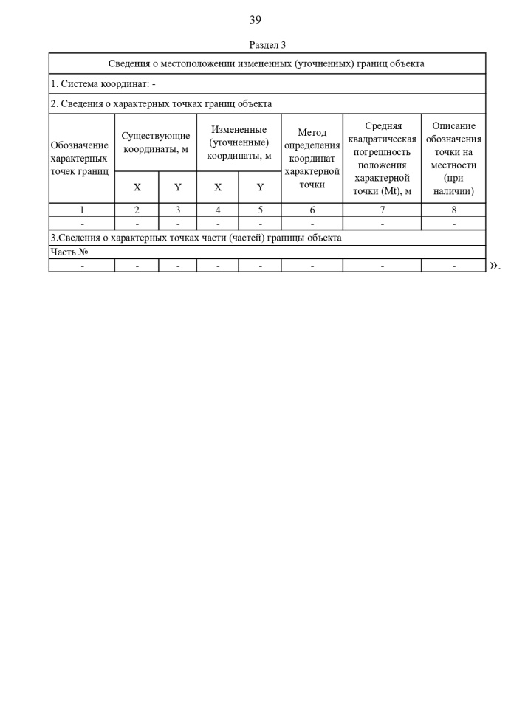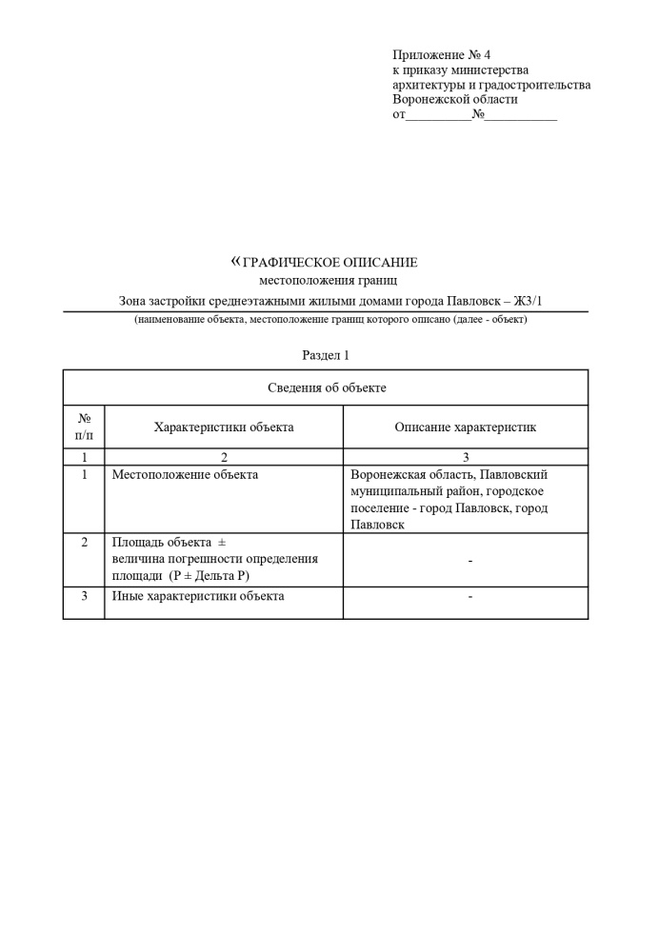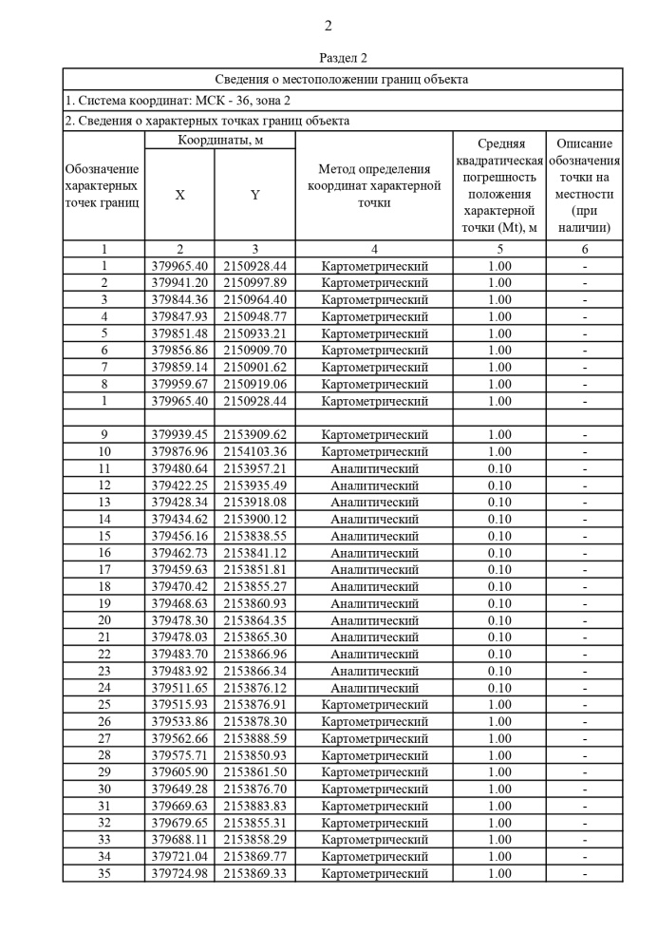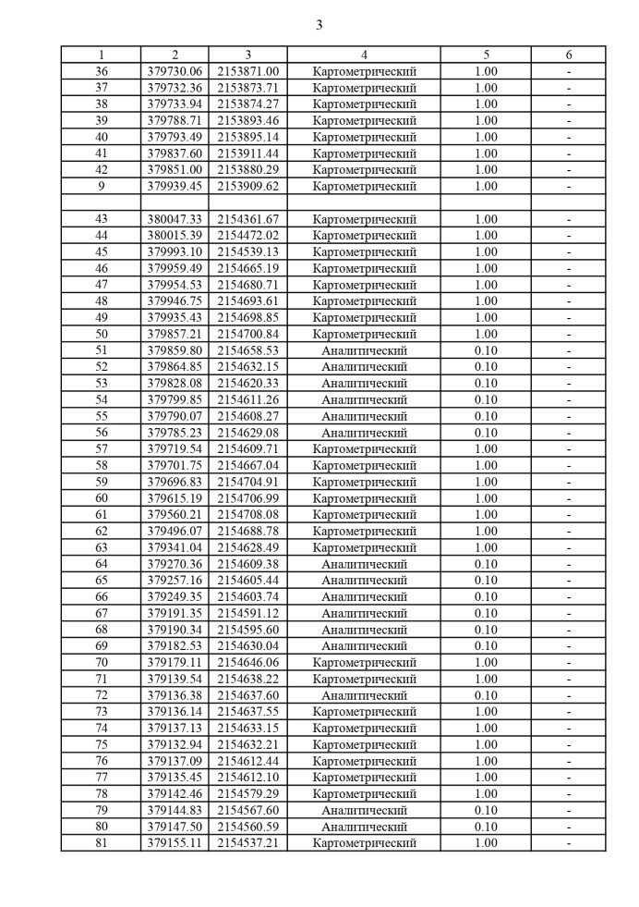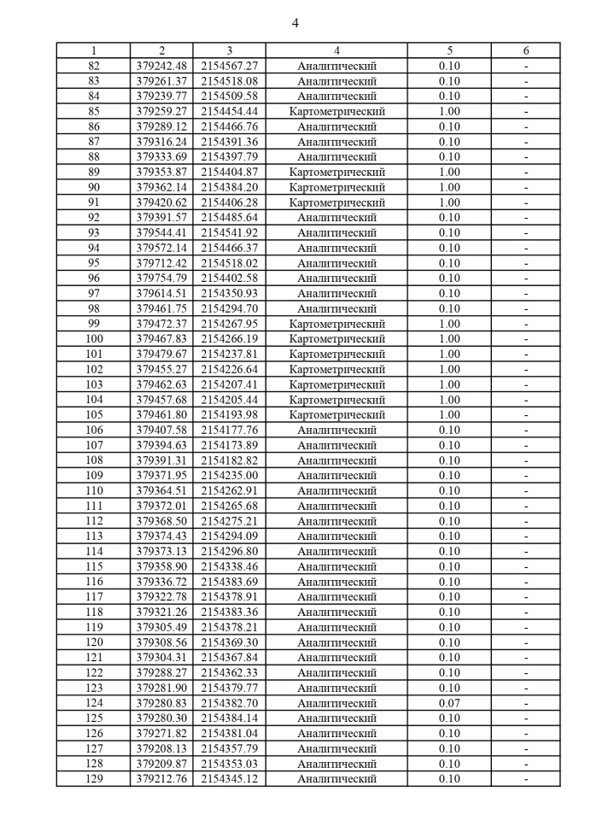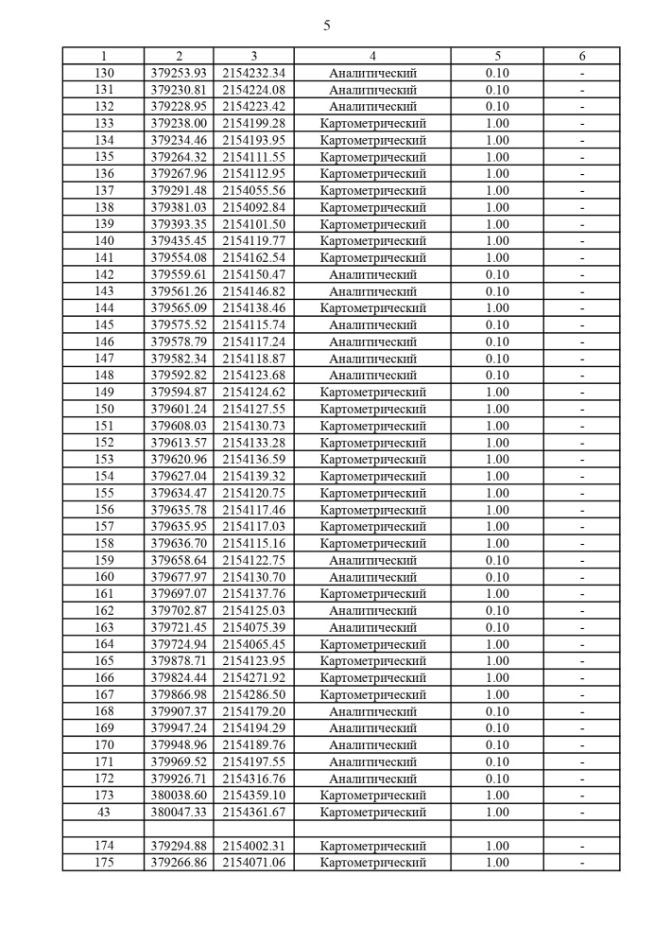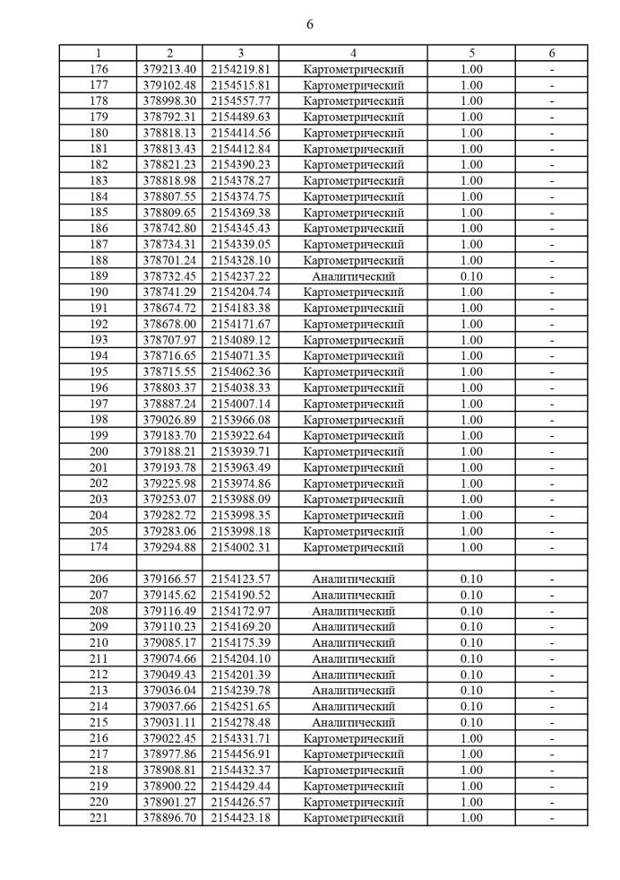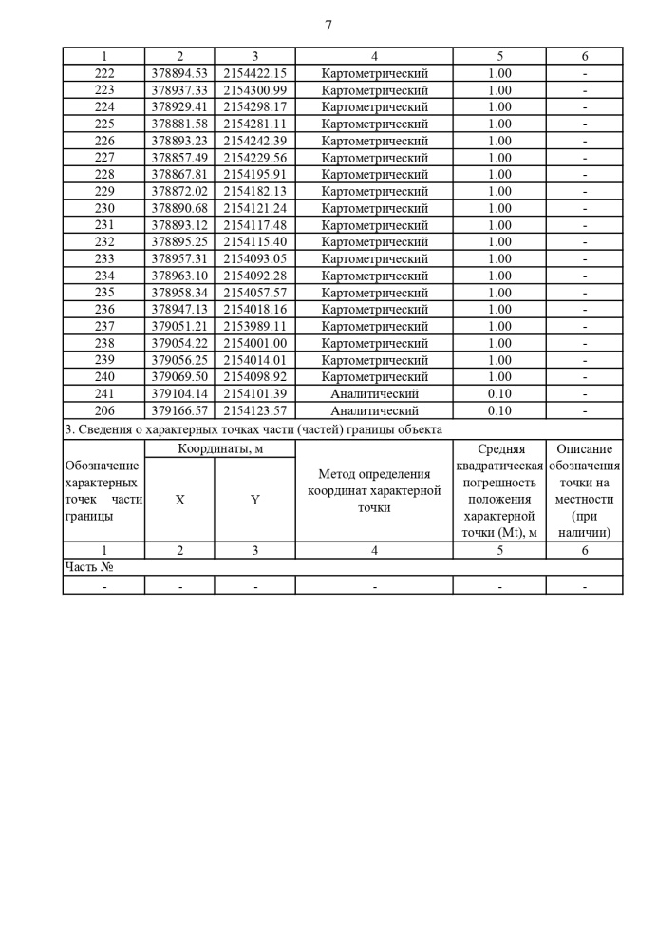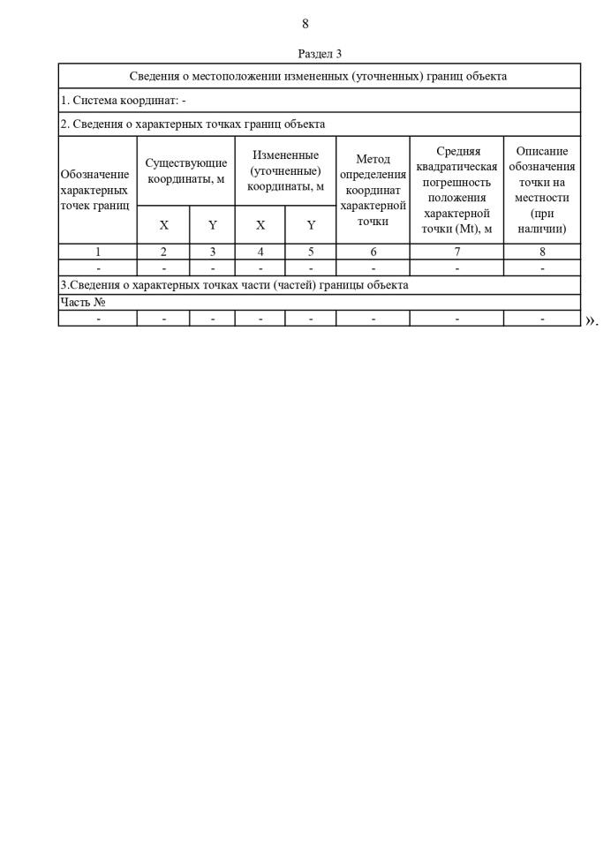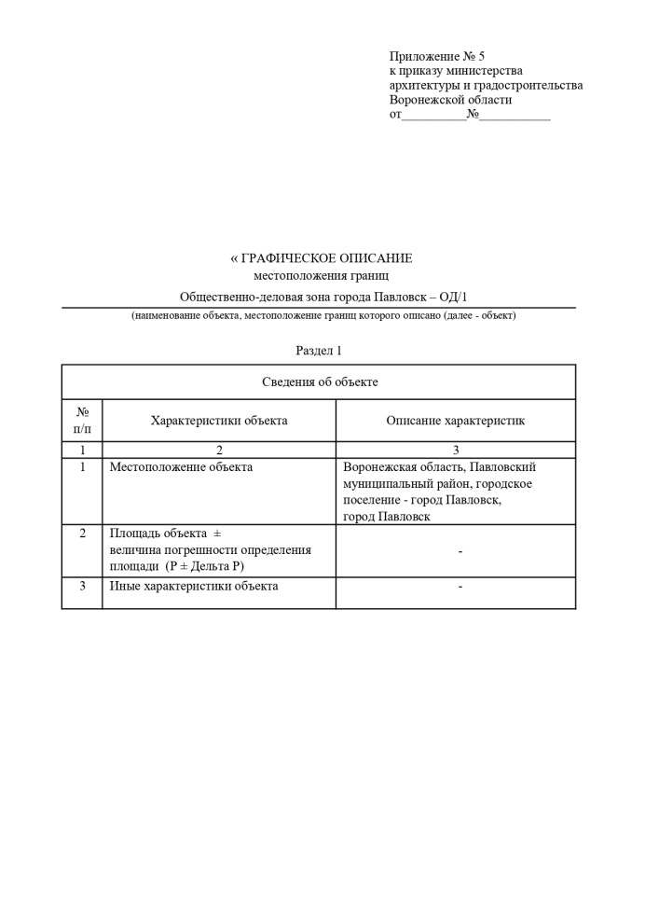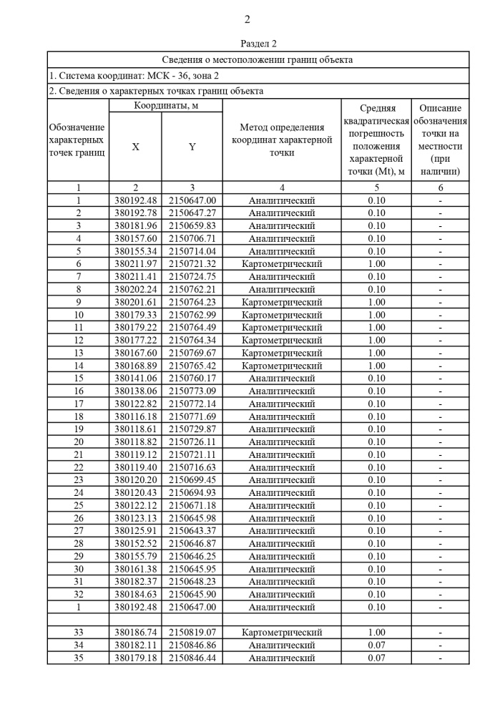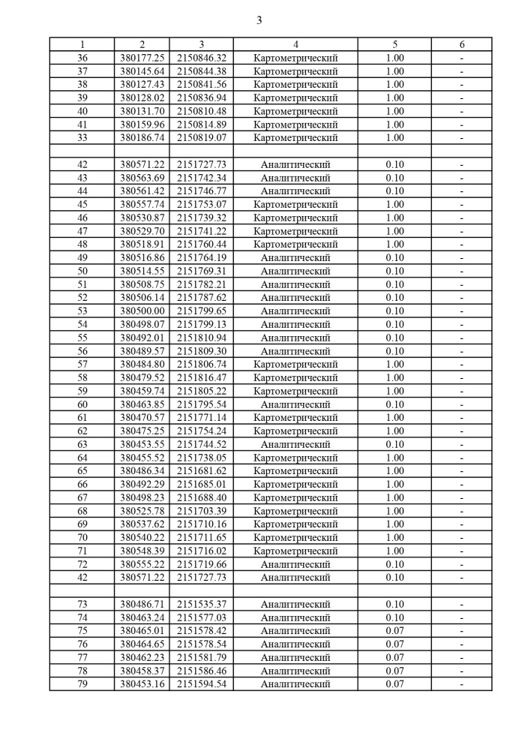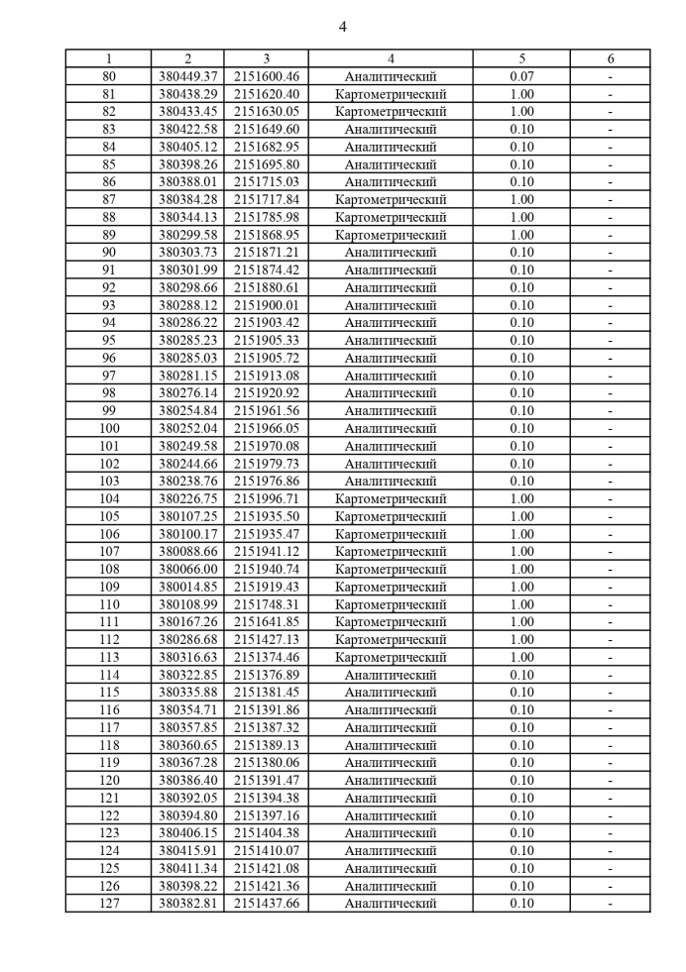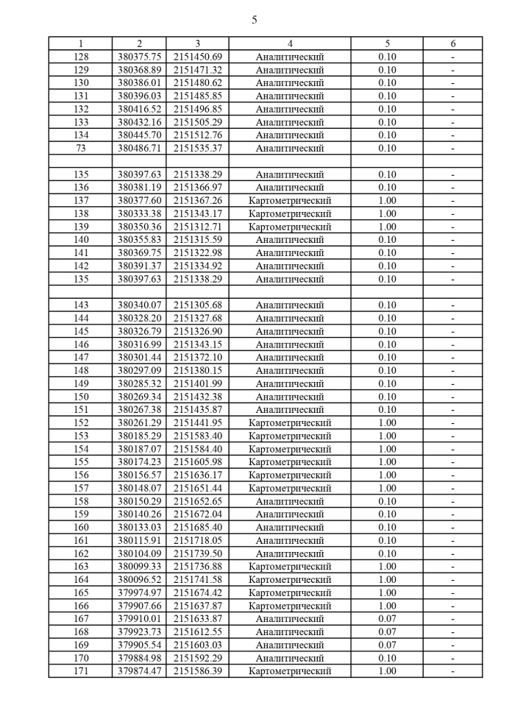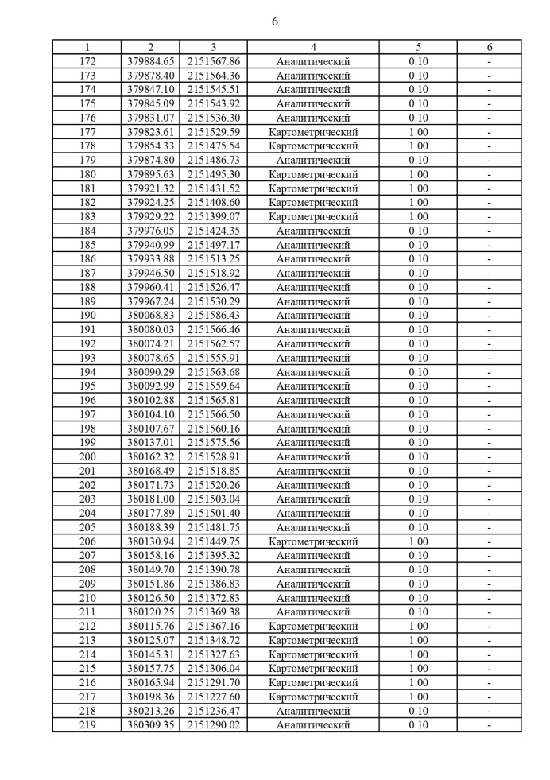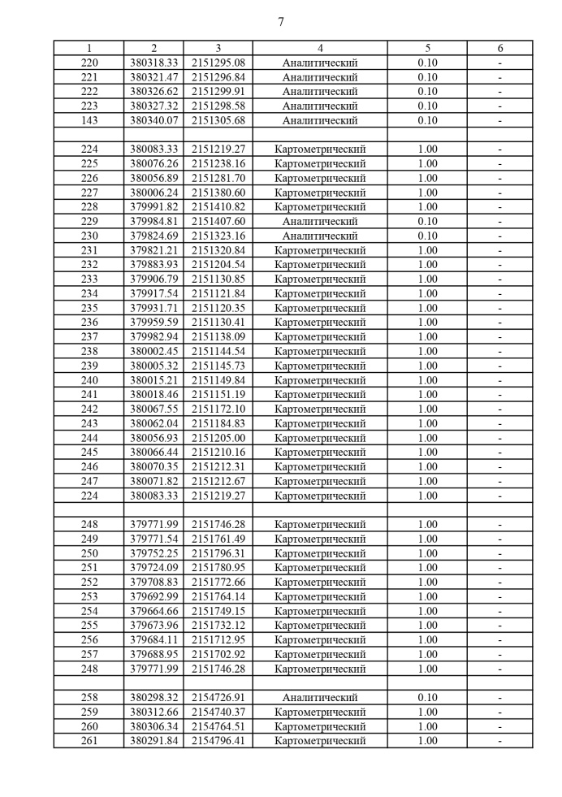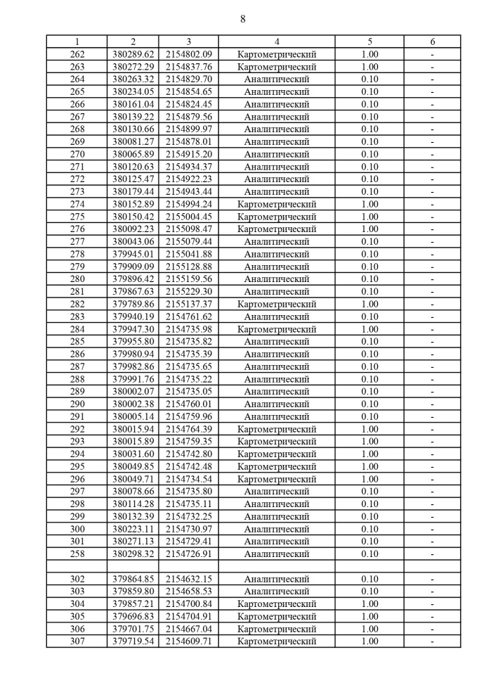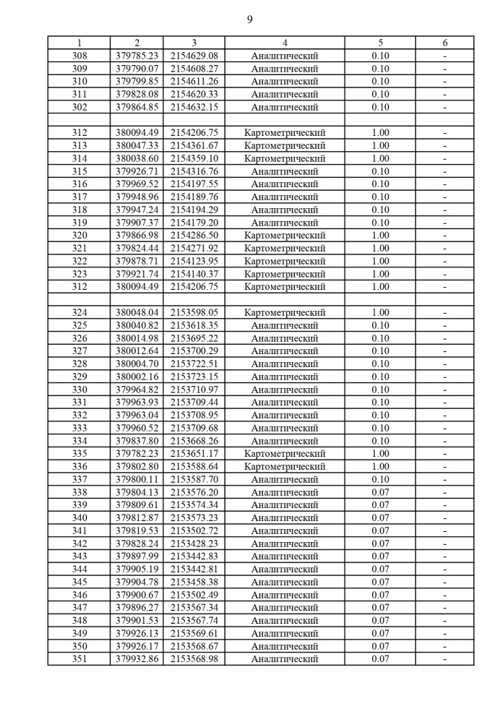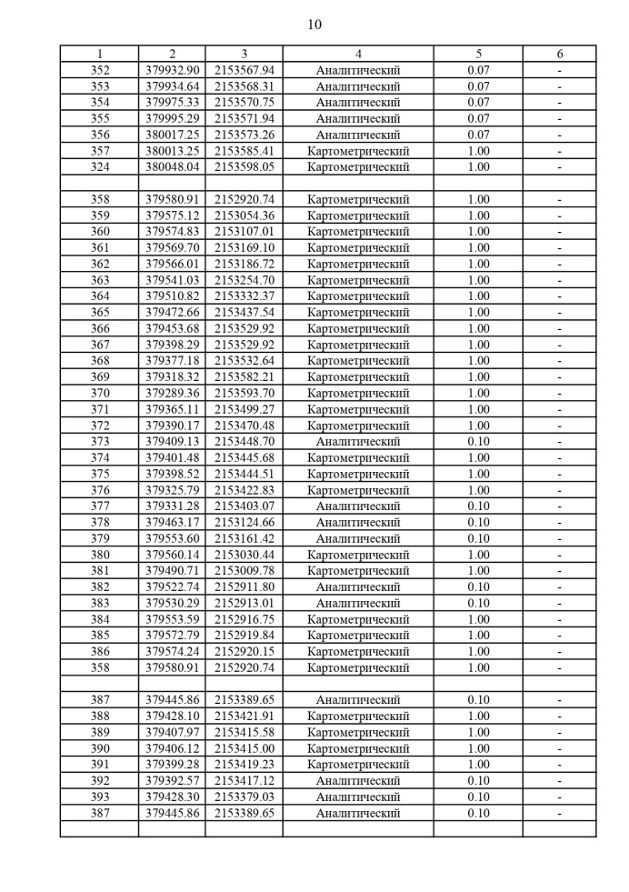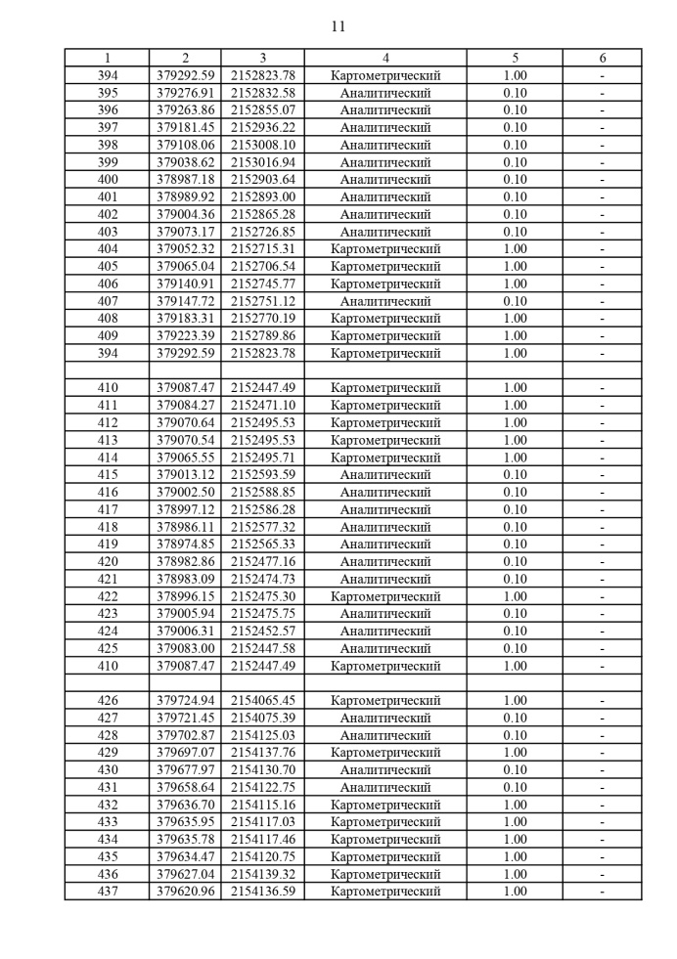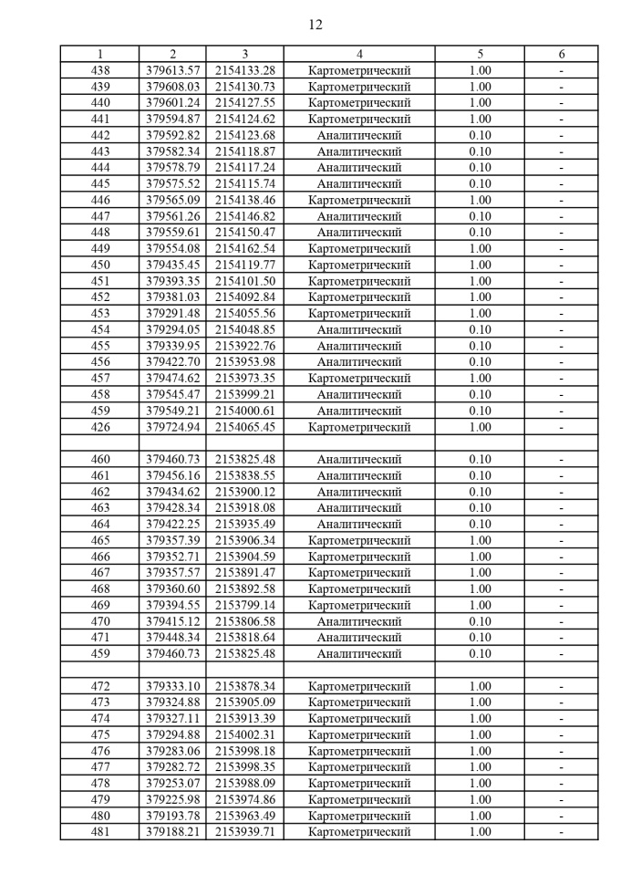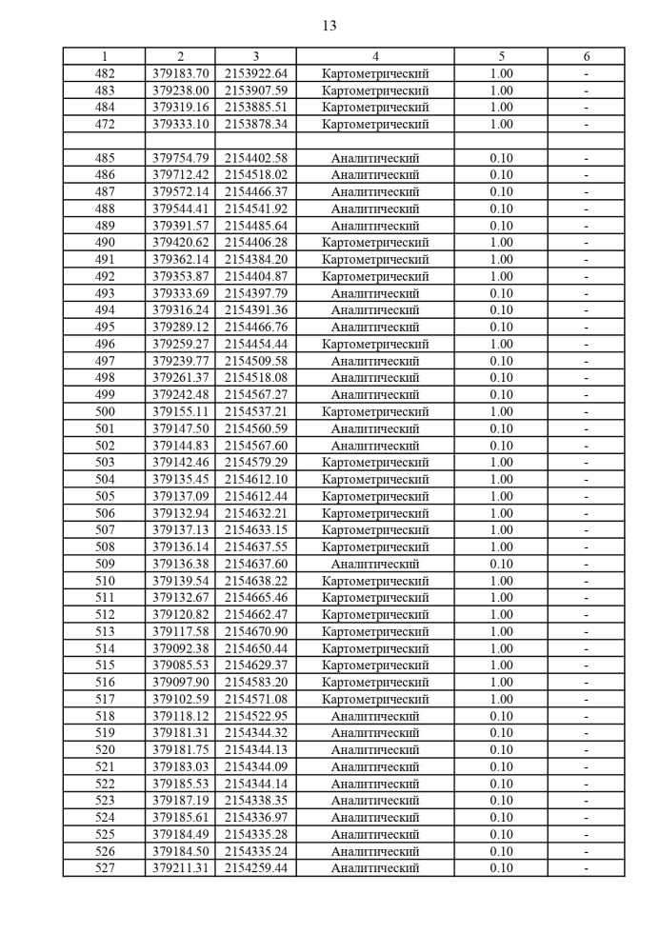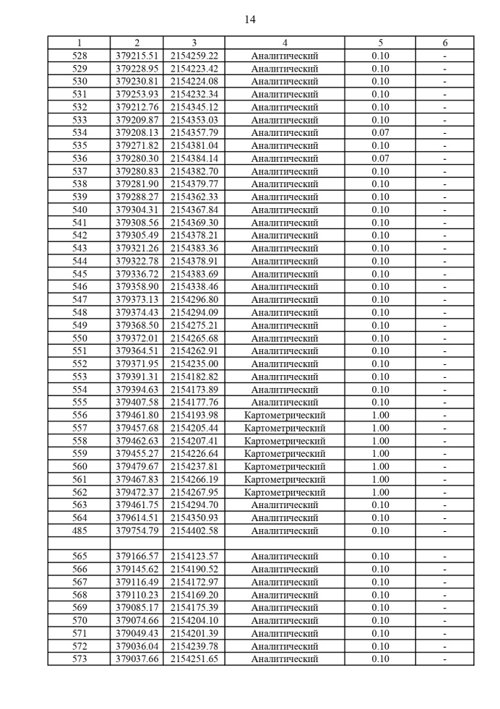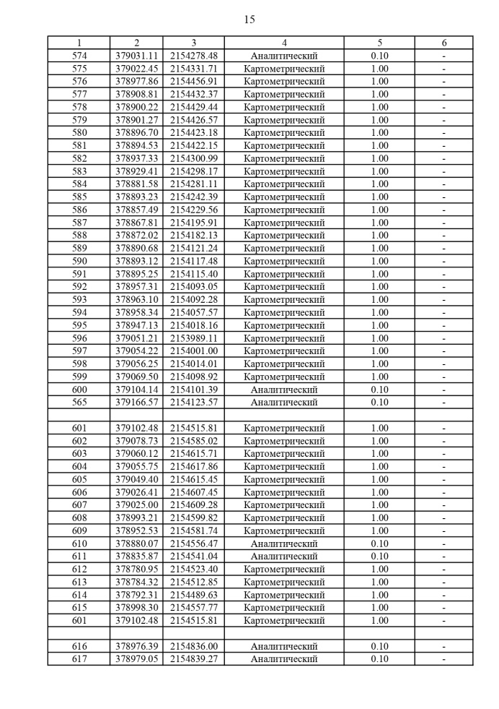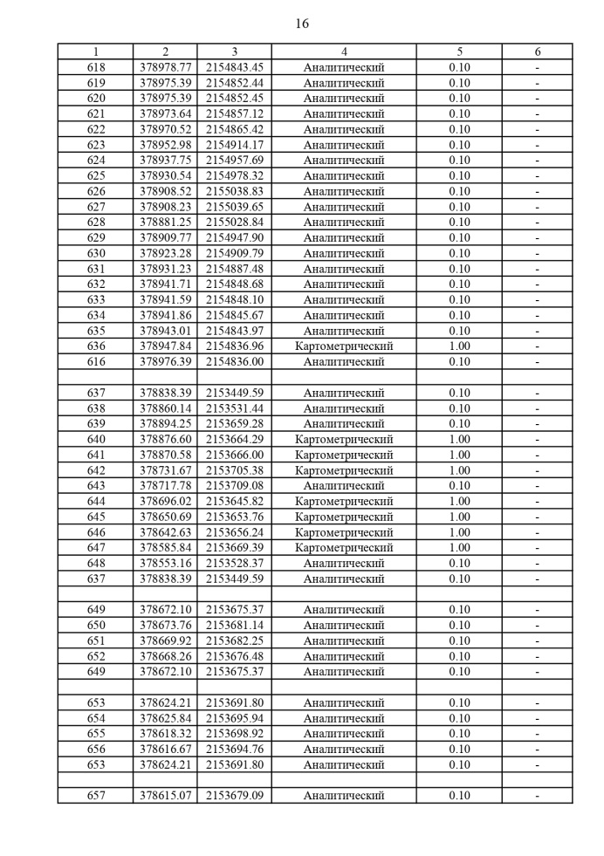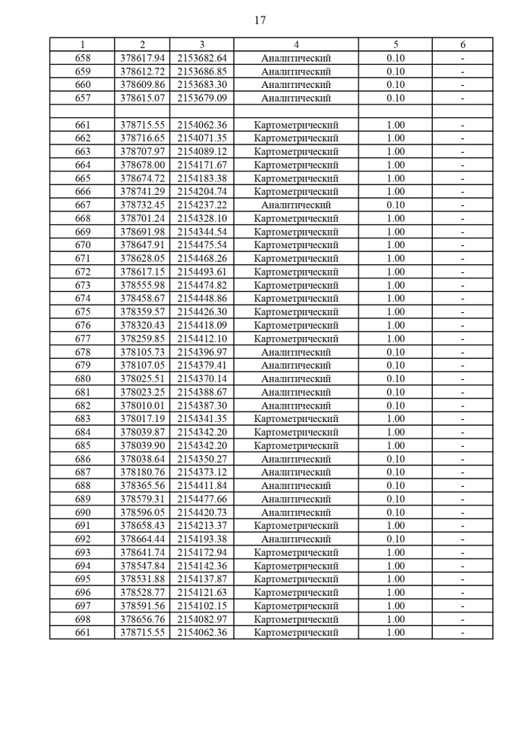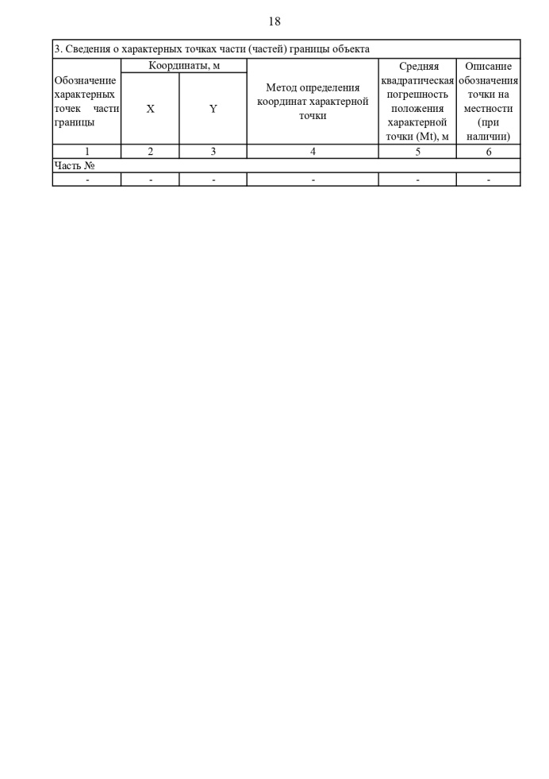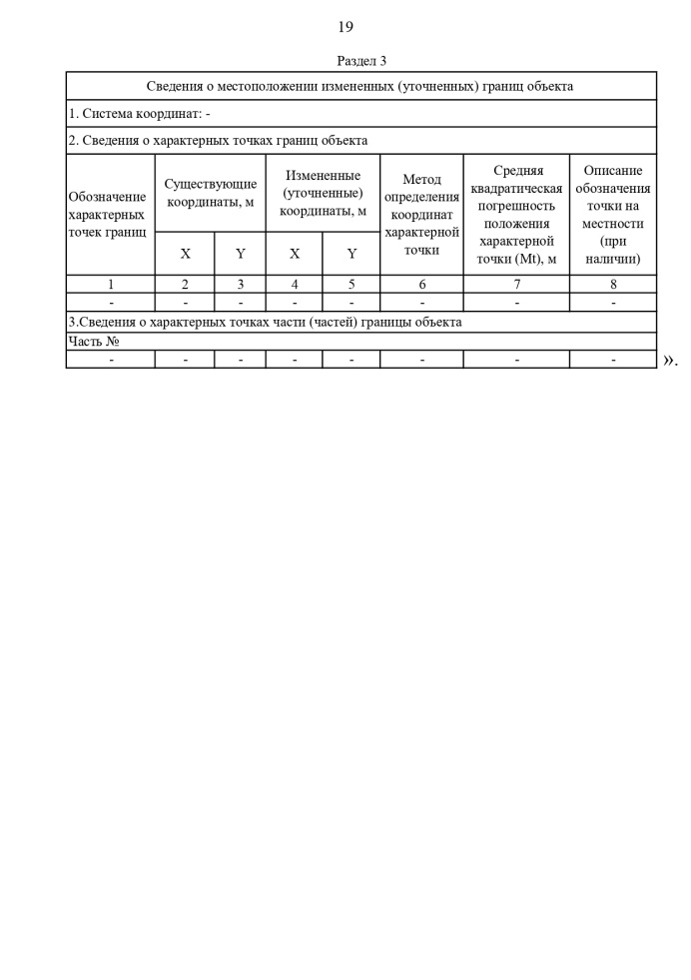

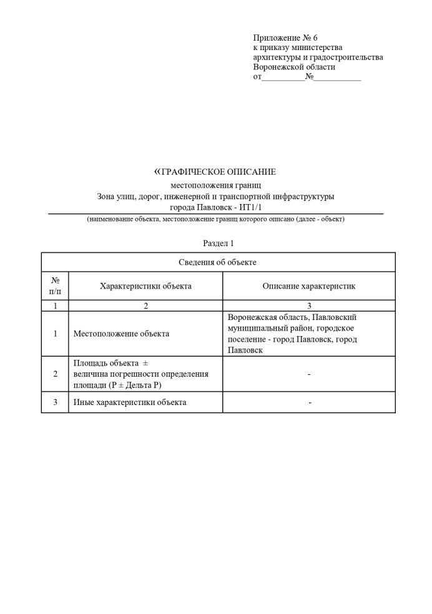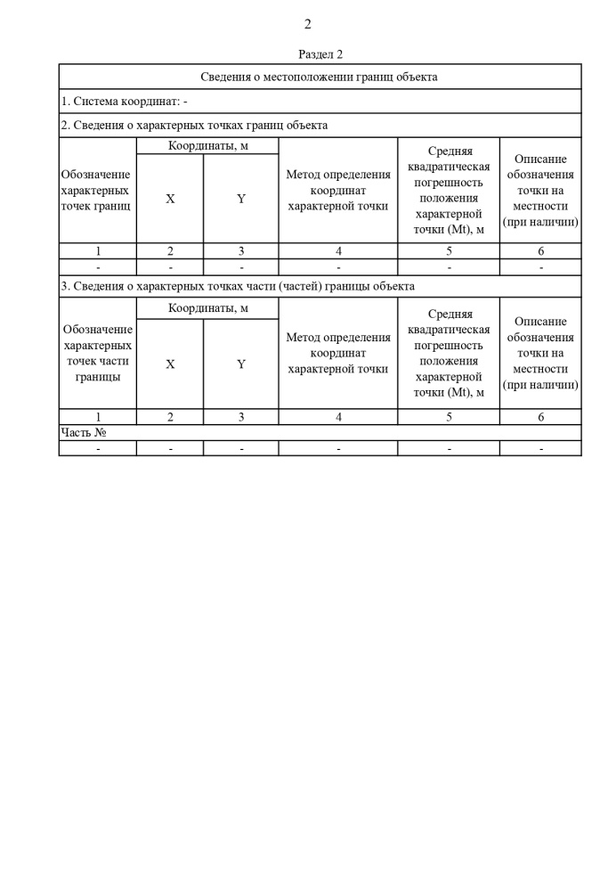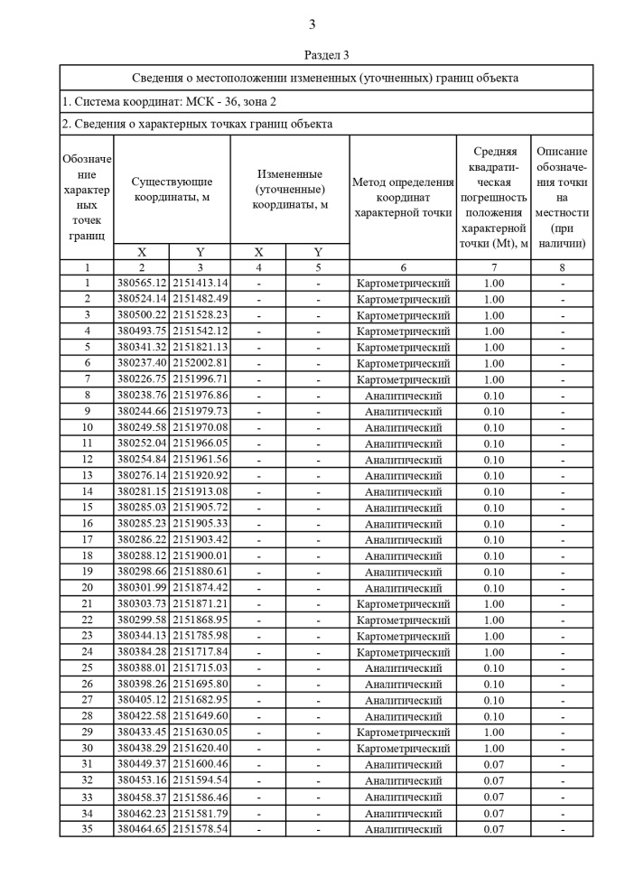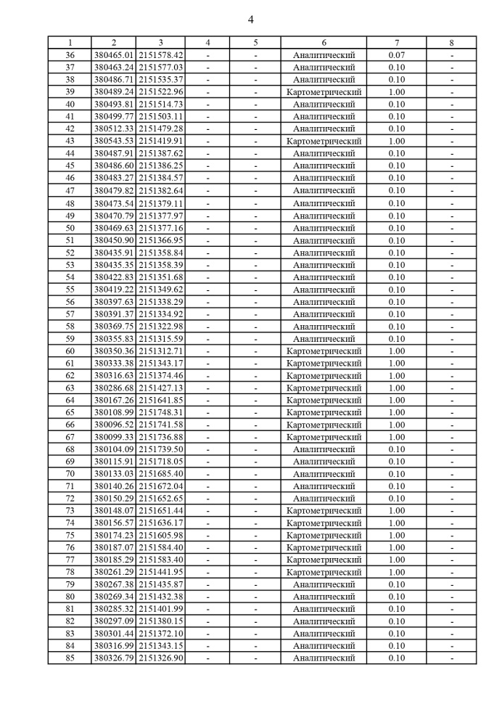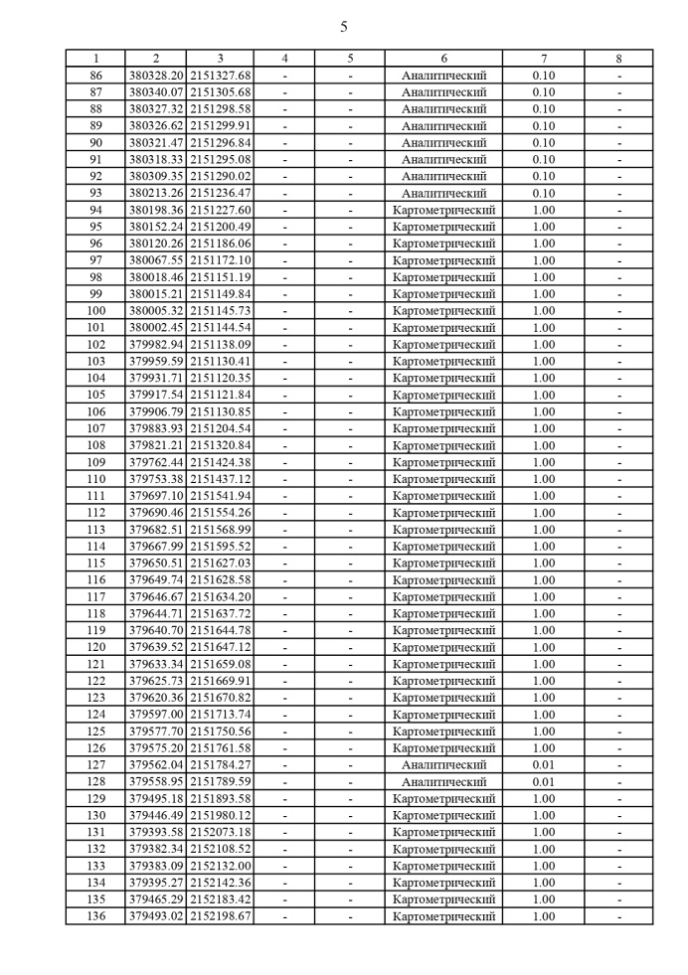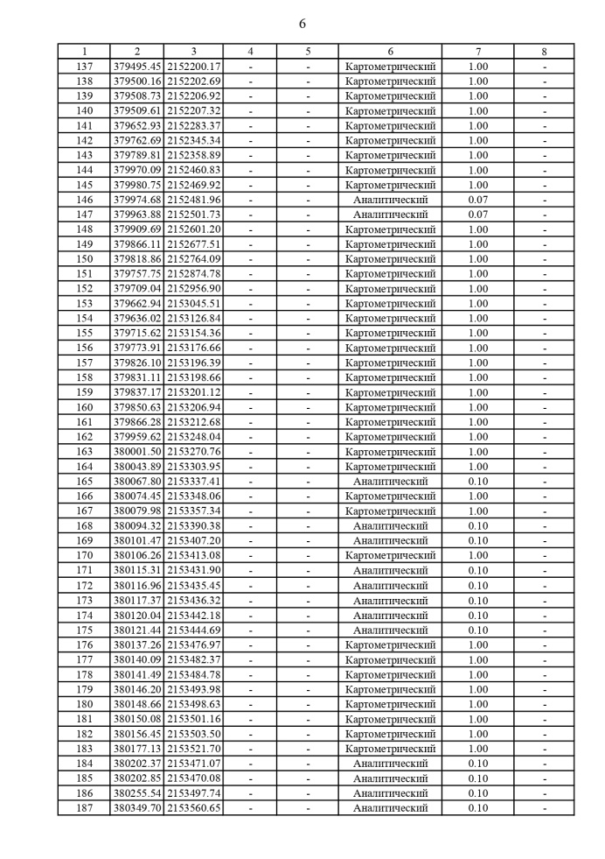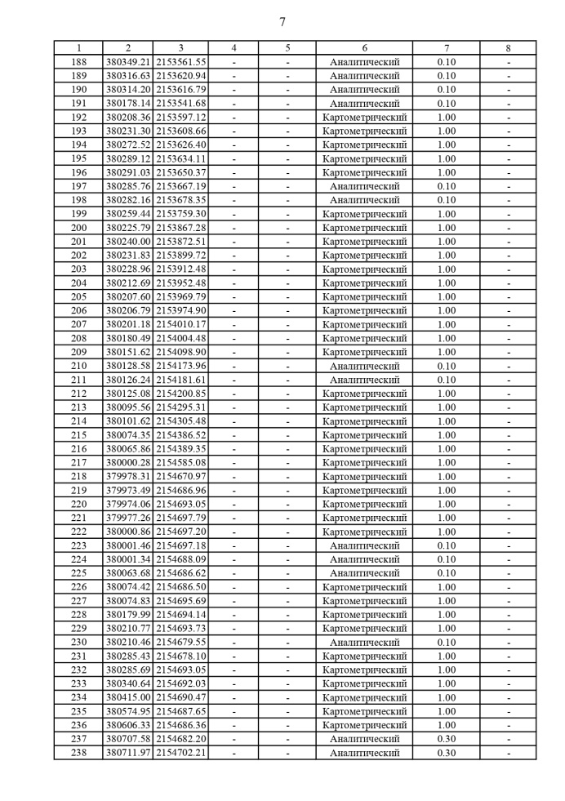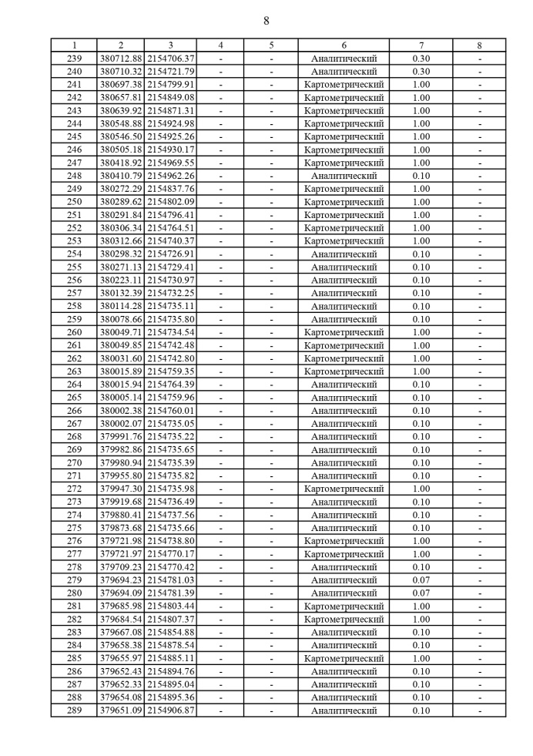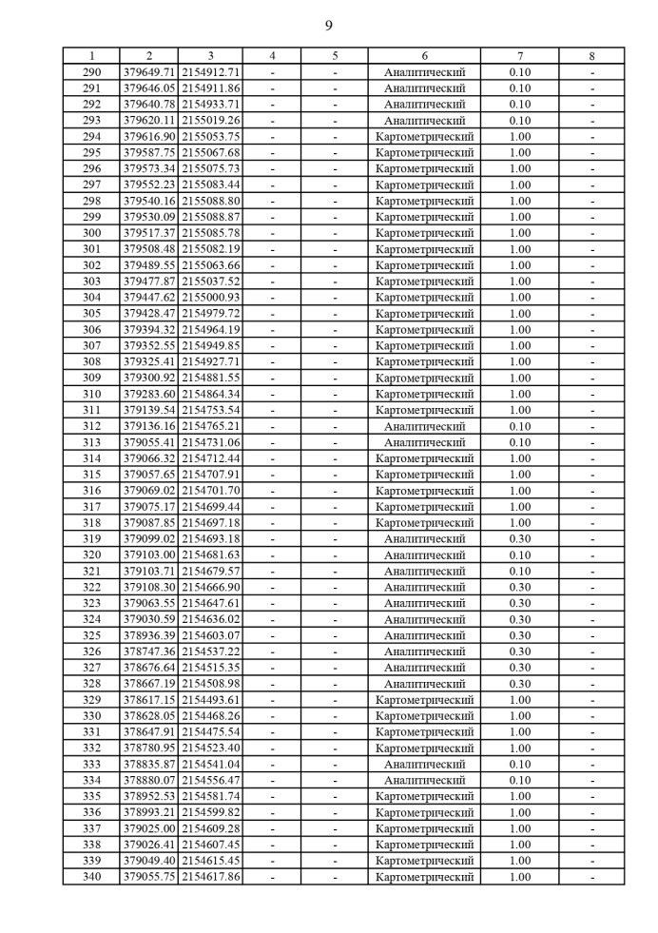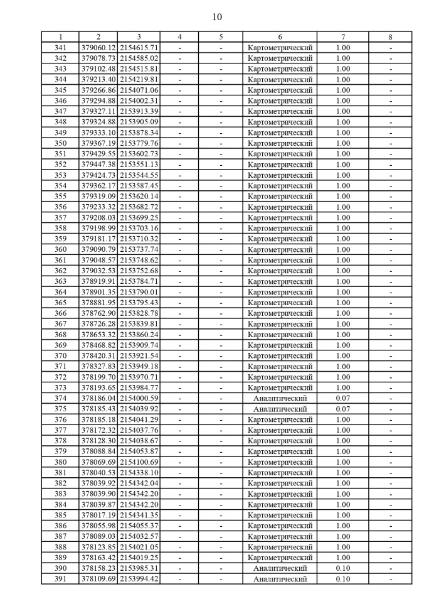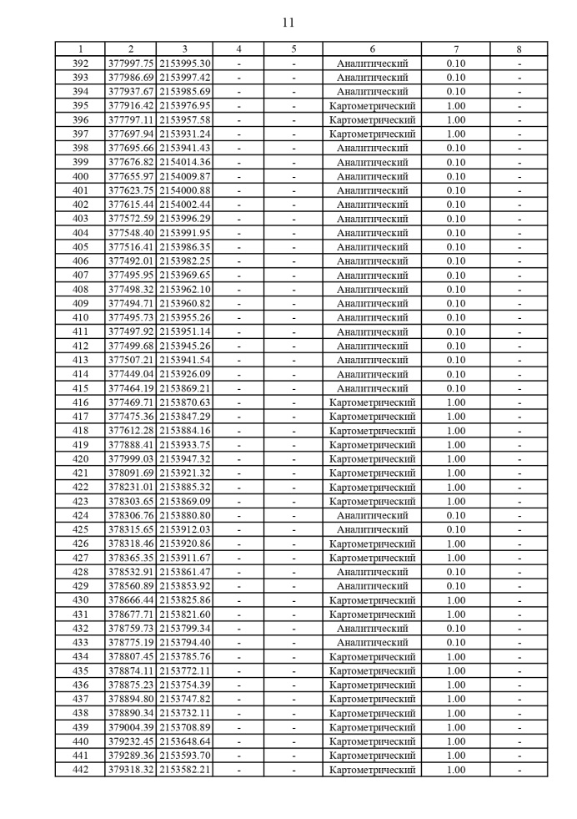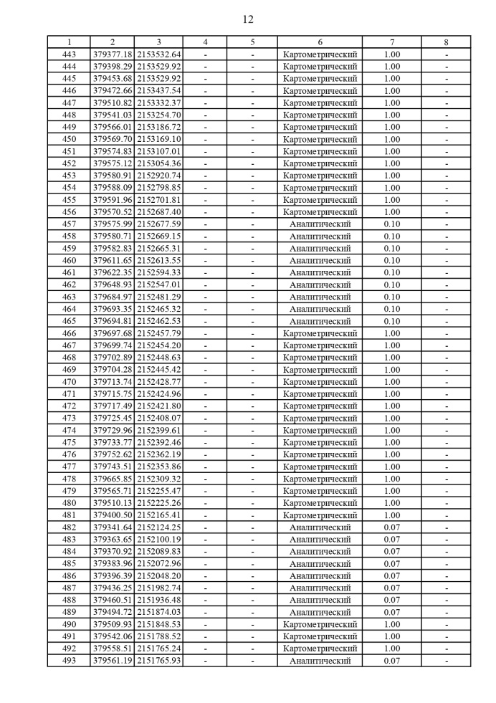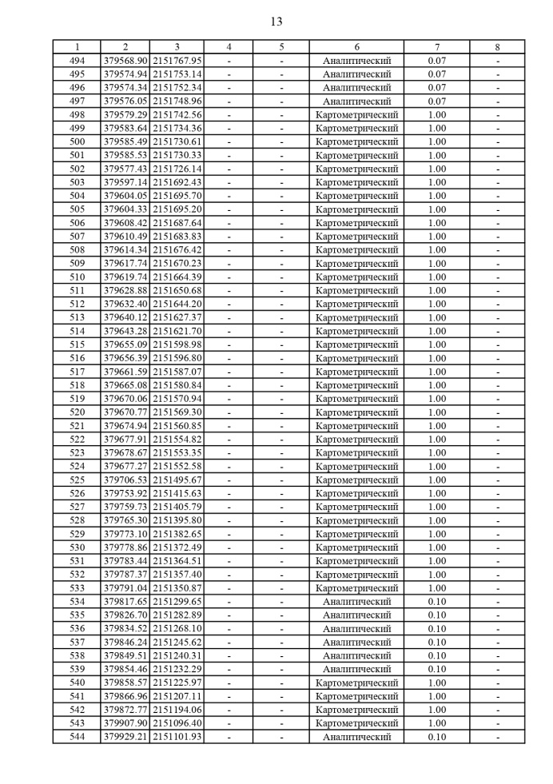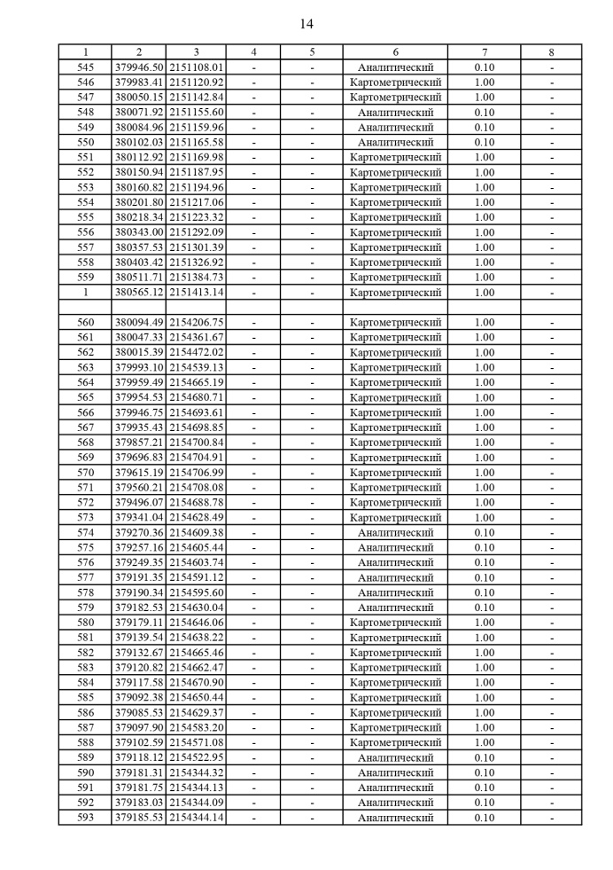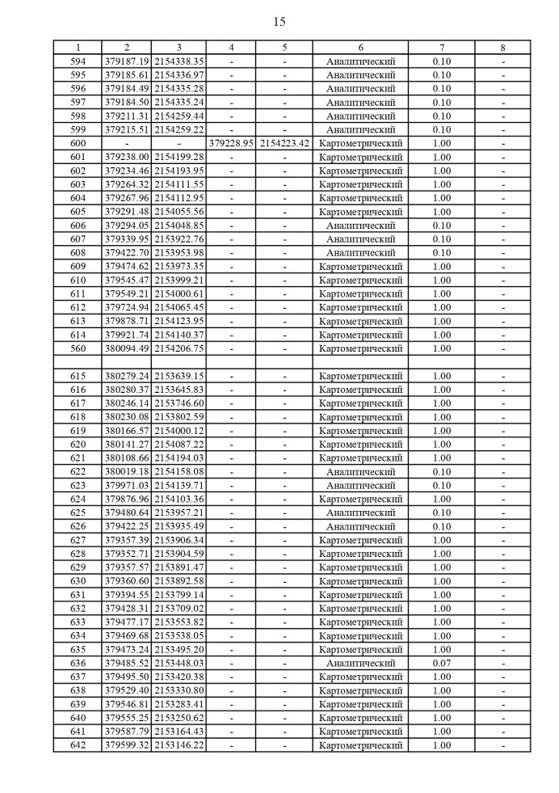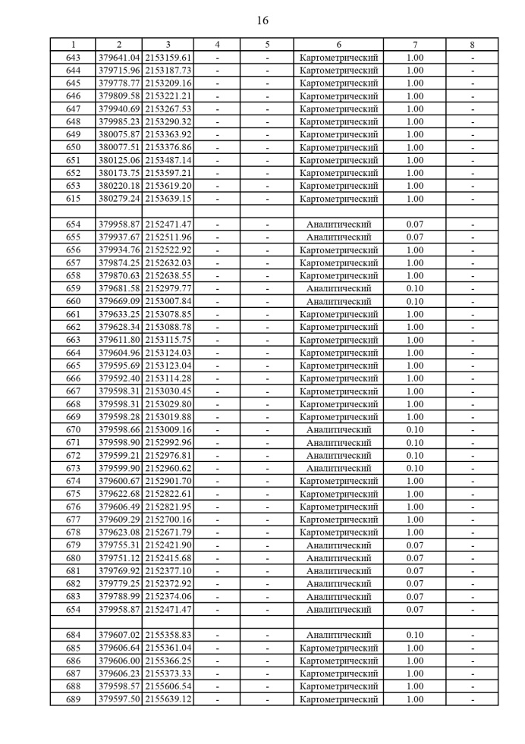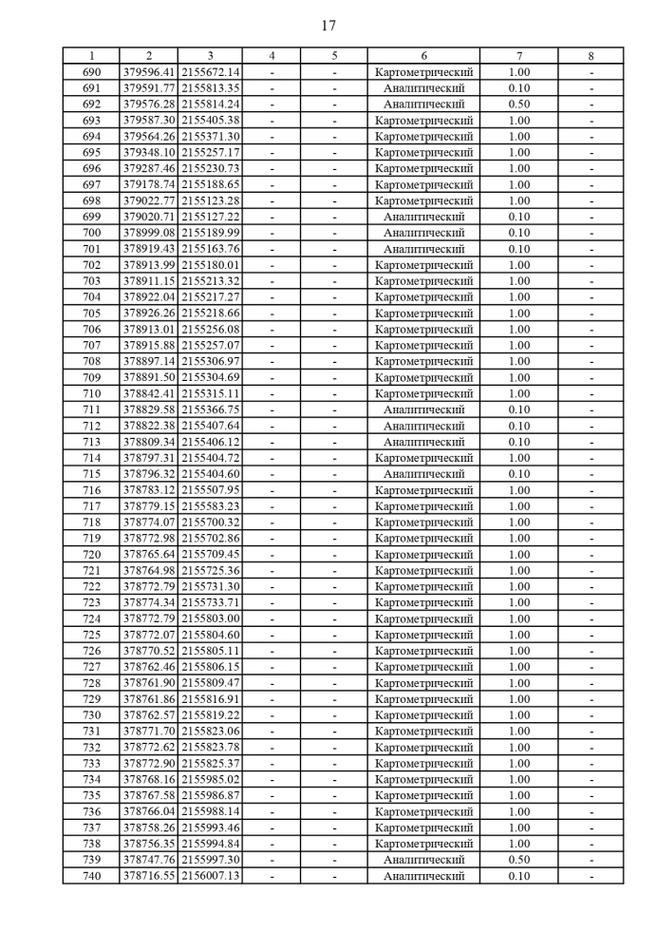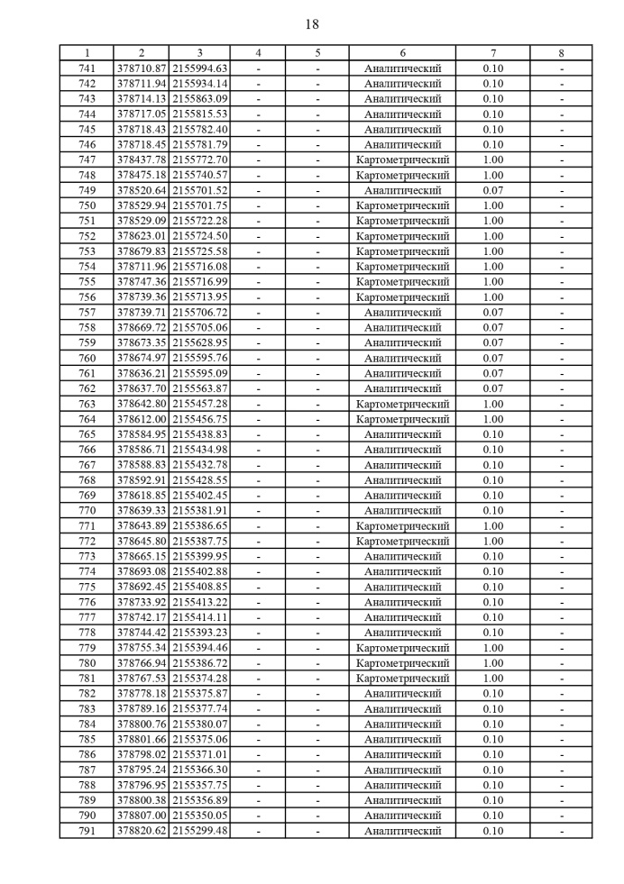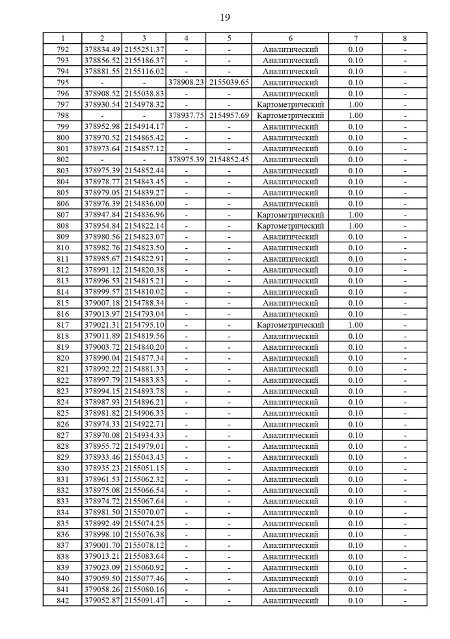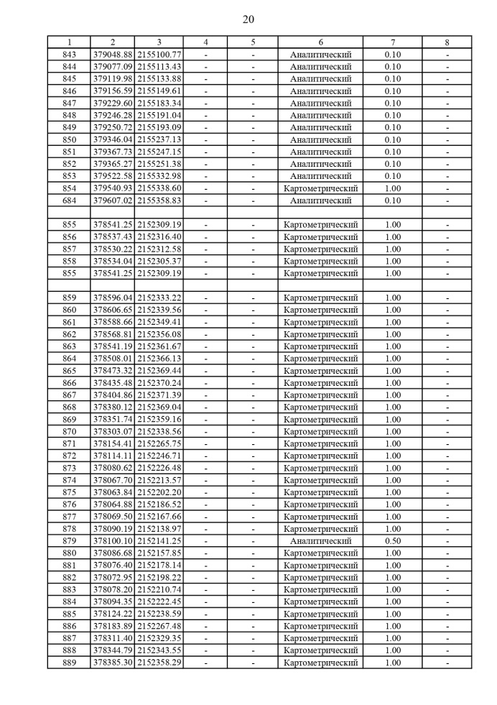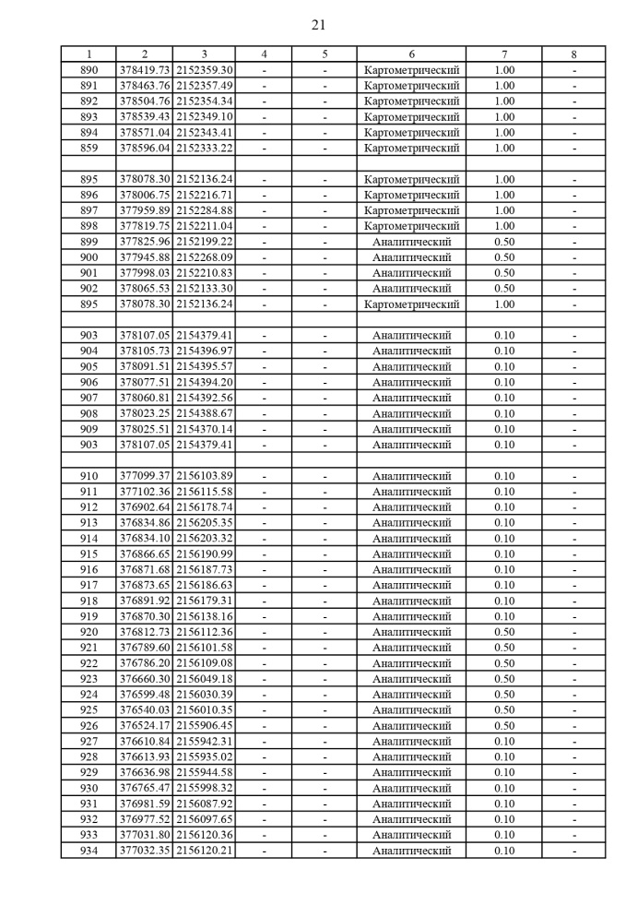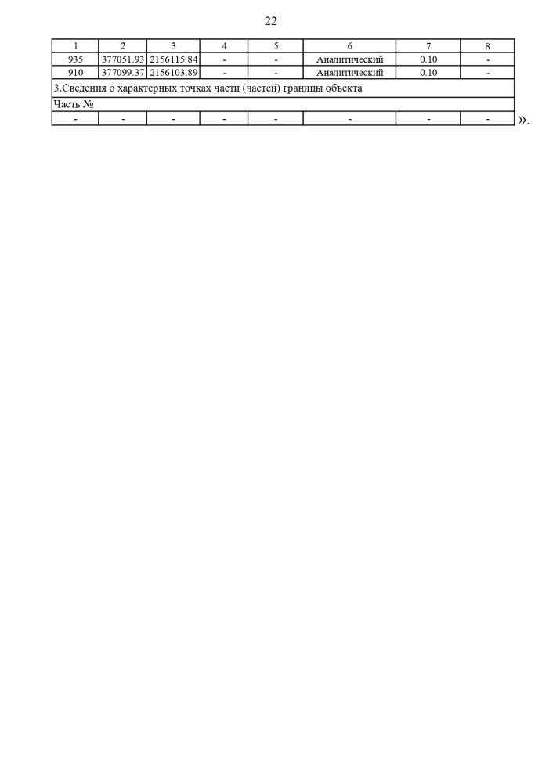
Глава городского поселения -
город Павловск В.А. Щербаков

АДМИНИСТРАЦИЯ ГОРОДСКОГО ПОСЕЛЕНИЯ -
ГОРОД ПАВЛОВСК
ПАВЛОВСКОГО МУНИЦИПАЛЬНОГО РАЙОНА
ВОРОНЕЖСКОЙ ОБЛАСТИ

ПОСТАНОВЛЕНИЕ

от 18.01.2024 г. № 025
г. Павловск

Об установлении цен (тарифов) на услуги по эксплуатации автотранспорта и спецтехники, оказываемые Павловским МУП ЖКХ и тарифа
на 1 км пробега автотранспорта и спецтехники

В соответствии со ст. 17 Федерального закона от 06.10.2003 № 131-ФЗ «Об общих принципах организации местного самоуправления в Российской Федерации», решением Совета народных депутатов городского поселения - город Павловск от 10.01.2012 № 135 «Об утверждении Положения о порядке регулирования цен (тарифов) на услуги муниципальных предприятий и муниципальных учреждений городского поселения – город Павловск Павловского муниципального района Воронежской области», рассмотрев материалы, представленные Павловским муниципальным унитарным предприятием жилищно-коммунального хозяйства, и в соответствии с протоколом тарифной комиссии по согласованию цен (тарифов) для муниципальных предприятий и учреждений городского поселения - город Павловск от 28.12.2023 № 002 администрация городского поселения – город Павловск

ПОСТАНОВЛЯЕТ:

1.Установить цены (тарифы) на услуги по эксплуатации автотранспорта и спецтехники, оказываемые Павловским МУП ЖКХ и тариф на 1 км пробега автотранспорта и спецтехники, согласно приложению к настоящему постановлению.
2.Считать утратившим силу постановление администрации городского поселения – город Павловск от 10.06.2019 г. № 271 «Об утверждении тарифов на услуги по эксплуатации автотранспорта и спецтехники, оказываемые Павловским муниципальным унитарным предприятием жилищно-коммунального хозяйства».
3.Опубликовать настоящее постановление в муниципальной газете «Павловский муниципальный вестник» и разместить на официальном сайте администрации городского поселения – город Павловск в сети Интернет.
4.Постановление вступает в силу с 01 февраля 2024 года.
5.Контроль за исполнением настоящего постановления оставляю за собой.

Глава городского поселения –  город Павловск | В.А. Щербаков

Приложение
к постановлению администрации
городского поселения – город Павловск
от 18.01.2024 г. № 025

ТАРИФЫ (цены)
на услуги по эксплуатации автотранспорта и спецтехники,
оказываемые Павловским МУП ЖКХ

№ п./п | Наименование техники | Тариф на 1 машино - час (руб.)
№ п./п | Наименование техники | Старая цена | Новая цена
1 | Автогидроподъемники высотой подъема 18м | 1800 | 1900
2 | Автогрейдеры среднего типа | 1950 | 2540
3 | Машины дорожные комбинированные (снегоочистка) | 2050 | 2880
4 | Машины дорожные комбинированные (распределение пескосмеси) | 2200 | 3100
5 | Машины дорожные комбинированные (подметание без увлажнения) | 1600 | 2670
6 | Машины дорожные комбинированные (подметание с увлажнением)с учетом стоимости воды 7м куб. | 1700 | 2970
7 | Машины дорожные комбинированные (самосвал 20 м куб.) | 2500 | 2680
8 | Машины поливомоечные 6000л (с учетом стоимости воды 7м куб.) | 1805 | 2340
9 | Автопогрузчик одноковшовый | 1800 | 2400
10 | Тракторы на пневмоколесном ходу (80 л. с.) с навесным оборудованием (щетка, косилка, плуг, прицеп) | 1150 | 1850
11 | Тракторы Белорус 340.4 с навесным оборудованием (отвал, щетка, плуг, разбрасыватель, прицеп) | 950 | 1640
12 | МКМ на шасси УАЗ-3303(полив ,увлажнение) с учетом стоимости воды 1 м куб. | нет | 2560
13 | МКМ на шасси УАЗ-3303(щетка, отвал) | нет | 2700
Тариф ( цены) на 1 км пробега автотранспорта и спецтехники
 |  | Тариф на 1 км пробега (руб.)
 |  | Старая цена | Новая цена
1 | Пробег машины дорожной комбинированной (лето) | 27 | 75
 | Пробег машины дорожной комбинированной (зима) | 30 | 75
2 | МКМ на шасси УАЗ-3303 |  | 70
3 | Автогрейдеры среднего типа |  | 95
4 | Автогидроподъемники высотой подъема 18м |  | 60
5 | Автопогрузчик одноковшовый |  | 40

Глава городского поселения –  город Павловск | В.А. Щербаков

ЗАКЛЮЧЕНИЕ
о результатах публичных слушаний

13.02.2024г. г. Павловск

«Комиссией 14.02.2024г. проведены публичные слушания (протокол публичных слушаний от 14.02.2024г. № 02) по вопросу предоставления Гюльмамедову М.Т.о разрешения на отклонение от предельных параметров разрешенного строительства, реконструкции объектов капитального строительства на земельном участке с кадастровым номером 36:20:0100048:414, площадью 500 кв. м, расположенном по адресу: Воронежская область, Павловский район, г. Павловск, прилегающей с южной стороны к земельному участку, расположенному по адресу: г. Павловск, ул. Лермонтова, д.48, в части увеличения максимального процента застройки в границах земельного участка до 100 %; уменьшения минимального отступа от всех границ земельного участка с 6 м до 0 м.
На публичных слушаниях присутствовало 10 человек.
Участники публичных слушаний, заслушав доклад Колесник Н.В. - начальника сектора по градостроительству, архитектуре и земельным отношениям администрации городского поселения – город Павловск Павловского муниципального района Воронежской области, выразили согласие с предоставлением Гюльмамедову М.Т.о разрешения на отклонение от предельных параметров разрешенного строительства, реконструкции объектов капитального строительства.
Решили:
1. Считать возможным предоставление Гюльмамедову М.Т.о. разрешения на отклонение от предельных параметров разрешенного строительства, реконструкции объектов капитального строительства на земельном участке с кадастровым номером 36:20:0100048:414, площадью 500 кв. м, расположенном по адресу: Воронежская область, Павловский район, г. Павловск, прилегающей с южной стороны к земельному участку, расположенному по адресу: г. Павловск, ул. Лермонтова, д.48, в части увеличения максимального процента застройки в границах земельного участка до 100 %; уменьшения минимального отступа от всех границ земельного участка с 6 м до 0 м.
2. Комиссии по землепользованию и застройке городского поселения - города Павловск Павловского муниципального района Воронежской области рекомендовать Главе городского поселения - горда Павловск, принять решение о предоставлении разрешения Гюльмамедову М.Т.о.
Председатель комиссии: Н.В. Колесник

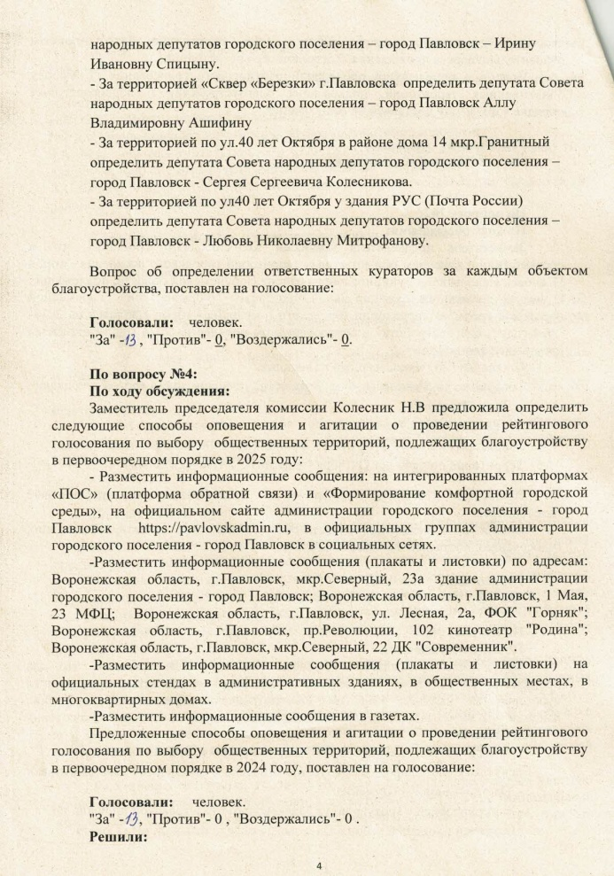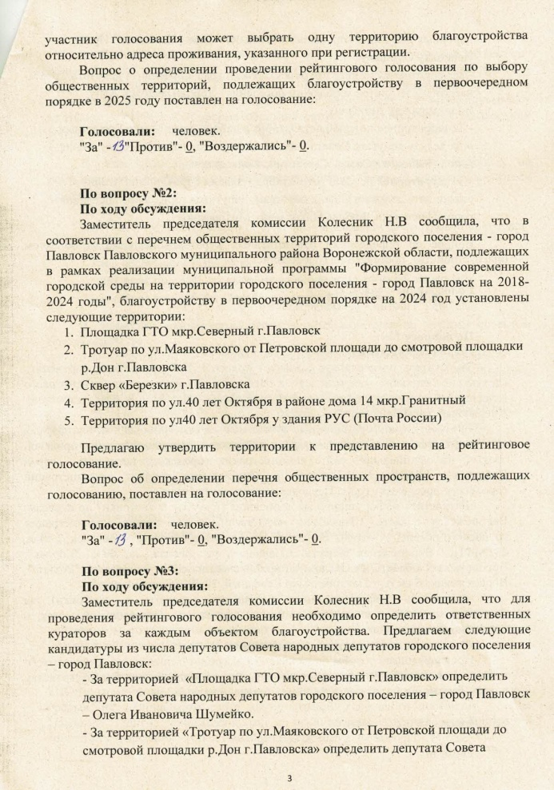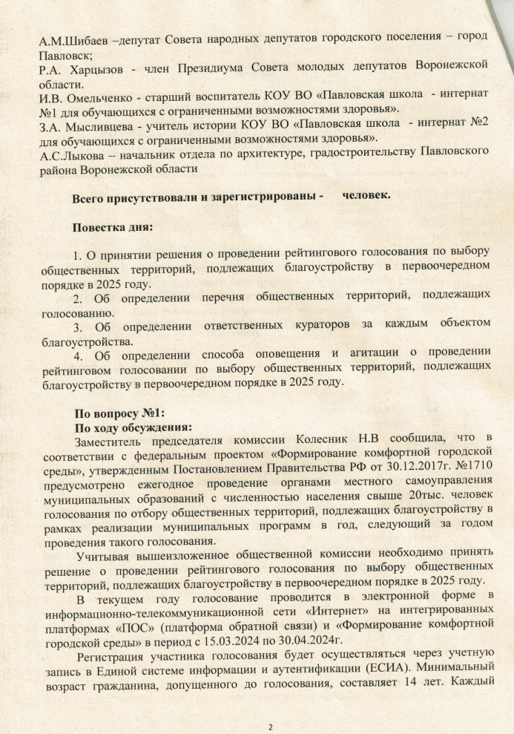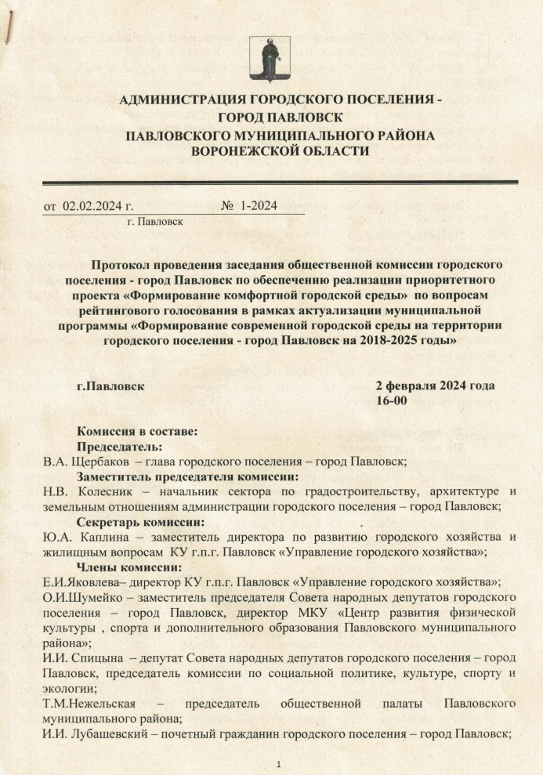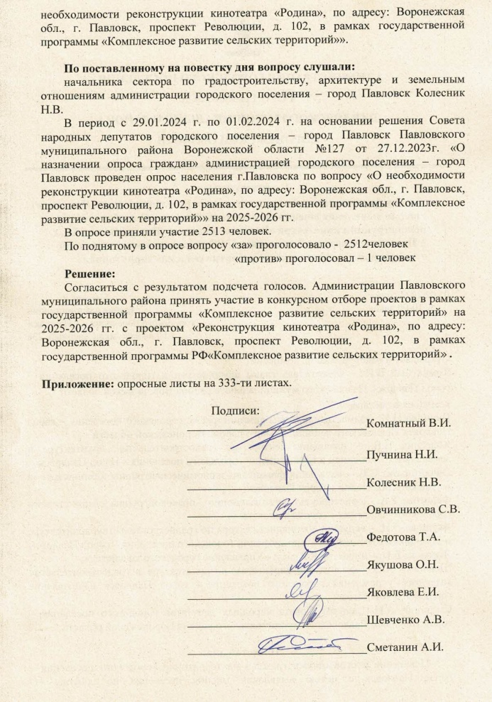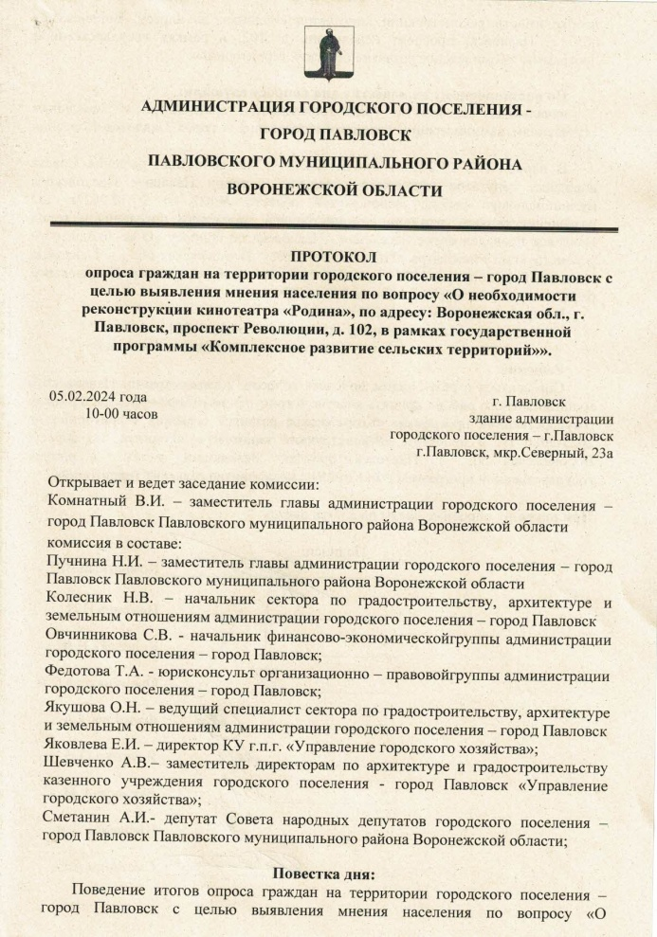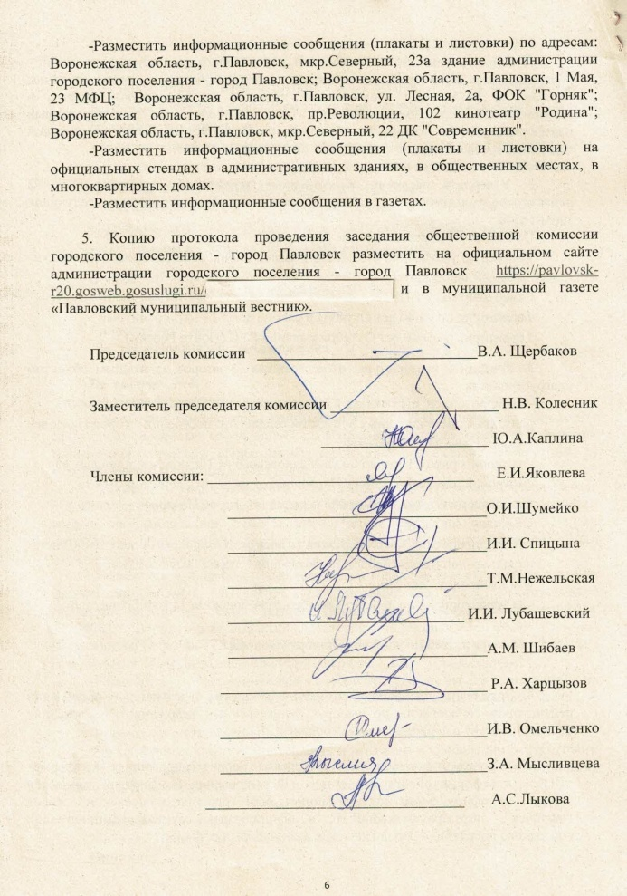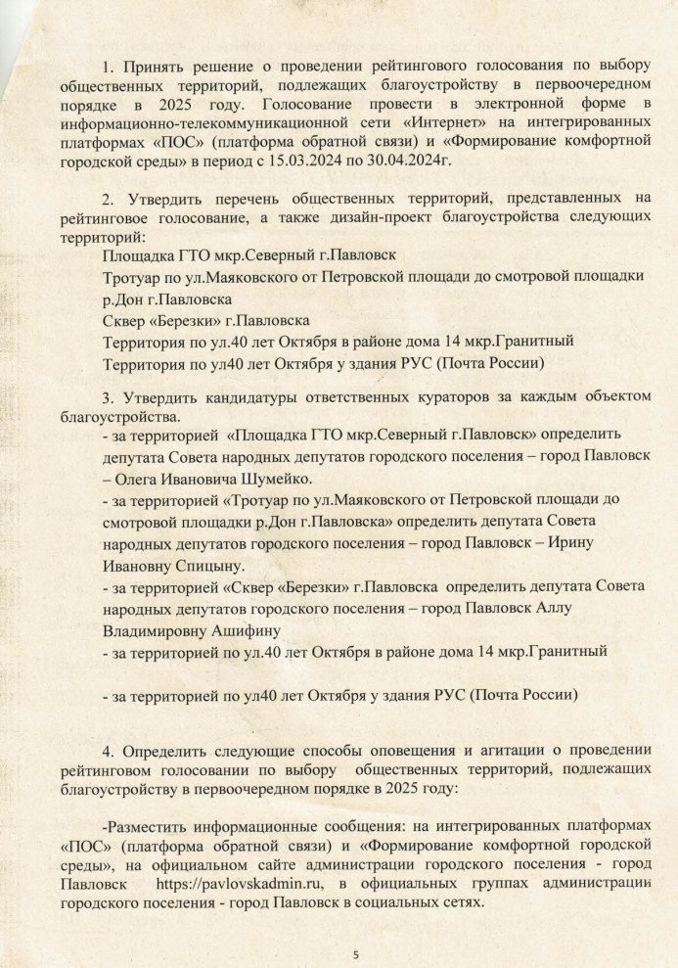

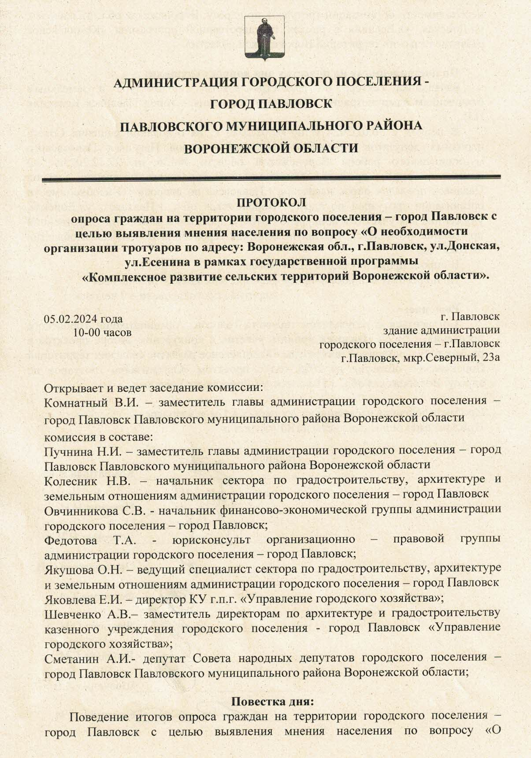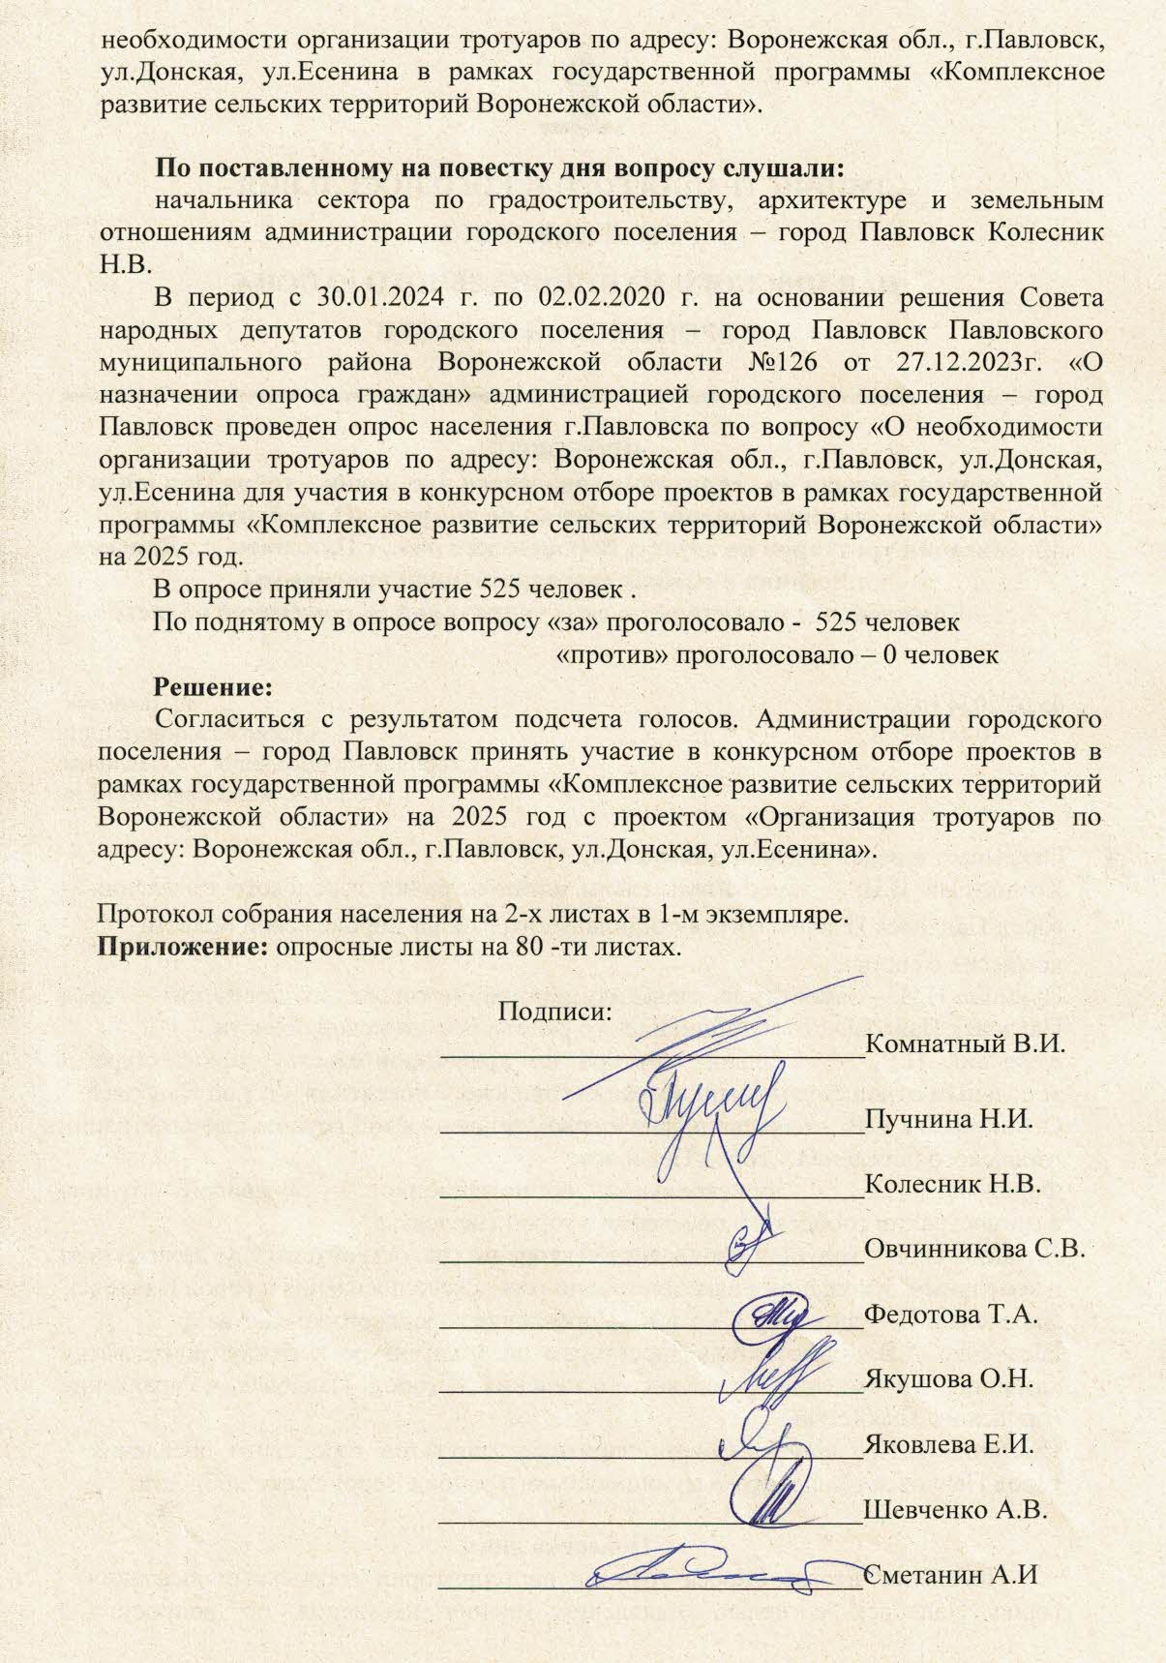

Елизаветовское сельское поселение

СОВЕТ
НАРОДНЫХ ДЕПУТАТОВ
ЕЛИЗАВЕТОВСКОГО СЕЛЬСКОГО ПОСЕЛЕНИЯ
ПАВЛОВСКОГО МУНИЦИПАЛЬНОГО РАЙОНА
ВОРОНЕЖСКОЙ ОБЛАСТИ

Р Е Ш Е Н И Е

от 29.01.2024 г. № 224
с. Елизаветовка

О внесения изменений в
генеральный план Елизаветовского
сельского поселения Павловского
муниципального района Воронежской области

В соответствии с Градостроительным кодексом РФ, Федеральным законом от 06.10.2003 г. № 131-ФЗ «Об общих принципах организации местного самоуправления в Российской Федерации», рассмотрев проект изменений в генеральный план Елизаветовского сельского поселения Павловского муниципального района Воронежской области протокол публичных слушаний от «24» января 2024 г., учитывая заключение о результатах публичных слушаний от «24» января 2024 г., руководствуясь Уставом Елизаветовского сельского посе ения, Совет народных депутатов Елизаветовского сельского поселения Павловского муниципального района Воронежской области

РЕШИЛ:

- Внести в генеральный план Елизаветовского сельского поселения Павловского муниципального района Воронежской области утвержденным решением Совета народных депутатов Елизаветовского сельского поселения Павловского муниципального района Воронежской области от 27.12.2011 г. № 096 «Об утверждении Генерального плана Елизаветовского сельского поселения (с учетом изменений, внесенных решениями Совета народных депутатов Елизаветовского сельского поселения Павловского муниципального района Воронежской области от 25.12.2015 г. № 33, от 27.01.2017 г. № 108, от 08.11.2017 г. № 162, от 28.06.2018 г. № 217, от 14.04.2020 № 315, от 13.09.2021 № 63, от 21.09.2022 № 117) следующие изменения:
1.1. Том I Положение о территориальном планировании Генерального плана Елизаветовского сельского поселения Павловского муниципального района Воронежской области изложить в новой редакции согласно приложению № 1.
1.2. Том II Материалы по обоснованию проекта Генерального плана Елизаветовского сельского поселения Павловского муниципального района Воронежской области (пояснительная записка) изложить в новой редакции согласно приложению № 2.
1.3. 1(I) Карту Генерального плана Елизаветовского сельского поселения Павловского муниципального района Воронежской области изложить в новой редакции согласно приложению № 3.
2. Опубликовать данное решение в газете Павловский муниципальный вестник и разместить на официальном сайте Елизаветовского сельского поселения Павловского муниципального района Воронежской области в сети Интернет, в Федеральной государственной информационной системе территориального планирования и информационной системе обеспечения градостроительной деятельности.

Глава Елизаветовского сельского поселения
Павловского муниципального района
Воронежской области А.И. Фомин

Приложение № 1 к решению Совета народных депутатов Елизаветовского сельского поселения Павловского муниципального района Воронежской области от 29.01.2024 г. № 224

ГЕНЕРАЛЬНЫЙ ПЛАН
ЕЛИЗАВЕТОВСКОГО СЕЛЬСКОГО ПОСЕЛЕНИЯ
ПАВЛОВСКОГО МУНИЦИПАЛЬНОГО РАЙОНА
ВОРОНЕЖСКОЙ ОБЛАСТИ

ТОМ I

ПОЛОЖЕНИЕ О ТЕРРИТОРИАЛЬНОМ ПЛАНИРОВАНИИ

2024 г.

СОДЕРЖАНИЕ
 | ВВЕДЕНИЕ
1. | ЦЕЛИ И ЗАДАЧИ ТЕРРИТОРИАЛЬНОГО ПЛАНИРОВАНИЯ |  |  | 6
2. | ПЕРЕЧЕНЬ МЕРОПРИЯТИЙ ПО ТЕРРИТОРИАЛЬНОМУ ПЛАНИРОВАНИЮ |  |  | 9
 | 2.1. | Мероприятия по оптимизации административного деления территории Елизаветовского сельского поселения |  | 11
 | 2.2. | Прогнозируемая численность и возрастная структура населения Елизаветовского сельского поселения |  | 14
 | 2.3. | Мероприятия по усовершенствованию и развитию планировочной структуры сельского поселения, функциональному и градостроительному зонированию |  | 14
 | 2.4. | Мероприятия по решению вопросов местного значения поселения методами территориального планирования и размещению на территории Елизаветовского сельского поселения объектов капитального строительства |  | 15
 |  | 2.4.1. | Мероприятия по модернизации и развитию инженерной инфраструктуры сельского поселения | 15
 |  | 2.4.2. | Мероприятия по обеспечению территории сельского поселения объектами транспортной инфраструктуры | 17
 |  | 2.4.3. | Мероприятия по обеспечению территории сельского поселения объектами жилой инфраструктуры | 18
 |  | 2.4.4. | Мероприятия по развитию сети объектов социальной инфраструктуры | 19
 |  | 2.4.5. | Мероприятия по обеспечению территории сельского поселения объектами массового отдыха жителей, благоустройства и озеленения | 19
 |  | 2.4.6. | Мероприятия по организации сбора и вывоза бытовых отходов и мусора, организации мест захоронения | 20
 |  | 2.4.7. | Мероприятия по сохранению, использованию и популяризации объектов культурного наследия, расположенных на территории поселения | 21
 |  | 2.4.8. | Мероприятия по предотвращению чрезвычайных ситуаций природного и техногенного характера | 21
 |  | 2.4.9. | Мероприятия по развитию сельскохозяйственного производства | 22
 | 2.5. | Мероприятия по охране окружающей среды |  | 23
3. | ЗАКЛЮЧЕНИЕ |  |  | 24

СОСТАВ ГЕНЕРАЛЬНОГО ПЛАНА

№ п/п | Обозначение | Наименование
Текстовая часть
1. | Том I | Положение о территориальном планировании
ПРИЛОЖЕНИЕ к Тому I |  | Сведения о границах населенных пунктов села Елизаветовка, села Гаврильские сады, села Преображенка, села Княжево.
2. | Том II | Материалы по обоснованию проекта Генерального плана Елизаветовского сельского поселения (пояснительная записка)
3. | Том III | Перечень основных факторов риска возникновения чрезвычайных ситуаций природного и техногенного характера
Графическая часть
1. | 1(I) | Карта Генерального плана Елизаветовского сельского поселения
1. | 2(I) | Карта современного состояния территории Елизаветовского сельского поселения с отображением результатов анализа комплексного развития и зон с особыми условиями использования территории
1. | 3(I) | Карта развития транспортной инфраструктуры Елизаветовского сельского поселения
1. | 4(I) | Карта развития инженерной инфраструктуры Елизаветовского сельского поселения. Система водоснабжения и водоотведения
1. | 5(I) | Карта развития инженерной инфраструктуры Елизаветовского сельского поселения. Система газоснабжения и теплоснабжения
1. | 6(I) | Карта развития инженерной инфраструктуры Елизаветовского сельского поселения. Система электроснабжения
1. | 7(I) | Карта развития инженерной инфраструктуры Елизаветовского сельского поселения. Система связи
2. | 1(II) | Карта современного состояния территории Елизаветовского сельского поселения с отображением распределения земель по категориям и размещения объектов промышленности, энергетики, транспорта, связи
2. | 2(II) | Карта современного состояния территории Елизаветовского сельского поселения с отображением границ функциональных зон населенных пунктов
2. | 3(II) | Карта современного состояния территории Елизаветовского сельского поселения с отображением результатов анализа комплексного развития и зон с особыми условиями использования территории
2. | 4(II) | Карта развития транспортной инфраструктуры Елизаветовского сельского поселения
2. | 5(II) | Карта использования территории Елизаветовского сельского поселения с распределением земель сельскохозяйственного назначения по землепользователям
2. | 6(II) | Карта развития инженерной инфраструктуры Елизаветовского сельского поселения. Система водоснабжения и водоотведения
2. | 7(II) | Карта развития инженерной инфраструктуры Елизаветовского сельского поселения. Система газоснабжения и теплоснабжения
2. | 8(II) | Карта развития инженерной инфраструктуры Елизаветовского сельского поселения. Система электроснабжения
2. | 9(II) | Карта развития инженерной инфраструктуры Елизаветовского сельского поселения. Система связи
2. | 10(II) | Карта территориальной доступности учреждений образования, культуры, здравоохранения и объектов физической культуры Елизаветовского сельского поселения
2. | 11(II) | Карта территориальной доступности учреждений управления, отделений связи и объектов торговли и общественного питания Елизаветовского сельского поселения
2. | 12(II) | Карта Генерального плана Елизаветовского сельского поселения
III том
3. | 1(III) | Зоны действия поражающих факторов, возможных аварий на транспортных коммуникациях Елизаветовского сельского поселения Павловского муниципального района Воронежской области
3. | 2(III) | Границы территорий, подверженных риску возникновения чрезвычайных ситуаций природного и техногенного характера

1. ЦЕЛИ И ЗАДАЧИ ТЕРРИТОРИАЛЬНОГО ПЛАНИРОВАНИЯ

Генеральный план Елизаветовского сельского поселения Павловского муниципального района Воронежской области разработан по заказу администрации Елизаветовского сельского поселения в соответствии с муниципальным контрактом от 20 ноября 2008 года.
Генеральный план утвержден решением совета народных депутатов Елизаветовского сельского поселения Павловского муниципального района от 27.12.2011 №96 (ред. от 27.01.2017 №108; от 08.11.2017 №162; от 14.04.2020 №315, от 13.09.2021 №63).
Внесение изменений в Генеральный план Елизаветовского сельского поселения Павловского муниципального района Воронежской области выполнено БУВО «Нормативно-проектный центр» на основании постановления администрации Елизаветовского сельского поселения Павловского муниципального района Воронежской области от 15.04.2022 № 19.
Основанием для разработки настоящего Генерального плана послужили положения статей 23-25 Градостроительного кодекса Российской Федерации (№ 190-ФЗ от 29.12.2004 г.), положения статьи 14 Федерального закона «Об общих принципах организации местного самоуправления в Российской Федерации» от 06.10.2003 года № 131-ФЗ, распоряжение главы администрации Елизаветовского сельского поселения Павловского муниципального района № 36-р от 28.10.2008 г., техническое задание – приложение к муниципальному контракту – от 20.11.2008 г.

Внесение изменений в генеральный план выполнено БУВО «Нормативно-проектный центр» на основании постановления администрации Елизаветовского сельского поселения Павловского муниципального района Воронежской области от 05.12.2023 №139 «О подготовке проекта внесения изменений в генеральный план Елизаветовского сельского поселения» в части отображения мероприятия по переводу земельных участков с кадастровыми номерами 36:20:6000018:532 и 36:20:6000018:531, общей площадью 40676 кв. м., из категории: земель сельскохозяйственного назначения в категорию: земли промышленности, энергетики, транспорта, связи, радиовещания, телевидения, информатики, земли для обеспечения космической деятельности, земли обороны, безопасности и земли иного специального назначения, для строительства нежилого здания в целях временного размещения работников мясоперерабатывающего предприятия и подъездной дороги к нему.

Генеральный план разработан на расчетный срок до 2030 года, с выделением первой очереди реализации – 2020 год. Генеральный план Елизаветовского сельского поселения – документ территориального планирования муниципального образования, нацеленный на определение назначения территорий, исходя из совокупности социальных, экономических, экологических и иных факторов, в целях обеспечения устойчивого развития территории муниципального образования, развития инженерной, транспортной и социальной инфраструктур, обеспечения учета интересов граждан и их объединений, Российской Федерации, Воронежской области и Павловского муниципального района.
Основной целью Генерального плана Елизаветовского сельского поселения является разработка комплекса мероприятий для устойчивого развития сельского поселения как единой градостроительной системы
Устойчивое развитие территории сельского поселения – обеспечение при осуществлении градостроительной деятельности безопасности и благоприятных условий жизнедеятельности человека, ограничение негативного воздействия хозяйственной и иной деятельности на окружающую среду и обеспечение охраны и рационального использования природных ресурсов настоящего и будущего поколений.

Цели территориального планирования для Елизаветовского сельского поселения:
- обеспечение прогресса в развитии основных секторов экономики;
- повышение инвестиционной привлекательности территории поселения;
- повышения уровня жизни и условий проживания населения;
- развитие инженерной, транспортной и социальной инфраструктур поселения;
- обеспечение учета интересов граждан и их объединений, Российской Федерации, Воронежской области, Павловского района, Елизаветовского сельского поселения;
- формирование первичной информационной базы для осуществления градостроительной деятельности и реализации полномочий органов местного самоуправления в направлении дальнейшего развития территории сельского поселения;
- экологическая безопасность, сохранение и рациональное использование природных ресурсов.

Задачами территориального планирования для Елизаветовского сельского поселения являются:
- создание условий для устойчивого развития территории сельского поселения;
- определение назначений территорий сельского поселения исходя из совокупности социальных, экономических и экологических и других факторов;
- развитие социальной инфраструктуры путем упорядочения и дальнейшего строительства сети новых объектов здравоохранения, образования, культуры и спорта;
- восстановление инновационного агропроизводственного комплекса Елизаветовского сельского поселения как одной из главных точек роста экономики сельского поселения;
- освоение для целей жилищного строительства новых территорий и проведение реконструктивных мероприятий в существующей застройке;
- модернизация существующей транспортной инфраструктуры;
- газификация населенных пунктов;
- реконструкция и модернизация существующей инженерной инфраструктуры;
- реализация мероприятий по привлечению квалифицированных специалистов;
- сохранение природной окружающей среды.

Цели, задачи и мероприятия территориального планирования Генерального плана Елизаветовского сельского поселения разработаны на основе Стратегии социально-экономического развития Воронежской области, областных целевых программ, программы социально-экономического развития территории Павловского муниципального района, инвестиционных проектов и ведомственных целевых программ.
Генеральный план сельского поселения увязывает запланированные государственные, региональные и муниципальные капитальные инвестиции. Он включает определение конкретных объектов, строительство которых в долгосрочном периоде необходимо для государственных и муниципальных нужд, связанных с осуществлением органами государственной власти и органами местного самоуправления полномочий в соответствующих сферах управлении, в целях взаимно согласованного решения задач социально-экономического развития, определенных в долгосрочных отраслевых, региональных и муниципальных стратегиях развития.
Показатели развития муниципального образования, заложенные в проекте, являются результатом исследований и обобщением прогнозов, предложений и намерений органов государственной власти Воронежской области, различных структурных подразделений администрации района, иных организаций.
При подготовке проекта Генерального плана использовались отчетные и аналитические материалы территориального органа Федеральной службы государственной статистики по Воронежской области, фондовые материалы отдельных органов государственного управления Воронежской области, администрации муниципального образования и прочих организаций.
Работы над проектом Генерального плана Елизаветовского сельского поселения выполнялись с учетом решений ранее разработанной Схемы территориального планирования Воронежской области, выполненной в 2007 году и утвержденной Постановлением Правительства Воронежской области № 158 от 05.03. 2009 г.
Одновременно следует отметить, что разработка проекта Генерального плана Елизаветовского сельского поселения велась в отсутствие утвержденной схемы территориального планирования Павловского муниципального района. Такая ситуация создает предпосылки для возникновения конфликта интересов уровней власти, так как при утверждении документа территориального планирования муниципального района могут возникнуть противоречия с ранее утвержденным генеральным планом поселения. Как правило, возникающие противоречия должны разрешаться в рамках согласительных процедур, принимая во внимание установленный порядок согласования проектов документов территориального планирования.
Работу над Генеральным планом осложняло неудовлетворительное состояние статистической базы по сельскому поселению. Территориальное отделение Росстата и большинство отраслевых органов Администрации Павловского муниципального района ведут свой учет в целом по району, без учета административного его деления на муниципальные образования, что делает практически невозможным вычленение показателей социально-экономического и планировочного развития применительно к отдельному муниципальному образованию. Поэтому не представилось возможным из части показателей социально-экономического и пространственного развития района вычленить показатели Елизаветовского сельского поселения.
Генеральным планом определено, исходя из совокупности социальных, экономических, экологических и иных факторов, назначение территорий Елизаветовского сельского поселения в целях обеспечения их устойчивого развития, развития инженерной, транспортной и социальной инфраструктур, обеспечения учета интересов граждан и их объединений, Российской Федерации, Воронежской области, муниципальных образований.
Генеральный план разработан в соответствии с Конституцией Российской Федерации, Градостроительным кодексом Российской Федерации, Земельным кодексом Российской Федерации, Лесным кодексом, Водным кодексом, Федеральным законом «Об общих принципах организации местного самоуправления в Российской Федерации», иными федеральными законами и нормативными правовыми актами Российской Федерации, законами и иными нормативными правовыми актами Воронежской области, Уставом Елизаветовского сельского поселения.
Она
- ПЕРЕЧЕНЬ МЕРОПРИЯТИЙ ПО ТЕРРИТОРИАЛЬНОМУ ПЛАНИРОВАНИЮ
Настоящий раздел содержит проектные варианты решения задач территориального планирования Елизаветовского сельского поселения – перечень мероприятий по территориальному планированию и этапы их реализации.
Мероприятия по территориальному планированию направлены, в том числе, на создание, развитие территорий и объектов капитального строительства местного значения для реализации полномочий органов местного самоуправления Елизаветовского сельского поселения.
Вопросы местного значения поселения установлены статьёй 14 Федерального закона от 06.10. 2003 г. № 131-ФЗ «Об общих принципах организации местного самоуправления в Российской Федерации». Кроме того, статьёй 14.1. этого же закона определены права органов местного самоуправления поселения на решение вопросов, не отнесенных к вопросам местного значения поселения. Значительная часть вопросов местного значения поселения решается в тесной связи с планированием развития территории. Такими вопросами являются:
- утверждение генеральных планов поселения, правил землепользования и застройки, утверждение подготовленной на основе генеральных планов поселения документации по планировке территории, выдача разрешений на строительство, разрешений на ввод объектов в эксплуатацию при осуществлении строительства, реконструкции, капитального ремонта объектов капитального строительства, расположенных на территории поселения, утверждение местных нормативов градостроительного проектирования поселений, резервирование земель и изъятие, в том числе путем выкупа, земельных участков в границах поселения для муниципальных нужд, осуществление земельного контроля за использованием земель поселения;
    - организация в границах поселения электро-, тепло-, газо- и водоснабжения населения, водоотведения, снабжения населения топливом;
    - дорожная деятельность в отношении автомобильных дорог местного значения в границах населенных пунктов поселения, а также осуществление иных полномочий в области использования автомобильных дорог и осуществления дорожной деятельности в соответствии с законодательством Российской Федерации;
    - создание условий для предоставления транспортных услуг населению и организации транспортного обслуживания населения в границах поселения;
    - обеспечение малоимущих граждан, проживающих в сельском поселении и нуждающихся в улучшении жилищных условий, жилыми помещениями в соответствии с жилищным законодательством, организация строительства и содержания муниципального жилищного фонда, создание условий для жилищного строительства;
    - создание условий для обеспечения жителей поселения услугами связи, общественного питания, торговли и бытового обслуживания;
    - организация библиотечного обслуживания населения, комплектование и обеспечение сохранности библиотечных фондов библиотек поселения;
    - создание условий для организации досуга и обеспечения жителей поселения услугами организаций культур;
    - обеспечение условий для развития на территории поселения физической культуры и массового спорта, организация проведения официальных физкультурно-оздоровительных и спортивных мероприятий поселения;
    - сохранение, использование и популяризация объектов культурного наследия (памятников истории и культуры), находящихся в собственности поселения, охрана объектов культурного наследия (памятников истории и культуры) местного (муниципального) значения, расположенных на территории поселения;
    - создание условий для развития местного традиционного народного художественного творчества, участие в сохранении, возрождении и развитии народных художественных промыслов в поселения;
    - создание условий для массового отдыха жителей поселения и организация обустройства мест массового отдыха населения;
    - организация благоустройства и озеленения территории поселения, использования, охраны, защиты, воспроизводства городских лесов, лесов особо охраняемых природных территорий, расположенных в границах населенных пунктов поселения;
    - присвоение наименований улицам, площадям и иным территориям проживания граждан в населенных пунктах, установление нумерации домов, организация освещения улиц и установки указателей с наименованиями улиц и номерами домов
    - организация сбора и вывоза бытовых отходов и мусора;
    - организация ритуальных услуг и содержание мест захоронения;
    - создание, развитие и обеспечение охраны лечебно-оздоровительных местностей и курортов местного значения на территории поселения;
    - содействие в развитии сельскохозяйственного производства, создание условий для развития малого и среднего предпринимательства;
    - создание условий для деятельности добровольных формирований населения по охране общественного порядка.
Перечень основных факторов риска возникновения чрезвычайных ситуаций природного и техногенного характера при размещении объектов капитального строительства регионального значения, а также мероприятия по их предотвращению, приводятся в Томе III настоящего Генерального плана. В разделе предложений по территориальному планированию рассмотрены вопросы, касающиеся обеспечения первичных мер пожарной безопасности в границах поселения.
Учет интересов Российской Федерации, Воронежской области, Павловского муниципального района, сопредельных муниципальных образований в составе Генерального плана Елизаветовского сельского поселения, осуществляется следующими мероприятиями территориального планирования:
- реализацией основных решений документов территориального планирования Воронежской области, областных целевых программ и иных документов программного характера в области развития территорий, установления и соблюдения режима ограничений на использование территорий в пределах полномочий поселения;
- реализацией программы социально-экономического развития Павловского муниципального района, целевых программ и иных документов программного характера в области развития территорий в пределах полномочий поселения;
- учетом интересов сопредельных муниципальных образований, отраженных в соответствующих документах территориального планирования, и ограничений на использование территорий, распространяющихся на территорию Елизаветовского сельского поселения.

  - Мероприятия по оптимизации административного деления территории Елизаветовского сельского поселения
Совет народных депутатов Елизаветовского сельского поселения своими решениями от 27.12.2011 № 96 (ред. от 27.01.2017 № 108; от 08.11.2017 № 162, от 14.04.2020 №315, от 13.09.2021 №63) утвердил генеральный план Елизаветовского сельского поселения.
Позднее было подготовлено текстовое, графическое и координатное описание границ населённых пунктов: села Елизаветовка, села Княжево, села Гаврильские Сады, села Преображенка с учётом предложений по изменению границ населённых пунктов, изложенных в Генеральном плане. Сведения о границах были внесены в ЕГРН.
Затем были проведены землеустроительные работы по уточнению границ населённых пунктов: села Елизаветовка, села Княжево, села Гаврильские Сады, села Преображенка и устранению пересечений с границами земельных участков, с ведения о которых содержатся в ЕГРН и подготовлено приложение к Тому I «Сведения о границах населенных пунктов села Елизаветовка, села Гаврильские сады, села Княжево, села Преображенка (графическое описание местоположения границ населенных пунктов, перечень координат характерных точек границ населенных пунктов)» (в ред. решения СНД от 14.04.2020 №315).
В рамках проекта внесений изменений в Генеральный план от 13.09.2021 №63 проведены землеустроительные работы по устранению пересечений с границами земельных участков, сведения о которых содержатся в ЕГРН, а также по включению земельных участков в границы населенных пунктов с. Елизаветовка, с. Преображенка.
После проведения работ по устранению пересечений с границами земельных участков, сведения о которых содержатся в ЕГРН, а также по включению земельных участков в границу населенного пункта площадь населенного пункта с. Елизаветовка увеличилась на 1,01 га и составила 359,54 га.
В границы населенного пункта с. Преображенка был включен земельный участок с кадастровым номером 36:20:2100004:4 площадью 0,5 га, с видом разрешенного использования «Для ведения личного подсобного хозяйства». Таким образом, площадь с. Преображенка увеличилась на 0,5 га и составила 56,4 га.
Также было подготовлено Приложение «Сведения о границах населенных пунктов села Елизаветовка, села Гаврильские Сады, села Княжево, села Преображенка (графическое описание местоположения границ населенных пунктов, перечень координат характерных точек границ населенных пунктов)» (в ред. реш. СНД от 13.09.2021 №63).
Границы населенного пункта села Княжево откорректированы в части устранения пересечений границ населенного пункта с земельными участками СНТ «Сирень» и утверждены решением Совета народных депутатов Елизаветовского сельского поселения от 21.09.2022 № 117.
Общая площадь населённых пунктов, входящих в поселение составила 503,34 га, а именно:
-село Елизаветовка – 359,54 га;
-село Княжево – 17,91 га;
-село Гаврильские Сады – 69,49 га;
-село Преображенка – 56,4 га.

Перечень мероприятий по территориальному планированию и этапы их реализации по разделу административно-территориального устройства
№ п/п | Наименование мероприятия | Этапы реализации
1. | Утратил силу
2. | Утратил силу
3. | Утратил силу
4. | Утратил силу
5. | Утратил силу
6. | Проведение комплекса мероприятий по установлению (изменению) границы населенных пунктов, в порядке, определенном действующим законодательством. | Первая очередь
7. | Включение в границы населенного пункта с. Преображенка земельного участка площадью 0,5 га с кадастровым номером 36:20:2100004:4, расположенного по адресу: Воронежская область, Павловский р-н с. Преображенка, 68а, с видом разрешенного использования «Для ведения личного подсобного хозяйства», а именно:  - Участок №1 общей площадью 0,5 га, включаемый в границы с. Преображенка | Расчетный срок
Проектные предложения по изменению и уточнению границ населенных пунктов Елизаветовского сельского поселения приведены на схемах 1 (I), 12 (II).

Перечень мероприятий по территориальному планированию в части перевода земель сельскохозяйственного назначения в категорию земель промышленности
№ п/п | Наименование мероприятия | Этапы реализации
1. | Перевод земельного участка с кадастровым номером 36:20:6200001:55 общей площадью 8,7 га, из земель сельскохозяйственного назначения в земли промышленности, энергетики, транспорта, связи, радиовещания, телевидения, информатики, земли для обеспечения космической деятельности, земли обороны, безопасности и земли иного специального назначения с целью размещения склада готовой продукции горнодобывающей промышленности. (ОАО «Павловск Неруд») (СЗЗ – 50 м). | Первая очередь
2. | Перевод 2-х земельных участков общей площадью 38,76 га, с кадастровыми номерами: 36:20:6000019:156 и 36:20:6000019:157, из категории: земли сельскохозяйственного назначения в категорию: земли промышленности, энергетики, транспорта, связи, радиовещания, телевидения, информатики, земли для обеспечения космической деятельности, земли обороны, безопасности и земли иного специального назначения, с целью развития производственной деятельности. (АО «Земельный залоговый фонд Воронежской области»). | Первая очередь
3. | Перевод земельного участка с кадастровым номером 36:20:6200006:153 из категории «земли сельскохозяйственного назначения» в категорию «земли промышленности, энергетики, транспорта, связи, радиовещания, телевидения, информатики, безопасности и иного специального назначения» с целью размещения растворно-бетонного узла | Расчетный срок
4 | Перевод земельного участка с кадастровым номером 36:20:6200001:5564 площадью 30 000 кв. м из категории земель сельскохозяйственного назначения в категорию земель промышленности, энергетики, транспорта, связи, радиовещания, телевидения, информатики, земель для обеспечения космической деятельности, земли обороны, безопасности и земли иного специального назначения для строительства автосалона. | Расчетный срок
5 | Перевод земельных участков с кадастровыми номерами 36:20:6000018:187, 36:20:6000018:192, 36:20:6000018:194, 36:20:6000018:195, 36:20:6000018:314, 36:20:6000018:316, 36:20:6000018:317, и части земельного участка с кадастровым номером 36:20:6000018:320 из категории земель сельскохозяйственного назначения в категорию земли промышленности, энергетики, транспорта, связи, радиовещания, телевидения, информатики, и иного специального назначения для строительства подъездных дорог к мясоперерабатывающему комбинату «АГРОЭКО». | Расчетный срок
6 | Перевод земельных участков с кадастровыми номерами 6:20:6000018:532 и 36:20:6000018:531, общей площадью 40676 кв. м., из категории «земли сельскохозяйственного назначения» в категорию «земли промышленности, энергетики, транспорта, связи, радиовещания, телевидения, информатики, и иного специального назначения» для строительства нежилого здания в целях временного размещения работников мясоперерабатывающего предприятия и подъездной дороги к нему. | Расчетный срок

Перевод земельных участков из земель сельскохозяйственного назначения в земли промышленности, энергетики, транспорта, связи, радиовещания, телевидения, информатики, земли для обеспечения космической деятельности, земли обороны, безопасности и земли иного специального назначения осуществляется при условии отсутствия на участке объектов культурного наследия (устанавливается в ходе историко-культурной экспертизы участка).
Относительно участка 36:20:6000019:156 было проведено натурное археологическое обследование. В отчете о проведении работ дается заключение с мероприятиями, обеспечивающими сохранность объектов культурного наследия, расположенных на описываемом участке:
а) изменение проекта с целью исключения объекта культурного наследия из зоны хозяйственного освоения с учетом территории памятников. В пределах территории объектов культурного наследия запрещается производить какое-либо строительство и любые другие хозяйственные работы;
б) в исключительных случаях, в соответствии со ст.40 Федерального закона от 25.06.2002 г. №73-ФЗ (в случае невозможности изменения проекта с целью исключения объекта культурного наследия из зоны хозяйственного освоения с учетом территории памятников и, соответственно, невозможности обеспечить физическую сохранность объекта археологического наследия) со стороны заказчика необходима организация и финансирование спасательных археологических полевых работ, проводимых в порядке, определенном ст.45.1 Федерального закона от 25.06.2002 г. №73-ФЗ.

2.2. Прогнозируемая численность и возрастная структура населения
Елизаветовского сельского поселения

В соответствии с прогнозом численность населения Елизаветовского сельского поселения в 2030 году может увеличиться на 136 человек.
Настоящим проектом внесения изменений в генеральный план Елизаветовского сельского поселения Павловского муниципального района предусматривается освоение площадки, расположенной в юго-восточной части села Елизаветовка общей площадью около 35 га, под жилищное строительство, объекты рекреации, объекты социального и культурно-бытового назначения, а также с целью размещения объектов спортивного назначения.
Так, в случае полного освоения указанной территории, численность населения Елизаветовского сельского поселения увеличится с 2002 чел. до 3650 чел.. Прирост составит 1648 чел.

Показатели | Единица измерения | Базовый период | Прогнозируемый период
 |  | 2008 год | 2020 год | 2030 год
Численность населения на начало года | чел. | 1864 | 1960 | 2000
Численность населения в возрасте моложе трудоспособного | чел. | 259  14% | 274  14% | 280  14%
Численность населения в трудоспособном возрасте | чел. | 935  50% | 1000  51% | 1040  52%
Численность населения в возрасте старше трудоспособного | чел. | 670  36% | 686  35% | 680  34%

2.3. Мероприятия по усовершенствованию и развитию планировочной структуры сельского поселения и градостроительному зонированию
№ п/п | Наименование мероприятия
1. | Подготовка документа градостроительного зонирования - Правил землепользования и застройки Елизаветовского сельского поселения в соответствии со ст. 30-32 Градостроительного кодекса РФ

2.4. Мероприятия по решению вопросов местного значения поселения методами территориального планирования и размещению на территории Елизаветовского сельского поселения объектов капитального строительства

2.4.1. Мероприятия по модернизации и развитию инженерной инфраструктуры сельского поселения
№ п/п | Наименование мероприятия | Сроки реализации
1. Водоснабжение
1.1. | Реконструкция существующих водоводов, в точках подключения сетей новых районов, а также водоводов, нуждающихся в замене и ремонте. | 1 очередь
1.2. | Строительство 2-х скважин и водонапорной башни в с. Елизаветовка. | 1 очередь
1.3. | Размещение водозабора (7 артезианских скважин, ЗСО 1 пояса с радиусом 30 м) на земельном участке с кадастровым номером: 36:20:6000018:184, общей площадью 6,629 га. Размещение возможно только после получения экспертного заключения о наличии/отсутствии объектов археологического наследия. | 1 очередь
1.4. | Строительство водозаборного узла, (3 артезианские скважины) производительностью 530 куб.м/сутки, для обеспечения нового жилого микрорайона в с. Елизаветовка | Расчетный срок
1.5. | Сети инженерно-технического обеспечения группы многоквартирных жилых домов в селе Елизаветовка Павловского района. Внешние сети водоснабжения | Расчетный срок
2. Водоотведение
2.1. | Изыскательские и проектные работы по размещению и строительству очистных сооружений канализации. | 2 очередь
2.2. | Снижение объемов водоотведения за счет введения систем оборотного водоснабжения, создания бессточных производств и водосберегающих технологий. | 1 очередь
2.3. | Канализование новых площадок строительства и существующего неканализованного жилого фонда. | 1 очередь
2.4. | Строительство новых сетей водоотведения для обеспечения нового жилого микрорайона в с. Елизаветовка | Расчетный срок
3. Газоснабжение
3.1. | Строительство магистральных газопроводов и газорегуляторных пунктов для районов нового строительства. | Расчетный срок
3.2. | Строительство и реконструкция котельных на природном газе с заменой устаревшего оборудования на более новое. | 1 очередь
3.3. | Строительство новых сетей газоснабжения для обеспечения нового жилого микрорайона в с. Елизаветовка | Расчетный срок
4. Теплоснабжение
4.1. | Применение газа на всех источниках теплоснабжения (котельных, локальных системах отопления в малоэтажной застройке района). | 1 очередь
4.2. | Реконструкция и переоборудование изношенных котельных и тепловых сетей социально значимых объектов. | 1 очередь
4.4. | Строительство котельной средней школы в с. Елизаветовка. | 1 очередь
4.5. | Строительство котельной детского сада в с. Елизаветовка. | 1 очередь
4.6 | Строительство новых сетей теплоснабжения для обеспечения нового жилого микрорайона в с. Елизаветовка | Расчетный срок
5. Электроснабжение
5.3. | Развитие сетевых объектов путем реконструкции существующих подстанций с заменой трансформаторов на более мощные и установкой дополнительных трансформаторов. | Расчетный срок
5.4 | Строительство новых сетей электроснабжения для обеспечения нового жилого микрорайона в с. Елизаветовка | Расчетный срок
6. Связь
Развитие сетей фиксированной связи
6.1. | Переход от существующих сетей с технологией коммуникации каналов к мультисервисным сетям с технологией коммуникации пакетов. | Расчетный срок
6.2. | Телефонизация вновь строящихся объектов в рамках формирования широкополосных абонентских сетей доступа, обеспечивающих абонентов наряду с телефонной связью услугами по передаче данных и видеоинформации. | 1 очередь
Развитие телекоммуникационных сетей
6.3. | Расширение сети «Интернет». | 1 очередь
6.4. | Обеспечение доступа сельского населения к универсальным услугам связи. | 1 очередь
6.5. | Строительство широкополосных интерактивных телевизионных кабельных сетей и сетей подачи данных с использованием новых технологий. | 2 очередь
Развитие сетей сотовой подвижной связи
6.6. | Замена аналоговых сетей цифровыми. | Расчетный срок
6.7. | Повышение степени проникновения сотовой подвижности. | 1 очередь
Развитие систем телевидения, радиовещания и СКТ
6.8. | Переход на цифровое телевидение стандарта DVB. | Расчетный срок
6.9. | Реализация наземных радиовещательных сетей на базе стандарта цифрового телевизионного вещания DVD. | Расчетный срок
6.10. | Объединение сетей кабельного телевидения в единую областную сеть. | Расчетный срок
Развитие почтовой связи
6.11. | Техническое перевооружение и внедрение информационных технологий почтовой связи. | 1 очередь

Места размещения объектов инженерной инфраструктуры показаны на схемах 4-7 (I), 6-9 (II).

2.4.2. Мероприятия по обеспечению территории сельского поселения объектами транспортной инфраструктуры

№  п/п | Наименование | Сроки реализации
1. | Устройство дорог с гравийно-песчаным покрытием в населенных пунктах Елизаветовского сельского поселения | Первая очередь
2. | Капитальный ремонт дорог с асфальтированным покрытием | Первая очередь
3. | Устройство дорог с гравийно-песчаным покрытием к местам массового отдыха жителей | Первая очередь
4. | Строительство автодороги федерального значения «Обход М-4 «Дон» | Первая очередь
5. | Обустройство остановочных павильонов на сложившихся остановках общественного транспорта | Первая очередь
6. | Устройство парковок и автостоянок в общественных зонах населенных пунктов сельского поселения | Первая очередь
7. | Создание буферной зоны, от железной дороги в южной части с. Елизаветовка | Первая очередь
9. | Строительство автобусной остановки в новом жилом микрорайоне в южной части с. Елизаветовка | Расчетный срок
10. | Строительство подъездных дорог к мясоперерабатывающему комбинату «АГРОЭКО» на территории земельных участков с кадастровыми номерами 36:20:6000018:187, 36:20:6000018:192, 36:20:6000018:194, 36:20:6000018:195, 36:20:6000018:314, 36:20:6000018:316, 36:20:6000018:317, и части земельного участка с кадастровым номером 36:20:6000018:320, предлагаемых к переводу в категорию «земли промышленности, энергетики, транспорта, связи, радиовещания, телевидения, информатики, и иного специального назначения» | Расчетный срок
Места размещения объектов транспортной инфраструктуры показаны на схемах 3(I) и 4(II).

2.4.3. Мероприятия по обеспечению территории сельского поселения объектами жилой инфраструктуры
№ п/п | Наименование мероприятия | Сроки реализации
1. | Обеспечение условий для увеличения объемов и повышения качества жилого фонда сельского поселения при выполнении требовании экологии, гигиены, градостроительства и с учетом сложившейся архитектурно-планировочной структуры | Первая очередь
2. | Комплексное благоустройство жилых кварталов. | Первая очередь
3. | Увеличение общей площади жилого фонда на территории с. Елизаветовка на 32 950,0 м².* | Расчетный срок
4. | Снос ветхого жилого фонда с последующим возведением индивидуальной жилой застройки на освободившихся территориях. Строительство жилья на свободных от застройки территориях. | Расчетный срок
5. | Строительство на территории с. Елизаветовка пяти многоквартирных 5-ти этажных жилых домов с общей площадью квартир – 24 710,0 м², в рамках реализации мероприятий государственной программы Российской Федерации «Комплексное развитие сельских территорий» * | Расчетный срок
6. | Строительство на территории с. Елизаветовка гостиницы на 200 человек.* | Расчетный срок
7. | Освоение территории общей площадью 10,85 га в южной части с. Елизаветовка под развитие индивидуальной жилой застройки. Ориентировочная общая площадь нового жилого фонда составит 8700 м².* | Расчетный срок
8. | Строительство жилья для работников социальной сферы, инвалидов и ветеранов, по программе «доступное жилье», предназначенных для молодых специалистов и молодых семей | Расчетный срок
*Примечание. Указанные в мероприятиях численные показатели площади нового жилого фонда требуют уточнения в процессе разработки документации по планировке территории.

2.4.4. Мероприятия по развитию сети объектов социальной инфраструктуры

№  п/п | Наименование мероприятия | Сроки реализации
1 | Строительство детского сада на 220 мест в новом жилом микрорайоне в южной части с. Елизаветовка | Расчетный срок
2 | Капитальный ремонт Елизаветовского ДСУ | Первая очередь
3 | Реконструкция Елизаветовской СОШ с целью увеличения мощности объекта с 300 до 500 учащихся | Первая очередь
4 | Утратил силу | Утратил силу
5 | Капитальный ремонт Гаврильского ФАПа | Первая очередь
6 | Строительство физкультурно-оздоровительного комплекса в с. Елизаветовка, ул. Ленина, 2 а. | Расчетный срок
7 | Строительство здания детского Развивающего центра, в целях реализации программ дополнительного образования (не менее 400 кв.м.), на территории нового жилого микрорайона в южной части с. Елизаветовка. | Расчетный срок
Места размещения объектов социальной инфраструктуры приведены на схемах 2(II), 10-12 (II), 1(I).

2.4.5. Мероприятия по обеспечению территории сельского поселения объектами массового отдыха жителей, благоустройства и озеленения
№ п/п | Наименование мероприятия | Сроки реализации
1 | Благоустройство и устройство внутриквартальных зон отдыха и детских игровых площадок на территории населенных пунктов | Первая очередь
2 | Устройство парков (скверов) в населенных пунктах | Первая очередь
3 | Устройство спортивной многофункциональной площадки в селе Елизаветовка | Первая очередь
4 | Благоустройство участков, прилегающих к общественным зданиям | Первая очередь
5 | Благоустройство и оснащение футбольного поля в селе Елизаветовка | Первая очередь
6 | Организация рекреационных зон на берегу реки Осередь с благоустройством пляжа. | Первая очередь
7 | Устройство пешеходных тротуаров по улицам населенных пунктов сельского поселения | Первая очередь
8. | Благоустройство территории общей площадью 10,5 га с целью создания парка культуры | Расчетный срок.
Места размещения объектов приведены на схемах 2(II), 10-12 (II), 1(I).

2.4.6. Мероприятия по организации сбора и вывоза бытовых отходов и мусора, организации мест захоронения
№ п/п | Наименование мероприятия | Сроки реализации
1 | Усовершенствование генеральной схемы сбора и транспортировки бытовых отходов на территории сельского поселения. | Первая очередь
2 | Рекультивация территорий всех свалок ТБО | Первая очередь
3 | Рекультивация территории санкционированной свалки ТБО | Первая очередь
4 | Утратил силу
5 | Утратил силу
6 | Строительство в селе Княжево и в селе Преображенка (небольшие населенные пункты) контейнерных площадок для сбора и временного накопления отходов, с установкой контейнеров емкостью 0,75 м³ | Первая очередь
7 | Строительство на территории рекреационных зон контейнерных площадок для сбора и временного накопления отходов, с установкой контейнеров емкостью 0,75 м³ , с последующим вывозом отходов на комплексный полигон ТБО. | Первая очередь
8 | Благоустройство территории кладбищ:  уборка и очистка территории;  устройство мест сбора мусора | Первая очередь
9 | Закрытие кладбища, находящегося в зоне затопления в селе Елизаветовка | Первая очередь
10 | Увеличение площади кладбища, расположенного в южной части села Елизаветовка | Первая очередь

Места размещения объектов специального назначения показаны на схемах 2-3(II), 12(II), 1-2 (I).

2.4.7. Перечень мероприятий по сохранению, использованию и популяризации объектов культурного наследия, расположенных на территории поселения
№ п/п | Наименование мероприятия | Сроки реализации
1 | Проведение историко-культурной экспертизы в отношении земельных участков, подлежащих освоению. Перед выдачей градостроительного плана орган местного самоуправления в порядке межведомственного взаимодействия запрашивает в государственном органе охраны объектов культурного наследия сведения о наличии/отсутствии объектов культурного наследия на земельном участке, подлежащем хозяйственному освоению. Сведения, полученные в порядке межведомственного взаимодействия, в полном объеме вносятся в градостроительный план | Первая очередь
2 | Проведение мероприятий по установлению границ Территорий объектов культурного наследия. | Первая очередь
3 | Проведение мероприятий по разработке и утверждению проектов зон охраны объектов культурного наследия, назначению режимов использованиятерриторий в границах охранных зон. | Первая очередь
4 | Проведение мероприятий, направленных на сохранение и популяризацию объектов культурного наследия в рамках работы с детьми и молодежью, в рамках организации библиотечного обслуживания населения, в рамках создания условий для организации досуга населения района. | Первая очередь
Места размещения объектов приведены на схемах 2-3(II), 12(II), 1-2(I).

2.4.8. Мероприятия по предотвращению чрезвычайных ситуаций природного и техногенного характера

Основной задачей гражданской обороны сельского поселения является предупреждение или снижение возможных потерь и разрушений в результате аварий, катастроф, стихийных бедствий, обеспечение жизнедеятельности населенного пункта и создание оптимальных условий для восстановления нарушения производства.
Выполнение мероприятий по защите населения от опасностей, поражающих факторов современных средств поражения и опасностей ЧС природного и техногенного характера, а также вторичных поражающих факторов, которые могут возникнуть при разрушении потенциально опасных объектов, достигается:
- своевременным оповещением населения об угрозе нападения противника, радиоактивном, химическом, бактериологическом заражении и катастрофическом затоплении, предупреждением населения о принятии необходимых мер защиты;
- созданием фонда защитных сооружений ГО - предоставлением населению убежищ и противорадиационных укрытий для обеспечения защиты;
- проведением радиационной, химической и бактериологической разведки, дозиметрического и химического контроля;
- защитой продовольствия, пищевого сырья, водоисточников и систем водоснабжения от заражения радиоактивными, отравляющими веществами и бактериальными средствами, проведением других мероприятий, предупреждающих употребление населением зараженного продовольствия и воды;
- проведением противоэпидемических, санитарно-гигиенических и пожарно- профилактических мероприятий, уменьшающих опасность возникновения и распространения инфекционных заболеваний и пожаров;
- проведением аварийно-спасательных и других неотложных работ.

Решение вопросов по организации и проведению мероприятий по гражданской обороне и защите населения сельского поселения возлагается на Главу поселения.

2.4.9. Мероприятия по развитию сельскохозяйственного производства

Перечень мероприятий по развитию сельскохозяйственного производства, созданию условий для развития малого и среднего предпринимательства

№ п/п | Наименование мероприятия | Сроки реализации
1 | Освоение земельного участка с кадастровым номером 36:20:6200001:55 общей площадью 8,7 га, подлежащего переводу из земель сельскохозяйственного назначения в земли промышленности, энергетики, транспорта, связи, радиовещания, телевидения, информатики, земли для обеспечения космической деятельности, земли обороны, безопасности и земли иного специального назначения с целью размещения склада готовой продукции горнодобывающей промышленности. (СЗЗ – 50 м). | Первая очередь
2 | Освоение 2-х земельных участков общей площадью 38,76 га, с кадастровыми номерами: 36:20:6000019:156 и 36:20:6000019:157, подлежащих переводу из категории: земли сельскохозяйственного назначения в категорию: земли промышленности, энергетики, транспорта, связи, радиовещания, телевидения, информатики, земли для обеспечения космической деятельности, земли обороны, безопасности и земли иного специального назначения, с целью развития производственной деятельности. | Первая очередь
3 | Освоение земельных участков с кадастровыми номерами: 36:20:6000018:117 и 36:20:6000018:141, общей площадью 26,356 га, с целью размещения предприятий по переработке сельскохозяйственной продукции не выше V класса санитарной классификации. | Первая очередь
4 | Размещение цеха технических фабрикатов (СЗЗ 1000 м) на земельном участке с кадастровым номером: 36:20:6100015:17, общей площадью 13,258 га. | Первая очередь
5. | Строительство растворно-бетонного узла для производства товарного бетона и раствора на земельном участке с кадастровым номером 36:20:6200006:153, предлагаемом к переводу из категории «земли сельскохозяйственного назначения» в категорию «земли промышленности, энергетики, транспорта, связи, радиовещания, телевидения, информатики, безопасности и иного специального назначения».* | Расчетный срок
*Примечание. В соответствии с СанПиН 2.2.1/2.1.1.1200-03 «Санитарно-защитные зоны и санитарная классификация предприятий, сооружений и иных объектов» установки по производству бетона, относятся к IV классу санитарной классификации, размер санитарно-защитной зоны 100 м, к V классу санитарной классификации, размер санитарно-защитной зоны 50 м.
Для указанного проектируемого объекта организацией ООО «ЭКО центр» разработан проект санитарно-защитной зоны, в соответствии с которым, а также в соответствии с «Правилами установления санитарно-защитных зон и использования земельных участков, расположенных в границах санитарно-защитных зон», утвержденных Постановлением Правительства РФ от 03.03.2018 № 222 (ред. от 21.12.2018), устанавливается санитарно-защитная зона. Решение об установлении санитарно-защитной зоны принимает Управление Роспотребнадзора по Воронежской области - в отношении объектов III - V класса опасности в соответствии с санитарной классификацией, а также в отношении групп объектов, в состав которых входят объекты III - V класса опасности.
Санитарно-защитная зона и ограничения использования земельных участков, расположенных в ее границах, считаются установленными со дня внесения сведений о такой зоне в Единый государственный реестр недвижимости.
Места размещения объектов приведены на схеме 1(I).

2.5. Мероприятия по охране окружающей среды

Генеральным планом намечены следующие планируемые мероприятия, призванные обеспечить благоприятные санитарно-гигиенические условия проживания людей и способствующие сбалансированному экологическому развитию сельского поселения:

№  п/п | Наименование мероприятия
Инженерная подготовка территории
1 | Обвалование дамб до отметок, исключающих затопление.
2 | Подсыпка затапливаемых территорий.
3 | Расчистка рек Осередь и Гаврило.
Воздушный бассейн
4 | Разработка проектов санитарно-защитных зон действующих предприятий.
5 | Организация выбросов загрязняющих веществ в атмосферу и оснащение источников выбросов газопылеулавливающими установками.
6 | Перевод автотранспорта на газовое топливо.
7 | Озеленение улиц и санитарно-защитных зон двухъярусной посадкой зеленых насаждений.
Поверхностные и подземные воды
8 | Строительство очистных сооружений.
9 | Организация централизованной системы водоотведения и очистки производственных сточных вод.
10 | Организация системы сбора, отвода и очистки поверхностного стока с территории населенных пунктов.
11 | Расчистка русла рек Осередь и Гаврило.
12 | Разработка проектов санитарно-защитных зон действующих водозаборов.
13 | Томпонирование непригодных к дальнейшей эксплуатации скважин. Соблюдение санитарно-защитных зон действующих водозаборов.
14 | Организация централизованной системы водопровода.
Почва
15 | Создание вдоль автомобильных дорог лесных полезащитных полос.
16 | Проведение мероприятий по сохранению плодородия почв и защиты их от эрозии.
Обращение с отходами
17 | Разработка генеральной схемы системы сбора и транспортировки бытовых отходов на территории сельского поселения.
18 | Утилизация транспортных отходов.
19 | Утилизация производственных отходов.
20 | Выявление и рекультивация всех несанкционированных свалок ТБО.
21 | Рекультивация санкционированной свалки ТБО.
22 | Строительство в селе Елизаветовка 2-х контейнерных площадок для сбора и временного накопления отходов, с установкой контейнеров емкостью 30 м³, оснащенных системой «Мультилифт».
23 | Строительство в селе Гаврильские Сады контейнерной площадки для сбора и временного накопления отходов, с установкой контейнеров емкостью 30 м³, оснащенных системой «Мультилифт».
24 | Строительство в селе Княжево и в селе Преображенка (небольшие населенные пункты) контейнерных площадок для сбора и временного накопления отходов, с установкой контейнеров емкостью 0,75 м³.
25 | Вывоз отходов с последующей их утилизацией на полигоне ТБО Павловского района, расположенном на территории городского поселения -г.Павловск.
26 | Организация селективного сбора отходов в жилых образованиях в сменные контейнеры.
Растительность и животный мир
27 | Нормативное озеленение населенных пунктов поселения.
28 | Создание парковых и лесопарковых объектов для кратковременного отдыха населения.

3. ЗАКЛЮЧЕНИЕ

Утвержденный проект Генерального плана Елизаветовского сельского поселения, как основной градостроительный документ муниципального образования, является основанием для подготовки и утверждения плана реализации Генерального плана.
Реализация генерального плана предусматривает использование установленных законодательством средств и методов административного воздействия: нормативно-правового регулирования, административных мер, прямых и косвенных методов бюджетной поддержки, механизмов организационной, правовой и информационной поддержки. Система механизмов, регламентирующих и обеспечивающих в т.ч. реализацию генерального плана, включает механизмы как регионального, так и муниципального уровней.
На момент подготовки Генерального плана Елизаветовского сельского поселения, документы территориального планирования Российской Федерации и Павловского муниципального района не утверждены. В настоящий Генеральный план необходимо вносить изменения, учитывающие сведения, положения, утверждаемые в рамках соответствующих полномочий документами территориального планирования вышестоящих уровней.
Согласно законодательству план реализации Генерального плана Елизаветовского сельского поселения должен быть разработан и утвержден в трехмесячный срок после утверждения Генерального плана.
В Генеральный план Елизаветовского сельского поселения по мере необходимости могут вноситься изменения и дополнения, связанные с разработкой и утверждением специализированных схем (например, установления санитарно-защитных и иных режимных зон), принятием и изменением стратегических документов социально-экономического развития и пр.

Порядок внесения изменений в генеральные планы установлен Градостроительным кодексом РФ и законом Воронежской области № 61-ОЗ от 07.07.2006 г. «О регулировании градостроительной деятельности в Воронежской области». Соответственно, после утверждения внесенных изменений в генеральный плана поселения, должны быть внесены и изменения в план реализации генерального плана.

Приложение № 2 к решению Совета народных депутатов Елизаветовского сельского поселения Павловского муниципального района Воронежской области от 29.01.2024 г. № 224

ГЕНЕРАЛЬНЫЙ ПЛАН
ЕЛИЗАВЕТОВСКОГО СЕЛЬСКОГО ПОСЕЛЕНИЯ
ПАВЛОВСКОГО МУНИЦИПАЛЬНОГО РАЙОНА
ВОРОНЕЖСКОЙ ОБЛАСТИ

ТОМ II

МАТЕРИАЛЫ ПО ОБОСНОВАНИЮ ПРОЕКТА ГЕНЕРАЛЬНОГО ПЛАНА
ЕЛИЗАВЕТОВСКОГО СЕЛЬСКОГО ПОСЕЛЕНИЯ
ПАВЛОВСКОГО МУНИЦИПАЛЬНОГО РАЙОНА
ВОРОНЕЖСКОЙ ОБЛАСТИ
(пояснительная записка)

СОДЕРЖАНИЕ
 | ВВЕДЕНИЕ |  |  |  | 17
1. | ОБЩИЕ СВЕДЕНИЯ О СЕЛЬСКОМ ПОСЕЛЕНИИ |  |  |  | 17
 | 1.1. | Особенности экономико-географического положения и факторы развития Елизаветовского сельского поселения |  |  | 17
 | 1.2. | Историко-градостроительный анализ территории Елизаветовского сельского поселения |  |  | 18
 | 1.3. | Анализ реализации ранее разработанной градостроительной документации и развития Елизаветовского сельского поселения в период с 1986 г. по 2008 г. |  |  | 23
 | 1.4. | Природно-ресурсный потенциал Елизаветовского сельского поселения |  |  | 26
2. | АНАЛИЗ СОСТОЯНИЯ ТЕРРИТОРИИ ЕЛИЗАВЕТОВСКОГО СЕЛЬСКОГО ПОСЕЛЕНИЯ, ПРОБЛЕМ И НАПРАВЛЕНИЙ ЕЕ КОМПЛЕКСНОГО РАЗВИТИЯ |  |  |  | 31
 | 2.1. | Административно-территориальное устройство. Границы |  |  | 31
 | 2.2. | Население и демография |  |  | 38
 | 2.3. | Экономическая база развития поселения |  |  | 45
 | 2.4. | Земельный фонд и категории земель |  |  | 49
 |  | 2.4.1. | Земли населенных пунктов |  | 50
 |  | 2.4.2. | Земли сельскохозяйственного назначения |  | 50
 |  | 2.4.3. | Земли промышленности, энергетики, транспорта, связи, радиовещания, телевидения, информатики, земли для обеспечения косм. деятельности, земли обороны, безопасности и земли иного специального назначения |  | 51
 |  | 2.4.4. | Земли особо охраняемых территорий |  | 53
 |  | 2.4.5. | Земли лесного фонда |  | 54
 |  | 2.4.6. | Земли водного фонда |  | 54
 |  | 2.4.7. | Земли запаса |  | 55
 |  | 2.4.8. | Кадастровая оценка земель |  | 56
 | 2.5. | Зонирование территории населенных пунктов Елизаветовского сельского поселения |  |  | 56
 |  | 2.5.1. | Планировочная структура и функциональное зонирование территории населенных пунктов Елизаветовского сельского поселения |  | 58
 |  | 2.5.2. | Зоны ограничений, зоны с особыми условиями использования территории: |  | 60
 |  |  | 2.5.2.1. | Охранные зоны инженерно-транспортных коммуникаций | 60
 |  |  | 2.5.2.2. | Охранные зоны объектов промышленности и специального назначения | 63
 |  |  | 2.5.2.3. | Зона санитарной охраны источников питьевого водоснабжения | 64
 |  |  | 2.5.2.4. | Водоохранные зоны и прибрежные защитные полосы | 66
 |  |  | 2.5.2.5. | Ограничения по требованиям охраны объектов культурного наследия | 67
 |  |  | 2.5.2.6. | Ограничения по воздействию на строительство природных и техногенных факторов | 69
 |  |  | 2.5.2.7. | Охраняемые объекты | 70
 | 2.6. | Объекты местного значения |  |  | 70
 |  | 2.6.1. | Инженерная инфраструктура |  | 70
 |  | 2.6.2. | Транспортная инфраструктура |  | 76
 |  | 2.6.3 | Организация строительства и содержания муниципального жилищного фонда, создание условий для жилищного строительства |  | 78
 |  | 2.6.4. | Объекты социальной инфраструктуры сельского поселения |  | 79
 |  | 2.6.5. | Сохранение, использование и популяризация объектов культурного наследия (памятников истории и культуры), находящихся в собственности поселения, охрана объектов культурного наследия (памятников истории и культуры) местного (муниципального) значения, расположенных на территории поселения |  | 87
 |  | 2.6.6. | Создание условий для массового отдыха жителей поселения и обустройство мест массового отдыха населения. Благоустройство и озеленение территории поселения |  | 87
 |  | 2.6.7. | Организация сбора и вывоза бытовых отходов |  | 88
 |  | 2.6.8. | Места захоронения |  | 89
 |  | 2.6.9. | Участие в предупреждении и ликвидации последствий чрезвычайных ситуаций в границах поселения. Обеспечение первичных мер пожарной безопасности в границах населенных пунктов поселения |  | 90
 | 2.7. | Земельные участки, которые предоставлены для размещения объектов капитального строительства федерального, регионального или местного (районного) значения, или на которых размещены объекты капитального строительства федерального, регионального или местного (районного) значения |  |  | 91
3. | ЗАДАЧИ ТЕРРИТОРИАЛЬНОГО ПЛАНИРОВАНИЯ, ВАРИАНТЫ ИХ РЕШЕНИЯ, ОБОСНОВАНИЕ ПРЕДЛОЖЕНИЙ И ПЕРЕЧЕНЬ МЕРОПРИЯТИЙ ПО ТЕРРИТОРИАЛЬНОМУ ПЛАНИРОВАНИЮ (с изменениями) |  |  |  | 93
 | 3.1. | Предложения по оптимизации административно-территориального устройства Елизаветовского сельского поселения |  |  | 94
 | 3.2. | Базовый прогноз численности населения Елизаветовского сельского поселения |  |  | 97
 | 3.3. | Предложения по усовершенствованию и развитию планировочной структуры сельского поселения, функциональное и градостроительное зонирование |  |  | 99
 |  | 3.3.1. | Функциональное зонирование |  | 99
 |  | 3.3.2. | Градостроительное зонирование |  | 100
 |  | 3.3.3. | Архитектурно-планировочное освоение |  | 101
 | 3.4. | Предложения по размещению на территории Елизаветовского сельского поселения объектов капитального строительства местного значения |  |  | 103
 |  | 3.4.1. | Предложения по обеспечению территории сельского поселения объектами инженерной инфраструктуры |  | 103
 |  | 3.4.2. | Предложения по обеспечению территории сельского поселения объектами транспортной инфраструктуры |  | 115
 |  | 3.4.3. | Предложения по обеспечению территории сельского поселения объектами жилой инфраструктуры |  | 116
 |  | 3.4.4. | Предложения по развитию сельскохозяйственного производства, созданию условий для развития малого и среднего предпринимательства |  | 120
 |  | 3.4.5. | Предложения по обеспечению территории сельского поселения объектами социальной инфраструктуры |  | 122
 |  | 3.4.6. | Предложения по обеспечению территории сельского поселения объектами массового отдыха жителей, благоустройства и озеленения |  | 122
 |  | 3.4.7. | Предложения по сохранению, использованию и популяризации объектов культурного наследия, расположенных на территории поселения |  | 123
 |  | 3.4.8. | Предложения по обеспечению территории сельского поселения объектами специального назначения - местами сбора мусора и местами захоронения |  | 124
 | 3.5 | Предложения по участию в предупреждении и ликвидации последствий ЧС в границах поселения и по обеспечению первичных мер безопасности в границах населенных пунктах поселения |  |  | 125
4. | ЭКОЛОГИЧЕСКИЕ ПРОБЛЕМЫ И ПУТИ ИХ РЕШЕНИЯ, ЭКОЛОГИЧЕСКИЕ МЕРОПРИЯТИЯ |  |  |  | 126
 | ПРИЛОЖЕНИЕ Постановление администрации Елизаветовского сельского поселения Павловского муниципального района Воронежской области от 05.12.2023 №139 «О подготовке проекта внесения изменений в генеральный план Елизаветовского сельского поселения»

СОСТАВ ГЕНЕРАЛЬНОГО ПЛАНА

№ п/п | Обозначение | Наименование
Текстовая часть
1. | Том I | Положение о территориальном планировании
ПРИЛОЖЕНИЕ к Тому I |  | Сведения о границах населенных пунктов села Елизаветовка, села Гаврильские сады, села Преображенка, села Княжево.
2. | Том II | Материалы по обоснованию проекта Генерального плана Елизаветовского сельского поселения (пояснительная записка)
3. | Том III | Перечень основных факторов риска возникновения чрезвычайных ситуаций природного и техногенного характера
Графическая часть
1. | 1(I) | Карта Генерального плана Елизаветовского сельского поселения
1. | 2(I) | Карта современного состояния территории Елизаветовского сельского поселения с отображением результатов анализа комплексного развития и зон с особыми условиями использования территории
1. | 3(I) | Карта развития транспортной инфраструктуры Елизаветовского сельского поселения
1. | 4(I) | Карта развития инженерной инфраструктуры Елизаветовского сельского поселения. Система водоснабжения и водоотведения
1. | 5(I) | Карта развития инженерной инфраструктуры Елизаветовского сельского поселения. Система газоснабжения и теплоснабжения
1. | 6(I) | Карта развития инженерной инфраструктуры Елизаветовского сельского поселения. Система электроснабжения
1. | 7(I) | Карта развития инженерной инфраструктуры Елизаветовского сельского поселения. Система связи и линий ВОЛС
2. | 1(II) | Карта современного состояния территории Елизаветовского сельского поселения с отображением распределения земель по категориям и размещения объектов промышленности, энергетики, транспорта, связи
2. | 2(II) | Карта современного состояния территории Елизаветовского сельского поселения с отображением границ функциональных зон населенных пунктов
2. | 3(II) | Карта современного состояния территории Елизаветовского сельского поселения с отображением результатов анализа комплексного развития и зон с особыми условиями использования территории
2. | 4(II) | Карта развития транспортной инфраструктуры Елизаветовского сельского поселения
2. | 5(II) | Карта использования территории Елизаветовского сельского поселения с распределением земель сельскохозяйственного назначения по землепользователям
2. | 6(II) | Карта развития инженерной инфраструктуры Елизаветовского сельского поселения. Система водоснабжения и водоотведения
2. | 7(II) | Карта развития инженерной инфраструктуры Елизаветовского сельского поселения. Система газоснабжения и теплоснабжения
2. | 8(II) | Карта развития инженерной инфраструктуры Елизаветовского сельского поселения. Система электроснабжения
2. | 9(II) | Карта развития инженерной инфраструктуры Елизаветовского сельского поселения. Система связи и линий ВОЛС
2. | 10(II) | Карта территориальной доступности учреждений образования, культуры, здравоохранения и объектов физической культуры Елизаветовского сельского поселения
2. | 11(II) | Карта территориальной доступности учреждений управления, отделений связи, объектов торговли и общественного питания Елизаветовского сельского поселения
2. | 12(II) | Карта Генерального плана Елизаветовского сельского поселения
Ш том
3. | 1(III) | Зоны действия поражающих факторов, возможных аварий на транспортных коммуникациях Елизаветовского сельского поселения Павловского муниципального района Воронежской области
3. | 2(III) | Границы территорий, подверженных риску возникновения чрезвычайных ситуаций природного и техногенного характера

ВВЕДЕНИЕ
Проект Генерального плана Елизаветовского сельского поселения разработан во исполнение Постановления администрации Елизаветовского сельского поселения № 36-р от 28.10.2008 г., в соответствии с Градостроительным кодексом Российской Федерации от 29.12.2004 № 190-ФЗ (статья 23), Инструкцией, утвержденной постановлением Госстроя РФ от 29.10 2002 года № 510 «О порядке разработки, согласования, экспертизы и утверждения градостроительной документации» (СНиП 11-04-2003), с соблюдением норм законодательства Российской Федерации и Воронежской области, а также с соблюдением технических условий и требований государственных стандартов, соответствующих норм и правил в области градостроительства.
Графические материалы представлены совокупностью основных чертежей Генерального плана и фрагментов чертежей, содержащих границы зон планируемого размещения объектов капитального строительства местного значения.
Материалы по территориям, подверженным риску возникновения чрезвычайных ситуаций природного и техногенного характера, а также о возможных направлениях снижения рисков в использовании территорий приведены в томе III настоящего генерального плана.
Генеральный план разработан на следующие периоды реализации:
- расчетный срок – 2030 год;
- первая очередь – 2020 год.
Генеральный план утвержден решением совета народных депутатов Елизаветовского сельского поселения Павловского муниципального района от 27.12.2011 № 96 (ред. от 27.01.2017 № 108; от 08.11.2017 № 162, от 14.04.2020 №315, от 13.09.2021 №63).
Внесение изменений в Генеральный план Елизаветовского сельского поселения Павловского муниципального района Воронежской области выполнено БУВО «Нормативно-проектный центр» на основании постановления администрации Елизаветовского сельского поселения Павловского муниципального района Воронежской области от 15.04.2022 № 19.
Изменения внесены в части:
- корректировки графического и координатного описания границ населенного пункта села Княжево в части устранения пересечений границ населенного пункта с земельными участками СНТ «Сирень» (корректировка графического и координатного описания) и внесения сведений в ЕГРН;
- перевода земельного участка с кадастровым номером 36:20:6200001:5564 общей площадью 30000 кв. м., из категории земель сельскохозяйственного назначения в категорию земель промышленности, энергетики, транспорта, связи, радиовещания, телевидения, информатики, земель для обеспечения космической деятельности, земель обороны, безопасности и земель иного специального назначения для строительства автосалона;
- отображения в материалах генерального плана сведений о проектируемых внешних сетях водоснабжения и водоотведения для площадок застройки многоквартирными жилыми домами в селе Елизаветовка.
- корректировка функционального зонирования территории села Елизаветовка на карте генерального плана – отображение существующей общественно-деловой функциональной зоны.
Внесение изменений в генеральный план выполнено БУВО «Нормативно-проектный центр» на основании постановления администрации Елизаветовского сельского поселения Павловского муниципального района Воронежской области от 05.12.2023 №139 «О подготовке проекта внесения изменений в генеральный план Елизаветовского сельского поселения» в части отображения мероприятия по переводу земельных участков с кадастровыми номерами 36:20:6000018:532 и 36:20:6000018:531, общей площадью 40676 кв. м., из категории: земель сельскохозяйственного назначения в категорию: земли промышленности, энергетики, транспорта, связи, радиовещания, телевидения, информатики, земли для обеспечения космической деятельности, земли обороны, безопасности и земли иного специального назначения, для строительства нежилого здания в целях временного размещения работников мясоперерабатывающего предприятия и подъездной дороги к нему;
В настоящем томе Генерального плана представлены материалы по обоснованию проекта Генерального плана в текстовой форме (пояснительная записка), включающие анализ существующих природных условий и ресурсов, ландшафтно-рекреационного потенциала сельского поселения, территорий, благоприятных для использования по различному функциональному назначению (градостроительному, лесохозяйственному, сельскохозяйственному, рекреационному); предложены варианты социально-экономического развития территории поселения; развития транспортно-инженерной инфраструктуры (автодороги, транспорт, водоснабжение, канализация, отопление, газоснабжение); рассмотрены экологические проблемы и пути их решения; даны предложения по административно-территориальному устройству, планировочной организации и функциональному зонированию территории (развитию населенного пункта, жилищному строительству, организации системы культурно-бытового обслуживания и отдыха и др.).
В соответствии с Градостроительным кодексом Российской Федерации Генеральный план определяет стратегию функционально-пространственного развития территории поселения и устанавливает перечень основных градостроительных мероприятий по формированию благоприятной среды жизнедеятельности.
Подготовка проекта Генерального плана сельского поселения осуществляется на основании результатов инженерных изысканий в соответствии с требованиями технических регламентов, с учетом комплексных программ развития муниципального района, с учетом содержащихся в схемах территориального планирования Воронежской области положений о территориальном планировании, с учетом региональных и (или) местных нормативов градостроительного проектирования, утверждаемых в порядке, установленном частями 5 и 6 статьи 24 Градостроительного кодекса, а также с учетом предложений заинтересованных лиц.
Генеральный план Елизаветовского сельского поселения включает в себя материалы по анализу существующего положения поселения и предложения по градостроительному развитию селитебных, рекреационных, производственных, коммунально-складских и других зон инфраструктуры сельских и городских населенных пунктов. Специальный раздел включает инженерно-технические мероприятия по предупреждению чрезвычайных ситуаций техногенного и природного характера.
Проект Генерального плана Елизаветовского сельского поселения Павловского муниципального района Воронежской области разработан с использованием следующих материалов, представленных администрацией поселения:
1. Паспорт муниципального образования Елизаветовского сельского поселения Павловского муниципального района Воронежской области.
2. Описание границ Елизаветовского сельского поселения Павловского муниципального района Воронежской области.
3. Генеральный план села Елизаветовка центральной усадьбы совхоза Елизаветовский Павловского района – 1986 год.
4. Картографические материалы.
5. Данные БТИ, отделов статистики о занятости населения, об объектах здравоохранения, образования и др.
6. Список объектов культурного наследия Павловского муниципального района Воронежской области, принятых на государственную охрану — Материалы Госинспекции по охране историко-культурного наследия Управления культуры и туризма Воронежской области.
7. Материалы Кадастра особо охраняемых территорий Воронежской области.
8. Материалы Схемы территориального планирования Воронежской области, утвержденной Постановлением правительства № 158 от 5.03.2009 года «Об утверждении Схемы территориального планирования Воронежской области».
9. Реестр (справочник) «Административно-территориальное устройство Воронежской области», Департамент архитектуры и строительной политики, 2009 год.
10. Данные анкетного обследования.
11. Ответы соответствующих служб и организаций, ведущих хозяйственную деятельность на территории Елизаветовского сельского поселения, на запросы, представленные разработчиком проекта Генерального плана.

При разработке раздела «Природно-сырьевые ресурсы были использованы следующие материалы и документы:
- Атлас Воронежской области, 1994г.
- Повторяемость (%) направлений ветра и штилей январь, июль и среднегодовая по метеостанции г. Павловска Воронежской области (ГУ «Воронежский ЦГМС» письмо №1081 22.10.2008г.)
- Отчет «Состояние изученности экзогенных геологических процессов на территории Воронежской области и обоснование направления работ по ведению мониторинга ЭГП на 2006г. и последующие годы», составленного специалистами ТЦ «Воронежгеомониторинг» и ВГУ (Воронина М.И., Корабельников Н.А. и др.). (Территориальный фонд информации по природным ресурсам и охране окружающей среды МПР России по Центральному Федеральному округу)
- Доклад о государственном контроле и надзоре за использованием природных ресурсов и состоянием окружающей среды Воронежской области, 2006-2008г. (Управление Федеральной службы по надзору в сфере природопользования по Воронежской области)
- Паспортизации населенных пунктов и объектов хозяйствования по предупреждению чрезвычайных ситуаций от затопления и подтопления на территории Воронежской области, 1994г. (Территориальный фонд информации по природным ресурсам и охране окружающей среды МПР России по центральному федеральному округу.)
- Информационная записка по месторождениям муниципальных районов Воронежской области составленная на 02.02.2009г. на основании материалов, находящихся на хранении в Филиале по Воронежской области «Территориальный фонд информации по природным ресурсам и охране окружающей среды МГТР России по Центральному федеральному округу».
- Информационный бюллетень «О состоянии геологической среды на территории Воронежской области за 2008г.» (ТЦ Воронеж-Геомониторинг)
- Воронежская энциклопедия: В 2 т. / Гл.ред. М.Д. Карпачев. - Воронеж, 2008г.
- Генеральная схема расселения, природопользования и размещения производственных сил на территории Воронежской области. Размещение месторождений нерудного сырья и подземных вод: книга II. - Воронеж, 1993г.
- СНиП 2.02.01-83* «Основание зданий и сооружений»
- СНиП 2.07.01-89* «Градостроительство. Планировка и застройка городских и сельских поселений».

При разработке раздела «Историко-градостроительный анализ территории Елизаветовского сельского поселения» были использованы следующие материалы и документы:

- Административно-территориальное устройство Воронежской области (по состоянию на 1 января 2006 г.): реестр (справочник) / Упр-е архит. и град. администрации Воронежской области. - Воронеж: Изд-во ВГУ, 2006. - 116с.;
- Адрес - календарь Воронежской губернии на 1917 г. - Воронеж, 1917. - С.89;
- Акиньшин А., Ласунский О. Воронежское дворянство в лицах и судьбах. - Воронеж, 1994, - С. 147-149;
- Архитектура и градостроительство Воронежской области. 1934-2004 гг.: - Воронеж: Квадра, 2004. – 80 с.;
- Болховитинов Е. Историческое, географическое и экономическое описание Воронежской губернии: // Воронежский край ХYIII века в описаниях современников: сб. стат. - Воронеж: ВГУ, 1992. - С. 142-152;
- Бричковский Л.А. Павловск // Города Воронежской области. - Воронеж, 1978. - С. 86-100
- Веселовский Г.М., Воскресенский И.В. Города Воронежской губернии, их история и современное состояние.- Воронеж, 1876.- С. 68-77;
- Винников А.З., Синюк А.Т. Дорогами тысячелетий: Археологи о древней истории Воронежского края. – 2-е изд., испр. и доп. – Воронеж, 2003. – 280с.
- Воскобойникова Н.П. К истории строительства в слободе Воронцовка // Из истории Воронежского края: сборник статей. - Вып.11.: - Воронеж: МОУ ВЭПИ, 2003.- С. 77-88
- Воскобойникова Н.П. Заселение окрестностей Шипова леса в конце ХYII – сер. ХYIII вв. // Из истории Воронежского края: сборник статей. - Вып.12: - Воронеж: МОУ ВЭПИ, 2004.- С. 59-69
- Воскобойникова Н.П. Население Воронцовских слобод в Воронежской губернии (ХYIII – Х1Х вв.) // Из истории Воронежского края: сборник статей. - Вып.7: - Воронеж, 1998.- С. 57-63
- Воронежский край в XVIII веке: документы и материалы по истории края. Составитель В.М. Проторчина. – Воронеж, 1980.- С.54-63; 160;
- Вся Россия. Русская книга промышленности, торговли, сельского хозяйства и администрации. Торгово-промышленный адрес-календарь Российской империи. - СПб, 1895. - Столб. 212;
- Государственный список памятников истории, архитектуры и археологии Воронежской области / Госинспекция охраны историко-культурного наследия Воронежской области;
- Гринько А. И., Улаев Г. Ф. Богатыри земли Воронежской. — Воронеж, 1965. - С. 88, 89, 196-199;
- Енин А.Е., Сергеев И.М., Чесноков Г.А. Историко-культурный потенциал ЦЧР и проблемы его сохранения - Воронеж: Изд-во "Воронеж", 1991. – 215 с.;
- Загоровский В.П. Воронежская историческая энциклопедия. – Воронеж, 1992. – 251 с.
- Загоровский В. П. Возникновение и развитие городов в Воронежском крае в ХYII - ХYIII веках // История заселения и хозяйственного освоения Воронежского края в эпоху феодализма: сб.науч.труд. - Воронеж, 1987. - С. 62-93;
- Загоровский В. П. История Воронежского края от А до Я.- Воронеж, 1982.- С. 227-228;
- Загоровский В. П. Общий очерк истории заселения и хозяйственного освоения южных окраин России в эпоху зрелого феодализма // История заселения и хозяйственного освоения Воронежского края в эпоху феодализма: сб. науч. тр. - Воронеж, 1987.
- Кадастр особо охраняемых территорий Воронежской области / под ред. О.П.Негробова. Воронеж: ВГУ, 2001. – 146 с.;
- Кригер Л.В., Чесноков Г.А. Архитектура исторических городов Воронежской области - Воронеж: Центр духовного возрождения Черноземного края, 2002. – С. 221-246;
- Кригер Л.В. Путеводитель по памятникам истории и культуры Воронежской области – Воронеж: ВГУ, 2006. – С. 165-176;
- Кригер Л.В. Воронежская область: Исторические города. Визитная карточка - Воронеж: ТО "Альбом", 2007. – С. 42 - 47;
- Кригер Л.В. Воронежские усадьбы ХYIII - нач. ХХ вв.: проблемы изучения и сохранения // Русская усадьба ХYIII -нач. ХХ вв. Проблемы изучения, реставрации и музеефикации: матер. конфер. - Ярославль, 2005. - С.52-61
- Кригер Л.В. Воронежские усадьбы ХYIII - нач. ХХ вв. - прошлое и настоящее. // Краеведение в России: история, современное состояние, перспективы развития: матер. Всерос. Науч - практич. конф. - М.: люч 2006, - С 23-34
- Материалы для географии и статистики России, собранные офицерами генерального штаба: Воронежская губерния / Сост. В. Михалевич. - СПб., 1862. - С. 401-406;
- Материалы Свода памятников истории и культуры РСФСР. Воронежская область. Кантемировский, Павловский, Петропавловский, Россошанский районы: сб.ст. Вып.1 - М.: НИИ Культуры, 1990. - С.22-51;
- Народное образование в Воронежской губернии. Статистический обзор за 1916 г. - Воронеж, 1916.;
- Населенные места Воронежской губернии. Справочная книга. - Воронеж.1900 – С. 284 - 303;
- Население и хозяйство Воронежской губернии: статистический сводный сборник / ред. И.Воронов. - Воронеж.: Изд. Воронеж. уб. стат. отдела., 1927. – 334 с.;
- Обзор Воронежской губернии за 1913г.- Воронеж, 1914. - С. 60;
- Описание Воронежского наместничества 1785 года/ Отв. ред. В. П. Загоровский. - Воронеж, 1982. - С. 66-68;
- Павловск 1709-1989. Краткий очерк из истории города и района / Сост. А. Н. Калинин. - Павловск, 1989. - 10 с.;
- Памятники истории и культуры Воронежской области: аннотированный список памятников / ред.кол.: Загоровский В.П. (отв.ред) и др. - Воронеж, 1989. - 95с;
- Памятная книжка Воронежской губернии 1887 г. - Воронеж, 1888. - С. 256-258; Тоже за 1900 г. - Воронеж, 1899. Отдел II. - С. 86,98; Отдел III. - С. 12; Отдел IV. - С. 122;
- Панова В. И. Историко-географическая характеристика Воронежского края по карте 1732 года П. Лупандина и И. Шишкова // Историческая география Черноземного центра России (дооктябрьский период): сб.науч.тр ./ ВГУ - Воронеж, 1989. ВГУ - С. 89-105;
- Панова В. И. Попытки строительства русских крепостей на Битюге в ХYIIIв // История заселения и хозяйственного освоения Воронежского края в эпоху феодализма.- Воронеж, 1987. - С. 56-62
- Прохоров В. А. Вся Воронежская земля: Краткий историко-топонимический словарь. – Воронеж, 1973. – С. 29-31, 56, 128, 228-229
- Романов Б., Черноморскому флоту быть! \\ литературно-публицистический альманах «Маринист» - Севастополь, 2001. – С. 2-136;
- Расторгуев В. И. Воронеж - Родина русского Военно-Морского флота - Воронеж: ВГУ, 2002. – 479 с.;
- Россия. Полное географическое описание нашего Отечества / Под ред. В.П. Семенова. – СПб., 1902, т. 2: Среднерусская черноземная область. – С. 387-388;
- Самбикин Д. Хронологический указатель церквей в Воронежской епархии 1586-1886 гг. - Воронеж, 1886.- 289 с.;
- Самбикин Д. Указатель храмовых праздников в Воронежской епархии. - Воронеж, 1884. - - Вып. 1.- С. 141-142; Вып.4. - С.146-147;
- Сведения о населенных местах Воронежской губернии. - Воронеж, 1906. - С.168;
- Сведения о наиболее крупных населенных пунктах Воронежской губернии. - Воронеж, 1910.;
- Сергеев И. М. История архитектуры и строительной техники - Воронеж.: гос. арх. строит. акад. , 1999. - 108с.
- Список населенных мест по сведениям 1859 года. - СПб., 1865, - С. 123-136;
- Статистико-экономический словарь Воронежской губернии (период дореволюционный). - Воронеж, 1921. - С.398-399;
- Спутник пассажира по ЮВжд / Сост.А.И.Родзевич. Вып.II - М., 1900 - С.113-118;
- Статистико-экономический словарь Воронежской губернии (период дореволюционный). - Воронеж, 1921. – 398 с.;
- Черников С.В. Крепостническая колонизация Воронежского края в перв.пол. ХYIII века // Из истории Воронежского края: сборник статей. - Вып.10. - Воронеж: МОУ ВЭПИ, 2002.- С. 64-75;
- Историко-архивные и натурные обследования памятников истории и архитектуры Воронежской области: научно-исслед.работа / ВИСИ, рук.А.Е.Енин, Л.В.Кригер, А.И.Хондо [и др.] - Воронеж. : ВИСИ, 1989. - № гр. 0189.0025930; То же: 1990. - № 72.0015; То же 1991. - № 0190.0029413;
- Концепция реконструкции исторического центра г.Павловска: научно-исслед. проектн. работа / Научный и проектный институт реконструкции исторических городов (ИНРЕКОН); руков. В. Р. Крогиус, А.А. Тищенко, А.В. Иванов, Л.В. Кригер - М.: ИНРЕКОН, 2004 - архив № 03-2813Н;
- Проект комплексной схемы зон и объектов градостроительной деятельности особого регулирования на территории Воронежской области: научно-исслед. проектн. работа / ГУ НПЦ, Е.М.Иванова, Л.В.Кригер [и др.] - Воронеж: ГУ НПЦ, 2003. - архив № 04-03АР.

При подготовке раздела «Охрана окружающей среды» использована информация федеральных, областных и муниципальных органов власти:

№  п/п | Организация | Информационный фонд
1 | Территориальное управление федеральной службы по надзору в сфере защиты прав потребителей и благополучия человека по Воронежской области. | - Реестр санитарно-защитных зон (2009 г.).  - Перечень очагов типичных природно-очаговых болезней на территории Воронежской области (2006-2007 г.г.).  - Доклад о санитарно-эпидемиологической обстановке в Воронежской области в 2007 году.  - Доклад о санитарно-эпидемиологической обстановке в Воронежской области в 2008 году.  - Доклад о санитарно-эпидемиологической обстановке в Воронежской области в 2009 году.
2 | Управление по технологическому и экологическому надзору Ростехнадзора по Воронежской области. | - Источники выбросов загрязняющих веществ по Воронежской области (2007г., 2008г).  - Перечень предприятий - основных источников загрязнения атмосферы по Воронежской области (2007г., 2008г).  - Сводные данные инвентаризации объектов размещения крупнотоннажных малотоксичных и нетоксичных отходов производства и потребления на территории муниципальных образований Воронежской области.  - Статистические данные о количество производственных отходов, образующихся за год (2006г., 2007г, 2008г.).
3 | Отдел водных ресурсов по Воронежской области Донского бассейного управления Федерального агентства водных ресурсов Министерства природных ресурсов. | - Ведомость затапливаемых домов по населенным пунктам при максимальном уровне весеннего половодья обеспечиваемостью Р%.  - Объемы сброшенных загрязняющих веществ в открытые водоемы промышленными объектами (2007г., 2008г, 2009г.).
4 | Управление по экологии и природопользованию Воронежской области | - «Кадастр особо охраняемых природных территорий Воронежской области» / Под ред.проф. О.П. Негробова - Воронеж: Воронежский государственный университет, 2001. - 146с., 4с. ил.
5 | Управление Федеральной службы по надзору в сфере природопользования по Воронежской области | - Доклад о государственном надзоре и контроле за использованием природных ресурсов и состоянием окружающей среды Воронежской области в 2006 году.  - Доклад о государственном надзоре и контроле за использованием природных ресурсов и состоянием окружающей среды Воронежской области в 2007 году.  - Доклад о государственном надзоре и контроле за использованием природных ресурсов и состоянием окружающей среды Воронежской области в 2008 году.  - Доклад о государственном надзоре и контроле за использованием природных ресурсов и состоянием окружающей среды Воронежской области в 2009 году.
6 | Территориальный фонд информации по природным ресурсам и охране окружающей среды МПР России по центральному федеральному округу | - Отчет «Состояние изученности экзогенных геологических процессов на территории Воронежской области и обоснование направления работ по ведению мониторинга ЭГП на 2006г. и последующие годы»  - Работа по «Паспортизации населенных пунктов и объектов хозяйствования по предупреждению чрезвычайных ситуаций от затопления и подтопления на территории Воронежской области», 1994 г.  - Оценка обеспеченности крупных водопотребителей ресурсами подземных вод на 2005 г.
7 | Управление ветеринарии Воронежской области | - Реестр скотомогильников.
8 | Парламентский центр,  г.Воронеж | - Областная целевая программа «Экология и природные ресурсы Воронежской области на 2010 - 2014 годы»
9 | Администрация поселения | - Паспорт муниципального образования.  - Информационные материалы отделов охраны окружающей среды, здравоохранения и других.

Нормативная база:
Генеральный план разработан с соблюдением следующих законов, норм и правил:
Законы Российской Федерации и Воронежской области:
- Градостроительный кодекс Российской Федерации (№190-ФЗ от 29.12.2004);
- Земельный кодекс Российской Федерации (№136-ФЗ от 25.10.2001);
- Лесной кодекс Российской Федерации (№200-ФЗ от 04.12.2006);
- Водный кодекс Российской Федерации (№74-ФЗ от 03.06.2006)
- Федеральный закон «О введении в действие Градостроительного кодекса Российской Федерации» (№191 - ФЗ от 29.12.2004);
- Федеральный закон «О внесении изменений в Градостроительный кодекс Российской Федерации и отдельные законодательные акты РФ» (№ 232-ФЗ от 24.11.2006);
- Федеральный закон «Об объектах культурного наследия (памятниках истории и культуры) народов Российской Федерации» (№ 73-ФЗ от 25.06.2002);
- Федеральный закон «Об общих принципах организации местного самоуправления в Российской Федерации» (№ 131-ФЗ от 06.10.2003);
- Федеральный закон «Об автомобильных дорогах и о дорожной деятельности в Российской Федерации и о внесении изменений в отдельные законодательные акты Российской Федерации» (N 257-ФЗ от 18 октября 2007 года);
- Закон Воронежской области «О регулировании градостроительной деятельности в Воронежской области» (№ 61-ОЗ от 07.07.2006).

Строительные нормы и правила
- СНиП 2.07.01-89* «Градостроительство. Планировка и застройка городских и сельских поселений»;
- СНиП 2.02.01-83* «Основание зданий и сооружений»
- СНиП 2.04.03-85 «Канализация, наружные сети и сооружения»;
- СНиП 2.04.02-84* «Водоснабжение. Наружные сети и сооружения»;
- СНиП 2.05.06-85 «Магистральные трубопроводы»;
- СНиП 2.06.15-85 «Инженерная защита территорий от затопления и подтопления»;
- СНиП 32-01-95 «Железные дороги колеи 1520 мм»;
- СНиП 2.05.02-85 «Автомобильные дороги»;
- СП 11-102-97 «Инженерно-экологические изыскания для строительства»;
- СНиП 11-04-2003 «Инструкция о порядке разработки, согласования, экспертизы и утверждения градостроительной документации» и др.

Санитарные правила и нормы (СанПиН):
- СанПиН 2.2.1/2.1.1.1200-03 «Санитарно-защитные зоны и санитарная классификация предприятий, сооружений и иных объектов»;
- СанПиН 2.1.4.1110-02 «Зоны санитарной охраны источников водоснабжения и водопроводов питьевого назначения»;
- СанПин 2.1.7.728-99 «Правила сбора, хранения и удаления отходов лечебно-профилактических учреждений»;
- СанПиН 2971-84 «Санитарные правила и нормы защиты населения от воздействия электрического поля, создаваемого воздушными линиями электропередачи (ВЛ) переменного тока промышленной частоты»;
- СанПиН 2.4.2.1178-02 «Гигиенические требования к условиям обучения в общеобразовательных учреждениях».

Прочие документы:
- РД 34.20.185-94 «Инструкция по проектированию городских электрических сетей»;
- СП 31-110-2003 «Проектирование и монтаж электроустановок жилых и общественных зданий»;
- МДК 4-05.2004 «Методика определения потребности в топливе, электрической энергии и воде при производстве и передаче тепловой энергии и теплоносителей в системах коммунального теплоснабжения»;
- СП 42-101-2003 «Общие положения по проектированию и строительству газораспределительных систем из металлических и полиэтиленовых труб»;
  - «Методика определения нормативной потребности субъектов Российской Федерации в объектах социальной инфраструктуры», одобренная распоряжением Правительства Российской Федерации от 19 октября 1999г. №1683-р;
- «Правила охраны электрических сетей напряжением свыше 1000 вольт», утвержденные Постановлением Совета Министров СССР №255 от 26. 03. 1984г.;
  - «Правила охраны газораспределительных сетей», утвержденные Постановлением Правительства РФ №878 от 20.11.2000;
  - «Правила охраны магистральных трубопроводов», утвержденные постановлением Гостехнадзора России №9 от 22.04.1992;
  - «Рекомендации по проектированию улиц и дорог городов и сельских поселений», Москва 1994, Центральный научно-исследовательский и проектный институт по градостроительству Минстроя России;
  - Региональная программа «Демографическое развитие Воронежской области на 2008 - 2010 годы и на период до 2016 года», утвержденная Указом губернатора Воронежской области от 7 августа 2008 г. N 102-у,
- Концепция демографической политики Российской Федерации до 2025 года, утвержденная Указом Президента Российской Федерации от 09.10.2007 N 135;
- «Ветеринарно-санитарные правила сбора, утилизации и уничтожения биологических отходов», утвержденные Минсельхозпродом Российской Федерации 04 декабря 1995 № 13-7-2/469;
- Приложение к постановлению администрации Воронежской Области от 24.08.2007 N 782 «Перечень региональных автомобильных дорог общего пользования, являющихся собственностью Воронежской области на 2007 год».

1. ОБЩИЕ СВЕДЕНИЯ О СЕЛЬСКОМ ПОСЕЛЕНИИ

1.1. Особенности экономико-географического положения и факторы развития Елизаветовского сельского поселения

Елизаветовское сельское поселение расположено в центральной части Павловского муниципального района. Административный центр поселения – село Елизаветовка. В состав поселения входят четыре населенных пункта: село Елизаветовка, которое расположено в центральной части поселения; село Гаврильские Сады, расположенное в юго-западной части поселения; село Княжево, которое расположено в северной части поселения; село Преображенка, расположенное в южной части поселения.
Северную границу сельского поселения частично образует река Осередь. С юга на север по территории поселения протекает река Гаврило – приток реки Осередь.
Территория Елизаветовского сельского поселения граничит с Александро-Донским, Петровским, Гаврильским, Русско-Буйловским сельскими поселениями Павловского муниципального района и Павловским городским поселением – город Павловск Павловского муниципального района. Расстояние от села Елизаветовка до областного центра - города Воронеж - 169 км.
Территория Елизаветовского сельского поселения имеет удобное транспортно-географическое положение. Главный въезд в Елизаветовское сельское поселение со стороны Воронежа осуществляется с запада с трассы М4 Дон «Москва – Ростов-на-Дону - Новороссийск», являющейся дорогой общего пользования федерального значения.
В настоящее время общая площадь земель в границах муниципального образования составляет – 6248 га, численность населения - 1864 человек.
По территории Елизаветовского сельского поселения с севера на юг вдоль западной границы поселения проходит автомобильная дорога общего пользования федерального значения М-4 Дон «Москва – Ростов-на-Дону - Новороссийск» (Е 115). От нее идет ответвление на восток на село Елизаветовка дороги общего пользования регионального значения Павловск – Калач – Петропавловка (В24-0). На север через село Елизаветовка идет ответвление - автомобильная дорога общего пользования регионального значения «Павловск – Калач – Петропавловка» - Бутурлиновка (В16-0). А также на юг на село Гаврильские Сады уходит дорога общего пользования регионального значения «Павловск – Калач – Петропавловка» - с. Гаврильские Сады (21-20), от которой, в свою очередь, на село Преображенка отходит дорога общего пользования регионального значения Гаврильские Сады – Преображенка (23-20).
По территории поселения проходит железная дорога – «Шкурлат-3 – Бутурлиновка» и ветка ж/д на склад ВМ.
Также по территории сельского поселения проходит магистральный газопровод «Средняя Азия-Центр».

Село Елизаветовка – административный центр поселения. Расположено в центральной части поселения, на правом берегу реки Гаврило. Заезд в село осуществляется с юго-западной стороны по улице пр. Революции.
Село Гаврильские Сады. Расположено южнее села Елизаветовка, на левом берегу реки Гаврило, в юго-западной части поселения. Сообщение с административным центром поселения осуществляется по дороге регионального значения «Павловск – Калач – Петропавловка» - с. Гаврильские Сады. Удалено от центра поселения на 5 км.
Село Княжево. Расположено в северной части поселения. Сообщение с селом осуществляется по дороге регионального значения «Павловск – Калач – Петропавловка» - Бутурлиновка. Удалено от центра поселения на 5 км.
Село Преображенка. Расположено в южной части поселения. Сообщение с селом Гаврильские Сады осуществляется по дороге регионального значения Гаврильские Сады – Преображенка. Удалено от центра поселения на 9 км.
Природно-климатические условия: территория ограниченно благоприятна для строительства, в связи с развитием экзогенных геологических процессов.
Освоение ограниченно благоприятных площадок потребует проведение мероприятий по инженерной подготовке (вертикальная планировка, понижение грунтовых вод, защита от затопления и др.), а также инженерно-геологических изысканий с целью выявления просадочных грунтов и карста. Территория поселения расположена в зоне умеренно-континентального климата, с жарким и сухим летом и умеренно холодной зимой с устойчивым снежным покровом и хорошо выраженными переходными сезонами.
По территории протекает р.Осередь и ее левый приток р. Гаврило. На территории поселения расположено 16 объектов культурного наследия.
На территории сельского поселения не имеется особо охраняемых природных территорий.

1.2. Историко-градостроительный анализ территории Елизаветовского сельского поселения

Поселение расположено в центральной части, к востоку от города Павловск. Северной границей поселения является река Осередь. Вдоль западной границы поселения протекает река Гаврило, впадающая в Осередь в районе села Елизаветовки. Поселение пересекают автомобильные дороги Павловск - Бутурлиновка и Павловск - Калач. Площадь поселения 6255,75 га. На территории поселения находится 4 населенных пункта с численностью населения 2035 человек.

Динамика численности населения в населенных пунктах представлена в следующей таблице:

Населенные пункты | 1859 г. | 1900 г. | 2007 г. | 2011 г.
Село Елизаветовка | 1457 | 1751 | 1438 | 1661
Село Гаврильские Сады | 136 | 330 | 272 | 274
Село Княжево | 170 | 295 | 15 | 12
Село Преображенка | - | 20 | 61 | 71

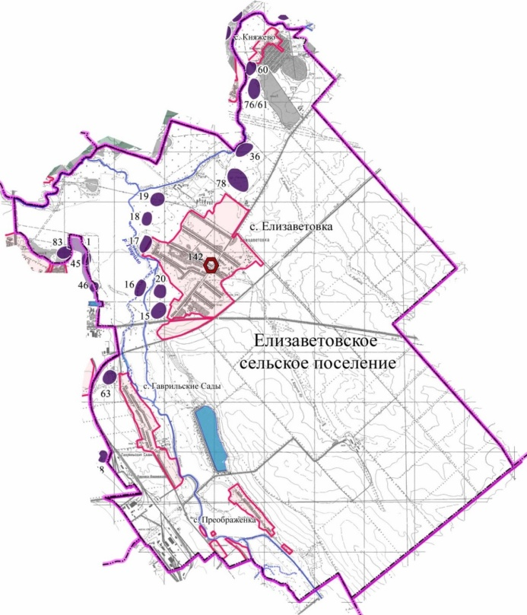
Карта – схема поселения.

На территории поселения расположено 17 объектов культурного наследия, в том числе 4 выявленных памятника археологии.
№  п/п |  | № на карте | Наименование  ОКН согласно нормативному правовому акту | Датировка ОКН согласно нормативному правовому акту | Нормативный правовой акт | Местонахождение ОКН | Примечания
1 |  | 2 | 3 | 4 | 5 | 6 | 7
1 |  | 15 | с.Елизаветова,  стоянка 1 | эпоха бронзы | Ф № 510, п. 1669 | Елизаветовское сельское  поселение
2 |  | 16 | с. Елизаветовка,  стоянка 2 | эпоха бронзы | Ф № 510, п. 1670 | Елизаветовское сельское  поселение
3 |  | 17 | с. Елизаветовка,  стоянка 3 | эпоха бронзы | Ф № 510, п. 1671 | Елизаветовское сельское  поселение
4 |  | 18 | с.  Елизаветовка, стоянка 4 | РЖВ | Ф № 510, п. 1672 | Елизаветовское  сельское поселение
5 |  | 19 | с.  Елизаветовка, стоянка 5 | эпоха бронзы | Ф № 510, п. 1673 | Елизаветовское  сельское поселение
6 |  | 20 | с. Елизаветовка, одиночный  курган | эпоха бронзы | Ф № 510, п. 1674 | Елизаветовское сельское поселение
7 |  | 36 | с. Михайловка, стоянка | эпоха бронзы | Ф № 510, п. 1689 | Елизаветовское сельское  поселение
8 |  | 45 | г. Павловск, стоянка 1 | эпоха бронзы | Ф № 510, п. 1703 | Елизаветовское сельское поселение | Уточненное наименование памятника (?) Павловское поселение 1
9 |  | 46 | г. Павловск, стоянка 2 | эпоха бронзы | Ф № 510, п. 1704 | Елизаветовское сельское поселение | Уточненное наименование памятника (?)Павловское поселение 2
10 |  | 60 | с. Пучино, поселение 1 | эпоха бронзы | Ф № 510, п. 1696 | Елизаветовское сельское  поселение | Уточненное наименование населенного пункта: село Княжево
11 | 61 |  | с. Пучино, поселение 2 | эпоха бронзы | Ф № 510, п. 1697 | Елизаветовское сельское поселение | Уточненное наименование населенного пункта: село  Княжево
12 | 63 |  | с. Гаврильские Cады, одиночный  курган | эпоха бронзы | Ф № 510, п. 1666 | Елизаветовское сельское поселение
13 | 76 |  | Поселение "Песчаный  карьер" | эпоха бронзы | В | Елизаветовское сельское  поселение
14 | 78 |  | Курганная группа у с.  Елизаветовка | не ясна | В | Елизаветовское сельское  поселение
15 | 83 |  | Курганный могильник-2 у  г. Павловск | эпоха бронзы | В | Елизаветовское сельское  поселение
16 | 1 |  | Поселение у г.Павловск | эпоха бронзы | В | Елизаветовское сельское  поселение
17 | 142 |  | Братская могила № 342 | 1942 г. | Р № 510, п. 1640 | Елизаветовское сельское поселение, с.  Елизаветовка, центр

Село Елизаветовка
Село располагается на правом берегу реки Гаврило, неподалеку от места ее впадения в реку Осередь. Елизаветовку пересекают автомобильные дороги Павловск- Бутурлиновка и Павловск - Калач. Южной границей является железнодорожная ветка, ведущая к карьеру по добыче гранита.

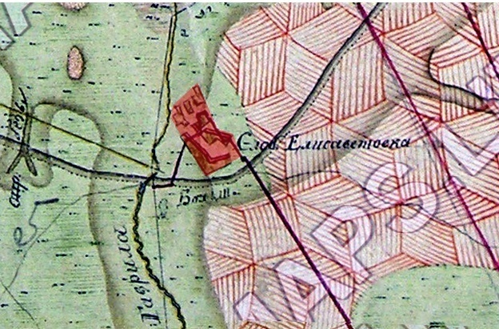
Выкопировка из плана генерального межевания Павловского уезда 1792 г.

Село возникло во второй половине XVIII века, еще при первом владельце – М. И. Сафонове и названо в честь его дочери – Елизаветы, впоследствии вышедшей замуж за князя Щербатова. К югу от села проходила дорога из Павловской в Новохоперскую крепость, что способствовало экономическому развитию населенного пункта.
В 1859 году в селе было 211 дворов, в которых проживало 1457 человек, действовал маслобойный завод.

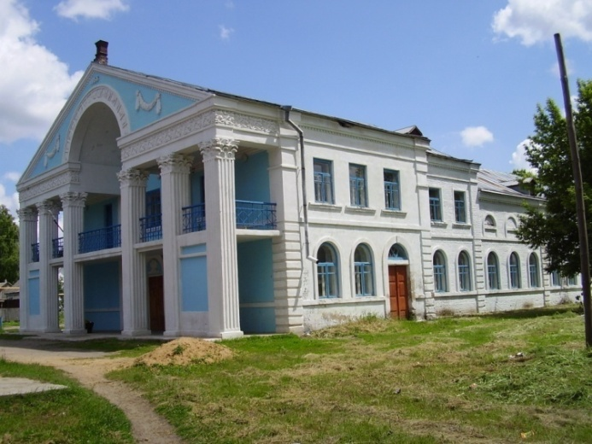
Троицкая церковь, перестроенная под клуб

В 1873 г. в Елизаветовке была построена каменная Троицкая церковь. В 1900 году в селе насчитывалось 268 дворов, численность населения составляла 1751 человек. Было 2 общественных здания, 1 земская школа. Промышленность была представлена 32 ветреными мельницами, 1 просорушкой, 1 маслобойным заводом. Торговля производилась в 1 винной лавке. Действовало 4 ярмарки.
В 1986 году институтом «ЦЧРГипросельхозстрой» был разработан генеральный план села. В 2007 г. численность населения села Елизаветовка составляла 1438 человек.
Село Гаврильские Сады
Село располагается в западной части поселения, на левом бегу реки Гаврило. По территории села проходит железнодорожная ветка, ведущая к карьеру по добыче гранита.
Село было основано в нач. ХIХ века. В 1859 году в селе Гаврильские Сады находилось 30 дворов, численность мужского населения составляла 136 человек, численность женского населения составляла 138 человек. К 1900 г. здесь было 85 дворов, в которых проживало 330 человек. На территории села располагались 4 ветреные мельницы.
В 2007 г. численность населения села составляла 272 человека.
Село Княжево
Село расположено в северо-восточной части поселения на левом берегу р. Осередь. Село было основано в нач. ХIХ века. В 1859 году в селе было 29 дворов с населением 170 человек. К 1900 году в селе насчитывалось 45 дворов, и численность населения составляла 295 человек. В 2007 г. в селе проживало 15 человек.
Село Преображенка
Село Преображенка располагается в южной части поселения, на правом берегу реки Гаврило. Основано как хутор княгини Гагариной «Преображенка» в кон. ХIХ века. В 1900 г. здесь проживало 20 человек. В 2007 г. численность населения села Преображенка составляла 61 человек.
Согласно законодательству, каждый объект культурного наследия должен иметь территорию в утвержденных границах, которая вносится в документы территориального планирования, градостроительного зонирования и планировки и межевания территорий. Однако, по состоянию на 2009 год границы территорий объектов культурного наследия ни для одного объекта наследия района не утверждены в установленном порядке. Также в установленном порядке не утверждены границы зон охраны объектов культурного наследия.
В связи с этим, необходимо предусмотреть мероприятия по подготовке и утверждению границ объектов культурного наследия, в т.ч. достопримечательных мест и историко-культурных заповедников.
При подготовке документов территориального планирования (разделов по охране ОКН) следует учитывать установленные законодательством полномочия различных органов власти по охране и сохранению ОКН.
Так, согласно Федеральному закону от 6 октября 2003 года N 131-ФЗ «Об общих принципах организации местного самоуправления в Российской Федерации», к вопросам местного значения поселения отнесено (п.13 ч.1 ст.14): «сохранение, использование и популяризация объектов культурного наследия (памятников истории и культуры), находящихся в собственности поселения, охрана объектов культурного наследия (памятников истории и культуры) местного (муниципального) значения, расположенных на территории поселения».
Согласно положениям Федерального закона от 14.03.1995 г. № 33-ФЗ «Об особо охраняемых природных территориях» «органы местного самоуправления могут устанавливать иные категории особо охраняемых природных территорий (территории, на которых находятся памятники садово-паркового искусства, охраняемые береговые линии, охраняемые речные системы, охраняемые природные ландшафты, биологические станции, микрозаповедники и другие)».
Представляется целесообразным:
Зоны выявленного памятника археологии представить в виде «достопримечательного места».
Применительно к Елизаветовскому сельскому поселению следует то, что:
По выявленным объектам археологии, органы местного самоуправления поселения не имеют полномочий предусматривать какие-либо мероприятия по их охране и сохранению.

Историко–градостроительный анализ развития поселения и его населенных пунктов показал следующее:
- Градостроительные образования на территории поселения формировались вдоль рек Осередь и Гаврило.
- Елизаветовское сельское поселение обладает комплексным историко-культурным потенциалом, расположено в окружении выразительного ландшафта, ярких памятников археологии, архитектуры и имеет высокий туристско-рекреационный потенциал.

1.3. Анализ реализации ранее разработанной градостроительной документации и развития Елизаветовского сельского поселения в период с 1986 г. по 2008 г.

Развитие территории Елизаветовского сельского поселения с 1986 г. регулировалось следующей градостроительной документацией:
Генеральный план села Елизаветовка центральной усадьбы совхоза Елизаветовский Павловского района – 1986 год.

Архитектурно-планировочная структура села Елизаветовка, согласно проекту генерального плана села 1986 года

На момент разработки проекта генерального плана села Елизаветовка в 1986 году планировочная структура населенного пункта была определена естественными факторами: наличием прилегающих оврагов и крутых склонов, исторически сложившейся застройкой, сформировавшейся территорией производственной зоны и расположением основных сельскохозяйственных угодий.

Анализ проектных предложений генерального плана
села Елизаветовка и их реализация

Село Елизаветовка
В проекте генерального плана рассматривалась территория населенного пункта – с. Елизаветовка. Основные предложения по территориальному планированию давались в расчете на предполагаемое активное развитие градообразующих производств и, как следствие, рост численности населения, определяющих потребность в освоении территорий под жилую застройку, промзону и прочие.
Генеральный план предлагал упорядочить и структурировать рассматриваемую территорию.
Производственная зона была выбрана с учетом размещения существующих построек и соблюдения санитарных, противопожарных и технических требований.
На территории села предлагалось вести застройку существующих кварталов с учетом максимального сохранения существующих жилых зданий и сооружений. Общественный центр создавался на базе существующего на свободной от застройки территории.
В селе Елизаветовка проектом были обозначены зоны ограничения строительства (санитарно-защитные зоны).
Объекты социальной инфраструктуры объединялись по проекту в общественные центры. Застройка центра была представлена существующими зданиями сельского Совета, школы, детсада, ФАПа, клуба и магазинов. Также в центральной части располагались многоквартирные дома.
На первую очередь реализации проекта генерального плана предусматривалось строительство – нового здания администрации, ФАПа и торгового центра. Предполагалась реконструкция школы и детсада-яслей. Восточнее общественного центра были запроектированы баня на 10 помывочных мест и котельная, и в производственной зоне предлагалось строительство пожарного депо. На вторую очередь реализации генплана – строительство общежития, зала заседаний при сельском Совете и жилой застройки в северной и восточной части села (1 и 2-х квартирные дома).
Участки при зданиях общественного назначения огораживались древесно-кустарниковыми насаждениями.

Инженерное оборудование

Село Елизаветовка
Водоснабжение. В качестве источника водоснабжения принимались подземные артезианские воды. Для подачи необходимого количества воды в 1985 году были запроектированы артезианские скважины в с. Елизаветовка. В селе проектировалась сеть объединенного хозяйственно-питьевого, производственного и противопожарного водопровода низкого давления. Вводы воды предусматривались в производственные, административные, культурно-бытовые и жилые здания, оборудованные внутренним водопроводом. Наружное пожаротушение осуществлялось передвижными средствами от подземных пожарных гидрантов.

Канализация. Система канализации в жилой и производственной зонах предусматривала отвод сточных вод от жилых, административных, культурно-бытовых и производственных зданий, имеющих внутренний водопровод, с отводом их на единые очистные сооружения.

Газоснабжение. Источником газоснабжения села Елизаветовка совхоза Елизаветовский являлся природный газ, поступавший с Павловской ГРС на ГРП села. Отопление зданий, имеющих систему отопления, осуществлялось централизованно - от котельных.

Теплоснабжение. Теплоснабжение жилой и производственной зон села Елизаветовка должно было осуществляться от отдельно стоящей поселковой котельной на 3 котла.

Электроснабжение. Электроснабжение села Елизаветовка предусматривалось от Павловской подстанции 35/10 кВ.

Выводы:
Концепция развития территории села не была воплощена в жизнь полностью. Село Елизаветовка сохранило статус населенного пункта и жилую застройку соответственно; кварталы малоэтажной застройки села подвергались реконструкции, но частично.
Проекты генерального плана реализованы частично. На сегодняшний день в поселении существуют: дом культуры (с. Елизаветовка), здание администрации (с. Елизаветовка), общеобразовательная школа (с. Елизаветовка), два ФАПа (с. Елизаветовка, с. Гаврильские Сады), отделение тубдиспансера (с. Елизаветовка), детский сад (с. Елизаветовка). Не были построены новое здание администрации, торговый центр со столовой на 50 посадочных мест и магазинами, общежитие, новый ФАП. Произведена реконструкция старой застройки.
Не был создан парк южнее общественного центра с. Елизаветовка, не построен стадион в запроектированном парке, также не построены баня с прачечной, пожарное депо и КБО.
Проведенный анализ современной градостроительной ситуации села Елизаветовка по итогам реализации мероприятий, предложенных проектом генерального плана села, утвержденный в 1986 году, показал, что частично реализованная градостроительная программа развития территории поселения морально устарела в силу изменившихся радикальным образом социально-экономических и политических условий. Созданы новые федеральная и областная законодательные базы, регламентирующие правовой статус, содержание, порядок подготовки, утверждения, реализации документов территориального планирования.
Указанные обстоятельства предопределяют объективную необходимость подготовки документов территориального планирования. Для Елизаветовского сельского поселения в качестве такого документа в соответствии с Градостроительным кодексом РФ определен Генеральный план сельского поселения. В соответствии с Градостроительным кодексом РФ генеральный план разрабатывается не для отдельных населенных пунктов, а для всего сельского поселения в целом.
В связи с развитием малого и среднего бизнеса, в целях увеличения темпов промышленного производства, жилищного и социально-культурного развития поселение нуждается в документах градостроительного зонирования (правила землепользования и застройки, документация по планировке территории для размещения объектов капитального строительства местного значения), которые разрабатываются с учетом положений о территориальном планировании, содержащихся в документах территориального планирования (генеральном плане).
1.4. Природно-ресурсный потенциал Елизаветовского сельского поселения

Климатический и агроклиматический потенциал

Климат на территории Елизаветовского сельского поселения умеренно-континентальный с жарким и сухим летом и умеренно холодной зимой с устойчивым снежным покровом и хорошо выраженными переходными сезонами.
Среднегодовая температура воздуха составляет +6,7С Средние из абсолютных максимальных температур составляют +36С, средние из абсолютных минимальных температур составляют -30С.
Первые морозы наблюдаются в первых числах октября. Продолжительность безморозного периода от 227 до 233 дней.
Годовая сумма осадков на территории составляет от 450 до 550 мм. Образование устойчивого снежного покрова происходит в середине декабря, а разрушение — в конце марта. Толщина снежного покрова от 15 до 20 см. Число дней со снежным покровом — 105.
Территория относится к зоне недостаточного увлажнения, что обусловлено достаточно высокой испаряемостью в теплый период.
В течение года преобладают средние скорости ветра (3,8 м/сек.).
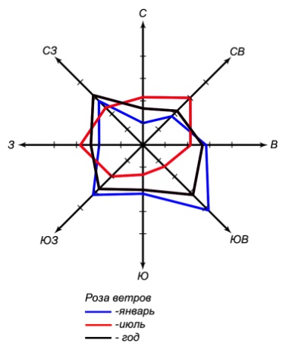
Суммы средних суточных температур за период активной вегетации растений колеблются в пределах 2600-2800°. Сумма осадков за этот период составляет 230-270мм, ГТК около 1.
К неблагоприятным метеорологическим явлениям, наносящим значительный ущерб сельскохозяйственному производству, относятся заморозки, засухи, суховеи, сильные ветры, ливни и град.
Опасные метеорологические явления, приводящие к ЧС, и главным образом на дорогах, – метели, ливневые дожди, град, шквал, гололёд.
Оценка природного потенциала самоочищающей способности атмосферы
Территория характеризуется достаточно однородными метеорологическими условиями рассеивания примесей в атмосфере. Такие метеорологические условия, как слабые ветры 0-1 м/сек, наличие приземных и приподнятых инверсий, туманы способствуют накоплению примесей в атмосфере, а ливневые осадки, умеренные и сильные ветры способствуют рассеиванию примесей.
Территория имеет умеренный потенциал загрязнения атмосферы (ПЗА – возможный показатель уровня загрязнения атмосферы для низких источников) (II зона по классификации Э.Ю. Безуглой).
Метеорологические условия в равной степени способствуют как накоплению примесей в атмосфере, так и к их рассеиванию, что обусловливает умеренный потенциал загрязнения атмосферы.
Геологическое строение и минерально-сырьевые ресурсы

Геологическое строение
Территория располагается в пределах Воронежского кристаллического массива, являющегося частью Восточно-Европейской платформы. На размытой поверхности кристаллического фундамента залегают девонские отложения, перекрытые меловой системой, а также палеогеновыми, неогеновыми и четвертичными образованиями. Комплекс покровных отложений представлен лессовидными суглинками и супесями и в меньшей степени песками.
На территории сельского поселения имеется овражная эрозия, заболачивание в пойме р.Осередь, возможно развитие просадочных явлений.
Овражная эрозия приурочена к склонам водоразделов и речных террас, сложенных легко размываемыми горными породами.
Просадочные процессы распространены на поверхности плоских водоразделов и аллювиальных террас в пределах развития покровных лессовидных суглинков. Просадочные формы представлены степными блюдцами.
Болота и процессы заболачивания на территории развиты в поймах и на участках низких террас.
Планировочная оценка территории – территория ограниченно благоприятна для строительства, в связи с развитием экзогенных геологических процессов. Освоение ограниченно благоприятных площадок потребует проведение мероприятий инженерной подготовки (вертикальная планировка, понижение грунтовых вод, защита от затопления и др.), а также инженерно-геологические изыскания с целью выявления просадочных грунтов и карста. Строительство на закарстованных территориях и просадочных грунтах должно осуществляться в соответствии со СНиП 2.02.01-83*, пункт 13 и 4. Инженерная подготовка территории для защиты от затопления должна проводится в соответствии со СНиП 2.07.01 — 89 (раздел 8, пункт 8.6).

Минерально-сырьевые ресурсы
По данным материалов, находящихся на хранении в филиале по Воронежской области «Территориальный фонд информации по природным ресурсам и охране окружающей среды МПР России по Центральному федеральному округу», на территории поселения имеются следующие месторождения полезных ископаемых, представленные ниже в таблице. Месторождений подземных вод на территории не имеется.

№ | Наименование  полезного  ископаемого | Месторождение (участок) | Местоположение | Запасы (тыс. м., тыс. тонн)  балансовые, утвержденные  ТКЗ, ГКЗ, год/  Остаток на 01.01.2007 г. | Степень  освоения
1 | 2 | 3 | 4 | 5 | 6
1 | Гранит | Шкурлатовское | В 12 км к ЮВ от  г. Павловска | А+В+С-470321/392148  С2-143149  ГКЗ пр. 10137 от 7.03.1987 г. | Разрабатывается  ОАО  «Павловскгранит»
2 | Торф | Лиман | На левобережье р.Осередь, в 7км к СВ от г.Павловска | С2-24 тыс. тонн | Не  разрабатывается
Шкурлатовское месторождение пригодно для разработки мела. Мел залегает во вскрыше гранитного массива. Сырье пригодно для производства строительной извести и минеральной подкормки.

Водные ресурсы
Подземные воды
Территория располагается в зоне Приволжско-Хоперского гидрогеологического бассейна.
Пресные подземные воды приурочены к четырем основным водоносным комплексам, широко используемым для целей водоснабжения: неоген-четвертичному, турон-коньякскому, апт-сеноманскому и девонскому.
Основным водоносным комплексом, широко используемым для целей водоснабжения является неоген-четвертичный комплекс.
Неоген-четвертичный водоносный комплекс, приурочен к пескам различного гранулированного состава верхнеплиоценового и четвертичного возраста. В кровле водоносного комплекса залегают пески или невыдержанные по площади суглинки, поэтому он подвергается поверхностному загрязнению. Воды гидрокарбонатно-натриево-кальциевые.
Естественная защищенность грунтовых вод от загрязнения
Грунтовые воды неоген-четвертичного водоносного комплекса характеризуются разнообразными условиями защищенности от инфильтрации загрязненных вод, диапазон ее изменения находится в пределах I – IX категорий. Самая низкая категория защищенности (I – II) отмечается в пределах поймы и надпойменных террас. Площади с III – V категориями защищенности прослеживаются непрерывными полосами вдоль склонов водоразделов, повторяя рисунок речных долин. На участках, совпадающих с вершинами водоразделов, защищенность грунтовых вод выше – VI – IX категории.
Использование подземных вод
Хозяйственно-питьевое водоснабжение населения практически полностью основано на использовании подземных вод. Значительная часть нужд в технической и технологической воде промышленных предприятий обеспечивается также за счет подземных вод. Подземные воды эксплуатируются буровыми скважинами, колодцами.

Поверхностные воды
Поверхностные воды представлены водными объектами, относящиеся к бассейну средней части р.Дон. По территории поселения протекает р.Осередь и ее левый приток р.Гаврило. У с.Елизаветовка протекает ручей без названия, длиной 6,7 км. Имеется пруд, расположенный на востоке от с.Гаврильские Сады.

Характеристика водотоков
№№  п\п | Название  водотока | Исток | Куда впадает |  | Длина водотока, км
№№  п\п | Название  водотока | Исток | Устье | на каком  расстояние  от устья, км | Длина водотока, км
1 | 2 | 3 | 4 | 5 | 6
1 | Осередь | На ЮЗ окр. г. Бутурлиновка | Дон, лв | 1161 | 89
2 | Гаврило | В 2,4 км к ЮВ от с.Каменск | Осередь, лв | 10,5 | 48
3 | Б/н, у с.Елизаветовка | В 2,2 км к СВ от с. Преображенка | Гаврило, пр | 2 | 6,7

Долина р. Осередь пойменная. Ширина поймы от 1 до 2 км. Начало весеннего половодья отмечается во второй половине марта. Подъем уровня происходит в течение 7-15 дней. Максимальный уровень наступает в последних числах марта — начале апреля. Спад воды продолжительный. Период с ледовыми явлениями короткий: ледостав наступает в средним 7 декабря. Очищается ото льда в конце 3-й декады марта.
Основным источником питания рек являются талые воды, что определяет характер водного режима водотоков. Основными особенностями водного режима рек является высокое весеннее половодье, летне-осенняя межень, прерываемая дождевыми паводками, и низкая зимняя межень.

Почвенные ресурсы
Почвенные ресурсы представлены обыкновенными черноземами. Вследствие неоднородности условий почвообразования среди зональных почв в виде небольших полос и пятен встречаются интразональные почвы: солонцы, солоды, лугово-черноземные, пойменные, лугово-болотные, овражно-балочного комплекса, которые создают пестроту почвенного комплекса.
Водная и ветровая эрозия влечет деградацию почв.
Водная эрозия выражается здесь в расчленении поверхности земельных угодий на более дробные участки и усложнении их конфигурации; невыгодном для полей перераспределении снега и влаги; увеличении количества оползней за счет выхода грунтовых вод; снижении плодородия земли при отложении наносов в поймах рек и днищах балок; заилении малых рек, прудов и водоемов; разрушении дорог, сооружений, коммуникаций; ухудшении гидрологического режима; понижении или повышении уровня грунтовых вод и влажности почвенного покрова и других негативах.
Ветровая эрозия проявляется в виде пыльных бурь и местной (повседневной) дефляции. Пыльные бури охватывают большие территории и периодически повторяются. Ветер разрушает верхний горизонт почвы и, вовлекая почвенные частицы в воздушный поток, переносит их на различные расстояния от очагов эрозии. Местная ветровая эрозия проявляется в виде верховой эрозии и поземки.
Прогрессируют процессы переувлажнения почв.

Лесосырьевые ресурсы
На территории имеются защитные лесные насаждения, представленные лесными полосами, сформированных для защиты посевов сельскохозяйственных культур от засух, суховеев и пыльных бурь, предотвращения заносов крупных дорог песком и снегом.

Система особо охраняемых природных территорий
На территории поселения не имеется особо охраняемых природных территорий.

Ландшафтно-рекреационный потенциал
Территория поселения характеризуется плоскими, слабоволнистыми междуречьями с овражно-балочной расчлененностью (б.Крутой Яр, б.Рудавец). Растительность представлена лесными, кустарниковыми, полукустарничковыми и травяными сообществами. Наибольшую рекреационную ценность представляет долина р. Осередь. Долина реки пойменная затопляемая паводком 1% обеспеченности, что ограничивает развитие рекреации только сезонным использованием. Кроме того на пойменных территориях развиваются процессы заболачивания.
При перспективном планировании развития рекреации, должны учитываться природные особенности территории, благоприятные климатические условия и относительно спокойный рельеф территории.
Факторами, способствующими развитию рекреации в поселение, являются следующие:
- наличие рек, водоемов, привлекающих отдыхающих для выходного дня, любительского лова и спортивной охоты;
- купальный период с температурами массового купания 20-22⁰С продолжается в среднем 80-90 дней;
- хорошая транспортная доступность.
Основными лимитирующими факторами развития рекреации являются следующие:
- овражно-балочного рельефа;
- наличие гнуса в мае-июне-июле на реке;
- затопление пойменных территорий паводком;
- процесс заболачивание пойменных территорий.

РАЗДЕЛ 2. АНАЛИЗ СОСТОЯНИЯ ТЕРРИТОРИИ ЕЛИЗАВЕТОВСКОГО

СЕЛЬСКОГО ПОСЕЛЕНИЯ, ПРОБЛЕМ И НАПРАВЛЕНИЙ ЕЁ КОМПЛЕКСНОГО РАЗВИТИЯ

2.1. Административно-территориальное устройство. Границы

Елизаветовское сельское поселение расположено в центральной части Павловского муниципального района, в свою очередь, расположенного в центральной части Воронежской области.
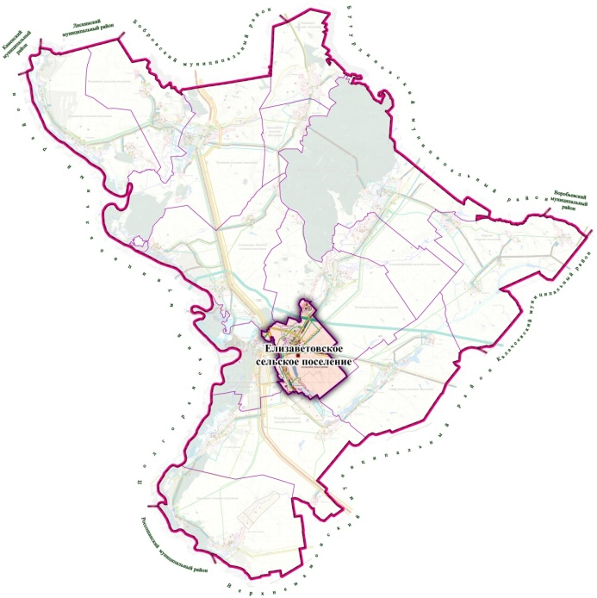
Местоположение Елизаветовского сельского поселения в административно-территориальном устройстве Павловского муниципального района

Территория поселения граничит на севере с Петровским сельским поселением Павловского муниципального района, на юге-востоке - с Гаврильским сельским поселением Павловского муниципального района, на юге – с Русско-Буйлосвким сельским поселением Павловского муниципального района, на северо-западе – с Александро-Донским сельским поселением Павловского муниципального района. А также граничит на западе с Павловским городским поселением – город Павловск Павловского муниципального района.
На территории Елизаветовского сельского поселения расположены 4 населенных пункта: село Елизаветовка, село Гаврильские Сады, село Княжево, село Преображенка. Административным центром поселения является село Елизаветовка, расположенное в 7 км от районного центра г. Павловск.
Общая площадь территории сельского поселения в границах, установленных Законом Воронежской областной думы от 15.10.2004 г. № 63-ОЗ «Об установлении границ, наделении соответствующим статусом, определении административных центров муниципальных образований Воронежской области» (от 02.06.2017г), составляет 6178,8 га.
Общая численность населения сельского поселения по состоянию на 2016 г. - 2079 человека. Плотность населения составляет 34 человек на 1км².

ОПИСАНИЕ
ГРАНИЦ ЕЛИЗАВЕТОВСКОГО СЕЛЬСКОГО ПОСЕЛЕНИЯ
ПАВЛОВСКОГО МУНИЦИПАЛЬНОГО РАЙОНА ВОРОНЕЖСКОЙ ОБЛАСТИ

I. Линия прохождения границы Елизаветовского сельского поселения по смежеству с Александро-Донским сельским поселением

От точки стыка 2000986501 границ Елизаветовского, Александро-Донского сельских поселений и городского поселения - город Павловск линия границы идет в юго-восточном направлении по автомобильной дороге М-4 "Дон" Москва - Воронеж - Ростов-на-Дону - Краснодар - Новороссийск, затем по древесно-кустарниковой растительности вдоль реки Осередь до точки 20009920.
От точки 20009920 линия границы идет в общем северо-восточном направлении по древесно-кустарниковой растительности вдоль реки Осередь, затем по древесно-кустарниковой растительности, далее по сельскохозяйственным угодьям до точки стыка 20321357 границ Елизаветовского, Александро-Донского и Петровского сельских поселений.
Протяженность границы Елизаветовского сельского поселения по смежеству с Александро-Донским сельским поселением составляет 2598,2 м.

II. Линия прохождения границы Елизаветовского сельского поселения по смежеству с Петровским сельским поселением

От точки стыка 20321357 границ Елизаветовского, Петровского и Александро-Донского сельских поселений линия границы идет в северо-восточном направлении по сельскохозяйственным угодьям, затем по лесному массиву, пересекает грунтовую дорогу от поселка Заосередные Сады до поселка Рассвет до точки 20321365016.
От точки 20321365016 линия границы идет в общем юго-восточном направлении по грунтовой дороге от поселка Заосередные Сады до поселка Рассвет, затем по южной границе земель лесного фонда (урочище Хвощинское), далее по сельскохозяйственным угодьям, пересекает грунтовую дорогу от поселка Заосередные Сады до поселка Рассвет, затем по сельскохозяйственным угодьям до точки 20321365.
От точки 20321365 линия границы идет в северо-восточном направлении по сельскохозяйственным угодьям, затем по лесному массиву, далее по сельскохозяйственным угодьям, затем по грунтовой дороге от поселка Заосередные Сады до поселка Рассвет до точки 2000946604.
От точки 2000946604 линия границы идет в юго-восточном направлении по сельскохозяйственным угодьям, затем по пойме реки Осередь до точки 2000946601.
От точки 2000946601 линия границы идет в северо-восточном направлении по пойме реки Осередь до точки 20009399.
От точки 20009399 линия границы идет в общем северном направлении по древесно-кустарниковой растительности вдоль реки Осередь, затем по реке Осередь, далее по правому берегу реки Осередь до точки 20008775.
От точки 20008775 линия границы идет в северо-восточном направлении по правому берегу реки Осередь до точки 20008726.
От точки 20008726 линия границы идет в юго-восточном направлении по реке Осередь, затем по правому берегу реки Осередь, далее по древесно-кустарниковой растительности вдоль реки Осередь до точки 20008797.
От точки 20008797 линия границы идет в северо-восточном направлении по древесно-кустарниковой растительности вдоль реки Осередь до точки 20008786.
От точки 20008786 линия границы идет в юго-восточном направлении по пойме реки Осередь, пересекает реку Осередь, затем по древесно-кустарниковой растительности вдоль реки Осередь, далее по реке Осередь до точки 20008825.
От точки 20008825 линия границы идет в северо-восточном направлении по пойме реки Осередь до точки 20008814.
От точки 20008814 линия границы идет в юго-западном направлении по пойме реки Осередь, пересекает реку Осередь, затем снова по пойме реки Осередь до точки 20006953020.
От точки 20006953020 линия границы идет в общем юго-восточном направлении по северной стороне садоводческого товарищества "Сирень" до точки 20006953009.
От точки 20006953009 линия границы идет в юго-западном направлении по северной стороне садоводческого товарищества "Сирень", затем по западной стороне фруктового сада до точки 20006953006.
От точки 20006953006 линия границы идет в общем юго-восточном направлении по южной стороне фруктового сада, затем по северной стороне автомобильной дороги вдоль садоводческого товарищества "Сирень" до точки 20321358017.
От точки 20321358017 линия границы идет в юго-западном направлении по западной стороне полосы отвода автомобильной дороги "Павловск - Калач - Петропавловка" - Бутурлиновка до точки 20321358006.
От точки 20321358006 линия границы в общем юго-восточном направлении пересекает автомобильную дорогу "Павловск - Калач - Петропавловка" - Бутурлиновка, затем идет по лесной полосе, далее по западной стороне лесной полосы, пересекает Юго-Восточную железную дорогу, затем по южной стороне полосы отвода Юго-Восточной железной дороги, по лесной полосе, по западной стороне лесной полосы до точки 20321380.
От точки 20321380 линия границы идет в юго-западном направлении по сельскохозяйственным угодьям вдоль восточной стороны лесной полосы, затем по сельскохозяйственным угодьям, пересекает полевую дорогу, далее по сельскохозяйственным угодьям вдоль садоводческого товарищества до точки 20010642.
От точки 20010642 линия границы идет в юго-восточном направлении по западной стороне лесной полосы, пересекает автомобильную дорогу Павловск - Калач - Петропавловка, затем снова по западной стороне лесной полосы, далее по сельскохозяйственным угодьям, снова по западной стороне лесной полосы до точки стыка 20000402 границ Елизаветовского, Петровского и Гаврильского сельских поселений.
Протяженность границы Елизаветовского сельского поселения по смежеству с Петровским сельским поселением составляет 20232,5 м.

III. Линия прохождения границы Елизаветовского сельского поселения по смежеству с Гаврильским сельским поселением

От точки стыка 20000402 границ Елизаветовского, Гаврильского и Петровского сельских поселений линия границы идет в юго-западном направлении по сельскохозяйственным угодьям, затем по восточной стороне лесной полосы до точки стыка 20321433 границ Елизаветовского, Гаврильского и Русско-Буйловского сельских поселений.
Протяженность границы Елизаветовского сельского поселения по смежеству с Гаврильским сельским поселением составляет 4220 м.

IV. Линия прохождения границы Елизаветовского сельского поселения по смежеству с Русско-Буйловским сельским поселением

От точки стыка 20321433 границ Елизаветовского, Русско-Буйловского и Гаврильского сельских поселений линия границы идет в северо-западном направлении по западной стороне лесной полосы до точки 20321423.
От точки 20321423 линия границы идет в юго-западном направлении по сельскохозяйственным угодьям, по краю лесной полосы, далее по балке, пересекает полевую дорогу, затем по пойме реки Гаврило, пересекает реку Гаврило, снова по пойме реки Гаврило до точки 20321434.
От точки 20321434 линия границы идет в общем северо-западном направлении по пойме реки Гаврило до точки 20321421012.
От точки 20321421012 линия границы идет в юго-западном направлении по сельскохозяйственным угодьям вдоль приусадебных земельных участков села Преображенка, пересекает полевую дорогу, затем по сельскохозяйственным угодьям до точки 20321421009.
От точки 20321421009 линия границы идет в северо-западном направлении по сельскохозяйственным угодьям, по восточной стороне автомобильной дороги Гаврильские Сады - Преображенка, пересекает автомобильную дорогу Гаврильские Сады - Преображенка, далее по западной стороне автомобильной дороги Гаврильские Сады - Преображенка до точки 20321421005.
От точки 20321421005 линия границы идет в юго-западном направлении по южной стороне лесной полосы до точки 20321421004.
От точки 20321421004 линия границы идет в северо-западном направлении по западной стороне лесной полосы до точки 20321421003.
От точки 20321421003 линия границы в юго-западном направлении пересекает полевую дорогу, затем идет по краю лесной полосы, далее по промышленной зоне Шкурлатовского месторождения гранита, пересекает подъездные железнодорожные пути, пересекает автомобильную дорогу от поселка Шкурлат 3-й до автомобильной дороги М-4 "Дон" Москва - Воронеж - Ростов-на-Дону - Краснодар - Новороссийск до точки 2032167401007.
От точки 2032167401007 линия границы идет в северо-западном направлении по западной стороне автомобильной дороги от поселка Шкурлат 3-й до автомобильной дороги М-4 "Дон" Москва - Воронеж - Ростов-на-Дону - Краснодар - Новороссийск, затем по автомобильной дороге от поселка Шкурлат 3-й до автомобильной дороги М-4 "Дон" Москва - Воронеж - Ростов-на-Дону - Краснодар - Новороссийск до точки стыка 20321674010 границ Елизаветовского, Русско-Буйловского сельских поселений и городского поселения - город Павловск.
Протяженность границы Елизаветовского сельского поселения по смежеству с Русско-Буйловским сельским поселением составляет 5931,7 м.

V. Линия прохождения границы Елизаветовского сельского поселения по смежеству с городским поселением - город Павловск

От точки стыка 20321674010 границ Елизаветовского, Русско-Буйловского сельских поселений и городского поселения - город Павловск линия границы идет в северо-западном направлении по западной стороне автомобильной дороги от поселка Шкурлат 3-й до автомобильной дороги М-4 "Дон" Москва - Воронеж - Ростов-на-Дону - Краснодар - Новороссийск до точки 20321674006.
От точки 20321674006 линия границы в северо-восточном направлении пересекает автомобильную дорогу от поселка Шкурлат 3-й до автомобильной дороги М-4 "Дон" Москва - Воронеж - Ростов-на-Дону - Краснодар - Новороссийск, затем идет по древесно-кустарниковой растительности, далее по сельскохозяйственным угодьям вдоль южной стороны лесной полосы, затем снова по древесно-кустарниковой растительности до точки 20321674001.
От точки 20321674001 линия границы идет в общем северо-западном направлении по западной стороне полосы отвода Юго-Восточной железной дороги до точки 20321717.
От точки 20321717 линия границы идет в северо-восточном направлении по западной стороне полосы отвода Юго-Восточной железной дороги до точки 20322962095.
(в ред. закона Воронежской области от 02.06.2017 N 41-ОЗ)
От точки 20322962095 линия границы в юго-восточном направлении пересекает Юго-Восточную железную дорогу до точки 20322962094.
(абзац введен законом Воронежской области от 02.06.2017 N 41-ОЗ)
От точки 20322962094 линия границы идет в общем северо-восточном направлении по восточной стороне полосы отвода Юго-Восточной железной дороги до точки 20322962075.
(абзац введен законом Воронежской области от 02.06.2017 N 41-ОЗ)
От точки 20322962075 линия границы в северо-западном направлении пересекает Юго-Восточную железную дорогу, затем по восточной стороне балки Рудавец, далее по балке Рудавец до точки 20322962071.
(абзац введен законом Воронежской области от 02.06.2017 N 41-ОЗ)
От точки 20322962071 линия границы идет в общем северо-восточном направлении по балке Рудавец, затем по сельскохозяйственным угодьям до точки 20322962066.
(абзац введен законом Воронежской области от 02.06.2017 N 41-ОЗ)
От точки 20322962066 линия границы идет в северо-западном направлении по западной стороне лесной полосы, далее по сельскохозяйственным угодьям, затем снова по западной стороне лесной полосы до точки 20322962064.
(абзац введен законом Воронежской области от 02.06.2017 N 41-ОЗ)
От точки 20322962064 линия границы идет в юго-западном направлении по восточной стороне лесной полосы, затем пересекает лесную полосу до точки 20322962062.
(абзац введен законом Воронежской области от 02.06.2017 N 41-ОЗ)
От точки 20322962062 линия границы идет в общем юго-восточном направлении по балке Рудавец вдоль западной стороны лесной полосы, далее по балке Рудавец, затем по западной стороне балки Рудавец до точки 20322962043.
(абзац введен законом Воронежской области от 02.06.2017 N 41-ОЗ)
От точки 20322962043 линия границы идет в юго-западном направлении по западной стороне полосы отвода Юго-Восточной железной дороги до точки 20322962029.
(абзац введен законом Воронежской области от 02.06.2017 N 41-ОЗ)
От точки 20322962029 линия границы идет в северо-западном направлении по пойме реки Гаврило до точки 20322962028.
(абзац введен законом Воронежской области от 02.06.2017 N 41-ОЗ)
От точки 20322962028 линия границы идет в юго-западном направлении по пойме реки Гаврило, затем пересекает реку Гаврило, далее снова по пойме реки Гаврило, затем по автомобильной дороге "Павловск - Калач - Петропавловка" - с. Гаврильские Сады до точки 20322962022.
(абзац введен законом Воронежской области от 02.06.2017 N 41-ОЗ)
От точки 20322962022 линия границы идет в северо-западном направлении по автомобильной дороге "Павловск - Калач - Петропавловка" - с. Гаврильские Сады, пересекает автомобильную дорогу Павловск - Калач - Петропавловка до точки 20322962017.
(в ред. закона Воронежской области от 02.06.2017 N 41-ОЗ)
От точки 20322962017 линия границы идет в западном направлении по северной стороне полосы отвода автомобильной дороги Павловск - Калач - Петропавловка до точки 20322962011.
От точки 20322962011 линия границы идет в северо-восточном направлении по краю лесной полосы, затем по полевой дороге, далее по восточной стороне производственной зоны до точки 20322962007.
От точки 20322962007 линия границы идет в юго-восточном направлении по восточной стороне производственной зоны до точки 20322962006.
От точки 20322962006 линия границы идет в северо-восточном направлении по восточной стороне производственной зоны до точки 20322962005.
От точки 20322962005 линия границы идет в северо-западном направлении по северной стороне производственной зоны, затем по полевой дороге, далее по полевой дороге вдоль восточной стороны кладбища до точки 20322953.
От точки 20322953 линия границы идет в северо-восточном направлении по полевой дороге вдоль восточной стороны кладбища, затем по западной стороне лесной полосы до точки 20322929021.
От точки 20322929021 линия границы идет в северо-западном направлении по западной стороне лесной полосы, затем по южной стороне лесной полосы до точки 20322929009.
От точки 20322929009 линия границы идет в юго-западном направлении по восточной стороне лесной полосы до точки 20322929007.
От точки 20322929007 линия границы идет в юго-восточном направлении по восточной стороне лесной полосы, затем по восточной стороне лесного массива до точки 20322929004.
От точки 20322929004 линия границы идет в юго-западном направлении по восточной и южной сторонам лесного массива до точки 20321376.
От точки 20321376 линия границы идет в общем северо-западном направлении по южной стороне лесного массива, пересекает грунтовую дорогу, затем по древесно-кустарниковой растительности, далее по южной стороне лесного массива, затем по древесно-кустарниковой растительности, далее по автомобильной дороге М-4 "Дон" Москва - Воронеж - Ростов-на-Дону - Краснодар - Новороссийск до точки 200098650103.
От точки 200098650103 линия границы идет в северном направлении по автомобильной дороге М-4 "Дон" Москва - Воронеж - Ростов-на-Дону - Краснодар - Новороссийск до точки стыка 2000986501 границ Елизаветовского, Александро-Донского сельских поселений и городского поселения - город Павловск.
Протяженность границы Елизаветовского сельского поселения по смежеству с городским поселением - город Павловск составляет 24316,4 м.
(в ред. закона Воронежской области от 02.06.2017 N 41-ОЗ)
Общая протяженность границ Елизаветовского сельского поселения составляет 57298,8 м.
(в ред. закона Воронежской области от 02.06.2017 N 41-ОЗ)

Карта-схема границ
Елизаветовского сельского поселения
Павловского муниципального района Воронежской области

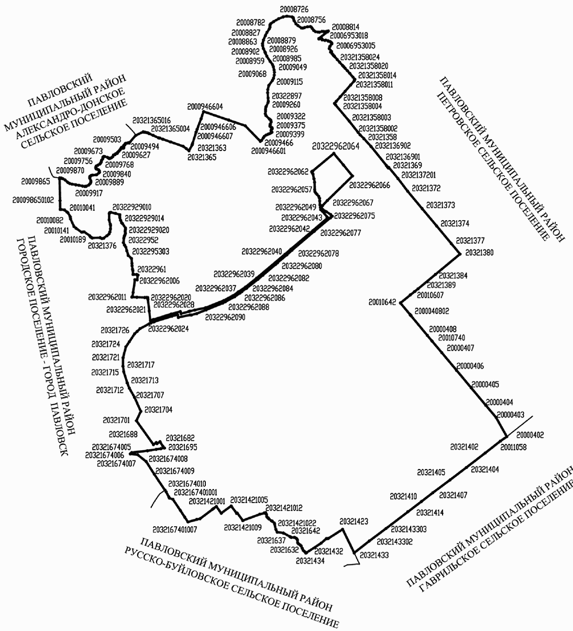

В настоящем проекте для расчетов приняты площади и границы населенных пунктов, установленные в составе графического приложения к Закону Воронежской области от 15.10.2004 № 63-ОЗ «Об установлении границ, наделении соответствующим статусом, определении административных центров муниципальных образований Воронежской области» г. (ред. от 02.06.2017г.). Имеющиеся расхождения по площади населенных пунктов сельского поселения в данных, предоставленных Земельной кадастровой палатой и отраженных в паспорте муниципального образования, являются следствием незаконченности работ по кадастровому учету земель различных категорий.

Выписка из реестра «Административно-территориального устройства Воронежской области» 2016 год
№  п/п | Административно –  территориальные единицы | Территориальные единицы (населенные пункты) | Кол-во  Жителей на 1.01.2016 года | Кол-во  Жителей на 1.01.2011 года | Площади  административно-  территориальных  единиц (га)
19.6 | Елизаветовское сельское поселение |  | 2079 | 2018 | 6255,75
19.6.1 |  | село Елизаветовка |  | 1661 | 295
19.6.2 |  | село Гаврильские Сады |  | 274 | 39
19.6.3 |  | село Княжево |  | 12 | 3
19.6.4 |  | село Преображенка |  | 71 | 19

2.2. Население и демография.

По данным на 1 января 2008 года численность населения Елизаветовского сельского поселения составила 1864 человек.

Динамика численности населения Елизаветовского сельского поселения
Показатели | 2004 | 2005 | 2006 | 2007 | 2008
Численность постоянного населения на 1 января, всего | 1788 | 1786 | 1796 | 1840 | 1864
Общий прирост (убыль) населения | -2 | 10 | 44 | 24 | 21

За 2004-2008 годы численность населения Елизаветовского сельского поселения увеличилась на 76 человек или на 4,3%.

В рассматриваемый период (2004-2008 гг.) в поселении с показателями естественного прироста населения складывается нестабильная ситуация.

Показатели | 2004 | 2005 | 2006 | 2007 | 2008
Родилось | 17 | 11 | 25 | 19 | 32
Умерло | 40 | 41 | 43 | 28 | 34
Естественный прирост населения прирост (+), убыль (-) населения | -23 | -30 | -18 | -9 | -2
Общий коэффициент рождаемости, промилле | 9,5 | 6,2 | 13,9 | 10,3 | 17,2
Общий коэффициент смертности, промилле | 22,4 | 23 | 23,9 | 15,2 | 18,2

В 2008 году на территории поселения родилось 32 ребенка, что на 88% выше уровня 2004 года. Коэффициент рождаемости в сельском поселении в 2008 г. (17,2‰) сложился в 1,5 раза выше, чем в Павловском районе (11,3‰). По сравнению с 2004 годом общий коэффициент рождаемости вырос с 9,5‰ до 17,2‰ в 2008 году.
В 2005 году произошло снижение рождаемости на 35%, увеличилась естественная убыль, численность населения сократилась на 2 единицы, однако в следующем 2006 году показатель рождаемости вырос в 2,3 раза, а в 2007 вновь уменьшился в 1,3 раза.
Показатели смертности до 2006 года увеличивались, в 2007 году произошло уменьшение показателя в 1,5 раза, а в 2008 году показатель вновь вырос в 1,2 раза. Данный показатель сократился в 2008 году по сравнению с 2004 годом на 6 человек (на 15%), по сравнению с 2006 годом на 9 человек (20%). Смертность в поселении в 2008 году в 1,1 раза превышает рождаемость.
Коэффициент смертности за данный период снизился с 22,4 до 18,2 промилле. Данный показатель по поселению в 2008 году незначительно выше, чем среднерайонный (18,1‰).

Показатели |  | 2005 год | 2006 год | 2007 год | 2008 год
Павловский район | Коэф. рождаемости,‰ | 9,4 | 9,1 | 10,3 | 11,3
Павловский район | Коэф. смертности,‰ | 18,7 | 18,9 | 17,6 | 18,1
Елизаветовское СП | Коэф. рождаемости,‰ | 6,2 | 13,9 | 10,3 | 17,2
Елизаветовское СП | Коэф. смертности,‰ | 22,4 | 23,9 | 15,2 | 18,2
Так же можно отметить снижение показателя естественной убыли населения. Если до 2005 года показатель увеличивался, то в 2006 году, напротив, наметилась тенденция к уменьшению: по сравнению с 2004 годом снижение произошло на 21 единицу или на 91%, а в сравнении с 2005 годом на 28 единиц или на 93%.

Показатель | 2004 | 2005 | 2006 | 2007 | 2008
Естественный прирост/убыль, чел | -23 | -30 | -18 | -9 | -2
На 1000 населения, ‰ | -12,9 | -16,8 | -10 | -4,9 | -1,1

Уменьшение показателя смертности, рост показателей рождаемости и уменьшение естественной убыли — это безусловно положительная тенденция, однако, по-прежнему ситуация в сельском поселении не достаточно благоприятна. Срединный за период 2004-2008 гг. условный коэффициент депопуляции (отношение числа родившихся к числу умерших) в Елизаветовском сельском поселении составил 0,6 при пороговых значениях 1,0-1,3. Сложившаяся в поселении демографическая модель воспроизводства населения является неблагополучной для дальнейшего развития территории.
В современных условиях миграция играет важную роль в формировании численности населения. По сути, она является единственно возможным источником, компенсирующим естественную убыль населения, а также оказывает весомое влияние на формирование половозрастной структуры.

Показатели | 2004 | 2005 | 2006 | 2007 | 2008
Прибыло | 81 | 125 | 75 | 95 | 97
Выбыло | 60 | 85 | 13 | 62 | 71
Миграционный прирост (+), убыль (-) | 21 | 40 | 62 | 33 | 26

С 2004 по 2008 год в поселении сложилась следующая динамика количества прибывших. В 2005 году показатель вырос по сравнению с предыдущим годом, рост составил 54%, в дальнейшем показатель колебался, в 2006 году произошло снижение, а в следующем 2007 году показатель вновь вырос. В 2008 году так же произошел некоторый рост по сравнению с предыдущим годом (на 2 единицы), а по сравнению с 2004 годом показатель вырос на 19% или в 1,2 раза. Показатель количества выбывших в 2005 году увеличился (в 1,4 раза), затем в 2006 году произошло резкое снижение (в 6,5 раза), а в последующие годы наметилась тенденция роста. В 2008 году количество прибывших достигло отметки в 71 человек, что на 18% или в 1,2 раза больше показателя 2004 года.
Аналогична ситуация и с миграционным приростом: с 2004 года по 2006 год наметилась тенденция увеличения показателя, в 2006 году показатель составлял 62 человека, что на 66% или в 2,95 раза больше показателя 2004 года, после 2006 года показатель начал уменьшатся и в 2008 году составлял 26 человек, то есть по сравнению с 2004 годом практически остался на том же уровне (увеличился на 5 единиц).

Показатели | 2004 год | 2005 год | 2006 год | 2007 год | 2008 год
Численность населения моложе трудоспособного возраста | 299 | 299 | 255 | 273 | 259
Численность населения трудоспособного возраста | 938 | 936 | 920 | 927 | 935
Численность населения старше трудоспособного возраста | 551 | 551 | 621 | 640 | 670

По Воронежской области в целом сложилась более позитивная возрастная структура населения:
- трудоспособное население — 61%,
- лица моложе трудоспособного возраста — 14%,
- старше трудоспособного возраста — 25%.
В абсолютном выражении численность населения моложе трудоспособного возраста сократилась в 2008 году в 1,2 раза или на 13%. Численность населения старше трудоспособного возраста увеличилась в 2008 году в сравнении с 2004 годом и данное увеличение составило 21% в абсолютном выражении. Численность населения трудоспособного возраста сократилась в 2008 году по сравнению с 2004 годом, однако, сокращение не существенное (на 3 единицы). В относительном выражении численность населения трудоспособного возраста в 2008 году сократилась на 2% в общем объеме, численность населения моложе трудоспособного возраста сократилась на 3% в общем объеме, численность населения старше трудоспособного возраста на 5% в общем объеме по сравнению с 2004 годом.
Численность населения старше трудоспособного возраста в Елизаветовском сельском поселении составляет 36%, и это крайне высокий показатель, учитывая небольшую долю численности населения моложе трудоспособного возраста (14%), можно сделать вывод, что в дальнейшем численность населения старших возрастов будет только увеличиваться.
Старение населения и изменение его возрастной структуры находят отражение в изменении показателя демографической нагрузки: соотношения численности населения трудоспособного и нетрудоспособного возраста. В настоящее время в Елизаветовском сельском поселении на 1000 лиц трудоспособного возраста приходится 993 лиц нетрудоспособных возрастов, из которых большую часть (72%) составляют лица в пенсионном возрасте. Высокая демографическая нагрузка это весьма острая социально-демографическая и экономическая проблема, так как со снижением рождаемости и ростом продолжительности жизни усиливается «давление» на трудоспособное население за счет лиц пожилого возраста.
Таким образом, многолетнее снижение уровня естественного воспроизводства населения в сочетании с увеличением абсолютной численности людей старших возрастов сделали процесс демографического старения населения поселения практически необратимым.

Трудовые ресурсы и занятость населения.

Численность трудоспособного населения в трудоспособном возрасте по данным за 2008 год составляла 935 человек, что составляет 50% численности населения сельского поселения. В 2006 году численность трудоспособного населения в трудоспособном возрасте сократилась на 2%, но далее показатель стал увеличиваться и в 2008 году составил 935 единиц, то есть, практически достиг уровня 2004 года.
По состоянию на 01.01.2004 года в сельском поселении общая численность безработных составила 115 человек, в 2008 году показатель остался на том же уровне, на протяжении периода с 2004 по 2008 году показатель колебался, однако, отклонения были не значительны.

Структура занятых в экономике Елизаветовского сельского поселения представлена на рисунке.

На протяжении рассматриваемого периода с 2004 по 2008 год можно отметить, что наибольшее количество человек занято в сфере сельского хозяйства. В период с 2004 по 2008 год число занятых в сельском хозяйстве сокращалось и в 2008 году сократилось в 1,3 раза в абсолютном выражении, в относительном выражении данный показатель снизился на 8% в общем объеме. Так же в 2008 году сократилось количество занятых в сфере строительства в 1,1 раза, в области транспорта и связи в 1,5 раза, а так же в области оптовой торговли в 1,5 раза в абсолютном выражении по сравнению с 2004 годом; в относительном выражении в сфере строительства показатель остался неизменным, в сфере транспорта и связи показатель снизился на 1% в общем объеме, в сфере оптовой торговли показатель увеличился на 1% в общем объеме. В 2008 году выросло количество занятых в области добычи полезных ископаемых в 1,04 раза, так же выросло количество занятых в области обрабатывающих производств в 1,5 раза в абсолютных единицах по сравнению с 2004 годом; в относительных единицах в сфере добычи полезных ископаемых произошел рост на 1%, в сфере обрабатывающих производств произошел рост на 5% в общем объеме. Количество занятых в 2008 в областях производства и распределения электроэнергии, газа и воды, финансовой деятельности, образования, здравоохранения и предоставления прочих коммунальных услуг осталось на том же уровне, что и в 2004 году.
Если рассмотреть распределение занятых по формам собственности, можно отметить, что большинство занято в частном секторе, а именно, 77%. В относительных величинах данный показатель вырос в 2008 году на 1%, в абсолютном выражении произошел рост на 10 единиц по сравнению с 2004 годом. Количество занятых в муниципальном секторе в 2008 году осталось на уровне 2008 года. Показатель занятых в государственном секторе уменьшился на 7 единиц в абсолютных величинах или на 1% в относительных величинах.

Вывод
Проведенный анализ демографической ситуации в Елизаветовском сельском поселении показывает, что территория находится в стадии длительной и устойчивой депопуляции, которая обусловлена изменением параметров воспроизводства населения. Об этом говорят высокие показатели смертности, низкие показатели рождаемости, незначительные показатели миграционного прироста, то есть все свидетельствует о том, что сельское поселение относится к регрессивном типу.
Учитывая эти особенности, единственным инструментом стабилизации численности населения и возрастной его структуры является миграция. При этом, учитывая соразмерность происходящих естественных процессов и миграционную подвижность, привлечение и сохранение на территории сельского поселения молодых поколений сможет только способствовать некоторому сохранению трудовых ресурсов и возобновлению демографического потенциала на отдаленную перспективу. Так же для улучшения демографической ситуации в Елизаветовском сельском поселении необходимо проведение целого комплекса социально-экономических мероприятий, которые будут направлены на разные аспекты, определяющие демографическое развитие, такие как сокращение общего уровня смертности (в том числе и от социально-значимых заболеваний и внешних причин), укрепление репродуктивного здоровья населения, здоровья детей и подростков, сокращение уровня материнской и младенческой смертности, сохранение и укрепление здоровья населения, увеличение продолжительности жизни, создание условий для ведения здорового образа жизни, повышение уровня рождаемости, укрепление института семьи, возрождение и сохранение традиций крепких семейных отношений, поддержку материнства и детства, улучшение миграционной ситуации. Для снижения уровня безработицы необходимо повышение конкурентоспособности и профессиональной мобильности ищущих работу, в том числе безработных граждан на рынке труда.

  - Экономическая база развития поселения.

Целью успешного функционирования поселения как административно-территориальной единицы является создание экономического механизма саморазвития, формирование бюджета на основе надёжных источников финансирования.
Наличие эффективно развивающейся системы хозяйственного комплекса в поселении — это необходимое условие жизнеспособности и расширенного воспроизводства поселения в целях сбалансированного территориального развития. Экономическая база Елизаветовского сельского поселения представлена предприятиями, организациями и учреждениями по следующим видам экономической деятельности.

Показатели | 2004 | 2005 | 2006 | 2007 | 2008
сельское хозяйство, охота и лесное хозяйство | 1 | 1 | 1 | 1 | 1
обрабатывающие производства | 2 | 2 | 2 | 2 | 2
образование | 3 | 3 | 3 | 3 | 3
предоставление прочих коммунальных, социальных и персональных услуг | 1 | 1 | 1 | 1 | 1

Общее число предприятий, организаций и учреждений в 2008 году составило 9 и оставалось неизменным на протяжении рассматриваемого периода с 2004 по 2008 год.
По формам собственности предприятия представлены муниципальными, частными и прочими учреждениями. Предприятия муниципальной формы собственности составляют 44%, столько же составляют и предприятия частной формы собственности, на прочие формы собственности приходится 11%. На протяжении рассматриваемого периода с 2004 по 2008 год количество предприятий не менялось.

Экономическая база в Елизаветовском сельском поселении представлена следующими предприятиями:
- ЗАО «Павловскагропродукт» (маслокомплекс);
- ФГУ ДЭП асфальтобетонный завод №66;
- ОАО «Павловскгранит»;
- ЗАО «Павловская МТС» - СТФ (животноводство).

Сельское хозяйство является важнейшей отраслью экономики Елизаветовского сельского поселения.
В 2008 году общий объем продукции сельского хозяйства по всем категориям хозяйств составил 119507 тыс. рублей или 4% от объема Павловского муниципального района. 39% продукции сельского хозяйства производится в сельхозпредприятиях, 52% -хозяйствами населения и 9% - КФХ.

Производство основных сельскохозяйственных продуктов в хозяйствах всех категорий, тонн: | 2004 | 2005 | 2006 | 2007 | 2008
- зерно (в весе после доработки) | 6279 | 4502 | 3295,9 | 23274 | 7492,2
- сахарная свекла | 0 | 0 | 1777,7 | 0 | 0
- подсолнечник | 931 | 1362 | 1729,5 | 1885,2 | 1719,4
- картофель | 3776 | 3502 | 3776,1 | 3721,4 | 2809
- овощи | 424 | 491 | 600,3 | 557,1 | 715
- скот и птица (на убой в живом весе) | 210 | 97,46 | 70,3 | 76,12 | 198,8
- молоко | 1077 | 232 | 237 | 348 | 458
- яйца, тыс. штук | 186 | 181,8 | 447 | 648 | 413
За рассматриваемый период с 2004 по 2008 год можно отметить рост производства зерна, в абсолютных величинах показатель вырос в 1,2 раза в 2008 году, в относительных рост составил 7% в общем объеме. В 2007 году можно отметить стремительный рост показателя производства зерна, показатель вырос в 3,7 раза по сравнению с 2004 годом и в 7 раз по сравнению с предыдущим. Так же можно отметить рост производства подсолнечника (в 1,9 раза), овощей (в 1,7 раза) и яиц (в 2,2 раза). Сокращение произошло в производстве картофеля (в 1,3 раза), скота и птицы (в 1,1 раза) и молока (в 2,4 раза).

Анализ бюджета поселения

Главной задачей бюджетного процесса в поселении является выполнение доходной части бюджета, так как без этого невозможно развитие территории поселения. Основной статьей собственных доходов бюджета поселения являются налоговые поступления.

Показатели | 2004 | 2005 | 2006 | 2007 | 2008
Имущество физических лиц | 24,9 | 31,3 | 114 | 47,5 | 37,1
Единый сельскохозяйственный налог | - | - | - | 1,3 | -
Налог на доходы физических лиц | 1273,8 | 2117 | 1639 | 3467 | 5868
Земельный налог | 17,6 | 43,8 | 439,6 | 432,2 | 362

Наибольшие доходы в бюджет приносят налог на доходы физических лиц (94%) и земельный налог (6%). На протяжении рассматриваемого периода можно отметить увеличение этих показателей. Налог на доходы физических лиц вырос в 4,6 раза в абсолютных величинах в 2008 году по сравнению с 2004 годом. Так же произошел рост налога на имущество физических лиц в 1,5 раза в 2008 году по сравнению с 2004 годом. Так же значительно вырос земельный налог за период с 2004 года.

Показатели бюджета Елизаветовского сельского поселения

Показатели | 2006 год | 2007 год | 2008 год
Доходы бюджета муниципального образования (поселения), всего | 3037,3 | 2235 | 3159,9
Исполнение к плану на год | 105 | 100,6 | 101,5
Собственные доходы | 884,3 | 1037 | 1500
Безвозмездные перечисления от других бюджетов бюджетной системы РФ | 2153 | 1198 | 1659,9
Доля безвозмездных перечислений в общем объеме доходов муниципального образования | 70,89 | 53,6 | 52,53
Доходы бюджета на душу населения | 1700 | 1243 | 1690
Расходы бюджета муниципального образования (поселения), всего | 2525,8 | 2426,7 | 3329,1
Исполнение к плану на отчетный период | 86 | 96,3 | 96,3
Расходы бюджета на душу населения | 1414 | 1350 | 1780

Анализ бюджета поселения за 2006-2008 гг. показывает, что доходная часть бюджета увеличилась в 2008 году на 4%. На протяжении всего периода прослеживается тенденция к увеличению собственных доходов, в абсолютных величинах увеличение произошло в 1,7 раза, в относительных величинах показатель увеличился на 18% в общем объеме. Безвозмездные перечисления снизились в 1,3 раза в 2008 году в абсолютных величинах, и на 18% в общем объеме в относительных величинах.

Вывод
Проведенный анализ исполнения бюджета Елизаветовского сельского поселения за 2006-2008 годы свидетельствует о том, что налоговые поступления в бюджет не обеспечивают формирование доходной части местного бюджета, достаточной для решения вопросов местного значения, закрепленных за поселением.
В связи с этим необходимо: повышать социально-экономическое развитие территории; осуществлять контроль над оформлением земельных участков в собственность; регулярно и своевременно обновлять сведения, необходимые для начисления местных налогов, активизировать работу по легализации заработной платы; принимать меры административного воздействия в отношении недоимщиков по местным налогам.

2.4. Земельный фонд и категории земель

Согласно приложению к Закону № 63-ОЗ площадь Елизаветовского сельского поселения составляет 6248,54 га, в том числе площадь села Елизаветовка – 322,54 га, села Гаврильские Сады – 69,49 га, села Княжево – 18,56 га, села Преображенка – 41,23 га. Площадь населенных пунктов составляет 451,82 га.
Согласно данным паспорта Елизаветовского сельского поселения (по состоянию на 01.01.2008 г.) общая площадь земель в границах муниципального образования составляет 6,248 тыс. га, площадь населенных пунктов составляет 356 га.
Структура земельного фонда характеризуется высоким удельным весом земель сельскохозяйственного назначения.
Ниже приводится таблица, где представлены данные о распределении земель Елизаветовского сельского поселения по категориям в соответствии с данными на 2009 год, предоставленными администрацией поселения.

Распределение земельного фонда Елизаветовского сельского поселения по категориям:

№ п/п | Категория | Площадь, га
1 | Земли населенных пунктов | 356
2 | Земли сельскохозяйственного назначения | 5570,49
3 | Земли промышленности, транспорта, связи, энергетики, обороны | 322,6
4 | Земли особо охраняемых территорий | -
5 | Земли лесного фонда | 54
6 | Земли водного фонда | -
7 | Земли запаса | -

2.4.1. Земли населенных пунктов
В соответствии со ст. 83 Земельного кодекса РФ, землями населенных пунктов признаются земли, используемые и предназначенные для застройки и развития населенных пунктов. Одновременно с установлением категории земель населенных пунктов вводится и новое определение границ этих земель. В соответствии с п.2 ст.83 Земельного кодекса РФ «границы городских, сельских населенных пунктов отделяют земли населенных пунктов от земель иных категорий».
По Земельному кодексу в состав земель населенных пунктов могут входить земельные участки, отнесенные в соответствии с градостроительными регламентами к следующим территориальным зонам: жилым; общественно-деловым; производственным; инженерных и транспортных инфраструктур; рекреационным; сельскохозяйственного использования; специального назначения; военных объектов; иным территориальным зонам.
На территории Елизаветовского сельского поселения находятся 4 населенных пункта. По данным паспорта муниципального образования площадь земель населенных пунктов в настоящий момент составляет – 356 га, по данным приложения к Закону № 63-ОЗ – 451,82 га.

2.4.2. Земли сельскохозяйственного назначения

На основании Земельного кодекса РФ (п.1 ст.77) «землями сельскохозяйственного назначения признаются земли, находящиеся за границами населенного пункта и предоставленные для нужд сельского хозяйства, а также предназначенные для этих целей».
В соответствии с данными, предоставленными администрацией Елизаветовского сельского поселения, площадь земель сельскохозяйственного назначения составляет 5570,49 га.

Распределение земельного фонда по угодьям:

№ п/п | Угодья | Площадь, тыс. га
1 | Общая площадь территории поселения, всего | 6,248
2 | Земли сельскохозяйственного назначения, всего  В т.ч. | 5,571
 | пашня | 3,736
 | сенокосы | 0,538
 | пастбища | 0,762
 | многолетние насаждения | 0,06
 | залежь | 0,017

В Елизаветовском сельском поселении наблюдается снижение плодородия сельхозугодий (потеря гумуса); в результате эрозии происходит уменьшение площади обрабатываемых угодий.
Требуется осуществить комплекс мероприятий для улучшения качеств почв. В качестве мер, обеспечивающих защиту почв от эрозии и других деградационных процессов, можно использовать мероприятия аэроландшафтной организации территории (агромелиорация, биоинженерные технологии, посадка лесных насаждений).
На землях сельскохозяйственного назначения есть территории, занятые древесно-кустарниковой растительностью.
«Древесно-кустарниковая растительность, расположенная на землях сельскохозяйственного назначения, предназначена для обеспечения защиты земель от воздействия неблагоприятных природных, антропогенных и техногенных явлений посредством использования почвозащитных, водорегулирующих и иных свойств лесной растительности» (Гл. 19 ст. 134 Лесного кодекса).

2.4.3. Земли промышленности, энергетики, транспорта, связи, радиовещания, телевидения, информатики, земли для обеспечения космической деятельности,
земли обороны, безопасности и земли иного специального назначения

В соответствии с данными, предоставленными администрацией Елизаветовского сельского поселения, общая площадь земель промышленности на территории Елизаветовского сельского поселения составляет 322,6 га. В паспорте не указана расшифровка и дифференциация земель промышленности, энергетики, транспорта, связи, радиовещания, телевидения, информатики, земель для обеспечения космической деятельности, обороны, безопасности и земель иного специального назначения.
Границы земель промышленности. В соответствии с п.1 ст. 88 Земельного кодекса РФ, «землями промышленности признаются земли, которые используются или предназначены для обеспечения деятельности организаций и (или) эксплуатации объектов промышленности и права на которые возникли у участников земельных отношений по основаниям, предусмотренным настоящим Кодексом, федеральными законами и законами субъектов Российской Федерации».
Границы земель транспорта. В соответствии с п. 1 ст. 90 Земельного кодекса РФ «землями транспорта признаются земли, которые используются или предназначены для обеспечения деятельности организаций и (или) эксплуатации объектов автомобильного, морского, внутреннего водного, железнодорожного, воздушного и иных видов транспорта и права на которые возникли у участников земельных отношений по основаниям, предусмотренным настоящим Кодексом, федеральными законами и законами субъектов Российской Федерации».
Для создания нормальных условий эксплуатации автомобильных дорог и их сохранности, обеспечения требований безопасности дорожного движения и требований безопасности населения создаются придорожные полосы в виде прилегающих с обеих сторон к полосам отвода автомобильных дорог земельных участков с установлением особого режима их использования, включая ограничения на строительство зданий, строений и сооружений и иной хозяйственной деятельности в пределах придорожных полос.
По территории Елизаветовского сельского поселения с севера на юг вдоль западной границы поселения проходит автомобильная дорога общего пользования федерального значения М-4 Дон «Москва – Ростов-на-Дону - Новороссийск» (Е 115). От нее идет ответвление на восток на село Елизаветовка - дорога общего пользования регионального значения Павловск – Калач – Петропавловка (В24-0). На север через село Елизаветовка идет ответвление - автомобильная дорога общего пользования регионального значения «Павловск – Калач – Петропавловка» - Бутурлиновка (В16-0). А также на юг на село Гаврильские Сады уходит дорога общего пользования регионального значения «Павловск – Калач – Петропавловка» - с. Гаврильские Сады (21-20), от которой, в свою очередь, на село Преображенка отходит дорога общего пользования регионального значения Гаврильские Сады – Преображенка (23-20).
Также к землям транспорта относятся земли ЮВЖД – «Шкурлат-3 – Бутурлиновка» и ветка ж/д на склад ВМ. Земли трубопроводного транспорта представлены магистральным газопроводом «Средняя Азия-Центр – АГРС Павловск», газопроводом высокого давления «АГРС Павловск – ГРП Елизаветовка».
Границы земель связи.
На основании ст. 91 Земельного кодекса, землями связи, радиовещания, телевидения, информатики признаются земли, которые используются или предназначены для обеспечения деятельности организаций и (или) объектов связи, радиовещания, телевидения, информатики и права на которые возникли у участников земельных отношений по основаниям, предусмотренным настоящим Кодексом, федеральными законами и законами субъектов Российской Федерации.
К категории земель связи на территории Елизаветовского сельского поселения следует отнести территории земельных участков, предоставленные для размещения объектов связи, телевидения, радиовещания, информатики. На территории сельского поселения расположены: АТС, подземная сеть ГТС, линии ВОЛС.
Границы земель специального назначения. К землям специального назначения в зависимости от характера специальных задач, для решения которых они используются или предназначены, могут относиться земельные участки, предоставленные для специализированной деятельности.
К категории земель специального назначения на территории Елизаветовского сельского поселения, следует отнести территории земельных участков, предоставленных для размещения кладбищ, скотомогильников, свалок твердых бытовых отходов и выгребных ям.

На территории Елизаветовского сельского поселения расположено 5 кладбищ:

Населенный пункт | Кол-во кладбищ | Площадь, га | Закрытое/ действующее | Расстояние до ближайшего населенного пункта
село Елизаветовска | 2 | 4,1 | Действующее | В черте нп
село Гаврильские Сады | 1 | 1,3 | Действующее | 200 м
село Княжево | 1 | 0,4 | Действующее | В черте нп
село Преображенка | 1 | 0,5 | Действующее | 2 км

Места сбора и накопления ТБО, расположенные на территории Елизаветовского сельского поселения:
Населенный пункт | Кол-во | Площадь, га | Наименование объекта | Год начала эксплуатации | Необходимость в расширении | Наполненность в % | Расстояние до ближайшего населенного пункта
село Елизаветовка | 1 | 2 | санкц. свалка | 2000 | + | 30 | 1 км
село Елизаветовка | 1 | 0,3 | несанкц. свалка | 2000 | - | 30 | 500 м
село Гаврильские Сады | 1 | 0,2 | несанкц. свалка | 2000 | - | 30 | 500 м
На территории Елизаветовского сельского поселения скотомогильники отсутствуют.
Система канализации в Елизаветовском сельском поселении отсутствует. В зданиях, имеющих внутреннюю канализацию, водоотведение происходит в выгребные ямы с последующим вывозом специальной техникой.

По результатам проведенного анализа выявлена проблема:
1. Необходимо однозначно определить границы земель промышленности, энергетики, транспорта, связи, радиовещания, телевидения, информатики и земель иного специального назначения. Требуется проведение инвентаризации земель данной категории и внесения изменений в соответствующую учетную документацию.
2. Требуется строительство централизованной системы канализации.

2.4.4. Земли особо охраняемых территорий
На основании п.3 ст.2 Федерального закона «Об особо охраняемых природных территориях», в целях защиты особо охраняемых природных территорий от неблагоприятных антропогенных воздействий на прилегающих к ним участках земли и водного пространства могут создаваться охранные зоны или округа с регулируемым режимом хозяйственной деятельности.
На основании п. 4 ст. 2 Федерального закона «Об особо охраняемых природных территориях» от 14 марта 1995 г. №33 все особо охраняемые природные территории учитываются при разработке территориальных комплексных схем, схем землеустройства и районной планировки.
В соответствии со статьей 94 Земельного кодекса РФ к землям особо охраняемых территорий относятся земли, которые имеют особое природоохранное, научное, историко-культурное, эстетическое, рекреационное, оздоровительное и иное ценное значение, которые изъяты в соответствии с постановлениями федеральных органов государственной власти, органов государственной власти субъектов Российской Федерации или решениями органов местного самоуправления полностью или частично из хозяйственного использования и оборота, и для которых установлен особый правовой режим. Основное целевое назначение земель особо охраняемых территорий – обеспечение сохранности природных и объектов путем полного или частичного ограничения хозяйственной деятельности.
На территории Елизаветовского сельского поселения расположено 17 памятников археологии, четыре из которых – выявленные памятники археологии. Для этих памятников необходима разработка проекта охранной зоны.
К землям особо охраняемых территорий также относят земельные участки, занятые подземными источниками водоснабжения.
По результатам проведенного анализа выявлена проблема:
1. На территории сельского поселения имеются объекты археологического наследия, но их территории не утверждены, зоны охраны не установлены.

2.4.5. Земли лесного фонда

Согласно статье 101 Земельного кодекса РФ к землям лесного фонда относятся лесные земли (земли, покрытые лесной растительностью и не покрытые ею, но предназначенные для ее восстановления - вырубки, гари, редины, прогалины и другие) и предназначенные для ведения лесного хозяйства нелесные земли (просеки, дороги, болота и другие).
Леса, расположенные в водоохранных зонах; леса, выполняющие функции защиты природных и иных объектов, ценные леса и леса, расположенные на особо защитных участках лесов, в соответствии с частью статьи 12 Лесного кодекса РФ подлежат освоению в целях сохранения средообразующих водоохранных, защитных, санитарно-гигиенических, оздоровительных и иных полезных функций лесов с одновременным использованием лесов при условии, если это использование совместимо с целевым назначением защитных лесов и выполняемыми полезными функциями.
На территории земель лесного фонда могут быть выделены земельные участки для осуществления рекреационной деятельности. При этом, для осуществления рекреационной деятельности в целях организации отдыха, туризма, физкультурно-оздоровительной и спортивной деятельности в лесах допускается возведение временных построек на лесных участках и осуществление их благоустройства. Вопросы использования и охраны земель лесного фонда не отражаются в документах территориального планирования и регулируются исключительно положениями Лесного кодекса.
Согласно протоколу №14-17/0150-пр от 21.12.2007г. «О принятии согласованных мер по обеспечению регистрации права собственности РФ на лесные участки в составе земель лесного фонда и установления границ лесничеств и лесопарков на землях лесного фонда, в состав которых включены лесные участки, ранее находившиеся во владении сельскохозяйственных организаций» отнесению к собственности Российской Федерации подлежат лесные участки, расположенные на землях сельскохозяйственного назначения и представленные лесными насаждениями, ранее находившимися в пользовании сельхоз формирований (колхозные леса).
Согласно данным Управления Лесного хозяйства Воронежской области – в состав лесного фонда вошли лесные насаждения площадью 54 га, в том числе покрытые лесом – 54 га, это 23 лесных участка. Свидетельства о государственной регистрации зарегистрированы 30.06.2010 г. Павловским отделом Управления Федеральной службы государственной регистрации и картографии по Воронежской области.

2.4.6. Земли водного фонда

Федеральным законом от 03.06.2006 г. № 73-ФЗ «О введении в действие Водного кодекса Российской Федерации» внесены изменения в статью 102 Земельного кодекса РФ, устанавливающую определение земель водного фонда. В соответствии со ст.102:
«1. Землями водного фонда являются земли, на которых находятся поверхностные водные объекты.
2. Если водные объекты полностью находятся в пределах земель сельскохозяйственного назначения и (или) земель других категорий, такие земли не относятся к землям водного фонда».
На территории Елизаветовского сельского поселения в соответствии с данными паспорта земли водного фонда отсутствуют.
Необходимо определение водоохранных зон и прибрежных полос, как составных элементов зон с особыми условиями использования территорий и, соответственно, отображение на схемах генерального плана (Градостроительный кодекс РФ, ст.23, п.6) зон с особыми условиями использования территорий.
По территории поселения протекают 2 реки: Осередь и Гаврило; имеется несколько прудов и отстойник. Водоохранные зоны рек относятся к землям природоохранного назначения, где допускается ограниченная хозяйственная деятельность при соблюдении установленного режима охраны этих земель в соответствии с федеральными законами, законами субъектов Российской федерации. Кроме того, соблюдение режима использования данных зон необходимо в целях охраны рек и водоемов как источников питьевого и хозяйственно-бытового водоснабжения.
На территории Елизаветовского сельского поселения имеются водные объекты, которые рассматриваются как составные части земельных участков, на которых они расположены. Земельные участки, занимаемые дамбами, плотинами, иными гидротехническими сооружениями также не выделяются в земли водного фонда.
Рекомендуется рассмотреть вопрос возможности выделения части земель водного фонда из земель других категорий.
Вопросы использования и охраны земель водного фонда исключены из содержания документов территориального планирования и регулируются положениями Водного кодекса.

2.4.7. Земли запаса

К землям запаса относятся земли, находящиеся в государственной или муниципальной собственности и не предоставленные гражданам или юридическим лицам, за исключением земель фонда перераспределения земель, формируемого в соответствии со статьей 80 Земельного кодекса РФ.
В соответствии с данными паспорта муниципального образования на территории Елизаветовского сельского поселения земли запаса не зарегистрированы.

В результате анализа, проведенного в пункте 2.4., выявлены следующие проблемы Елизаветовского сельского поселения: в связи с незавершенностью работ по постановке земельных участков на кадастровый учет невозможно произвести точный подсчет площадей земель различных категорий. Анализ земель на территории Елизаветовского сельского поселения показывает, что площади многих категорий не установлены.
Таким образом, в составе земельного фонда необходимо установить:
- границы земель населенных пунктов;
- в составе земель сельскохозяйственного назначения – границы участков под внутрихозяйственными дорогами и инженерными коммуникациями, зданиями, строениями, сооружениями для производства сельскохозяйственной продукции;
- в составе земель промышленности, энергетики, транспорта, связи, радиовещания, телевидения, информатики и земель иного специального назначения – границы земель промышленности, энергетики, связи, информатики и иного специального назначения (кладбища, скотомогильники, свалки ТБО).
- границы земель лесного фонда;
- наличие и границы земель водного фонда;
- границы земель особо охраняемых территорий;
- наличие и границы земель запаса.

2.4.8. Кадастровая оценка земель

Использование земли в Российской Федерации является платным согласно ст. 65 Земельного кодекса РФ. Плата взимается в виде земельного налога или арендной платы. Порядок исчисления и уплаты земельного налога устанавливается законодательством Российской Федерации о налогах и сборах.
Агентством государственной оценки земли ОАО «ЦЧОНИИгипрозем» выполнены работы по государственной кадастровой оценке земель сельскохозяйственных угодий, земель поселений, земель сельскохозяйственного назначения, садоводческих и огороднических объединений вне черты поселений, земель промышленности и иного специального назначения вне черты поселений, земель водного фонда.
Государственная кадастровая оценка земель проводится для определения кадастровой стоимости земельных участков различного целевого назначения и основывается на классификации земель по целевому назначению и виду функционального использования.
Территориальное развитие населенных пунктов невозможно без изъятия земель и, прежде всего, сельскохозяйственных земель, при этом допускается изъятие земель худшего качества. В этих условиях вопрос сравнительной оценки сельскохозяйственных земель для целей планировочного анализа и выбора территорий для нового строительства приобретает особую актуальность.
Основной целью проведения работ по государственной кадастровой оценке земель является создание налоговой базы для исчисления земельного и ряда других имущественных налогов («Земельный кодекс РФ, ст.65, 66; постановление Правительств РФ от 08.04.2000г. №316). Кадастровая стоимость земельного фонда определяет объём потенциально возможных поступлений земельного налога в бюджеты муниципальных образований.
Материалы кадастровой оценки земель по каждой категории подвергаются актуализации (переоценке) каждые 3-5 лет и утверждаются постановлениями правительства Воронежской области.

2.5. Зонирование территории населенных пунктов Елизаветовского сельского поселения

Среди документов территориального планирования Градостроительный кодекс РФ особо выделяет генеральные планы как документы, в которых устанавливаются функциональные зоны, зоны планируемого размещения объектов капитального строительства для государственных или муниципальных нужд, зоны с особыми условиями использования территории.
Функциональные зоны - зоны, для которых документами территориального планирования определены границы и функциональное назначение.
Функциональное назначение территории понимается как преимущественный вид деятельности (функция), для которого предназначена территория.
Основной задачей функционального зонирования территории населенных пунктов сельского поселения является обеспечение целесообразного использования территории поселения для создания оптимальных условий комфортности проживания населения, привлечения дополнительных капиталовложений. Для выполнения этой задачи в документах территориального планирования необходимо определить функциональные зоны и их границы с учетом историко-культурной и планировочной специфики поселения, требований охраны объектов природного и культурного наследия, использовании земель поселения.
Согласно Градостроительному кодексу РФ подготовленный и утвержденный генеральный план поселения служит основанием для проведения градостроительного зонирования территории в целях определения территориальных зон и установления градостроительных регламентов для утверждения их в составе правил землепользования и застройки, проектов планировки и межевания территорий, градостроительных планов. Поэтому назначенный для застройки участок относится к какой-либо функциональной зоне генерального плана, получает градостроительные регламенты и разрешенный вид строительных преобразований из правил землепользования и застройки, приобретает точные юридически оформляемые границы из проектов планировки и межевания территории и, наконец, делится на застраиваемую и свободную от застройки части в градостроительном плане земельного участка.
Функциональное зонирование территории населенных пунктов Елизаветовского сельского поселения произведено в соответствии с общей структурой расселения и природно-экологического каркаса.
В результате функционального зонирования вся территория сельского поселения делится на функциональные зоны с рекомендуемыми для них различными видами хозяйственного использовании. Генеральным планом определены количество и номенклатура функциональных зон территории сельского поселения. Величина функциональных зон проектом установлена на основе результатов комплексной оценки территории и анализа социально-экономической ситуации в населенных пунктах Елизаветовского сельского поселения.
Планировочная организация территории Елизаветовского сельского поселения складывалась под влиянием основных факторов: рельефа местности, водных объектов и сложившейся транспортной структуры. Градостроительный каркас, сформированный на протяжении многих этапов развития данной территории, соответствует характеру традиционной системы расселения и представлен четырьмя населенными пунктами: село Елизаветовка, село Гаврильские Сады, село Княжево, село Преображенка, которые застроены, в основном, индивидуальной усадебной застройкой.
Основная часть территории в границах муниципального образования представлена землями сельскохозяйственного назначения.

Жилая зона
Жилые зоны - включают в себя территории всех видов жилой застройки различных строительных типов в соответствии с этажностью и плотностью застройки: зоны застройки многоэтажными жилыми домами; зоны застройки среднеэтажными жилыми домами; зоны застройки индивидуальными жилыми домами с участками; зоны садово-дачных участков.
В жилых зонах могут размещаться отдельно стоящие, встроенные и пристроенные объекты социального и культурно-бытового обслуживания населения, культовые здания, стоянки автомобильного автотранспорта, промышленные, коммунальные и складские объекты, для которых не требуется установление санитарно-защитных зон и деятельность которых не оказывает вредное воздействие на окружающую среду.

Общественно-деловая зона
Общественно-деловые зоны – территории размещения учреждений здравоохранения и социальной защиты, учреждений высшего и среднего профессионального образования, прочих общественно-деловых зданий и сооружений (административные, деловые, культурно-зрелищные, торговые и др. объекты).
Согласно п.6 ст. 85 Земельного кодекса РФ: общественная зона - территория, предназначенная для застройки административными зданиями, объектами образовательного, культурно-бытового, социального назначения и иными объектами.

Производственная зона
Производственные зоны - предназначены для размещения промышленных, коммунальных и складских объектов, объектов инженерной и транспортной инфраструктур с соответствующими санитарно-защитными зонами.
Согласно п.7 ст. 85 Земельного кодекса РФ: производственная зона - территория, предназначенная для застройки промышленными, коммунально-складскими, иными, предназначенными для этих целей производственными объектами.

Зоны инженерной и транспортной инфраструктуры - предназначены для размещения сооружений и коммуникаций железнодорожного, автомобильного и трубопроводного транспорта, связи, инженерного оборудования.
Для предотвращения вредного воздействия от сооружений и коммуникаций транспорта, связи, инженерного оборудования на среду жизнедеятельности обеспечивается соблюдение необходимых расстояний до территорий жилых, общественно-деловых и рекреационных зон и других требований в соответствии с государственными градостроительными нормативами и правилами, правилами застройки и другими нормативами.

Зона сельскохозяйственного назначения территории
В состав зон сельскохозяйственного назначения могут включаться:
- зоны сельскохозяйственных угодий - пашни, сенокосы, пастбища, залежи, земли, занятые многолетними насаждениями (садами, виноградниками и др.);
- зоны, занятые объектами сельскохозяйственного назначения и предназначенные для ведения сельского хозяйства, дачного хозяйства, садоводства, личного подсобного хозяйства, развития объектов сельскохозяйственного назначения.
На территории сельского поселения выделяются зоны сельскохозяйственного назначения, занятые огородами, пашнями, сенокосами, пастбищами и многолетними насаждениями, а также сельскохозяйственными строениями и сооружениями. Здесь возможна реконструкция существующих объектов, в настоящее время не используемых.

Рекреационные зоны
Предназначаются для организации мест отдыха населения и включают в себя парки, сады, лесопарки, пляжи, водоемы, спортивные сооружения, учреждения отдыха.

Зоны специального назначения предназначены для размещения кладбищ, скотомогильников, свалок ТБО и иных объектов, использование которых несовместимо с видами использования других территориальных зон.

2.5.1. Планировочная структура Елизаветовского сельского поселения и функциональное зонирование территории населенных пунктов

Село Елизаветовка
Главной планировочной осью села Елизаветовка является улица пр.Революции, которую пересекают второстепенные улицы. Существующая планировка улиц преимущественно упорядочена: прослеживается преимущественное направление улиц в сторону р. Гаврило.
Жилая застройка представлена одноэтажными домами и одним 2-х этажным домом. Кварталы жилой застройки преимущественно правильной формы. Каждый дом имеет приусадебный участок и место для постройки помещений для скота, гаража, и размещения сада и огорода.
При создании жилых кварталов учитывалась потребность жителей в полуобщественных пространствах, то есть таких местах, где могло бы происходить общение между отдельными группами жителей. По мере возможности такие места должны быть созданы в каждом квартале в виде небольших скверов.
Улица пр. Революции делит территорию села на две части. В центральной части располагается общественно-деловая зона, вытянутая вдоль главной улицы. Общественный центр застроен зданиями: администрации, дома культуры с библиотекой, магазинов, детского сада, СОШ, ФАПа. Также в общественно-деловой зоне находится отделение связи. Южнее общественного центра располагается столовая на 50 посадочных мест и в южной части села по главной улице расположено Елизаветовское отделение тубдиспансера.
Зеленые насаждения и благоустройство в сочетании с рациональными приемами планировки позволяют создать на территории сельского населенного пункта наиболее благоприятные условия труда, отдыха и быта населения. Зеленые насаждения по характеру использования распределяются:
- общего пользования - парки, скверы, сады;
- ограниченного пользования – на приусадебных участках, на участках общественных учреждений, на территории производственной зоны;
- специального назначения – защитные, санитарно-защитные, водоохранные, ветрозащитные, шумозащитные.
На территории села имеются общественные зеленые насаждения, представленными отдельными массивами многолетних насаждений между жилыми улицами.
Помимо существующих массивов зелени предлагаются такие элементы озеленения как: аллеи вдоль улиц, газоны, полосы декоративного кустарника и отдельные группы живописно расположенных деревьев и кустарников.
Зона сельскохозяйственного использования в границах села представлена территорией недействующих предприятий.
В составе зоны специального назначения выделяется территория кладбищ в границе населенного пункта, территория несанкционированной свалки и действующего скотомогильника. Два кладбища расположены в южной и западной частях села Елизаветовка.

Село Гаврильские Сады
Планировочная структура села Гаврильские Сады представлена главной улицей – дорогой регионального значения «Павловск – Калач – Петропавловка» - с. Гаврильские Сады. Улица имеет двухстороннюю застройку.
Жилая застройка представлена одноэтажными домами. Каждый дом имеет приусадебный участок и место для постройки помещений для скота, гаража, и размещения сада и огорода.
В селе в жилой зоне расположен ФАП.
Территория села озеленена в основном за счет садов на приусадебных участках, и древесно-кустарниковой растительности.
Зона сельскохозяйственного использования в границах села представлена личными приусадебными участками.
В составе зоны специального назначения выделяется территория кладбища за границей населенного пункта. Кладбище расположено с восточной стороны от села Гаврильские Сады, в 200 м от населенного пункта. А также территория несанкционированной свалки.

Село Княжево
Планировочная структура села Княжево представлена улицей, вдоль которой расположена жилая застройка.
Жилая застройка представлена одноэтажными домами. Каждый дом имеет приусадебный участок и место для постройки помещений для скота, гаража, и размещения сада и огорода.
Зона сельскохозяйственного использования в границах села представлена личными приусадебными участками.
В юго-восточном направлении от села расположены дачные участки.
В составе зоны специального назначения выделяется территория кладбища в границе населенного пункта. Кладбище расположено в восточной части села Княжево.

Село Преображенка
Территория села Преображенка представлена шестью анклавными участками, которые расположены в относительной близости друг от друга.
Жилая застройка представлена одноэтажными домами. Каждый дом имеет приусадебный участок и место для постройки помещений для скота, гаража, и размещения сада и огорода.
В жилой зоне расположен таксофон.
Зона сельскохозяйственного использования в границах села представлена личными приусадебными участками.
В составе зоны специального назначения выделяется территория кладбища за границей населенного пункта. Кладбище расположено на дороге общего пользования регионального значения в северном направлении, в 2 км от населенного пункта.

2.5.2. Зоны ограничений, зоны с особыми условиями использования территории

Для разработки Генерального плана сельского поселения необходимо учитывать наличие зон, оказывающих влияние на развитие территории.
Ограничения на использование территорий для осуществления градостроительной деятельности устанавливаются в следующих зонах:
- зоны с особыми условиями использования территорий (зоны охраны ОКН; санитарные, защитные и санитарно - защитные зоны; водоохранные зоны и прибрежные защитные полосы; зоны санитарной охраны источников водоснабжения);
- территории, подверженные воздействию чрезвычайных ситуаций природного и техногенного характера.
Зоны с особыми условиями использования должны отображаться на схемах генерального плана на основании представленных заказчиком утвержденных проектов зон.
В данном случае границы предполагаемых зон с особыми условиями использования территорий определены соответствующими проектами. В генеральном плане сельского поселения границы этих зон отображаются в соответствии с действующими нормативными документами.

2.5.2.1. Охранные зоны инженерно-транспортных коммуникаций
- придорожная полоса автомобильных дорог вне застроенных территорий;
- полоса отвода железной дороги;
- охранная зона магистральных газопроводов;
- охранная зона воздушных линий электропередач;
- охранная зона линий связи.

Придорожные полосы автодорог и полоса отвода железной дороги
На территории поселения имеются следующие инженерно-транспортные коммуникации:
- автомобильная дорога общего пользования федерального значения М-4 Дон «Москва – Ростов-на-Дону – Новороссийск» (Е 115) – (ширина придорожных полос 75 м);
- автомобильная дорога общего пользования регионального значения Павловск – Калач – Петропавловка (В24-0) - III категории (ширина придорожных полос 50 м);
- автомобильная дорога общего пользования регионального значения «Павловск – Калач – Петропавловка» - Бутурлиновка (В16-0) - III категории (ширина придорожных полос 50 м);
- автомобильная дорога общего пользования регионального значения «Павловск – Калач – Петропавловка» - с. Гаврильские Сады (21-20) - IV категории (ширина придорожных полос 50 м);
- автомобильная дорога общего пользования регионального значения Гаврильские Сады – Преображенка (23-20) - IV категории (ширина придорожных полос 50 м).
Решение об установлении границ придорожных полос автомобильных дорог, или об изменении границ таких придорожных полос принимаются органами исполнительной власти или органами местного самоуправления (их компетенция предусмотрена в статье 26 Федерального закона «Об автомобильных дорогах и дорожной деятельности в Российской Федерации и о внесении изменений в отдельные законодательные акты Российской Федерации»).
Через Елизаветовское сельское поселение проходит железная дорога «Бутурлиновка – Шкурлат-3» (полоса отвода в среднем составляет 50 м.).
Создание и установление правового режима полос отвода и охранных зон железных дорог осуществляется в соответствии со статьями 87 и 90 ЗК РФ и статьями 2 и 9 Федерального закона от 10.01.2003 г. № 17-ФЗ «О железнодорожном транспорте в Российской Федерации».
Железнодорожные пути следует отделять от жилой застройки городов и поселков санитарно-защитной зоной шириной 100 м, считая от красной линии до оси крайнего пути (На основании ОСН 3.02.01-97 «Нормы и правила проектирования отвода земель для железных дорог»).
Необходимо предусмотреть мероприятия по созданию буферной зоны, отделяющей участок, включаемый в границы села Елизаветовка, от железной дороги. Генеральным планом предлагается высадка защитного озеленения (деревьев и кустарников) шириной 100 метров.

Охранные зоны магистральных газопроводов и газораспределительных сетей
При разработке Генерального плана учитывались как охранные зоны трубопроводов, так и зоны минимально допустимых расстояний от оси трубопроводов до населенных пунктов, отдельных зданий и сооружений, которые должны приниматься в зависимости от класса и диаметра трубопроводов, степени ответственности объектов и необходимости обеспечения их безопасности в соответствии со СНиП 2.05.06-85 "Магистральные трубопроводы".
Ширина охранных зон газопроводов принята в соответствие с "Правилами охраны магистральных трубопроводов" утвержденными постановлением Гостехнадзора России №9 от 22.04.1992 и "Правилами охраны газораспределительных сетей" утвержденными постановлением правительства РФ № 878 от 20.11.2000 и нанесена на схемах на расстоянии 25 метров от осей трубопроводов в каждую сторону наряду с зоной минимально допустимых расстояний от оси трубопроводов до населенных пунктов, которая имеет размеры 100 метров для газопровода высокого давления и 150 метров для магистрального газопровода «Средняя Азия-Центр».
Для газораспределительных сетей устанавливаются следующие охранные зоны:
а) вдоль трасс наружных газопроводов - в виде территории, ограниченной условными линиями, проходящими на расстоянии 2 метров с каждой стороны газопровода;
б) вдоль трасс подземных газопроводов из полиэтиленовых труб при использовании медного провода для обозначения трассы газопровода - в виде территории, ограниченной условными линиями, проходящими на расстоянии 3 метров от газопровода со стороны провода и 2 метров - с противоположной стороны;
в) вокруг отдельно стоящих газорегуляторных пунктов - в виде территории, ограниченной замкнутой линией, проведенной на расстоянии 10 метров от границ этих объектов. Для газорегуляторных пунктов, пристроенных к зданиям, охранная зона не регламентируется.
г) вдоль трасс межпоселковых газопроводов, проходящих по лесам и древесно- кустарниковой растительности, - в виде просек шириной 6 метров, по 3 метра с каждой стороны газопровода. Для надземных участков газопроводов расстояние от деревьев до трубопровода должно быть не менее высоты деревьев в течение всего срока эксплуатации газопровода.
Отсчет расстояний при определении охранных зон газопроводов производится от оси газопровода - для однониточных газопроводов и от осей крайних ниток газопроводов - для многониточных.
Охранные зоны газопроводов
№ | Наименование | Показатели | Постановление
1 | Магистральный газопровод  «Средняя Азия-Центр»  на АГРС Павловск | Охранная зона вдоль трассы по 25 метров с каждой стороны от оси трубопровода. | Правила охраны магистральных газопроводов (Гостехнадзор России, от 22.04 1992 № 9, Серия 08, вып. 14, 2004 г.)
1 |  | Ширина зоны минимального расстояния от оси трубопровода до населённых пунктов 150 м | СНиП 2.05.06.-85* «Магистральные трубопроводы»
2 | Межпоселковые газораспределительные сети высокого давления  На АГРС Павловск | Охранная зона вдоль трассы по 25 метров с каждой стороны от оси трубопровода. | Правила охраны магистральных газопроводов (Гостехнадзор России, от 22.04 1992 № 9, Серия 08, вып. 14, 2004 г.)
2 |  | Ширина зоны минимального расстояния от оси трубопровода до населенных пунктов 100 м | СНиП 2.05.06.-85* «Магистральные трубопроводы»
3 | Межпоселковый газопровод среднего давления | Охранная зона вдоль трассы по 2 м в каждую сторону от оси | Пост. Правительства РФ № 878 от 20.11.2000 г. «Об утверждении правил охраны газораспределительных сетей»
4 | Внутрипоселковый газопровод низкого давления | Охранная зона вдоль трассы по 2 м в каждую сторону от оси | Пост. Правительства РФ № 878 от 20.11.2000 г. «Об утверждении правил охраны газораспределительных сетей»

Охранная зона воздушных линий электропередач
В целях защиты населения от воздействия электрического поля, создаваемого воздушными линиями электропередач устанавливаются санитарные разрывы (в соответствии с постановлением от 24 февраля 2009 г. № 160 о порядке установления охранных зон, объектов электросетевого хозяйства и особых условий использования земельных участков, расположенных в границах таких зон):
- ЛЭП10 кВ - 10 м от проекции крайних проводов;
- ЛЭП35 кВ - 15 м от проекции крайних проводов;
- ЛЭП110 кВ - 20 м от проекции крайних проводов.
Охранная зона вдоль воздушных линий электропередачи устанавливается в виде воздушного пространства над землей, ограниченного параллельными вертикальными плоскостями, отстоящими по обе стороны линии на расстоянии от крайних проводов по горизонтали.

Охранная зона линий связи
Уровни электромагнитных излучений не должны превышать предельно допустимые уровни (далее - ПДУ) согласно приложению 1 к СанПиН 2.1.8/2.2.4.1383-03.
В целях защиты населения от воздействия электромагнитных полей, создаваемых передающими радиотехническими объектами, устанавливаются санитарно-защитные зоны и зоны ограничения с учетом перспективного развития передающих радиотехнических объектов и населенных пунктов. Границы санитарно-защитных зон определяются на высоте 2 м от поверхности земли по ПДУ. Зона ограничения представляет собой территорию, на внешних границах которой на высоте от поверхности земли более 2 м уровни электромагнитных полей превышают ПДУ. Внешняя граница зоны ограничения определяется по максимальной высоте зданий перспективной застройки, на высоте верхнего этажа которых уровень электромагнитного поля не превышает ПДУ.
По территории Елизаветовского сельского поселения проходит кабель межпоселковой связи, кабели связи внутри населенных пунктов, кабель ВОЛС.

2.5.2.2. Охранные зоны объектов промышленности, специального назначения
- санитарно-защитные зоны промышленных предприятий;
- санитарно-защитные зоны кладбищ, скотомогильников, свалок ТБО.

Санитарно-защитные зоны промышленных предприятий

В соответствии с СанПиН 2.2.1/2.1.1.1200-03 предприятия, группы предприятий их отдельные здания и сооружения с технологическими процессами, являющимися источниками негативного воздействия на среду обитания и здоровье человека, необходимо отделять от жилой застройки, ландшафтно-рекреационной зоны, зоны отдыха санитарно-защитными зонами (СЗЗ).
Территория санитарно-защитной зоны предназначена для:
  - обеспечения снижения уровня воздействия до требуемых гигиенических нормативов по всем факторам воздействия за ее пределами (ПДК, ПДУ);
  - создания санитарно-защитного барьера между территорией предприятия (группы предприятий) и территорией жилой застройки;
  - организации дополнительных озелененных площадей, обеспечивающих экранирование, ассимиляцию и фильтрацию загрязнителей атмосферного воздуха и повышения комфортности микроклимата.
Промышленные предприятия должны иметь утвержденные проекты санитарно-защитных зон. При отсутствии утвержденной СЗЗ принимаются нормативные размеры СЗЗ по СанПин 2.2.1/2.1.1.1200-03 в соответствии с санитарной классификацией предприятий, производств и объектов.

Реестр действующих предприятий Елизаветовского сельского поселения с указанием санитарно-защитных зон:

Населенный пункт, адрес | Наименование предприятия | Класс опасности | СЗЗ | Основной вид деятельности
с. Елизаветовка | ЗАО «Павловскагропродукт» маслокомплекс | 3 | 300 | Производство растительного масла и жмыха
с. Гаврильские Сады | ЗАО «Павловская МТС» - СТФ | 3 | 300 | Животноводство
с. Гаврильские Сады | ФГУ ДЭП № 66 асфальтобетонный завод | 2 | 500 | Производство асфальтобетона
Елизаветовское СП | ОАО «Павловскгранит» | 2 | 500 | Производство гранитного щебня
Санитарно-защитные зоны объектов специального назначения

На территории Елизаветовского сельского поселения располагается 5 кладбищ:
Населённый пункт | Площадь, га | закрытое/действующее
село Елизаветовка (2 кладбища) | 4,1 | действующее
село Гаврильские Сады | 1,3 | действующее
село Княжево | 0,4 | действующее
село Преображенка | 0,5 | действующее

В соответствии с СанПиН 2.2.1/2.1.1.1200-03 данные объекты имеют V класс опасности, размер санитарно-защитной зоны составляет 50 м (сельские кладбища).
На территории Елизаветовского сельского поселения скотомогильники отсутствуют.

Свалки ТБО, расположенные на территории Елизаветовского сельского поселения:

Населенный  пункт | Свалки ТБО |  | Год начала эксплуатации | Кол-во размещенных отходов, т.м³/год | Класс опасности | Санитарно-защитная зона, м
Населенный  пункт | Кол-во | Площадь, га
с. Елизаветовка | 1 | 2 | 2000 | 50 | I | 1000
с. Елизаветовка | 1 | 0,3 | 2000 | - | I | 1000
с. Гаврильские Сады | 1 | 0,2 | 2000 | - | I | 1000
Класс опасности свалок ТБО определяется в соответствии с СанПиН 2.2.1/2.1.1.1200-03.

2.5.2.3. Зона санитарной охраны источников питьевого водоснабжения
(с изменениями)
На территории Елизаветовского сельского поселения источниками питьевого водоснабжения являются подземные артезианские скважины. В соответствии с СанПиН 2.1.4.1110-02 источники водоснабжения должны иметь зоны санитарной охраны (ЗСО).
Основной целью создания и обеспечения режима в ЗСО является санитарная охрана от загрязнения источников водоснабжения и водопроводных сооружений, а также территорий, на которых они расположены.
Зоны санитарной охраны организуются в составе трех поясов. Первый пояс (строгого режима) включает территорию расположения водозаборов, площадок всех водопроводных сооружений и водоподводящего канала. Второй и третий пояса (пояса ограничений) включают территорию, предназначенную для предупреждения загрязнения воды источников водоснабжения.
В каждом из трех поясов, а также в пределах санитарно-защитной полосы,соответственно их назначению, устанавливается специальный режим и определяется комплекс мероприятий, направленных на предупреждение ухудшения качества воды, которые определены СанПиН 2.1.4.1110-02 «Зоны санитарной охраны источников водоснабжения и водопроводов питьевого назначения» и СНиП 2.04.02-84* «Водоснабжение. Наружные сети и сооружения».
Для водозаборов подземных вод граница первого пояса ЗСО устанавливается не менее 30 м от водозабора и на расстоянии не менее 50 м - при использовании недостаточно защищенных подземных вод.
Граница второго пояса ЗСО определяется гидродинамическими расчетами, исходя из условий, что микробное загрязнение, поступающее в водоносный пласт за пределами второго пояса, не достигает водозабора.
Граница третьего пояса ЗСО, предназначенного для защиты водоносного пласта от химических загрязнений, также определяется гидродинамическими расчетами.
В соответствии с Санитарными правилами и нормами «Зоны санитарной охраны источников водоснабжения и водопроводов питьевого назначения» СанПиН 2.1.4.1110-02 (14.03.2002), утвержденными Постановлением Главного государственного санитарного врача РФ в зоне охраны источников водоснабжения запрещается:
- размещение складов горюче-смазочных материалов, ядохимикатов и минеральных удобрений, накопителей промстоков, шламохранилищ и других объектов, обусловливающих опасность химического загрязнения подземных вод;
- размещение кладбищ, скотомогильников, полей ассенизации, полей фильтрации, навозохранилищ, силосных траншей, животноводческих и птицеводческих предприятий и других объектов, обусловливающих опасность микробного загрязнения подземных вод, рубка леса главного пользования и реконструкции.
Ширину санитарно-защитной полосы следует принимать по обе стороны от крайних линий водопровода:
а) при отсутствии грунтовых вод - не менее 10 м при диаметре водоводов до 1000 мм и не менее 20 м при диаметре водоводов более 1000 мм;
б) при наличии грунтовых вод - не менее 50 м вне зависимости от диаметра водоводов.
В случае необходимости допускается сокращение ширины санитарно-защитной полосы для водоводов, проходящих по застроенной территории по согласованию с центром государственного санитарно-эпидемиологического надзора.
На территории Елизаветовского сельского поселения расположено 13 артезианских скважин. Территория первого пояса зон санитарной охраны скважин благоустроена.
Сведения о границах зоны санитарной охраны водозаборных сооружений внесены в ЕГРН.

2.5.2.4. Водоохранные зоны и прибрежные защитные полосы, создаваемые с целью поддержания в водных объектах качества воды, удовлетворяющего всем видам водопользования, имеют определенные регламенты хозяйственной деятельности, в том числе градостроительной, которые установлены Водным кодексом Российской Федерации.

Реки Осередь и Гаврило являются поверхностными водными объектами общего пользования. Их протяженность от истока до устья превышает 10 км. Согласно ч.6 статьи 6 Водного кодекса РФ полоса земли вдоль береговой линии водного объекта общего пользования (береговая полоса) предназначается для общего пользования. Ширина береговой полосы водных объектов общего пользования составляет двадцать метров.

В соответствии с ч.8 статьи 6 каждый гражданин вправе пользоваться (без использования механических транспортных средств) береговой полосой водных объектов общего пользования для передвижения и пребывания около них, в том числе для осуществления любительского и спортивного рыболовства и причаливания плавучих средств.

В водоохранной зоне запрещается:
    - использование сточных вод для удобрения почв;
    - размещение кладбищ, скотомогильников, мест захоронения отходов производства и потребления, радиоактивных, химических, взрывчатых, токсичных, отравляющих и ядовитых веществ;
    - осуществление авиационных мер по борьбе с вредителями и болезнями растений;
    - движение и стоянка транспортных средств (кроме специальных транспортных средств), за исключением их движения по дорогам и стоянки на дорогах и в специально оборудованных местах, имеющих твердое покрытие.
Согласно п.15 и п.17 статьи 65 Федерального закона № 74–ФЗ существуют ограничения на хозяйственную и иную деятельность в водоохранных зонах и пребрежно-защитных полосах.

В границах прибрежных защитных полос ограничениями запрещаются:
1) распашка земель;
2) размещение отвалов размываемых грунтов;
3) выпас сельскохозяйственных животных и организация для них летних лагерей, ванн.
В границах водоохранных зон допускаются проектирование, строительство, реконструкция, ввод в эксплуатацию, эксплуатация хозяйственных и иных объектов при условии оборудования таких объектов сооружениями, обеспечивающими охрану водных объектов от загрязнения, засорения и истощения вод в соответствии с водным законодательством (РФ от 03.06.2006 N 74-ФЗ) и законодательством в области охраны окружающей среды.
Условные границы водоохранных зон и прибрежных защитных полос на схеме генерального плана выполнены с учетом положений Водного кодекса (от 03.06.2006 N 74-ФЗ.).
Ширина водоохранной зоны по кодексу устанавливается от соответствующей береговой линии. В соответствии с пунктом 4 статьи 65 водного кодекса РФ ширина водоохранной зоны строго регламентирована в зависимости от протяженности реки – 50, 100 и 200 метров. Исходя из этого, размеры прибрежных защитных и водоохранных зон, установленных на территории Елизаветовского сельского поселения представлены в таблице.

Название водного объекта | Полная длина водотока | Размер береговой линии (полосы), м | Размер прибрежной защитной зоны, м | Размер водоохраной зоны, м
р. Осередь | 89 | 20 | 50 | 200
р. Гаврило | 48 | 20 | 50 | 100
Б/н у с. Елизаветовка | 6,7 | 5 | 50 | 50

На территории прибрежных защитных полос рекомендуется посадка или сохранение древесно-кустарниковой или луговой растительности.
На территории сельского поселения расположено несколько прудов, и эти пруды рассматриваются только как составная часть земельных участков, на которых они расположены. Для таких водоемов водоохранных зон не предусмотрено.
Согласно ст.14 Федерального закона Воронежской области №73- ФЗ от 03.06 2006 (в ред. от 14.07.2008) запрещается приватизация земельных участков в пределах береговой полосы, установленной в соответствии с Водным кодексом Российской Федерации.
К мероприятиям в отношении водных объектов, находящихся в собственности муниципального образования, должны относиться (в соответствии со ст. 27 №74-ФЗ):

- осуществление мер по предотвращению негативного воздействия вод и ликвидации его последствий;

-осуществление мер по охране таких водных объектов;

- установление ставок платы за пользование такими водными объектами, порядка расчета и взимания этой платы.

К полномочиям органов местного самоуправления в области водных отношений, кроме полномочий собственника, относится установление правил использования водных объектов общего пользования, расположенных на территории муниципального образования, для личных и бытовых нужд; предоставление гражданам информации об ограничениях водопользования на водных объектах общего пользования, расположенных на территориях муниципальных образований.

2.5.2.5. Ограничения по требованиям охраны объектов культурного наследия
В целях сохранения объектов культурного наследия устанавливаются границы территории объекта культурного наследия, зоны охраны объекта культурного наследия, включенного в реестр.
Для обеспечения сохранности объектов культурного наследия при выполнении работ по хозяйственному освоению территорий, предусмотренных проектом Генерального плана, на указанных территориях требуется полное или частичное ограничение хозяйственной деятельности. Кроме того, следует учитывать, что в соответствии с требованиями ст. 30 Федерального закона от 25.06.2002 № 73-ФЗ «Об объектах культурного наследия (памятниках истории и культуры) народов РФ» земельные участки, подлежащие хозяйственному освоению, являются объектами историко- культурной экспертизы.
Согласно ст. 36 Федерального закона от 25.06.2002 № 73-ФЗ «Об объектах культурного наследия (памятниках истории и культуры) народов Российской Федерации» необходимо учитывать следующее:
- проектирование и проведение землеустроительных, земляных, строительных, мелиоративных, хозяйственных и иных работ осуществляются при отсутствии на данной территории объектов культурного наследия, включенных в реестр, выявленных объектов культурного наследия, либо при обеспечении заказчиком сохранности расположенных на данной территории объектов культурного наследия;
- в случае обнаружения на территории, подлежащей хозяйственному освоению, объектов, обладающих признаками объекта культурного наследия, в проекты проведения землеустроительных, земляных, строительных, мелиоративных, хозяйственных и иных работ должны быть внесены разделы об обеспечении сохранности обнаруженных объектов до включения данных объектов в реестр в порядке, установленном настоящим Федеральным законом, а действие положений землеустроительной, градостроительной и проектной документации, градостроительных регламентов на данной территории приостанавливается до внесения соответствующих изменений;
- в случае расположения на территории, подлежащей хозяйственному освоению, объектов культурного наследия, включенных в реестр, и выявленных объектов культурного наследия землеустроительные, земляные, строительные, мелиоративные, хозяйственные и иные работы на территориях, непосредственно связанных с земельными участками в границах территории указанных объектов, проводятся при наличии в проектах проведения таких работ разделов об обеспечении сохранности данных объектов культурного наследия или выявленных объектов культурного наследия, получивших положительные заключения государственной экспертизы проектной документации.
Перед выдачей градостроительного плана орган местного самоуправления в порядке межведомственного взаимодействия запрашивает в государственном органе охраны объектов культурного наследия сведения о наличии/отсутствии объектов культурного наследия на земельном участке, подлежащем хозяйственному освоению. Сведения, полученные в порядке межведомственного взаимодействия, в полном объеме вносятся в градостроительный план.
Согласно ст. 14 и 14.1. Федерального закона № 131-ФЗ «Об общих принципах организации местного самоуправления в Российской Федерации» к полномочиям органов местного самоуправления городского поселения относится охрана объектов культурного наследия (памятников истории и культуры) местного (муниципального) значения, расположенных на территории поселения. Объекты культурного наследия местного значения на территории Елизаветовского сельского поселения отсутствуют.
Согласно Федеральному закону от 25.06.2002 № 73-ФЗ «Об объектах культурного наследия (памятниках истории и культуры) народов Российской Федерации» в случае установления, изменения границ территорий, зон охраны объекта культурного наследия, включенного в реестр, а также в случае принятия решения о включении объекта, обладающего признаками объекта культурного наследия, в перечень выявленных объектов культурного наследия в правила землепользования и застройки вносятся изменения.
Для объектов культурного наследия, выявленных на территории сельского поселения, требуется проведение государственной историко-культурной экспертизы на предмет включения или отказа во включении в единый государственный реестр объектов культурного наследия (памятников истории и культуры) народов Российской Федерации, в дальнейшем - разработка и утверждение проектов границ территории объекта культурного наследия, зон охраны, регистрацией обременений в Управлении Росреестра по Воронежской области.

На территории поселения расположен 17 объектов культурного наследия, в т.ч. 4 выявленных

2.5.2.6. Ограничения по воздействию на строительство природных и техногенных факторов:
- зона затопления паводком 1-% ной обеспеченности;
- овражные и прибрежно-склоновые территории, территории подверженные экзогенным геологическим процессам (карсты, оползни, и т.д.);
- заболоченные территории;
- нарушенные территории.

Зона затопления паводком 1% обеспеченности.
Зона затопления прибрежных территорий речными паводками повторяемостью один раз в 100 лет является неблагоприятной для градостроительного освоения без проведения дорогостоящих мероприятий по инженерной подготовке территории (подсыпка, гидронамыв, дренаж, берегоукрепление). Границы территорий, подверженных затоплению и подтоплению, и режим осуществления хозяйственной и иной деятельности на этих территориях в зависимости от частоты их затопления и подтопления устанавливаются в соответствии с законодательством о градостроительной деятельности.
На территориях, подверженных затоплению, размещение новых населенных пунктов, кладбищ, скотомогильников и строительство капитальных зданий, строений, сооружений без проведения специальных защитных мероприятий по предотвращению негативного воздействия вод запрещается.
В графических материалах генерального плана зона затопления 1% обеспеченности за границами населенных пунктов отображена в соответствии с данными паспортизации населенных пунктов и объектов хозяйствования по предупреждению чрезвычайных ситуаций от затопления и подтопления на территории Воронежской области, предоставленных Территориальным фондом информации по природным ресурсам и охране окружающей среды МПР России по центральному федеральному округу, согласно которым, в Елизаветовском сельском поселении зона затопления паводком 1% обеспеченности в с. Елизаветовка зафиксирована на отметке 83,00, затапливается 400 домов; в с. Преображенка – на отметке 86,29, затапливается 8 домов.
Сведения о границах зоны затопления 1% обеспеченности в границах с. Елизаветовка, с. Гаврильские Сады, с. Преображенка внесены в ЕГРН, в соответствии с этими сведениями отображены в графических материалах генерального плана.
Овражные и прибрежно-склоновые территории, территории подверженные экзогенным геологическим процессам (карсты, оползни, и т.д.)
Территории, подверженные эрозионным процессам, которые вызваны морфографическими особенностями рельефа, режимом поверхностного и подземного стока и физико-механическими свойствами грунтов.
В целом территория поселения благоприятна для градостроительного освоения. На этапе выбора площадки под строительство необходимы инженерно-геологические изыскания с целью выявления просадочных грунтов и карста. В большинстве случаев основанием для фундаментов зданий и сооружений будут служить покровные суглинки, которые могут обладать просадочными свойствами.
Заболоченные территории. Территории, характеризующиеся переувлажненностью, наличием влаголюбивой (болотной) растительности и не разложившейся органической массы (торфа), с плоским рельефом с затрудненным стоком поверхностных вод; неглубоким залеганием водоупорных пластов, препятствующих оттоку грунтовых вод; сменой уклонов местности, приводящей к выклиниванию грунтовых вод на поверхность; притоком грунтовых вод из глубинных горизонтов.
В Елизаветовском сельском поселении болота и процессы заболачивания на территории развиты в поймах и на участках низких террас.

Нарушенные территории. Территории отработанных карьеров строительных материалов, техногенные нарушения рельефа, отвалы грунта и пр.
По данным материалов, находящихся на хранении в филиале по Воронежской области «Территориальный фонд информации по природным ресурсам и охране окружающей среды МПР России по Центральному федеральному округу», на территории поселения имеются месторождения полезных ископаемых, представленные ниже в таблице. Месторождений подземных вод на территории не имеется.
Также имеется овражная и балочная эрозия, возможны просадочные явления.

2.5.2.7. Охраняемых объектов на территории Елизаветовского сельского поселения нет. Локальные ограничения, создаваемые отдельными объектами, отсутствуют.
В результате анализа, проведенного в пункте 2.5., выявлены следующие проблемы, связанные с наличием зон, оказывающих влияние на развитие территории:
1. Требуется разработка и утверждение проектов санитарно-защитных зон предприятий, расположенных на территории поселения.
2. Требуется вынос на местность границ водоохранных зон и прибрежных защитных полос; границ зон охраны объектов культурного наследия по мере разработки специальных программ и проектов этих зон.

2.6. Объекты капитального строительства местного значения
2.6.1. Инженерная инфраструктура

Водоснабжение
В настоящее время организация и ответственность за водоснабжение Елизаветовского сельского поселения лежит на органах местного управления сельских поселений, ведомствах, частных организациях, и предприятиях района.
Источником водоснабжения, являются подземные воды.
Служба водопроводного хозяйства включает в себя эксплуатацию и обслуживание водоразборных колонок, артезианских скважин - 2 штук; водонапорных башен – 1 шт: объем 25 куб.м; сетей и водоводов (протяженностью 6 км). Общая производительность водозаборов составляет 0,22 тыс.куб.м./сут. Качество питьевой воды соответствует СанПиН 2.1.4.1074-01.
На территории Елизаветовского сельского поселения действует 1 водозабор. Основным оборудованием являются погружные насосы марок: ЭЦВ. Зоны санитарной охраны водозаборов, в целях санитарно-эпидемиологической надежности, предусмотрены в соответствии с требованиями СНиП 2.04.02-84 и СанПиН 2.1.41110-02.

Сведения по водозаборным скважинам поселения, по данным паспорта 2007 года:
Номер скважины | Место расположения | Производительность | Год постройки | Процент износа
Скважина № 1 | с. Елизаветовка | 112 куб.м в сек | 1976 год | 100
Скважина № 2 | с. Гаврильские Сады | 112 куб.м в сек | 1968 год | 100

Учитывая, что бурение скважин производилось в период с 1968 по 1976 годы, и износ основных фондов составляет в среднем около 100%, а также в связи с повышением требований к водоводам и качеству хозяйственно-питьевой воды, усовершенствованием технологического оборудования, повышением требований к системам сигнализации и диспетчеризации, автоматического управления технологическими процессами, необходимо провести реконструкцию систем и сооружений.

Сведения по водонапорным башням поселения по данным паспорта 2007 года:
Место расположения | Количество башен | Проектная мощность | Год постройки | Процент износа
с. Елизаветовка | 1 | 25 м3/ч | 1976 год | 100

Система водоснабжения поселения, централизованная, объединенная для хозяйственно-питьевых и противопожарных нужд. Наружное пожаротушение предусматривается из подземных пожарных гидрантов, установленных на сетях. Так же на сети установлено водоразборных колонок. Трассировка водоводов и разводящих сетей ниже глубины промерзания.
Процент жилого фонда, обеспеченного водопроводом составляет — 34 %. Из этого следует, что необходимо проводить расширение сети водопровода, для 100% охвата всех жилых районов поселения. На данный момент есть проект на водопровод.

Водоотведение
Система канализации в Елизаветовском сельском поселении, отсутствует. Канализование зданий, имеющих внутреннюю канализацию, происходит в выгребы с последующим вывозом специальной техникой.
На данном этапе развития поселения назрела острая необходимость в системе централизованной канализации. Сейчас вопрос вывоза сточных вод решается при помощи наемной техники, а именно путем вывоза за пределы поселения ассенизаторскими машинами, что значительно удорожает стоимость коммунальных услуг и ложится дополнительным бременем на платежеспособную часть населения.
На территории поселения ливневая канализация отсутствует. Отвод дождевых и талых вод не регулируется и осуществляется в пониженные места существующего рельефа.

Газоснабжение
В настоящее время газоснабжение Елизаветовского сельского поселения развивается на базе природного газа через ГРС «Павловск» от магистрального газопровода МГ «Средняя Азия — Центр Ш». На севере поселение пересекают магистральные газопроводы МГ «Средняя Азия — Центр Ш», МГ «Средняя Азия — Центр IV-1», МГ «Средняя Азия — Центр IV-2». На западе через поселение проходят газопроводы-отводы к ГРС г. Павловска.
Природный газ давлением 1,2 МПа подается в поселение от существующей ГРС «Павловск».
Распределение газа по поселению осуществляется по 3-х ступенчатой схеме:
  - I-я ступень — газопровод высокого давления II - ой категории р ≤ 1,2 МПА;
  - II-я ступень — газопровод среднего давления р ≤ 0,3 МПА;
  - II-я ступень — газопровод низкого давления р ≤ 0,003 МПА.
Связь между ступенями осуществляется через газорегуляторные пункты (ГРП, ШРП). Всего в поселении насчитывается 1 ГРП и 13 ШРП. По типу прокладки газопроводы всех категорий давления делятся на подземный и надземный. Надземный тип прокладки в основном для газопровода низкого давления.
По данным администрации Елизаветовского сельского поселения:
- газифицированных квартир в поселении: природным газом — 556 шт.;
- природным газом газифицировано 100 % квартир от общего количества;
- общая протяженность газопроводов составляет 25,99 км.

Часовая потребность газа по данным администрации составляет:
Наименование | Часовая потребность газа,  млн. куб.м. в год
Елизаветовское СП | 1,524
Из них, населению:
Елизаветовка | 1,47
Гаврильские Сады | 0,03
Преображенка | 0,004
Прочие потребители | 0,02

Направления использования газа:
- На хозяйственно-бытовые нужды населения;
- В качестве энергоносителя для теплоисточников.
Существующая жилая застройка сельского поселения состоит из:
  - индивидуальных жилых домов усадебного типа (1-2 этажных);
  - среднеэтажных жилых домов.
В среднеэтажную застройку и индивидуальную застройку усадебного типа газ по газопроводам низкого давления подается для пищеприготовления, горячего водоснабжения и отопления. В домах усадебной застройки установлены газовые плиты и 2-х контурные отопительные котлы.

Теплоснабжение
В Елизаветовском сельском поселении Павловского муниципального района теплоснабжение социально значимых объектов осуществляется в основном от отдельно стоящих и встроенно-пристроенных котельных. Часть общественных зданий имеет печное отопление.
По данным паспорта поселения за 2008 год, общая мощность источников теплоснабжения составила - 1,24 Гкал/час. В качестве топлива используется в основном газ и уголь.

Основные технические характеристики оборудования сведены в таблицу:
Местоположение котельной | Количество и тип котлов | Проектная мощность в Гкал/час | Год ввода | Вид топлива и годовой расход | Протяженность тепловых сетей, км
Котельная, ул. Проспект Революции, 2а | Водогрейный - 1 шт | 0,22 | 1967 | уголь | -
Котельная сельской администрации | КСТГ-12,5 — 1 шт. | 0,01 | 2005 | Газ / 0,002 т у т | -
Котельная СДК | КУМ-5 — 2 шт. | 0,07 | 2006 | Газ / 0,02 т у т | -
Котельная ФАП | КСТГ-12,5 — 1 шт. | 0,01 | Нет данных | Газ / 0,002 т у т | -
Котельная СОШ | У-5 | Нет данных | Нет данных | Нет данных | -
котельная ОАО Павловкгранит - промзона | ДКВР 20-13 | 28,5 | 1976 | Газ/ 6,6 млн м3. | 3,25
котельная ОАО Павловкгранит — склад ВМ | ДЕ4-14 | 2,5 | 2004 | Мазут/ 1,8 тыс т | 0,9
Котельная ЗАО «Павловскагропродукт» | Е 1/9 — 3 шт | 0,64 | 2001 | Тв. топл/ 3,3 т | 0,9

Годовой расход топлива на отопление социально значимых объектов (по данным администрации поселения):
- уголь — 427 т;
- природный газ — нет данных.
Теплоносителем для систем отопления и горячего водоснабжения является сетевая вода с расчетными температурами Т = 150-70⁰С, Т = 95-70⁰С.
Система теплоснабжения от вышеперечисленных котельных — закрытая.
Схема теплоснабжения тупиковая, двухтрубная, с насосным оборудованием.
Трубопроводы смонтированы из стальных электросварных труб по ГОСТ 10704-91 для систем отопления и вентиляции и оцинкованных — для систем горячего водоснабжения.
Обеспечение теплом жилой застройки осуществляется в зависимости от степени газификации населенных пунктов. Часть жилой застройки отапливается от индивидуальных автономных отопительных и водонагревательных систем (работающих на природном газе), часть имеет печное отопление.

Топливо - энергетический баланс Елизаветовского сельского поселения на 2009 год.

Муниципальное образование | Потребность  в тепле  в МВт/Гкал/ч | Обеспечение теплом
1 | 2 | 4
I Существующий:  а) жилой фонд | 12,32  10,62 | От индивидуальных источников
б) соцкультбыт | 37,06  31,95 | От индивидуальных источников
б) соцкультбыт | 37,06  31,95 | От отдельно стоящих и встроенно-пристроенных котельных
Всего: | 49,38  42,57
II Новое строительство:  а) жилой фонд | 0,899  0,775 | От автономных газоводонагревателей с водяным контуром
б) соцкультбыт | расходы определяются в течении разработки проектной документации по объектам, с уточнениями производственных мощностей
Всего: | 50,28  43,34

Электроснабжение
Основная цель разработки настоящего раздела ГП - обеспечение оптимального развития энергосистемы Елизаветовского сельского поселения, взаимоувязанного с его территориально-планировочным развитием.
В настоящее время электроснабжение: Елизаветовского сельского поселения в основном осуществляется по распределительным линиям ВЛ 10 кВ от подстанции ПС 35/10 кВ «Павловск-1» (с. Заосередные Сады). По балансовой принадлежности электросетевые объекты Елизаветовского сельского поселения относятся к производственному отделению «Калачеевские электрические сети», которое входит в состав филиала ОАО «МРСК Центра» - «Воронежэнерго».
Распределение электроэнергии по потребителям поселения осуществляется на напряжении 10, 0,4 кВ, через понижающие трансформаторные подстанции 10/0,4кВ (в количестве 22 шт.).
Электрические сети напряжением 10кВ - 3-х проводные. Схема электроснабжения открытая, выполненная проводом АС по опорам ВЛ.
Электрические сети напряжением 0,4 кВ — четырех проводные. Схема электроснабжения в основном открытого типа, выполненная проводом А по опорам ВЛ.
Общая протяженность линий электропередач по поселению составляет 50,1 км.
Оборудование на подстанциях находится в удовлетворительном состоянии.

Связь
В настоящее время организациям и населению Елизаветовского сельского поселения Павловского муниципального района Воронежской области предоставляются следующие основные виды телекоммуникационных услуг:
  - местная телефонная связь;
  - универсальная телефонная связь с использованием таксофонов;
  - телеграфная связь;
  - услуги подвижной радиотелефонной связи;
  - услуги связи для цели эфирного вещания;
  - почтовая связь;
  - междугородная и международная связь;
  - связь по передаче данных.
С 2004 по 2008 годы прослеживается ежегодное уменьшение средней численности работников в сфере связи за счет модернизации и автоматизации технологических процессов.
Основными направлениями развития отрасли являются:
  - формирование мультисервисной сети (региональной) на основе интеграции сетей фиксированной и подвижной связи;
  - повышение уровня цифровизации телефонной сети общего пользования;
  - расширение видов услуг на основе внедрения новых технологий на стационарных телефонных сетях;
  - переход на технологии 3G на сетях подвижной связи.

Система фиксированной связи
Елизаветовское сельское поселение радиофицировано и телефонизировано. Радиовещание осуществляется по проводной сети.
По данным паспорта 2008 года, на территории поселения расположена одна телефонная станция, емкостью — 430 номеров. В населённых пунктах, входящих в поселение, размещено 4 таксофона.
Количество основных телефонных аппаратов сети общего пользования, всего — 395 единиц (стат. ф. №1 — св).

Почтовая связь
В настоящее время в сельском поселении имеется одно почтовое отделение связи, расположенное в административном здании с. Елизаветовки. Почтовые отделения связи предоставляют следующие виды услуг:
  - прием и доставка письменной корреспонденции;
  - прием и выдача бандеролей, посылок;
  - доставка счетов, извещений, уведомлений;
  - прием и оплата денежных переводов;
  - доставка пенсий и пособий;
  - прием коммунальных, муниципальных и других платежей;
  - прием платежей за услуги электросвязи и сотовой связи;
  - проведение подписной компании, доставка периодических изданий;
  - реализация товаров розничной торговли, лотерей;
  - телекоммуникационные и телеграфные услуги;
  - продажа знаков ГЗПО.

Населен. пункты, где размещены операторы по оказанию услуг почтовой связи | Почтамты (кол-во единиц) | Отделения связи (кол-во единиц) | Количество обрабатываемых ежедневно почтовых отправлений (ед) |  |  |  |  | Наличие услуг передачи данных и телематических услуг
 | Почтамты (кол-во единиц) | Отделения связи (кол-во единиц) | Писем | Периодических изданий | Посылок | Переводов | Телеграмм | Наличие услуг передачи данных и телематических услуг
с. Елизаветовка | - | 1 | 25 | 209 | 4 | 15 | 2 | +

Кроме традиционных услуг связи развитие получают услуги по передаче данных, телематические услуги. Число пунктов коллективного пользования сетью передачи данных и телематических услуг — один. Развивается пользование сетью «Интернет». Доля пользователей сети Интернет — 16 %. Количество образовательных учреждений подключенных к сети Интернет в Елизаветовском сельском поселении — 100%.
Услуги сотовой подвижной связи
Услуги подвижной сотовой связи в Елизаветовского сельском поселении оказывают следующие операторы: ОАО «МТС», ОАО «МегаФон», ОАО «ВымпелКом» и другие. Уровень покрытия территории поселения сетями сотовой связи 90%.

Система телевидения и радиовещания
Радио- и телевещание на территории поселения осуществляется Филиалом ФГУП РТРС «Воронежский ОРТПЦ». На территории сельского поселения осуществляется устойчивый прием 4-х телепрограмм: 1-ый канал, канал «Россия», ТНТ, ТВЦ. Охват населения телевизионным вещанием — 100 %.
Операторы, осуществляющие трансляцию программ радиовещания — радио «Россия» и местное радио. Охват населения радиовещанием — от 40%.
В рамках положения о порядке разработки, утверждения и реализации ведомственных целевых программ (постановление администрации Воронежской области от 10.02.2006 №81) разработана программа «Развитие областного государственного телевидения 2008-2010 годы», основной целью которой является:
создание условий для развития сети распространения государственных телевизионных программ и стабильной работы ГУП "Студия "Губерния", обеспечение более широкого доступа населения области к информации о социально-экономическом, общественном развитии Воронежской области.
Основные задачи программы:
  - обеспечение суточного объема вещания собственных программ областного государственного телевидения в 2008 году - 3 ч. 30 мин., в 2008 году - 3 ч. 30 мин., в 2010 году -3 ч. 40 мин.;
  - обеспечение распространения сигнала программ ГУП "Студия "Губерния" в соответствии с расширением зоны вещания;
  - компенсация затрат на подготовку и выпуск программ ГУП "Студия "Губерния".

2.6.2. Транспортная инфраструктура

Согласно статье 14 Федерального закона № 131-ФЗ от 06.10.2003г., к вопросам местного значения поселения относятся: дорожная деятельность в отношении автомобильных дорог местного значения в границах населенных пунктов поселения, осуществление иных полномочий в области использования автомобильных дорог и осуществления дорожной деятельности в соответствии с законодательством Российской Федерации, а также создание условий для предоставления транспортных услуг населению и организация транспортного обслуживания населения в границах поселения.

Внешний транспорт
Основной транспортной осью Елизаветовского сельского поселения является автодорога общего пользования регионального значения Павловск – Калач – Петропавловка (В24-0), проходящая по территории поселения с запада на восток через село Елизаветовка.
Улицы и дороги на территории поселения запроектированы с учетом внешних и внутренних грузопотоков и противопожарного обслуживания населенных пунктов.

По территории сельского поселения проходят 4 автодороги общего пользования регионального значения:
- автомобильная дорога «Павловск – Калач – Петропавловка» (В24-0);
- автомобильная дорога «Павловск – Калач – Петропавловка» - Бутурлиновка» (В16 -0);
- автомобильная дорога «Павловск – Калач – Петропавловка» - с. Гаврильские Сады» (21-20);
- автомобильная дорога «Гаврильские Сады – Преображенка» (23-20).

По территории Елизаветовского сельского поселения с севера на юг вдоль западной границы поселения проходит автомобильная дорога общего пользования федерального значения М-4 Дон «Москва – Ростов-на-Дону - Новороссийск» (Е 115).
Реконструкция автомобильной дороги общего пользования федерального и регионального значения не входит в полномочия местного самоуправления и не рассматривается данным генеральным планом.
По территории Елизаветовского сельского поселения вдоль южной границы села Елизаветовка проходит железная дорога «Бутурлиновка – Шкурлат-3». Ж/д станций на территории поселения нет.

Улично-дорожная сеть и пассажирский транспорт.

Перечень улиц, расположенных на территории сельского поселения
(по данным предоставленным администрацией сельского поселения)
№ п/п | Название улиц | Протяженность улиц, м | Покрытие | Значение
село Елизаветовка
1 | ул. 8 Марта | 700 | грунт | местного значения
2 | ул. Шишкарева | 800 | грунт | местного значения
3 | ул. 30 лет Победы | 1400 | грунт | местного значения
4 | ул. Советская | 1300 | грунт, асфальт | местного значения
5 | ул. Ленина | 1400 | асфальт | местного значения
6 | ул. Ворошилова | 900 | асфальт | местного значения
7 | ул. Новая | 400 | асфальт | местного значения
8 | ул. Молодежная | 500 | грунт | местного значения
9 | пр. Революции | 2000 | асфальт | регионального значения
10 | ул. 50 лет Победы | 800 | грунт | местного значения
11 | ул. Маршала Жукова | 800 | грунт | местного значения
12 | ул. Солнечная | 600 | грунт | местного значения
13 | ул. Степная | 800 | грунт | местного значения
14 | ул. Северная | 800 | грунт | местного значения
15 | ул. Мира | 500 | грунт | местного значения
16 | ул. Космонавтов | 500 | грунт | местного значения
17 | ул. Свободы | 350 | грунт | местного значения
18 | ул. Тихая | 100 | грунт | местного значения
19 | ул. Полевая | 350 | грунт | местного значения
село Гаврильские Сады
1 |  | 2000 | асфальт | регионального значения
село Княжево
1 |  | 1000 | грунт | местного значения
село Преображенка
1 |  | 3500 | грунт, асфальт | местного значения, регионального значения

Поселение обслуживается автобусами предприятия-перевозчика Павловское АТП. На территории поселения действует 3 маршрута:
- Павловск – с. Елизаветовка;
- Павловск – с. Царёвка;
- Павловск – «Сирень» с. Княжево.
На территории села Елизаветовка имеется 3 остановки пассажирского транспорта, расположенные вдоль улицы пр. Революции. Еще 2 остановки находятся на автодороге общего пользования регионального значения Павловск – Калач – Петропавловка рядом с въездом в населенный пункт. В селе Гаврильские Сады располагается 3 остановки общественного транспорта. На территории села Княжево находится 1 остановка пассажирского транспорта. В селе Преображенка – 1 остановка. Также имеется 2 остановки на трассе Павловск – Калач – Петропавловка у села Княжево.
Существующий пассажирский транспорт удовлетворяет потребности населения. Требуется обустройство остановок общественного транспорта.
Наряду с пассажирским транспортом общественного пользования продолжается рост количества индивидуального автомобильного транспорта.
Места для хранения автомобилей на территории сельского поселения находятся в индивидуальных гаражах на приусадебных участках.
Открытых площадок для хранения индивидуального транспорта нет. Также нет специально оборудованных площадок для временной парковки автотранспорта перед общественными остановками.

В результате анализа, проведенного в пункте 2.6.3., выявлены следующие проблемы транспортной инфраструктуры сельского поселения:
Проблема 1. Требуется устройство автодорог с гравийно-песчаным покрытием и ремонт дорог с асфальтированным покрытием.
Проблема 2. Требуется оборудовать остановочные площадки общественного транспорта, включая устройство остановочных павильонов.
Проблема 3. Общественные зоны необходимо оборудовать стоянками автотранспорта.

2.6.3. Организация строительства и содержания муниципального жилищного фонда, создание условий для жилищного строительства

Жилая застройка на территории населенных пунктов Елизаветовского сельского поселения представлена в основном одноэтажными домами усадебного типа с приусадебными участками. Размер приусадебных участков в сельском поселении составляет от 12 до 50 соток.
По состоянию на 01.01.2008 г. в Елизаветовском сельском поселении насчитывается 821 домовладение, включая квартиры. Общая площадь жилищного фонда – 48,2 тыс.кв.м., в том числе жилищный фонд, находящийся в личной собственности – 48,2 тыс.кв.м.

Характеристика жилищного фонда Елизаветовского сельского поселения представлена в таблице (в соответствии с паспортом муниципального образования по состоянию на 01.01.2008 г. и анкетными данными, предоставленными администрацией муниципального образования)

№ п/п | Наименование показателя | Современное состояние, тыс. м² общей площади
№ п/п | Наименование показателя | 2006 г. | 2007 г. | 2008 г.
1 | Общий объем жилищного фонда | - | - | 48,2
2 | В том числе в общем объеме жилищного фонда:
2.1 | муниципального жилищного фонда | - | - | -
2.2 | ведомственного жилищного фонда | - | - | -
2.3 | жилищного фонда, находящегося в личной собственности | - | - | 48,2
3 | Обеспеченность общей площадью одного жителя (кв.м.) | - | - | 25,8
4 | В том числе в общем объеме жил. фонда:
4.1 | Общая площадь жилищного фонда, находящегося в ветхом и аварийном состоянии или требующего капитального ремонта, всего | - | - | -
5. | Оборудование жилищного фонда (в % к размеру общей площади):
5.1. | водопроводом | - | - | 34
5.2. | канализацией | - | - | 34
5.3. | горячим водоснабжением | - | - | 34
5.4. | газоснабжением, в том числе: | - | - | 100
 | -природным газом | - | - | 59
 | -сжиженным газом | - | - | 41
5.5. | ваннами и душем | - | - | 34
5.6. | центральным отоплением | - | - | 40

Из данных, представленных в таблице видно, что обеспеченность жильем одного жителя достаточно высокая – 25,8 м.кв. Техническое состояние жилых домов можно оценить как удовлетворительное.
Согласно статье 14 Федерального закона №131-ФЗ от 06.10.2003 г. к вопросам местного значения поселения относится обеспечение малоимущих граждан, проживающих в поселении и нуждающихся в улучшении жилищных условий, жилыми помещениями в соответствии с жилищным законодательством, организация строительства и содержания муниципального жилищного фонда, создание условий для жилищного строительства.

В результате анализа состояния жилищного фонда сельского поселения выявлены следующие проблемы:
1. Требуется расширение муниципального жилого фонда для обеспечения жильем ветеранов, инвалидов, молодых специалистов, молодых семей и иных категорий граждан.

2.6.4. Объекты социальной инфраструктуры сельского поселения

Социальная инфраструктура - это комплекс объектов обслуживания и взаимосвязей между ними, наземных, пешеходных и дистанционных, в пределах муниципального образования - территории Елизаветовского сельского поселения.
К учреждениям и предприятиям социальной инфраструктуры относятся учреждения образования, здравоохранения, социального обеспечения, спортивные и физкультурно- оздоровительные учреждения, учреждения культуры и искусства, предприятия торговли, общественного питания и бытового обслуживания, организации и учреждения управления, кредитно-финансовые учреждения и предприятия связи, административные организации и другие учреждения и предприятия обслуживания.
Все объекты обслуживания социальной инфраструктуры можно разделить на группы по следующим признакам:
- по функциональному назначению (предприятия образования, здравоохранения, физкультуры и спорта, культуры, торговли, общественного питания, бытового обслуживания, отделения связи, отделения сбербанка, пункты охраны правопорядка, административные учреждения);
- по формам собственности и рангу административного подчинения (государственные (федеральные), областные (региональные), районного и местного значения (муниципальные), ведомственные и частные);
- по интенсивности использования (объекты повседневного спроса, периодического спроса и эпизодического спроса).
«Методика определения нормативной потребности субъектов Российской Федерации в объектах социальной инфраструктуры», одобренная распоряжением Правительства Российской Федерации от 19 октября 1999г. №1683-р (далее «Методика...»), относит к необходимым сферам обслуживания населения:
1) образование (образовательные учреждения, включая дошкольные);
2) здравоохранение;
3) культуру и искусство;
4) физическую культуру и спорт.
Кроме «Методики...» нормы расчета объектов этих и других сфер обслуживания даются в СП 42.13330.2016. Свод правил. Градостроительство. Планировка и застройка городских и сельских поселений. Актуализированная редакция СНиП 2.07.01-89*" и Региональном нормативе градостроительного проектирования «Планировка жилых, общественно-деловых зон населенных пунктов Воронежской области».
В сельской местности предусматривается подразделение учреждений и предприятий обслуживания на объекты первой необходимости в каждом населенном пункте, начиная с 50 жителей, и базовые объекты более высокого уровня на группу населенных мест, размещаемые в центре местного самоуправления (поселения, муниципального района).
Согласно ст. 14 Федерального закона №131-ФЗ от 06.10.2003 г. к вопросам местного значения поселения относятся вопросы организации библиотечного обслуживания населения, создания условий для организации досуга и обеспечение жителей поселения услугами организаций культуры, создания условий для развития местного традиционного народного художественного творчества, участия в сохранении, возрождении и развитии народных художественных промыслов в поселении, для развития на территории поселения физической культуры и массового спорта, организация проведения официальных физкультурно-оздоровительных и спортивных мероприятий поселения.
На территории Елизаветовского сельского поселения расположен ряд объектов, относящийся к компетенции муниципального района, без которых жизнедеятельность сельского поселения невозможна. Поэтому в рамках генерального плана сельского поселения рассматриваются и эти вопросы.

Объекты образования (с изменениями)
К минимально необходимым населению, нормируемым учреждениям образования относятся детские дошкольные учреждения и общеобразовательные школы (повседневный уровень), объекты начального профессионального и средне специального образования (периодический уровень).

В систему образования Елизаветовского сельского поселения входит:
- детский сад в селе Елизаветовка, емкостью 70 мест, с числом детей 65 человек;
- средняя образовательная школа в селе Елизаветовка, емкостью 320 мест, обучающихся 222 человека.
Согласно Приказу управления архитектуры и градостроительства Воронежской области от 09.10.2017 № 45-01-04/115 (ред. от 20.07.2018) «Об утверждении региональных нормативов градостроительного проектирования Воронежской области» для школ существует следующий норматив числа мест в общеобразовательных учреждениях – 90 мест на 1 тыс. человек; для детских дошкольных учреждений – 40 мест на 1 тыс. человек.
В Елизаветовском сельском поселении с численностью постоянного населения 2002 чел. общая вместимость объектов дошкольного образования рассчитывается по формуле:
Общая вместимость = $\frac{40*2002}{1000}$ = 80 мест

Общая вместимость общеобразовательных школ рассчитывается по формуле:

Общая вместимость = $\frac{90*2002}{1000}$ = 180 мест

В Елизаветовском сельском поселении емкость существующего детского сада ниже нормативной на 10 мест, емкость существующей школы выше нормативной на 140 мест.
Таким образом, по нормативным расчетам емкость школ превышает потребности поселения, а емкость детского сада недостаточна для населения. Кроме нормативного существует территориальный подход.
Для дошкольных учреждений принят радиус доступности - 500 м. Для школ радиус доступности принят - 4 км (в соответствии с СанПиН 2.4.2.1178-02 «Гигиенические требования к условиям обучения в общеобразовательных учреждениях»).
На схеме территориальной доступности объектов образования Елизаветовского сельского поселения видно, что радиус обслуживания детского сада недостаточен даже для самой Елизаветовки. На данный момент в Елизаветовском сельском поселении возникла острая необходимость в дошкольных учреждениях. Проектом генерального плана предлагается строительство нового детского сада в селе Елизаветовка.
Радиусы доступности школ частично удовлетворяют потребности населения - в радиус обслуживания Елизаветовской СОШ попадает только село Елизаветовка и с. Гаврильские Сады. Дети, проживающие в селе Преображенка, посещают Елизаветовскую СОШ и школу в г. Павловск. А дети, проживающие в селе Княжево, посещают школу в селе Елизаветовка.

Объекты здравоохранения
В расчете потребности муниципальных образований в объектах здравоохранения «Методика определения нормативной потребности субъектов Российской Федерации в объектах социальной инфраструктуры», одобренная распоряжением Правительства Российской Федерации от 19 октября 1999г. №1683-р, опирается на Концепцию развития здравоохранения и медицинской науки в Российской Федерации, одобренную Постановлением Правительства Российской Федерации от 5 ноября 1997 г. N 1387, Программу государственных гарантий обеспечения граждан Российской Федерации бесплатной медицинской помощью, утвержденную Постановлением Правительства Российской Федерации от 11 сентября 1998 г. N 1096, и Методические рекомендации о порядке формирования и экономического обоснования территориальных программ государственных гарантий обеспечения граждан Российской Федерации бесплатной медицинской помощью, утвержденные Минздравом России, ФОМС, Минфином России.
К необходимым населению нормируемым объектам здравоохранения относятся врачебные амбулатории (I, повседневный уровень обслуживания) и больницы (II, периодический уровень обслуживания). Кроме того в структуре учреждений первого уровня обслуживания могут быть аптечные пункты и фельдшерско-акушерские пункты (ФАП), которые должны заменять врачебные амбулатории в тех районах, где их нет. Ко второму уровню обслуживания относятся пункты и станции скорой медицинской помощи, инфекционные больницы, роддома, поликлиники для взрослых и детей, стоматологические поликлиники, городские аптеки, молочные кухни.
В селе Елизаветовка работает ФАП, мощностью 29 посещений/смена и Елизаветовское отделение №1 тубдиспансера, мощностью 29 посещений/смена. В селе Гаврильские Сады также работает ФАП, с мощностью – 15 посещений/смена. На территории поселения работают аптечные пункты при ФАПах. Скорая помощь вызывается из городского поселения - города Павловск или Петровского сельского поселения с. Петровка.
Необходимые вместимость и структура лечебно-профилактических учреждений определяется органами здравоохранения и указывается в задании на проектирование (СНиП «Градостроительство...»).
Оценка обеспеченности муниципальных образований учреждениями здравоохранения требует специального и достаточно специализированного медицинского исследования и в данной работе дается только обзорно.
Доступность амбулаторий, ФАП и аптек в сельской местности принимается в пределах 30 минут, с использованием транспорта - 5000 м. На схеме территориальной доступности объектов здравоохранения Елизаветовского сельского поселения видно, что в зону радиусов доступности объектов здравоохранения попадают все населенные пункты поселения.
Учреждения социального обеспечения
К учреждениям социального обеспечения граждан относятся дома престарелых, реабилитационные центры, дома-интернаты, приюты, центры социальной помощи семье и детям. Все они относятся к уровню периодического обслуживания, поэтому могут располагаться в районном центре. В Елизаветовском сельском поселении учреждения соцобеспечения отсутствуют.

Организации и учреждения управления, кредитно-финансовые учреждения и отделения связи
На данный вид общественного обслуживания нормы расчета даются в СНиПе 2.07.01-89* «Градостроительство. Планировка и застройка городских и сельских поселений».
К учреждениям повседневного обслуживания относятся объекты административно-хозяйственного назначения, отделения связи и банка, опорный пункт охраны порядка. На периодическом уровне находятся административно-управленческие организации, банки, конторы, офисы, отделения связи и милиции, суд, прокуратура, юридическая и нотариальные конторы. Сюда же отнесены объекты, предназначенные для официального опубликования муниципальных правовых актов и иной официальной информации.
По территориальному принципу, учреждения и предприятия обслуживания в сельских поселениях следует размещать из расчета обеспечения жителей каждого поселения услугами первой необходимости в пределах пешеходной доступности не более 30 мин. (2,5-3 км). Для центра административного самоуправления устанавливается радиус - 1200 м. На схеме системы социального и культурно-бытового обслуживания Елизаветовского сельского поселения видно, что внутри радиусов обслуживания находятся те населенные пункты, в которых представлен соответствующий вид обслуживания, т.е. только село Елизаветовка.
Данные по количеству и расположению организаций и учреждений управления, кредитно-финансовых учреждений и отделений связи
Наименование | Полный адрес | Единицы | Кол-во
Отделения связи, почта | село Елизаветовка | Кол-во | 1
Администрация поселения | село Елизаветовка | Кол-во | 1

Объекты отдыха и туризма, санаторно-курортные и оздоровительные
К данной группе объектов относятся санатории детские и взрослые, санатории-профилактории, школьные лагеря и дома отдыха, базы отдыха, курортные и туристские гостиницы, туристические базы, мотели, кемпинги, приюты. В Елизаветовском сельском поселении объекты отдыха и туризма отсутствуют.

Объекты торговли, общественного питания, бытового обслуживания и жилищно-коммунального хозяйства
На данный вид общественного обслуживания нормы расчета даются в СНиП 2.07.01-89* «Градостроительство. Планировка и застройка городских и сельских поселений». На сегодняшний день в структуре этих предприятий практически не осталось объектов муниципальной собственности, отрасль развивается на основе частных предприятий.
К первому уровню обслуживания относятся магазины товаров повседневного спроса, пункты общественного питания, приемные пункты бытового обслуживания, прачечные-химчистки, бани. На периодическом уровне находятся более крупные магазины, торговые центры, мелкооптовые и розничные рынки, базы; предприятия общественного питания, рестораны, кафе и т.д.; специализированные предприятия бытового обслуживания, фабрики-прачечные, химчистки, пожарные депо, банно-оздоровительные учреждения, гостиницы.
В Елизаветовском сельском поселении функционирует 6 магазинов: 5 в селе Елизаветовка, 1 в селе Гаврильские Сады; и несколько киосков.
Радиусом доступности предприятий торговли полностью охвачены все населенные пункты поселения.
Такие предприятия как бани, прачечные, химчистки, пожарное депо на территории поселения отсутствуют. В случае необходимости пожарная машина вызывается из города Павловск.
По территориальному принципу данные учреждения и предприятия обслуживания в сельских поселениях следует размещать из расчета обеспечения жителей каждого поселения услугами первой необходимости в пределах пешеходной доступности не более 30 минут (2,5-3 км).
На территории сельского поселения необходимо формирование общественных зон с комплексом инфраструктуры, отвечающей современным требованиям. Возможно расширение сети кафе, досуговых предприятий различных форм собственности в связи с развитием населенных пунктов.
В то же время, развитие таких видов обслуживания как торговля, общественное питание, бытовое обслуживание, коммунальное хозяйство в условиях рыночных отношений в экономике происходит по принципу сбалансированности спроса и предложения. При этом спрос на те или иные виды услуг зависит от уровня жизни населения, который в свою очередь определяется уровнем развития экономики муниципального образования и региона.
Для сельского поселения требуется специализированное предприятие бытового обслуживания на 8 рабочих мест, баня на 19 помывочных места и прачечная на 28 кг/смену. Так как в настоящее время предприятия данного типа не востребованы населением, то их строительство будет предусматриваться по мере возникновения необходимости.
Пожарное депо на данный момент также не востребовано населением (пожарная машина вызывается из города Павловск). Его строительство будет предусмотрено в случае возникновения необходимости.

Объекты библиотечного обслуживания населения, досуга и обеспечение жителей поселения услугами организаций культуры
Согласно статье 14 Федерального закона № 131-ФЗ от 06.10.2003г. к вопросам местного значения поселения относится создание условий для организации досуга и обеспечения жителей поселения услугами организаций культуры; создание условий для развития местного традиционного народного художественного творчества, участие в сохранении, возрождении и развитии народных художественных промыслов в поселении.
Количество и емкость объектов культуры рассчитываются в соответствии с действующими нормативами. К нормируемым объектам культуры и искусства относятся учреждения клубного типа с киноустановками и филиалы библиотек - повседневный уровень, к периодическому уровню относятся библиотеки и дома культуры, включающие в себя и функции повседневного обслуживания.
В поселении функционируют Елизаветовский СДК и библиотека – Елизаветовский филиал №10 при СДК, с общим книжным фондом – 11070 томов (по данным паспорта на 2008 год).
Данные по количеству и составу учреждений культуры собраны в таблице
Населенный пункт | Учреждения клубного типа / число мест | Библиотеки /  число мест / кол-во томов
с. Елизаветовка | СДК / 400 | Библиотека / 20 / 11070
Количество библиотек соответствует нормативному уровню.
Что касается территориального подхода, то ситуация следующая: учреждения и предприятия данного вида обслуживания в сельских поселениях следует размещать из расчета обеспечения жителей каждого поселения услугами первой необходимости в пределах пешеходной доступности не более 30 мин. (2,5-3 км).
Радиус доступности учреждений культуры и библиотечного обслуживания частично удовлетворяет потребности населения.

Обеспечение условий для развития на территории поселения физической культуры и массового спорта
К нормируемым учреждениям физкультуры и спорта относятся стадион и спортзал, как правило, совмещенные со школьными (повседневное обслуживание), бассейн – периодическое обслуживание. В Елизаветовском сельском поселении функционирует спортивный зал при Елизаветовской школе, а также при школе располагается и спортплощадка. Севернее села Елизаветовка стихийно сложилось футбольное поле.
С точки зрения доступности для учреждений повседневного обслуживания установлен радиус пешеходной доступности 30 мин. или 2,5-3 км. В радиусы обслуживания плоскостных спортивных сооружений попадает только село Елизаветовка.

Объекты социального и культурно-бытового обслуживания, расположенные в Елизаветовском сельском поселении

Детские дошкольные учреждения
Детский сад, с. Елизаветовка | Кол-во проектных мест/фактическая загрузка | 70/65
Общеобразовательные школы
Елизаветовская СОШ,  с. Елизаветовка | Кол-во проектных мест/фактическая загрузка | 320/222
Учреждения здравоохранения
Елизаветовский ФАП,  с. Елизаветовка | Количество коек в стационаре или посещ./смена | 40/29
Елизаветовское отделение №1 тубдиспансера, с. Елизаветовка | Количество коек в стационаре или посещ./смена | 40/29
Гаврильский ФАП, с. Гаврильские Сады | Количество коек в стационаре или посещ./смена | 15 посещ./смена
Аптеки
Аптечный пункт при Елизаветовском ФАПе,  с. Елизаветовка | Кол-во | 1
Аптечный пункт при Гаврильском ФАПе,  с. Гаврильские Сады | Кол-во | 1
Спортивные сооружения
Спортзал при Елизаветовской СОШ,  с. Елизаветовка | Площадь, м² | 136
Спортплощадка при Елизаветовской СОШ,  с. Елизаветовка | Площадь, м² | 5259
Футбольное поле,  с. Елизаветовка | Площадь, га | 0,7
Учреждения культуры и искусства
Елизаветовский СДК,  с. Елизаветовка | Кол-во мест | 400
Библиотеки
Елизаветовский филиал № 10,  с. Елизаветовка | Кол-во мест / кол-во томов | 20 / 11070
Объекты торговли, общественного питания, бытового обслуживания и жилищно-коммунального хозяйства
Магазины, с. Елизаветовка | Кол-во / торговая площадь, м² | 5 / -
Магазин, с. Гаврильские Сады | Кол-во / торговая площадь, м² | 1 / -
Столовая ЗАО «Павловская МТС», с. Елизаветовка | Кол-во / кол-во посадочных мест | 1/50
Организации и учреждения управления, кредитно-финансовые учреждения и отделения связи
Отделение связи,  с. Елизаветовка | Кол-во | 1
Администрация сельского поселения,  с. Елизаветовка,  ул. Советская, 25 | Кол-во | 1

Расчет количества и вместимости учреждений и предприятий обслуживания принят в соответствии с Региональным нормативом градостроительного проектирования «Планировка жилых, общественно-деловых зон населенных пунктов Воронежской области» и СНиП 2.07.01-89* «Градостроительство. Планировка и застройка городских и сельских поселений», «Методикой определения нормативной потребности субъектов Российской Федерации в объектах социальной инфраструктуры», одобренной распоряжением Правительства Российской Федерации от 19 октября 1999 г. (№1683-р).
Для расчетов приняты следующие показатели:
- численность жителей - 1864 человека;
- количество детей 0-6 лет - 128 человек;
- количество детей 7-18 лет - 202 человека.

Сведения о доступности, существующей и нормативной емкости учреждений образования, культуры и искусства, здравоохранения и социального обеспечения; физкультурно-спортивных сооружений, учреждений общественного питания и торговли; учреждений и предприятий бытового и коммунального обслуживания; административно-деловых и хозяйственных учреждений указаны в таблице.

№ п/п | Наименование учреждения обслуживания |  | Ед. изм. | Емкость существующих учреждений обслуживания | Нормативная емкость учреждений обслуживания | Радиус обслуживания, м
1 | Детские дошкольные учреждения |  | мест | 70 | 75 | 500 м
2 | Общеобразовательные школы |  | мест | 320 | 190 | 2 км (для 1 ступени - НОШ), (2-3 ступени - СОШ, ООШ) - 4 км
3 | Поликлиники, врачебные амбулатории и ФАП |  | посещений/  смена | 29 | 41 | 30 мин. (с использованием транспорта) - — 5 км (5000 м)
4 | Аптеки |  | единиц | 2 | 1 на 6 тыс. жит. | 30 мин. (с использованием транспорта) - — 5 км (5000 м)
5 | Плоскостные спортивные сооружения |  | площадь, га | 1,23 | 1,7 | 2,5-3 км
6 | Спортивные залы |  | площадь,  кв. м | 136 | 300 | 2,5-3 км
7 | Культурно-досуговые учреждения |  | кол-во мест | 400 | 300 | 2,5-3 км
8 | Библиотеки |  | тыс. ед. хранения | 11,07 | 14 | 2,5-3 км
9 | Магазины | Прод. | м. кв. торговой площади | 365 | 186 | 2,5-3 км
9 | Магазины | Непрод. | м. кв. торговой площади | 365 | 373 | 2,5-3 км
10 | Предприятия общественного питания |  | посадочных мест | 50 | 75 | 2,5-3 км
11 | Предприятия бытового обслуживания |  | рабочих мест | - | 8 | 2,5-3 км
12 | Центр административного самоуправления |  | единиц | 1 | не менее 1 | 1200 м
13 | Отделение банка |  | единиц | - | не менее 1 | 2,5-3 км
14 | Отделение связи |  | единиц | 1 | не менее 2 | 2,5-3 км
15 | Опорный пункт охраны правопорядка |  | единиц | - | не менее 1 | -
16 | Баня |  | помывочных мест | - | 19 | 2,5-3 км
17 | Пожарное депо |  | кол-во машин | - | Не менее 1 | 3000 м

Из вышеприведенной таблицы видно, что существующая емкость большинства объектов превышает нормативную. Исключение составляют: детский сад, плоскостные спортивные сооружения, пожарное депо, предприятия бытового обслуживания и общественного питания.
В ходе анализа, проведенного в данном разделе, выявлен ряд вопросов относительно объектов социальной инфраструктуры, находящихся в полномочиях, как органов местного самоуправления муниципального района, так и сельского поселения. Решение многих проблем, возникающих в сфере социальной инфраструктуры, возможно с помощью привлечения инвесторов, а также за счет частной предпринимательской деятельности.

Выводы:
Проблема 1. Требуется организация маршрутов до работающих ФАПов из удаленных жилых районов населенных пунктов.
Проблема 2. Требуется формирование общественного центра с комплексом объектов бытового обслуживания, жилищно-коммунального хозяйства и торговли.
Проблема 3. В сельском поселении требуется: специализированное предприятие бытового обслуживания на 8 рабочих мест.
Проблема 4. Требуется строительство банно-оздоровительного комплекса на 19 помывочных места.
Проблема 5. Недостаточная пешеходная доступность социально-культурных объектов.
Проблема 6. Недостаточная пешеходная доступность объектов образования.
Проблема 7. Требуется реконструкция СДК.
Проблема 8. Требуется строительство детского сада.
Проблема 9. Внутри жилых кварталов следует предусмотреть физкультурно-спортивные площадки для населения.

Наряду с муниципальными, возможно развитие сети обслуживания различных форм собственности, привлечение инвесторов и индивидуальных предпринимателей. Возможно развитие сети кафе, объектов торговли, досуговых предприятий, объектов автосервиса, по мере возникновения в них потребности с развитием и застройкой села. Требуются мероприятия по привлечению к деятельности в данной сфере обслуживания индивидуальных предпринимателей.

2.6.5. Сохранение, использование и популяризация объектов культурного наследия (памятников истории и культуры), находящихся в собственности поселения, охрана объектов культурного наследия (памятников истории и культуры) местного (муниципального) значения, расположенных на территории поселения

Объектов культурного наследия местного значения на территории Елизаветовского сельского поселения нет.

2.6.6. Создание условий для массового отдыха жителей поселения и организация обустройства мест массового отдыха населения. Благоустройство и озеленение территории поселения

Согласно ст. 14 Федерального закона от 6 октября 2003 года № 131-ФЗ «Об общих принципах организации местного самоуправления в Российской Федерации» к вопросам местного значения поселения относятся:
- создание условий для массового отдыха жителей поселения и организация обустройства мест массового отдыха населения;
- организация благоустройства и озеленения территории поселения, использования, охраны, защиты, воспроизводства лесов, особо охраняемых природных территорий, расположенных в границах населенных пунктов поселения;
- создание, развитие и обеспечение охраны лечебно-оздоровительных местностей и курортов местного значения на территории поселения.

Массовый отдых жителей поселения
Близ села Елизаветовка с северной стороны, на берегу реки Осередь существует стихийно сложившийся пляж. Данный участок используется жителями поселения как зона отдыха. Также севернее села Елизаветовка стихийно сложилось футбольное поле. Необходимо провести благоустройство этих территорий.

Благоустройство и озеленение территории поселения
Территория Елизаветовского сельского поселения озеленена, в основном, за счет озеленения приусадебных участков, но не решен вопрос по организации парковых зон, детских площадок внутри жилых кварталов в населенных пунктах и территорий для отдыха населения. Улицы населенных пунктов не благоустроены.

В соответствии с «Региональным нормативом градостроительного проектирования «Планировка жилых, общественно-деловых и рекреационных зон населенных пунктов Воронежской области», площадь озелененных территорий в сельских поселениях должна составлять 12 кв.м. на человека. В настоящее время на территории Елизаветовского сельского поселения проживает 1864 человека. Для поселения, согласно нормативу, площадь озеленения должна составлять 22368 м².
Согласно экспликации земель Елизаветовского сельского поселения (данные предоставлены администрацией поселения) – площадь территории, занятой многолетними насаждениями и лесом, расположенной на территории населенных пунктов, составляет 47 га. При таком расчете на одного жителя поселения приходится 25,21 м² озеленения, что соответствует нормативу.

В результате анализа, проведенного в пункте 2.6.6., выявлены следующие проблемы:
Проблема 1. Требуется устройство парков (скверов, аллей) в центрах населенных пунктов.
Проблема 2. Требуется устройство рекреационной зоны в долине реки Осередь (обустройство мест отдыха, пляжной зоны).
Проблема 3. Требуется благоустройство футбольного поля в селе Елизаветовка.
Проблема 4. Требуется устройство детских игровых площадок внутри жилых кварталов.
Проблема 5. Требуется устройство пешеходных тротуаров.
Проблема 6. Требуется организация и благоустройство мест массового отдыха жителей поселения.

2.6.7. Организация сбора и вывоза бытовых отходов

Согласно ст. 14 Федерального закона №131-ФЗ от 06.10.2003 г. к вопросам местного значения поселения относится организация сбора и вывоза бытовых отходов и мусора.
На территории поселения осуществляется регулярный сбор и вывоз бытовых отходов с территорий населенных пунктов по мере заполнения контейнеров.
Органические отходы перерабатываются в индивидуальных компостных ямах и используются в качестве удобрений в подсобном хозяйстве, твердые бытовые отходы вывозятся на свалки, на которых осуществляется прием и захоронение твердых бытовых отходов. По данным администрации Елизаветовского сельского поселения общая площадь несанкционированных свалок в поселении – 0,5 га, начало эксплуатации свалок - 2000 г. Площадь санкционированной свалки – 2 га, начало эксплуатации – 2000 г.
В зимнее время расчистка дорог производят «Павловскгранит» и ФГУ ДЭП № 66 по договоренности с администрацией поселения.

Развитие системы сбора и транспортировки бытовых отходов
Для Елизаветовского сельского поселения необходима разработка генеральной схемы очистки территории, включающей в себя следующие положения:

1. Развитие обязательной планово-регулярной системы сбора, транспортировки бытовых отходов (включая уличный смет с усовершенствованных покрытий) и их обезвреживание и утилизация (с предварительной сортировкой).
2. Планово-регулярная система включает подготовку отходов к погрузке в собирающий мусоровозный транспорт, организацию временного хранения отходов (и необходимую сортировку), сбор и вывоз отходов с территорий домовладений, организаций, зимнюю и летнюю уборку территорий, утилизацию и обезвреживание специфических отходов и вторичных ресурсов, утилизацию и обезвреживание отходов на специальных сооружениях.
3. Организация селективного сбора отходов (бумага, стекло, пластик, текстиль, металл) в местах их образования, упорядочение и активизация работы предприятий, занимающихся сбором вторичных ресурсов.
4. Нормы накопления отходов принимаются на расчетный срок – 2,2 м³ на 1 человека в год (440 кг/чел/год).
5. Предусматривается рост объемов ТБО вследствие улучшения благосостояния жителей.
6. В приведенных нормах 5 % составляют крупногабаритные отходы.
7. Уличный смёт при уборке территории принят 15 кг (0,02 м³) с 1 м³ усовершенствованных покрытий.
8. Специфические отходы (лечебных учреждений, парикмахерских) являются весьма опасными вследствие содержания в них токсичных химических веществ и инфекционных начал; обращение с ними регламентируется СанПиН 2.1.7.728-99 «Правила сбора, хранения и удаления отходов лечебно-профилактических учреждений».
9. Предлагается механизированная система сбора и вывоза мусора по утвержденному графику, для всех районов застройки.

В результате анализа, проведенного в пункте 2.6.7., выявлены следующие проблемы:
Проблема 1. На территории перспективной застройки необходимо определение и обустройство земельных участков для размещения площадок для временного хранения твердых бытовых отходов.
Проблема 2. Требуется рекультивация территорий свалок и организация контейнерных площадок для сбора и временного накопления ТБО.
Проблема 3. Требуется организация контейнерных площадок для сбора ТБО на территории рекреационных зон с последующим вывозом ТБО на районный полигон.
Проблема 4. Требуется разработка схемы планово-регулярной системы сбора и транспортировки бытовых отходов на территории сельского поселения.

2.6.8. Места захоронения
Кладбища
На территории Елизаветовского сельского поселения находится пять действующих кладбищ. Санитарно-защитные зоны кладбищ не соблюдены.

Населенный пункт | Количество кладбищ | Площадь, га
село Елизаветовка | 2 | 4,1
село Гаврильские Сады | 1 | 1,3
село Княжево | 1 | 0,4
село Преображенка | 1 | 0,5

Количество кладбищ удовлетворяет нужды поселения в местах захоронения.
Так как одно из двух действующих кладбищ в селе Елизаветовка расположено в зоне затопления, необходимо предусмотреть его закрытие, и расширение другого кладбища.
Скотомогильники
На территории Елизаветовского сельского поселения скотомогильники отсутствуют.
В результате анализа, проведенного в пункте 2.6.8., выявлены следующие проблемы:
Проблема 1. Требуется разработка генеральной схемы очистки территории мест захоронения.
Проблема 2. Требуется закрытие действующего кладбища, находящегося в зоне затопления, в селе Елизаветовка.
Проблема 3. Требуется расширение территории кладбища, расположенного в южной части села Елизаветовка.

2.6.9. Участие в предупреждении и ликвидации последствий чрезвычайных ситуаций в границах поселения. Обеспечение первичных мер пожарной безопасности в границах населенных пунктов поселения

В полномочия местного самоуправления входят следующие вопросы:
- организация и осуществление мероприятий по гражданской обороне, защите населения и территории поселения от чрезвычайных ситуаций природного и техногенного характера;- обеспечение первичных мер пожарной безопасности в границах населенных пунктов поселения;
- создание, содержание и организация деятельности аварийно-спасательных служб и (или) аварийно-спасательных формирований на территории поселения;
- организация и осуществление мероприятий по мобилизационной подготовке муниципальных предприятий и учреждений, находящихся на территории поселения.
Эти вопросы подробно рассматриваются в томе III настоящего генплана.
В Елизаветовском сельском поселении отсутствует пожарная часть. В целях обеспечения пожарной безопасности на территории села Елизаветовка расположены пожарные гидранты. Пожарная машина вызывается из города Павловск.

В результате анализа, проведенного в пункте 2.6.9., выявлены следующие проблемы:
Проблема 1. Требуется строительство на территории Елизаветовского сельского поселения пожарного депо.

2.7. Земельные участки, которые предоставлены для размещения объектов капитального строительства федерального, регионального или местного (районного) значения, или на которых размещены объекты капитального строительства федерального, регионального или местного (районного) значения.

Объекты Федерального имущества на территории Елизаветовского сельского поселения отсутствуют.

Перечень объектов недвижимости, являющихся государственной собственностью Воронежской области, и расположенных на территории Елизаветовского сельского поселения Павловского муниципального района
№ п/п | Наименование недвижимости | Адрес | Общая площадь, м² | Характеристика недвижимости
1 | Ворота-калитка | с. Елизаветовка,  пр. Революции
2 | Овощехранилище | с. Елизаветовка,  пр. Революции, 1 | 59 | Отдельно стоящее
3 | Туалет | с. Елизаветовка,  пр. Революции, 1 | 10,5
4 | Башня Рожновского  (недейст.) | с. Елизаветовка,  пр. Революции, 1 |  | Отдельно стоящее
5 | Забор | с. Елизаветовка,  пр. Революции, 1
6 | Здание-мастерская | с. Елизаветовка,  пр. Революции, 1 | 104 | Отдельно стоящее
7 | Здание-стационар | с. Елизаветовка,  пр. Революции, 1 | 689,7 | Отдельно стоящее
8 | Котельная | с. Елизаветовка,  пр. Революции, 1 | 87 | Отдельно стоящее
9 | Стационар № 2 | с. Елизаветовка,  пр. Революции, 1 | 28 | Отдельно стоящее

Перечень земельных участков областного уровня собственности, по состоянию на 23.12.2010 г.
№ п/п | Наименование землепользователя | Местоположение земельного участка | Категория земель | Площадь земельного участка, га
Елизаветовское сельское поселение
1 | Управление автомобильных дорог и дорожной деятельности Воронежской области | с. Елизаветовка, Автодорога «Павловск – Калач – Петропавловка» - Бутурлиновка | Земли населенных пунктов | 3,7314

Реестр (перечень) муниципальной собственности муниципального образования Елизаветовского сельского поселения Павловского муниципального района

№  п/п | Наименование объекта | Вид объекта | Адрес объекта | Балансодержатель | Площадь (м²) | Год постройки
1 | 2 | 3 | 4 | 5 | 6 | 7
Нежилые объекты недвижимости
1 | ФАП | Здание | с. Елизаветовка, пр.Революции, 35 | МУЗ «Павловская ЦРБ» | 147,7 | 1900
2 | Медпункт | Здание | с. Гаврильские Сады, 71а | МУЗ «Павловская ЦРБ» | 50,6 | 1936
3 | Ясли-сад | Здание | с. Елизаветовка, пр.Революции, 46 | МДОУ Елизаветовский детский сад | 292,9 | 1965
4 | Кухня ясли-сада | Здание | с. Елизаветовка, пр.Революции, 46 | МДОУ Елизаветовский детский сад | 21 | 1970
5 | Сарай | Сооружение | с. Елизаветовка, пр.Революции, 46 | МДОУ Елизаветовский детский сад |  | 1971
6 | Магазин | Часть здания | с. Елизаветовка, пр.Революции, 47 | Администрация Елизаветовского сельского поселения | 42,2 | 1975
7 | Средняя школа | Здание | с. Елизаветовка, пр.Революции, 67 | МОУ Елизаветовская СОШ | 1760 | 1905
8 | Котельная | Здание | с. Елизаветовка, пр.Революции, 67 | МОУ Елизаветовская СОШ | 177,5 | 1976
9 | Уборная | Сооружение | с. Елизаветовка, пр.Революции, 67 | МОУ Елизаветовская СОШ |  | 1976
10 | Погреб | Сооружение | с. Елизаветовка, пр.Революции, 67 | МОУ Елизаветовская СОШ |  | 1982
Жилые объекты недвижимости
1 | ФАП | Здание | с. Елизаветовка, пр.Революции, 35 | МУЗ «Павловская ЦРБ» | 147,7 | 1900
2 | Медпункт | Здание | с. Гаврильские Сады, 71а | МУЗ «Павловская ЦРБ» | 50,6 | 1936
3 | Ясли-сад | Здание | с. Елизаветовка, пр.Революции, 46 | МДОУ Елизаветовский детский сад | 292,9 | 1970
4 | Кухня ясли-сада | Здание | с. Елизаветовка, пр.Революции, 46 | МДОУ Елизаветовский детский сад | 21 | 1971

Таким образом, с целью определения потенциала поселения для дальнейшего развития и выявления проблем, требующих оптимизационных мероприятий, выполнен комплексный анализ территории Елизаветовского сельского поселения.
Проанализированы следующие факторы: планировочная структура, природные условия и ресурсы, эколого-гигиеническая обстановка, экономико-географическое положение и факторы развития сельского поселения, демографическая ситуация, экономическая база развития поселения, сферы занятости, состояние жилищного фонда, динамика и структура жилищного строительства, расчет потребности в объектах социальной инфраструктуры, состояние транспортной и инженерной инфраструктуры.
В результате проведенного анализа было выявлено, что Елизаветовское сельское поселение относится к числу поселений, перспектива развития которых в значительной степени может быть обусловлена рядом факторов: выгодное транспортно-географическое положение относительно областного центра – г. Воронеж; благоприятное состояние окружающей среды для развития рекреационной деятельности; накопленный социально-экономический потенциал; возможность расширения земель населенных пунктов с целью строительства жилых кварталов за счет неиспользуемых земель сельскохозяйственного назначения.

3. ЗАДАЧИ ТЕРРИТОРИАЛЬНОГО ПЛАНИРОВАНИЯ, ВАРИАНТЫ ИХ РЕШЕНИЯ, ОБОСНОВАНИЕ ПРЕДЛОЖЕНИЙ И ПЕРЕЧЕНЬ МЕРОПРИЯТИЙ ПО ТЕРРИТОРИАЛЬНОМУ ПЛАНИРОВАНИЮ

Настоящий раздел содержит материалы по обоснованию вариантов решения задач территориального планирования территории Елизаветовского сельского поселения; обоснование предложений по территориальному планированию и этапы их реализации, а также перечень мероприятий по территориальному планированию.
Предложения по территориальному планированию и мероприятия направлены на создание и развитие территорий и объектов капитального строительства местного значения, на исполнение полномочий органа местного самоуправления Елизаветовского сельского поселения. Структура настоящего раздела соответствует структуре раздела 2 тома II «Анализ состояния территории Елизаветовского сельского поселения, проблем и направлений ее комплексного развития».
Предложения по размещению на территории Елизаветовского сельского поселения объектов капитального строительства в интересах обеспечения решения вопросов местного значения, отнесенных Федеральным законом № 131-ФЗ от 06.10.2003 г. к компетенции органов местного самоуправления, представлены в составе следующих подразделов:
- Предложения по административно-территориальному устройству Елизаветовского сельского поселения;
- Предложения по градостроительному зонированию территории Елизаветовского сельского поселения;
- Предложения по обеспечению территории Елизаветовского сельского поселения объектами инженерной инфраструктуры;
- Предложения по обеспечению территории Елизаветовского сельского поселения объектами транспортной инфраструктуры;
- Предложения по обеспечению территории Елизаветовского сельского поселения объектами жилой социальной инфраструктуры;
- Предложения по обеспечению территории Елизаветовского сельского поселения объектами связи, торговли, общественного питания, бытового обслуживания, жилищно-коммунального хозяйства; библиотечного обслуживания, культуры, объектами физкультуры и спорта; массового отдыха жителей поселения, благоустройства и озеленения территории поселения;
- Предложения по обеспечению территории Елизаветовского сельского поселения местами сбора бытовых отходов;
- Предложения по обеспечению территории Елизаветовского сельского поселения местами захоронения.
Перечень основных факторов риска возникновения чрезвычайных ситуаций природного и техногенного характера при размещении объектов капитального строительства регионального значения, а также мероприятия по их снижению, приводятся в томе III настоящего Генерального плана. В разделе предложений по территориальному планированию рассмотрены вопросы, касающиеся обеспечения первичных мер пожарной безопасности в границах населенных пунктов поселения.

3.1. Предложения по оптимизации административно-территориального устройства Елизаветовского сельского поселения
Задачами территориального планирования в сфере административно территориального устройства является приведение границ муниципального образования и населенных пунктов поселения в соответствие требованиям федерального и областного законодательства.
Границы и статус Елизаветовского сельского поселения установлены законом Воронежской области от 15.10.2004 года № 63-ОЗ «Об установлении границ, наделении соответствующим статусом, определении административных центров отдельных муниципальных образований Воронежской области» (ред. от 11.10.2019 № 119-ОЗ). Генеральным планом не предусмотрено изменение границ сельского поселения, границы населенных пунктов планируется изменить согласно перечню мероприятий.
Совет народных депутатов Елизаветовского сельского поселения своими решениями от 27.12.2011 № 96 (ред. от 27.01.2017 № 108; от 08.11.2017 № 162, от 14.04.2020 №315, от 13.09.2021 №63) утвердил генеральный план Елизаветовского сельского поселения.
Позднее было подготовлено текстовое, графическое и координатное описание границ населённых пунктов: села Елизаветовка, села Княжево, села Гаврильские Сады, села Преображенка с учётом предложений по изменению границ населённых пунктов, изложенных в Генеральном плане. Сведения о границах были внесены в ЕГРН.
Общая площадь населённых пунктов составила 455,96 га, а именно:
-село Елизаветовка – 335,4 га;
-село Княжево – 18,62 га;
-село Гаврильские Сады – 69,47 га;
-село Преображенка – 32,49 га.
Затем были проведены землеустроительные работы по уточнению границ населённых пунктов: села Елизаветовка, села Княжево, села Гаврильские Сады, села Преображенка и устранению пересечений с границами земельных участков, с ведения о которых содержатся в ЕГРН и подготовлено приложение к Тому I «Сведения о границах населенных пунктов села Елизаветовка, села Гаврильские сады, села Княжево, села Преображенка (графическое описание местоположения границ населенных пунктов, перечень координат характерных точек границ населенных пунктов)» (в ред. решения СНД от 14.04.2020 №315).
Общая площадь населённых пунктов составила 501,95 га, а именно:
-село Елизаветовка – 358,53 га;
-село Княжево – 18,03 га;
-село Гаврильские Сады – 69,49 га;
-село Преображенка – 55,9 га.
В рамках проекта внесений изменений в Генеральный план от 13.09.2021 №63 проведены землеустроительные работы по устранению пересечений с границами земельных участков, сведения о которых содержатся в ЕГРН, а также по включению земельных участков в границы населенных пунктов с. Елизаветовка, с. Преображенка.
Так, общая площадь населённых пунктов до проведения землеустроительных работ в рамках проекта изменений от 13.09.2021 №63 составила 501,95 га, а именно:
-село Елизаветовка – 358,53 га;
-село Княжево – 18,03 га;
-село Гаврильские Сады – 69,49 га;
-село Преображенка – 55,9 га.
После проведения работ по устранению пересечений с границами земельных участков, сведения о которых содержатся в ЕГРН, а также по включению земельных участков в границу населенного пункта площадь населенного пункта с. Елизаветовка увеличилась на 1,01 га и составила 359,54 га.
В границы населенного пункта с. Преображенка был включен земельный участок с кадастровым номером 36:20:2100004:4 площадью 0,5 га, с видом разрешенного использования «Для ведения личного подсобного хозяйства». Таким образом, площадь с. Преображенка увеличилась на 0,5 га и составила 56,4 га.
Общая площадь населённых пунктов, входящих в поселение составила 503,46 га, а именно:
-село Елизаветовка – 359,54 га;
-село Княжево – 18,03 га;
-село Гаврильские Сады – 69,49 га;
-село Преображенка – 56,4 га.
Подготовлено Приложение «Сведения о границах населенных пунктов села Елизаветовка, села Гаврильские Сады, села Княжево, села Преображенка (графическое описание местоположения границ населенных пунктов, перечень координат характерных точек границ населенных пунктов)» (в ред. реш. СНД от 13.09.2021 №63).
Границы населенного пункта села Княжево откорректированы в части устранения пересечений границ населенного пункта с земельными участками СНТ «Сирень» и утверждены решением Совета народных депутатов Елизаветовского сельского поселения от 21.09.2022 № 117.
На Карте генерального плана Елизаветовского сельского поселения границы населенных пунктов показаны как существующие.

Перечень мероприятий по территориальному планированию и этапы их реализации по разделу административно-территориального устройства
№ п/п | Наименование мероприятия | Этапы реализации
1. | Утратил силу
2. | Утратил силу
3. | Утратил силу
4. | Утратил силу
5. | Утратил силу
6. | Проведение комплекса мероприятий по установлению (изменению) границы населенных пунктов, в порядке, определенном действующим законодательством. | Первая очередь
7. | Включение в границы населенного пункта с. Преображенка земельного участка площадью 0,5 га с кадастровым номером 36:20:2100004:4, расположенного по адресу: Воронежская область, Павловский р-н с Преображенка, 68а, с видом разрешенного использования «Для ведения личного подсобного хозяйства», а именно:  - Участок №1 общей площадью 0,5 га, включаемый в границы с. Преображенка | Расчетный срок
Проектные предложения по изменению и уточнению границ населенных пунктов Елизаветовского сельского поселения приведены на схемах 1 (I), 12 (II).

Перечень мероприятий по территориальному планированию в части перевода земель сельскохозяйственного назначения в категорию земель промышленности

№ п/п | Наименование мероприятия | Этапы реализации
1. | Перевод земельного участка с кадастровым номером 36:20:6200001:55 общей площадью 8,7 га, из земель сельскохозяйственного назначения в земли промышленности, энергетики, транспорта, связи, радиовещания, телевидения, информатики, земли для обеспечения космической деятельности, земли обороны, безопасности и земли иного специального назначения с целью размещения склада готовой продукции горнодобывающей промышленности. (ОАО «Павловск Неруд») (СЗЗ – 50 м). | Первая очередь
2. | Перевод 2-х земельных участков общей площадью 38,76 га, с кадастровыми номерами: 36:20:6000019:156 и 36:20:6000019:157, из категории: земли сельскохозяйственного назначения в категорию: земли промышленности, энергетики, транспорта, связи, радиовещания, телевидения, информатики, земли для обеспечения космической деятельности, земли обороны, безопасности и земли иного специального назначения, с целью развития производственной деятельности. (АО «Земельный залоговый фонд Воронежской области»). | Первая очередь
3. | Перевод земельного участка с кадастровым номером 36:20:6200006:153 из категории «земли сельскохозяйственного назначения» в категорию «земли промышленности, энергетики, транспорта, связи, радиовещания, телевидения, информатики, безопасности и иного специального назначения» с целью размещения растворно - бетонного узла | Расчетный срок
4. | Перевод земельного участка с кадастровым номером 36:20:6200001:5564 площадью 30 000 кв. м из категории земель сельскохозяйственного назначения в категорию земель промышленности, энергетики, транспорта, связи, радиовещания, телевидения, информатики, земель для обеспечения космической деятельности, земли обороны, безопасности и земли иного специального назначения для строительства автосалона. | Расчетный срок
5. | Перевод земельных участков с кадастровыми номерами 36:20:6000018:187, 36:20:6000018:192, 36:20:6000018:194, 36:20:6000018:195, 36:20:6000018:314, 36:20:6000018:316, 36:20:6000018:317, и части земельного участка с кадастровым номером 36:20:6000018:320 из категории «земли сельскохозяйственного назначения» в категорию «земли промышленности, энергетики, транспорта, связи, радиовещания, телевидения, информатики, и иного специального назначения» для строительства подъездных дорог к мясоперерабатывающему комбинату «АГРОЭКО». | Расчетный срок
6 | Перевод земельных участков с кадастровыми номерами 6:20:6000018:532 и 36:20:6000018:531, общей площадью 40676 кв. м., из категории «земли сельскохозяйственного назначения» в категорию «земли промышленности, энергетики, транспорта, связи, радиовещания, телевидения, информатики, и иного специального назначения» для строительства нежилого здания в целях временного размещения работников мясоперерабатывающего предприятия и подъездной дороги к нему. | Расчетный срок

Перевод земельных участков из земель сельскохозяйственного назначения в земли промышленности, энергетики, транспорта, связи, радиовещания, телевидения, информатики, земли для обеспечения космической деятельности, земли обороны, безопасности и земли иного специального назначения осуществляется при условии отсутствия на участке объектов культурного наследия (устанавливается в ходе историко-культурной экспертизы участка).
Относительно участка 36:20:6000019:156 было проведено натурное археологическое обследование. В отчете о проведении работ дается заключение с мероприятиями, обеспечивающими сохранность объектов культурного наследия, расположенных на описываемом участке:
а) изменение проекта с целью исключения объекта культурного наследия из зоны хозяйственного освоения с учетом территории памятников. В пределах территории объектов культурного наследия запрещается производить какое-либо строительство и любые другие хозяйственные работы;
б) в исключительных случаях, в соответствии со ст.40 Федерального закона от 25.06.2002 г. №73-ФЗ (в случае невозможности изменения проекта с целью исключения объекта культурного наследия из зоны хозяйственного освоения с учетом территории памятников и, соответственно, невозможности обеспечить физическую сохранность объекта археологического наследия) со стороны заказчика необходима организация и финансирование спасательных археологических полевых работ, проводимых в порядке, определенном ст.45.1 Федерального закона от 25.06.2002 г. №73-ФЗ.

3.2. Базовый прогноз численности населения Елизаветовского сельского поселения
Прогноз численности населения, его демографической структуры необходим для принятия решений, связанных с планированием развития территории. Он позволяет дать оценку основных демографических параметров на основе выбранных гипотез изменения уровней рождаемости, смертности и миграционных потоков, таких как возрастной состав, обеспеченность трудовыми ресурсами, дальнейшие перспективы воспроизводства и т.д.
При составлении прогноза численности населения учтена сложившаяся в Елизаветовском сельском поселении демографическая ситуация, комплексный потенциал поселения, а также общенациональная и областная политика в сфере демографии.
Для обеспечения координации действий органов государственной власти и местного самоуправления Воронежской области, других заинтересованных организаций в 2002 году постановлением администрации Воронежской области от 11.03.2002 N 258 создана межведомственная комиссия по вопросам демографического развития Воронежской области, распоряжением администрации Воронежской области от 20.05.2008 N 451-р утвержден план мероприятий по улучшению демографической ситуации в Воронежской области в 2008 - 2010 годах, разработано 17 областных и ведомственных целевых программ, оказывающих непосредственное влияние на демографическое развитие области.
Анализ осуществляемых мер по сохранению человеческих ресурсов области показывает, что в силу значительной инерционности демографических процессов положительный эффект в этой сфере может быть достигнут только в среднесрочной или долгосрочной перспективе на основе реализации комплекса взаимодополняющих мероприятий по улучшению демографической ситуации, соответствующих стратегии экономического и социального развития области и муниципальных образований на среднесрочную перспективу.
В рамках региональной программы "Демографическое развитие Воронежской области на 2008 - 2010 годы и на период до 2016 года", утвержденной Указом губернатора Воронежской области от 7 августа 2008 г. N 102-у, систематизирован комплекс мероприятий действующих областных и ведомственных целевых программ, обеспечивающих реализацию на территории Воронежской области Концепции демографической политики Российской Федерации до 2025 года, утвержденной Указом Президента Российской Федерации от 09.10.2007 N 1351. В региональной программе "Демографическое развитие Воронежской области на 2008 - 2010 годы и на период до 2016 года" определены основные целевые индикаторы и показатели, которые позволяют оценивать эффективность влияния реализуемых в области социально-экономических мер, направленных на улучшение демографической ситуации и которые могут быть учтены при разработке прогноза численности поселения.
За исходную базу перспективных расчетов взяты сложившиеся в Елизаветовском поселении в 2008 году уровни рождаемости и смертности населения, его демографическая структура.
Расчеты и анализ перспективного изменения численности населения и других важнейших его демографический показателей производились по трем сценариям развития:
- оптимистическому;
- вероятному;
- пессимистическому.
Вероятность каждого из них определяется сложным сочетанием социальных, экономических и политических факторов, но, в конечном итоге возможный сценарий развития демографических процессов зависит от трех основных показателей: уровня рождаемости, смертности, средней ожидаемой продолжительности предстоящей жизни и сальдо миграций.
Масштабы убыли населения определяются различиями в уровнях рождаемости и смертности при реализации того или иного демографического сценария.
Оптимистический сценарий предполагает экономический рост, повышение уровня жизни, а потому увеличение рождаемости, средней ожидаемой продолжительности предстоящей, а также достаточно высокую миграционную подвижность.
В вероятном сценарии предполагается постепенное улучшение социально-экономической ситуации и соответственно основных демографических характеристик, но гораздо более медленными темпами, чем в оптимистическом сценарии.
В пессимистическом сценарии стагнация сложившейся экономической ситуации влечет сохранение негативных тенденций в области смертности и миграции и делает маловероятным повышение рождаемости.

Варианты прогноза численности поселения, чел.
Сценарий | 2008 | 2020 | 2030
Пессимистический | 1864 | 1766 | 1679
Вероятный | 1864 | 1960 | 2000
Оптимистический | 1864 | 1979 | 2080

За основу для расчетов по настоящему генеральному плану принят вероятный вариант прогноза численности населения.
В соответствии с данным вариантом прогноза численность населения Елизаветовского поселения в 2030 году может увеличиться до 2,0 тыс. чел. Данное увеличение численности будет происходить за счет снижения естественной убыли населения и компенсации ее высоким миграционным притоком, связанным с реализацией инвестиционного потенциала территории поселения.
Настоящим проектом внесения изменений в генеральный план Елизаветовского сельского поселения Павловского муниципального района предусматривается освоение площадки, расположенной в юго-восточной части села Елизаветовка общей площадью около 35 га под жилищное строительство, строительство объектов рекреации, а также с целью размещения объектов социального и культурно-бытового назначения.
Так, в случае полного освоения указанной территории, численность населения Елизаветовского сельского поселения увеличится с 2002 чел. до 3650 чел.. Прирост составит 1648 чел.

Вероятный вариант прогноза численности населения и его возрастной структуры Елизаветовского сельского поселения

Показатели | Единица измерения | Базовый период | Прогнозируемый период
 |  | 2008 год | 2020 год | 2030 год
Численность населения на начало года | чел. | 1864 | 1960 | 2000
Численность населения в возрасте моложе трудоспособного | чел. | 259  14% | 274  14% | 280  14%
Численность населения в трудоспособном возрасте | чел. | 935  50% | 1000  51% | 1040  52%
Численность населения в возрасте старше трудоспособного | чел. | 670  36% | 686  35% | 680  34%

3.3. Предложения по усовершенствованию и развитию планировочной структуры сельского поселения, функциональное и градостроительное зонирование

С целью разработки проектных решений по территориальному планированию проведен анализ планировочной структуры и функциональное зонирование территории населенных пунктов Елизаветовского сельского поселения.
Проектные решения Генерального плана по территориальному планированию направлены, в первую очередь, на устойчивое развитие территории сельского поселения - обеспечение при осуществлении градостроительной деятельности безопасности и благоприятных условий жизнедеятельности человека, ограничение негативного воздействия хозяйственной и иной деятельности на окружающую среду и обеспечение охраны и рационального использования природных ресурсов в интересах настоящего и будущего поколений; развитие инженерной, транспортной и социальной инфраструктур сельского поселения; обеспечение учета интересов граждан и их объединений, Российской Федерации и Воронежской области, сельского поселения; формирование первичной информационной базы для осуществления градостроительной деятельности и реализации полномочий органов местного самоуправления в направлении дальнейшего развития территории сельского поселения.

3.3.1. Функциональное зонирование
Согласно п.5 ч.6 ст.23 ГрК РФ на картах (схемах), содержащихся в генеральных планах, отображаются границы функциональных зон с параметрами планируемого развития таких зон.
Одним из основных инструментов регулирования градостроительной деятельности является функциональное зонирование территории, которое определяет условия ее использования.
Предложения по функциональному использованию территории разработаны с учетом сложившейся и перспективной планировочной структуры городского поселения, планировочных ограничений, требований Градостроительного кодекса РФ.

В Генеральном плане выделены следующие виды функциональных зон:
1. Земельные участки в составе жилых зон предназначены для застройки жилыми зданиями, а также объектами культурно-бытового и иного назначения. Жилые зоны могут предназначаться для индивидуальной жилой застройки, малоэтажной смешанной жилой застройки, среднеэтажной смешанной жилой застройки и многоэтажной жилой застройки. Жилые зоны представлены во всех планировочных центрах населенных пунктов.
С целью устойчивого развития территории Елизаветовского сельского поселения одним из основных мероприятий по территориальному планированию настоящим Генпланом определяются включения в границы населенных пунктов 8 земельных участков общей площадью 45,4 га.
2. Земельные участки в составе общественно-деловых зон предназначены для застройки административными зданиями, объектами образовательного, культурно-бытового, социального назначения и иными предназначенными для общественного использования. Общественно-деловые зоны разобщены по всей территории села Елизаветовка.
3. Земельные участки в составе производственных зон предназначены для застройки промышленными, коммунально-складскими, иными предназначенными для этих целей производственными объектами. Перечень действующих предприятий и более подробная информация о них указаны в п.2.5.2.2.
4. Земельные участки в составе зон инженерной и транспортной инфраструктур предназначены для застройки объектами железнодорожного, автомобильного, речного, морского, воздушного и трубопроводного транспорта, связи, инженерной инфраструктур.
5. Земельные участки в составе рекреационных зон, в том числе земельные участки, занятые лесами, скверами, парками, садами, прудами, озерами, водохранилищами, используются для отдыха граждан и туризма. Планируется благоустройство и развитие сложившихся участков рекреационных зон. Также планируется устройство спортивной многофункциональной площадки в селе Елизаветовка, включающей в себя сквер, детскую и спортивную площадки.
6. Земельные участки в составе зон сельскохозяйственного использования в населенных пунктах - земельные участки, занятые пашнями, многолетними насаждениями, а также зданиями, строениями, сооружениями сельскохозяйственного назначения, - используются в целях ведения сельскохозяйственного производства. Развитие зоны сельскохозяйственного использования не предполагается.
7. Земельные участки в составе зон специального назначения предназначены для размещения кладбищ, скотомогильников, объектов размещения отходов потребления и иными объектами, размещение которых может быть обеспечено только путем выделения указанных зон и недопустимо в других зонах. Зоны специального назначения на территории поселения представлены пятью кладбищами, действующим скотомогильником, свалками ТБО.

    - Градостроительное зонирование
Градостроительное зонирование согласно ст.1 ГрК РФ — зонирование территории муниципальных образований в целях определения территориальных зон и установления градостроительных регламентов.
Градостроительное зонирование должно стать важнейшим и эффективным инструментом регулирования градостроительной деятельности и землепользования на территориях муниципальных образований, позволяющим муниципальным образованиям проводить самостоятельную муниципальную политику в области землепользования и застройки.
После утверждения Генерального плана в ходе его реализации согласно ст. 30-32 ГрК РФ для Елизаветовского сельского поселения необходимо принятие решения органа местного самоуправления о подготовке документов градостроительного зонирования - правил землепользования и застройки.
Правила землепользования и застройки разрабатываются в целях создания условий для устойчивого развития территорий муниципальных образований, сохранения окружающей среды и объектов культурного наследия; создания условий для планировки территорий муниципальных образований; обеспечения прав и законных интересов физических и юридических лиц, в том числе правообладателей земельных участков и объектов капитального строительства; создания условий для привлечения инвестиций, в том числе путем предоставления возможности выбора наиболее эффективных видов разрешенного использования земельных участков и объектов капитального строительства.
В границах функциональных зон, определенных Генеральным планом, при разработке правил землепользования и застройки устанавливаются территориальные зоны - зоны, для которых определяются границы и устанавливаются градостроительные регламенты (ст.1 п.7 ГрК РФ).
В соответствии со ст. 31 п.1 ГрК РФ, подготовка проекта правил землепользования и застройки может осуществляться применительно ко всем территориям поселения, а также к частям территорий поселения, с последующим внесением в правила землепользования и застройки изменений, относящихся к другим частям территорий поселений.
В границах населенного пункта (ст. 35, п.2 ГрК РФ) могут определяться следующие территориальные зоны с учетом элементов планировочной структуры:
  - зоны застройки индивидуальными жилыми домами;
  - зоны застройки малоэтажными жилыми домами;
  - зоны застройки среднеэтажными жилыми домами;
  - зоны жилой застройки иных видов;
  - общественно-деловые зоны;
  - зоны инженерных и транспортных инфраструктур;
  - рекреационные зоны;
  - зоны специального назначения;
  - иные территориальные зоны.
Порядок применения правил землепользования и застройки и внесения в них изменений включает в себя положение, в том числе о подготовке документации по планировке территории органами местного самоуправления.
В связи с отсутствием утвержденных документов территориального планирования вышестоящего уровня: схем территориального планирования Российской Федерации, Воронежской области, Павловского муниципального района, в составе которых должны быть определены ограничения по охранным зонам инженерно-транспортных коммуникаций, расположенным на территории сельского поселения, по требованиям охраны объектов культурного наследия, границы зон с особым использованием территории, границы зон подверженных риску возникновения чрезвычайных ситуаций природного и техногенного характера, генеральный план сельского поселения может подвергаться корректировке, по мере разработки и утверждения соответствующей градостроительной документации.

3.3.3. Архитектурно-планировочное освоение
В основу планировочного решения Генерального плана Елизаветовского сельского поселения положена идея организации современных благоустроенных населенных пунктов, расположенных на территории поселения, и повышения интенсивности градостроительного использования территории сельского поселения на основе анализа существующего положения с сохранением и усовершенствованием планировочной структуры населенного пункта, с учетом сложившихся транспортных связей, природно-ландшафтного окружения, состояния окружающей среды, автомагистралей, планировочных ограничений и сложившихся тенденций развития сельских территорий. Оптимальный выбор направления развития Елизаветовского сельского поселения приобретает первостепенное значение, что позволит обеспечить комплексное, экономически обоснованное развитие всех систем поселения.
К основным ограничениям градостроительной деятельности относятся зоны с особыми условиями использования территории. Эти зоны являются планировочными ограничениями в границах сельского поселения.
В соответствии со ст.1 п.4 ГрК РФ к зонам с особыми условиями использования территории отнесены:
– водоохранные зоны и прибрежные полосы водных объектов;
– зоны охраны источников питьевого водоснабжения;
– санитарно-защитные зоны;
- охранные зоны объектов инженерной и транспортной инфраструктуры;
- зоны охраны объектов культурного наследия;
- иные зоны, устанавливаемые законодательством Российской Федерации.
Проектом Генерального плана Елизаветовского сельского поселения определены основные мероприятия по территориальному планированию. Кроме того, определены основные проектные этапы Генерального плана. Проект разработан на расчетный срок в 20 лет, с выделением первой очереди на 10 лет (2020 г), расчетный срок генерального плана в 2030 г.
В композиционном решении проекта учитываются как существующая градостроительная ситуация, так и современные и перспективные требования. Основной задачей пространственного развития на перспективу является формирование единого комплексного архитектурно-планировочного решения застройки населённых пунктов. Основные планировочные оси на перспективу сохраняются – это автомобильная дорога регионального значения Павловск – Калач – Петропавловка.
Важным структурным элементом сельского населенного пункта является общественный центр, на его территории необходимо обеспечить связь планировочных и композиционных схем общественных зданий, которые составят застройку центра.
Кроме того, необходим снос жилищного фонда по ветхости жилых домов выше 70 % износа и реконструкция кварталов с предоставлением гражданам равноценного жилья в соответствии с социальной нормой жилья, а так же с выплатой установленных компенсаций владельцам усадебных участков (согласно Жилищному кодексу РФ). На освободившихся территориях предполагается возведение индивидуальной жилой застройки.

Село Елизаветовка
На территории села предусматривается строительство нового жилого микрорайона на участке общей площадью 35,0 га.
Капитальный ремонт и благоустройство улиц и дорог является первоочередным мероприятием в развитии села. Улицы и дороги на территории села Елизаветовка запроектированы с учетом внешних и внутренних грузопотоков и противопожарного обслуживания населенного пункта.
По территории поселения через село Гаврильские Сады будет проходить автомобильная дорога общего пользования федерального значения. Планируется организовать площадки автосервиса в местах съездов с автотрассы.

Село Гаврильские Сады
На территории села не планируется строительство нового жилья. Генеральным планом предусматривается благоустройство территории села, а также предлагается строительство дорог с твердым покрытием.

Село Княжево
Генеральным планом предлагается включение в границы села Княжево земельного участка, общей площадью 0,055 га, с целью уточнения границ населенного пункта.
Также в селе предлагается строительство дорог с твердым покрытием.

Село Преображенка
На территории села имеются 5 земельных участков, с расположенными на них жилыми домами с приусадебными участками, которые выходят за границы населенного пункта. В связи с этим в границы села планируется включение территории вышеуказанных участков, общей площадью 9 га. Также в селе предлагается строительство дорог с твердым покрытием.

Перечень мероприятий по усовершенствованию и развитию планировочной структуры сельского поселения, функциональному и градостроительному зонированию

№ п/п | Наименование мероприятия
1. | Подготовка документа градостроительного зонирования - Правил землепользования и застройки Елизаветовского сельского поселения в соответствии со ст. 30-32 Градостроительного Кодекса РФ

3.4. Предложения по размещению на территории Елизаветовского сельского поселения объектов капитального строительства местного значения

3.4.1. Предложения по обеспечению территории сельского поселения объектами инженерной инфраструктуры

Водоснабжение
Проектные решения.
Проектные решения водоснабжения Елизаветовского сельского поселения базируются на основе существующей, сложившейся системы водоснабжения в соответствии с увеличением потребности на основе разрабатываемого генерального плана, с учетом фактического состояния сетей и сооружений.
Подача воды питьевого качества предусматривается населению на хозяйственно-питьевые нужды и полив, на технологические нужды производственных предприятий, на пожаротушение.

Определение расчетных расходов воды.
Коэффициент суточной неравномерности принимается равным 1,2 (в соответствии со СНиП 2.04.02-84 «Водоснабжение. Наружные сети и сооружения»).
Расчетные суточные расходы воды составляют:

Qмах.сут. = Qж х N х Кмах.сут. где,
1000
Кмах.сут - 1,2 коэффициент суточной неравномерности,
Qж – норма водопотребления, л/чел.сут.
N – расчетное число жителей.
Расчетные расходы сведены в таблицы №1, 2. В числителе даны расходы на многоквартирную застройку, в знаменателе - на усадебную застройку.

Таблица №1

Расходы воды питьевого качества в существующем жилом фонде.
№ п/п | Районы существующей застройки | Население  тыс.чел.  1.многоквартирная застройка  2.усадебная  застройка | Норма  водопотреб  л/сут*чел  1  2 | Расходы воды,  м3/сут
 |  |  |  | среднесуточные | максимальносуточн.  К=1,2
1 | Елизаветовское СП, | 0,102  1,762 | 300  230 | 30,6  405,26 | 36,72  486,31
 | Поливочные нужды | 1,86 | 70 | 130,2 | 156,24
 | Итого |  |  | 566,06 | 679,27

Таблица №2
Расходы воды питьевого качества в новом жилом фонде.
№ п/п | Районы нового строительства | Население  тыс.чел.  1.многоквартирная застройка  2.усадебная  застройка | Норма  водопотребл  л/сут*чел  1  2 | Расходы воды,  м3/сут
 |  |  |  | среднесуточные | максимальносуточн.  К=1,2
1 | Елизаветовское СП, | -  0,136 | 300  230 | -  31,28 | -  37,54
 | Поливочные нужды | 0,136 | 70 | 9,52 | 11,42
 | Итого |  |  | 40,8 | 48,96

Таблица №3
Суммарные расходы воды. Расчетный срок.
Наименование потребителей | Расчетный срок
Наименование потребителей | Среднесут. расход воды  м3/сут. | Maксимальный сут. расход воды  м3/сут.
Елизаветовское СП, население (2,00 тыс.чел ) | 467,14 | 560,57
Поливочные нужды | 140 | 168
Коммунально-бытовые предприятия, промышленность обслуживающая население прочие расходы (10%) | 46,7 | 56,06
Итого | 653,84 | 784,61

Расходы воды на поливку улиц, проездов, площадей и зеленых насаждений определены по норме 70 л/сут*чел на расчетный срок.
Расходы воды питьевого качества для предприятий местной промышленности, обслуживающей население, и прочие расходы приняты в размере 10% от расхода воды на нужды населения.
Потребности в воде на инвестиционные объекты, необходимо прорабатывать по мере реализации целевых программ.

Определение противопожарных расходов.
Расходы воды для нужд наружного пожаротушения принимаются в соответствии со СНиП 2.04.02-84.
На расчетный срок принято 2 одновременных пожара с расходом по 25 л/с каждый, с учетом расхода на внутреннее пожаротушение из внутренних пожарных кранов q = 2,5 л/с. Расходы воды на внутреннее пожаротушение приняты 10 л/с.

Qпожарн. = 50+2,5=52,5 л/с.

Продолжительность тушения пожара согласно СНиП 2.04.02-84 составляет 3 часа, расход воды в сутки будет 52,5х3х3,6=567 куб.м./сут. Противопожарный запас хранится в резервуарах запаса воды водозаборных сооружений. На территории промпредприятий необходимо устраивать противопожарные резервуары запаса воды.

Свободные напоры
Минимальный свободный напор в водопроводной сети с пожарными гидрантами должен быть не менее 10 м для возможности забора воды пожарными машинами.

Источники водоснабжения, схема водоснабжения
Источником водоснабжения поселения, являются подземные воды. Для добычи воды используются артезианские скважины, из скважин питьевая вода подается по сборным водоводам в водонапорные башни. Из них вода подается на нужды населения и промышленности сельского поселения.
В связи с увеличением жилого фонда и ростом населения, необходимо реконструировать и расширять существующие водозаборные сооружения, а также искать альтернативные источники водоснабжения. Разработан проект на строительство дополнительной скважины и башни в с. Елизаветовка.
Трассировка водоводов и разводящих сетей ниже глубины промерзания.

Водопроводные сети
Изношенность водопроводных сетей в городе в настоящее время достигает в среднем 100 %, поэтому для нормального водоснабжения необходимо провести реконструкцию существующих сетей, с использованием новых технологий, и проложить новые водопроводные сети, для водоснабжения площадок нового строительства, в зонах водоснабжения от соответствующих водоводов.
Сети водопровода следует прокладывать из стальных, чугунных водопроводных труб из шаровидного графита, либо из пластмассовых напорных труб.
При выполнении комплекса мероприятий, а именно: реконструкция водопроводных сетей, замена арматуры и санитарно-технического оборудования, установки водомеров и др. возможно снижение удельной нормы водопотребления на человека порядка 20-30%.
Учитывая, что в жилом секторе потребляется наибольшее количество воды, мероприятия по рациональному и экономному водопотреблению должны быть ориентированы в первую очередь на этот сектор, для чего необходимо определить и внедрить систему экономического стимулирования.

Проектные предложения
Исходя из изложенного в плане водоснабжения, необходимо предусмотреть:
- Сети водопровода из стальных, чугунных труб из шаровидного графита, либо из пластмассовых труб.
- Установку водомеров на вводах водопровода во всех зданиях для осуществления первичного учета расходования воды отдельными водопотребителями и ее экономии.
- Реконструкцию существующих водоводов, в точках подключения новых районов, а также водоводов нуждающихся в замене и ремонте, с использованием современных технологий прокладки и восстановления инженерных сетей.
- Строительство 2-х скважин и водонапорной башни в с. Елизаветовка.
- Оборудование всех объектов водоснабжения системами автоматического управления и регулирования.
Также необходимо предусмотреть обеспечение водоснабжения нового жилого микрорайона в с. Елизаветовка и проектируемых объектов социальной инфраструктуры.

Водоотведение
Проектные решения
Проектные решения канализации Елизаветовского сельского поселения базируются на основе разрабатываемого генерального плана. Система канализации поселения рекомендуется, предусматривать раздельной, при которой хозяйственно-бытовые, производственные и коммунальные стоки собираются и отводятся на очистные сооружения, а дождевой и талый стоки собираются и отводятся отдельной системой, на собственные очистные сооружения.

Нормы и расходы сточных вод
Расчетные расходы сточных вод, как и расходы воды, определены исходя из степени благоустройства жилой застройки и сохраняемого жилого фонда. При этом, в соответствии со СНиП 2.04.03-85, удельные нормы водоотведения принимаются равными нормам водопотребления, без учета полива.
Расход стоков от промышленных предприятий, поступающий в систему канализации, принят с ростом на 10% от существующего стока.

Таблица №1
Расходы хозяйственно-бытовых стоков в существующем жилом фонде.
№ п/п |  | Население  тыс.чел.  1.многоквартирная застройка  2.усадебная  застройка | Норма  водопотребл  л/сут*чел  1  2 | Расходы воды,  м3/сут
 |  |  |  | среднесуточ  ные | максимальносуточн.  К=1,2
1 | Елизаветовское СП, | 0,102  1,762 | 300  230 | 30,6  405,26 | 36,72  486,31
 | Итого |  |  | 435,86 | 523,03

Таблица №2
Расходы хозяйственно-бытовых стоков в новом жилом фонде.
№ п/п | Районы нового строительства | Население  тыс.чел.  1.многоквартирная застройка  2.усадебная  застройка | Норма  водопотребл  л/сут*чел  1  2 | Расходы воды,  м3/сут
 |  |  |  | среднесуточ  ные | максимальносуточн.  К=1,2
1 | Елизаветовское СП, | -  0,136 | 300  230 | -  31,28 | -  37,54
 | Итого |  |  | 31,28 | 37,54
Таблица №3
Суммарные расходы хозяйственно-бытовых стоков. Расчетный срок.
Наименование потребителей | Расчетный срок
Наименование потребителей | Среднесут. расход воды  м3/сут. | Maксимальный сут.расход воды  м3/сут.
Елизаветовское СП, население (2,00 тыс.чел ) | 467,14 | 560,57
Коммунально-бытовые предприятия, промышленность обслуживающая население прочие расходы (10%) | 46,7 | 56,06
Итого | 513,84 | 616,61

Расходы стоков от инвестиционных объектов, необходимо прорабатывать по мере реализации целевых программ.

Схема канализации
Система канализации в Елизаветовском сельском поселении, отсутствует. Канализование зданий, имеющих внутреннюю канализацию, происходит в выгребы с последующим вывозом спецтехникой.
Канализование новых площадок строительства и существующего неканализованного жилого фонда предусмотреть через проектируемые самотечные коллекторы диаметрами 150-250 мм. Самотечные сети канализации прокладывать из асбестоцементных или пластмассовых труб, напорные сети – из чугунных напорных труб из шаровидного графита, либо из пластмассовых труб.
Рекомендуется произвести изыскательские и проектные работы по размещению и строительству очистных сооружений канализации.

Проектные предложения
Исходя из изложенного в плане водоснабжения, необходимо предусмотреть:
- Изыскательские и проектные работы по размещению и строительству очистных сооружений канализации.
- Проведение мероприятий по снижению водоотведения за счет введения систем оборотного водоснабжения, создания бессточных производств и водосберегающих технологий.
- Канализование новых площадок строительства и существующего неканализованного жилого фонда рекомендуется предусмотреть через проектируемые самотечные коллекторы диаметрами 150-300 мм.
- Самотечные сети канализации из асбестоцементных или пластмассовых труб, напорные сети – из металлических труб в изоляции, железобетонных либо пластмассовых труб, с учетом новых технологий.
Также необходимо предусмотреть обеспечение водоотведения нового жилого микрорайона в с. Елизаветовка и проектируемых объектов социальной инфраструктуры.

Газоснабжение

Проектные решения
Годовые расходы газа для населения определены по нормам газопотребления в соответствии с СП 42-101-2003. Часовые расходы газа определены по годовым расходам газа и числу часов использования максимума.
Обеспечение газом промышленных предприятий в данном разделе не рассматривается в связи с отсутствием данных.
Прогнозируемые расходы газа на коммунально-бытовые нужды для объектов нового строительства представлены в Таблице №1.

Таблица №1
№ п/п | Потребители | Расчет | Годовой расход | Часовые расходы газа | Примечание
1 | Бытовые нужды населения:  - отопление, горячее водоснабжение и пищеприготовление; | 2000 х 300 м³/год | 600.00 тыс.м³/год | 300 м³/час | На новый район жилой застройки, предназначенный для улучшения жилищных условий
2 | Предприятия соцкультбыта:
 | Существующий соцкультбыт |  | Нет данных | Нет данных
 | Проектируемый соцкультбыт |  | расходы определяются в течении разработки проектной документации по объектам, с уточнениями производственных мощностей
 | Итого: |  | 600 тыс.м³/год | 300 м³/час

Суммарный годовой расход газа на поселение составляет 600 тыс.м³/год.
Расчет велся с учетом 100% газификации природным газом существующего и планируемого жилого фонда.
Обеспечение газом нового жилого района усадебной застройки, необходимо предусмотреть от проектируемого газопровода низкого давления подключаемого к существующей ШРП.
В систему основных мероприятий по дальнейшему развитию инфраструктуры газового хозяйства входят следующие положения:
- строительство магистральных газопроводов и газорегуляторных пунктов для районов нового строительства;
- осуществить строительство и реконструкцию котельных на природном газе с заменой устаревшего оборудования на более новое, экономичное и энергоемкое с КПД > 90%;
- поэтапная перекладка ветхих газопроводов с использованием для подземной прокладки полиэтиленовых труб;
Развитие системы газоснабжения поселения следует осуществлять в увязке с перспективами градостроительного развития поселения и района.
Также необходимо предусмотреть обеспечение объектами газоснабжения нового жилого микрорайона в с. Елизаветовка и проектируемых объектов социальной инфраструктуры.

Теплоснабжение

Проектные предложения.
Для создания условий комфортного проживания жителей в сельских населенных пунктах и уменьшения теплопотерь в тепловых сетях, необходимо предусмотреть мероприятия по реконструкции, переводу на природный газ и строительству новых котельных, а так же замене тепловых сетей (с ориентацией на экологически чистые котлоагрегаты и ликвидацию мелких морально устаревших и нерентабельных теплоисточников), а именно требуется:
- перевод на газ котельных:
1. Котельная по ул. Проспект Революции, 2а.
- строительство блочной котельной средней школы в с. Елизаветовка (из ОПЦ «Газификация Воронежской области» на 2010 — 2015 гг);
- строительство блочной котельной д/с в с. Елизаветовка;
- реконструкция изношенных сетей теплотрасс.
Обеспечение теплом объектов соцкультбыта предлагается от котельных блочных, встроенных и электрических теплогенераторов тепла.
Также необходимо предусмотреть оборудование малоэтажных жилых домов местными системами (печное, газовое, электрическое) или поквартирными, автономными, системами отопления и горячего водоснабжения (от автономных генераторов тепла различного типа, работающих на твердом, жидком, газообразном топливе и электроэнергии);
В газифицированных населенных пунктах целесообразно использовать для отопления и горячего водоснабжения индивидуальных домов автономные газоводонагреватели с водяным контуром для систем водяного отопления с естественной циркуляцией и горячего водоснабжения.
С развитием уровня газификации изменится структура в топливном балансе поселения, в сторону увеличения потребности в более эффективном и дешевом виде топлива (газ), что одновременно создаст благоприятные условия для охраны окружающей среды. В летний период для удовлетворения хозяйственно-бытовых нужд в горячей воде возможно использование солнечных водонагревателей с сезонным включением их в систему водяного отопления — горячего водоснабжения.
Анализ современного состояния теплообеспеченности поселения в целом выявил основные направления развития систем теплоснабжения:
- применение газа на всех источниках теплоснабжения (котельных, локальных систем отопления в малоэтажной застройке района), как более дешёвого и экологического вида топлива;
- реконструкция и переоборудование изношенных котельных и тепловых сетей социально значимых объектов;
- внедрение приборов и средств учёта и контроля расхода тепловой энергии и топлива;
- применение для строящихся и реконструируемых тепловых сетей прокладку труб повышенной надёжности (с долговечным антикоррозийным покрытием, высокоэффективной тепловой изоляцией из сверхлёгкого пенобетона или пенополиуретана и наружной гидроизоляцией);
- использование для районов нового строительства блок-модульных котельных (БМК) полной заводской готовности, для индивидуальной застройки — автономные генераторы тепла, работающие на газе.
Также необходимо предусмотреть обеспечение объектами теплоснабжения нового жилого микрорайона в с. Елизаветовка и проектируемых объектов социальной инфраструктуры.

Электроснабжение

Проектные предложения
Электрические нагрузки коммунально-бытовых потребителей поселения на перспективу определены по удельным показателям в соответствии с «Инструкцией по проектированию городских электрических сетей» РД 34.20.185-94 (изменения и дополнения 1999 г.) с учетом пищеприготовления на газовых плитах. Распределение суммарного потребления электроэнергии населением при составе семьи 3 человека составит 421 кВт. ч. в год на одного человека. Рост электрических нагрузок по промышленным и сельскохозяйственным предприятиям принят из расчета прироста 2 % в год.
Данные по годовому электропотреблению поселения на перспективу приведены в таблице № 1.
Таблица №1
№ п/п | Наименование потребителей | Численность населения (тыс. чел) |  |  | Годовое потребление электроэнергии (кВт. час)
№ п/п | Наименование потребителей | Всего | сохраняемый жилой фонд | новое строительство | Годовое потребление электроэнергии (кВт. час)
1 | Жилищно-коммунальный сектор | 2 | 1,86 | 0,14 | 842000
2 | Промышленные потребители и соцкультбыт | - | - | - | 3465000
3 | итого | - | - | - | 4307000
4 | Неучтенные нагрузки, потери в сетях, собственные нужды подстанций (20%) | - | - | - | 861400
 | Всего по поселению: | - | - | - | 5168400
 | С учетом коэф. совмещения максимумов нагрузок К=0,8 | - | - | - | 4134720

Годовое потребление электроэнергии составит: 4134,7 тыс. кВт. Час.
Предусматривать строительство новых сетевых объектов нецелесообразно, так как уровень электропотребления на перспективу обеспечивается существующими электрическими сетями.
При возникновении прироста потребления электроэнергии в случаях:
- роста производственных мощностей промышленных и сельскохозяйственных предприятий или их перепрофилирования и переоборудования;
- переоборудования систем электроснабжения жилого фонда с связи с использованием более энергопотребляющей бытовой техники;
- для обеспечения надежного и бесперебойного электроснабжения, возможно развитие сетевых объектов путем реконструкции существующих подстанций с заменой трансформаторов на более мощные и установкой дополнительных трансформаторов.
Также необходимо предусмотреть обеспечение объектами электроснабжения нового жилого микрорайона в с. Елизаветовка и проектируемых объектов социальной инфраструктуры.

Связь
Проектные предложения

Генеральным планом на расчетный срок предусматривается развитие основного комплекса электрической связи и телекоммуникаций, включающего в себя:
  - телефонную связь общего пользования;
  - мобильную (сотовую) радиотелефонную связь;
  - цифровые телекоммуникационные информационные сети и системы передачи данных;
  - проводное вещание;
  - эфирное радиовещание;
  - телевизионное вещание.
Емкость сети телефонной связи общего пользования должна будет составлять к расчетному сроку при 100% телефонизации квартирного и общественного сектора порядка 98%.
Развитие телефонной сети фиксированной связи поселения предусматривается наращиванием номерной емкости АТС и модернизацией оборудования на базе современного цифрового.
Основными направлениями развития сетей фиксированной связи являются:
  - постепенный переход от существующих сетей с технологией коммуникации каналов к мультисервисным сетям с технологией коммуникации пакетов;
  - телефонизация вновь строящихся объектов в рамках формирования широкополосных абонентских сетей доступа, обеспечивающих абонентов наряду с телефонной связью услугами по передаче данных и видеоинформации.
Основными направлениями развития телекоммуникационных сетей являются:
  - расширение сети «Интернет»;
  - строительство широкополосных интерактивных телевизионных кабельных сетей и сетей подачи данных с использованием новых технологий;
  - обеспечение доступа сельского населения к универсальным услугам связи.
Главными направлениями развития сетей сотовой подвижной связи (СПС) являются:
  - постепенная замена аналоговых сетей цифровыми;
  - повышение степени проникновения сотовой подвижности;
  - рост числа абонентов.
Основными направлениями развития систем телевидения, радиовещания и СКТ являются:
  - переход на цифровое телевидение стандарта DVB;
  - реализация наземных радиовещательных сетей на базе стандарта цифрового телевизионного вещания DVD;
  - объединение сетей кабельного телевидения в единую областную сеть с использованием волоконно-оптических линий.
Главными направлениями развития почтовой связи являются:
  - техническое перевооружение и внедрение информационных технологий почтовой связи;
  - улучшение быстроты и качества обслуживания.

Перечень мероприятий по обеспечению территории Елизаветовского сельского поселения объектами инженерной инфраструктуры
№ п/п | Наименование мероприятия | Сроки реализации
1. Водоснабжение
1.1. | Сети водопровода применять из стальных, чугунных труб из шаровидного графита, либо из пластмассовых труб. | Расчетный срок
1.2. | Установка водомеров на вводах водопровода во всех зданиях для осуществления первичного учета расходования воды отдельными водопотребителями и ее экономии. | 1 очередь
1.3. | Реконструкция существующих водоводов, в точках подключения сетей новых районов, а также водоводов нуждающихся в замене и ремонте, с использованием современных технологий прокладки и восстановления инженерных сетей. | 1 очередь
1.4. | Строительство 2-х скважин и водонапорной башни в с. Елизаветовка. | 1 очередь
1.5. | Оборудование всех объектов водоснабжения системами автоматического управления и регулирования. | Расчетный срок
1.6. | Размещение водозабора (7 артезианских скважин, ЗСО 1 пояса с радиусом 30 м) на земельном участка с кадастровым номером: 36:20:6000018:184, общей площадью 6,629 га. Размещение возможно только после получения экспертного заключения о наличии/отсутствии объектов археологического наследия. | 1 очередь
1.7. | Строительство водозаборного узла, производительностью 530 куб.м/сутки, для обеспечения нового жилого микрорайона в с. Елизаветовка | Расчетный срок
1.8. | Строительство новых сетей водоснабжения для обеспечения нового жилого микрорайона в с. Елизаветовка | Расчетный срок
2. Водоотведение
2.1. | Изыскательские и проектные работы по размещению и строительству очистных сооружений канализации. | 1 очередь
2.2. | Снижение объемов водоотведения за счет введения систем оборотного водоснабжения, создания бессточных производств и водосберегающих технологий. | 1 очередь
2.3. | Канализование новых площадок строительства и существующего неканализованного жилого фонда. | 1 очередь
2.4. | Самотечные сети канализации прокладывать из асбестоцементных или пластмассовых труб, напорные сети – из чугунных напорных труб из шаровидного графита, либо из пластмассовых труб. | 1 очередь
2.5. | Строительство новых сетей водоотведения для обеспечения нового жилого микрорайона в с. Елизаветовка | Расчетный срок
3. Газоснабжение
3.1. | Строительство магистральных газопроводов и газорегуляторных пунктов для районов нового строительства. | Расчетный срок
3.2. | Поэтапная перекладка ветхих газопроводов с использованием для подземной прокладки полиэтиленовых труб. | Расчетный срок
3.3. | Строительство и реконструкция котельных на природном газе с заменой устаревшего оборудования на более новое. | 1 очередь
3.4. | Строительство новых сетей газоснабжения для обеспечения нового жилого микрорайона в с. Елизаветовка | Расчетный срок
4. Теплоснабжение
4.1. | Применение газа на всех источниках теплоснабжения (котельных, локальных системах отопления в малоэтажной застройке района), как более дешёвого и экологического вида топлива. | 1 очередь
4.2. | Реконструкция и переоборудование изношенных котельных и тепловых сетей социально значимых объектов. | 1 очередь
4.4. | Строительство котельной средней школы в с. Елизаветовка. | 1 очередь
4.5. | Строительство котельной детского сада в с. Елизаветовка. | 1 очередь
4.6. | Внедрение приборов и средств учёта и контроля расхода тепловой энергии и топлива. | 2 очередь
4.7. | Применение для строящихся и реконструируемых тепловых сетей прокладку труб повышенной надёжности. | Расчетный срок
4.8. | Использование для районов нового строительства блок-модульных котельных (БМК) полной заводской готовности, для индивидуальной застройки — автономные генераторы тепла, работающие на газе. | Расчетный срок
4.5 | Строительство новых сетей теплоснабжения для обеспечения нового жилого микрорайона в с. Елизаветовка | Расчетный срок
5. Электроснабжение
5.1. | Замена внутренней проводки в жилых и общественных зданиях. | 1 очередь
5.2. | Переоборудование систем электроснабжения жилого фонда в связи с использованием более энергопотребляющей бытовой техники. Использование энергосберегающих ламп. | Расчетный срок
5.3. | Развитие сетевых объектов путем реконструкции существующих подстанций с заменой трансформаторов на более мощные и установкой дополнительных трансформаторов. | Расчетный срок
5.4 | Строительство новых сетей электроснабжения для обеспечения нового жилого микрорайона в с. Елизаветовка | Расчетный срок
6. Связь
Развитие сетей фиксированной связи
6.1. | Переход от существующих сетей с технологией коммуникации каналов к мультисервисным сетям с технологией коммуникации пакетов. | Расчетный срок
6.2. | Телефонизация вновь строящихся объектов в рамках формирования широкополосных абонентских сетей доступа, обеспечивающих абонентов наряду с телефонной связью услугами по передаче данных и видеоинформации. | 1 очередь
Развитие телекоммуникационных сетей
6.3. | Расширение сети «Интернет». | 1 очередь
6.4. | Обеспечение доступа сельского населения к универсальным услугам связи. | 1 очередь
6.5. | Строительство широкополосных интерактивных телевизионных кабельных сетей и сетей подачи данных с использованием новых технологий. | 2 очередь
Развитие сетей сотовой подвижной связи
6.6. | Замена аналоговых сетей цифровыми. | Расчетный срок
6.7. | Повышение степени проникновения сотовой подвижности. | 1 очередь
Развитие систем телевидения, радиовещания и СКТ
6.8. | Переход на цифровое телевидение стандарта DVB. | Расчетный срок
6.9. | Реализация наземных радиовещательных сетей на базе стандарта цифрового телевизионного вещания DVD. | Расчетный срок
6.10. | Объединение сетей кабельного телевидения в единую областную сеть. | Расчетный срок
Развитие почтовой связи
6.11. | Техническое перевооружение и внедрение информационных технологий почтовой связи. | 1 очередь
Места размещения объектов инженерной инфраструктуры показаны на схемах 4-7 (I), 6-9 (II).

3.4.2. Предложения по обеспечению территории сельского поселения объектами транспортной инфраструктуры
В полномочия органов местного самоуправления входят вопросы дорожной деятельности в отношении автомобильных дорог местного значения в границах населенного пункта поселения, осуществления иных полномочий в области использования автомобильных дорог и осуществления дорожной деятельности в соответствии с законодательством Российской Федерации, а также предоставления транспортных услуг населению и организация транспортного обслуживания в границах поселения.
К основным мероприятиям по развитию улично-дорожной сети, обеспечивающим надлежащую пропускную способность, надежность и безопасность движения транспорта и пешеходов, относится реконструкция существующей улично-дорожной сети с целью увеличения ее пропускной способности.
Также на территории поселения планируется строительство обхода федеральной трассы М-4 «Дон», который пройдет через село Гаврильские Сады.
Улицы и дороги запроектированы с учетом внешних и внутренних грузопотоков и противопожарного обслуживания населенного пункта. Улицы населенных пунктов нуждаются в благоустройстве: требуется укладка гравийно-песчаного покрытия, ограничение дорожного полотна, формирование пешеходных тротуаров, организация остановочных пунктов и карманов для парковки легкового транспорта и общественного транспорта, озеленение придорожной территории.
Генеральным планом сохраняется существующая система обслуживания населения общественным пассажирским транспортом.

Перечень мероприятий по обеспечению территории Елизаветовского сельского поселения объектами транспортной инфраструктуры

№  п/п | Наименование | Сроки реализации
1. | Устройство дорог с гравийно-песчаным покрытием в населенных пунктах Елизаветовского сельского поселения | Первая очередь
2. | Капитальный ремонт дорог с асфальтированным покрытием | Первая очередь
3. | Устройство дорог с гравийно-песчаным покрытием к местам массового отдыха жителей | Первая очередь
4. | Строительство автодороги федерального значения «Обход М-4 «Дон» | Первая очередь
5. | Обустройство остановочных павильонов на сложившихся остановках общественного транспорта | Первая очередь
6. | Устройство парковок и автостоянок в общественных зонах населенных пунктов сельского поселения | Первая очередь
7. | Строительство площадок автосервиса вдоль проектируемой федеральной трассы | Первая очередь
8. | Создание буферной зоны, от железной дороги в южной части с. Елизаветовка | Первая очередь
9. | Строительство автобусной остановки в новом жилом микрорайоне в южной части с. Елизаветовка | Расчетный срок
10. | Строительство подъездных дорог к мясоперерабатывающему комбинату «АГРОЭКО» на территории земельных участков с кадастровыми номерами 36:20:6000018:187, 36:20:6000018:192, 36:20:6000018:194, 36:20:6000018:195, 36:20:6000018:314, 36:20:6000018:316, 36:20:6000018:317, и части земельного участка с кадастровым номером 36:20:6000018:320, предлагаемых к переводу в категорию «земли промышленности, энергетики, транспорта, связи, радиовещания, телевидения, информатики, и иного специального назначения» | Расчетный срок
Места размещения объектов транспортной инфраструктуры показаны на схемах 3(I) и 4(II).

3.4.3. Предложения по обеспечению территории сельского поселения объектами жилой инфраструктуры
Территориальное планирование в целях развития жилищного строительства должно обеспечивать:
- создание условий для реализации предложений по размещению площадок жилищного строительства в рамках национальных проектов «Доступное и комфортное жилье – гражданам России», «Развитие агропромышленного комплекса», других федеральных и региональных программ и проектов в сфере гражданского строительства с учетом необходимости использования малоэтажной застройки;
- развитие промышленности строительной индустрии и строительных материалов;
- создание условий для опережающего развития коммунальной инфраструктуры при увеличении предложения жилья на конкурентном рынке жилищного строительства, формирование рынка подготовленных к строительству земельных участков;
- определение перечня территорий земель сельскохозяйственного назначения, планируемых в установленном порядке к переводу в земли населённых пунктов, для их комплексного освоения в целях жилищного строительства;
- освоение земель сельскохозяйственного назначения, прилегающих к населенным пунктам и расположенных вблизи от мест подключения к инженерным коммуникациям, в целях развития малоэтажной застройки;
- подготовку земельных участков для жилищного строительства, в том числе подготовка инженерной и транспортной инфраструктур на планируемых площадках, предлагаемых для развития жилищного строительства на территории.
Согласно ст. 14 Федерального закона №131-ФЗ от 06.10.2003 г. к вопросам местного значения поселения относятся обеспечение малоимущих граждан, проживающих в поселении и нуждающихся в улучшении жилищных условий, жилыми помещениями в соответствии с жилищным законодательством, организация строительства и содержания муниципального жилищного фонда, создание условий для жилищного строительства.
Поселение интенсивно развивается за счёт строительства объектов промышленности. По прогнозу на расчётный срок предполагается прирост населения до 2000 человек, в том числе и за счёт увеличения количества мигрантов. Для обеспечения новых проживающих жильём необходимо освоение дополнительных территорий под жилую застройку.
Настоящим проектом изменений генерального плана к комплексному освоению под жилищное строительство, объекты рекреации, объекты социального и культурно-бытового назначения, а также с целью размещения объектов спортивного назначения, предлагается территория, расположенная в юго-восточной части села Елизаветовка общей площадью около 35 га. Указанная территория предлагается к освоению в рамках реализации мероприятий государственной программы Российской Федерации «Комплексное развитие сельских территорий».
Так указанную территорию предлагается поделить на три функциональных зоны:
-зона среднеэтажной застройки – 13,65 га,
-зона индивидуального жилищного строительства – 10,85 га,
-зона рекреации – 10,5 га.
В зоне среднеэтажной застройки предлагается разместить 5 многоквартирных 5-ти этажных домов, общее количество квартир – 500 шт., общая площадь квартир в которых составит 24 710,0 м².
В зоне индивидуального жилищного строительства для расчета предполагаемого количества земельных участков для ИЖС применяются показатели «Нормативного соотношения территорий различного функционального назначения в составе жилых образований коттеджной застройки», указанные в процентах в таблице А.1 СП 42.13330.2016. «Свод правил. Градостроительство. Планировка и застройка городских и сельских поселений. Актуализированная редакция СНиП 2.07.01-89*» (далее по тексту СП «Градостроительство…»).
Из общей площади территории вычитаем 16% под улицы, проезды, стоянки;
10,85 га * 0,84 = 9,11 га
Площадь участка, выделяемого под индивидуальное жилищное строительство – 0,15 га.
9,11 / 0,15 = 60 участков.
Таким образом, ориентировочное количество участков для индивидуального жилищного строительства, которое возможно сформировать на рассматриваемой территории площадью 10,85 га в с. Елизаветовка, составляет 60 участков.
Для расчета общей площади жилого фонда в зоне ИЖС среднюю площадь индивидуального жилого дома принимаем 145 м². Так, общая площадь жилого фонда составит:
60*145 = 8700 м²
Также на указанной территории предлагается строительство гостиницы на 200 мест.
Перспективное строительство жилья в населенных пунктах поселения намечено на свободных от застройки территориях между существующими жилыми домами и на участках, предлагаемых к включению.
Для реализации жилищной программы требуется расширение муниципального жилого фонда для обеспечения жильем ветеранов, инвалидов (детей инвалидов), молодых специалистов и молодых семей.
Учитывая ограниченные возможности бюджетного финансирования строительства, необходимо привлечение средств частных инвесторов, развития ипотечного кредитования.

Перечень мероприятий по обеспечению Елизаветовского сельского поселения объектами жилой инфраструктуры

№ п/п | Наименование мероприятия | Сроки реализации
1. | Обеспечение условий для увеличения объемов и повышения качества жилого фонда сельского поселения при выполнении требовании экологии, гигиены, градостроительства и с учетом сложившейся архитектурно-планировочной структуры | Первая очередь
2. | Комплексное благоустройство жилых кварталов. | Первая очередь
3. | Увеличение общей площади жилого фонда на территории с. Елизаветовка на 32 950,0 м².* | Расчетный срок
4. | Снос ветхого жилого фонда с последующим возведением индивидуальной жилой застройки на освободившихся территориях. Строительство жилья на свободных от застройки территориях. | Расчетный срок
5. | Строительство на территории с. Елизаветовка пяти многоквартирных 5-ти этажных жилых домов с общей площадью квартир – 24 710,0 м², в рамках реализации мероприятий государственной программы Российской Федерации «Комплексное развитие сельских территорий».* | Расчетный срок
6. | Строительство на территории с. Елизаветовка гостиницы на 200 мест.* | Расчетный срок
7. | Освоение территории общей площадью 10,85 га в южной части с. Елизаветовка под развитие индивидуальной жилой застройки. Ориентировочная общая площадь нового жилого фонда составит 8700 м².* | Расчетный срок
8. | Строительство жилья для работников социальной сферы, инвалидов и ветеранов, по программе «доступное жилье», предназначенных для молодых специалистов и молодых семей | Расчетный срок
*Примечание. Указанные в мероприятиях численные показатели площади нового жилого фонда требуют уточнения в процессе разработки документации по планировке территории.
Территории, предлагаемые для жилищного строительства, показаны на схемах 1(I), 12 (II).

Предложения по развитию сельскохозяйственного производства, созданию условий для развития малого и среднего предпринимательства
Генеральным планом зарезервированы земельные участки под размещение объектов культурно-бытового обслуживания населения, которые могут быть использованы в целях создания объектов недвижимости для малого предпринимательства.
Кроме того, для создания специализированных малых предприятий можно использовать территории бывших животноводческих ферм с целью возрождения предприятий агропромышленного производства. Развитие производственной зоны возможно за счет привлечения частного капитала, участия в областных и федеральных программах возрождения АПК.
На территории Елизаветовского сельского поселения расположены недействующие предприятия – несколько МТФ, СТФ, ПТФ. Действуют лишь четыре предприятия: ОАО «Павловскгранит», ФГУ ДЭП № 66 асфальтобетонный завод, ЗАО «Павловскагропродукт» маслокомплекс и ЗАО «Павловская МТС» СТФ.
В связи со строительством автомобильной дороги общего пользования федерального значения, которая будет проходить мимо СТФ, ферму планируется перенести в Русско-Буйловское поселение.
В настоящее время на возрождение сельского хозяйства в целом направлены приоритетные программы национального проекта «Развитие АПК» в Воронежской области, утверждена целевая областная программа «Развитие сельского хозяйства на территории Воронежской области». Животноводческие предприятия, работающие в рамках национального проекта, строят и реконструируют помещения для содержания скота, приобретают современное оборудование, закупают племенное поголовье скота для своих ферм. Областной программой осуществляется финансовая поддержка производителей продукции животноводства. Для обеспечения развития этих комплексов предполагается осуществлять компенсацию части затрат на приобретение новой техники для заготовки кормов, доильного, холодильного и технологического оборудования.

Перечень мероприятий по развитию сельскохозяйственного производства, созданию условий для развития малого и среднего предпринимательства

№ п/п | Наименование мероприятия | Сроки реализации
1 | Освоение земельного участка с кадастровым номером 36:20:6200001:55 общей площадью 8,7 га, подлежащего переводу из земель сельскохозяйственного назначения в земли промышленности, энергетики, транспорта, связи, радиовещания, телевидения, информатики, земли для обеспечения космической деятельности, земли обороны, безопасности и земли иного специального назначения с целью размещения склада готовой продукции горнодобывающей промышленности. (ОАО «Павловск Неруд») (СЗЗ – 50 м). | Первая очередь
2 | Освоение 2-х земельных участков общей площадью 38,76 га, с кадастровыми номерами: 36:20:6000019:156 и 36:20:6000019:157, подлежащих переводу из категории: земли сельскохозяйственного назначения в категорию: земли промышленности, энергетики, транспорта, связи, радиовещания, телевидения, информатики, земли для обеспечения космической деятельности, земли обороны, безопасности и земли иного специального назначения, с целью развития производственной деятельности. (АО «Земельный залоговый фонд Воронежской области»). | Первая очередь
3 | Освоение земельных участков с кадастровыми номерами: 36:20:6000018:117 и 36:20:6000018:141, общей площадью 26,356 га, с целью размещения предприятий по переработке сельскохозяйственной продукции не выше V класса санитарной классификации. | Первая очередь
4 | Размещение цеха технических фабрикатов (СЗЗ 1000 м) на земельном участке с кадастровым номером: 36:20:6100015:17, общей площадью 13,258 га. | Первая очередь
5 | Строительство растворно-бетонного узла для производства товарного бетона и раствора на земельном участке с кадастровым номером 36:20:6200006:153, предлагаемом к переводу из категории «земли сельскохозяйственного назначения» в категорию «земли промышленности, энергетики, транспорта, связи, радиовещания, телевидения, информатики, безопасности и иного специального назначения».* | Расчетный срок
Места размещения объектов приведены на схеме 1(I).
*Примечание. В соответствии с СанПиН 2.2.1/2.1.1.1200-03 «Санитарно-защитные зоны и санитарная классификация предприятий, сооружений и иных объектов» установки по производству бетона, относятся к IV классу санитарной классификации, размер санитарно-защитной зоны 100 м, к V классу санитарной классификации, размер санитарно-защитной зоны 50 м.
Для указанного проектируемого объекта организацией ООО «ЭКО центр» разработан проект санитарно-защитной зоны, в соответствии с которым, а также в соответствии с «Правилами установления санитарно-защитных зон и использования земельных участков, расположенных в границах санитарно-защитных зон», утвержденных Постановлением Правительства РФ от 03.03.2018 № 222 (ред. от 21.12.2018), санитарно-защитная зона отображена в графической части настоящего проекта.
Решение об установлении санитарно-защитной зоны принимает Управление Роспотребнадзора по Воронежской области - в отношении объектов III - V класса опасности в соответствии с санитарной классификацией, а также в отношении групп объектов, в состав которых входят объекты III - V класса опасности.
Санитарно-защитная зона и ограничения использования земельных участков, расположенных в ее границах, считаются установленными со дня внесения сведений о такой зоне в Единый государственный реестр недвижимости.

    - Предложения по обеспечению территории сельского поселения объектами социальной инфраструктуры

Согласно ст. 14 Федерального закона №131-ФЗ от 06.10.2003 г. К вопросам местного значения поселения относятся организация библиотечного обслуживания населения, создания условий для организации досуга и обеспечение жителей поселения услугами организаций культуры, создания условий для развития местного традиционного народного художественного творчества, участия в сохранении, возрождении и развитии народных художественных промыслов в поселении, для развития на территории поселения физической культуры и массового спорта, организация проведения официальных физкультурно-оздоровительных и спортивных мероприятий поселения.
Развитие таких видов обслуживания как торговля, общественное питание, бытовое обслуживание, коммунальное хозяйство в условиях рыночных отношений в экономике происходит по принципу сбалансированности спроса и предложения. При этом спрос на те или иные виды услуг зависит от уровня жизни населения, который в свою очередь определяется уровнем развития экономики муниципального образования и региона. Однако, наряду с муниципальным возможно развитие сети обслуживания различных форм собственности, то есть развитие сети кафе, досуговых предприятий по мере возникновения в них потребности с застройкой села и комплексным освоением включаемых земельных участков.
Настоящим проектом внесений изменений в генеральный план Елизаветовского сельского поселения Павловского муниципального района предусматривается освоение площадки, расположенной в юго-восточной части села Елизаветовка общей площадью около 35,0 га под жилищное строительство, строительство объектов рекреации, объектов социального и культурно-бытового назначения, а также с целью размещения объектов спортивного назначения.
Так, в случае полного освоения указанной территории, численность населения Елизаветовского сельского поселения изменится с 2002 чел. на 3650 чел., а именно увеличится на 1648 чел.
В таком случае, целесообразно произвести перерасчет показателей вместимости объектов дошкольного и среднего образования, необходимых для населения.
Так, общая вместимость объектов дошкольного образования рассчитывается по формуле:
Общая вместимость = $\frac{40*3650}{1000}$ = 146 мест

Общая вместимость общеобразовательных школ рассчитывается по формуле:

Общая вместимость = $\frac{90*3650}{1000}$ = 329 место

В настоящее время в Елизаветовском сельском поселении имеется детский сад емкостью 70 мест, расположенный в селе Елизаветовка, а также средняя образовательная школа емкостью 320 мест.
Однако, необходимо учитывать Государственную политику стимулирования рождаемости, действующие программы, призванные поддерживать многодетные семьи. При благоприятных условиях и создании новых мест приложения труда существует вероятность увеличения численности населения, в том числе и детей дошкольного и школьного возраста.
С учетом вышеизложенного администрацией Павловского муниципального района были приняты решения по строительству нового здания детского сада на 220 мест и реконструкции общеобразовательной школы с увеличением количества мест до 500.

Перечень мероприятий по обеспечению территории сельского поселения объектами социальной инфраструктуры
№  п/п | Наименование мероприятия | Сроки реализации
1 | Строительство детского сада на 220 мест в новом жилом микрорайоне в южной части с. Елизаветовка | Расчетный срок
2 | Капитальный ремонт Елизаветовского ДСУ | Первая очередь
3 | Реконструкция Елизаветовской СОШ с целью увеличения мощности объекта с 300 до 500 учащихся | Первая очередь
4 | Утратил силу | Утратил силу
5 | Капитальный ремонт Гаврильского ФАПа | Первая очередь
6 | Строительство физкультурно-оздоровительного комплекса в с. Елизаветовка, ул. Ленина, 2 а. | Расчетный срок
7 | Строительство здания детского Развивающего центра, в целях реализации программ дополнительного образования (не менее 400 кв.м.), на территории нового жилого микрорайона в южной части с. Елизаветовка. | Расчетный срок
Места размещения объектов социальной инфраструктуры приведены на схемах 2(II), 10-12 (II), 1(I).

    - Предложения по обеспечению территории сельского поселения объектами массового отдыха жителей, благоустройства и озеленения
Территориальное планирование в целях развития отдыха жителей поселения, благоустройства и озеленения территории поселения должно обеспечивать:
- создание условий для массового отдыха жителей поселения и организация обустройства мест массового отдыха населения;
- организацию благоустройства и озеленения территории поселения, использования, охраны, защиты, воспроизводства городских лесов, лесов особо охраняемых природных территорий, расположенных в границах населенных пунктов поселения;
- создание, развитие и обеспечение охраны лечебно-оздоровительных местностей и курортов местного значения на территории поселения;
- создание и развитие современной инфраструктуры отдыха, спорта и туризма, обеспечивающей возможности использования историко-культурного наследия и рекреационного потенциала;
- использование природно-ландшафтного потенциала при условии поддержания благоприятного состояния окружающей среды в местах массового отдыха, планирования защитных и охранных зон особо охраняемых природных территорий.
Создание рекреационных зон и установление их правового режима осуществляются при зонировании территорий в соответствии с ЗК РФ (глава XV) и Градостроительным кодексом РФ (глава 4). Указанными законодательными актами предусматривается, что рекреационные зоны выделяются при определении территориальных зон, а их правовой режим устанавливается градостроительными регламентами.
Генеральным планом предлагается устройство спортивной многофункциональной площадки в селе Елизаветовка, включающей в себя сквер, детскую и спортивную площадки. Также предлагается устройство скверов в селе Елизаветовка.

Перечень мероприятий по обеспечению территории сельского поселения объектами массового отдыха жителей, благоустройства и озеленения
№ п/п | Наименование мероприятия | Сроки реализации
1 | Благоустройство и устройство внутриквартальных зон отдыха и детских игровых площадок на территории населенных пунктов | Первая очередь
2 | Устройство парков (скверов) в населенных пунктах | Первая очередь
3 | Устройство спортивной многофункциональной площадки в селе Елизаветовка | Первая очередь
4 | Благоустройство участков, прилегающих к общественным зданиям | Первая очередь
5 | Благоустройство и оснащение футбольного поля в селе Елизаветовка | Первая очередь
6 | Организация рекреационных зон на берегу реки Осередь с благоустройством пляжа. | Первая очередь
7 | Устройство пешеходных тротуаров по улицам населенных пунктов сельского поселения | Первая очередь
8. | Благоустройство территории общей площадью 10,5 га с целью создания парка культуры | Расчетный срок.
Места размещения объектов приведены на схемах 2(II), 10-12 (II), 1(I).

3.4.7. Предложения по сохранению, использованию и популяризации объектов культурного наследия, расположенных на территории поселения
Согласно ст. 14 Федерального закона от 06.10.2003 № 131-ФЗ «Об общих принципах организации местного самоуправления в Российской Федерации» к вопросам местного значения поселения относятся сохранение, использование и популяризация объектов культурного наследия (памятников истории и культуры), находящихся в собственности поселения, охрана объектов культурного наследия (памятников истории и культуры) местного (муниципального) значения, расположенных на территории поселения.
На территории сельского поселения отсутствуют объекты культурного наследия местного значения.
Согласно Постановлению Правительства Российской Федерации от 12.09.2015 № 972 «Об утверждении Положения о зонах охраны объектов культурного наследия (памятников истории и культуры) народов Российской Федерации и о признании утратившими силу отдельных положений нормативных правовых актов Правительства Российской Федерации» «Утвержденные границы зон охраны объекта культурного наследия, режимы использования земель и градостроительные регламенты в границах данных зон обязательно учитываются и отображаются в документах территориального планирования, правилах землепользования и застройки, документации по планировке территории (в случае необходимости в указанные документы вносятся изменения в установленном порядке)» (п.18).
На территории сельского поселения находятся 17 объектов культурного наследия. Для объектов культурного наследия, находящихся на территории сельского поселения, не устанавливались границы территории объектов культурного наследия, границы зон охраны и режимы их использования.

Перечень мероприятий по сохранению, использованию и популяризации объектов культурного наследия, расположенных на территории поселения

№ п/п | Наименование мероприятия | Сроки реализации
1 | Проведение историко-культурной экспертизы в отношении земельных участков, подлежащих освоению. Перед выдачей градостроительного плана орган местного самоуправления в порядке межведомственного взаимодействия запрашивает в государственном органе охраны объектов культурного наследия сведения о наличии/отсутствии объектов культурного наследия на земельном участке, подлежащем хозяйственному освоению. Сведения, полученные в порядке межведомственного взаимодействия, в полном объеме вносятся в градостроительный план | Первая очередь
2 | Проведение мероприятий по установлению границ Территорий объектов культурного наследия. | Первая очередь
3 | Проведение мероприятий по разработке и утверждению проектов зон охраны объектов культурного наследия, назначению режимов использования территорийв границах охранных зон. | Первая очередь
4 | Проведение мероприятий, направленных на сохранение и популяризацию объектов культурного наследия в рамках работы с детьми и молодежью, в рамках организации библиотечного обслуживания населения, в рамках создания условий для организации досуга населения района. | Первая очередь
Места размещения объектов приведены на схемах 3(II), 2(I).

3.4.8. Предложения по обеспечению территории сельского поселения объектами специального назначения - местами сбора мусора и местами захоронения
Согласно ст. 14 Федерального закона №131-ФЗ от 06.10.2003 г. к вопросам местного значения поселения относятся организация сбора мусора и вывоза бытовых отходов и мусора и содержание мест захоронения.

Перечень мероприятий по обеспечению территории поселения местами сбора бытовых отходов и местами захоронения
№ п/п | Наименование мероприятия | Сроки реализации
1 | Усовершенствование генеральной схемы сбора и транспортировки бытовых отходов на территории сельского поселения. | Первая очередь
2 | Рекультивация территорий всех свалок ТБО. | Первая очередь
3 | Рекультивация территории санкционированной свалки ТБО. | Первая очередь
4 | Утратил силу
5 | Утратил силу
6 | Строительство в селе Княжево и в селе Преображенка (небольшие населенные пункты) контейнерных площадок для сбора и временного накопления отходов, с установкой контейнеров емкостью 0,75 м³. | Первая очередь
7 | Строительство на территории рекреационных зон контейнерных площадок для сбора и временного накопления отходов, с установкой контейнеров емкостью 0,75 м³ , с последующим вывозом отходов на комплексный полигон ТБО. | Первая очередь
8 | Благоустройство территории кладбищ:  уборка и очистка территории;  устройство мест сбора мусора. | Первая очередь
9 | Закрытие кладбища, находящегося в зоне затопления в селе Елизаветовка. | Первая очередь
10 | Увеличение площади кладбища, расположенного в южной части села Елизаветовка. | Первая очередь

Места размещения объектов специального назначения на схемах 2-3(II), 12(II), 1-2 (I).

3.4.9. Предложения по участию в предупреждении и ликвидации последствий чрезвычайных ситуаций в границах поселения и по обеспечению первичных мер пожарной безопасности в границах населенных пунктов поселения

Основной задачей гражданской обороны сельского поселения является предупреждение или снижение возможных потерь и разрушений в результате аварий, катастроф, стихийных бедствий, обеспечение жизнедеятельности населенного пункта и создание оптимальных условий для восстановления нарушения производства. Выполнение мероприятий по защите населения от опасностей, поражающих факторов современных средств поражения и опасностей ЧС природного и техногенного характера, а также вторичных поражающих факторов, которые могут возникнуть при разрушении потенциально опасных объектов, достигается:
- своевременным оповещением населения об угрозе нападения противника, радиоактивном, химическом, бактериологическом заражении и катастрофическом затоплении, предупреждением населения о принятии необходимых мер защиты;
- созданием фонда защитных сооружений ГО - предоставлением населению убежищ и противорадиационных укрытий для обеспечения защиты;
- проведением радиационной, химической и бактериологической разведки, дозиметрического и химического контроля;
- защитой продовольствия, пищевого сырья, водоисточников и систем водоснабжения от заражения радиоактивными, отравляющими веществами и бактериальными средствами, проведением других мероприятий, предупреждающих употребление населением зараженного продовольствия и воды;
- проведением противоэпидемических, санитарно-гигиенических и пожарно- профилактических мероприятий, уменьшающих опасность возникновения и распространения инфекционных заболеваний и пожаров;
- проведением аварийно-спасательных и других неотложных работ.

Решение вопросов по организации и проведению мероприятий по гражданской обороне и защите населения сельского поселения возлагается на Главу поселения.
Перечень основных факторов риска возникновения чрезвычайных ситуаций природного и техногенного характера при размещении объектов капитального строительства муниципального значения, а также мероприятия по их снижению, приводятся в томе III настоящего генерального плана.

4. ЭКОЛОГИЧЕСКИЕ ПРОБЛЕМЫ И ПУТИ ИХ РЕШЕНИЯ, ЭКОЛОГИЧЕСКИЕ МЕРОПРИЯТИЯ
Состояние воздушного бассейна
Состояние воздушного бассейна является одним из основных факторов, определяющих экологическую ситуацию и условия проживания населения.
Качество атмосферного воздуха зависит от интенсивности загрязнения его выбросами от стационарных и передвижных источников загрязнения.

Воздействие производственного комплекса на воздушный бассейн
Ниже в таблице представлены статистические данные Управления по технологическому и экологическому надзору по Воронежской области в 2008 г. о количестве выброса загрязняющих веществ в атмосферу.

№  п/п | Наименование предприятия | Город  (населенный пункт) | Выброшено в  атмосферу,  тонн/год | Процент от  общего  выброса
Елизаветовское сельское поселение
 | ЗАО "Павловскагропродукт" | с. Елизаветовка | 277,5931630 | 99,81
 | ФГУ ДЭП № 66 асфальтобетонный завод | с. Гаврильские Сады | 0,5200980 | 0,19-
 | Всего | - | 278,113261 | 100
Теплоснабжение осуществляются от котельных. Продукты сгорания топлива в котлоагрегате котельных оказывают негативное воздействие на воздушный бассейн территории сельского поселения
Количество выбросов загрязняющих веществ предприятиями в значительной степени зависят от наличия и эффективности работы газопылеулавливающих установок.

Воздействие транспортного комплекса на воздушный бассейн
В Елизаветовском сельском поселении транспортная отрасль представлена автомобильным, железнодорожным и трубопроводным транспортом.
По территории поселения проходят автодороги федерального, регионального и местного значения. Автомобильный транспорт является источником загрязнения атмосферы. Наблюдается ежегодный рост количества пассажирского транспорта. Выбросы двигателей автомобилей, содержащие двуокись азота, окись углерода, сернистый ангидрит, углеводороды оказывают негативное воздействие на видимость и прозрачность атмосферного воздуха, также на возрастание величины рН осадков. Основной причиной загрязнения воздушного бассейна выбросами автотранспорта является увеличение количества автотранспорта, его изношенность и некачественное топливо.
Воздействие объектов железнодорожного транспорта на окружающую среду осуществляется при строительстве и реконструкции железных дорог, контактной сети, СЦБ и связи, подземных коммуникаций. Главной целью природоохранной работы отрасли является поэтапное приближение фактического загрязнения окружающей природной среды предприятиями железнодорожного транспорта к установленным предельно допустимым нормам за счет совершенствования применяемых технологических процессов и перехода к экологически безопасным и ресурсосберегающим технологиям.
По территории сельского поселения проходит газопровод высокого давления. Загрязнение воздушного бассейна осуществляется в результате стравливания газа на компрессорных станциях во время ремонтных и монтажных работ или в результате аварийных разрывов. По своей специфике, расположенные инженерные сооружения относятся к потенциально опасным объектам.
Функционирование всех видов транспорта вызывает повышенное техногенное воздействие на окружающую среду, а при наступлении ЧС представляет собой серьёзную угрозу природной среде и здоровью населения. В связи с этим, одной из важнейших проблем функционирования существующих и создания новых транспортных коридоров является проблема обеспечения их экологической безопасности.
Воздействие на состояние здоровья населения
Загрязнение атмосферного воздуха наряду с другими факторами среды обитания оказывает неблагоприятное воздействие на состояние здоровья населения. На территории поселения находятся предприятия II, III класса опасности. Организация санитарно-защитных зон (СЗЗ) предприятий является одним из мероприятий, способствующих снижению влияния загрязняющих веществ атмосферного воздуха на здоровье населения. Согласно нормативным требованиям СанПиН 2.2.1/2.1.1.1200-03 каждому предприятию необходимо иметь разработанный проект обоснования размеров санитарно – защитной зоны.
Выводы
- состояние атмосферного воздуха в населенном пункте находится на удовлетворительном уровне;
- источниками загрязнения воздуха являются производственный комплекс, автотранспорт.

Состояние водных ресурсов

Состояние поверхностных вод
Водный бассейн Елизаветовского сельского поселения представлен реками Осередь, Гаврило, рекой без названия у с.Елизаветовка и прудом, расположенного на востоке от с.Гаврильские Сады. Источником загрязнения, водотоков и пруда являются ливневые и коллекторно-дренажные воды с территории поселения. Очистка сточных вод в поселении отсутствует. С поверхностным стоком в водные объекты выносится до 10-25% внесенных минеральных удобрений и пестицидов, представляющих для поверхностных вод наибольшую опасность.
Категория очень малых речных водотоков, таких как Осередь и Гаврило, наиболее уязвима и восприимчива к внешним воздействиям окружающей среды, к изменениям ее природных компонентов. Существует большая вероятность деградации и высыхания водотоков в результате заиливания русел. Для увеличения водности рек и улучшения экологической и санитарной ситуации, восстановления условий для хозяйственной деятельности и сохранения инфраструктуры необходимо проведение мероприятий по расчистке русла рек Осередь и Гаврило.
Создание лесозащитных насаждений и строительство очистных сооружений являются основными мероприятиями по предотвращению загрязнения водного бассейна сточными водами. В поселении имеются гидротехнические сооружения, для нормального функционирования которых необходимо иметь разработанные правила эксплуатации и проводить мониторинг за состоянием ГТС.
Выводы:
- искусственные очистные сооружения в Елизаветенском сельском поселении отсутствуют;
- канализирование населенных пунктов поселения осуществляются в выгребные ямы:
- важным источником загрязнения водного бассейна в поселении являются ливневые и коллекторно-дренажные воды с территории поселения;
Состояние подземных вод
Состояние подземных вод главным образом определяют эксплуатационный отбор подземных вод и поступление в водоносные горизонты техногенных стоков и инфильтрата.
Негативным фактором техногенного воздействия являются все возрастающие масштабы загрязнения подземных вод основных эксплуатационных и связанных с ними смежных водоносных горизонтов. Распределение техногенной нагрузки имеет преимущественно линейно-узловой характер, вдоль транспортных магистралей. На этих участках в результате проникновения сбросов сточных вод или инфильтратов складируемых отходов, наблюдается загрязнение подземных вод. В последние годы это явление имеет прогрессирующий характер. В пределах сельских населенных пунктов развивается загрязнение грунтовых вод компонентами азотной группы (нитраты, нитриты, аммиак), вызванное бытовыми отходами и сточными водами не канализированных селитебной территории.
В результате эксплуатации подземных вод на водозаборах формируются депрессионные воронки, за счет чего в области питания водозаборов вовлекаются сформированные зоны загрязненных подземных вод. Кроме этого причина загрязнения связана с плохим состоянием скважинного хозяйства; даже в местах с относительно высокой природной защищенностью загрязнение определяется проникновением его по дефектным стволам и затрубным пространствам водозаборных скважин. Поэтому целесообразно провести подробные комплексные исследования химического состава подземных вод, направленные на выявление и распространение техногенного загрязнения, его типа, источника загрязнения, его миграционных свойств, на основе которых обосновать ряд реабилитационных мер по защите питьевых водозаборов от техногенного загрязнения и локализации возможных очагов загрязнения.
Снижение или исключение техногенного загрязнения подземных вод может быть достигнуто правильной эксплуатацией и своевременным ремонтом скважин; своевременным тампонажем выведенных из эксплуатации скважин, а также путем рационального перераспределения водоотбора; внедрения систем подготовки воды перед подачей потребителю; выноса водозаборов из загрязненных мест.
Водоснабжение в сельском поселении осуществляется от 1-ой артезианской скважины и 1-ой водонапорной башни Рожновского. Износ основных фондов составляет в среднем 80%. Пробы воды из источников централизованного водоснабжения не соответствуют гигиеническим нормативам по санитарно-химическим показателям.
Возможность загрязнения подземных вод может рассматриваться как за счет естественной незащищенности, так и со стороны самой эксплуатационной скважины, что в целом требует соблюдение санитарно-охранных мероприятий и санитарного режима в зонах санитарной охраны источников водоснабжения. Расположение проектируемых строительных объектов в зонах трёх поясов санитарной охраны водозаборных узлов подземных вод накладывает ряд режимных ограничений при строительном освоении (СанПиН 2.1.4.1110-02 «Зоны санитарной охраны источников водоснабжения питьевого назначения»).
Значительная часть сельского населения использует питьевую воду источников нецентрализованного водоснабжения.
Низкое качество воды нецентрализованных источников питьевого водоснабжения обусловлено:
- слабой защищенностью водоносных горизонтов от загрязнения с поверхности;
- отсутствием зон санитарной охраны колодцев ввиду повышенной плотности застройки в неканализованной (оснащенной выгребами) части населенных мест;
- отсутствием своевременного технического ремонта, очистки и дезинфекции колодцев.
Наряду с загрязнением подземных вод, важным аспектом является вопрос об их истощении. Истощению подземных вод способствует эксплуатация шахтных колодцев.
Наблюдения за состоянием подземных вод обязаны осуществляться на трёх уровнях - федеральный (региональный), территориальный (областной) и объектовый (недропользователи).
Выводы:
- загрязнение подземных вод наблюдается вдоль транспортных магистралей;
- загрязнение грунтовых вод компонентами азотной группы прогрессирует в пределах сельского поселения;
- требуется проведение исследований для комплексной оценки качества питьевой воды.

Состояние и охрана почв
Природный комплекс территории поселения представлен лесо - полевой плоской дренированной равниной с черноземом обыкновенным и средневрезанной овражно-балочной сетью.
Значительный вклад в химическое загрязнение почвы цинком, свинцом, марганцем, медью и другими токсичными веществами вносят выбросы автотранспорта. Создание вдоль автомобильных дорог лесных полезащитных полос, снижает загрязнение почвы свинцом в десятки раз.
Источниками техногенного поступления в почву тяжелых металлов также являются средства химизации сельского хозяйства. Привнесение тяжелых металлов в почву (на поля) происходит с ядохимикатами, удобрениями и сточными водами. Одним из направлений защиты почв от загрязнений тяжелыми металлами является контроль внесения минеральных удобрений, который следует обеспечивать согласно зональным рекомендациям о ведение сельскохозяйственного производства в Воронежской области. Применение ядохимикатов как средств защиты растений от вредителей и болезней сохраняет около 50% урожая, но пагубно влияют на микрофлору и микрофауну почвы, вызывают сдвиги в биохимическом и микробиологическом процессах. Рационализация применения ядохимикатов необходимо осуществлять путем оптимизации сроков, способов применения, соблюдения норм расхода, применения биологических методов защиты. Одной из сложных агроэкологических проблем рационального использования, повышения плодородия и охраны черноземов является техногенная нагрузка на них. Под воздействием сельскохозяйственной техники происходит изменение структурного состава почвы. Этот процесс особенно ярко наблюдается в верхнем слое до глубины 20-30см. Различная технология уборки многолетних трав на черноземах по-разному влияет на их плотность, общую порозность и порозность аэрации.
В качестве мер, обеспечивающих защиту почв от эрозии и других деградационных процессов, предлагается система, которая на основе аэроландшафтной организации территории предусматривает комплекс агрофитомелиоративных приемов и биоинженерных сооружений. Агрофитомелиорация включает технологии возделывания сельскохозяйственных культур, имеющих почвозащитную направленность. Ведущее место среди них занимает обработка почвы. В состав биоинженерных сооружений входят различные виды лесных защитных насаждений. Надежную защиту почв обеспечивает только комплекс проводимых мероприятий. В целях предотвращения эрозии почвы на склонах, сложенных легкими по механическому составу почвами, эффективным способом является закрепление их лесными культурами. Ассортимент и агротехника возделываемых лесных культур определяются при этом рельефом, свойствами пород, природно-климатическими условиями региона.
Ассортимент древесных и кустарниковых пород для защитного лесоразведения
Главные породы | Сопутствующие породы | Кустарники
Дуб черешчатый, вяз,  ясень обыкновенный,  акация белая, гледичия, тополь черный,  тополь бальзамический;  на мелах – сосна меловая, вяз приземистый. | Груша лесная,  клен остролистный,  клен полевой,  рябина шведская,  яблоня лесная,  ясень зеленый, орех черный, вяз перистоветвистый, шелковица | Боярышник, жимолость татарская, лещина, облепиха, шиповник, калина, клен татар-ский, рябина черноплодная, смородина золотистая, акация желтая, свидина, можжевельник, вишня степная, терн, ива красная

Овражно-балочные насаждения создают на берегах балок, откосах оврагов, по их днищам для скрепления грунта от размыва, регулирования снеготаяния, поглощения стока и загрязняющих веществ.
Способы частичной подготовки почвы выбирают с учетом зональных почвенно-грунтовых условий, степени смытости и увлажнения, крутизны и экспозиции оврагов, особенностей микрорельефа и свойств подстилающих грунтов.

С целью гидромелиорации земель на земельном участке с кадастровым номером 36:20:6200002:6 с видом разрешенного использования «Для использования в целях сельскохозяйственного производства» расположена система орошения с использованием дождевальных машин барабанного типа для земель сельскохозяйственного назначения ООО "ЗОЛОТОЙ ПОЧАТОК", Павловского муниципального района, Воронежской области.

Сельскохозяйственные отходы
Сельское хозяйство Елизаветовского сельского поселения растениеводческое с развитым животноводством. На территории поселения действуют сельскохозяйственные организации; фермерские хозяйства и личные подсобные хозяйства.
К сельскохозяйственным отходам относят: органические отходы животноводства, полеводства и тепличных хозяйств, отходы перерабатывающих сельскохозяйственных производств, а также, применяемые в полеводстве удобрения и т.д.
К числу наиболее распространенных и опасных отходов в экологическом отношении относятся отходы, образуемые при содержании животных и птиц, в том числе: помет птичий свежий, навоз от свиней свежий. При их хранении и обработке в навозохранилищах в ходе биохимических превращений образуются дурно пахнущие газы и такие вредные вещества, как аммиак, амины, нитраты и др. Стоки от навозохранилищ при поступлении в водоемы неизбежно нарушают экологическое равновесие и значительно ухудшают органолептические и химические свойства воды.
Основной используемый способ удаления навоза на сегодня в Елизаветовском сельском поселении – вывоз его на поля, т.е. возвращение в землю в виде удобрения. Однако при существующих средствах удаления твердых отходов возникает опасность загрязнения почв.
Запрещено сбрасывать навоз на мерзлую землю и снег, чтобы предотвратить последующее смывание навоза талыми водами и попадание его в открытые водоемы. Запрещено также размещать птичий помет вблизи жилищ и зон рекреации в летний период.
Биологические отходы
В соответствии с «Ветеринарными правилами перемещения, хранения, переработки и утилизации биологических отходов», утверждённых приказом Минсельхоза России от 26.10.2020 № 626 «Биологические отходы должны быть вывезены для переработки на ветсанутильзавод или утилизированы путём сжигания. Строительство новых скотомогильников настоящим проектом не предусматривается.
Транспортные отходы
Транспортными отходами являются:
- снятые с эксплуатации, механически поврежденные, брошенные и разукомплектованные транспортные средства: кузова легковых, грузовых, специальных автомобилей, автобусов, сельскохозяйственные машины и полуприцепы;
- не подлежащие к использованию компоненты транспортных средств: двигатели, шины, электрооборудование, включая аккумуляторы и электролиты, подшипники качения, оборудование для технического обслуживания и ремонта транспортных средств, другие агрегаты и узлы;
- расходуемые в процессе использования транспортных средств и бытовой техники конструкционные и эксплуатационные материалы;
- отходы эксплуатации и переработки техники, промасленные ветошь и опилки.
Отходы садоводческих объединений
На территории сельского поселения находится садоводческие объединения. ТБО данных массивов имеют определенную специфику:
- многие дачники на своих участках устраивают компостные ямы для получения органических удобрений, поэтому пищевые отходы они утилизируют прямо на своей территории;
- древесные отходы (обрезь, листва) в основном дачниками сжигаются с целью получения минеральной подкормки в виде золы;
- в составе отходов садово-дачных кооперативов значительный объем занимает пластик - бутылки, укрывные пленки и т. д.
Особую проблему составляют остатки химикатов (удобрений, пестицидов) и тара из-под них, остатки красок и растворителей. Эти вещества относятся к опасным в экологическом и санитарно-гигиеническом отношении, их нельзя смешивать с бытовыми отходами. Сейчас эти отходы зачастую выбрасываются рядом с территориями садово-дачных участков, загрязняя почву.
Твердые бытовые отходы

В Елизаветовском сельском поселении захоронение отходов осуществляется на санкционированной свалке ТБО, которая закреплена за коммунальной службой поселения.
Населенный пункт | S  (га) | Год ввода в эксплуатацию | Система сбора | Вместимость  м³ | Заполненность  тонн | Технология эксплуатации
село Елизаветовка | 2,0 | 2000 | самовывоз | 50 т. м³ | 30 | -
В сельском поселении находятся 2 несанкционированные свалки (с.Елизоветовка и село Гаврильские Сады).
Свалки оказывают негативное влияние в первую очередь на подземные воды и почвы, а также на воздушный бассейн.
Необходимо осуществлять постоянный контроль за состоянием почво-грунтов непосредственно на территориях санкционированных свалок, а также прилегающих к ним территориям, с целью выявления и предотвращения загрязнения окружающей среды
Выводы:
- основным источником химического загрязнения почвы является деятельность человека;
- несоответствие имеющихся мест захоронения и временного хранения отходов санитарно-гигиеническим требованиям приводит к бесконтрольному загрязнению почвы.

Состояние и формирование природно-экологического каркаса
Основой природного каркаса территории сельского поселения являются искусственно созданные насаждения и земли природоохранного назначения.

Система особо охраняемых природных территорий
На территории поселения не имеется особо охраняемых природных территорий.
Состояние растительного покрова
Структура растительного покрова территории Елизоветовского сельского поселения дифференцируется в зависимости от целевого назначения растительности, ее происхождения, времени образования и состояния. В зависимости от этого на рассматриваемой территории можно выделить следующие основные типы растительности:
Естественные растительные сообщества –луга.
Искусственно созданные зеленые насаждения:
1. посадки в пределах селитебных территорий – озелененные объекты общего пользования, насаждения жилой застройки, участков общественных организаций и учреждений;
2. защитные лесные насаждения
3. растительность сельскохозяйственных угодий.
Большое значение для Елизоветовского сельского поселения имеют защитные лесные насаждения. Система защитных лесонасаждений включает: полезащитные – ветро- и стокорегулирующие лесные полосы; противоэрозионные – приовражные и прибалочные полосы; насаждения в гидрографической сети – в овражно-балочных системах вокруг водотока; насаждения на песках.
Водоохранные зоны рек
В соответствии с Водным кодексом Российской Федерации ширина водоохранных зон (ВЗ) на реке Осередь составляет 200 м., на реке Гаврило — 100м и на реке без названия у с.Елизаветовка – 50м.
Водоохранные зоны рек и озер РФ относятся к землям природоохранного назначения, где допускается ограниченная хозяйственная деятельность при соблюдении установленного режима охраны этих земель в соответствии с федеральными законами, законами субъектов Российской федерации.
Кроме того, соблюдение режима данных зон необходимо в целях охраны рек и водоемов как территорий, выполняющих транзитные и защитные функции, а также как источников питьевого и хозяйственно-бытового водоснабжения.

Радиационная обстановка
Мониторинг за радиационной обстановкой свидетельствует о ее стабильности.
Гамма-фон на территории Елизоветовского сельского поселения не превысил естественного уровня.
По результатам исследований воды хозяйственно-питьевого водоснабжения превышения уровней вмешательства по содержанию техногенных радионуклидов зарегистрировано не было.

Инженерная подготовка территории
Инженерно-геологические условия территории сельского поселения определяются структурно-тектоническими особенностями её строения, физико-механическими и несущими свойствами грунтов, залегающих в основании фундаментов зданий и сооружений, гидрогеологическими условиями, наличием физико-геологических процессов, степенью техногенной нагрузки на территорию.
Большую часть территории можно охарактеризовать как благоприятную по инженерно-строительным условиям. Строительство на просадочных грунтах должно осуществляться в соответствии со СНиП 2.02.01-83*, пункт 13 и 4. Для защиты от затопления паводковыми водами территории Елизаветовского сельского поселения необходимо проведение мероприятий:
- дамбы обвалования до отметок исключающих затопление;
- подсыпка затапливаемых территорий;
- расчистка рек Осередь и Гаврило.

Природоохранные мероприятия
Анализ оценки воздействия на окружающую среду при реализации генерального плана показал необходимость проведения комплекса следующих природоохранных мероприятий для улучшения состояния окружающей среды.

1. Атмосферный воздух. Основными источниками негативного воздействия на состояние атмосферного воздуха будут предприятия (ЗАО "Павловскагропродукт", ФГУ ДЭП № 66 асфальтобетонный завод) и автодороги Елизоветовского сельского поселения.
В целях обеспечения благоприятной экологической обстановки по состоянию атмосферного воздуха, рекомендуются следующие мероприятия:
- организация выбросов загрязняющих веществ в атмосферу и оснащение источников выбросов газопылеулавливающими установками, своевременная паспортизация вентиляционных устройств и газопылеочистных установок с оценкой их эффективности;
- осуществление перевода автотранспорта на газовое топливо, с применением каталитических фильтров;
- озеленение магистральных улиц и санитарно-защитных зон двухъярусной посадкой зеленых насаждений.

2. Поверхностные воды. Основной задачей при реализации Генерального плана в отношении охраны поверхностных вод является предотвращение загрязнения водного бассейна сельского поселения. Рекомендуемыми мероприятиями по охране водных объектов сельского поселения являются:
- строительство очистных сооружений;
- организация централизованной системы водоотведения и очистки производственных сточных вод;
- организация системы сбора, отвода и очистки поверхностного стока с территории населенного пункта;
- расчистка русла рек Осередь и Гаврило.

3. Подземные воды. Основными проблемами в отношении подземных вод при реализации Генерального плана являются: истощение водоносных горизонтов, используемых для хозяйственно-питьевого водоснабжения поселения и загрязнение подземных вод.
Для предотвращения дальнейшего снижения уровней водоносных горизонтов, эксплуатируемых в целях питьевого водоснабжения, и загрязнения подземных вод необходимо:
- наличие зон санитарной охраны на действующих водозаборах;
- проведение систем учета и контроля над потреблением питьевой воды;
- изучение качества подземных вод и гидродинамического режима на водозаборах и в зонах их влияния;
- обеспечение сельского поселения централизованной системой водопровода;
- обеспечение качества питьевой воды, подаваемой населению, путем внедрения средств очистки.

4. Почвы. В настоящее время основную нагрузку на почвенный покров испытывает земли автодорог и железной дороги поселения. Источниками техногенного поступления в почву тяжелых металлов также являются средства химизации сельского хозяйства. С целью предотвращения деградации почвенного покрова территории Генеральным планом предлагается:
- создание вдоль автомобильных дорог лесных полезащитных полос;
- внесение минеральных удобрений на основе нормативов затрат на планируемую урожайность, агрохимическую характеристику почв, состояния и химического состава растений, что обеспечивает агротехническую эффективность вносимых удобрений;
- принятие мер по сохранению плодородия почв, посредством защиты их от эрозии; на основе агрофитомелиоративных приемов и биоинженерных сооружений.

5. Обращение с отходами. Организация системы обращения с отходами должна включать в себя следующие мероприятия:
- утилизация транспортных отходов;
- утилизация производственных отходов (направлять токсичные отходы на производства, осуществляющие деятельность по обращению с опасными отходами);
- строительство в селе Елизаветовка 2-х контейнерных площадок для сбора и временного накопления отходов, с установкой контейнеров емкостью 30 м³, оснащенных системой «Мультилифт»;
- строительство в селе Гаврильские Сады контейнерной площадки для сбора и временного накопления отходов, с установкой контейнеров емкостью 30 м³, оснащенных системой «Мультилифт»;
- строительство в селе Княжево и в селе Преображенка (небольшие населенные пункты) контейнерных площадок для сбора и временного накопления отходов, с установкой контейнеров емкостью 0,75 м³;
- вывоз отходов с последующей их утилизацией на полигоне ТБО Павловского района, расположенном на территории городского поселения -г.Павловск;
- организация селективного сбора отходов в жилых образованиях в сменные контейнеры;
- рекультивация территорий всех несанкционированных свалок ТБО;
- рекультивация санкционированной свалки ТБО;
- внедрение комплексной механизации санитарной очистки поселения;
- заключение договоров на сдачу вторичного сырья на дальнейшую переработку за пределами населенного пункта.

6. Растительность и животный мир. Основными природоохранными мероприятиями в отношении растительного и животного мира сельского поселения являются:
- нормативное озеленение населенного пункта сельского поселения;
- максимальное сохранение участков защитных лесных насаждений;
- создание оптимальных условий для поддержания видового разнообразия животного мира.

7. Территории природно-экологического каркаса. Основными задачами при формировании природно-экологического каркаса являются сохранение и восстановление ландшафтного и биологического разнообразия, достаточного для поддержания способности природных систем к саморегуляции и компенсации последствий антропогенной деятельности.
Рекомендуется рассмотреть вопрос возможности перевода части земель для увеличения площадей лесов, в целях создания благоприятной окружающей среды.
Основными элементами природно-экологического каркаса территории Елизаветовского сельского поселения являются:
- транзитные зоны - вдоль рек Осередь, Гаврило проходят по водоохранным зонам;
- экологические коридоры - сенокосные и пастбищные угодия, речные долины и пойменные ландшафты;
- буферные зоны - защитные лесные насаждения.

Приложение № 3 к решению Совета народных депутатов Елизаветовского сельского поселения Павловского муниципального района Воронежской области от 29.01.2024г. № 224

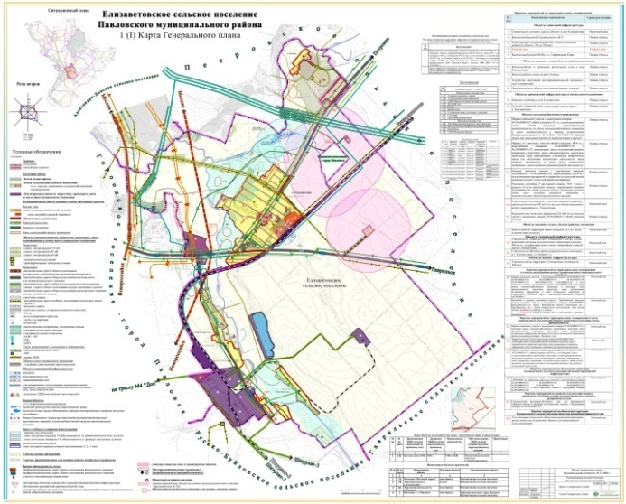

Учредитель:Совет народных депутатов Павловского муниципального района Воронежской области
Гл. редактор: Янцов М.Н.
Адрес редакции: 396422, Воронежская область, г. Павловск, проспект Революции, д.8. Тел: 2-23-02; 2-42-31.
Тираж 55, бесплатно. Тиражировано на компьютерной периферии MBOfficeCenter 316

Федеральный закон от 07.02.2011 № 6–ФЗ «Об общих принципах организации и деятельности контрольно- счетных органов субъектов Российской Федерации и муниципальных образований» Федеральный закон от 05.04.2013 № 44-ФЗ «О контрактной системе в сфере закупок товаров, работ, услуг для обеспечения государственных и муниципальных нужд»
В рамках соглашений о передаче полномочий по осуществлению внешнего муниципального финансового контроля

